目录

前言

第一部分 Nginx能帮我们做什么第1章 研究Nginx前的准备工作

* 1. Nginx是什么
  2. 为什么选择Nginx
  3. 准备工作
  4. 编译安装Nginx
  5. configure详解
  6. Nginx的命令行控制
  7. 小结

第2章 Nginx的配置

* 1. 运行中的Nginx进程间的关系
  2. Nginx配置的通用语法
  3. Nginx服务的基本配置
  4. 用HTTP核心模块配置一个静态Web服务器
  5. 用HTTP proxy module配置一个反向代理服务器
  6. 小结

第二部分 如何编写HTTP模块

第3章 开发一个简单的HTTP模块

* 1. 如何调用HTTP模块
  2. 准备工作
  3. 如何将自己的HTTP模块编译进Nginx
  4. HTTP模块的数据结构
  5. 定义自己的HTTP模块
  6. 处理用户请求
  7. 发送响应
  8. 将磁盘文件作为包体发送
  9. 用C++语言编写HTTP模块
  10. 小结

第4章 配置、error日志和请求上下文

* 1. http配置项的使用场景
  2. 怎样使用http配置
  3. HTTP配置模型
  4. error日志的用法
  5. 请求的上下文
  6. 小结

第5章 访问第三方服务

* 1. upstream的使用方式
  2. 回调方法的执行场景
  3. 使用upstream的示例
  4. subrequest的使用方式
  5. subrequest执行过程中的主要场景
  6. subrequest使用的例子
  7. 小结

第6章 开发一个简单的HTTP过滤模块

* 1. 过滤模块的意义
  2. 过滤模块的调用顺序
  3. HTTP过滤模块的开发步骤
  4. HTTP过滤模块的简单例子
  5. 小结

第7章 Nginx提供的高级数据结构

* 1. Nginx提供的高级数据结构概述
  2. ngx_queue_t双向链表
  3. ngx_array_t动态数组
  4. ngx_list_t单向链表
  5. ngx_rbtree_t红黑树
  6. ngx_radix_tree_t基数树
  7. 支持通配符的散列表
  8. 小结

第三部分 深入Nginx

第8章 Nginx基础架构

* 1. Web服务器设计中的关键约束
  2. Nginx的架构设计
  3. Nginx框架中的核心结构体ngx_cycle_t
  4. Nginx启动时框架的处理流程
  5. worker进程是如何工作的
  6. master进程是如何工作的
  7. ngx_pool_t内存池
  8. 小结

第9章 事件模块

* 1. 事件处理框架概述
  2. Nginx事件的定义
  3. Nginx连接的定义
  4. ngx_events_module核心模块
  5. ngx_event_core_module事件模块
  6. epoll事件驱动模块
  7. 定时器事件
  8. 事件驱动框架的处理流程
  9. 文件的异步I/O
  10. TCP协议与Nginx
  11. 小结

第10章 HTTP框架的初始化

* 1. HTTP框架概述
  2. 管理HTTP模块的配置项
  3. 监听端口的管理
  4. server的快速检索
  5. location的快速检索
  6. HTTP请求的11个处理阶段
  7. HTTP框架的初始化流程
  8. 小结

第11章 HTTP框架的执行流程

* 1. HTTP框架执行流程概述
  2. 新连接建立时的行为
  3. 第一次可读事件的处理
  4. 接收HTTP请求行
  5. 接收HTTP头部
  6. 处理HTTP请求
  7. subrequest与post请求
  8. 处理HTTP包体
  9. 发送HTTP响应
  10. 结束HTTP请求
  11. 小结

第12章 upstream机制的设计与实现

* 1. upstream机制概述
  2. 启动upstream
  3. 与上游服务器建立连接
  4. 发送请求到上游服务器
  5. 接收上游服务器的响应头部
  6. 不转发响应时的处理流程
  7. 以下游网速优先来转发响应
  8. 以上游网速优先来转发响应
  9. 结束upstream请求
  10. 小结

第13章 邮件代理模块

* 1. 邮件代理服务器的功能
  2. 邮件模块的处理框架
  3. 初始化请求
  4. 接收并解析客户端请求
  5. 邮件认证
  6. 与上游邮件服务器间的认证交互
  7. 透传上游邮件服务器与客户端间的流
  8. 小结

第14章 进程间的通信机制

* 1. 概述
  2. 共享内存
  3. 原子操作
  4. Nginx频道
  5. 信号
  6. 信号量
  7. 文件锁
  8. 互斥锁
  9. 小结第15章 变量
  10. 使用内部变量开发模块
  11. 内部变量工作原理
  12. 定义内部变量
  13. 外部变量与脚本引擎
  14. 小结

第16章 slab共享内存

* 1. 操作slab共享内存的方法
  2. 使用slab共享内存池的例子
  3. slab内存管理的实现原理
  4. 小结

# 第一部分 Nginx能帮我们做什么

* 第1章 研究Nginx前的准备工作
* 第2章 Nginx的配置

# 第1章 研究Nginx前的准备工作

2012年，Nginx荣获年度云计算开发奖（2012 Cloud Award for Developer of the Year）， 并成长为世界第二大Web服务器。全世界流量最高的前1000名网站中，超过25%都使用Nginx 来处理海量的互联网请求。Nginx已经成为业界高性能Web服务器的代名词。

那么，什么是Nginx？它有哪些特点？我们选择Nginx的理由是什么？如何编译安装

Nginx？这种安装方式背后隐藏的又是什么样的思想呢？本章将会回答上述问题。

# Nginx是什么

人们在了解新事物时，往往习惯通过类比来帮助自己理解事物的概貌。那么，我们在学习Nginx时也采用同样的方式，先来看看Nginx的竞争对手——Apache、Lighttpd、Tomcat、Jetty、IIS，它们都是Web服务器，或者叫做WWW（World Wide Web）服务器，相应地也都具备Web服务器的基本功能：基于REST架构风格 [1] ，以统一资源描述符（Uniform Resource Identifier，URI）或者统一资源定位符（Uniform Resource Locator，URL）作为沟通依据，通过HTTP为浏览器等客户端程序提供各种网络服务。然而，由于这些Web服务器在设计阶段就受到许多局限，例如当时的互联网用户规模、网络带宽、产品特点等局限，并且各自的定位与发展方向都不尽相同，使得每一款Web服务器的特点与应用场合都很鲜明。

Tomcat和Jetty面向Java语言，先天就是重量级的Web服务器，它的性能与Nginx没有可比性，这里略过。

IIS只能在Windows操作系统上运行。Windows作为服务器在稳定性与其他一些性能上都不如类UNIX操作系统，因此，在需要高性能Web服务器的场合下，IIS可能会被“冷落”。

Apache的发展时期很长，而且是目前毫无争议的世界第一大Web服务器，图1-1中是12年来（2010~2012年）世界Web服务器的使用排名情况。

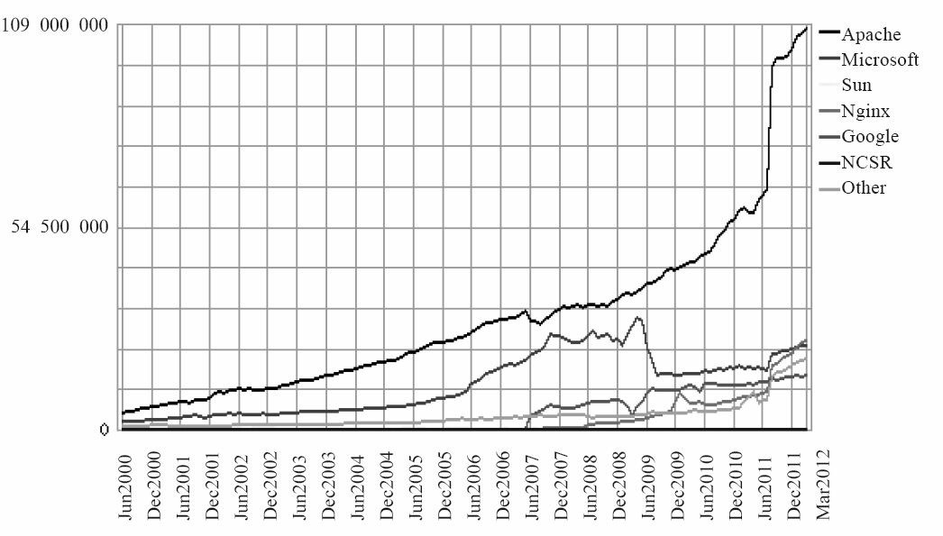

图1-1 Netcraft对于644275754个站点31.4M个域名Web服务器使用情况的调查结果（2012年3 月）

从图1-1中可以看出，Apache目前处于领先地位。

Apache有许多优点，如稳定、开源、跨平台等，但它出现的时间太长了，在它兴起的年代，互联网的产业规模远远比不上今天，所以它被设计成了一个重量级的、不支持高并发的Web服务器。在Apache服务器上，如果有数以万计的并发HTTP请求同时访问，就会导致服务器上消耗大量内存，操作系统内核对成百上千的Apache进程做进程间切换也会消耗大量CPU资源，并导致HTTP请求的平均响应速度降低，这些都决定了Apache不可能成为高性能Web服务器，这也促使了Lighttpd和Nginx的出现。观察图1-1中Nginx成长的曲线，体会一下Nginx抢占市场时的“咄咄逼人”吧。

Lighttpd和Nginx一样，都是轻量级、高性能的Web服务器，欧美的业界开发者比较钟爱Lighttpd，而国内的公司更青睐Nginx，Lighttpd使用得比较少。

在了解了Nginx的竞争对手之后，相信大家对Nginx也有了直观感受，下面让我们来正式地认识一下Nginx吧。

提示 Nginx发音：engine  。

来自俄罗斯的Igor Sysoev在为Rambler Media（<http://www.rambler.ru/>）工作期间，使用C 语言开发了Nginx。Nginx作为Web服务器，一直为俄罗斯著名的门户网站Rambler Media提供着出色、稳定的服务。

Igor Sysoev将Nginx的代码开源，并且赋予其最自由的2-clause BSD-like license [2] 许可 证。由于Nginx使用基于事件驱动的架构能够并发处理百万级别的TCP连接，高度模块化的设计和自由的许可证使得扩展Nginx功能的第三方模块层出不穷，而且优秀的设计带来了极佳的稳定性，因此其作为Web服务器被广泛应用到大流量的网站上，包括腾讯、新浪、网易、淘宝等访问量巨大的网站。

2012年2月和3月Netcraft对Web服务器的调查如表1-1所示，可以看出，Nginx的市场份额越来越大。

表1-1 Netcraft对于Web服务器市场占有率前4位软件的调查（2012年2月和3月）

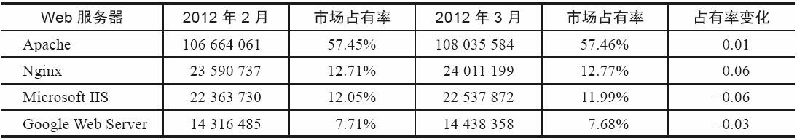

Nginx是一个跨平台的Web服务器，可运行在Linux、FreeBSD、Solaris、AIX、Mac OS、Windows等操作系统上，并且它还可以使用当前操作系统特有的一些高效API来提高自己的性能。

例如，对于高效处理大规模并发连接，它支持Linux上的epoll（epoll是Linux上处理大并

发网络连接的利器，9.6.1节中将会详细说明epoll的工作原理）、Solaris上的event ports和FreeBSD上的kqueue等。

又如，对于Linux，Nginx支持其独有的sendfile系统调用，这个系统调用可以高效地把硬盘中的数据发送到网络上（不需要先把硬盘数据复制到用户态内存上再发送），这极大地减少了内核态与用户态数据间的复制动作。

种种迹象都表明，Nginx以性能为王。

2011年7月，Nginx正式成立公司，由Igor Sysoev担任CTO，立足于提供商业级的Web服务器。

1. 参见Roy Fielding博士的论文《Architectural Styles and the Design of Network-based Software Architectures》，可在<http://www.ics.uci.edu/~f>ielding/pubs/dissertation/top.htm查看原文。
2. BSD（Berkeley Software Distribution）许可协议是自由软件（开源软件的一个子集）中使用最广泛的许可协议之一。与其他许可协议相比，BSD许可协议从GNU通用公共许可协议

（GPL）到限制重重的著作权（copyright）都要宽松一些，事实上，它跟公有领域更为接 近。BSD许可协议被认为是copycenter（中间版权），界于标准的copyright与GPL的copyleft之

间。2-clause BSD-like license是BSD许可协议中最宽松的一种，它对开发者再次使用BSD软件只有两个基本的要求：一是如果再发布的产品中包含源代码，则在源代码中必须带有原来代码中的BSD协议；二是如果再发布的只是二进制类库/软件，则需要在类库/软件的文档和版权声明中包含原来代码中的BSD协议。

# 为什么选择Nginx

为什么选择Nginx？因为它具有以下特点：

* + 1. 更快

这表现在两个方面：一方面，在正常情况下，单次请求会得到更快的响应；另一方面， 在高峰期（如有数以万计的并发请求），Nginx可以比其他Web服务器更快地响应请求。

实际上，本书第三部分中大量的篇幅都是在说明Nginx是如何做到这两点的。

* + 1. 高扩展性

Nginx的设计极具扩展性，它完全是由多个不同功能、不同层次、不同类型且耦合度极低的模块组成。因此，当对某一个模块修复Bug或进行升级时，可以专注于模块自身，无须在意其他。而且在HTTP模块中，还设计了HTTP过滤器模块：一个正常的HTTP模块在处理完请求后，会有一串HTTP过滤器模块对请求的结果进行再处理。这样，当我们开发一个新的HTTP模块时，不但可以使用诸如HTTP核心模块、events模块、log模块等不同层次或者不同类型的模块，还可以原封不动地复用大量已有的HTTP过滤器模块。这种低耦合度的优秀设计，造就了Nginx庞大的第三方模块，当然，公开的第三方模块也如官方发布的模块一样容易使用。

Nginx的模块都是嵌入到二进制文件中执行的，无论官方发布的模块还是第三方模块都是如此。这使得第三方模块一样具备极其优秀的性能，充分利用Nginx的高并发特性，因 此，许多高流量的网站都倾向于开发符合自己业务特性的定制模块。

* + 1. 高可靠性

高可靠性是我们选择Nginx的最基本条件，因为Nginx的可靠性是大家有目共睹的，很多

家高流量网站都在核心服务器上大规模使用Nginx。Nginx的高可靠性来自于其核心框架代码的优秀设计、模块设计的简单性；另外，官方提供的常用模块都非常稳定，每个worker进程相对独立，master进程在1个worker进程出错时可以快速“拉起”新的worker子进程提供服务。

* + 1. 低内存消耗

一般情况下，10000个非活跃的HTTP Keep-Alive连接在Nginx中仅消耗2.5MB的内存，这是Nginx支持高并发连接的基础。

从第3章开始，我们会接触到Nginx在内存中为了维护一个HTTP连接所分配的对象，届时将会看到，实际上Nginx一直在为用户考虑（尤其是在高并发时）如何使得内存的消耗更少。

* + 1. 单机支持10万以上的并发连接

这是一个非常重要的特性！随着互联网的迅猛发展和互联网用户数量的成倍增长，各大公司、网站都需要应付海量并发请求，一个能够在峰值期顶住10万以上并发请求的Server， 无疑会得到大家的青睐。理论上，Nginx支持的并发连接上限取决于内存，10万远未封顶。当然，能够及时地处理更多的并发请求，是与业务特点紧密相关的，本书第8~11章将会详细说明如何实现这个特点。

* + 1. 热部署

master管理进程与worker工作进程的分离设计，使得Nginx能够提供热部署功能，即可以在7×24小时不间断服务的前提下，升级Nginx的可执行文件。当然，它也支持不停止服务就更新配置项、更换日志文件等功能。

* + 1. 最自由的BSD许可协议

这是Nginx可以快速发展的强大动力。BSD许可协议不只是允许用户免费使用Nginx，它

还允许用户在自己的项目中直接使用或修改Nginx源码，然后发布。这吸引了无数开发者继续为Nginx贡献自己的智慧。

以上7个特点当然不是Nginx的全部，拥有无数个官方功能模块、第三方功能模块使得Nginx能够满足绝大部分应用场景，这些功能模块间可以叠加以实现更加强大、复杂的功 能，有些模块还支持Nginx与Perl、Lua等脚本语言集成工作，大大提高了开发效率。这些特点促使用户在寻找一个Web服务器时更多考虑Nginx。

当然，选择Nginx的核心理由还是它能在支持高并发请求的同时保持高效的服务。

如果Web服务器的业务访问量巨大，就需要保证在数以百万计的请求同时访问服务时， 用户可以获得良好的体验，不会出现并发访问量达到一个数字后，新的用户无法获取服务， 或者虽然成功地建立起了TCP连接，但大部分请求却得不到响应的情况。

通常，高峰期服务器的访问量可能是正常情况下的许多倍，若有热点事件的发生，可能会导致正常情况下非常顺畅的服务器直接“挂死”。然而，如果在部署服务器时，就预先针对这种情况进行扩容，又会使得正常情况下所有服务器的负载过低，这会造成大量的资源浪费。因此，我们会希望在这之间取得平衡，也就是说，在低并发压力下，用户可以获得高速体验，而在高并发压力下，更多的用户都能接入，可能访问速度会下降，但这只应受制于带宽和处理器的速度，而不应该是服务器设计导致的软件瓶颈。

事实上，由于中国互联网用户群体的数量巨大，致使对Web服务器的设计往往要比欧美公司更加困难。例如，对于全球性的一些网站而言，欧美用户分布在两个半球，欧洲用户活跃时，美洲用户通常在休息，反之亦然。而国内巨大的用户群体则对业界的程序员提出更高的挑战，早上9点和晚上20点到24点这些时间段的并发请求压力是非常巨大的。尤其节假

日、寒暑假到来之时，更会对服务器提出极高的要求。

另外，国内业务上的特性，也会引导用户在同一时间大并发地访问服务器。例如，许多

SNS网页游戏会在固定的时间点刷新游戏资源或者允许“偷菜”等好友互动操作。这些会导致

服务器处理高并发请求的压力增大。

上述情形都对我们的互联网服务在大并发压力下是否还能够给予用户良好的体验提出了更高的要求。若要提供更好的服务，那么可以从多方面入手，例如，修改业务特性、引导用户从高峰期分流或者把服务分层分级、对于不同并发压力给用户提供不同级别的服务等。但最根本的是，Web服务器要能支持大并发压力下的正常服务，这才是关键。

快速增长的互联网用户群以及业内所有互联网服务提供商越来越好的用户体验，都促使我们在大流量服务中用Nginx取代其他Web服务器。Nginx先天的事件驱动型设计、全异步的网络I/O处理机制、极少的进程间切换以及许多优化设计，都使得Nginx天生善于处理高并发压力下的互联网请求，同时Nginx降低了资源消耗，可以把服务器硬件资源“压榨”到极致。

# 准备工作

由于Linux具有免费、使用广泛、商业支持越来越完善等特点，本书将主要针对Linux上运行的Nginx来进行介绍。需要说明的是，本书不是使用手册，而是介绍Nginx作为Web服务器的设计思想，以及如何更有效地使用Nginx达成目的，而这些内容在各操作系统上基本是相通的（除了第9章关于事件驱动方式以及第14章的进程间同步方式在类UNIX操作系统上略有不同以外）。

## Linux操作系统

首先我们需要一个内核为Linux 2.6及以上版本的操作系统，因为Linux 2.6及以上内核才支持epoll，而在Linux上使用select或poll来解决事件的多路复用，是无法解决高并发压力问题的。

我们可以使用uname-a命令来查询Linux内核版本，例如：

:wehf2wng001:root > uname -a

Linux wehf2wng001 2.6.18-128.el5 #1 SMP Wed Jan 21 10:41:14 EST 2009 x86_64 x86_64 x86_64 GNU/Linux

执行结果表明内核版本是2.6.18，符合我们的要求。

## 使用Nginx的必备软件

如果要使用Nginx的常用功能，那么首先需要确保该操作系统上至少安装了如下软件。

* + - 1. GCC编译器

GCC（GNU Compiler Collection）可用来编译C语言程序。Nginx不会直接提供二进制可

执行程序（1.2.x版本中已经开始提供某些操作系统上的二进制安装包了，不过，本书探讨如何开发Nginx模块是必须通过直接编译源代码进行的），这有许多原因，本章后面会详述。我们可以使用最简单的yum方式安装GCC，例如：

yum install -y gcc

GCC是必需的编译工具。在第3章会提到如何使用C++来编写Nginx HTTP模块，这时就需要用到G++编译器了。G++编译器也可以用yum安装，例如：

yum install -y gcc-c++

Linux上有许多软件安装方式，yum只是其中比较方便的一种，其他方式这里不再赘述。

* + - 1. PCRE库

PCRE（Perl Compatible Regular Expressions，Perl兼容正则表达式）是由Philip Hazel开发的函数库，目前为很多软件所使用，该库支持正则表达式。它由RegEx演化而来，实际上， Perl正则表达式也是源自于Henry Spencer写的RegEx。

如果我们在配置文件nginx.conf里使用了正则表达式，那么在编译Nginx时就必须把PCRE 库编译进Nginx，因为Nginx的HTTP模块要靠它来解析正则表达式。当然，如果你确认不会使用正则表达式，就不必安装它。其yum安装方式如下：

yum install -y pcre pcre-devel

pcre-devel是使用PCRE做二次开发时所需要的开发库，包括头文件等，这也是编译Nginx

所必须使用的。

* + - 1. zlib库

zlib库用于对HTTP包的内容做gzip格式的压缩，如果我们在nginx.conf里配置了gzip on，

并指定对于某些类型（content-type）的HTTP响应使用gzip来进行压缩以减少网络传输量，那么，在编译时就必须把zlib编译进Nginx。其yum安装方式如下：

yum install -y zlib zlib-devel

同理，zlib是直接使用的库，zlib-devel是二次开发所需要的库。

* + - 1. OpenSSL开发库

如果我们的服务器不只是要支持HTTP，还需要在更安全的SSL协议上传输HTTP，那么就需要拥有OpenSSL了。另外，如果我们想使用MD5、SHA1等散列函数，那么也需要安装它。其yum安装方式如下：

yum install -y openssl openssl-devel

上面所列的4个库只是完成Web服务器最基本功能所必需的。

Nginx是高度自由化的Web服务器，它的功能是由许多模块来支持的。而这些模块可根据我们的使用需求来定制，如果某些模块不需要使用则完全不必理会它。同样，如果使用了某个模块，而这个模块使用了一些类似zlib或OpenSSL等的第三方库，那么就必须先安装这些软件。

## 磁盘目录

要使用Nginx，还需要在Linux文件系统上准备以下目录。

1. Nginx源代码存放目录

该目录用于放置从官网上下载的Nginx源码文件，以及第三方或我们自己所写的模块源代码文件。

1. Nginx编译阶段产生的中间文件存放目录

该目录用于放置在configure命令执行后所生成的源文件及目录，以及make命令执行后生成的目标文件和最终连接成功的二进制文件。默认情况下，configure命令会将该目录命名为objs，并放在Nginx源代码目录下。

1. 部署目录

该目录存放实际Nginx服务运行期间所需要的二进制文件、配置文件等。默认情况下， 该目录为/usr/local/nginx。

1. 日志文件存放目录

日志文件通常会比较大，当研究Nginx的底层架构时，需要打开debug级别的日志，这个级别的日志非常详细，会导致日志文件的大小增长得极快，需要预先分配一个拥有更大磁盘空间的目录。

## Linux内核参数的优化

由于默认的Linux内核参数考虑的是最通用的场景，这明显不符合用于支持高并发访问的Web服务器的定义，所以需要修改Linux内核参数，使得Nginx可以拥有更高的性能。

在优化内核时，可以做的事情很多，不过，我们通常会根据业务特点来进行调整，当Nginx作为静态Web内容服务器、反向代理服务器或是提供图片缩略图功能（实时压缩图片） 的服务器时，其内核参数的调整都是不同的。这里只针对最通用的、使Nginx支持更多并发请求的TCP网络参数做简单说明。

首先，需要修改/etc/sysctl.conf来更改内核参数。例如，最常用的配置：

fs.file-max = 999999

net.ipv4.tcp_tw_reuse = 1

net.ipv4.tcp_keepalive_time = 600

net.ipv4.tcp_fin_timeout = 30

net.ipv4.tcp_max_tw_buckets = 5000

net.ipv4.ip_local_port_range = 1024 61000

net.ipv4.tcp_rmem = 4096 32768 262142

net.ipv4.tcp_wmem = 4096 32768 262142

net.core.netdev_max_backlog = 8096

net.core.rmem_default = 262144

net.core.wmem_default = 262144

net.core.rmem_max = 2097152

net.core.wmem_max = 2097152

net.ipv4.tcp_syncookies = 1 net.ipv4.tcp_max_syn.backlog=1024

然后执行sysctl-p命令，使上述修改生效。上面的参数意义解释如下：

* file-max：这个参数表示进程（比如一个worker进程）可以同时打开的最大句柄数，这

个参数直接限制最大并发连接数，需根据实际情况配置。

* tcp_tw_reuse：这个参数设置为1，表示允许将TIME-WAIT状态的socket重新用于新的TCP连接，这对于服务器来说很有意义，因为服务器上总会有大量TIME-WAIT状态的连接。
* tcp_keepalive_time：这个参数表示当keepalive启用时，TCP发送keepalive消息的频度。 默认是2小时，若将其设置得小一些，可以更快地清理无效的连接。
* tcp_fin_timeout：这个参数表示当服务器主动关闭连接时，socket保持在FIN-WAIT-2状态的最大时间。
* tcp_max_tw_buckets：这个参数表示操作系统允许TIME_WAIT套接字数量的最大值， 如果超过这个数字，TIME_WAIT套接字将立刻被清除并打印警告信息。该参数默认为180000，过多的TIME_WAIT套接字会使Web服务器变慢。
* tcp_max_syn_backlog：这个参数表示TCP三次握手建立阶段接收SYN请求队列的最大长度，默认为1024，将其设置得大一些可以使出现Nginx繁忙来不及accept新连接的情况时， Linux不至于丢失客户端发起的连接请求。
* ip_local_port_range：这个参数定义了在UDP和TCP连接中本地（不包括连接的远端） 端口的取值范围。
* net.ipv4.tcp_rmem：这个参数定义了TCP接收缓存（用于TCP接收滑动窗口）的最小 值、默认值、最大值。
* net.ipv4.tcp_wmem：这个参数定义了TCP发送缓存（用于TCP发送滑动窗口）的最小值、默认值、最大值。
* netdev_max_backlog：当网卡接收数据包的速度大于内核处理的速度时，会有一个队列保存这些数据包。这个参数表示该队列的最大值。
* rmem_default：这个参数表示内核套接字接收缓存区默认的大小。
* wmem_default：这个参数表示内核套接字发送缓存区默认的大小。
* rmem_max：这个参数表示内核套接字接收缓存区的最大大小。
* wmem_max：这个参数表示内核套接字发送缓存区的最大大小。

注意 滑动窗口的大小与套接字缓存区会在一定程度上影响并发连接的数目。每个TCP连接都会为维护TCP滑动窗口而消耗内存，这个窗口会根据服务器的处理速度收缩或扩张。

参数wmem_max的设置，需要平衡物理内存的总大小、Nginx并发处理的最大连接数量

（由nginx.conf中的worker_processes和worker_connections参数决定）而确定。当然，如果仅仅为了提高并发量使服务器不出现Out Of Memory问题而去降低滑动窗口大小，那么并不合适，因为滑动窗口过小会影响大数据量的传输速度。rmem_default、wmem_default、rmem_max、wmem_max这4个参数的设置需要根据我们的业务特性以及实际的硬件成本来综合考虑。

* tcp_syncookies：该参数与性能无关，用于解决TCP的SYN攻击。

## 获取Nginx源码

可以在Nginx官方网站（<http://nginx.org/en/download.html>）获取Nginx源码包。将下载的

nginx-1.0.14.tar.gz源码压缩包放置到准备好的Nginx源代码目录中，然后解压。例如：

tar -zxvf nginx-1.0.14.tar.gz

本书编写时的Nginx最新稳定版本为1.0.14（如图1-2所示），本书后续部分都将以此版本作为基准。当然，本书将要说明的Nginx核心代码一般不会有改动（否则大量第三方模块的功能就无法保证了），即使下载其他版本的Nginx源码包也不会影响阅读本书。

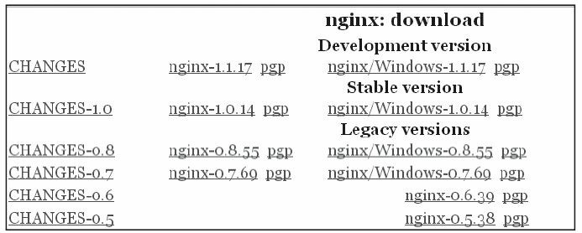

图1-2 Nginx的不同版本

# 编译安装Nginx

安装Nginx最简单的方式是，进入nginx-1.0.14目录后执行以下3行命令：

./configure make

make install

configure命令做了大量的“幕后”工作，包括检测操作系统内核和已经安装的软件，参数的解析，中间目录的生成以及根据各种参数生成一些C源码文件、Makefile文件等。

make命令根据configure命令生成的Makefile文件编译Nginx工程，并生成目标文件、最终的二进制文件。

make install命令根据configure执行时的参数将Nginx部署到指定的安装目录，包括相关目录的建立和二进制文件、配置文件的复制。

# configure详解

可以看出，configure命令至关重要，下文将详细介绍如何使用configure命令，并分析

configure到底是如何工作的，从中我们也可以看出Nginx的一些设计思想。

## configure的命令参数

使用help命令可以查看configure包含的参数。

./configure --help

这里不一一列出help的结果，只是把它的参数分为了四大类型，下面将会详述各类型下所有参数的用法和意义。

## 路径相关的参数

表1-2列出了Nginx在编译期、运行期中与路径相关的各种参数。

表1-2 configure支持的路径相关参数

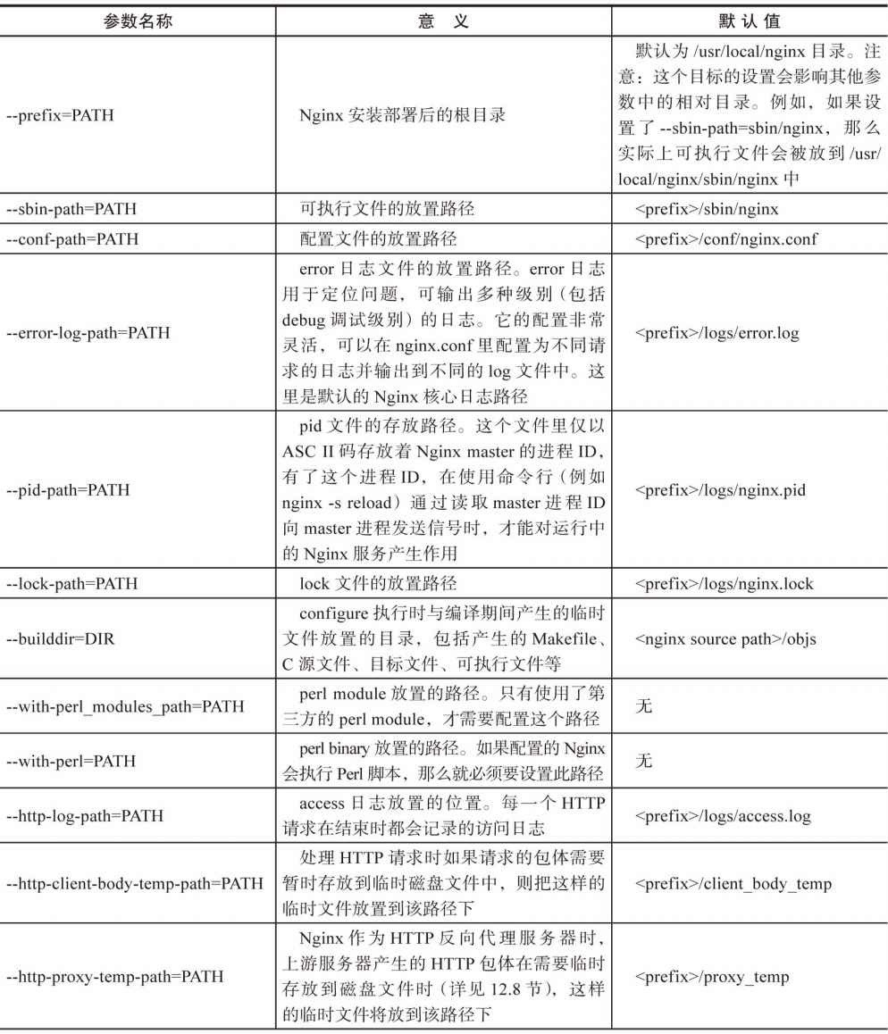

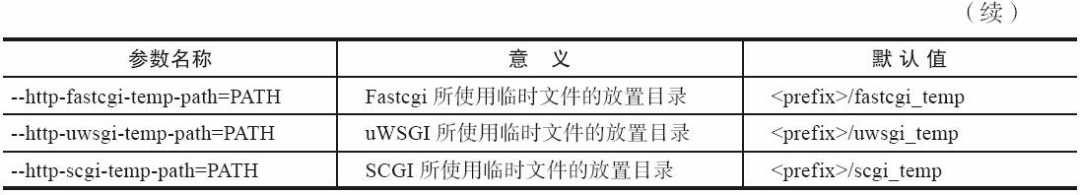

## 编译相关的参数

表1-3列出了编译Nginx时与编译器相关的参数。

表1-3 configure支持的编译相关参数

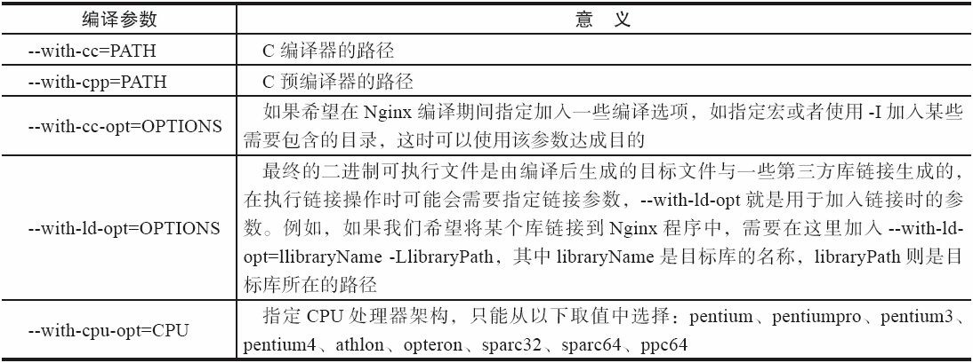

## 依赖软件的相关参数

表1-4~表1-8列出了Nginx依赖的常用软件支持的参数。

表1-4 PCRE的设置参数

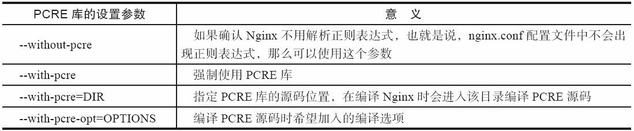

表1-5 OpenSSL的设置参数

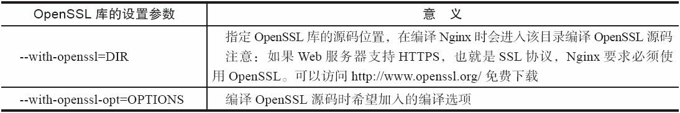

表1-6 原子库的设置参数

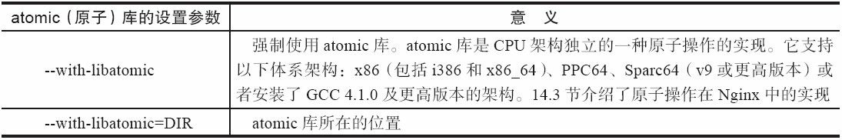

表1-7 散列函数库的设置参数

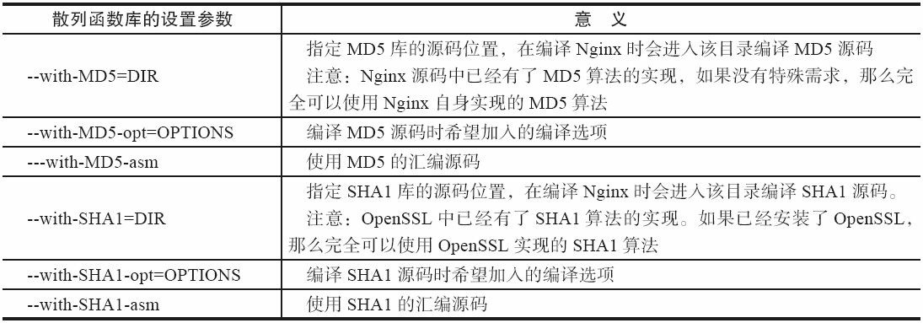

表1-8 zlib库的设置参数

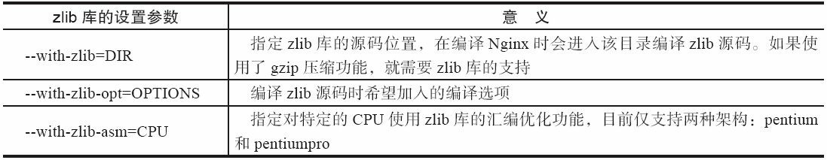

## 模块相关的参数

除了少量核心代码外，Nginx完全是由各种功能模块组成的。这些模块会根据配置参数决定自己的行为，因此，正确地使用各个模块非常关键。在configure的参数中，我们把它们分为五大类。

* + 事件模块。
  + 默认即编译进入Nginx的HTTP模块。
  + 默认不会编译进入Nginx的HTTP模块。
  + 邮件代理服务器相关的mail模块。
  + 其他模块。

1. 事件模块

表1-9中列出了Nginx可以选择哪些事件模块编译到产品中。

表1-9 configure支持的事件模块参数

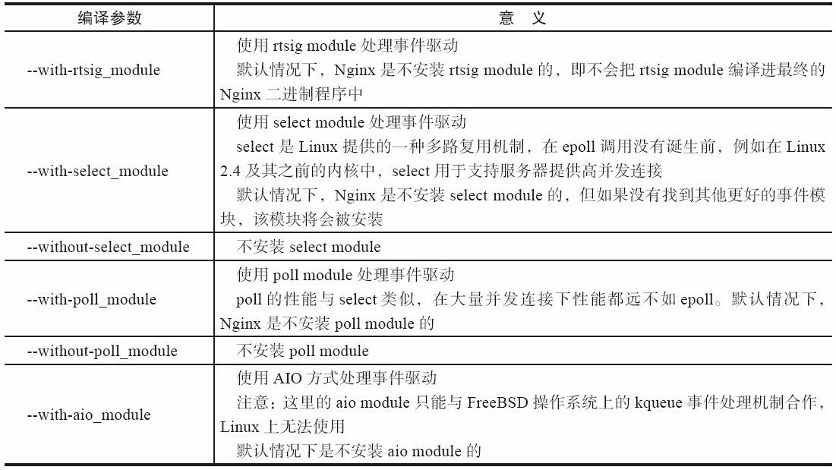

1. 默认即编译进入Nginx的HTTP模块

表1-10列出了默认就会编译进Nginx的核心HTTP模块，以及如何把这些HTTP模块从产品中去除。

表1-10 configure中默认编译到Nginx中的HTTP模块参数

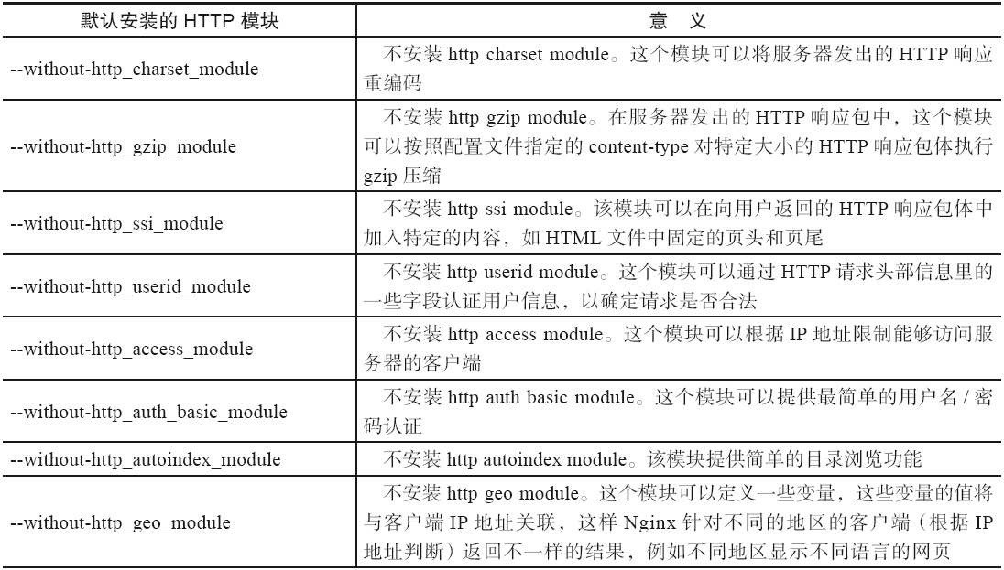

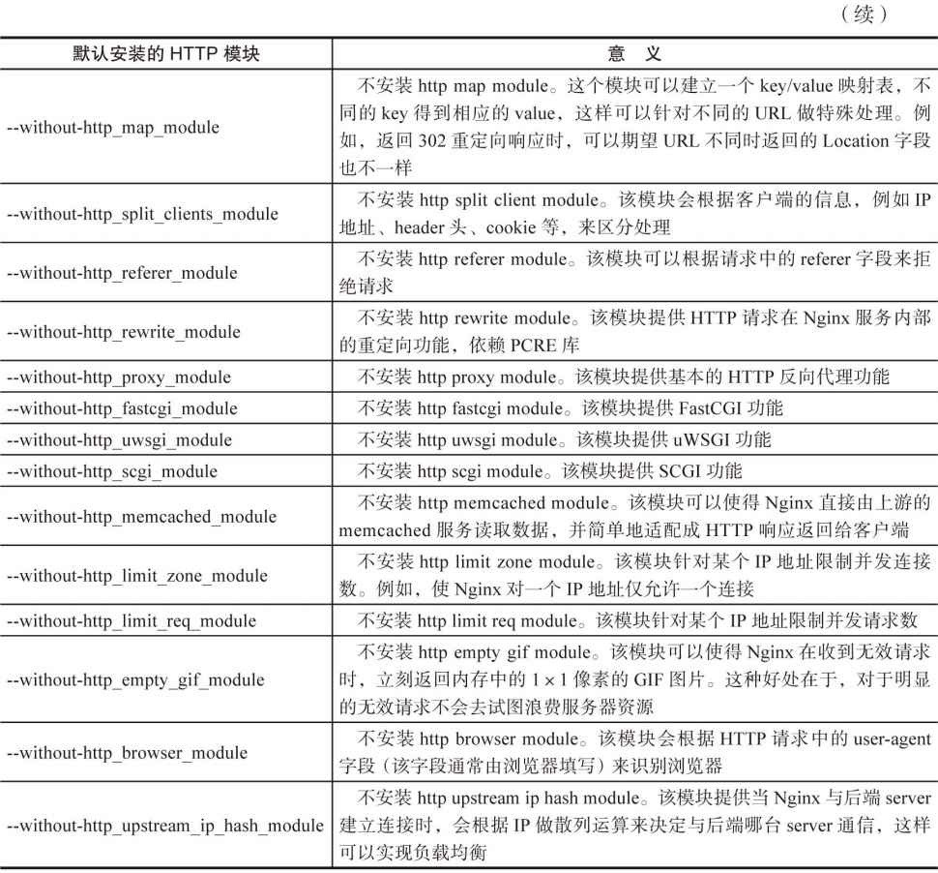

1. 默认不会编译进入Nginx的HTTP模块

表1-11列出了默认不会编译至Nginx中的HTTP模块以及把它们加入产品中的方法。

表1-11 configure中默认不会编译到Nginx中的HTTP模块参数

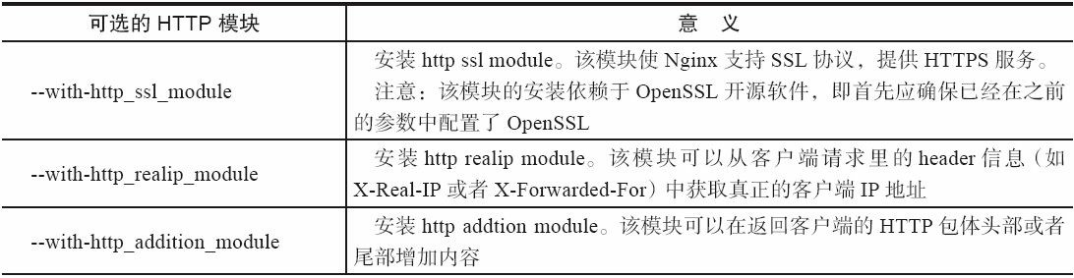

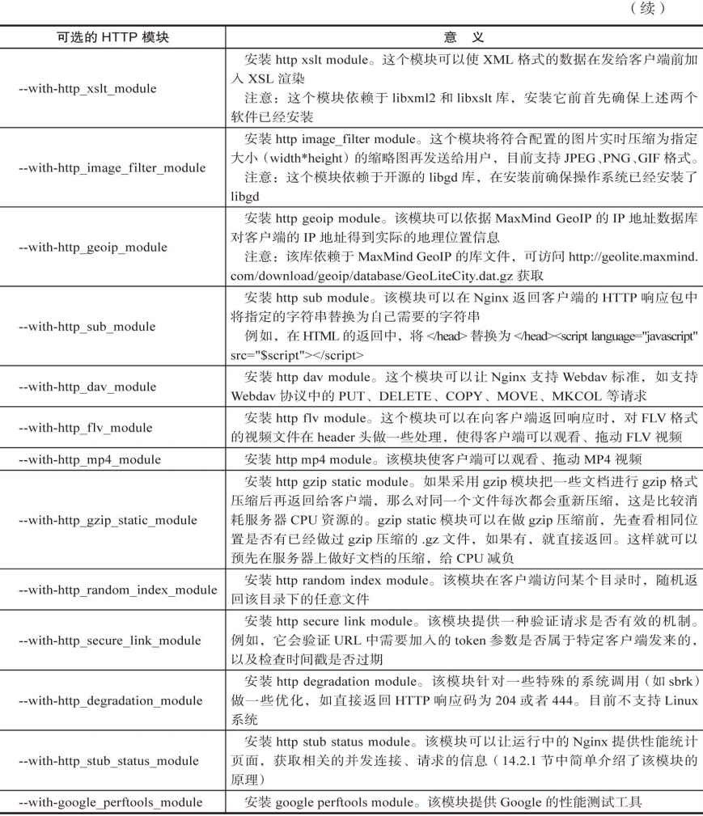

1. 邮件代理服务器相关的mail模块

表1-12列出了把邮件模块编译到产品中的参数。

表1-12 configure提供的邮件模块参数

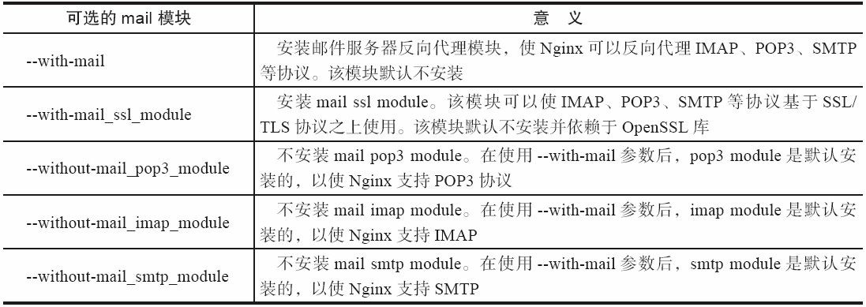

## 其他参数

configure还接收一些其他参数，表1-13中列出了相关参数的说明。

表1-13 configure提供的其他参数

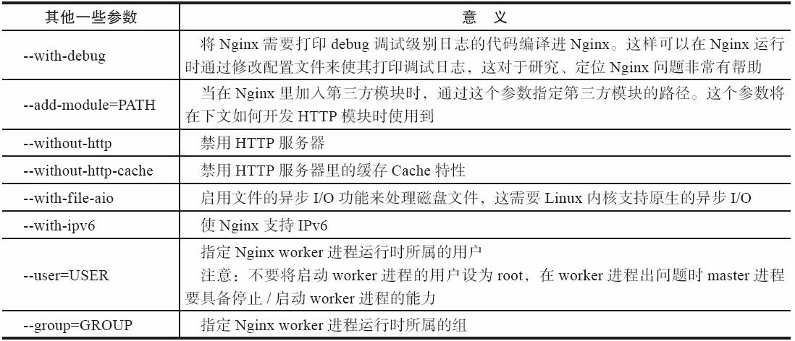

## configure执行流程

我们看到configure命令支持非常多的参数，读者可能会好奇它在执行时到底做了哪些事情，本节将通过解析configure源码来对它有一个感性的认识。configure由Shell脚本编写，中间会调用<nginx-source>/auto/目录下的脚本。这里将只对configure脚本本身做分析，对于它所调用的auto目录下的其他工具脚本则只做功能性的说明。

configure脚本的内容如下：

#!/bin/sh

# Copyright (C) Igor Sysoev # Copyright (C) Nginx, Inc.

#auto/options脚本处理

configure命令的参数。例如，如果参数是

--help，那么显示支持的所有参数格式。

options脚本会定义后续工作将要用到的变量，然后根据本次参数以及默认值设置这些变量

. auto/options

#auto/init脚本初始化后续将产生的文件路径。例如，

Makefile、

ngx_modules.c等文件默认情况下将会在

<nginx-source>/objs/

. auto/init #auto/sources脚本将分析

Nginx的源码结构，这样才能构造后续的Makefile文件

. auto/sources

#编译过程中所有目标文件生成的路径由—

builddir=DIR参数指定，默认情况下为

<nginx-source>/objs，此时这个目录将会被创建

test -d $NGX_OBJS || mkdir $NGX_OBJS #开始准备建立

ngx_auto_headers.h、

autoconf.err等必要的编译文件

echo > $NGX_AUTO_HEADERS_H echo > $NGX_AUTOCONF_ERR #向

objs/ngx_auto_config.h写入命令行带的参数

echo "#define NGX_CONFIGURE \"$NGX_CONFIGURE\"" > $NGX_AUTO_CONFIG_H #判断

DEBUG标志，如果有，那么在objs/ngx_auto_config.h文件中写入DEBUG宏

if [ $NGX_DEBUG = YES ]; then have=NGX_DEBUG . auto/have

fi

#现在开始检查操作系统参数是否支持后续编译

if test -z "$NGX_PLATFORM"; then echo "checking for OS" NGX_SYSTEM=`uname -s 2>/dev/null`

NGX_RELEASE=`uname -r 2>/dev/null` NGX_MACHINE=`uname -m 2>/dev/null`

#屏幕上输出

OS名称、内核版本、32位

/64位内核

echo " + $NGX_SYSTEM $NGX_RELEASE $NGX_MACHINE" NGX_PLATFORM="$NGX_SYSTEM:$NGX_RELEASE:$NGX_MACHINE";

case "$NGX_SYSTEM" in MINGW32_*)

NGX_PLATFORM=win32

;;

esac else

echo "building for $NGX_PLATFORM" NGX_SYSTEM=$NGX_PLATFORM

fi

#检查并设置编译器，如

GCC是否安装、

GCC版本是否支持后续编译nginx

. auto/cc/conf

#对非

Windows操作系统定义一些必要的头文件，并检查其是否存在，以此决定configure后续步骤是否可以成功

[1]

if [ "$NGX_PLATFORM" != win32 ]; then

. auto/headers

fi

#对于当前操作系统，定义一些特定的操作系统相关的方法并检查当前环境是否支持。例如，对于

Linux，在这里使用

sched_setaffinity设置进程优先级，使用Linux特有的

sendfile系统调用来加速向网络中发送文件块

. auto/os/conf #定义类

UNIX 操作系统中通用的头文件和系统调用等，并检查当前环境是否支持

if [ "$NGX_PLATFORM" != win32 ]; then

. auto/unix

fi

#最核心的构造运行期

modules 的 脚 本 。 它 将 会 生 成 ngx_modules.c文件，这个文件会被编译进Nginx中，其中它所做的唯一的事情就是定义了ngx_modules数组。

ngx_modules指明

Nginx运行期间有哪些模块会参与到请求的处理中，包括

HTTP请求可能会使用哪些模块处理，因此，它对数组元素的顺序非常敏感，也就是说，绝大部分模块在ngx_modules数组中的顺序其实是固定的。例如，一个请求必须先执行

ngx_http_gzip_filter_module模块重新修改HTTP响应中的头部后，才能使用ngx_http_header_filter模块按照headers_in结构体里的成员构造出以

TCP流形式发送给客户端的HTTP响应头部。注意，我们在

--add-module=参数里加入的第三方模块也在此步骤写入到ngx_modules.c文件中了

. auto/modules #conf脚本用来检查

Nginx在链接期间需要链接的第三方静态库、动态库或者目标文件是否存在

. auto/lib/conf #处理

Nginx安装后的路径

case ".$NGX_PREFIX" in

.)

;;

.!)

;;

*)

;;

esac #处理

NGX_PREFIX=${NGX_PREFIX:-/usr/local/nginx} have=NGX_PREFIX value="\"$NGX_PREFIX/\"" . auto/define

NGX_PREFIX=

have=NGX_PREFIX value="\"$NGX_PREFIX/\"" . auto/define

Nginx安装后conf文件的路径

if [ ".$NGX_CONF_PREFIX" != "." ]; then

have=NGX_CONF_PREFIX value="\"$NGX_CONF_PREFIX/\"" . auto/define

fi

#处理

Nginx安装后，二进制文件、pid、

lock等其他文件的路径可参见configure参数中路径类选项的说明

have=NGX_SBIN_PATH value="\"$NGX_SBIN_PATH\"" . auto/define have=NGX_CONF_PATH value="\"$NGX_CONF_PATH\"" . auto/define have=NGX_PID_PATH value="\"$NGX_PID_PATH\"" . auto/define have=NGX_LOCK_PATH value="\"$NGX_LOCK_PATH\"" . auto/define have=NGX_ERROR_LOG_PATH value="\"$NGX_ERROR_LOG_PATH\"" . auto/define have=NGX_HTTP_LOG_PATH value="\"$NGX_HTTP_LOG_PATH\"" . auto/define

have=NGX_HTTP_CLIENT_TEMP_PATH value="\"$NGX_HTTP_CLIENT_TEMP_PATH\"" . auto/define have=NGX_HTTP_PROXY_TEMP_PATH value="\"$NGX_HTTP_PROXY_TEMP_PATH\"" . auto/define have=NGX_HTTP_FASTCGI_TEMP_PATH value="\"$NGX_HTTP_FASTCGI_TEMP_PATH\"" . auto/define have=NGX_HTTP_UWSGI_TEMP_PATH value="\"$NGX_HTTP_UWSGI_TEMP_PATH\"" . auto/define have=NGX_HTTP_SCGI_TEMP_PATH value="\"$NGX_HTTP_SCGI_TEMP_PATH\"" . auto/define

#创建编译时使用的

objs/Makefile文件

. auto/make #为

objs/Makefile加入需要连接的第三方静态库、动态库或者目标文件

. auto/lib/make #为

objs/Makefile加入install功能，当执行

make install时将编译生成的必要文件复制到安装路径，建立必要的目录

. auto/install # 在

ngx_auto_config.h文件中加入NGX_SUPPRESS_WARN宏、NGX_SMP宏

. auto/stubs #在

ngx_auto_config.h文件中指定NGX_USER和

NGX_GROUP宏，如果执行

configure时没有参数指定，默认两者皆为nobody（也就是默认以

nobody用户运行进程）

have=NGX_USER value="\"$NGX_USER\"" . auto/define

have=NGX_GROUP value="\"$NGX_GROUP\"" . auto/define #显示

configure执行的结果，如果失败，则给出原因

. auto/summary

（注：在conf igure脚本里检查某个特性是否存在时，会生成一个最简单的只包含main函数的C程序，该程序会包含

* + 1. configure生成的文件

当configure执行成功时会生成objs目录，并在该目录下产生以下目录和文件：

|---ngx_auto_headers.h

|---autoconf.err

|---ngx_auto_config.h

|---ngx_modules.c

|---src

| |---core

| |---event

| | |---modules

| |---os

| | |---unix

| | |---win32

| |---http

| | |---modules

| | | |---perl

| |---mail

| |---misc

|---Makefile

上述目录和文件介绍如下。

* + - 1. src目录用于存放编译时产生的目标文件。
      2. Makefile文件用于编译Nginx工程以及在加入install参数后安装Nginx。
      3. autoconf.err保存configure执行过程中产生的结果。
      4. ngx_auto_headers.h和ngx_auto_config.h保存了一些宏，这两个头文件会被src/core/ngx_config.h及src/os/unix/ngx_linu
      5. ngx_modules.c是一个关键文件，我们需要看看它的内部结构。一个默认配置下生成的ngx_modules.c文件内容如下

#include <ngx_config.h> #include <ngx_core.h>…

ngx_module_t *ngx_modules[] = { &ngx_core_module, &ngx_errlog_module, &ngx_conf_module, &ngx_events_module, &ngx_event_core_module, &ngx_epoll_module, &ngx_http_module, &ngx_http_core_module, &ngx_http_log_module, &ngx_http_upstream_module, &ngx_http_static_module, &ngx_http_autoindex_module, &ngx_http_index_module, &ngx_http_auth_basic_module, &ngx_http_access_module, &ngx_http_limit_zone_module, &ngx_http_limit_req_module, &ngx_http_geo_module, &ngx_http_map_module, &ngx_http_split_clients_module, &ngx_http_referer_module, &ngx_http_rewrite_module, &ngx_http_proxy_module, &ngx_http_fastcgi_module, &ngx_http_uwsgi_module, &ngx_http_scgi_module, &ngx_http_memcached_module, &ngx_http_empty_gif_module, &ngx_http_browser_module, &ngx_http_upstream_ip_hash_module, &ngx_http_write_filter_module, &ngx_http_header_filter_module, &ngx_http_chunked_filter_module,

&ngx_http_range_header_filter_module,

&ngx_http_gzip_filter_module, &ngx_http_postpone_filter_module, &ngx_http_ssi_filter_module, &ngx_http_charset_filter_module, &ngx_http_userid_filter_module, &ngx_http_headers_filter_module, &ngx_http_copy_filter_module, &ngx_http_range_body_filter_module, &ngx_http_not_modified_filter_module, NULL

};

ngx_modules.c文件就是用来定义ngx_modules数组的。

ngx_modules是非常关键的数组，它指明了每个模块在Nginx中的优先级，当一个请求同时符合多个模块的处理规则

因此，ngx_modules中模块的先后顺序非常重要，不正确的顺序会导致Nginx无法工作，这是auto/modules脚本执行后

可以看出，在安装过程中，configure做了大量的幕后工作，我们需要关注在这个过程中Nginx做了哪些事情。configu

configure除了生成Makefile外，还生成了ngx_modules.c文件，它决定了运行时所有模块的优先级（在编译过程中而不

[1]

在configure脚本里检查某个特性是否存在时，会生成一个最简单的只包含main函数的C程序，该程序会包含相应的头文

# Nginx的命令行控制

在Linux中，需要使用命令行来控制Nginx服务器的启动与停止、重载配置文件、回滚日志文件、平滑升级等行为。默认情况下，Nginx被安装在目录*usr*local/nginx/中，其二进制文件路径为*usr*local/nginc/sbin/nginx，配置文件路径为*usr*local/nginx/conf/nginx.conf。当然，在configure执行时是可以指定把它们安装在不同目录的。为了简单起见，本节只说明默认安装情况下的命令行的使用情况，如果读者安装的目录发生了变化，那么替换一下即可。

1. 默认方式启动

直接执行Nginx二进制程序。例如：

*usr*local/nginx/sbin/nginx

这时，会读取默认路径下的配置文件：*usr*local/nginx/conf/nginx.conf。

实际上，在没有显式指定nginx.conf配置文件路径时，将打开在configure命令执行时使用-

-conf-path=PATH指定的nginx.conf文件（参见1.5.1节）。

1. 另行指定配置文件的启动方式使用-c参数指定配置文件。例如：

*usr*local/nginx/sbin/nginx -c *tmp*nginx.conf

这时，会读取-c参数后指定的nginx.conf配置文件来启动Nginx。

1. 另行指定安装目录的启动方式

使用-p参数指定Nginx的安装目录。例如：

*usr*local/nginx/sbin/nginx -p *usr*local/nginx/

1. 另行指定全局配置项的启动方式

可以通过-g参数临时指定一些全局配置项，以使新的配置项生效。例如：

*usr*local/nginx/sbin/nginx -g "pid *var*nginx/test.pid;"

上面这行命令意味着会把pid文件写到*var*nginx/test.pid中。

-g参数的约束条件是指定的配置项不能与默认路径下的nginx.conf中的配置项相冲突，否则无法启动。就像上例那样，类似这样的配置项：pid logs/nginx.pid，是不能存在于默认的nginx.conf中的。

另一个约束条件是，以-g方式启动的Nginx服务执行其他命令行时，需要把-g参数也带上，否则可能出现配置项不匹配的情形。例如，如果要停止Nginx服务，那么需要执行下面代码：

*usr*local/nginx/sbin/nginx -g "pid *var*nginx/test.pid;" -s stop

如果不带上-g"pid*var*nginx/test.pid;"，那么找不到pid文件，也会出现无法停止服务的情况。

1. 测试配置信息是否有错误

在不启动Nginx的情况下，使用-t参数仅测试配置文件是否有错误。例如：

*usr*local/nginx/sbin/nginx -t

执行结果中显示配置是否正确。

1. 在测试配置阶段不输出信息

测试配置选项时，使用-q参数可以不把error级别以下的信息输出到屏幕。例如：

*usr*local/nginx/sbin/nginx -t -q

1. 显示版本信息

使用-v参数显示Nginx的版本信息。例如：

*usr*local/nginx/sbin/nginx -v

1. 显示编译阶段的参数

使用-V参数除了可以显示Nginx的版本信息外，还可以显示配置编译阶段的信息，如

GCC编译器的版本、操作系统的版本、执行configure时的参数等。例如：

*usr*local/nginx/sbin/nginx -V

1. 快速地停止服务

使用-s stop可以强制停止Nginx服务。-s参数其实是告诉Nginx程序向正在运行的Nginx服务发送信号量，Nginx程序通过nginx.pid文件中得到master进程的进程ID，再向运行中的master进程发送TERM信号来快速地关闭Nginx服务。例如：

*usr*local/nginx/sbin/nginx -s stop

实际上，如果通过kill命令直接向nginx master进程发送TERM或者INT信号，效果是一样的。例如，先通过ps命令来查看nginx master的进程ID：

:ahf5wapi001:root > ps -ef | grep nginx

|  |  |  |  |  |
| --- | --- | --- | --- | --- |
| root | 10800 | 1 0 02:27 | ? | 00:00:00 nginx: master process ./nginx |
| root | 10801 | 10800 0 02:27 | ? | 00:00:00 nginx: worker process |

接下来直接通过kill命令来发送信号：

kill -s SIGTERM 10800

或者：

kill -s SIGINT 10800

上述两条命令的效果与执行*usr*local/nginx/sbin/nginx-s stop是完全一样的。

1. “优雅”地停止服务

如果希望Nginx服务可以正常地处理完当前所有请求再停止服务，那么可以使用-s quit参数来停止服务。例如：

*usr*local/nginx/sbin/nginx -s quit

该命令与快速停止Nginx服务是有区别的。当快速停止服务时，worker进程与master进程在收到信号后会立刻跳出循环，退出进程。而“优雅”地停止服务时，首先会关闭监听端口， 停止接收新的连接，然后把当前正在处理的连接全部处理完，最后再退出进程。

与快速停止服务相似，可以直接发送QUIT信号给master进程来停止服务，其效果与执行-s quit命令是一样的。例如：

kill -s SIGQUIT <nginx master pid>

如果希望“优雅”地停止某个worker进程，那么可以通过向该进程发送WINCH信号来停止服务。例如：

kill -s SIGWINCH <nginx worker pid>

1. 使运行中的Nginx重读配置项并生效

使用-s reload参数可以使运行中的Nginx服务重新加载nginx.conf文件。例如：

*usr*local/nginx/sbin/nginx -s reload

事实上，Nginx会先检查新的配置项是否有误，如果全部正确就以“优雅”的方式关闭， 再重新启动Nginx来实现这个目的。类似的，-s是发送信号，仍然可以用kill命令发送HUP信号来达到相同的效果。

kill -s SIGHUP <nginx master pid>

1. 日志文件回滚

使用-s reopen参数可以重新打开日志文件，这样可以先把当前日志文件改名或转移到其他目录中进行备份，再重新打开时就会生成新的日志文件。这个功能使得日志文件不至于过大。例如：

*usr*local/nginx/sbin/nginx -s reopen

当然，这与使用kill命令发送USR1信号效果相同。

kill -s SIGUSR1 <nginx master pid>

1. 平滑升级Nginx

当Nginx服务升级到新的版本时，必须要将旧的二进制文件Nginx替换掉，通常情况下这是需要重启服务的，但Nginx支持不重启服务来完成新版本的平滑升级。

升级时包括以下步骤：

1. 通知正在运行的旧版本Nginx准备升级。通过向master进程发送USR2信号可达到目

的。例如：

kill -s SIGUSR2 <nginx master pid>

这时，运行中的Nginx会将pid文件重命名，如将*usr*local/nginx/logs/nginx.pid重命名为*usr*local/nginx/logs/nginx.pid.oldbin，这样新的Nginx才有可能启动成功。

1. 启动新版本的Nginx，可以使用以上介绍过的任意一种启动方法。这时通过ps命令可以发现新旧版本的Nginx在同时运行。
2. 通过kill命令向旧版本的master进程发送SIGQUIT信号，以“优雅”的方式关闭旧版本的Nginx。随后将只有新版本的Nginx服务运行，此时平滑升级完毕。
3. 显示命令行帮助

使用-h或者-?参数会显示支持的所有命令行参数。

# 小结

本章介绍了Nginx的特点以及在什么场景下需要使用Nginx，同时介绍了如何获取Nginx以及如何配置、编译、安装运行Nginx。本章还深入介绍了最为复杂的configure过程，这部分内容是学习本书第二部分和第三部分的基础。

# 第2章 Nginx的配置

Nginx拥有大量官方发布的模块和第三方模块，这些已有的模块可以帮助我们实现Web服务器上很多的功能。使用这些模块时，仅仅需要增加、修改一些配置项即可。因此，本章的目的是熟悉Nginx的配置文件，包括配置文件的语法格式、运行所有Nginx服务必须具备的基础配置以及使用HTTP核心模块配置静态Web服务器的方法，最后还会介绍反向代理服务

器。

通过本章的学习，读者可以：熟练地配置一个静态Web服务器；对影响Web服务器性能的各个配置项有深入的理解；对配置语法有全面的了解。通过互联网或其他途径得到任意模块的配置说明，然后可通过修改nginx.conf文件来使用这些模块的功能。

# 运行中的Nginx进程间的关系

在正式提供服务的产品环境下，部署Nginx时都是使用一个master进程来管理多个worker 进程，一般情况下，worker进程的数量与服务器上的CPU核心数相等。每一个worker进程都是繁忙的，它们在真正地提供互联网服务，master进程则很“清闲”，只负责监控管理worker 进程。worker进程之间通过共享内存、原子操作等一些进程间通信机制来实现负载均衡等功能（第9章将会介绍负载均衡机制，第14章将会介绍负载均衡锁的实现）。

部署后Nginx进程间的关系如图2-1所示。

Nginx是支持单进程（master进程）提供服务的，那么为什么产品环境下要按照master- worker方式配置同时启动多个进程呢？这样做的好处主要有以下两点：

* + - 由于master进程不会对用户请求提供服务，只用于管理真正提供服务的worker进程， 所以master进程可以是唯一的，它仅专注于自己的纯管理工作，为管理员提供命令行服务， 包括诸如启动服务、停止服务、重载配置文件、平滑升级程序等。master进程需要拥有较大的权限，例如，通常会利用root用户启动master进程。worker进程的权限要小于或等于master 进程，这样master进程才可以完全地管理worker进程。当任意一个worker进程出现错误从而导 致coredump时，master进程会立刻启动新的worker进程继续服务。
    - 多个worker进程处理互联网请求不但可以提高服务的健壮性（一个worker进程出错

后，其他worker进程仍然可以正常提供服务），最重要的是，这样可以充分利用现在常见的SMP多核架构，从而实现微观上真正的多核并发处理。因此，用一个进程（master进程）来处理互联网请求肯定是不合适的。另外，为什么要把worker进程数量设置得与CPU核心数量一致呢？这正是Nginx与Apache服务器的不同之处。在Apache上每个进程在一个时刻只处理一个请求，因此，如果希望Web服务器拥有并发处理的请求数更多，就要把Apache的进程或线程数设置得更多，通常会达到一台服务器拥有几百个工作进程，这样大量的进程间切换将

带来无谓的系统资源消耗。而Nginx则不然，一个worker进程可以同时处理的请求数只受限于 内存大小，而且在架构设计上，不同的worker进程之间处理并发请求时几乎没有同步锁的限制，worker进程通常不会进入睡眠状态，因此，当Nginx上的进程数与CPU核心数相等时（最 好每一个worker进程都绑定特定的CPU核心），进程间切换的代价是最小的。

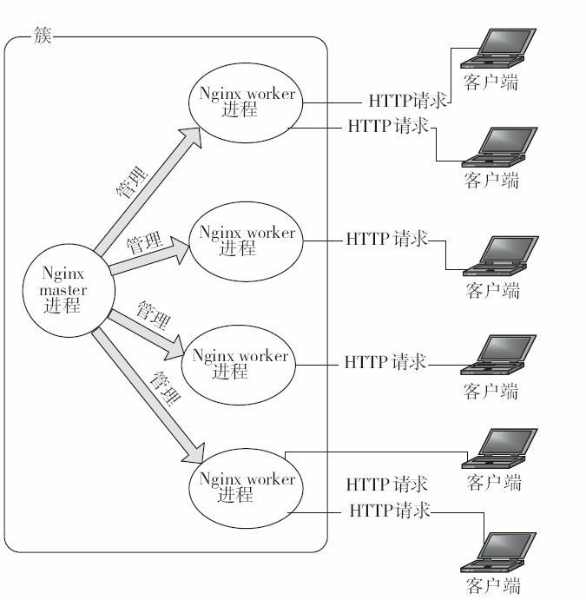

图2-1 部署后Nginx进程间的关系

举例来说，如果产品中的服务器CPU核心数为8，那么就需要配置8个worker进程（见图

2-2）。

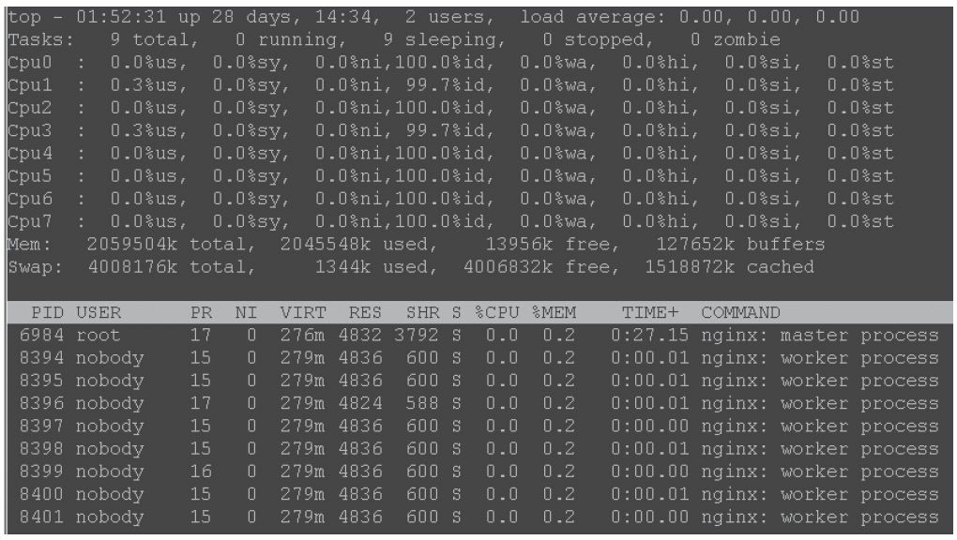

图2-2 worker进程的数量尽量与CPU核心数相等

如果对路径部分都使用默认配置，那么Nginx运行目录为/usr/local/nginx，其目录结构如 下。

|---sbin

| |---nginx

|---conf

| |---koi-win

| |---koi-utf

| |---win-utf

| |---mime.types

| |---mime.types.default

| |---fastcgi_params

| |---fastcgi_params.default

| |---fastcgi.conf

| |---fastcgi.conf.default

| |---uwsgi_params

| |---uwsgi_params.default

| |---scgi_params

| |---scgi_params.default

| |---nginx.conf

| |---nginx.conf.default

|---logs

| |---error.log

| |---access.log

| |---nginx.pid

|---html

| |---50x.html

| |---index.html

|---client_body_temp

|---proxy_temp

|---fastcgi_temp

|---uwsgi_temp

|---scgi_temp

# Nginx配置的通用语法

Nginx的配置文件其实是一个普通的文本文件。下面来看一个简单的例子。

user nobody; worker_processes 8;

error_log *var*log/nginx/error.log error; #pid logs/nginx.pid;

events {

use epoll; worker_connections 50000;

}

http {

include mime.types;

default_type application/octet-stream;

log_format main '$remote_addr [$time_local] "$request" '

'$status $bytes_sent "$http_referer" ' '"$http_user_agent" "$http_x_forwarded_for"';

access_log logs/access.log main buffer=32k;

…

｝

在这段简短的配置代码中，每一行配置项的语法格式都将在2.2.2节介绍，出现的events 和http块配置项将在2.2.1节介绍，以#符号开头的注释将在2.2.3节介绍，类似“buffer=32k”这样的配置项的单位将在2.2.4节介绍。

## 块配置项

块配置项由一个块配置项名和一对大括号组成。具体示例如下：

events {…

}

http {

upstream backend {

server 127.0.0.1:8080;

}

gzip on; server {

…

location /webstatic {

gzip off;

}

}

}

上面代码段中的events、http、server、location、upstream等都是块配置项，块配置项之后是否如“location/webstatic{...}”那样在后面加上参数，取决于解析这个块配置项的模块，不能一概而论，但块配置项一定会用大括号把一系列所属的配置项全包含进来，表示大括号内的配置项同时生效。所有的事件类配置都要在events块中，http、server等配置也遵循这个规定。

块配置项可以嵌套。内层块直接继承外层块，例如，上例中，server块里的任意配置都是基于http块里的已有配置的。当内外层块中的配置发生冲突时，究竟是以内层块还是外层块的配置为准，取决于解析这个配置项的模块，第4章将会介绍http块内配置项冲突的处理方法。例如，上例在http模块中已经打开了“gzip on;”，但其下的location/webstatic又把gzip关闭了：gzip off;，最终，在/webstatic的处理模块中，gzip模块是按照gzip off来处理请求的。

## 配置项的语法格式

从上文的示例可以看出，最基本的配置项语法格式如下：

配置项名配置项值

1 配置项值

2 …

;

下面解释一下配置项的构成部分。

首先，在行首的是配置项名，这些配置项名必须是Nginx的某一个模块想要处理的，否

则Nginx会认为配置文件出现了非法的配置项名。配置项名输入结束后，将以空格作为分隔符。

其次是配置项值，它可以是数字或字符串（当然也包括正则表达式）。针对一个配置项，既可以只有一个值，也可以包含多个值，配置项值之间仍然由空格符来分隔。当然，一个配置项对应的值究竟有多少个，取决于解析这个配置项的模块。我们必须根据某个Nginx 模块对一个配置项的约定来更改配置项，第4章将会介绍模块是如何约定一个配置项的格

式。

最后，每行配置的结尾需要加上分号。

注意 如果配置项值中包括语法符号，比如空格符，那么需要使用单引号或双引号括住配置项值，否则Nginx会报语法错误。例如：

log_format main '$remote_addr - $remote_user [$time_local] "$request" ';

## 配置项的注释

如果有一个配置项暂时需要注释掉，那么可以加“#”注释掉这一行配置。例如：

#pid logs/nginx.pid;

## 配置项的单位

大部分模块遵循一些通用的规定，如指定空间大小时不用每次都定义到字节、指定时间时不用精确到毫秒。

当指定空间大小时，可以使用的单位包括：

* + - * K或者k千字节（KiloByte，KB）。
      * M或者m兆字节（MegaByte，MB）。

例如：

gzip_buffers 4 8k; client_max_body_size 64M;

当指定时间时，可以使用的单位包括：

* + - * ms（毫秒），s（秒），m（分钟），h（小时），d（天），w（周，包含7天）， M（月，包含30天），y（年，包含365天）。

例如：

expires 10y;

proxy_read_timeout 600;

client_body_timeout 2m;

注意 配置项后的值究竟是否可以使用这些单位，取决于解析该配置项的模块。如果这个模块使用了Nginx框架提供的相应解析配置项方法，那么配置项值才可以携带单位。第4章中详细描述了Nginx框架提供的14种预设解析方法，其中一些方法将可以解析以上列出的单位。

## 在配置中使用变量

有些模块允许在配置项中使用变量，如在日志记录部分，具体示例如下。

log_format main '$remote_addr - $remote_user [$time_local] "$request" '

'$status $bytes_sent "$http_referer" ' '"$http_user_agent" "$http_x_forwarded_for"';

其中，remote_addr是一个变量，使用它的时候前面要加上$符号。需要注意的是，这种

变量只有少数模块支持，并不是通用的。

许多模块在解析请求时都会提供多个变量（如本章后面提到的http core module、http proxy module、http upstream module等），以使其他模块的配置可以即时使用。我们在学习某个模块提供的配置说明时可以关注它是否提供变量。

提示 在执行configure命令时，我们已经把许多模块编译进Nginx中，但是否启用这些模块，一般取决于配置文件中相应的配置项。换句话说，每个Nginx模块都有自己感兴趣的配置项，大部分模块都必须在nginx.conf中读取某个配置项后才会在运行时启用。例如，只有当配置http{...}这个配置项时，ngx_http_module模块才会在Nginx中启用，其他依赖ngx_http_module的模块也才能正常使用。

# Nginx服务的基本配置

Nginx在运行时，至少必须加载几个核心模块和一个事件类模块。这些模块运行时所支持的配置项称为基本配置——所有其他模块执行时都依赖的配置项。

下面详述基本配置项的用法。由于配置项较多，所以把它们按照用户使用时的预期功能分成了以下4类：

* + - 用于调试、定位问题的配置项。
    - 正常运行的必备配置项。
    - 优化性能的配置项。
    - 事件类配置项（有些事件类配置项归纳到优化性能类，这是因为它们虽然也属于events{}块，但作用是优化性能）。

有这么一些配置项，即使没有显式地进行配置，它们也会有默认的值，如daemon，即使在nginx.conf中没有对它进行配置，也相当于打开了这个功能，这点需要注意。对于这样的配置项，作者会在下面相应的配置项描述上加入一行“默认：”来进行说明。

## 用于调试进程和定位问题的配置项

先来看一下用于调试进程、定位问题的配置项，如下所示。

* + - 1. 是否以守护进程方式运行Nginx 语法： daemon on|off;

默认： daemon on;

守护进程（daemon）是脱离终端并且在后台运行的进程。它脱离终端是为了避免进程执行过程中的信息在任何终端上显示，这样一来，进程也不会被任何终端所产生的信息所打 断。Nginx毫无疑问是一个需要以守护进程方式运行的服务，因此，默认都是以这种方式运行的。

不过Nginx还是提供了关闭守护进程的模式，之所以提供这种模式，是为了方便跟踪调试Nginx，毕竟用gdb调试进程时最烦琐的就是如何继续跟进fork出的子进程了。这在第三部分研究Nginx架构时很有用。

* + - 1. 是否以master/worker方式工作语法： master_process on|off;

默认： master_process on;

可以看到，在如图2-1所示的产品环境中，是以一个master进程管理多个worker进程的方式运行的，几乎所有的产品环境下，Nginx都以这种方式工作。

与daemon配置相同，提供master_process配置也是为了方便跟踪调试Nginx。如果用off关闭了master_process方式，就不会fork出worker子进程来处理请求，而是用master进程自身来处理请求。

* + - 1. error日志的设置

语法： error_log*path*file level;

默认： error_log logs/error.log error;

error日志是定位Nginx问题的最佳工具，我们可以根据自己的需求妥善设置error日志的路径和级别。

*path*file参数可以是一个具体的文件，例如，默认情况下是logs/error.log文件，最好将它放到一个磁盘空间足够大的位置；*path*file也可以是/dev/null，这样就不会输出任何日志了， 这也是关闭error日志的唯一手段；*path*file也可以是stderr，这样日志会输出到标准错误文件中。

level是日志的输出级别，取值范围是debug、info、notice、warn、error、crit、alert、emerg，从左至右级别依次增大。当设定为一个级别时，大于或等于该级别的日志都会被输出到*path*file文件中，小于该级别的日志则不会输出。例如，当设定为error级别时，error、crit、alert、emerg级别的日志都会输出。

如果设定的日志级别是debug，则会输出所有的日志，这样数据量会很大，需要预先确保*path*file所在磁盘有足够的磁盘空间。

注意 如果日志级别设定到debug，必须在configure时加入--with-debug配置项。

* + - 1. 是否处理几个特殊的调试点语法： debug_points[stop|abort]

这个配置项也是用来帮助用户跟踪调试Nginx的。它接受两个参数：stop和abort。Nginx 在一些关键的错误逻辑中（Nginx 1.0.14版本中有8处）设置了调试点。如果设置了debug_points为stop，那么Nginx的代码执行到这些调试点时就会发出SIGSTOP信号以用于调试。如果debug_points设置为abort，则会产生一个coredump文件，可以使用gdb来查看Nginx当时的各种信息。

通常不会使用这个配置项。

* + - 1. 仅对指定的客户端输出debug级别的日志语法： debug_connection[IP|CIDR]

这个配置项实际上属于事件类配置，因此，它必须放在events{...}中才有效。它的值可以是IP地址或CIDR地址，例如：

events {

debug_connection 10.224.66.14; debug_connection 10.224.57.0/24;

}

这样，仅仅来自以上IP地址的请求才会输出debug级别的日志，其他请求仍然沿用

error_log中配置的日志级别。

上面这个配置对修复Bug很有用，特别是定位高并发请求下才会发生的问题。

注意 使用debug_connection前，需确保在执行configure时已经加入了--with-debug参 数，否则不会生效。

* + - 1. 限制coredump核心转储文件的大小语法： worker_rlimit_core size;

在Linux系统中，当进程发生错误或收到信号而终止时，系统会将进程执行时的内存内容（核心映像）写入一个文件（core文件），以作为调试之用，这就是所谓的核心转储

（core dumps）。当Nginx进程出现一些非法操作（如内存越界）导致进程直接被操作系统强制结束时，会生成核心转储core文件，可以从core文件获取当时的堆栈、寄存器等信息，从而帮助我们定位问题。但这种core文件中的许多信息不一定是用户需要的，如果不加以限 制，那么可能一个core文件会达到几GB，这样随便coredumps几次就会把磁盘占满，引发严重问题。通过worker_rlimit_core配置可以限制core文件的大小，从而有效帮助用户定位问 题。

* + - 1. 指定coredump文件生成目录

语法： working_directory path;

worker进程的工作目录。这个配置项的唯一用途就是设置coredump文件所放置的目录， 协助定位问题。因此，需确保worker进程有权限向working_directory指定的目录中写入文

件。

## 正常运行的配置项

下面是正常运行的配置项的相关介绍。

1. 定义环境变量

语法： env VAR|VAR=VALUE

这个配置项可以让用户直接设置操作系统上的环境变量。例如：

env TESTPATH=/tmp/;

1. 嵌入其他配置文件语法： include*path*file;

include配置项可以将其他配置文件嵌入到当前的nginx.conf文件中，它的参数既可以是绝对路径，也可以是相对路径（相对于Nginx的配置目录，即nginx.conf所在的目录），例如：

include mime.types; include vhost/*.conf;

可以看到，参数的值可以是一个明确的文件名，也可以是含有通配符*的文件名，同时可以一次嵌入多个配置文件。

1. pid文件的路径

语法： pid path/file;

默认： pid logs/nginx.pid;

保存master进程ID的pid文件存放路径。默认与configure执行时的参数“--pid-path”所指定的路径是相同的，也可以随时修改，但应确保Nginx有权在相应的目标中创建pid文件，该文件直接影响Nginx是否可以运行。

1. Nginx worker进程运行的用户及用户组语法： user username[groupname];

默认： user nobody nobody;

user用于设置master进程启动后，fork出的worker进程运行在哪个用户和用户组下。当按照“user username;”设置时，用户组名与用户名相同。

若用户在configure命令执行时使用了参数--user=username和--group=groupname，此时

nginx.conf将使用参数中指定的用户和用户组。

1. 指定Nginx worker进程可以打开的最大句柄描述符个数语法： worker_rlimit_nofile limit;

设置一个worker进程可以打开的最大文件句柄数。

1. 限制信号队列

语法： worker_rlimit_sigpending limit;

设置每个用户发往Nginx的信号队列的大小。也就是说，当某个用户的信号队列满了， 这个用户再发送的信号量会被丢掉。

## 优化性能的配置项

下面是优化性能的配置项的相关介绍。

1. Nginx worker进程个数

语法： worker_processes number;

默认： worker_processes 1;

在master/worker运行方式下，定义worker进程的个数。

worker进程的数量会直接影响性能。那么，用户配置多少个worker进程才好呢？这实际上与业务需求有关。

每个worker进程都是单线程的进程，它们会调用各个模块以实现多种多样的功能。如果这些模块确认不会出现阻塞式的调用，那么，有多少CPU内核就应该配置多少个进程；反之，如果有可能出现阻塞式调用，那么需要配置稍多一些的worker进程。

例如，如果业务方面会致使用户请求大量读取本地磁盘上的静态资源文件，而且服务器上的内存较小，以至于大部分的请求访问静态资源文件时都必须读取磁盘（磁头的寻址是缓慢的），而不是内存中的磁盘缓存，那么磁盘I/O调用可能会阻塞住worker进程少量时间，进而导致服务整体性能下降。

多worker进程可以充分利用多核系统架构，但若worker进程的数量多于CPU内核数，那么会增大进程间切换带来的消耗（Linux是抢占式内核）。一般情况下，用户要配置与CPU内核数相等的worker进程，并且使用下面的worker_cpu_affinity配置来绑定CPU内核。

1. 绑定Nginx worker进程到指定的CPU内核语法： worker_cpu_affinity cpumask[cpumask...]

为什么要绑定worker进程到指定的CPU内核呢？假定每一个worker进程都是非常繁忙

的，如果多个worker进程都在抢同一个CPU，那么这就会出现同步问题。反之，如果每一个

worker进程都独享一个CPU，就在内核的调度策略上实现了完全的并发。例如，如果有4颗CPU内核，就可以进行如下配置：

worker_processes 4;

worker_cpu_affinity 1000 0100 0010 0001;

注意 worker_cpu_affinity配置仅对Linux操作系统有效。Linux操作系统使用sched_setaffinity()系统调用实现这个功能。

1. SSL硬件加速

语法： ssl_engine device；

如果服务器上有SSL硬件加速设备，那么就可以进行配置以加快SSL协议的处理速度。用户可以使用OpenSSL提供的命令来查看是否有SSL硬件加速设备：

openssl engine -t

1. 系统调用gettimeofday的执行频率语法： timer_resolution t;

默认情况下，每次内核的事件调用（如epoll、select、poll、kqueue等）返回时，都会执行一次gettimeofday，实现用内核的时钟来更新Nginx中的缓存时钟。在早期的Linux内核中， gettimeofday的执行代价不小，因为中间有一次内核态到用户态的内存复制。当需要降低gettimeofday的调用频率时，可以使用timer_resolution配置。例如，“timer_resolution 100ms；”表示至少每100ms才调用一次gettimeofday。

但在目前的大多数内核中，如x86-64体系架构，gettimeofday只是一次vsyscall，仅仅对共

享内存页中的数据做访问，并不是通常的系统调用，代价并不大，一般不必使用这个配置。而且，如果希望日志文件中每行打印的时间更准确，也可以使用它。

1. Nginx worker进程优先级设置语法： worker_priority nice;

默认： worker_priority 0;

该配置项用于设置Nginx worker进程的nice优先级。

在Linux或其他类UNIX操作系统中，当许多进程都处于可执行状态时，将按照所有进程的优先级来决定本次内核选择哪一个进程执行。进程所分配的CPU时间片大小也与进程优先级相关，优先级越高，进程分配到的时间片也就越大（例如，在默认配置下，最小的时间片只有5ms，最大的时间片则有800ms）。这样，优先级高的进程会占有更多的系统资源。

优先级由静态优先级和内核根据进程执行情况所做的动态调整（目前只有±5的调整）共同决定。nice值是进程的静态优先级，它的取值范围是–20~+19，–20是最高优先级，+19是最低优先级。因此，如果用户希望Nginx占有更多的系统资源，那么可以把nice值配置得更小一些，但不建议比内核进程的nice值（通常为–5）还要小。

## 事件类配置项

下面是事件类配置项的相关介绍。

1. 是否打开accept锁 语法： accept_mutex[on|off] 默认： accept_mutext on;

accept_mutex是Nginx的负载均衡锁，本书会在第9章事件处理框架中详述Nginx是如何实现负载均衡的。这里，读者仅需要知道accept_mutex这把锁可以让多个worker进程轮流地、序列化地与新的客户端建立TCP连接。当某一个worker进程建立的连接数量达到worker_connections配置的最大连接数的7/8时，会大大地减小该worker进程试图建立新TCP连接的机会，以此实现所有worker进程之上处理的客户端请求数尽量接近。

accept锁默认是打开的，如果关闭它，那么建立TCP连接的耗时会更短，但worker进程之间的负载会非常不均衡，因此不建议关闭它。

1. lock文件的路径 语法： lock_file path/file;

默认： lock_file logs/nginx.lock;

accept锁可能需要这个lock文件，如果accept锁关闭，lock_file配置完全不生效。如果打开了accept锁，并且由于编译程序、操作系统架构等因素导致Nginx不支持原子锁，这时才会用文件锁实现accept锁（14.8.1节将会介绍文件锁的用法），这样lock_file指定的lock文件才会生效。

注意 在基于i386、AMD64、Sparc64、PPC64体系架构的操作系统上，若使用GCC、Intel C++、SunPro C++编译器来编译Nginx，则可以肯定这时的Nginx是支持原子锁的，因为Nginx会利用CPU的特性并用汇编语言来实现它（可以参考14.3节x86架构下原子操 作的实现）。这时的lock_file配置是没有意义的。

1. 使用accept锁后到真正建立连接之间的延迟时间语法： accept_mutex_delay Nms;

默认： accept_mutex_delay 500ms;

在使用accept锁后，同一时间只有一个worker进程能够取到accept锁。这个accept锁不是 阻塞锁，如果取不到会立刻返回。如果有一个worker进程试图取accept锁而没有取到，它至少要等accept_mutex_delay定义的时间间隔后才能再次试图取锁。

1. 批量建立新连接

语法： multi_accept[on|off];

默认： multi_accept off;

当事件模型通知有新连接时，尽可能地对本次调度中客户端发起的所有TCP请求都建立连接。

1. 选择事件模型

语法： use[kqueue|rtsig|epoll|/dev/poll|select|poll|eventport];

默认： Nginx会自动使用最适合的事件模型。

对于Linux操作系统来说，可供选择的事件驱动模型有poll、select、epoll三种。epoll当然是性能最高的一种，在9.6节会解释epoll为什么可以处理大并发连接。

1. 每个worker的最大连接数 语法： worker_connections number;

定义每个worker进程可以同时处理的最大连接数。

# 用HTTP核心模块配置一个静态Web服务器

静态Web服务器的主要功能由ngx_http_core_module模块（HTTP框架的主要成员）实现， 当然，一个完整的静态Web服务器还有许多功能是由其他的HTTP模块实现的。本节主要讨论如何配置一个包含基本功能的静态Web服务器，文中会完整地说明ngx_http_core_module模块提供的配置项及变量的用法，但不会过多说明其他HTTP模块的配置项。在阅读完本节内容后，读者应当可以通过简单的查询相关模块（如ngx_http_gzip_filter_module、ngx_http_image_filter_module等）的配置项说明，方便地在nginx.conf配置文件中加入新的配置项，从而实现更多的Web服务器功能。

除了2.3节提到的基本配置项外，一个典型的静态Web服务器还会包含多个server块和

location块，例如：

http {

gzip on; upstream {

…

}

…

server {

listen localhost:80;

…

location /webstatic {

if …

{

…

}

root *opt*webresource;

…

}

location ~* .(jpg|jpeg|png|jpe|gif)$ {

…

}

}

server {

…

}

}

所有的HTTP配置项都必须直属于http块、server块、location块、upstream块或if块等

（HTTP配置项自然必须全部在http{}块之内，这里的“直属于”是指配置项直接所属的大括号对应的配置块），同时，在描述每个配置项的功能时，会说明它可以在上述的哪个块中存在，因为有些配置项可以任意地出现在某一个块中，而有些配置项只能出现在特定的块中， 在第4章介绍自定义配置项的读取时，相信读者就会体会到这种设计思路。

Nginx为配置一个完整的静态Web服务器提供了非常多的功能，下面会把这些配置项分为以下8类进行详述：虚拟主机与请求的分发、文件路径的定义、内存及磁盘资源的分配、网络连接的设置、MIME类型的设置、对客户端请求的限制、文件操作的优化、对客户端请求的特殊处理。这种划分只是为了帮助大家从功能上理解这些配置项。

在这之后会列出ngx_http_core_module模块提供的变量，以及简单说明它们的意义。

## 虚拟主机与请求的分发

由于IP地址的数量有限，因此经常存在多个主机域名对应着同一个IP地址的情况，这时在nginx.conf中就可以按照server_name（对应用户请求中的主机域名）并通过server块来定义虚拟主机，每个server块就是一个虚拟主机，它只处理与之相对应的主机域名请求。这样， 一台服务器上的Nginx就能以不同的方式处理访问不同主机域名的HTTP请求了。

（1）监听端口

语法： listen address:port[default(deprecated in 0.8.21)|default_server|

[backlog=num|rcvbuf=size|sndbuf=size|accept_filter=filter|deferred|bind|ipv6only=[on|off]|ssl]]; 默认： listen 80;

配置块： server

listen参数决定Nginx服务如何监听端口。在listen后可以只加IP地址、端口或主机名，非 常灵活，例如：

listen 127.0.0.1:8000;

listen 127.0.0.1; #注意：不加端口时，默认监听

80端口

listen 8000; listen *:8000;

listen localhost:8000;

如果服务器使用IPv6地址，那么可以这样使用：

listen [::]:8000;

listen [fe80::1];

listen [:::a8c9:1234]:80;

在地址和端口后，还可以加上其他参数，例如：

listen 443 default_server ssl;

listen 127.0.0.1 default_server accept_filter=dataready backlog=1024;

下面说明listen可用参数的意义。

* + - * default：将所在的server块作为整个Web服务的默认server块。如果没有设置这个参数， 那么将会以在nginx.conf中找到的第一个server块作为默认server块。为什么需要默认虚拟主机呢？当一个请求无法匹配配置文件中的所有主机域名时，就会选用默认的虚拟主机（在11.3 节介绍默认主机的使用）。
      * default_server：同上。
      * backlog=num：表示TCP中backlog队列的大小。默认为–1，表示不予设置。在TCP建立三次握手过程中，进程还没有开始处理监听句柄，这时backlog队列将会放置这些新连接。 可如果backlog队列已满，还有新的客户端试图通过三次握手建立TCP连接，这时客户端将会建立连接失败。
      * rcvbuf=size：设置监听句柄的SO_RCVBUF参数。
      * sndbuf=size：设置监听句柄的SO_SNDBUF参数。
      * accept_filter：设置accept过滤器，只对FreeBSD操作系统有用。
      * deferred：在设置该参数后，若用户发起建立连接请求，并且完成了TCP的三次握手， 内核也不会为了这次的连接调度worker进程来处理，只有用户真的发送请求数据时（内核已经在网卡中收到请求数据包），内核才会唤醒worker进程处理这个连接。这个参数适用于大并发的情况下，它减轻了worker进程的负担。当请求数据来临时，worker进程才会开始处理这个连接。只有确认上面所说的应用场景符合自己的业务需求时，才可以使用deferred配

置。

* + - * bind：绑定当前端口/地址对，如127.0.0.1:8000。只有同时对一个端口监听多个地址时才会生效。
      * ssl：在当前监听的端口上建立的连接必须基于SSL协议。

1. 主机名称

语法： server_name name[...];

默认： server_name"";

配置块： server

server_name后可以跟多个主机名称，如server_name [www.testweb.com](http://www.testweb.com/) 、

download.testweb.com;。

在开始处理一个HTTP请求时，Nginx会取出header头中的Host，与每个server中的server_name进行匹配，以此决定到底由哪一个server块来处理这个请求。有可能一个Host与多个server块中的server_name都匹配，这时就会根据匹配优先级来选择实际处理的server块。server_name与Host的匹配优先级如下：

1. 首先选择所有字符串完全匹配的server_name，如[www.testweb.com](http://www.testweb.com/) 。
2. 其次选择通配符在前面的server_name，如*.testweb.com。3）再次选择通配符在后面的server_name，如www.testweb.* 。

4）最后选择使用正则表达式才匹配的server_name，如~^\.testweb\.com$。

实际上，这个规则正是7.7节中介绍的带通配符散列表的实现依据，同时，在10.4节也介绍了虚拟主机配置的管理。如果Host与所有的server_name都不匹配，这时将会按下列顺序选择处理的server块。

1）优先选择在listen配置项后加入[default|default_server]的server块。2）找到匹配listen端口的第一个server块。

如果server_name后跟着空字符串（如server_name"";），那么表示匹配没有Host这个

HTTP头部的请求。

注意 Nginx正是使用server_name配置项针对特定Host域名的请求提供不同的服务， 以此实现虚拟主机功能。

1. server_names_hash_bucket_size

语法： server_names_hash_bucket_size size;

默认： server_names_hash_bucket_size 32|64|128;

配置块： http、server、location

为了提高快速寻找到相应server name的能力，Nginx使用散列表来存储server name。server_names_hash_bucket_size设置了每个散列桶占用的内存大小。

1. server_names_hash_max_size

语法： server_names_hash_max_size size; 默认： server_names_hash_max_size 512; 配置块： http、server、location

server_names_hash_max_size会影响散列表的冲突率。server_names_hash_max_size越大， 消耗的内存就越多，但散列key的冲突率则会降低，检索速度也更快。server_names_hash_max_size越小，消耗的内存就越小，但散列key的冲突率可能增高。

1. 重定向主机名称的处理

语法： server_name_in_redirect on|off;

默认： server_name_in_redirect on;

配置块： http、server或者location

该配置需要配合server_name使用。在使用on打开时，表示在重定向请求时会使用server_name里配置的第一个主机名代替原先请求中的Host头部，而使用off关闭时，表示在重定向请求时使用请求本身的Host头部。

1. location

语法： location[=|~|~*|^~|@]/uri/{...}

配置块： server

location会尝试根据用户请求中的URI来匹配上面的/uri表达式，如果可以匹配，就选择location{}块中的配置来处理用户请求。当然，匹配方式是多样的，下面介绍location的匹配规则。

1. =表示把URI作为字符串，以便与参数中的uri做完全匹配。例如：

location = / { #只有当用户请求是

/时，才会使用该location下的配置

…

}

1. ~表示匹配URI时是字母大小写敏感的。
2. ~*表示匹配URI时忽略字母大小写问题。
3. ^~表示匹配URI时只需要其前半部分与uri参数匹配即可。例如：

location ^~ *images* { # 以

*images*开始的请求都会匹配上

…

}

1. @表示仅用于Nginx服务内部请求之间的重定向，带有@的location不直接处理用户请求。

当然，在uri参数里是可以用正则表达式的，例如：

location ~* \.(gif|jpg|jpeg)$ { # 匹配以

.gif、

.jpg、

.jpeg结尾的请求

…

}

注意，location是有顺序的，当一个请求有可能匹配多个location时，实际上这个请求会 被第一个location处理。

在以上各种匹配方式中，都只能表达为“如果匹配...则...”。如果需要表达“如果不匹配... 则...”，就很难直接做到。有一种解决方法是在最后一个location中使用/作为参数，它会匹配所有的HTTP请求，这样就可以表示如果不能匹配前面的所有location，则由“/”这个location处 理。例如：

location / {

# /可以匹配所有请求

…

}

## 文件路径的定义

下面介绍一下文件路径的定义配置项。

1. 以root方式设置资源路径语法： root path;

默认： root html;

配置块： http、server、location、if

例如，定义资源文件相对于HTTP请求的根目录。

location /download/ {

root *opt*web*html*;

}

在上面的配置中，如果有一个请求的URI是/download/index/test.html，那么Web服务器将会返回服务器上*opt*web*html*download/index/test.html文件的内容。

1. 以alias方式设置资源路径语法： alias path;

配置块： location

alias也是用来设置文件资源路径的，它与root的不同点主要在于如何解读紧跟location后 面的uri参数，这将会致使alias与root以不同的方式将用户请求映射到真正的磁盘文件上。例如，如果有一个请求的URI是/conf/nginx.conf，而用户实际想访问的文件

在*usr*local/nginx/conf/nginx.conf，那么想要使用alias来进行设置的话，可以采用如下方式：

location *conf {*

*alias* usr/local/nginx/conf/;

}

如果用root设置，那么语句如下所示：

location *conf {*

*root* usr/local/nginx/;

}

使用alias时，在URI向实际文件路径的映射过程中，已经把location后配置的/conf这部分 字符串丢弃掉，因此，/conf/nginx.conf请求将根据alias path映射为path/nginx.conf。root则不然，它会根据完整的URI请求来映射，因此，/conf/nginx.conf请求会根据root path映射为path/conf/nginx.conf。这也是root可以放置到http、server、location或if块中，而alias只能放置到location块中的原因。

alias后面还可以添加正则表达式，例如：

location ~ ^/test/(\w+)\.(\w+)$ { alias *usr*local/nginx/$2/$1.$2;

}

这样，请求在访问/test/nginx.conf时，Nginx会返回*usr*local/nginx/conf/nginx.conf文件中的内容。

1. 访问首页

语法： index file...;

默认： index index.html;

配置块： http、server、location

有时，访问站点时的URI是/，这时一般是返回网站的首页，而这与root和alias都不同。这里用ngx_http_index_module模块提供的index配置实现。index后可以跟多个文件参数，Nginx 将会按照顺序来访问这些文件，例如：

location *{*

*root path;*

*index* index.html *html*index.php /index.php;

}

接收到请求后，Nginx首先会尝试访问path/index.php文件，如果可以访问，就直接返回文件内容结束请求，否则再试图返回path*html*index.php文件的内容，依此类推。

1. 根据HTTP返回码重定向页面

语法： error_page code[code...][=|=answer-code]uri|@named_location

配置块： http、server、location、if

当对于某个请求返回错误码时，如果匹配上了error_page中设置的code，则重定向到新的URI中。例如：

error_page 404 *404.html;*

*error_page 502 503 504* 50x.html;

error_page 403 <http://example.com/forbidden.html>

;

error_page 404 = @fetch;

注意，虽然重定向了URI，但返回的HTTP错误码还是与原来的相同。用户可以通过“=”来更改返回的错误码，例如：

error_page 404 =200 *empty.gif;*

*error_page 404 =403* forbidden.gif;

也可以不指定确切的返回错误码，而是由重定向后实际处理的真实结果来决定，这时， 只要把“=”后面的错误码去掉即可，例如：

error_page 404 = /empty.gif;

如果不想修改URI，只是想让这样的请求重定向到另一个location中进行处理，那么可以这样设置：

location / (

error_page 404 @fallback;

)

location @fallback ( proxy_pass [http://backend](http://backend/)

;

)

这样，返回404的请求会被反向代理到[http://backend](http://backend/) 上游服务器中处理。

1. 是否允许递归使用error_page 语法： recursive_error_pages[on|off]; 默认： recursive_error_pages off;

配置块： http、server、location

确定是否允许递归地定义error_page。

1. try_files

语法： try_files path1[path2]uri;

配置块： server、location

try_files后要跟若干路径，如path1 path2...，而且最后必须要有uri参数，意义如下：尝试按照顺序访问每一个path，如果可以有效地读取，就直接向用户返回这个path对应的文件结束请求，否则继续向下访问。如果所有的path都找不到有效的文件，就重定向到最后的参数uri上。因此，最后这个参数uri必须存在，而且它应该是可以有效重定向的。例如：

try_files *system*maintenance.html $uri $uri/index.html $uri.html @other; location @other {

proxy_pass [http://backend](http://backend/)

;

}

上面这段代码表示如果前面的路径，如*system*maintenance.html等，都找不到，就会反向代理到[http://backend](http://backend/) 服务上。还可以用指定错误码的方式与error_page配合使用，例如：

location *{*

*try_files $uri $uri* /error.phpc=404 =404;

}

## 内存及磁盘资源的分配

下面介绍处理请求时内存、磁盘资源分配的配置项。

1. HTTP包体只存储到磁盘文件中

语法： client_body_in_file_only on|clean|off;

默认： client_body_in_file_only off;

配置块： http、server、location

当值为非off时，用户请求中的HTTP包体一律存储到磁盘文件中，即使只有0字节也会存储为文件。当请求结束时，如果配置为on，则这个文件不会被删除（该配置一般用于调试、定位问题），但如果配置为clean，则会删除该文件。

1. HTTP包体尽量写入到一个内存buffer中语法： client_body_in_single_buffer on|off;

默认： client_body_in_single_buffer off;

配置块： http、server、location

用户请求中的HTTP包体一律存储到内存buffer中。当然，如果HTTP包体的大小超过了下面client_body_buffer_size设置的值，包体还是会写入到磁盘文件中。

1. 存储HTTP头部的内存buffer大小语法： client_header_buffer_size size; 默认： client_header_buffer_size 1k;

配置块： http、server

上面配置项定义了正常情况下Nginx接收用户请求中HTTP header部分（包括HTTP行和HTTP头部）时分配的内存buffer大小。有时，请求中的HTTP header部分可能会超过这个大小，这时large_client_header_buffers定义的buffer将会生效。

1. 存储超大HTTP头部的内存buffer大小 语法： large_client_header_buffers number size; 默认： large_client_header_buffers 48k;

配置块： http、server

large_client_header_buffers定义了Nginx接收一个超大HTTP头部请求的buffer个数和每个buffer的大小。如果HTTP请求行（如GET/index HTTP/1.1）的大小超过上面的单个buffer，则返回"Request URI too large"(414)。请求中一般会有许多header，每一个header的大小也不能超过单个buffer的大小，否则会返回"Bad request"(400)。当然，请求行和请求头部的总和也不可以超过buffer个数*buffer大小。

1. 存储HTTP包体的内存buffer大小语法： client_body_buffer_size size;

默认： client_body_buffer_size 8k/16k;

配置块： http、server、location

上面配置项定义了Nginx接收HTTP包体的内存缓冲区大小。也就是说，HTTP包体会先接收到指定的这块缓存中，之后才决定是否写入磁盘。

注意 如果用户请求中含有HTTP头部Content-Length，并且其标识的长度小于定义的buffer大小，那么Nginx会自动降低本次请求所使用的内存buffer，以降低内存消耗。

1. HTTP包体的临时存放目录

语法： client_body_temp_path dir-path[level1[level2[level3]]]

默认： client_body_temp_path client_body_temp;

配置块： http、server、location

上面配置项定义HTTP包体存放的临时目录。在接收HTTP包体时，如果包体的大小大于client_body_buffer_size，则会以一个递增的整数命名并存放到client_body_temp_path指定的目录中。后面跟着的level1、level2、level3，是为了防止一个目录下的文件数量太多，从而导致性能下降，因此使用了level参数，这样可以按照临时文件名最多再加三层目录。例如：

client_body_temp_path *opt*nginx/client_temp 1 2;

如果新上传的HTTP包体使用00000123456作为临时文件名，就会被存放在这个目录中。

*opt*nginx/client_temp/6/45/00000123456

1. connection_pool_size

语法： connection_pool_size size;

默认： connection_pool_size 256;

配置块： http、server

Nginx对于每个建立成功的TCP连接会预先分配一个内存池，上面的size配置项将指定这个内存池的初始大小（即ngx_connection_t结构体中的pool内存池初始大小，9.8.1节将介绍这个内存池是何时分配的），用于减少内核对于小块内存的分配次数。需慎重设置，因为更大的size会使服务器消耗的内存增多，而更小的size则会引发更多的内存分配次数。

1. request_pool_size

语法： request_pool_size size; 默认： request_pool_size 4k; 配置块： http、server

Nginx开始处理HTTP请求时，将会为每个请求都分配一个内存池，size配置项将指定这个内存池的初始大小（即ngx_http_request_t结构体中的pool内存池初始大小，11.3节将介绍这个内存池是何时分配的），用于减少内核对于小块内存的分配次数。TCP连接关闭时会销毁connection_pool_size指定的连接内存池，HTTP请求结束时会销毁request_pool_size指定的HTTP请求内存池，但它们的创建、销毁时间并不一致，因为一个TCP连接可能被复用于多个HTTP请求。8.7节会详述内存池原理。

## 网络连接的设置

下面介绍网络连接的设置配置项。

1. 读取HTTP头部的超时时间

语法： client_header_timeout time（默认单位：秒）;

默认： client_header_timeout 60;

配置块： http、server、location

客户端与服务器建立连接后将开始接收HTTP头部，在这个过程中，如果在一个时间间隔（超时时间）内没有读取到客户端发来的字节，则认为超时，并向客户端返回408("Request timed out")响应。

1. 读取HTTP包体的超时时间

语法： client_body_timeout time（默认单位：秒）； 默认： client_body_timeout 60;

配置块： http、server、location

此配置项与client_header_timeout相似，只是这个超时时间只在读取HTTP包体时才有效。

1. 发送响应的超时时间语法： send_timeout time; 默认： send_timeout 60;

配置块： http、server、location

这个超时时间是发送响应的超时时间，即Nginx服务器向客户端发送了数据包，但客户端一直没有去接收这个数据包。如果某个连接超过send_timeout定义的超时时间，那么Nginx 将会关闭这个连接。

1. reset_timeout_connection

语法： reset_timeout_connection on|off; 默认： reset_timeout_connection off; 配置块： http、server、location

连接超时后将通过向客户端发送RST包来直接重置连接。这个选项打开后，Nginx会在某个连接超时后，不是使用正常情形下的四次握手关闭TCP连接，而是直接向用户发送RST重置包，不再等待用户的应答，直接释放Nginx服务器上关于这个套接字使用的所有缓存（如TCP滑动窗口）。相比正常的关闭方式，它使得服务器避免产生许多处于FIN_WAIT_1、FIN_WAIT_2、TIME_WAIT状态的TCP连接。

注意，使用RST重置包关闭连接会带来一些问题，默认情况下不会开启。

1. lingering_close

语法： lingering_close off|on|always;

默认： lingering_close on;

配置块： http、server、location

该配置控制Nginx关闭用户连接的方式。always表示关闭用户连接前必须无条件地处理连接上所有用户发送的数据。off表示关闭连接时完全不管连接上是否已经有准备就绪的来自用户的数据。on是中间值，一般情况下在关闭连接前都会处理连接上的用户发送的数据，除了有些情况下在业务上认定这之后的数据是不必要的。

1. lingering_time

语法： lingering_time time;

默认： lingering_time 30s;

配置块： http、server、location

lingering_close启用后，这个配置项对于上传大文件很有用。上文讲过，当用户请求的Content-Length大于max_client_body_size配置时，Nginx服务会立刻向用户发送413（Request entity too large）响应。但是，很多客户端可能不管413返回值，仍然持续不断地上传HTTP body，这时，经过了lingering_time设置的时间后，Nginx将不管用户是否仍在上传，都会把连接关闭掉。

1. lingering_timeout

语法： lingering_timeout time;

默认： lingering_timeout 5s;

配置块： http、server、location

lingering_close生效后，在关闭连接前，会检测是否有用户发送的数据到达服务器，如果 超过lingering_timeout时间后还没有数据可读，就直接关闭连接；否则，必须在读取完连接缓冲区上的数据并丢弃掉后才会关闭连接。

1. 对某些浏览器禁用keepalive功能

语法： keepalive_disable[msie6|safari|none]...

默认： keepalive_disablemsie6 safari

配置块： http、server、location

HTTP请求中的keepalive功能是为了让多个请求复用一个HTTP长连接，这个功能对服务器的性能提高是很有帮助的。但有些浏览器，如IE 6和Safari，它们对于使用keepalive功能的POST请求处理有功能性问题。因此，针对IE 6及其早期版本、Safari浏览器默认是禁用

keepalive功能的。

1. keepalive超时时间

语法： keepalive_timeout time（默认单位：秒）;

默认： keepalive_timeout 75;

配置块： http、server、location

一个keepalive连接在闲置超过一定时间后（默认的是75秒），服务器和浏览器都会去关闭这个连接。当然，keepalive_timeout配置项是用来约束Nginx服务器的，Nginx也会按照规范把这个时间传给浏览器，但每个浏览器对待keepalive的策略有可能是不同的。

1. 一个keepalive长连接上允许承载的请求最大数语法： keepalive_requests n;

默认： keepalive_requests 100;

配置块： http、server、location

一个keepalive连接上默认最多只能发送100个请求。

1. tcp_nodelay

语法： tcp_nodelay on|off;

默认： tcp_nodelay on;

配置块： http、server、location

确定对keepalive连接是否使用TCP_NODELAY选项。

1. tcp_nopush

语法： tcp_nopush on|off;

默认： tcp_nopush off;

配置块： http、server、location

在打开sendfile选项时，确定是否开启FreeBSD系统上的TCP_NOPUSH或Linux系统上的TCP_CORK功能。打开tcp_nopush后，将会在发送响应时把整个响应包头放到一个TCP包中发送。

## MIME类型的设置

下面是MIME类型的设置配置项。

* + - * MIME type与文件扩展的映射

语法： type{...};

配置块： http、server、location

定义MIME type到文件扩展名的映射。多个扩展名可以映射到同一个MIME type。例如：

types {

}

text/html html;

text/html conf;

image/gif gif; image/jpeg jpg;

* + - * 默认MIME type

语法： default_type MIME-type;

默认： default_type text/plain;

配置块： http、server、location

当找不到相应的MIME type与文件扩展名之间的映射时，使用默认的MIME type作为HTTP header中的Content-Type。

* + - * types_hash_bucket_size

语法： types_hash_bucket_size size;

默认： types_hash_bucket_size 32|64|128;

配置块： http、server、location

为了快速寻找到相应MIME type，Nginx使用散列表来存储MIME type与文件扩展名。types_hash_bucket_size设置了每个散列桶占用的内存大小。

* + - * types_hash_max_size

语法： types_hash_max_size size; 默认： types_hash_max_size 1024; 配置块： http、server、location

types_hash_max_size影响散列表的冲突率。types_hash_max_size越大，就会消耗更多的内存，但散列key的冲突率会降低，检索速度就更快。types_hash_max_size越小，消耗的内存就越小，但散列key的冲突率可能上升。

## 对客户端请求的限制

下面介绍对客户端请求的限制的配置项。

1. 按HTTP方法名限制用户请求语 法 ： limit_except method...{...} 配置块： location

Nginx通过limit_except后面指定的方法名来限制用户请求。方法名可取值包括：GET、HEAD、POST、PUT、DELETE、MKCOL、COPY、MOVE、OPTIONS、PROPFIND、PROPPATCH、LOCK、UNLOCK或者PATCH。例如：

limit_except GET {

allow 192.168.1.0/32; deny all;

}

注意，允许GET方法就意味着也允许HEAD方法。因此，上面这段代码表示的是禁止

GET方法和HEAD方法，但其他HTTP方法是允许的。

1. HTTP请求包体的最大值 语法： client_max_body_size size; 默认： client_max_body_size 1m; 配置块： http、server、location

浏览器在发送含有较大HTTP包体的请求时，其头部会有一个Content-Length字段， client_max_body_size是用来限制Content-Length所示值的大小的。因此，这个限制包体的配置非常有用处，因为不用等Nginx接收完所有的HTTP包体——这有可能消耗很长时间——就可以告诉用户请求过大不被接受。例如，用户试图上传一个10GB的文件，Nginx在收完包头 后，发现Content-Length超过client_max_body_size定义的值，就直接发送413("Request Entity

Too Large")响应给客户端。

1. 对请求的限速 语法： limit_rate speed; 默认： limit_rate 0;

配置块： http、server、location、if

此配置是对客户端请求限制每秒传输的字节数。speed可以使用2.2.4节中提到的多种单位，默认参数为0，表示不限速。

针对不同的客户端，可以用$limit_rate参数执行不同的限速策略。例如：

server {

if ($slow) {

set $limit_rate 4k;

}

}

1. limit_rate_after

语法： limit_rate_after time;

默认： limit_rate_after 1m;

配置块： http、server、location、if

此配置表示Nginx向客户端发送的响应长度超过limit_rate_after后才开始限速。例如：

limit_rate_after 1m; limit_rate 100k;

11.9.2节将从源码上介绍limit_rate_after与limit_rate的区别，以及HTTP框架是如何使用它们来限制发送响应速度的。

## 文件操作的优化

下面介绍文件操作的优化配置项。

1. sendfile系统调用语法： sendfile on|off; 默认： sendfile off;

配置块： http、server、location

可以启用Linux上的sendfile系统调用来发送文件，它减少了内核态与用户态之间的两次内存复制，这样就会从磁盘中读取文件后直接在内核态发送到网卡设备，提高了发送文件的效率。

1. AIO系统调用语法： aio on|off; 默认： aio off;

配置块： http、server、location

此配置项表示是否在FreeBSD或Linux系统上启用内核级别的异步文件I/O功能。注意， 它与sendfile功能是互斥的。

1. directio

语法： directio size|off;

默认： directio off;

配置块： http、server、location

此配置项在FreeBSD和Linux系统上使用O_DIRECT选项去读取文件，缓冲区大小为size， 通常对大文件的读取速度有优化作用。注意，它与sendfile功能是互斥的。

1. directio_alignment

语法： directio_alignment size; 默认： directio_alignment 512; 配置块： http、server、location

它与directio配合使用，指定以directio方式读取文件时的对齐方式。一般情况下，512B 已经足够了，但针对一些高性能文件系统，如Linux下的XFS文件系统，可能需要设置到4KB 作为对齐方式。

1. 打开文件缓存

语法： open_file_cache max=N[inactive=time]|off;

默认： open_file_cache off;

配置块： http、server、location

文件缓存会在内存中存储以下3种信息：

* + - * 文件句柄、文件大小和上次修改时间。
      * 已经打开过的目录结构。
      * 没有找到的或者没有权限操作的文件信息。

这样，通过读取缓存就减少了对磁盘的操作。该配置项后面跟3种参数。

* + - * max：表示在内存中存储元素的最大个数。当达到最大限制数量后，将采用

LRU（Least Recently Used）算法从缓存中淘汰最近最少使用的元素。

* + - * inactive：表示在inactive指定的时间段内没有被访问过的元素将会被淘汰。默认时间为 60秒。
      * off：关闭缓存功能。

例如：

open_file_cache max=1000 inactive=20s;

1. 是否缓存打开文件错误的信息语法： open_file_cache_errors on|off; 默认： open_file_cache_errors off; 配置块： http、server、location

此配置项表示是否在文件缓存中缓存打开文件时出现的找不到路径、没有权限等错误信息。

1. 不被淘汰的最小访问次数

语法： open_file_cache_min_uses number;

默认： open_file_cache_min_uses 1;

配置块： http、server、location

它与open_file_cache中的inactive参数配合使用。如果在inactive指定的时间段内，访问次 数超过了open_file_cache_min_uses指定的最小次数，那么将不会被淘汰出缓存。

1. 检验缓存中元素有效性的频率语法： open_file_cache_valid time; 默认： open_file_cache_valid 60s;

配置块： http、server、location

默认为每60秒检查一次缓存中的元素是否仍有效。

## 对客户端请求的特殊处理

下面介绍对客户端请求的特殊处理的配置项。

1. 忽略不合法的HTTP头部

语法： ignore_invalid_headers on|off;

默认： ignore_invalid_headers on;

配置块： http、server

如果将其设置为off，那么当出现不合法的HTTP头部时，Nginx会拒绝服务，并直接向用户发送400（Bad Request）错误。如果将其设置为on，则会忽略此HTTP头部。

1. HTTP头部是否允许下划线

语法： underscores_in_headers on|off; 默认： underscores_in_headers off; 配置块： http、server

默认为off，表示HTTP头部的名称中不允许带“_”（下划线）。

1. 对If-Modified-Since头部的处理策略语法： if_modified_since[off|exact|before]; 默认： if_modified_since exact;

配置块： http、server、location

出于性能考虑，Web浏览器一般会在客户端本地缓存一些文件，并存储当时获取的时 间。这样，下次向Web服务器获取缓存过的资源时，就可以用If-Modified-Since头部把上次获 取的时间捎带上，而if_modified_since将根据后面的参数决定如何处理If-Modified-Since头

部。

相关参数说明如下。

* + - * off：表示忽略用户请求中的If-Modified-Since头部。这时，如果获取一个文件，那么会 正常地返回文件内容。HTTP响应码通常是200。
      * exact：将If-Modified-Since头部包含的时间与将要返回的文件上次修改的时间做精确比较，如果没有匹配上，则返回200和文件的实际内容，如果匹配上，则表示浏览器缓存的文件内容已经是最新的了，没有必要再返回文件从而浪费时间与带宽了，这时会返回304 Not Modified，浏览器收到后会直接读取自己的本地缓存。
      * before：是比exact更宽松的比较。只要文件的上次修改时间等于或者早于用户请求中

的If-Modified-Since头部的时间，就会向客户端返回304 Not Modified。

1. 文件未找到时是否记录到error日志语法： log_not_found on|off;

默认： log_not_found on;

配置块： http、server、location

此配置项表示当处理用户请求且需要访问文件时，如果没有找到文件，是否将错误日志记录到error.log文件中。这仅用于定位问题。

1. merge_slashes

语法： merge_slashes on|off;

默认： merge_slashes on;

配置块： http、server、location

此配置项表示是否合并相邻的“*”*，例如，/test///a.txt，在配置为on时，会将其匹配为

location/test/a.txt；如果配置为off，则不会匹配，URI将仍然是//test///a.txt。

1. DNS解析地址

语法： resolver address...;

配置块： http、server、location

设置DNS名字解析服务器的地址，例如：

resolver 127.0.0.1 192.0.2.1;

1. DNS解析的超时时间语法： resolver_timeout time; 默认： resolver_timeout 30s;

配置块： http、server、location

此配置项表示DNS解析的超时时间。

1. 返回错误页面时是否在Server中注明Nginx版本语法： server_tokens on|off;

默认： server_tokens on;

配置块： http、server、location

表示处理请求出错时是否在响应的Server头部中标明Nginx版本，这是为了方便定位问题。

## ngx_http_core_module模块提供的变量

在记录access_log访问日志文件时，可以使用ngx_http_core_module模块处理请求时所产生的丰富的变量，当然，这些变量还可以用于其他HTTP模块。例如，当URI中的某个参数满足设定的条件时，有些HTTP模块的配置项可以使用类似$arg_PARAMETER这样的变量。又如，若想把每个请求中的限速信息记录到access日志文件中，则可以使用$limit_rate变量。

表2-1列出了ngx_http_core_module模块提供的这些变量。

表2-1 ngx_http_core_module模块提供的变量

# 用HTTP proxy module配置一个反向代理服务器

反向代理（reverse proxy）方式是指用代理服务器来接受Internet上的连接请求，然后将请求转发给内部网络中的上游服务器，并将从上游服务器上得到的结果返回给Internet上请求连接的客户端，此时代理服务器对外的表现就是一个Web服务器。充当反向代理服务器也是Nginx的一种常见用法（反向代理服务器必须能够处理大量并发请求），本节将介绍Nginx作为HTTP反向代理服务器的基本用法。

由于Nginx具有“强悍”的高并发高负载能力，因此一般会作为前端的服务器直接向客户端提供静态文件服务。但也有一些复杂、多变的业务不适合放到Nginx服务器上，这时会用Apache、Tomcat等服务器来处理。于是，Nginx通常会被配置为既是静态Web服务器也是反向代理服务器（如图2-3所示），不适合Nginx处理的请求就会直接转发到上游服务器中处理。

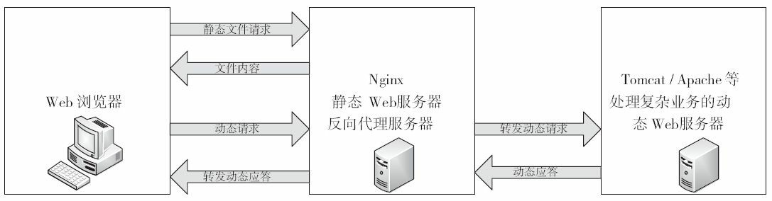

图2-3 作为静态Web服务器与反向代理服务器的Nginx

与Squid等其他反向代理服务器相比，Nginx的反向代理功能有自己的特点，如图2-4所示。

当客户端发来HTTP请求时，Nginx并不会立刻转发到上游服务器，而是先把用户的请求

（包括HTTP包体）完整地接收到Nginx所在服务器的硬盘或者内存中，然后再向上游服务器发起连接，把缓存的客户端请求转发到上游服务器。而Squid等代理服务器则采用一边接收

客户端请求，一边转发到上游服务器的方式。

Nginx的这种工作方式有什么优缺点呢？很明显，缺点是延长了一个请求的处理时间， 并增加了用于缓存请求内容的内存和磁盘空间。而优点则是降低了上游服务器的负载，尽量把压力放在Nginx服务器上。

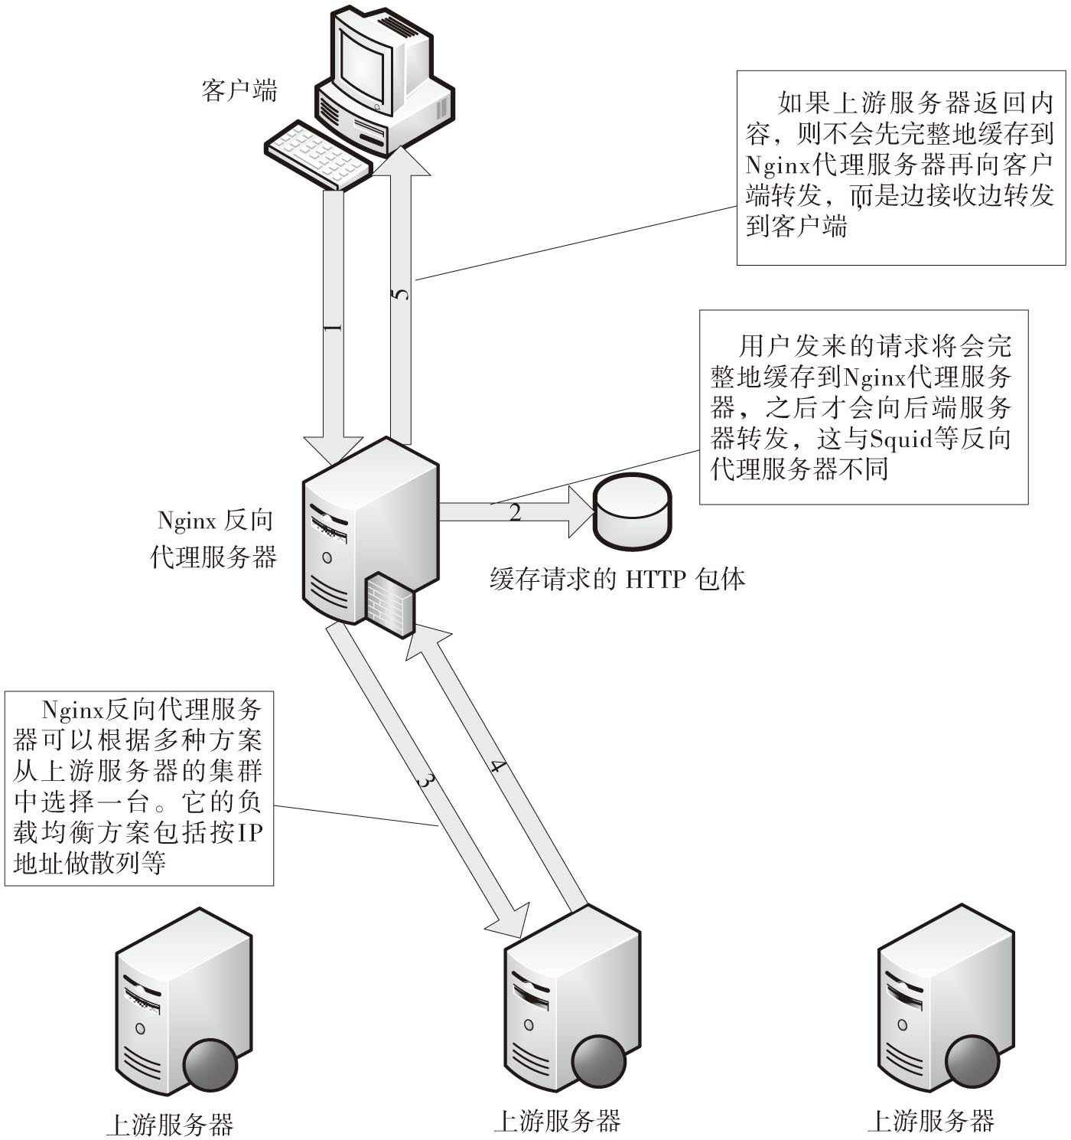

图2-4 Nginx作为反向代理服务器时转发请求的流程

Nginx的这种工作方式为什么会降低上游服务器的负载呢？通常，客户端与代理服务器之间的网络环境会比较复杂，多半是“走”公网，网速平均下来可能较慢，因此，一个请求可能要持续很久才能完成。而代理服务器与上游服务器之间一般是“走”内网，或者有专线连 接，传输速度较快。Squid等反向代理服务器在与客户端建立连接且还没有开始接收HTTP包

体时，就已经向上游服务器建立了连接。例如，某个请求要上传一个1GB的文件，那么每次Squid在收到一个TCP分包（如2KB）时，就会即时地向上游服务器转发。在接收客户端完整HTTP包体的漫长过程中，上游服务器始终要维持这个连接，这直接对上游服务器的并发处理能力提出了挑战。

Nginx则不然，它在接收到完整的客户端请求（如1GB的文件）后，才会与上游服务器建立连接转发请求，由于是内网，所以这个转发过程会执行得很快。这样，一个客户端请求占用上游服务器的连接时间就会非常短，也就是说，Nginx的这种反向代理方案主要是为了降低上游服务器的并发压力。

Nginx将上游服务器的响应转发到客户端有许多种方法，第12章将介绍其中常见的两种方式。

## 负载均衡的基本配置

作为代理服务器，一般都需要向上游服务器的集群转发请求。这里的负载均衡是指选择一种策略，尽量把请求平均地分布到每一台上游服务器上。下面介绍负载均衡的配置项。

* + - 1. upstream块

语法： upstream name{...}

配置块： http

upstream块定义了一个上游服务器的集群，便于反向代理中的proxy_pass使用。例如：

upstream backend {

server backend1.example.com; server backend2.example.com;

server backend3.example.com;

}

server { location / {

proxy_pass http://backend;

}

}

* + - 1. server

语法： server name[parameters];

配置块： upstream

server配置项指定了一台上游服务器的名字，这个名字可以是域名、IP地址端口、UNIX

句柄等，在其后还可以跟下列参数。

* weight=number：设置向这台上游服务器转发的权重，默认为1。
* max_fails=number：该选项与fail_timeout配合使用，指在fail_timeout时间段内，如果向 当前的上游服务器转发失败次数超过number，则认为在当前的fail_timeout时间段内这台上游 服务器不可用。max_fails默认为1，如果设置为0，则表示不检查失败次数。
* fail_timeout=time：fail_timeout表示该时间段内转发失败多少次后就认为上游服务器暂时不可用，用于优化反向代理功能。它与向上游服务器建立连接的超时时间、读取上游服务器的响应超时时间等完全无关。fail_timeout默认为10秒。
* down：表示所在的上游服务器永久下线，只在使用ip_hash配置项时才有用。
* backup：在使用ip_hash配置项时它是无效的。它表示所在的上游服务器只是备份服务器，只有在所有的非备份上游服务器都失效后，才会向所在的上游服务器转发请求。

例如：

upstream backend {

|  |  |  |
| --- | --- | --- |
| server | backend1.example.com | weight=5; |
| server | 127.0.0.1:8080 | max_fails=3 fail_timeout=30s; |
| server | unix:/tmp/backend3; |  |
| } |  |  |

* + - 1. ip_hash 语法： ip_hash;

配置块： upstream

在有些场景下，我们可能会希望来自某一个用户的请求始终落到固定的一台上游服务器中。例如，假设上游服务器会缓存一些信息，如果同一个用户的请求任意地转发到集群中的任一台上游服务器中，那么每一台上游服务器都有可能会缓存同一份信息，这既会造成资源的浪费，也会难以有效地管理缓存信息。ip_hash就是用以解决上述问题的，它首先根据客户端的IP地址计算出一个key，将key按照upstream集群里的上游服务器数量进行取模，然后以取模后的结果把请求转发到相应的上游服务器中。这样就确保了同一个客户端的请求只会转发到指定的上游服务器中。

ip_hash与weight（权重）配置不可同时使用。如果upstream集群中有一台上游服务器暂时不可用，不能直接删除该配置，而是要down参数标识，确保转发策略的一贯性。例如：

upstream backend { ip_hash;

server backend1.example.com; server backend2.example.com; server backend3.example.com down; server backend4.example.com;

}

* + - 1. 记录日志时支持的变量

如果需要将负载均衡时的一些信息记录到access_log日志中，那么在定义日志格式时可以使用负载均衡功能提供的变量，见表2-2。

表2-2 访问上游服务器时可以使用的变量

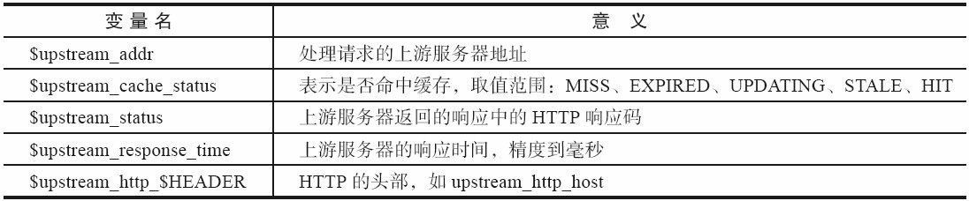

例如，可以在定义access_log访问日志格式时使用表2-2中的变量。

log_format timing '$remote_addr - $remote_user [$time_local] $request ' 'upstream_response_time $upstream_response_time '

'msec $msec request_time $request_time';

log_format up_head '$remote_addr - $remote_user [$time_local] $request ' 'upstream_http_content_type $upstream_http_content_type';

## 反向代理的基本配置

下面介绍反向代理的基本配置项。

1. proxy_pass

语法： proxy_pass URL;

配置块： location、if

此配置项将当前请求反向代理到URL参数指定的服务器上，URL可以是主机名或IP地址加端口的形式，例如：

proxy_pass http://localhost:8000/uri/

;

也可以是UNIX句柄：

proxy_pass http://unix:/path/to/backend.socket:/uri/

;

还可以如上节负载均衡中所示，直接使用upstream块，例如：

upstream backend {

…

}

server { location / {

proxy_pass [http://backend](http://backend/)

;

}

}

用户可以把HTTP转换成更安全的HTTPS，例如：

proxy_pass [https://192.168.0.1](https://192.168.0.1/)

;

默认情况下反向代理是不会转发请求中的Host头部的。如果需要转发，那么必须加上配置：

proxy_set_header Host $host;

1. proxy_method

语法： proxy_method method;

配置块： http、server、location

此配置项表示转发时的协议方法名。例如设置为：

proxy_method POST;

那么客户端发来的GET请求在转发时方法名也会改为POST。

1. proxy_hide_header

语法： proxy_hide_header the_header;

配置块： http、server、location

Nginx会将上游服务器的响应转发给客户端，但默认不会转发以下HTTP头部字段： Date、Server、X-Pad和X-Accel-*。使用proxy_hide_header后可以任意地指定哪些HTTP头部字段不能被转发。例如：

proxy_hide_header Cache-Control; proxy_hide_header MicrosoftOfficeWebServer;

1. proxy_pass_header

语法： proxy_pass_header the_header;

配置块： http、server、location

与proxy_hide_header功能相反，proxy_pass_header会将原来禁止转发的header设置为允许转发。例如：

proxy_pass_header X-Accel-Redirect;

1. proxy_pass_request_body

语法： proxy_pass_request_body on|off;

默认： proxy_pass_request_body on;

配置块： http、server、location

作用为确定是否向上游服务器发送HTTP包体部分。

1. proxy_pass_request_headers

语法： proxy_pass_request_headers on|off;

默认： proxy_pass_request_headers on;

配置块： http、server、location

作用为确定是否转发HTTP头部。

1. proxy_redirect

语法： proxy_redirect[default|off|redirect replacement];

默认： proxy_redirect default;

配置块： http、server、location

当上游服务器返回的响应是重定向或刷新请求（如HTTP响应码是301或者302）时， proxy_redirect可以重设HTTP头部的location或refresh字段。例如，如果上游服务器发出的响应是302重定向请求，location字段的URI是http://localhost:8000/two/some/uri/ ，那么在下面的配置情况下，实际转发给客户端的location是[http://frontend*one*some/uri/](http://frontendonesome/uri/) 。

proxy_redirect http://localhost:8000/two/

http://frontend*one*;

这里还可以使用ngx-http-core-module提供的变量来设置新的location字段。例如：

proxy_redirect http://localhost:8000/

http://$host:$server_port/;

也可以省略replacement参数中的主机名部分，这时会用虚拟主机名称来填充。例如：

proxy_redirect http://localhost:8000/two/*one*

;

使用off参数时，将使location或者refresh字段维持不变。例如：

proxy_redirect off;

使用默认的default参数时，会按照proxy_pass配置项和所属的location配置项重组发往客 户端的location头部。例如，下面两种配置效果是一样的：

location *one* {

proxy_pass http://upstream:port/two/

;

proxy_redirect default;

}

location *one* {

proxy_pass http://upstream:port/two/

;

proxy_redirect http://upstream:port/two/*one*

;

}

1. proxy_next_upstream

语 法 ： proxy_next_upstream[error|timeout|invalid_header|http_500|http_502|http_503|http_504|http_404|off]; 默认： proxy_next_upstream error timeout;

配置块： http、server、location

此配置项表示当向一台上游服务器转发请求出现错误时，继续换一台上游服务器处理这

个请求。前面已经说过，上游服务器一旦开始发送应答，Nginx反向代理服务器会立刻把应答包转发给客户端。因此，一旦Nginx开始向客户端发送响应包，之后的过程中若出现错误也是不允许换下一台上游服务器继续处理的。这很好理解，这样才可以更好地保证客户端只收到来自一个上游服务器的应答。proxy_next_upstream的参数用来说明在哪些情况下会继续选择下一台上游服务器转发请求。

* error：当向上游服务器发起连接、发送请求、读取响应时出错。
* timeout：发送请求或读取响应时发生超时。
* invalid_header：上游服务器发送的响应是不合法的。
* http_500：上游服务器返回的HTTP响应码是500。
* http_502：上游服务器返回的HTTP响应码是502。
* http_503：上游服务器返回的HTTP响应码是503。
* http_504：上游服务器返回的HTTP响应码是504。
* http_404：上游服务器返回的HTTP响应码是404。
* off：关闭proxy_next_upstream功能—出错就选择另一台上游服务器再次转发。

Nginx的反向代理模块还提供了很多种配置，如设置连接的超时时间、临时文件如何存储，以及最重要的如何缓存上游服务器响应等功能。这些配置可以通过阅读ngx_http_proxy_module模块的说明了解，只有深入地理解，才能实现一个高性能的反向代理服务器。本节只是介绍反向代理服务器的基本功能，在第12章中我们将会深入地探索upstream机制，到那时，读者也许会发现ngx_http_proxy_module模块只是使用upstream机制实现了反向代理功能而已。

# 小结

Nginx由少量的核心框架代码和许多模块组成，每个模块都有它独特的功能。因此，读者可以通过查看每个模块实现了什么功能，来了解Nginx可以帮我们做些什么。

Nginx的Wiki网站（<http://wiki.nginx.org/Modules>）上列出了官方提供的所有模块及配置项，仔细观察就会发现，这些配置项的语法与本章的内容都是很相近的，读者只需要弄清楚模块说明中每个配置项的意义即可。另外，网页<http://wiki.nginx.org/3rdPartyModules>中列出了Wiki上已知的几十个第三方模块，同时读者还可以从搜索引擎上搜索到更多的第三方模 块。了解每个模块的配置项用法，并在Nginx中使用这些模块，可以让Nginx做到更多。

随着对本书的学习，读者会对Nginx模块的设计思路有深入的了解，也会渐渐熟悉如何编写一个模块。如果某个模块的实现与你的想法有出入，可以更改这个模块的源码，实现你期望的业务功能。如果所有的模块都没有你想要的功能，不妨自己重写一个定制的模块，也可以申请发布到Nginx网站上供大家分享。

# 第二部分 如何编写HTTP模块

* + - 第3章 开发一个简单的HTTP模块
    - 第4章 配置、error日志和请求上下文
    - 第5章 访问第三方服务
    - 第6章 开发一个简单的HTTP过滤模块
    - 第7章 Nginx提供的高级数据结构

# 第3章 开发一个简单的HTTP模块

当通过开发HTTP模块来实现产品功能时，是可以完全享用Nginx的优秀设计所带来的、与官方模块相同的高并发特性的。不过，如何开发一个充满异步调用、无阻塞的HTTP模块呢？首先，需要把程序嵌入到Nginx中，也就是说，最终编译出的二进制程序Nginx要包含我们的代码（见3.3节）；其次，这个全新的HTTP模块要能介入到HTTP请求的处理流程中（具体参见3.1节、3.4节、3.5节）。满足上述两个前提后，我们的模块才能开始处理HTTP请

求，但在开始处理请求前还需要先了解一些Nginx框架定义的数据结构（见3.2节），这是后面必须要用到的；正式处理请求时，还要可以获得Nginx框架接收、解析后的用户请求信息

（见3.6节）；业务执行完毕后，则要考虑发送响应给用户（见3.7节），包括将磁盘中的文件以HTTP包体的形式发送给用户（见3.8节）。

本章最后会讨论如何用C++语言来编写HTTP模块，这虽然不是Nginx官方倡导的方式， 但C++向前兼容C语言，使用C++语言开发的模块还是可以很容易地嵌入到Nginx中。本章不会深入探讨HTTP模块与Nginx的各个核心模块是如何配合工作的，而且这部分提到的每个接口将只涉及用法而不涉及实现原理，在第3部分我们才会进一步阐述本章提到的许多接口是如何实现异步访问的。

# 如何调用HTTP模块

在开发HTTP模块前，首先需要了解典型的HTTP模块是如何介入Nginx处理用户请求流程的。图3-1是一个简化的时序图，这里省略了许多异步调用，忽略了多个不同的HTTP处理阶段，仅标识了在一个典型请求的处理过程中主要模块被调用的流程，以此帮助读者理解HTTP模块如何处理用户请求。完整的流程将在第11章中详细介绍。

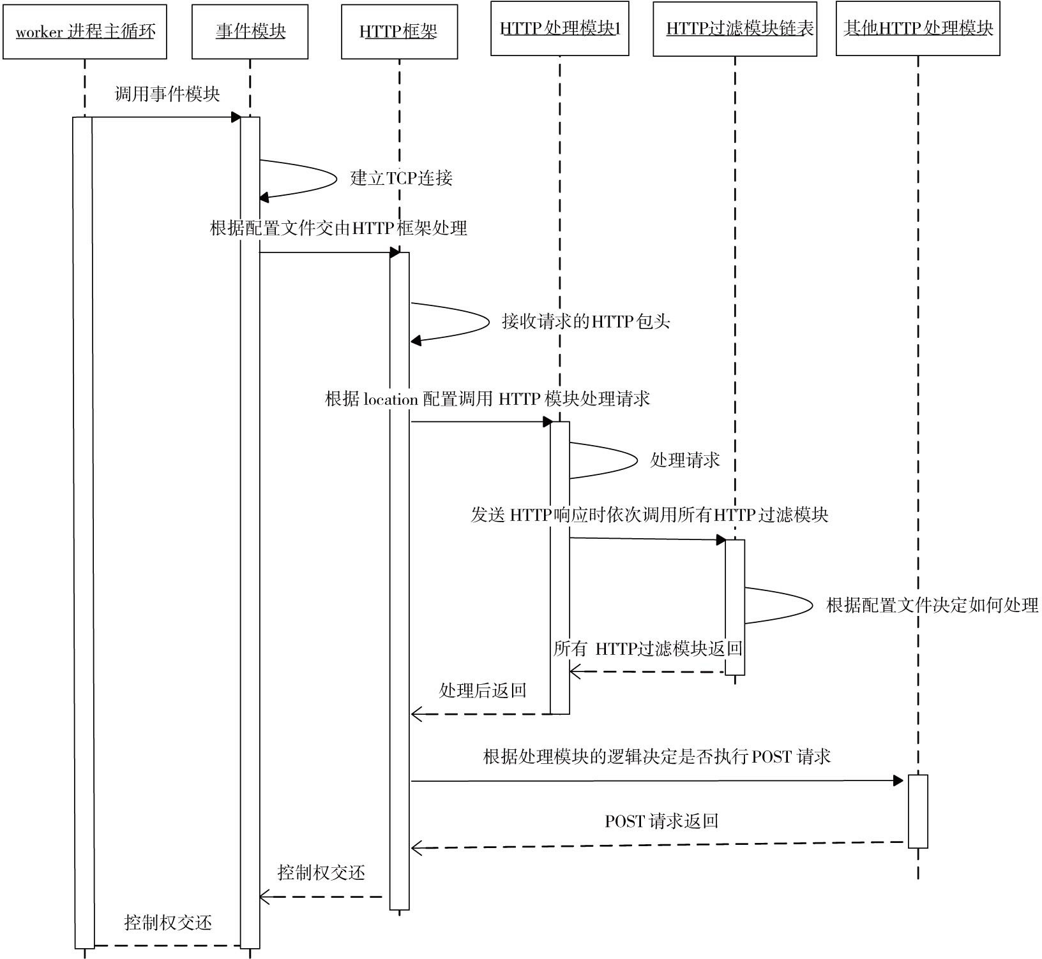

图3-1 Nginx HTTP模块调用的简化流程

从图3-1中看到，worker进程会在一个for循环语句里反复调用事件模块检测网络事件。当事件模块检测到某个客户端发起的TCP请求时（接收到SYN包），将会为它建立TCP连 接，成功建立连接后根据nginx.conf文件中的配置会交由HTTP框架处理。HTTP框架会试图接收完整的HTTP头部，并在接收到完整的HTTP头部后将请求分发到具体的HTTP模块中处

理。这种分发策略是多样化的，其中最常见的是根据请求的URI和nginx.conf里location配置项的匹配度来决定如何分发（本章的例子正是应用这种分发策略，在第10章中会介绍其他分发

策略）。HTTP模块在处理请求的结束时，大多会向客户端发送响应，此时会自动地依次调用所有的HTTP过滤模块，每个过滤模块可以根据配置文件决定自己的行为。例如，gzip过滤模块根据配置文件中的gzip on|off来决定是否压缩响应。HTTP处理模块在返回时会将控制权交还给HTTP框架，如果在返回前设置了subrequest，那么HTTP框架还会继续异步地调用适合的HTTP模块处理子请求。

开发HTTP模块时，首先要注意的就是HTTP框架到具体的HTTP模块间数据流的传递， 以及开发的HTTP模块如何与诸多的过滤模块协同工作（第10章、第11章会详细介绍HTTP框架）。下面正式进入HTTP模块的开发环节。

# 准备工作

Nginx模块需要使用C（或者C++）语言编写代码来实现，每个模块都要有自己的名字。按照Nginx约定俗成的命名规则，我们把第一个HTTP模块命名为ngx_http_mytest_module。由于第一个模块非常简单，一个C源文件就可以完成，所以这里按照官方惯例，将唯一的源代码文件命名为ngx_http_mytest_module.c。

实际上，我们还需要定义一个名称，以便在编译前的configure命令执行时显示是否执行成功（即configure脚本执行时的ngx_addon_name变量）。为方便理解，仍然使用同一个模块名来表示，如ngx_http_mytest_module。

为了让HTTP模块正常工作，首先需要把它编译进Nginx（3.3节会探讨编译新增模块的两种方式）。其次需要设定模块如何在运行中生效，比如在图3-1描述的典型方式中，配置文件中的location块决定了匹配某种URI的请求将会由相应的HTTP模块处理，因此，运行时HTTP框架会在接收完毕HTTP请求的头部后，将请求的URI与配置文件中的所有location进行匹配（事实上会优先匹配虚拟主机，第11章会详细说明该流程），匹配后再根据location{}内的配置项选择HTTP模块来调用。这是一种最典型的HTTP模块调用方式。3.4节将解释HTTP 模块定义嵌入方式时用到的数据结构，3.5节将定义我们的第一个HTTP模块，3.6节中介绍如何使用上述模块调用方式来处理请求。

既然有典型的调用方式，自然也有非典型的调用方式，比如ngx_http_access_module模 块，它是根据IP地址决定某个客户端是否可以访问服务的，因此，这个模块需要在NGX_HTTP_ACCESS_PHASE阶段（在第10章中会详述HTTP框架定义的11个阶段）生效， 它会比本章介绍的mytest模块更早地介入请求的处理中，同时它的流程与图3-1中的不同，它可以对所有请求产生作用。也就是说，任何HTTP请求都会调用ngx_http_access_module模块处理，只是该模块会根据它感兴趣的配置项及所在的配置块来决定行为方式，这与mytest模

块不同，在mytest模块中，只有在配置了location/uri{mytest;}后，HTTP框架才会在某个请求匹配了/uri后调用它处理请求。如果某个匹配了URI请求的location中没有配置mytest配置项， mytest模块依然是不会被调用的。

为了做到跨平台，Nginx定义、封装了一些基本的数据结构。由于Nginx对内存分配比 较“吝啬”（只有保证低内存消耗，才可能实现十万甚至百万级别的同时并发连接数），所以这些Nginx数据结构天生都是尽可能少占用内存。下面介绍本章中将要用到的Nginx定义的几个基本数据结构和方法，在第7章还会介绍一些复杂的容器，读者可以从中体会到如何才能有效地利用内存。

## 整型的封装

Nginx使用ngx_int_t封装有符号整型，使用ngx_uint_t封装无符号整型。Nginx各模块的变量定义都是如此使用的，建议读者沿用Nginx的习惯，以此替代int和unsinged int。

在Linux平台下，Nginx对ngx_int_t和ngx_uint_t的定义如下：

typedef intptr_t ngx_int_t; typedef uintptr_t ngx_uint_t;

## ngx_str_t数据结构

在Nginx的领域中，ngx_str_t结构就是字符串。ngx_str_t的定义如下：

typedef struct {

size_t len;

u_char *data;

} ngx_str_t;

ngx_str_t只有两个成员，其中data指针指向字符串起始地址，len表示字符串的有效长度。注意，ngx_str_t的data成员指向的并不是普通的字符串，因为这段字符串未必会以'\0'作为结尾，所以使用时必须根据长度len来使用data成员。例如，在3.7.2节中，我们会看到r-

>method_name就是一个ngx_str_t类型的变量，比较method_name时必须如下这样使用：

if (0 == ngx_strncmp(

r->method_name.data,

"PUT",

r->method_name.len)

)

{...}

这里，ngx_strncmp其实就是strncmp函数，为了跨平台Nginx习惯性地对其进行了名称上的封装，下面看一下它的定义：

#define ngx_strncmp(s1, s2, n) strncmp((const char *) s1, (const char *) s2, n)

任何试图将ngx_str_t的data成员当做字符串来使用的情况，都可能导致内存越界！Nginx 使用ngx_str_t可以有效地降低内存使用量。例如，用户请求“GET/testa=1 http/1.1\r\n”存储到内存地址0x1d0b0110上，这时只需要把r->method_name设置为{len=3,data=0x1d0b0110}就可以表示方法名“GET”，而不需要单独为method_name再分配内存冗余的存储字符串。

## ngx_list_t数据结构

ngx_list_t是Nginx封装的链表容器，它在Nginx中使用得很频繁，例如HTTP的头部就是用ngx_list_t来存储的。当然，C语言封装的链表没有C++或Java等面向对象语言那么容易理解。先看一下ngx_list_t相关成员的定义：

typedef struct ngx_list_part_s ngx_list_part_t; struct ngx_list_part_s {

void *elts;

ngx_uint_t nelts;

ngx_list_part_t *next;

};

typedef struct {

ngx_list_part_t *last;

ngx_list_part_t part;

size_t size;

ngx_uint_t nalloc;

ngx_pool_t *pool;

} ngx_list_t;

ngx_list_t描述整个链表，而ngx_list_part_t只描述链表的一个元素。这里要注意的是， ngx_list_t不是一个单纯的链表，为了便于理解，我们姑且称它为存储数组的链表，什么意思呢？抽象地说，就是每个链表元素ngx_list_part_t又是一个数组，拥有连续的内存，它既依赖于ngx_list_t里的size和nalloc来表示数组的容量，同时又依靠每个ngx_list_part_t成员中的nelts 来表示数组当前已使用了多少容量。因此，ngx_list_t是一个链表容器，而链表中的元素又是一个数组。事实上，ngx_list_part_t数组中的元素才是用户想要存储的东西，ngx_list_t链表能

够容纳的元素数量由ngx_list_part_t数组元素的个数与每个数组所能容纳的元素相乘得到。这样设计有什么好处呢？

* + - * 链表中存储的元素是灵活的，它可以是任何一种数据结构。
      * 链表元素需要占用的内存由ngx_list_t管理，它已经通过数组分配好了。
      * 小块的内存使用链表访问效率是低下的，使用数组通过偏移量来直接访问内存则要高效得多。

下面详述每个成员的意义。

1. ngx_list_t
   * + - part：链表的首个数组元素。
       - last：指向链表的最后一个数组元素。
       - size：前面讲过，链表中的每个ngx_list_part_t元素都是一个数组。因为数组存储的是某种类型的数据结构，且ngx_list_t是非常灵活的数据结构，所以它不会限制存储什么样的数据，只是通过size限制每一个数组元素的占用的空间大小，也就是用户要存储的一个数据所占用的字节数必须小于或等于size。
       - nalloc：链表的数组元素一旦分配后是不可更改的。nalloc表示每个ngx_list_part_t数组的容量，即最多可存储多少个数据。
       - pool：链表中管理内存分配的内存池对象。用户要存放的数据占用的内存都是由pool 分配的，下文中会详细介绍。
2. ngx_list_part_t
   * + - elts：指向数组的起始地址。
       - nelts：表示数组中已经使用了多少个元素。当然，nelts必须小于ngx_list_t结构体中的nalloc。
       - next：下一个链表元素ngx_list_part_t的地址。

事实上，ngx_list_t中的所有数据都是由ngx_pool_t类型的pool内存池分配的，它们通常都是连续的内存（在由一个pool内存池分配的情况下）。下面以图3-2为例来看一下ngx_list_t的内存分布情况。

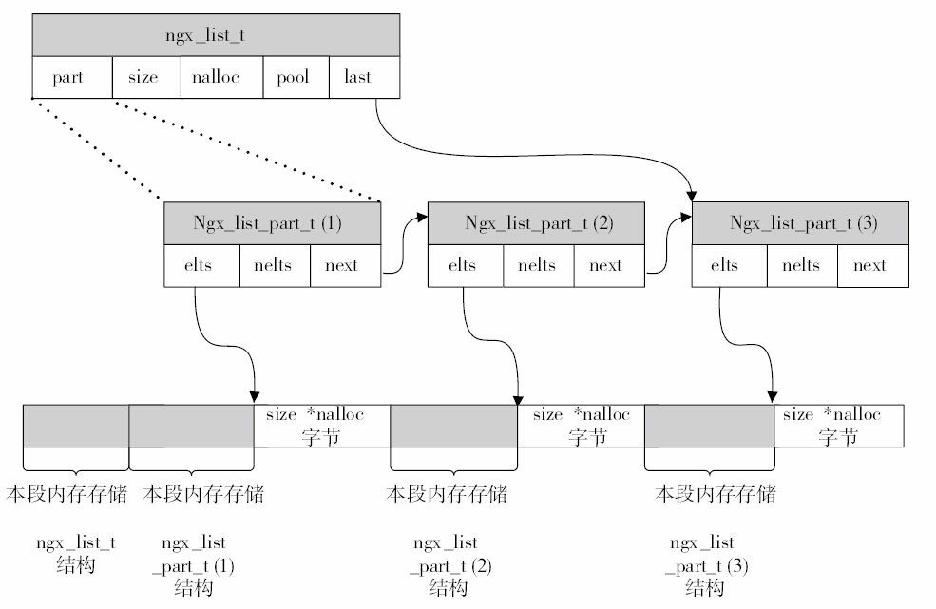

图3-2 ngx_list_t的内存分布

图3-2中是由3个ngx_list_part_t数组元素组成的ngx_list_t链表可能拥有的一种内存分布结构，读者可以从这种较为常见的内存分布中看到ngx_list_t链表的用法。这里，pool内存池为

其分配了连续的内存，最前端内存存储的是ngx_list_t结构中的成员，紧接着是第一个ngx_list_part_t结构占用的内存，然后是ngx_list_part_t结构指向的数组，它们一共占用size*nalloc字节，表示数组中拥有nalloc个大小为size的元素。其后面是第2个ngx_list_part_t结构以及它所指向的数组，依此类推。

对于链表，Nginx提供的接口包括：ngx_list_create接口用于创建新的链表，ngx_list_init 接口用于初始化一个已有的链表，ngx_list_push接口用于添加新的元素，如下所示：

ngx_list_t *ngx_list_create(ngx_pool_t* pool, ngx_uint_t n, size_t size); static ngx_inline ngx_int_t

ngx_list_init(ngx_list_t *list, ngx_pool_t* pool, ngx_uint_t n, size_t size); void *ngx_list_push(ngx_list_t* list)

调用ngx_list_create创建元素时，pool参数是内存池对象（参见3.7.2节），size是每个元素的大小，n是每个链表数组可容纳元素的个数（相当于ngx_list_t结构中的nalloc成员）。ngx_list_create返回新创建的链表地址，如果创建失败，则返回NULL空指针。ngx_list_create 被调用后至少会创建一个数组（不会创建空链表），其中包含n个大小为size字节的连续内存块，也就是ngx_list_t结构中的part成员。

下面看一个简单的例子，我们首先建立一个链表，它存储的元素是ngx_str_t，其中每个链表数组中存储4个元素，代码如下所示：

ngx_list_t* testlist = ngx_list_create(r->pool, 4,sizeof(ngx_str_t)); if (testlist == NULL) {

return NGX_ERROR;

}

ngx_list_init的使用方法与ngx_list_create非常类似，需要注意的是，这时链表数据结构已经创建好了，若ngx_list_init返回NGX_OK，则表示初始化成功，若返回NGX_ERROR，则表示失败。

调用ngx_list_push表示添加新的元素，传入的参数是ngx_list_t链表。正常情况下，返回的是新分配的元素首地址。如果返回NULL空指针，则表示添加失败。在使用它时通常先调用ngx_list_push得到返回的元素地址，再对返回的地址进行赋值。例如：

ngx_str_t* str = ngx_list_push(testlist); if (str == NULL) {

return NGX_ERROR;

}

str->len= sizeof("Hello world");

str->data = "Hello world";

遍历链表时Nginx没有提供相应的接口，实际上也不需要。我们可以用以下方法遍历链表中的元素：

// part用于指向链表中的每一个

ngx_list_part_t数组

ngx_list_part_t* part = &testlist.part; // 根据链表中的数据类型，把数组里的

elts转化为该类型使用

ngx_str_t* str = part->elts;

// i表示元素在链表的每个

ngx_list_part_t数组里的序号

for (i = 0; /* void */; i++) {

if (i >= part->nelts) {

if (part->next == NULL) {

// 如果某个

ngx_list_part_t数组的

next指针为空，

// 则说明已经遍历完链表

break;

}

// 访问下一个

ngx_list_part_t

part = part->next;

str = part->elts;

// 将

i序号置为

0，准备重新访问下一个数组

i = 0;

}

// 这里可以很方便地取到当前遍历到的链表元素

printf("list element: %*s\n",str[i].len, str[i].data); }

## ngx_table_elt_t数据结构

ngx_table_elt_t数据结构如下所示：

typedef struct {

ngx_uint_t hash;

ngx_str_t key;

ngx_str_t value;

u_char *lowcase_key;

} ngx_table_elt_t;

可以看到，ngx_table_elt_t就是一个key/value对，ngx_str_t类型的key、value成员分别存储的是名字、值字符串。hash成员表明ngx_table_elt_t也可以是某个散列表数据结构（ngx_hash_t 类型）中的成员。ngx_uint_t类型的hash成员可以在ngx_hash_t中更快地找到相同key的ngx_table_elt_t数据。lowcase_key指向的是全小写的key字符串。

显而易见，ngx_table_elt_t是为HTTP头部“量身订制”的，其中key存储头部名称（如Content-Length），value存储对应的值（如“1024”），lowcase_key是为了忽略HTTP头部名称的大小写（例如，有些客户端发来的HTTP请求头部是content-length，Nginx希望它与大小写敏感的Content-Length做相同处理，有了全小写的lowcase_key成员后就可以快速达成目的

了），hash用于快速检索头部（它的用法在3.6.3节中进行详述）。

## ngx_buf_t数据结构

缓冲区ngx_buf_t是Nginx处理大数据的关键数据结构，它既应用于内存数据也应用于磁盘数据。下面主要介绍ngx_buf_t结构体本身，而描述磁盘文件的ngx_file_t结构体则在3.8.1节中说明。下面来看一下相关代码：

typedef struct ngx_buf_s ngx_buf_t; typedef void * ngx_buf_tag_t; struct ngx_buf_s {

/*pos通常是用来告诉使用者本次应该从

pos这个位置开始处理内存中的数据，这样设置是因为同一个

ngx_buf_t可能被多次反复处理。当然，

pos的含义是由使用它的模块定义的

*/

u_char *pos;

/*last通常表示有效的内容到此为止，注意，

pos与

last之间的内存是希望

nginx处理的内容

*/

u_char *last;

/*处理文件时，

file_pos与

file_last的含义与处理内存时的

pos与

last相同，

file_pos表示将要处理的文件位置，

file_last表示截止的文件位置

*/

off_t file_pos;

off_t file_last;

// 如 果

ngx_buf_t缓冲区用于内存，那么

start指向这段内存的起始地址

u_char *start;

// 与

start成员对应，指向缓冲区内存的末尾

u_char *end;

/*表示当前缓冲区的类型，例如由哪个模块使用就指向这个模块

ngx_module_t变量的地址

*/

ngx_buf_tag_t tag;

// 引用的文件

ngx_file_t *file;

/*当前缓冲区的影子缓冲区，该成员很少用到，仅仅在

12.8节描述的使用缓冲区转发上游服务器的响应时才使用了

shadow成员，这是因为

Nginx太节约内存了，分配一块内存并使用

ngx_buf_t表示接收到的上游服务器响应后，在向下游客户端转发时可能会把这块内存存储到文件中，也可能直接向下游发送，此时

Nginx绝不会重新复制一份内存用于新的目的，而是再次建立一个

ngx_buf_t结构体指向原内存，这样多个

ngx_buf_t结构体指向了同一块内存，它们之间的关系就通过

shadow成员来引用。这种设计过于复杂，通常不建议使用

*/

ngx_buf_t *shadow;

// 临时内存标志位，为

1时表示数据在内存中且这段内存可以修改

unsigned temporary:1;

// 标志位，为

1时表示数据在内存中且这段内存不可以被修改

unsigned memory:1;

// 标志位，为

1时表示这段内存是用

mmap系统调用映射过来的，不可以被修改

unsigned mmap:1;

// 标志位，为

1时表示可回收

unsigned recycled:1;

// 标志位，为

1时表示这段缓冲区处理的是文件而不是内存

unsigned in_file:1;

// 标志位，为

1时表示需要执行

flush操作

unsigned flush:1;

/*标志位，对于操作这块缓冲区时是否使用同步方式，需谨慎考虑，这可能会阻塞

Nginx进程，

Nginx中所有操作几乎都是异步的，这是它支持高并发的关键。有些框架代码在

sync为

1时可能会有阻塞的方式进行

I/O操作，它的意义视使用它的

Nginx模块而定

*/

unsigned sync:1;

/*标志位，表示是否是最后一块缓冲区，因为

ngx_buf_t可以由

ngx_chain_t链表串联起来，因此，当

last_buf为

1时，表示当前是最后一块待处理的缓冲区

*/

unsigned last_buf:1;

// 标志位，表示是否是

ngx_chain_t中的最后一块缓冲区

unsigned last_in_chain:1;

/*标志位，表示是否是最后一个影子缓冲区，与

shadow域配合使用。通常不建议使用它

*/

unsigned last_shadow:1;

// 标志位，表示当前缓冲区是否属于临时文件

unsigned temp_file:1;

};

关于使用ngx_buf_t的案例参见3.7.2节。ngx_buf_t是一种基本数据结构，本质上它提供的仅仅是一些指针成员和标志位。对于HTTP模块来说，需要注意HTTP框架、事件框架是如何设置和使用pos、last等指针以及如何处理这些标志位的，上述说明只是最常见的用法。（如果我们自定义一个ngx_buf_t结构体，不应当受限于上述用法，而应该根据业务需求自行定 义。例如，在13.7节中用一个ngx_buf_t缓冲区转发上下游TCP流时，pos会指向将要发送到下游的TCP流起始地址，而last会指向预备接收上游TCP流的缓冲区起始地址。）

## ngx_chain_t数据结构

ngx_chain_t是与ngx_buf_t配合使用的链表数据结构，下面看一下它的定义：

typedef struct ngx_chain_s ngx_chain_t; struct ngx_chain_s {

ngx_buf_t *buf;

ngx_chain_t *next;

};

buf指向当前的ngx_buf_t缓冲区，next则用来指向下一个ngx_chain_t。如果这是最后一个ngx_chain_t，则需要把next置为NULL。

在向用户发送HTTP包体时，就要传入ngx_chain_t链表对象，注意，如果是最后一个ngx_chain_t，那么必须将next置为NULL，否则永远不会发送成功，而且这个请求将一直不会结束（Nginx框架的要求）。

# 如何将自己的HTTP模块编译进Nginx

Nginx提供了一种简单的方式将第三方的模块编译到Nginx中。首先把源代码文件全部放到一个目录下，同时在该目录中编写一个文件用于通知Nginx如何编译本模块，这个文件名必须为config。它的格式将在3.3.1节中说明。

这样，只要在configure脚本执行时加入参数--add-module=PATH（PATH就是上面我们给定的源代码、config文件的保存目录），就可以在执行正常编译安装流程时完成Nginx编译工作。

有时，Nginx提供的这种方式可能无法满足我们的需求，其实，在执行完configure脚本后Nginx会生成objs/Makefile和objs/ngx_modules.c文件，完全可以自己去修改这两个文件，这是一种更强大也复杂得多的方法，我们将在3.3.3节中说明如何直接修改它们。

## config文件的写法

config文件其实是一个可执行的Shell脚本。如果只想开发一个HTTP模块，那么config文件中需要定义以下3个变量：

* + - * ngx_addon_name：仅在configure执行时使用，一般设置为模块名称。
      * HTTP_MODULES：保存所有的HTTP模块名称，每个HTTP模块间由空格符相连。在 重新设置HTTP_MODULES变量时，不要直接覆盖它，因为configure调用到自定义的config脚 本前，已经将各个HTTP模块设置到HTTP_MODULES变量中了，因此，要像如下这样设

置：

"$HTTP_MODULES ngx_http_mytest_module"

* + - * NGX_ADDON_SRCS：用于指定新增模块的源代码，多个待编译的源代码间以空格符相连。注意，在设置NGX_ADDON_SRCS时可以使用$ngx_addon_dir变量，它等价于configure执行时--add-module=PATH的PATH参数。

因此，对于mytest模块，可以这样编写config文件：

ngx_addon_name=ngx_http_mytest_module HTTP_MODULES="$HTTP_MODULES ngx_http_mytest_module"

NGX_ADDON_SRCS="$NGX_ADDON_SRCS $ngx_addon_dir/ngx_http_mytest_module.c"

注意 以上3个变量并不是唯一可以在config文件中自定义的部分。如果我们不是开发HTTP模块，而是开发一个HTTP过滤模块，那么就要用HTTP_FILTER_MODULES替代上面的HTTP_MODULES变量。事实上，包括$CORE_MODULES、$EVENT_MODULES、

$HTTP_MODULES、$HTTP_FILTER_MODULES、$HTTP_HEADERS_FILTER_MODULE等

模块变量都可以重定义，它们分别对应着Nginx的核心模块、事件模块、HTTP模块、HTTP 过滤模块、HTTP头部过滤模块。除了NGX_ADDON_SRCS变量，或许还有一个变量我们会用到，即$NGX_ADDON_DEPS变量，它指定了模块依赖的路径，同样可以在config中设

置。

## 利用configure脚本将定制的模块加入到Nginx中

在1.6节提到的configure执行流程中，其中有两行脚本负责将第三方模块加入到Nginx 中，如下所示。

. auto/modules

. auto/make

下面完整地解释一下configure脚本是如何与3.3.1节中提到的config文件配合起来把定制的第三方模块加入到Nginx中的。

在执行configure--add-module=PATH命令时，PATH就是第三方模块所在的路径。在

configure中，通过auto/options脚本设置了NGX_ADDONS变量：

--add-module=*) NGX_ADDONS="$NGX_ADDONS $value" ;;

在configure命令执行到auto/modules脚本时，将在生成的ngx_modules.c文件中加入定制的第三方模块。

if test -n "$NGX_ADDONS"; then

echo configuring additional modules for ngx_addon_dir in $NGX_ADDONS do

echo "adding module in $ngx_addon_dir" if test -f $ngx_addon_dir/config; then

#在这里执行自定义的

config脚本

. $ngx_addon_dir/config

echo " + $ngx_addon_name was configured" else

echo "$0: error: no $ngx_addon_dir/config was found" exit 1

fi done

fi

可以看到，$NGX_ADDONS可以包含多个目录，对于每个目录，如果其中存在config文件就会执行，也就是说，在config中重新定义的变量都会生效。之后，auto/modules脚本开始创建ngx_modules.c文件，这个文件的关键点就是定义了ngx_module_t*ngx_modules[]数组，这个数组存储了Nginx中的所有模块。Nginx在初始化、处理请求时，都会循环访问ngx_modules 数组，确定该用哪一个模块来处理。下面来看一下auto/modules是如何生成数组的，代码如下所示：

modules="$CORE_MODULES $EVENT_MODULES"

if [ $USE_OPENSSL = YES ]; then modules="$modules $OPENSSL_MODULE" CORE_DEPS="$CORE_DEPS $OPENSSL_DEPS" CORE_SRCS="$CORE_SRCS $OPENSSL_SRCS"

fi

if [ $HTTP = YES ]; then

modules="$modules $HTTP_MODULES $HTTP_FILTER_MODULES \

$HTTP_HEADERS_FILTER_MODULE \

$HTTP_AUX_FILTER_MODULES \

$HTTP_COPY_FILTER_MODULE \

$HTTP_RANGE_BODY_FILTER_MODULE \

$HTTP_NOT_MODIFIED_FILTER_MODULE" NGX_ADDON_DEPS="$NGX_ADDON_DEPS \$(HTTP_DEPS)"

fi

首先，auto/modules会按顺序生成modules变量。注意，这里的$HTTP_MODULES等已经在config文件中重定义了。这时，modules变量是包含所有模块的。然后，开始生成ngx_modules.c文件：

cat << END > $NGX_MODULES_C

#include <ngx_config.h> #include <ngx_core.h>

$NGX_PRAGMA END

for mod in $modules do

echo "extern ngx_module_t $mod;" >> $NGX_MODULES_C done

echo >> $NGX_MODULES_C

echo 'ngx_module_t *ngx_modules[] = {' >> $NGX_MODULES_C for mod in $modules

do

#向

ngx_modules数组里添加Nginx模块

|  |  |  |  |
| --- | --- | --- | --- |
| echo " | &$mod," | >> | $NGX_MODULES_C |
| done |  |  |  |
| cat << END |  | >> | $NGX_MODULES_C |

NULL

}; END

这样就已经确定了Nginx在运行时会调用自定义的模块，而auto/make脚本负责把相关模块编译进Nginx。

在Makefile中生成编译第三方模块的源代码如下：

if test -n "$NGX_ADDON_SRCS"; then

ngx_cc="\$(CC) $ngx_compile_opt \$(CFLAGS) $ngx_use_pch \$(ALL_INCS)" for ngx_src in $NGX_ADDON_SRCS

do

ngx_obj="addon/`basename \`dirname $ngx_src\``" ngx_obj=`echo $ngx_obj/\`basename $ngx_src\` \

| sed -e "s/\// $ngx_regex_dirsep/g"` ngx_obj=`echo $ngx_obj \

| sed -e "s#^\(.*\.\)cpp\\$#$ngx_objs_dir\1$ngx_objext#g" \

-e "s#^\(.*\.\)cc\\$#$ngx_objs_dir\1$ngx_objext#g" \

-e "s#^\(.*\.\)c\\$#$ngx_objs_dir\1$ngx_objext#g" \

-e

"s#^\(.*\.\)S\\$#$ngx_objs_dir\1$ngx_objext#g"` ngx_src=`echo $ngx_src | sed -e "s/\// $ngx_regex_dirsep/g"`

cat << END >> $NGX_MAKEFILE

$ngx_obj: \$(ADDON_DEPS)$ngx_cont$ngx_src

$ngx_cc$ngx_tab$ngx_objout$ngx_obj$ngx_tab$ngx_src$NGX_AUX END

done

fi

下面这段代码用于将各个模块的目标文件设置到ngx_obj变量中，紧接着会生成Makefile 里的链接代码，并将所有的目标文件、库文件链接成二进制程序。

for ngx_src in $NGX_ADDON_SRCS do

ngx_obj="addon/`basename \`dirname $ngx_src\``"

test -d $NGX_OBJS/$ngx_obj || mkdir -p $NGX_OBJS/$ngx_obj ngx_obj=`echo $ngx_obj/\`basename $ngx_src\` \

| sed -e "s/\// $ngx_regex_dirsep/g"` ngx_all_srcs="$ngx_all_srcs $ngx_obj"

done…

cat << END >> $NGX_MAKEFILE

$NGX_OBJS${ngx_dirsep}nginx${ngx_binext}:

$ngx_deps$ngx_spacer \$(LINK)

${ngx_long_start}${ngx_binout}$NGX_OBJS${ngx_dirsep}nginx$ngx_long_cont$ngx

*objs$ngx*libs$ngx_link

$ngx_rcc

${ngx_long_end} END

综上可知，第三方模块就是这样嵌入到Nginx程序中的。

## 直接修改Makefile文件

3.3.2节中介绍的方法毫无疑问是最方便的，因为大量的工作已由Nginx中的configure脚本帮我们做好了。在使用其他第三方模块时，一般也推荐使用该方法。

我们有时可能需要更灵活的方式，比如重新决定ngx_module_t*ngx_modules[]数组中各个模块的顺序，或者在编译源代码时需要加入一些独特的编译选项，那么可以在执行完configure后，对生成的objs/ngx_modules.c和objs/Makefile文件直接进行修改。

在修改objs/ngx_modules.c时，首先要添加新增的第三方模块的声明，如下所示。

extern ngx_module_t ngx_http_mytest_module;

其次，在合适的地方将模块加入到ngx_modules数组中。

ngx_module_t *ngx_modules[] = {

…

&ngx_http_upstream_ip_hash_module, &ngx_http_mytest_module, &ngx_http_write_filter_module,

…

NULL

};

注意，模块的顺序很重要。如果同时有两个模块表示对同一个请求感兴趣，那么只有顺序在前的模块会被调用。

修改objs/Makefile时需要增加编译源代码的部分，例如：

objs/addon/httpmodule/ngx_http_mytest_module.o: $(ADDON_DEPS) \

../sample/httpmodule// ngx_http_mytest_module.c

$(CC) -c $(CFLAGS) $(ALL_INCS) \

-o objs/addon/httpmodule/ngx_http_mytest_module.o \

../sample/httpmodule// ngx_http_mytest_module.c

还需要把目标文件链接到Nginx中，例如：

objs/nginx: objs/src/core/nginx.o \

...

objs/addon/httpmodule/ngx_http_mytest_module.o \ objs/ngx_modules.o

$(LINK) -o objs/nginx \ objs/src/core/nginx.o \

...

objs/addon/httpmodule/ngx_http_mytest_module.o \ objs/ngx_modules.o \

-lpthread -lcrypt -lpcre -lcrypto -lcrypto -lz

请慎用这种直接修改Makefile和ngx_modules.c的方法，不正确的修改可能导致Nginx工作不正常。

# HTTP模块的数据结构

定义HTTP模块方式很简单，例如：

ngx_module_t ngx_http_mytest_module;

其中，ngx_module_t是一个Nginx模块的数据结构（详见8.2节）。下面来分析一下Nginx 模块中所有的成员，如下所示：

typedef struct ngx_module_s ngx_module_t; struct ngx_module_s {

/* 下面的

ctx_index、

index、

spare0、

spare1、

spare2、

spare3、

version变量不需要在定义时赋值，可以用

Nginx准备好的宏

NGX_MODULE_V1来定义，它已经定义好了这

7个值。

#define NGX_MODULE_V1 0, 0, 0, 0, 0, 0, 1

对于一类模块（由下面的

type成员决定类别）而言，

ctx_index表示当前模块在这类模块中的序号。这个成员常常是由管理这类模块的一个

Nginx核心模块设置的，对于所有的

HTTP模块而言，

ctx_index是由核心模块

ngx_http_module设置的。

ctx_index非常重要，

Nginx的模块化设计非常依赖于各个模块的顺序，它们既用于表达优先级，也用于表明每个模块的位置，借以帮助

Nginx框架快速获得某个模块的数据（

HTTP框架设置

ctx_index的过程参见

10.7节）

*/

ngx_uint_t ctx_index;

/*index表示当前模块在

ngx_modules数组中的序号。注意，

ctx_index表示的是当前模块在一类模块中的序号，而

index表示当前模块在所有模块中的序号，它同样关键。

Nginx启动时会根据

ngx_modules数组设置各模块的

index值。例如：

ngx_max_module = 0;

for (i = 0; ngx_modules[i]; i++) {

ngx_modules[i]->index = ngx_max_module++; }

*/

ngx_uint_t index;

// spare系列的保留变量，暂未使用

ngx_uint_t spare0;

ngx_uint_t spare1;

ngx_uint_t spare2;

ngx_uint_t spare3;

// 模块的版本，便于将来的扩展。目前只有一种，默认为

1

ngx_uint_t version;

/*ctx用于指向一类模块的上下文结构体，为什么需要

ctx呢？因为前面说过，

Nginx模块有许多种类，不同类模块之间的功能差别很大。例如，事件类型的模块主要处理

I/O事件相关的功能，

HTTP类型的模块主要处理

HTTP应用层的功能。这样，每个模块都有了自己的特性，而

ctx将会指向特定类型模块的公共接口。例如，在

HTTP模块中，

ctx需要指向

ngx_http_module_t结构体

*/

void *ctx;

// commands将处理

nginx.conf中的配置项，详见第

4章

ngx_command_t *commands;

/*type表示该模块的类型，它与

ctx指针是紧密相关的。在官方

Nginx中，它的取值范围是以下

5种：

NGX_HTTP_MODULE、

NGX_CORE_MODULE、

NGX_CONF_MODULE、

NGX_EVENT_MODULE、

NGX_MAIL_MODULE。这

5种模块间的关系参考图

8-2。实际上，还可以自定义新的模块类型

*/

ngx_uint_t type;

/*在

Nginx的启动、停止过程中，以下

7个函数指针表示有

7个执行点会分别调用这

7种方法（参见

8.4节~

* 1. 节）。对于任一个方法而言，如果不需要

Nginx在某个时刻执行它，那么简单地把它设为

NULL空指针即可

*/

/*虽然从字面上理解应当在

master进程启动时回调

init_master，但到目前为止，框架代码从来不会调用它，因此，可将

init_master设为

NULL */

ngx_int_t (*init_master)(ngx_log_t *log); /*init_module回调方法在初始化所有模块时被调用。在

master/worker模式下，这个阶段将在启动

worker子进程前完成

*/

ngx_int_t (*init_module)(ngx_cycle_t *cycle); /* init_process回调方法在正常服务前被调用。在

master/worker模式下，多个

worker子进程已经产生，在每个

worker进程的初始化过程会调用所有模块的

init_process函数

*/

ngx_int_t (*init_process)(ngx_cycle_t *cycle); /* 由 于

Nginx暂不支持多线程模式，所以

init_thread在框架代码中没有被调用过，设为

NULL*/

ngx_int_t (*init_thread)(ngx_cycle_t *cycle); // 同上，

exit_thread也不支持，设为

NULL

void (*exit_thread)(ngx_cycle_t *cycle); /* exit_process回调方法在服务停止前调用。在

master/worker模式下，

worker进程会在退出前调用它

*/

void (*exit_process)(ngx_cycle_t *cycle); // exit_master回调方法将在

master进程退出前被调用

void (*exit_master)(ngx_cycle_t *cycle); /*以下

8个

spare_hook变量也是保留字段，目前没有使用，但可用

Nginx提供的

NGX_MODULE_V1_PADDING宏来填充。看一下该宏的定义：

|  |  |  |  |  |  |
| --- | --- | --- | --- | --- | --- |
| #define NGX_MODULE_V1_PADDING 0, 0, 0, | 0, | 0, | 0, | 0, | 0*/ |
| uintptr_t spare_hook0; |  |  |  |  |  |
| uintptr_t spare_hook1; |  |  |  |  |  |
| uintptr_t spare_hook2; |  |  |  |  |  |
| uintptr_t spare_hook3; |  |  |  |  |  |
| uintptr_t spare_hook4; |  |  |  |  |  |
| uintptr_t spare_hook5; |  |  |  |  |  |
| uintptr_t spare_hook6; |  |  |  |  |  |
| uintptr_t spare_hook7; |  |  |  |  |  |
|  |  |  |  |  | }; |

定义一个HTTP模块时，务必把type字段设为NGX_HTTP_MODULE。

对于下列回调方法：init_module、init_process、exit_process、exit_master，调用它们的是Nginx的框架代码。换句话说

定义HTTP模块时，最重要的是要设置ctx和commands这两个成员。对于HTTP类型的模块来说，ngx_module_t中的ct

HTTP框架在读取、重载配置文件时定义了由ngx_http_module_t接口描述的8个阶段，HTTP框架在启动过程中会在每

typedef struct {

// 解析配置文件前调用

ngx_int_t (*preconfiguration)(ngx_conf_t *cf); // 完成配置文件的解析后调用

ngx_int_t (*postconfiguration)(ngx_conf_t *cf); /*当需要创建数据结构用于存储

main级别（直属于

http{...}块的配置项）的全局配置项时，可以通过

create_main_conf回调方法创建存储全局配置项的结构体

*/

void *(*create_main_conf)(ngx_conf_t *cf); // 常用于初始化

main级别配置项

char *(*init_main_conf)(ngx_conf_t *cf, void* conf); /*当需要创建数据结构用于存储

srv级别（直属于虚拟主机

server{...}块的配置项）的配置项时，可以通过实现

create_srv_conf回调方法创建存储

srv级别配置项的结构体

*/

void *(*create_srv_conf)(ngx_conf_t *cf); // merge_srv_conf回调方法主要用于合并

main级别和

srv级别下的同名配置项

char *(*merge_srv_conf)(ngx_conf_t *cf, void* prev, void *conf); /*当需要创建数据结构用于存储

loc级别（直属于

location{...}块的配置项）的配置项时，可以实现

create_loc_conf回调方法

*/

void *(*create_loc_conf)(ngx_conf_t *cf); // merge_loc_conf回调方法主要用于合并

srv级别和

loc级别下的同名配置项

char *(*merge_loc_conf)(ngx_conf_t *cf, void* prev, void *conf); } ngx_http_module_t;

不过，这8个阶段的调用顺序与上述定义的顺序是不同的。在Nginx启动过程中，HTTP框架调用这些回调方法的实际

* + 1. create_main_conf
    2. create_srv_conf
    3. create_loc_conf
    4. preconfiguration
    5. init_main_conf
    6. merge_srv_conf
    7. merge_loc_conf
    8. postconfiguration

commands数组用于定义模块的配置文件参数，每一个数组元素都是ngx_command_t类型，数组的结尾用ngx_null_com

typedef struct ngx_command_s ngx_command_t; struct ngx_command_s {

// 配置项名称，如

"gzip"

ngx_str_t name;

/*配置项类型，

type将指定配置项可以出现的位置。例如，出现在

server{}或

location{}中，以及它可以携带的参数个数

*/

ngx_uint_t type;

// 出现了

name中指定的配置项后，将会调用

set方法处理配置项的参数

char *(*set)(ngx_conf_t *cf, ngx_command_t* cmd, void *conf); // 在配置文件中的偏移量

ngx_uint_t conf;

/*通常用于使用预设的解析方法解析配置项，这是配置模块的一个优秀设计。它需要与

conf配合使用，在第

4章中详细介绍

*/

ngx_uint_t offset;

// 配置项读取后的处理方法，必须是

ngx_conf_post_t结构的指针

void *post;

};

ngx_null_command只是一个空的ngx_command_t，如下所示：

#define ngx_null_command { ngx_null_string, 0, NULL, 0, 0, NULL }

# 定义自己的HTTP模块

上文中我们了解了定义HTTP模块时需要定义哪些成员以及实现哪些方法，但在定义HTTP模块前，首先需要确定自定义的模块应当在什么样的场景下开始处理用户请求，也就是说，先要弄清楚我们的模块是如何介入到Nginx处理用户请求的流程中的。从2.4节中的HTTP配置项意义可知，一个HTTP请求会被许多个配置项控制，实际上这是因为一个HTTP 请求可以被许多个HTTP模块同时处理。这样一来，肯定会有一个先后问题，也就是说，谁先处理请求谁的“权力”就更大。例如，ngx_http_access_module模块的deny选项一旦得到满足后，Nginx就会决定拒绝来自某个IP的请求，后面的诸如root这种访问静态文件的处理方式是得不到执行的。另外，由于同一个配置项可以从属于许多个server、location配置块，那么这个配置项将会针对不同的请求起作用。因此，现在面临的问题是，我们希望自己的模块在哪个时刻开始处理请求？是希望自己的模块对到达Nginx的所有请求都起作用，还是希望只对某一类请求（如URI匹配了location后表达式的请求）起作用？

Nginx的HTTP框架定义了非常多的用法，我们有很大的自由来定义自己的模块如何介入HTTP请求的处理，但本章只想说明最简单、最常见的HTTP模块应当如何编写，因此，我们这样定义第一个HTTP模块介入Nginx的方式：

* + 1. 不希望模块对所有的HTTP请求起作用。
    2. 在nginx.conf文件中的http{}、server{}或者location{}块内定义mytest配置项，如果一个用户请求通过主机域名、URI等匹配上了相应的配置块，而这个配置块下又具有mytest配置项，那么希望mytest模块开始处理请求。

在这种介入方式下，模块处理请求的顺序是固定的，即必须在HTTP框架定义的

NGX_HTTP_CONTENT_PHASE阶段开始处理请求，具体内容下文详述。

下面开始按照这种方式定义mytest模块。首先，定义mytest配置项的处理。从上文中关于ngx_command_t结构的说明来看，只需要定义一个ngx_command_t数组，并设置在出现mytest 配置后的解析方法由ngx_http_mytest“担当”，如下所示：

static ngx_command_t ngx_http_mytest_commands[] = {

{ ngx_string("mytest"),

NGX_HTTP_MAIN_CONF|NGX_HTTP_SRV_CONF|NGX_HTTP_LOC_CONF|NGX_HTTP_LMT_CONF|NGX_CONF_NOARGS, ngx_http_mytest

NGX_HTTP_LOC_CONF_OFFSET,

0,

NULL },

ngx_null_command

};

其中，ngx_http_mytest是ngx_command_t结构体中的set成员（完整定义为char*(*set) (ngx_conf_t*cf,ngx_command_t*cmd,void*conf);），当在某个配置块中出现mytest配置项时， Nginx将会调用ngx_http_mytest方法。下面看一下如何实现ngx_http_mytest方法。

static char *

ngx_http_mytest(ngx_conf_t *cf, ngx_command_t *cmd, void* conf) {

ngx_http_core_loc_conf_t *clcf;

/*首先找到

mytest配置项所属的配置块，

clcf看上去像是

location块内的数据结构，其实不然，它可以是

main、

srv或者

loc级别配置项，也就是说，在每个

http{}和

server{}内也都有一个

ngx_http_core_loc_conf_t结构体

*/

clcf = ngx_http_conf_get_module_loc_conf(cf, ngx_http_core_module); /*HTTP框架在处理用户请求进行到

NGX_HTTP_CONTENT_PHASE阶段时，如果请求的主机域名、

URI与

mytest配置项所在的配置块相匹配，就将调用我们实现的

ngx_http_mytest_handler方法处理这个请求

*/

clcf->handler = ngx_http_mytest_handler; return NGX_CONF_OK;

}

当Nginx接收完HTTP请求的头部信息时，就会调用HTTP框架处理请求，另外在11.6节描述的NGX_HTTP_CONTENT_PHASE阶段将有可能调用mytest模块处理请求。在ngx_http_mytest方法中，我们定义了请求的处理方法为ngx_http_mytest_handler，举个例子来 说，如果用户的请求URI是/test/example，而在配置文件中有这样的location块：

Location /test {

mytest;

}

那么，HTTP框架在NGX_HTTP_CONTENT_PHASE阶段就会调用到我们实现的ngx_http_mytest_handler方法来处理这个用户请求。事实上，HTTP框架共定义了11个阶段（第三方HTTP模块只能介入其中的7个阶段处理请求，详见10.6节），本章只关注NGX_HTTP_CONTENT_PHASE处理阶段，多数HTTP模块都在此阶段实现相关功能。下面简单说明一下这11个阶段。

typedef enum {

// 在接收到完整的

HTTP头部后处理的

HTTP阶段

NGX_HTTP_POST_READ_PHASE = 0,

/*在还没有查询到

URI匹配的

location前，这时

rewrite重写

URL也作为一个独立的

HTTP阶段

*/

NGX_HTTP_SERVER_REWRITE_PHASE,

/*根据

URI寻找匹配的

location，这个阶段通常由

ngx_http_core_module模块实现，不建议其他

HTTP模块重新定义这一阶段的行为

*/

NGX_HTTP_FIND_CONFIG_PHASE,

/*在

NGX_HTTP_FIND_CONFIG_PHASE阶段之后重写

URL的意义与

NGX_HTTP_SERVER_REWRITE_PHASE阶段显然是不同的，因为这两者会导致查找到不同的

location块（

location是与

URI进行匹配的）

*/

NGX_HTTP_REWRITE_PHASE,

/*这一阶段是用于在

rewrite重写

URL后重新跳到

NGX_HTTP_FIND_CONFIG_PHASE阶段，找到与新的

URI匹配的

location。所以，这一阶段是无法由第三方

HTTP模块处理的，而仅由

ngx_http_core_module模块使用

*/

NGX_HTTP_POST_REWRITE_PHASE,

// 处 理

NGX_HTTP_ACCESS_PHASE阶段前，

HTTP模块可以介入的处理阶段

NGX_HTTP_PREACCESS_PHASE,

/*这个阶段用于让

HTTP模块判断是否允许这个请求访问

Nginx服务器

NGX_HTTP_ACCESS_PHASE,

/*当

NGX_HTTP_ACCESS_PHASE阶段中

HTTP模块的

handler处理方法返回不允许访问的错误码时（实际是

NGX_HTTP_FORBIDDEN或者

NGX_HTTP_UNAUTHORIZED），这个阶段将负责构造拒绝服务的用户响应。所以，这个阶段实际上用于给

NGX_HTTP_ACCESS_PHASE阶段收尾

*/

NGX_HTTP_POST_ACCESS_PHASE,

/*这个阶段完全是为了

try_files配置项而设立的。当

HTTP请求访问静态文件资源时，

try_files配置项可以使这个请求顺序地访问多个静态文件资源，如果某一次访问失败，则继续访问

try_files中指定的下一个静态资源。另外，这个功能完全是在

NGX_HTTP_TRY_FILES_PHASE阶段中实现的

*/

NGX_HTTP_TRY_FILES_PHASE,

// 用于处理

HTTP请求内容的阶段，这是大部分

HTTP模块最喜欢介入的阶段

NGX_HTTP_CONTENT_PHASE,

/*处理完请求后记录日志的阶段。例如，

ngx_http_log_module模块就在这个阶段中加入了一个

handler处理方法，使得每个

HTTP请求处理完毕后会记录

access_log日志

*/

NGX_HTTP_LOG_PHASE

} ngx_http_phases;

当然，用户可以在以上11个阶段中任意选择一个阶段让mytest模块介入，但这需要学习完第10章、第11章的内容，完全熟悉了HTTP框架的处理流程后才可以做到。

暂且不管如何实现处理请求的ngx_http_mytest_handler方法，如果没有什么工作是必须在HTTP框架初始化时完成的，那就不必实现ngx_http_module_t的8个回调方法，可以像下面这样定义ngx_http_module_t接口。

static ngx_http_module_t ngx_http_mytest_module_ctx = {

NULL, /* preconfiguration */

NULL, /* postconfiguration */

NULL, /* create main configuration */

NULL, /* init main configuration */

NULL, /* create server configuration */

NULL, /* merge server configuration */

NULL, /* create location configuration */

NULL /* merge location configuration */

};

最后，定义mytest模块：

ngx_module_t ngx_http_mytest_module = {

NGX_MODULE_V1,

&ngx_http_mytest_module_ctx, /* module context */

ngx_http_mytest_commands, /* module directives */

NGX_HTTP_MODULE, /* module type */

NULL, /* init master */

NULL, /* init module */

NULL, /* init process */

NULL, /* init thread */

NULL, /* exit thread */

NULL, /* exit process */

NULL, /* exit master */

NGX_MODULE_V1_PADDING

};

这样，mytest模块在编译时将会被加入到ngx_modules全局数组中。Nginx在启动时，会调用所有模块的初始化回调方法，当然，这个例子中我们没有实现它们（也没有实现HTTP框架初始化时会调用的ngx_http_module_t中的8个方法）。

# 处理用户请求

本节介绍如何处理一个实际的HTTP请求。回顾一下上文，在出现mytest配置项时， ngx_http_mytest方法会被调用，这时将ngx_http_core_loc_conf_t结构的handler成员指定为ngx_http_mytest_handler，另外，HTTP框架在接收完HTTP请求的头部后，会调用handler指向的方法。下面看一下handler成员的原型ngx_http_handler_pt：

typedef ngx_int_t (*ngx_http_handler_pt)(ngx_http_request_t *r);

从上面这段代码可以看出，实际处理请求的方法ngx_http_mytest_handler将接收一个ngx_http_request_t类型的参数r，返回一个ngx_int_t（参见3.2.1节）类型的结果。下面先探讨一下ngx_http_mytest_handler方法可以返回什么，再看一下参数r包含了哪些Nginx已经解析完的用户请求信息。

## 处理方法的返回值

这个返回值可以是HTTP中响应包的返回码，其中包括了HTTP框架已经在/src/http/ngx_http_request.h文件中定义好的宏，如下所示。

|  |  |  |
| --- | --- | --- |
| #define | NGX_HTTP_OK | 200 |
| #define | NGX_HTTP_CREATED | 201 |
| #define | NGX_HTTP_ACCEPTED | 202 |
| #define | NGX_HTTP_NO_CONTENT | 204 |
| #define | NGX_HTTP_PARTIAL_CONTENT | 206 |
| #define | NGX_HTTP_SPECIAL_RESPONSE | 300 |

|  |  |  |
| --- | --- | --- |
| #define | NGX_HTTP_MOVED_PERMANENTLY | 301 |
| #define | NGX_HTTP_MOVED_TEMPORARILY | 302 |
| #define | NGX_HTTP_SEE_OTHER | 303 |
| #define | NGX_HTTP_NOT_MODIFIED | 304 |
| #define | NGX_HTTP_TEMPORARY_REDIRECT | 307 |
| #define | NGX_HTTP_BAD_REQUEST | 400 |
| #define | NGX_HTTP_UNAUTHORIZED | 401 |
| #define | NGX_HTTP_FORBIDDEN | 403 |
| #define | NGX_HTTP_NOT_FOUND | 404 |
| #define | NGX_HTTP_NOT_ALLOWED | 405 |
| #define | NGX_HTTP_REQUEST_TIME_OUT | 408 |
| #define | NGX_HTTP_CONFLICT | 409 |
| #define | NGX_HTTP_LENGTH_REQUIRED | 411 |
| #define | NGX_HTTP_PRECONDITION_FAILED | 412 |
| #define | NGX_HTTP_REQUEST_ENTITY_TOO_LARGE | 413 |
| #define | NGX_HTTP_REQUEST_URI_TOO_LARGE | 414 |
| #define | NGX_HTTP_UNSUPPORTED_MEDIA_TYPE | 415 |
| #define | NGX_HTTP_RANGE_NOT_SATISFIABLE | 416 |

/* The special code to close connection without any response */

#define NGX_HTTP_CLOSE 444

|  |  |  |
| --- | --- | --- |
| #define | NGX_HTTP_NGINX_CODES | 494 |
| #define | NGX_HTTP_REQUEST_HEADER_TOO_LARGE | 494 |
| #define | NGX_HTTPS_CERT_ERROR | 495 |
| #define | NGX_HTTPS_NO_CERT | 496 |
| #define | NGX_HTTP_TO_HTTPS | 497 |
| #define | NGX_HTTP_CLIENT_CLOSED_REQUEST | 499 |
| #define | NGX_HTTP_INTERNAL_SERVER_ERROR | 500 |
| #define | NGX_HTTP_NOT_IMPLEMENTED | 501 |
| #define | NGX_HTTP_BAD_GATEWAY | 502 |
| #define | NGX_HTTP_SERVICE_UNAVAILABLE | 503 |
| #define | NGX_HTTP_GATEWAY_TIME_OUT | 504 |
| #define | NGX_HTTP_INSUFFICIENT_STORAGE | 507 |

 注意 以上返回值除了RFC2616规范中定义的返回码外，还有Nginx自身定义的HTTP返回码。例如，NGX_HTTP_CLOSE就是用于要求HTTP框架直接关闭用户连接的。

在ngx_http_mytest_handler的返回值中，如果是正常的HTTP返回码，Nginx就会按照规范构造合法的响应包发送给用户。例如，假设对于PUT方法暂不支持，那么，在处理方法中发现方法名是PUT时，返回NGX_HTTP_NOT_ALLOWED，这样Nginx也就会构造类似下面的响应包给用户。

http/1.1 405 Not Allowed Server: nginx/1.0.14

Date: Sat, 28 Apr 2012 06:07:17 GMT

Content-Type: text/html

Content-Length: 173

Connection: keepalive

<html>

<head><title>405 Not Allowed</title></head> <body bgcolor="white">

<center><h1>405 Not Allowed</h1></center> <hr><center>nginx/1.0.14</center> </body>

</html>

在处理方法中除了返回HTTP响应码外，还可以返回Nginx全局定义的几个错误码，包括：

|  |  |  |
| --- | --- | --- |
| #define | NGX_OK | 0 |
| #define | NGX_ERROR | -1 |
| #define | NGX_AGAIN | -2 |
| #define | NGX_BUSY | -3 |
| #define | NGX_DONE | -4 |
| #define | NGX_DECLINED | -5 |
| #define | NGX_ABORT | -6 |

这些错误码对于Nginx自身提供的大部分方法来说都是通用的。所以，当我们最后调用ngx_http_output_filter（参见3.7节）向用户发送响应包时，可以将ngx_http_output_filter的返回值作为ngx_http_mytest_handler方法的返回值使用。例如：

static ngx_int_t ngx_http_mytest_handler(ngx_http_request_t *r) {

...

ngx_int_t rc = ngx_http_send_header(r); if (rc == NGX_ERROR || rc > NGX_OK || r->header_only) {

return rc;

}

return ngx_http_output_filter(r, &out); }

当然，直接返回以上7个通用值也是可以的。在不同的场景下，这7个通用返回值代表的含义不尽相同。在mytest的例子中，HTTP框架在NGX_HTTP_CONTENT_PHASE阶段调用ngx_http_mytest_handler后，会将ngx_http_mytest_handler的返回值作为参数传给ngx_http_finalize_request方法，如下所示。

if (r->content_handler) {

r->write_event_handler = ngx_http_request_empty_handler; ngx_http_finalize_request(r, r->content_handle

}

上面的r->content_handler会指向ngx_http_mytest_handler处理方法。也就是说，事实上ngx_http_finalize_request决定了ngx_http_mytest_handler如何起作用。本章不探讨ngx_http_finalize_request的实现（详见11.10节），只简单地说明一下4个通用返回码，另外， 在11.10节中介绍这4个返回码引发的Nginx一系列动作。

* + - * NGX_OK：表示成功。Nginx将会继续执行该请求的后续动作（如执行subrequest或撤 销这个请求）。
      * NGX_DECLINED：继续在NGX_HTTP_CONTENT_PHASE阶段寻找下一个对于该请

求感兴趣的HTTP模块来再次处理这个请求。

* + - * NGX_DONE：表示到此为止，同时HTTP框架将暂时不再继续执行这个请求的后续部分。事实上，这时会检查连接的类型，如果是keepalive类型的用户请求，就会保持住HTTP连接，然后把控制权交给Nginx。这个返回码很有用，考虑以下场景：在一个请求中我们必须访问一个耗时极长的操作（比如某个网络调用），这样会阻塞住Nginx，又因为我们没有把控制权交还给Nginx，而是在ngx_http_mytest_handler中让Nginx worker进程休眠了（如等待网络的回包），所以，这就会导致Nginx出现性能问题，该进程上的其他用户请求也得不到响应。可如果我们把这个耗时极长的操作分为上下两个部分（就像Linux内核中对中断处理的划分），上半部分和下半部分都是无阻塞的（耗时很少的操作），这样，在ngx_http_mytest_handler进入时调用上半部分，然后返回NGX_DONE，把控制交还给Nginx， 从而让Nginx继续处理其他请求。在下半部分被触发时（这里不探讨具体的实现方式，事实上使用upstream方式做反向代理时用的就是这种思想），再回调下半部分处理方法，这样就可以保证Nginx的高性能特性了。如果需要彻底了解NGX_DONE的意义，那么必须学习第11 章内容，其中还涉及请求的引用计数内容。
      * NGX_ERROR：表示错误。这时会调用ngx_http_terminate_request终止请求。如果还有POST子请求，那么将会在执行完POST请求后再终止本次请求。

## 获取URI和参数

请求的所有信息（如方法、URI、协议版本号和头部等）都可以在传入的ngx_http_request_t类型参数r中取得。ngx_http_request_t结构体的内容很多，本节不会探讨ngx_http_request_t中所有成员的意义（ngx_http_request_t结构体中的许多成员只有HTTP框架才感兴趣，在11.3.1节会更详细的说明），只介绍一下获取URI和参数的方法，这非常简单， 因为Nginx提供了多种方法得到这些信息。下面先介绍相关成员的定义。

typedef struct ngx_http_request_s ngx_http_request_t; struct ngx_http_request_s {

…

ngx_uint_t method; ngx_uint_t http_version; ngx_str_t

};

在对一个用户请求行进行解析时，可以得到下列4类信息。

1. 方法名

method的类型是ngx_uint_t（无符号整型），它是Nginx忽略大小写等情形时解析完用户请求后得到的方法类型，其取值范围如下所示。

|  |  |  |
| --- | --- | --- |
| #define | NGX_HTTP_UNKNOWN | 0x0001 |
| #define | NGX_HTTP_GET | 0x0002 |
| #define | NGX_HTTP_HEAD | 0x0004 |
| #define | NGX_HTTP_POST | 0x0008 |
| #define | NGX_HTTP_PUT | 0x0010 |
| #define | NGX_HTTP_DELETE | 0x0020 |
| #define | NGX_HTTP_MKCOL | 0x0040 |
| #define | NGX_HTTP_COPY | 0x0080 |
| #define | NGX_HTTP_MOVE | 0x0100 |
| #define | NGX_HTTP_OPTIONS | 0x0200 |
| #define | NGX_HTTP_PROPFIND | 0x0400 |

|  |  |  |
| --- | --- | --- |
| #define | NGX_HTTP_PROPPATCH | 0x0800 |
| #define | NGX_HTTP_LOCK | 0x1000 |
| #define | NGX_HTTP_UNLOCK | 0x2000 |
| #define | NGX_HTTP_TRACE | 0x4000 |

当需要了解用户请求中的HTTP方法时，应该使用r->method这个整型成员与以上15个宏进行比较，这样速度是最快的（如果使用method_name成员与字符串做比较，那么效率会差很多），大部分情况下推荐使用这种方式。除此之外，还可以用method_name取得用户请求中的方法名字符串，或者联合request_start与method_end指针取得方法名。method_name是ngx_str_t类型，按照3.2.2节中介绍的方法使用即可。

request_start与method_end的用法也很简单，其中request_start指向用户请求的首地址，同 时也是方法名的地址，method_end指向方法名的最后一个字符（注意，这点与其他xxx_end指针不同）。获取方法名时可以从request_start开始向后遍历，直到地址与method_end相同为 止，这段内存存储着方法名。

注意 Nginx中对内存的控制相当严格，为了避免不必要的内存开销，许多需要用到的成员都不是重新分配内存后存储的，而是直接指向用户请求中的相应地址。例如， method_name.data、request_start这两个指针实际指向的都是同一个地址。而且，因为它们是 简单的内存指针，不是指向字符串的指针，所以，在大部分情况下，都不能将这些u_char*指针当做字符串使用。

1. URI

ngx_str_t类型的uri成员指向用户请求中的URI。同理，u_char*类型的uri_start和uri_end也与request_start、method_end的用法相似，唯一不同的是，method_end指向方法名的最后一个

字符，而uri_end指向URI结束后的下一个地址，也就是最后一个字符的下一个字符地址

（HTTP框架的行为），这是大部分u_char*类型指针对“xxx_start”和“xxx_end”变量的用法。

ngx_str_t类型的exten成员指向用户请求的文件扩展名。例如，在访问“GET/a.txt HTTP/1.1”时，exten的值是{len=3,data="txt"}，而在访问“GET/a HTTP/1.1”时，exten的值为空，也就是{len=0,data=0x0}。

uri_ext指针指向的地址与exten.data相同。

unparsed_uri表示没有进行URL解码的原始请求。例如，当uri为“*a b”*时，*unparsed_uri*

是*“*a%20b”（空格字符做完编码后是%20）。

1. URL参数

args指向用户请求中的URL参数。

args_start指向URL参数的起始地址，配合uri_end使用也可以获得URL参数。

1. 协议版本

http_protocol的data成员指向用户请求中HTTP协议版本字符串的起始地址，len成员为协议版本字符串长度。

http_version是Nginx解析过的协议版本，它的取值范围如下：

#define NGX_HTTP_VERSION_9 9

#define NGX_HTTP_VERSION_10 1000

#define NGX_HTTP_VERSION_11 1001

建议使用http_version分析HTTP的协议版本。

最后，使用request_start和request_end可以获取原始的用户请求行。

## 获取HTTP头部

在ngx_http_request_t*r中就可以取到请求中的HTTP头部，比如使用下面的成员：

struct ngx_http_request_s {

…

ngx_buf_t *header_in; ngx_http_headers_in_t headers_in; …

};

其中，header_in指向Nginx收到的未经解析的HTTP头部，这里暂不关注它（在第11章中可以看到，header_in就是接收HTTP头部的缓冲区）。ngx_http_headers_in_t类型的headers_in 则存储已经解析过的HTTP头部。下面介绍ngx_http_headers_in_t结构体中的成员。

typedef struct {

/*所有解析过的

HTTP头部都在

headers链表中，可以使用

* + 1. 节中介绍的遍历链表的方法来获取所有的

HTTP头部。注意，这里

headers链表的每一个元素都是

* + 1. 节介绍过的

ngx_table_elt_t成员

*/

ngx_list_t headers; /*以下每个

ngx_table_elt_t成员都是

RFC2616规范中定义的

HTTP头部，

它们实际都指向

headers链表中的相应成员。注意，当它们为

NULL空指针时，表示没有解析到相应的

|  |  |  |
| --- | --- | --- |
| HTTP头部 |  |  |
|  | */ |
| ngx_table_elt_t | *host; ngx_table_elt_t | *connection; ngx_table_elt_t |
| ngx_table_elt_t | *accept_encoding; ngx_table_elt_t | *via; #endif |
| ngx_table_elt_t | *authorization; ngx_table_elt_t | *keep_alive; #if (NGX_HTT |
| #if (NGX_HTTP_REALIP) |  |  |
| ngx_table_elt_t | *x_real_ip; #endif |  |
| #if (NGX_HTTP_HEADERS) |  |  |
| ngx_table_elt_t | *accept; ngx_table_elt_t | *accept_language; #endif |
| #if (NGX_HTTP_DAV) |  |  |
| ngx_table_elt_t  /*user和 | *depth; ngx_table_elt_t | *destination; ngx_table_elt_t |

passwd是只有

ngx_http_auth_basic_module才会用到的成员，这里可以忽略

*/

ngx_str_t user; ngx_str_t passwd; /*cookies是以

ngx_array_t数组存储的，本章先不介绍这个数据结构，感兴趣的话可以直接跳到

7.3节了解

ngx_array_t的相关用法

*/

ngx_array_t cookies; // server名称

ngx_str_t server; // 根 据

ngx_table_elt_t *content_length计算出的

HTTP包体大小

off_t content_length_n; time_t keep_alive_n; /*HTTP连

0、

NGX_http_CONNECTION_CLOSE或者

NGX_HTTP_CONNECTION_KEEP_ALIVE*/

unsigned connection_type:2; /*以下

7个标志位是

HTTP框架根据浏览器传来的“

useragent”头部，它们可用来判断浏览器的类型，值为

1时表示是相应的浏览器发来的请求，值为

0时则相反

*/

unsigned msie:1; unsigned msie6:1; unsigned

获取HTTP头部时，直接使用r->headers_in的相应成员就可以了。这里举例说明一下如何 通过遍历headers链表获取非RFC2616标准的HTTP头部，读者可以先回顾一下ngx_list_t链表和ngx_table_elt_t结构体的用法。前面3.2.3节中已经介绍过，headers是一个ngx_list_t链表，它存储着解析过的所有HTTP头部，链表中的元素都是ngx_table_elt_t类型。下面尝试在一个用户请求中找到“Rpc-Description”头部，首先判断其值是否为“uploadFile”，再决定后续的服务器行为，代码如下。

ngx_list_part_t *part = &r->headers_in.headers.part; ngx_table_elt_t *header = part->elts; // 开始遍历链表

for (i = 0; /* void */; i++) {

// 判断是否到达链表中当前数组的结尾处

if (i >= part->nelts) {

// 是否还有下一个链表数组元素

if (part->next == NULL) {

break;

}

/* part设置为

next来访问下一个链表数组；

header也指向下一个链表数组的首地址；

i设置为

0时，表示从头开始遍历新的链表数组

*/

part = part->next;

header = part->elts;

i = 0;

}

// hash为

0时表示不是合法的头部

if (header[i].hash == 0) {

continue;

}

/*判断当前的头部是否是“

Rpc-Description”。如果想要忽略大小写，则应该先用

header[i].lowcase_key代替

header[i].key.data，然后比较字符串

*/

if (0 == ngx_strncasecmp(header[i].key.data, (u_char*) "Rpc-Description", header[i].key.len))

{

// 判断这个

HTTP头部的值是否是“

uploadFile”

if (0 == ngx_strncmp(header[i].value.data, "uploadFile",

header[i].value.len))

{

// 找到了正确的头部，继续向下执行

}

}

}

对于常见的HTTP头部，直接获取r->headers_in中已经由HTTP框架解析过的成员即可， 而对于不常见的HTTP头部，需要遍历r->headers_in.headers链表才能获得。

## 3.6.4 获取HTTP包体

HTTP包体的长度有可能非常大，如果试图一次性调用并读取完所有的包体，那么多半会阻塞Nginx进程。HTTP框架提供了一种方法来异步地接收包体：

ngx_int_t ngx_http_read_client_request_body(ngx_http_request_t *r, ngx_http_client_body_handler_pt post_handler

ngx_http_read_client_request_body是一个异步方法，调用它只是说明要求Nginx开始接收请求的包体，并不表示是否已经接收完，当接收完所有的包体内容后，post_handler指向的回 调方法会被调用。因此，即使在调用了ngx_http_read_client_request_body方法后它已经返回， 也无法确定这时是否已经调用过post_handler指向的方法。换句话说， ngx_http_read_client_request_body返回时既有可能已经接收完请求中所有的包体（假如包体的长度很小），也有可能还没开始接收包体。如果ngx_http_read_client_request_body是在ngx_http_mytest_handler处理方法中调用的，那么后者一般要返回NGX_DONE，因为下一步就是将它的返回值作为参数传给ngx_http_finalize_request。NGX_DONE的意义在3.6.1节中已经介绍过，这里不再赘述。

下面看一下包体接收完毕后的回调方法原型ngx_http_client_body_handler_pt是如何定义的：

typedef void (*ngx_http_client_body_handler_pt)(ngx_http_request_t *r);

其中，有参数ngx_http_request_t*r，这个请求的信息都可以从r中获得。这样可以定义一个方法void func(ngx_http_request_t*r)，在Nginx接收完包体时调用它，另外，后续的流程也都会写在这个方法中，例如：

void ngx_http_mytest_body_handler(ngx_http_request_t *r) {

…

}

注意 ngx_http_mytest_body_handler的返回类型是void，Nginx不会根据返回值做一些 收尾工作，因此，我们在该方法里处理完请求时必须要主动调用ngx_http_finalize_request方法

来结束请求。

接收包体时可以这样写：

ngx_int_t rc = ngx_http_read_client_request_body(r, ngx_http_mytest_body_handler); if (rc >= NGX_HTTP_SPECIAL_R

return rc;

}

return NGX_DONE;

Nginx异步接收HTTP请求的包体的内容将在11.8节中详述。

如果不想处理请求中的包体，那么可以调用ngx_http_discard_request_body方法将接收自客户端的HTTP包体丢弃掉。例如：

ngx_int_t rc = ngx_http_discard_request_body(r); if (rc != NGX_OK) {

return rc;

}

ngx_http_discard_request_body只是丢弃包体，不处理包体不就行了吗？何必还要调用ngx_http_discard_request_body方法呢？其实这一步非常有意义，因为有些客户端可能会一直试图发送包体，而如果HTTP模块不接收发来的TCP流，有可能造成客户端发送超时。

接收完请求的包体后，可以在r->request_body->temp_file->file中获取临时文件（假定将r-

>request_body_in_file_only标志位设为1，那就一定可以在这个变量获取到包体。更复杂的接收包体的方式本节暂不讨论）。file是一个ngx_file_t类型，在3.8节会详细介绍它的用法。这里，我们可以从r->request_body->temp_file->file.name中获取Nginx接收到的请求包体所在文件

的名称（包括路径）。

# 发送响应

请求处理完毕后，需要向用户发送HTTP响应，告知客户端Nginx的执行结果。HTTP响应主要包括响应行、响应头部、包体三部分。发送HTTP响应时需要执行发送HTTP头部（发送HTTP头部时也会发送响应行）和发送HTTP包体两步操作。本节将以发送经典的“Hello World”为例来说明如何发送响应。

## 3.7.1 发送HTTP头部

下面看一下HTTP框架提供的发送HTTP头部的方法，如下所示。

ngx_int_t ngx_http_send_header(ngx_http_request_t *r);

调用ngx_http_send_header时把ngx_http_request_t对象传给它即可，而ngx_http_send_header 的返回值是多样的，在本节中，可以认为返回NGX_ERROR或返回值大于0就表示不正常， 例如：

ngx_int_t rc = ngx_http_send_header(r); if (rc == NGX_ERROR || rc > NGX_OK || r->header_only) {

return rc;

}

下面介绍设置响应中的HTTP头部的过程。

如同headers_in，ngx_http_request_t也有一个headers_out成员，用来设置响应中的HTTP头部，如下所示。

struct ngx_http_request_s {

…

ngx_http_headers_in_t headers_in; ngx_http_headers_out_t headers_out; …

};

只要指定headers_out中的成员，就可以在调用ngx_http_send_header时正确地把HTTP头部发出。下面介绍headers_out的结构类型ngx_http_headers_out_t。

typedef struct {

// 待发送的

HTTP头部链表，与

headers_in中的

headers成员类似

ngx_list_t headers; /*响应中的状态值，如

200表示成功。这里可以使用

3.6.1节中介绍过的各个宏，如

NGX_HTTP_OK */

ngx_uint_t status; // 响应的状态行，如“

HTTP/1.1 201 CREATED”

ngx_str_t status_line; /*以下成员（包括

ngx_table_elt_t）都是

RFC1616规范中定义的

HTTP头部，设置后，

ngx_http_header_filter_module过滤模块可以把它们加到待发送的网络包中

*/

ngx_table_elt_t *server; ngx_table_elt_t *date; ngx_table_elt_t

ngx_http_set_content_type(r)方法帮助我们设置

Content-Type头部，这个方法会根据

URI中的文件扩展名并对应着

mime.type来设置

Content-Type值

*/

size_t content_type_len; ngx_str_t content_type; ngx_str

content_length_n后，不用再次到

ngx_table_elt_t *content_ length中设置响应长度

*/

off_t content_length_n; time_t date_time; time_t

在向headers链表中添加自定义的HTTP头部时，可以参考3.2.3节中ngx_list_push的使用方法。这里有一个简单的例子，如下所示。

ngx_table_elt_t* h = ngx_list_push(&r->headers_out.headers); if (h == NULL) {

return NGX_ERROR;

}

h->hash = 1;

h->key.len = sizeof("TestHead") - 1;

h->key.data = (u_char *) "TestHead";

h->value.len = sizeof("TestValue") - 1; h->value.data = (u_char *) "TestValue";

这样将会在响应中新增一行HTTP头部：

TestHead: TestValue\r\n

如果发送的是一个不含有HTTP包体的响应，这时就可以直接结束请求了（例如，在ngx_http_mytest_handler方法中，直接在ngx_http_send_header方法执行后将其返回值return即可）。

注意 ngx_http_send_header方法会首先调用所有的HTTP过滤模块共同处理headers_out中定义的HTTP响应头部，全部处理完毕后才会序列化为TCP字符流发送到客户端，相关流程可参见11.9.1节。

## 将内存中的字符串作为包体发送

调用ngx_http_output_filter方法即可向客户端发送HTTP响应包体，下面查看一下此方法的原型，如下所示。

ngx_int_t ngx_http_output_filter(ngx_http_request_t *r, ngx_chain_t* in);

ngx_http_output_filter的返回值在mytest例子中不需要处理，通过在ngx_http_mytest_handler 方法中返回的方式传递给ngx_http_finalize_request即可。ngx_chain_t结构已经在3.2.6节中介绍过，它仅用于容纳ngx_buf_t缓冲区，所以需要先了解一下如何使用ngx_buf_t分配内存。下面

介绍Nginx的内存池是如何分配内存的。

为了减少内存碎片的数量，并通过统一管理来减少代码中出现内存泄漏的可能性， Nginx设计了ngx_pool_t内存池数据结构。本章我们不会深入分析内存池的实现，只关注内存池的用法。在ngx_http_mytest_handler处理方法传来的ngx_http_request_t对象中就有这个请求的内存池管理对象，我们对内存池的操作都可以基于它来进行，这样，在这个请求结束的时 候，内存池分配的内存也都会被释放。

struct ngx_http_request_s {

…

ngx_pool_t *pool;

…

};

实际上，在r中可以获得许多内存池对象，这些内存池的大小、意义及生存期各不相

同。第3部分会涉及许多内存池，本章使用r->pool内存池即可。有了ngx_pool_t对象后，可以从内存池中分配内存。例如，下面这个基本的申请分配内存的方法：

void *ngx_palloc(ngx_pool_t *pool, size_t size);

其中，ngx_palloc函数将会从pool内存池中分配到size字节的内存，并返回这段内存的起始地址。如果返回NULL空指针，则表示分配失败。还有一个封装了ngx_palloc的函数ngx_pcalloc，它多做了一件事，就是把ngx_palloc申请到的内存块全部置为0，虽然，多数情况下更适合用ngx_pcalloc来分配内存。

假如要分配一个ngx_buf_t结构，可以这样做：

ngx_buf_t* b = ngx_pcalloc(r->pool, sizeof(ngx_buf_t));

这样，ngx_buf_t中的成员指向的内存仍然可以继续分配，例如：

b->start = (u_char*)ngx_pcalloc(r->pool, 128); b->pos = b->start;

b->last = b->start;

b->end = b->last + 128;

b->temporary = 1;

实际上，Nginx还封装了一个生成ngx_buf_t的简便方法，它完全等价于上面的6行语句， 如下所示。

ngx_buf_t *b = ngx_create_temp_buf(r->pool, 128);

分配完内存后，可以向这段内存写入数据。当写完数据后，要让b->last指针指向数据的末尾，如果b->last与b->pos相等，那么HTTP框架是不会发送一个字节的包体的。

最后，把上面的ngx_buf_t*b用ngx_chain_t传给ngx_http_output_filter方法就可以发送HTTP 响应的包体内容了。例如：

ngx_chain_t out;

out.buf = b;

out.next = NULL;

return ngx_http_output_filter(r, &out);

 注意 在向用户发送响应包体时，必须牢记Nginx是全异步的服务器，也就是说，不可以在进程的栈里分配内存并将其作为包体发送。当一直ngx_http_output_filter方法返回时， 可能由于TCP连接上的缓冲区还不可写，所以导致ngx_buf_t缓冲区指向的内存还没有发送， 可这时方法返回已把控制权交给Nginx了，又会导致栈里的内存被释放，最后就会造成内存越界错误。因此，在发送响应包体时，尽量将ngx_buf_t中的pos指针指向从内存池里分配的内存。

## 经典的“Hello World”示例

下面以经典的返回“Hello World”为例来编写一个最小的HTTP处理模块，以此介绍完整的ngx_http_mytest_handler处理方法。

static ngx_int_t ngx_http_mytest_handler(ngx_http_request_t *r) {

// 必须是

GET或者

HEAD方法，否则返回

405 Not Allowed

if (!(r->method & (NGX_HTTP_GET|NGX_HTTP_HEAD))) {

return NGX_HTTP_NOT_ALLOWED;

}

// 丢弃请求中的包体

ngx_int_t rc = ngx_http_discard_request_body(r); if (rc != NGX_OK) {

return rc;

}

/*设置返回的

Content-Type。注意，

ngx_str_t有一个很方便的初始化宏

ngx_string，它可以把

ngx_str_t的

data和

len成员都设置好

*/

ngx_str_t type = ngx_string("text/plain"); // 返回的包体内容

ngx_str_t response = ngx_string("Hello World!"); // 设置返回状态码

r->headers_out.status = NGX_HTTP_OK; // 响应包是有包体内容的，需要设置

Content-Length长度

r->headers_out.content_length_n = response.len; // 设 置

Content-Type

r->headers_out.content_type = type; // 发 送

HTTP头部

rc = ngx_http_send_header(r);

if (rc == NGX_ERROR || rc > NGX_OK || r->header_only) {

return rc;

}

// 构 造

ngx_buf_t结构体准备发送包体

ngx_buf_t *b;

b = ngx_create_temp_buf(r->pool, response.len); if (b == NULL) {

return NGX_HTTP_INTERNAL_SERVER_ERROR; }

// 将

Hello World复制到

ngx_buf_t指向的内存中

ngx_memcpy(b->pos, response.data, response.len); // 注意，一定要设置好

last指针

b->last = b->pos + response.len; // 声明这是最后一块缓冲区

b->last_buf = 1;

// 构造发送时的

ngx_chain_t结构体

ngx_chain_t out;

// 赋 值

ngx_buf_t

out.buf = b;

// 设 置

next为

NULL

out.next = NULL;

/*最后一步为发送包体，发送结束后

HTTP框架会调用

ngx_http_finalize_request方法结束请求

*/

return ngx_http_output_filter(r, &out); }

# 将磁盘文件作为包体发送

上文讨论了如何将内存中的数据作为包体发送给客户端，而在发送文件时完全可以先把文件读取到内存中再向用户发送数据，但是这样做会有两个缺点：

* 为了不阻塞Nginx，每次只能读取并发送磁盘中的少量数据，需要反复持续多次。
* Linux上高效的sendfile系统调用不需要先把磁盘中的数据读取到用户态内存再发送到 网络中。

当然，Nginx已经封装好了多种接口，以便将磁盘或者缓存中的文件发送给用户。

## 如何发送磁盘中的文件

发送文件时使用的是3.7节中所介绍的接口。例如：

ngx_chain_t out;

out.buf = b;

out.next = NULL;

return ngx_http_output_filter(r, &out);

两者不同的地方在于如何设置ngx_buf_t缓冲区。在3.2.5节中介绍过，ngx_buf_t有一个标志位in_file，将in_file置为1就表示这次ngx_buf_t缓冲区发送的是文件而不是内存。调用ngx_http_output_filter后，若Nginx检测到in_file为1，将会从ngx_buf_t缓冲区中的file成员处获取实际的文件。file的类型是ngx_file_t，下面看一下ngx_file_t的结构。

typedef struct ngx_file_s ngx_file_t; struct ngx_file_s {

// 文件句柄描述符

ngx_fd_t fd;

// 文件名称

ngx_str_t name;

// 文件大小等资源信息，实际就是

Linux系统定义的

stat结构

ngx_file_info_t info;

/*该偏移量告诉

Nginx现在处理到文件何处了，一般不用设置它，

Nginx框架会根据当前发送状态设置它

*/

off_t offset;

// 当前文件系统偏移量，一般不用设置它，同样由

Nginx框架设置

off_t sys_offset;

// 日志对象，相关的日志会输出到

log指定的日志文件中

ngx_log_t *log;

// 目前未使用

unsigned valid_info:1;

// 与配置文件中的

directio配置项相对应，在发送大文件时可以设为

1

unsigned directio:1;

};

fd是打开文件的句柄描述符，打开文件这一步需要用户自己来做。Nginx简单封装了一个宏用来代替open系统的调用，如下所示。

#define ngx_open_file(name, mode, create, access) \

open((const char *) name, mode|create, access)

实际上，ngx_open_file与open方法的区别不大，ngx_open_file返回的是Linux系统的文件句柄。对于打开文件的标志位，Nginx也定义了以下几个宏来加以封装。

#define NGX_FILE_RDONLY O_RDONLY

#define NGX_FILE_WRONLY O_WRONLY

#define NGX_FILE_RDWR O_RDWR

#define NGX_FILE_CREATE_OR_OPEN O_CREAT

#define NGX_FILE_OPEN 0

#define NGX_FILE_TRUNCATE O_CREAT|O_TRUNC

#define NGX_FILE_APPEND O_WRONLY|O_APPEND

#define NGX_FILE_NONBLOCK O_NONBLOCK

#define NGX_FILE_DEFAULT_ACCESS 0644

#define NGX_FILE_OWNER_ACCESS 0600

因此，在打开文件时只需要把文件路径传递给name参数，并把打开方式传递给mode、

create、access参数即可。例如：

ngx_buf_t *b;

b = ngx_palloc(r->pool, sizeof(ngx_buf_t)); u_char* filename = (u_char*)"*tmp*test.txt"; b->in_file = 1;

b->file = ngx_pcalloc(r->pool, sizeof(ngx_file_t)); b->file->fd = ngx_open_file(filename, NGX_FILE_RDONLY|NGX_F

b->file->name.len = strlen(filename); if (b->file->fd <= 0)

{

return NGX_HTTP_NOT_FOUND;

}

到这里其实还没有结束，还需要告知Nginx文件的大小，包括设置响应中的Content- Length头部，以及设置ngx_buf_t缓冲区的file_pos和file_last。实际上，通过ngx_file_t结构里ngx_file_info_t类型的info变量就可以获取文件信息：

typedef struct stat ngx_file_info_t;

Nginx不只对stat数据结构做了封装，对于由操作系统中获取文件信息的stat方法，Nginx

也使用一个宏进行了简单的封装，如下所示：

#define ngx_file_info(file, sb) stat((const char *) file, sb)

因此，获取文件信息时可以先这样写：

if (ngx_file_info(filename, &b->file->info) == NGX_FILE_ERROR) {

return NGX_HTTP_INTERNAL_SERVER_ERROR; }

之后必须要设置Content-Length头部：

r->headers_out.content_length_n = b->file->info.st_size;

还需要设置ngx_buf_t缓冲区的file_pos和file_last：

b->file_pos = 0;

b->file_last = b->file->info.st_size;

这里是告诉Nginx从文件的file_pos偏移量开始发送文件，一直到达file_last偏移量处截止。

注意 当磁盘中有大量的小文件时，会占用Linux文件系统中过多的inode结构，这时，成熟的解决方案会把许多小文件合并成一个大文件。在这种情况下，当有需要时，只要把上面的file_pos和file_last设置为合适的偏移量，就可以只发送合并大文件中的某一块内容

（原来的小文件），这样就可以大幅降低小文件数量。

## 清理文件句柄

Nginx会异步地将整个文件高效地发送给用户，但是我们必须要求HTTP框架在响应发送完毕后关闭已经打开的文件句柄，否则将会出现句柄泄露问题。设置清理文件句柄也很简单，只需要定义一个ngx_pool_cleanup_t结构体（这是最简单的方法，HTTP框架还提供了其他方式，在请求结束时回调各个HTTP模块的cleanup方法，将在第11章介绍），将我们刚得到的文件句柄等信息赋给它，并将Nginx提供的ngx_pool_cleanup_file函数设置到它的handler 回调方法中即可。首先介绍一下ngx_pool_cleanup_t结构体。

typedef struct ngx_pool_cleanup_s ngx_pool_cleanup_t; struct ngx_pool_cleanup_s {

// 执行实际清理资源工作的回调方法

ngx_pool_cleanup_pt handler;

// handler回调方法需要的参数

void *data;

// 下一个

ngx_pool_cleanup_t清理对象，如果没有，需置为

NULL

ngx_pool_cleanup_t *next;

};

设置好handler和data成员就有可能要求HTTP框架在请求结束前传入data成员回调handler 方法。接着，介绍一下专用于关闭文件句柄的ngx_pool_cleanup_file方法。

void ngx_pool_cleanup_file(void *data) {

ngx_pool_cleanup_file_t *c = data; ngx_log_debug1(NGX_LOG_DEBUG_ALLOC, c->log, 0, "file cleanup: fd:%d",c-

ngx_log_error(NGX_LOG_ALERT, c->log, ngx_errno, ngx_close_file_n " \"%s\" failed", c->name); }

}

ngx_pool_cleanup_file的作用是把文件句柄关闭。从上面的实现中可以看出， ngx_pool_cleanup_file方法需要一个ngx_pool_cleanup_file_t类型的参数，那么，如何提供这个参数呢？在ngx_pool_cleanup_t结构体的data成员上赋值即可。下面介绍一下ngx_pool_cleanup_file_t的结构。

typedef struct {

// 文件句柄

ngx_fd_t fd;

// 文件名称

u_char *name;

// 日志对象

ngx_log_t *log;

} ngx_pool_cleanup_file_t;

可以看到，ngx_pool_cleanup_file_t中的对象在ngx_buf_t缓冲区的file结构体中都出现过了，意义也是相同的。对于file结构体，我们在内存池中已经为它分配过内存，只有在请求结束时才会释放，因此，这里简单地引用file里的成员即可。清理文件句柄的完整代码如 下。

ngx_pool_cleanup_t* cln = ngx_pool_cleanup_add(r->pool, sizeof(ngx_pool_cleanup_file_t)); if (cln == NULL) {

return NGX_ERROR;

}

cln->handler = ngx_pool_cleanup_file; ngx_pool_cleanup_file_t *clnf = cln->data; clnf->fd = b->file->fd;

clnf->name = b->file->name.data; clnf->log = r->pool->log;

ngx_pool_cleanup_add用于告诉HTTP框架，在请求结束时调用cln的handler方法清理资源。

至此，HTTP模块已经可以向客户端发送文件了。下面介绍一下如何支持多线程下载与断点续传。

## 支持用户多线程下载和断点续传

RFC2616规范中定义了range协议，它给出了一种规则使得客户端可以在一次请求中只下载完整文件的某一部分，这样就可支持客户端在开启多个线程的同时下载一份文件，其中每个线程仅下载文件的一部分，最后组成一个完整的文件。range也支持断点续传，只要客户端记录了上次中断时已经下载部分的文件偏移量，就可以要求服务器从断点处发送文件之后的内容。

Nginx对range协议的支持非常好，因为range协议主要增加了一些HTTP头部处理流程，以及发送文件时的偏移量处理。在第1章中曾说过，Nginx设计了HTTP过滤模块，每一个请求可以由许多个HTTP过滤模块处理，而http_range_header_filter模块就是用来处理HTTP请求头部range部分的，它会解析客户端请求中的range头部，最后告知在发送HTTP响应包体时将会调用到的ngx_http_range_body_filter_module模块，该模块会按照range协议修改指向文件的ngx_buf_t缓冲区中的file_pos和file_last成员，以此实现仅发送一个文件的部分内容到客户

端。

其实，支持range协议对我们来说很简单，只需要在发送前设置ngx_http_request_t的成员

allow_ranges变量为1即可，之后的工作都会由HTTP框架完成。例如：

r->allow_ranges = 1;

这样，我们就支持了多线程下载和断点续传功能。

# 用C++语言编写HTTP模块

Nginx及其官方模块都是由C语言开发的，那么能不能使用C++语言来开发Nginx模块呢？ C语言是面向过程的编程语言，C++则是面向对象的编程语言，面向对象与面向过程的优劣这里暂且不论，存在即合理。当我们由于各种原因需要使用C++语言实现一个Nginx模块时

（例如，某个子功能是用C++语言写成，或者开发团队对C++语言更熟练，又或者就是喜欢使用C++语言），尽管Nginx本身并没有提供相应的方法支持这样做，但由于C语言与C++语言的近亲特性，我们还是可以比较容易达成此目的的。

首先需要弄清楚相关解决方案的设计思路。

* 不要试图用C++编译器（如G++）来编译Nginx的官方代码，这会带来大量的不可控错误。正确的做法是仍然用C编译器来编译Nginx官方提供的各模块，而用C++编译器来编译用C++语言开发的模块，最后利用C++向前兼容C语言的特性，使用C++编译器把所有的目标文件链接起来（包括C编译器由Nginx官方模块生成的目标文件和C++编译器由第三方模块生成的目标文件），这样才可以正确地生成二进制文件Nginx。
* 保证C++编译的Nginx模块与C编译的Nginx模块互相适应。所谓互相适应就是C++模块要能够调用Nginx框架提供的C语言方法，而Nginx的HTTP框架也要能够正常地回调C++模 块中的方法去处理请求。这一点用C++提供的extern“C”特性即可实现。

下面详述如何实现上述两点内容。

## 编译方式的修改

Nginx的configure脚本没有对C++语言编译模块提供支持，因此，修改编译方式就有以下两种思路：

* + - 1. 修改configure相关的脚本。
      2. 修改configure执行完毕后生成的Makefile文件。

我们推荐使用第2种方法，因为Nginx的一个优点是具备大量的第三方模块，这些模块都是基于官方的configure脚本而写的，擅自修改configure脚本会导致我们的Nginx无法使用第三方模块。

修改Makefile其实是很简单的。首先我们根据3.3.2节介绍的方式来执行configure脚本， 之后会生成objs/Makefile文件，此时只需要修改这个文件的3处即可实现C++模块。这里还是 以mytest模块为例，代码如下。

CC = gcc CXX = g++

CFLAGS = -pipe -O -W -Wall -Wpointer-arith -Wno-unused-parameter -Wunused-function -Wunused-variable -Wunused CPP = gcc -E

LINK = $(CXX)…

objs/addon/httpmodule/ngx_http_mytest_module.o: $(ADDON_DEPS) \

../sample/httpmodule/ngx_http_mytest_module.c

$(CXX) -c $(CFLAGS) $(ALL_INCS) \

-o objs/addon/httpmodule/ngx_http_mytest_module.o \

../sample/httpmodule/ngx_http_mytest_module.cpp…

下面解释一下上述代码中修改的地方。

* 在Makefile文件首部新增了一行CXX=g++，即添加了C++编译器。
* 把链接方式LINK=$(CC)改为了LINK=$(CXX)，表示用C++编译器做最后的链接。
* 把模块的编译方式修改为C++编译器。如果我们只有一个C++源文件，则只要修改一处，但如果有多个C++源文件，则每个地方都需要修改。修改方式是把$(CC)改为$(CXX)。

这样，编译方式即修改完毕。修改源文件后不要轻易执行configure脚本，否则会覆盖已经修改过的Makefile。建议将修改过的Makefile文件进行备份，避免每次执行configure后重新

修改Makefile。

注意 确保在操作系统上已经安装了C++编译器。请参照1.3.2节中的方式安装gcc- c++编译器。

## 程序中的符号转换

C语言与C++语言最大的不同在于编译后的符号有差别（C++为了支持多种面向对象特性，如重载、类等，编译后的方法名与C语言完全不同），这可以通过C++语言提供的extern“C”{}来实现符号的互相识别。也就是说，在C++语言开发的模块中，include包含的Nginx官方头文件都需要使用extern“C”括起来。例如：

extern "C" {

#include <ngx_config.h> #include <ngx_core.h> #include <ngx_http.h>

}

这样就可以正常地调用Nginx的各种方法了。

另外，对于希望Nginx框架回调的类似于ngx_http_mytest_handler这样的方法也需要放在

extern“C”中。

# 小结

本章讲述了如何开发一个基本的HTTP模块，这里除了获取请求的包体外没有涉及异步处理问题。通过本章的学习，读者应该可以轻松地编写一个简单的HTTP模块了，既可以获取到用户请求中的任何信息，也可以发送任意的响应给用户。当然，处理方法必须是快速、无阻塞的，因为Nginx在调用例子中的ngx_http_mytest_handler方法时是阻塞了整个Nginx进程的，所以ngx_http_mytest_handler或类似的处理方法中是不能有耗时很长的操作的。

# 第4章 配置、error日志和请求上下文

在开发功能灵活的Nginx模块时，需要从配置文件中获取特定的信息，不过，不需要再编写一套读取配置的系统，Nginx已经为用户提供了强大的配置项解析机制，同时它还支持“- s reload”命令——在不重启服务的情况下可使配置生效。4.1节会回顾第2章中http配置项的一些特点，4.2节中会全面讨论如何使用http配置项，包括使用Nginx预设的解析方法（可以少写许多代码）或者自定义配置项的解析方式，如果读者对其中较复杂的配置块嵌套关系有疑 问，在4.3节中会从HTTP框架的实现机制上解释http配置项的模型。

开发复杂的Nginx模块时，如何定位代码上的问题是必须考虑的前提条件，此时输出各种日志就显得很关键了，4.4节中会讨论Nginx为用户准备好的输出日志方法。

编写全异步的HTTP模块时，必须要有上下文来维持一个请求的必要信息，在4.5节中， 首先探讨请求的上下文与全异步实现的Nginx服务之间的关系，以及如何使用HTTP上下文， 然后简单描述HTTP框架是如何管理请求的上下文结构体的。

# http配置项的使用场景

在第2章中通过多样化修改nginx.conf文件中的配置项，实现了复杂的Web服务器功能。其中，http{...}内的配置项最为复杂，在http配置块内还有server块、location块等，同一个配置项可以同时出现在多个http块、server块或location块内。

那么，如何解析这样的配置项呢？在第3章中的mytest例子中，又是怎样获取nginx.conf中的配置的呢？当同一个配置在http块、server块、location块中同时出现时，应当选择哪一个块下的配置呢？当多个不同URI表达式下的location都配置了mytest这个配置项，然而后面的参数值却不同时，Nginx是如何处理的呢？这些就是本章将要回答的问题。

我们先来看一个例子，有一个配置项test_str，它在多个块内都出现了，如下所示。

http {

test_str main; server {

listen 80; test_str server80; location *url1 {*

*mytest; test_str loc1;*

*}*

*location* url2 {

mytest; test_str loc2;

}

}

server {

listen 8080; test_str server8080; location /url3 {

mytest; test_str loc3;

}

}

}

在上面的配置文件中，test_str这个配置项在http块内出现的值为main，在监听80端口的server块内test_str值为server80，该server块内有两个location都是由第3章中定义的mytest模块处理的，而且每个location中又重新设置了test_str的值，分别为loc1和loc2。在这之后又定义 了监听8080端口的server块，并重定义test_str的值为server8080，这个server块内定义的一个

location也是由mytest模块处理的，而且这个location内再次重定义了test_str的值为loc3。（事 实上不只是例子中的server块可以嵌套location块，location块之间还可以继续嵌套，这样test_str的值就更复杂了，上例中没有出现location中进一步反复嵌套location的场景。在4.3.3 节讨论HTTP框架如何合并配置项时涉及了location块的反复嵌套问题，请读者注意。）

在这段很短的配置中，mytest模块将会处理两个监听端口上建立的TCP连接，以及3种HTTP请求，请求的URL分别对应着/url1、/url2、/url3。假设mytest模块必须取出test_str配置项的参数，可是在以上的例子中test_str出现了6个不同的参数值，分别为main、server80、server8080、loc1、loc2、loc3，那么在mytest模块中我们取到的test_str值以哪一个为准呢？

事实上，Nginx的设计是非常灵活的（实际上这是第10章将要介绍的HTTP框架设计

的），它在每一个http块、server块或location块下，都会生成独立的数据结构来存放配置项。因此，我们允许当用户访问的请求不同时（如请求的URL分别是/url1、/url2、/url3），配置项test_str可以具有不同的值。那么，当请求是/url1时，test_str的值应当是location块下的loc1，还是这个location所属的server块下的server80，又或者是其所属http块下的值main呢？ 完全由mytest模块自己决定，我们可以定义这个行为。下面在4.2节中将说明如何灵活地使用配置项，在4.3节中将探讨Nginx实际上是如何实现http配置功能的。

# 怎样使用http配置

事实上，在第3章中已经使用过mytest配置项，只不过当时mytest配置项是没有值的，只是用来标识当location块内出现mytest配置项时就启用mytest模块，从而处理匹配该location表达式的用户请求。本章将由易到难来阐述HTTP模块是怎样获得感兴趣的配置项的。

处理http配置项可以分为下面4个步骤：

* + 1. 创建数据结构用于存储配置项对应的参数。
    2. 设定配置项在nginx.conf中出现时的限制条件与回调方法。
    3. 实现第2步中的回调方法，或者使用Nginx框架预设的14个回调方法。
    4. 合并不同级别的配置块中出现的同名配置项。

不过，这4个步骤如何与Nginx有机地结合起来呢？就是通过第3章中介绍过的两个数据结构ngx_http_module_t和ngx_command_t，它们都是定义一个HTTP模块时不可或缺的部分。

## 分配用于保存配置参数的数据结构

首先需要创建一个结构体，其中包含了所有我们感兴趣的参数。为了说明14种预设配置项的解析方法，我们将在这个结构体中定义14个成员，存储感兴趣的配置项参数。例如：

typedef struct {

ngx_str_t my_str;

ngx_int_t my_num;

ngx_flag_t my_flag;

size_t my_size;

ngx_array_t* my_str_array;

ngx_array_t* my_keyval;

off_t my_off;

ngx_msec_t my_msec;

time_t my_sec;

ngx_bufs_t my_bufs;

ngx_uint_t my_enum_seq;

ngx_uint_t my_bitmask;

ngx_uint_t my_access;

ngx_path_t* my_path;

} ngx_http_mytest_conf_t;

ngx_http_mytest_conf_t中的14个成员存储的配置项都不相同，读者可暂时忽略上面ngx_http_mytest_conf_t结构中一些没见过的Nginx数据结构，这些将在4.2.3节中介绍。

为什么要这么严格地用一个结构体来存储配置项的参数值，而不是随意地定义几个全局变量来存储它们呢？这就要回到4.1节中例子的使用场景了，多个location块（或者http块、server块）中的相同配置项是允许同时生效的，也就是说，我们刚刚定义的ngx_http_mytest_conf_t结构必须在Nginx的内存中保存许多份。事实上，HTTP框架在解析nginx.conf文件时只要遇到http{}、server{}或者location{}配置块就会立刻分配一个新的ngx_http_mytest_conf_t结构体。因此，HTTP模块感兴趣的配置项需要统一地使用一个struct结构体来保存（否则HTTP框架无法管理），如果nginx.conf文件中在http{}下有多个server{}或者location{}，那么这个struct结构体在Nginx进程中就会存在多份实例。

Nginx怎样管理我们自定义的存储配置的结构体ngx_http_mytest_conf_t呢？很简单，通过第3章中曾经提到的ngx_http_module_t中的回调方法。下面回顾一下ngx_http_module_t的定 义。

typedef struct {

ngx_int_t (*preconfiguration)(ngx_conf_t *cf); ngx_int_t (*postconfiguration)(ngx_conf_t *cf); void* (*create_main_conf)(ngx_conf_t *cf);*

*char* (*init_main_conf)(ngx_conf_t *cf, void* conf); void *(*create_srv_conf)(ngx_conf_t *cf);*

*char* (*merge_srv_conf)(ngx_conf_t *cf, void* prev, void *conf); void *(*create_loc_conf)(ngx_conf_t *cf);*

*char* (*merge_loc_conf)(ngx_conf_t *cf, void* prev, void *conf);

} ngx_http_module_t;

其中，create_main_conf、create_srv_conf、create_loc_conf这3个回调方法负责把我们分配的用于保存配置项的结构体传递给HTTP框架。下面解释一下为什么不是定义1个而是定义3个回调方法。

HTTP框架定义了3个级别的配置main、srv、loc，分别表示直接出现在http{}、

server{}、location{}块内的配置项。当nginx.conf中出现http{}时，HTTP框架会接管配置文件中http{}块内的配置项解析，之后的流程可以由4.3.1节中的图4-1来了解。当遇到http{...}配置块时，HTTP框架会调用所有HTTP模块可能实现的create_main_conf、create_srv_conf、create_loc_conf方法生成存储main级别配置参数的结构体；在遇到server{...}块时会再次调用所有HTTP模块的create_srv_conf、create_loc_conf回调方法生成存储srv级别配置参数的结构体；在遇到location{...}时则会再次调用create_loc_conf回调方法生成存储loc级别配置参数的结构体。因此，实现这3个回调方法的意义是不同的，例如，对于mytest模块来说，在http{} 块内只会调用1次create_main_conf，而create_loc_conf可能会被调用许多次，也就是有许多个由create_loc_conf生成的结构体。

普通的HTTP模块往往只实现create_loc_conf回调方法，因为它们只关注匹配某种URL的 请求。我们的mytest例子也是这样实现的，这里实现create_loc_conf的是ngx_http_mytest_create_loc_conf方法，如下所示。

static void* ngx_http_mytest_create_loc_conf(ngx_conf_t *cf)*

*{*

*ngx_http_mytest_conf_t* mycf;

mycf = (ngx_http_mytest_conf_t *)ngx_pcalloc(cf->pool, sizeof(ngx_http_mytest_conf_t)); if (mycf == NULL) {

return NULL;

}

mycf->my_flag = NGX_CONF_UNSET; mycf->my_num = NGX_CONF_UNSET;

mycf->my_str_array = NGX_CONF_UNSET_PTR; mycf->my_keyval = NULL;

mycf->my_off = NGX_CONF_UNSET;

mycf->my_msec = NGX_CONF_UNSET_MSEC; mycf->my_sec = NGX_CONF_UNSET;

mycf->my_size = NGX_CONF_UNSET_SIZE; return mycf;

}

上述代码中对一些配置参数设置了初始值，这是为了14个预设方法准备的，下面会解释为什么要这样赋值。

## 设定配置项的解析方式

下面详细介绍在读取HTTP配置时是如何使用ngx_command_t结构的，首先回顾一下第3

章中曾经提到过的定义，再详细介绍每个成员的意义。

struct ngx_command_s { ngx_str_t name; ngx_uint_t type;

char *(*set)(ngx_conf_t *cf, ngx_command_t* cmd, void *conf); ngx_uint_t conf;*

*ngx_uint_t offset; void* post;

};

* + - 1. ngx_str_t name

其中，name是配置项名称，如4.1节例子中的“test_str”。

* + - 1. ngx_uint_t type

其中，type决定这个配置项可以在哪些块（如http、server、location、if、upstream块等） 中出现，以及可以携带的参数类型和个数等。表4-1列出了设置http配置项时type可以取的

值。注意，type可以同时取表4-1中的多个值，各值之间用|符号连接，例如，type可以取值为

NGX_HTTP_MAIN_CONF|NGX_HTTP_SRV_CONF|NGX_HTTP_LOC_CONF|NGX_CONF_TAK

表4-1 ngx_command_t结构体中type成员的取值及其意义

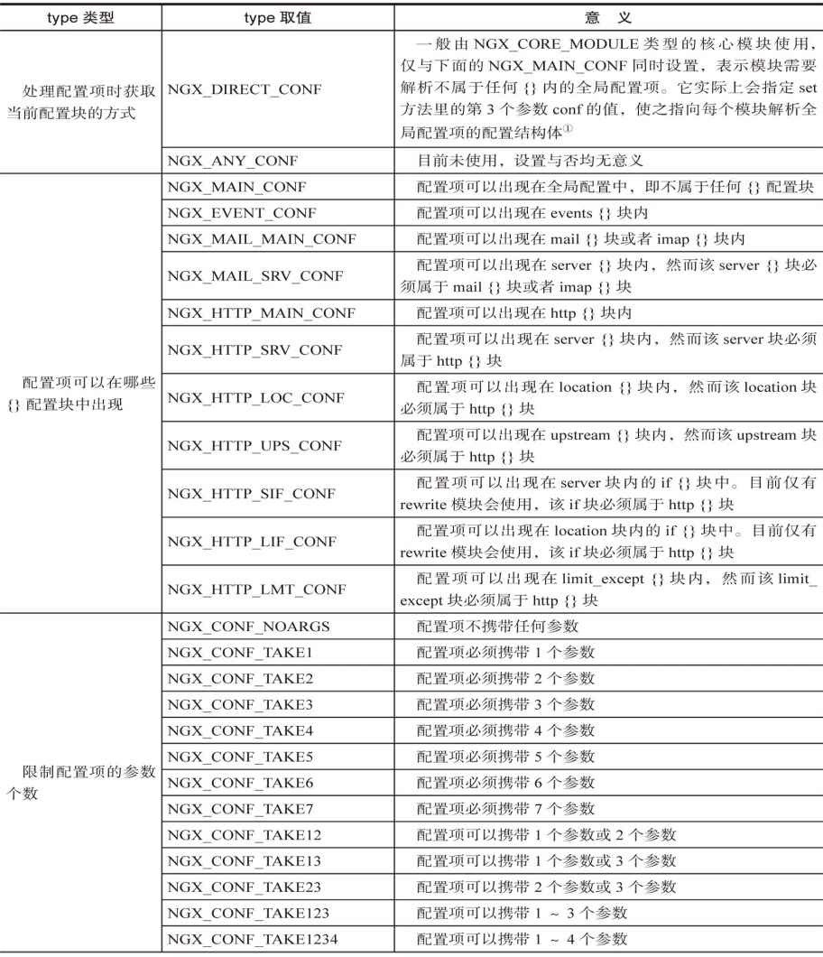

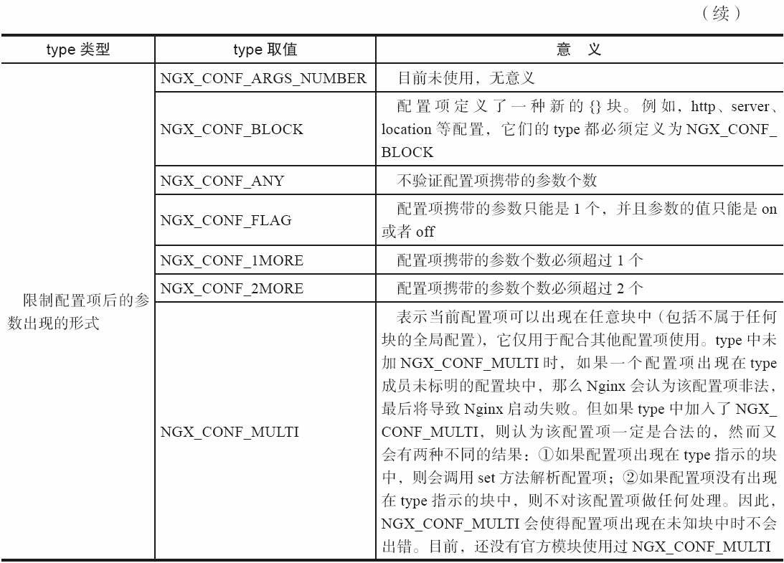

①每个进程中都有一个唯一的ngx_cycle_t核心结构体，它有一个成员conf_ctx维护着所有模块的配置结构体，其类型是void****。conf_ctx意义为首先指向一个成员皆为指针的数组， 其中每个成员指针又指向另外一个成员皆为指针的数组，第2个子数组中的成员指针才会指向各模块生成的配置结构体。这正是为了事件模块、http模块、mail模块而设计的，第9、10 章都有详述，这有利于不同于NGX_CORE_MODULE类型的特定模块解析配置项。然而， NGX_CORE_MODULE类型的核心模块解析配置项时，配置项一定是全局的，不会从属于任何{}配置块的，它不需要上述这种双数组设计。解析标识为NGX_DIRECT_CONF类型的配置项时，会把void****类型的conf_ctx强制转换为void**，也就是说，此时，在conf_ctx指向的指针数组中，每个成员指针不再指向其他数组，直接指向核心模块生成的配置结构体。因此，NGX_DIRECT_CONF仅由NGX_CORE_MODULE类型的核心模块使用，而且配置项只应该出现在全局配置中。

 注意 如果HTTP模块中定义的配置项在nginx.conf配置文件中实际出现的位置和参数格式与type的意义不符，那么Nginx在启动时会报错。

* + - 1. char*(*set)(ngx_conf_t*cf,ngx_command_t*cmd,void*conf)

关于set回调方法，在第3章中处理mytest配置项时已经使用过，其中mytest配置项是不带参数的。如果处理配置项，我们既可以自己实现一个回调方法来处理配置项（4.2.4节中会举例说明如何自定义回调方法），也可以使用Nginx预设的14个解析配置项方法，这会少写许多代码，表4-2列出了这些预设的解析配置项方法。我们将在4.2.3节中举例说明这些预设方法的使用方式。

表4-2 预设的14个配置项解析方法

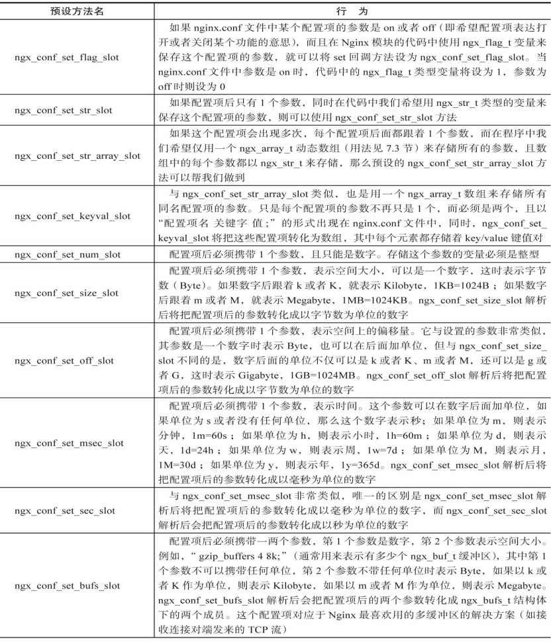

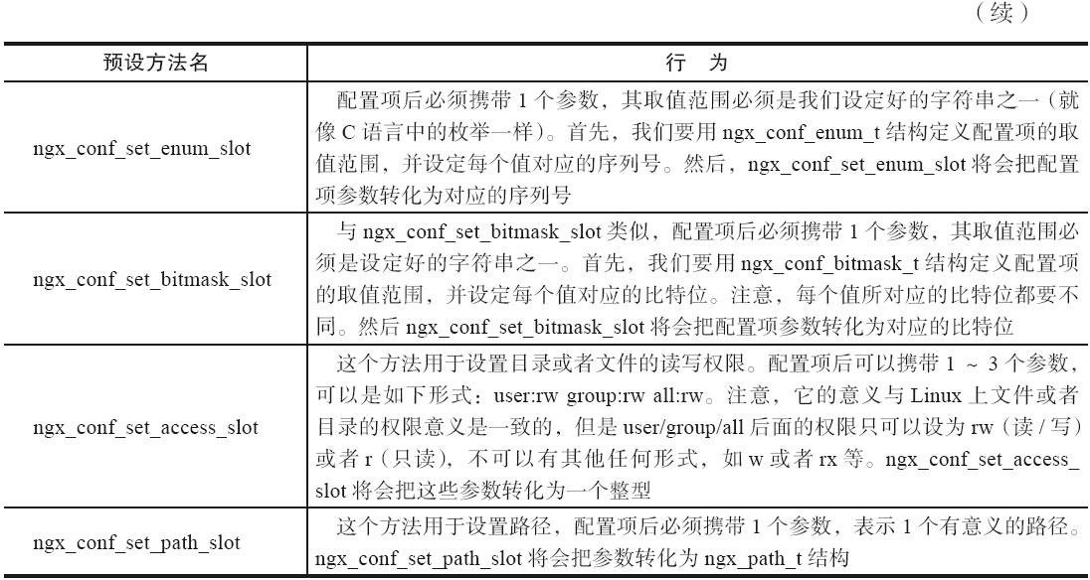

* + - 1. ngx_uint_t conf

conf用于指示配置项所处内存的相对偏移位置，仅在type中没有设置NGX_DIRECT_CONF和NGX_MAIN_CONF时才会生效。对于HTTP模块，conf是必须要设置的，它的取值范围见表4-3。

表4-3 ngx_command_t结构中的conf成员在HTTP模块中的取值及其意义

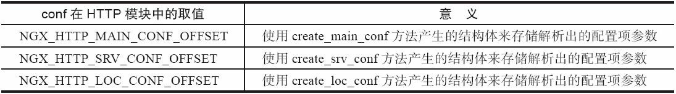

为什么HTTP模块一定要设置conf的值呢？因为HTTP框架可以使用预设的14种方法自动地将解析出的配置项写入HTTP模块代码定义的结构体中，但HTTP模块中可能会定义3个结构体，分别用于存储main、srv、loc级别的配置项（对应于create_main_conf、 create_srv_conf、create_loc_conf方法创建的结构体），而HTTP框架自动解析时需要知道应把解析出的配置项值写入哪个结构体中，这将由conf成员完成。

因此，对conf的设置是与ngx_http_module_t实现的回调方法（在4.2.1节中介绍）相关的。如果用于存储这个配置项的数据结构是由create_main_conf回调方法完成的，那么必须把conf 设置为NGX_HTTP_MAIN_CONF_OFFSET。同样，如果这个配置项所属的数据结构是由create_srv_conf回调方法完成的，那么必须把conf设置为NGX_HTTP_SRV_CONF_OFFSET。可如果create_loc_conf负责生成存储这个配置项的数据结构，就得将conf设置为NGX_HTTP_LOC_CONF_OFFSET。

目前，功能较为简单的HTTP模块都只实现了create_loc_conf回调方法，对于http{}、server{}块内出现的同名配置项，都是并入某个location{}内create_loc_conf方法产生的结构体中的（在4.2.5节中会详述如何合并配置项）。当我们希望同时出现在http{}、server{}、location{}块的同名配置项，在HTTP模块的代码中保存于不同的变量中时，就需要实现create_main_conf方法、create_srv_conf方法产生新的结构体，从而以不同的结构体独立保存不同级别的配置项，而不是全部合并到某个location下create_loc_conf方法生成的结构体中。

* + - 1. ngx_uint_t offset

offset表示当前配置项在整个存储配置项的结构体中的偏移位置（以字节（Byte）为单位）。举个例子，在32位机器上，int（整型）类型长度是4字节，那么看下面这个数据结构：

typedef struct { int a;

int b; int c;

} test_stru;

如果要处理的配置项是由成员b来存储参数的，那么这时b相对于test_stru的偏移量就是

4；如果要处理的配置项由成员c来存储参数，那么这时c相对于test_stru的偏移量就是8。

实际上，这种计算工作不用用户自己来做，使用offsetof宏即可实现。例如，在上例中取

b的偏移量时可以这么做：

offsetof(test_stru, b)

其中，offsetof中第1个参数是存储配置项的结构体名称，第2个参数是这个结构体中的变量名称。offsetof将会返回这个变量相对于结构体的偏移量。

提示 offsetof这个宏是如何取得成员相对结构体的偏移量的呢？其实很简单，它的实现类似于：#define offsetof(type,member)(size_t)&(((type*)0)->member)。可以看到，offsetof将0 地址转换成type结构体类型的指针，并在访问member成员时取得member成员的指针，这个指针相对于0地址来说自然就是成员相对于结构体的偏移量了。

设置offset有什么作用呢？如果使用Nginx预设的解析配置项方法，就必须设置offset，这样Nginx首先通过conf成员找到应该用哪个结构体来存放，然后通过offset成员找到这个结构体中的相应成员，以便存放该配置。如果是自定义的专用配置项解析方法（只解析某一个配置项），则可以不设置offset的值。读者可以通过4.3.4节来了解预设配置项解析方法是如何使用offset的。

* + - 1. void*post

post指针有许多用途，从它被设计成void*就可以看出。

如果自定义了配置项的回调方法，那么post指针的用途完全由用户来定义。如果不使用它，那么随意设为NULL即可。如果想将一些数据结构或者方法的指针传过来，那么使用post 也可以。

如果使用Nginx预设的配置项解析方法，就需要根据这些预设方法来决定post的使用方式。表4-4说明了post相对于14个预设方法的用途。

表4-4 ngx_command_t结构中post的取值及其意义

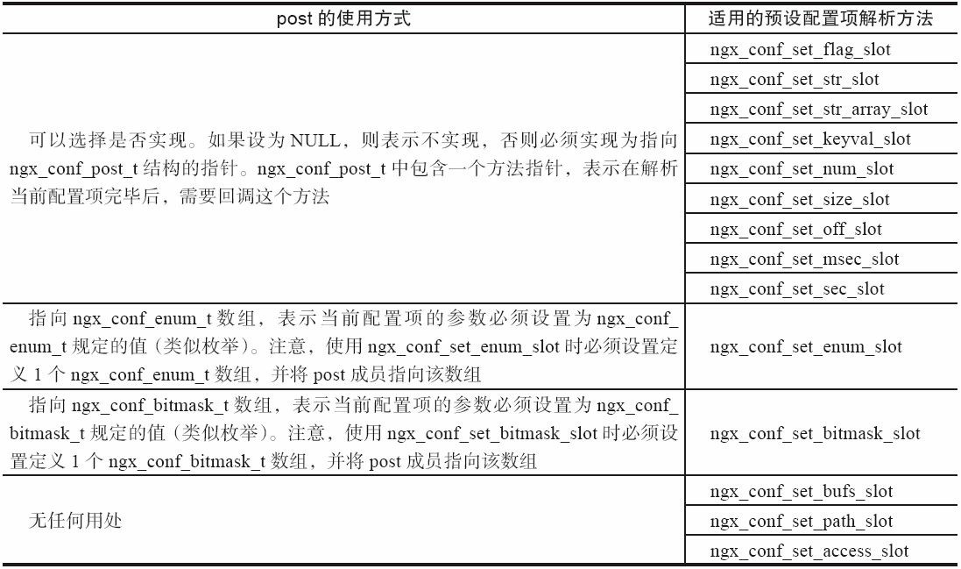

可以看到，有9个预设方法在使用时post是可以设置为ngx_conf_post_t结构体来使用的， 先来看看ngx_conf_post_t的定义。

typedef char *(*ngx_conf_post_handler_pt) (ngx_conf_t *cf, void* data, void *conf);

typedef struct {

ngx_conf_post_handler_pt post_handler;

} ngx_conf_post_t;

如果需要在解析完配置项（表4-4中列出的前9个预设方法）后回调某个方法，就要实现上面的ngx_conf_post_handler_pt，并将包含post_handler的ngx_conf_post_t结构体传给post指 针。

目前，ngx_conf_post_t结构体提供的这个功能没有官方Nginx模块使用，因为它限制过多且post成员过于灵活，一般完全可以init_main_conf这样的方法统一处理解析完的配置项。

## 使用14种预设方法解析配置项

本节将以举例的方式说明如何使用这14种Nginx的预设配置项解析方法来处理我们感兴趣的配置项。下面仍然以4.2.1节生成的配置项结构体ngx_http_mytest_conf_t为例进行说明， 其中会尽量把type成员的多种用法都涵盖到。

1. ngx_conf_set_flag_slot

假设我们希望在nginx.conf中有一个配置项的名称为test_flag，它的后面携带1个参数，这个参数的取值必须是on或者off。我们将用4.2.1节中生成的ngx_http_mytest_conf_t结构体中的以下成员来保存：

ngx_flag_t my_flag;

先看一下ngx_flag_t的定义：

typedef intptr_t ngx_flag_t;

可见，ngx_flag_t与ngx_int_t整型是相当的。可以如下设置ngx_conf_set_flag_slot来帮助解析test_flag参数。

static ngx_command_t ngx_http_mytest_commands[] = {

…

{ ngx_string("test_flag"), NGX_HTTP_LOC_CONF| NGX_CONF_FLAG,

ngx_conf_set_flag_slot, NGX_HTTP_LOC_CONF_OFFSET,

offsetof(ngx_http_mytest_conf_t, my_flag), NULL },

ngx_null_command

};

上段代码表示，test_flag配置只能出现在location{...}块中（更多的type设置可参见表4- 1）。其中，test_flag配置项的参数为on时，ngx_http_mytest_conf_t结构体中的my_flag会设为1，而参数为off时my_flag会设为0。

 注意 在ngx_http_mytest_create_loc_conf创建结构体时，如果想使用ngx_conf_set_flag_slot，必须把my_flag初始化为NGX_CONF_UNSET宏，也就是4.2.1节中的语 句“mycf->test_flag=NGX_CONF_UNSET;”，否则ngx_conf_set_flag_slot方法在解析时会

报“is duplicate”错误。

1. ngx_conf_set_str_slot

假设我们希望在nginx.conf中有一个配置项的名称为test_str，其后的参数只能是1个，我 们将用ngx_http_mytest_conf_t结构体中的以下成员来保存它。

ngx_str_t my_str;

可以这么设置ngx_conf_set_str_slot来实现test_str的解析，如下所示。

static ngx_command_t ngx_http_mytest_commands[] = {

...

{ ngx_string("test_str"), NGX_HTTP_MAIN_CONF|NGX_HTTP_SRV_CONF|NGX_HTTP_LOC_CONF| NGX_CONF_TAKE1,

ngx_conf_set_str_slot, NGX_HTTP_LOC_CONF_OFFSET,

offsetof(ngx_http_mytest_conf_t, my_str), NULL },

ngx_null_command

};

以上代码表示test_str可以出现在http{...}、server{...}或者location{...}块内，它携带的1个参数会保存在my_str中。例如，有以下配置：

location …

{

test_str apple;

}

那么，my_str的值为{len=5;data=“apple”;}。

1. ngx_conf_set_str_array_slot

如果希望在nginx.conf中有多个同名配置项，如名称是test_str_array，那么每个配置项后 都跟着一个字符串参数。这些同名配置项可能具有多个不同的参数值。这时，可以使用ngx_conf_set_str_array_slot预设方法，它将会把所有的参数值都以ngx_str_t的类型放到ngx_array_t队列容器中，如下所示。

static ngx_command_t ngx_http_mytest_commands[] = {

...

{ ngx_string("test_str_array"), NGX_HTTP_LOC_CONF | NGX_CONF_TAKE1,

ngx_conf_set_str_array_slot, NGX_HTTP_LOC_CONF_OFFSET,

offsetof(ngx_http_mytest_conf_t, my_str_array), NULL },

ngx_null_command

};

在4.2.1节中已看到my_str_array是ngx_array_t*类型的。ngx_array_t数据结构的使用方法与ngx_list_t类似。本章不详细讨论ngx_array_t容器，感兴趣的读者可以直接阅读第6章查看ngx_array_t的使用特点。

上面代码中的test_str_array配置项也只能出现在location{...}块内。如果有以下配置：

location …

{

test_str_array Content-Length; test_str_array Content-Encoding;

}

那么，my_str_array->nelts的值将是2，表示出现了两个test_str_array配置项。而且，

my_str_array->elts指向ngx_str_t类型组成的数组，这样就可以按以下方式访问这两个值。

ngx_str_t*pstr=mycf->my_str_array->elts;

于是，pstr[0]和pstr[1]可以取到参数值，分别是{len=14;data=“Content-Length”;}和

{len=16;data=“Content-Encoding”;}。从这里可以看到，当处理HTTP头部这样的配置项时是很适合使用ngx_conf_set_str_array_slot预设方法的。

1. ngx_conf_set_keyval_slot

ngx_conf_set_keyval_slot与ngx_conf_set_str_array_slot非常相似，唯一的不同点是ngx_conf_set_str_array_slot要求同名配置项后的参数个数是1，而ngx_conf_set_keyval_slot则要求配置项后的参数个数是2，分别表示key/value。如果用ngx_array_t*类型的my_keyval变量存储以test_keyval作为配置名的参数，则必须设置NGX_CONF_TAKE2，表示test_keyval后跟两个参数。例如：

static ngx_command_t ngx_http_mytest_commands[] = {

...

{ ngx_string("test_keyval"), NGX_HTTP_LOC_CONF | NGX_CONF_TAKE2,

ngx_conf_set_keyval_slot, NGX_HTTP_LOC_CONF_OFFSET,

offsetof(ngx_http_mytest_conf_t, my_keyval), NULL },

ngx_null_command

};

如果nginx.conf中出现以下配置项：

location …

{

test_keyval Content-Type image/png; test_keyval Content-Type image/gif; test_keyval Accept-Encoding gzip;

}

那么，ngx_array_t*类型的my_keyval将会有3个成员，每个成员的类型如下所示。

typedef struct { ngx_str_t key; ngx_str_t value;

} ngx_keyval_t;

因此，通过遍历my_keyval就可以获取3个成员，分别是{“Content-Type”,“image/png”}、

{“Content-Type”,“image/gif”}、{“Accept-Encoding”,“gzip”}。例如，取得第1个成员的代码如下。

ngx_keyval_t* pkv = mycf->my_keyval->elts;

ngx_log_error(NGX_LOG_ALERT, r->connection->log, 0, "my_keyval key=%*s,value=%*s,", pkv[0].key.len,pkv[0].key.data,

pkv[0].value.len,pkv[0].value.data);

对于ngx_log_error日志的用法，将会在4.4节详细说明。

注意 在ngx_http_mytest_create_loc_conf创建结构体时，如果想使用ngx_conf_set_keyval_slot，必须把my_keyval初始化为NULL空指针，也就是4.2.1节中的语句“mycf->my_keyval=NULL;”，否则ngx_conf_set_keyval_slot在解析时会报错。

1. ngx_conf_set_num_slot

ngx_conf_set_num_slot处理的配置项必须携带1个参数，这个参数必须是数字。我们用ngx_http_mytest_conf_t结构中的以下成员来存储这个数字参数如下所示。

ngx_int_t my_num;

如果用"test_num"表示这个配置项名称，那么ngx_command_t可以写成如下形式。

static ngx_command_t ngx_http_mytest_commands[] = {

...

{ ngx_string("test_num"), NGX_HTTP_LOC_CONF | NGX_CONF_TAKE1,

ngx_conf_set_num_slot, NGX_HTTP_LOC_CONF_OFFSET,

offsetof(ngx_http_mytest_conf_t, my_num), NULL },

ngx_null_command

};

如果在nginx.conf中有test_num 10;配置项，那么my_num变量就会设置为10。

注意 在ngx_http_mytest_create_loc_conf创建结构体时，如果想使用ngx_conf_set_num_slot，必须把my_num初始化为NGX_CONF_UNSET宏，也就是4.2.1节中的语句“mycf->my_num=NGX_CONF_UNSET;”，否则ngx_conf_set_num_slot在解析时会报 错。

1. ngx_conf_set_size_slot

如果希望配置项表达的含义是空间大小，那么用ngx_conf_set_size_slot来解析配置项是非常合适的，因为ngx_conf_set_size_slot允许配置项的参数后有单位，例如，k或者K表示Kilobyte，m或者M表示Megabyte。用ngx_http_mytest_conf_t结构中的size_t my_size;来存储参数，解析后的my_size表示的单位是字节。例如：

static ngx_command_t ngx_http_mytest_commands[] = {

...

{ ngx_string("test_size"), NGX_HTTP_LOC_CONF | NGX_CONF_TAKE1,

ngx_conf_set_size_slot, NGX_HTTP_LOC_CONF_OFFSET,

offsetof(ngx_http_mytest_conf_t, my_size), NULL },

ngx_null_command

};

如果在nginx.conf中配置了test_size 10k;，那么my_size将会设置为10240。如果配置为test_size 10m;，则my_size会设置为10485760。

ngx_conf_set_size_slot只允许配置项后的参数携带单位k或者K、m或者M，不允许有g或者G的出现，这与ngx_conf_set_off_slot是不同的。

注意 在ngx_http_mytest_create_loc_conf创建结构体时，如果想使用ngx_conf_set_size_slot，必须把my_size初始化为NGX_CONF_UNSET_SIZE宏，也就是4.2.1节 中的语句“mycf->my_size=NGX_CONF_UNSET_SIZE;”，否则ngx_conf_set_size_slot在解析时会报错。

1. ngx_conf_set_off_slot

如果希望配置项表达的含义是空间的偏移位置，那么可以使用ngx_conf_set_off_slot预设方法。事实上，ngx_conf_set_off_slot与ngx_conf_set_size_slot是非常相似的，最大的区别是ngx_conf_set_off_slot支持的参数单位还要多1个g或者G，表示Gigabyte。用ngx_http_mytest_conf_t结构中的off_t my_off;来存储参数，解析后的my_off表示的偏移量单位是

字节。例如：

static ngx_command_t ngx_http_mytest_commands[] = {

...

{ ngx_string("test_off"), NGX_HTTP_LOC_CONF | NGX_CONF_TAKE1,

ngx_conf_set_off_slot, NGX_HTTP_LOC_CONF_OFFSET, offsetof(ngx_http_mytest_conf_t, my_off),

NULL },

ngx_null_command

};

如果在nginx.conf中配置了test_off 1g;，那么my_off将会设置为1073741824。当它的单位为k、K、m、M时，其意义与ngx_conf_set_size_slot相同。

注意 在ngx_http_mytest_create_loc_conf创建结构体时，如果想使用ngx_conf_set_off_slot，必须把my_off初始化为NGX_CONF_UNSET宏，也就是4.2.1节中的语 句“mycf->my_off=NGX_CONF_UNSET;”，否则ngx_conf_set_off_slot在解析时会报错。

1. ngx_conf_set_msec_slot

如果希望配置项表达的含义是时间长短，那么用ngx_conf_set_msec_slot来解析配置项是非常合适的，因为它支持非常多的时间单位。

用ngx_http_mytest_conf_t结构中的ngx_msec_t my_msec;来存储参数，解析后的my_msec表示的时间单位是毫秒。事实上，ngx_msec_t是一个无符号整型：

typedef ngx_uint_t ngx_rbtree_key_t; typedef ngx_rbtree_key_t ngx_msec_t;

ngx_conf_set_msec_slot解析的配置项也只能携带1个参数。例如：

static ngx_command_t ngx_http_mytest_commands[] = {

...

{ ngx_string("test_msec"), NGX_HTTP_LOC_CONF | NGX_CONF_TAKE1,

ngx_conf_set_msec_slot, NGX_HTTP_LOC_CONF_OFFSET, offsetof(ngx_http_mytest_conf_t, my_msec),

NULL },

ngx_null_command

};

如果在nginx.conf中配置了test_msec 1d;，那么my_msec会设置为1天之内的毫秒数，也就是86400000。

注意 在ngx_http_mytest_create_loc_conf创建结构体时，如果想使用ngx_conf_set_msec_slot，那么必须把my_msec初始化为NGX_CONF_UNSET_MSEC宏，也就是4.2.1节中的语句“mycf->my_msec=NGX_CONF_UNSET_MSEC;”，否则ngx_conf_set_msec_slot在解析时会报错。

1. ngx_conf_set_sec_slot

ngx_conf_set_sec_slot与ngx_conf_set_msec_slot非常相似，只是ngx_conf_set_sec_slot在用ngx_http_mytest_conf_t结构体中的time_t my_sec;来存储参数时，解析后的my_sec表示的时间单位是秒，而ngx_conf_set_msec_slot为毫秒。

static ngx_command_t ngx_http_mytest_commands[] = {

...

{ ngx_string("test_sec"), NGX_HTTP_LOC_CONF | NGX_CONF_TAKE1,

ngx_conf_set_sec_slot, NGX_HTTP_LOC_CONF_OFFSET,

offsetof(ngx_http_mytest_conf_t, my_sec), NULL },

ngx_null_command

};

如果在nginx.conf中配置了test_sec 1d;，那么my_sec会设置为1天之内的秒数，也就是86400。

注意 在ngx_http_mytest_create_loc_conf创建结构体时，如果想使用ngx_conf_set_sec_slot，那么必须把my_sec初始化为NGX_CONF_UNSET宏，也就是4.2.1节中 的语句“mycf->my_sec=NGX_CONF_UNSET;”，否则ngx_conf_set_sec_slot在解析时会报 错。

1. ngx_conf_set_bufs_slot

Nginx中许多特有的数据结构都会用到两个概念：单个ngx_buf_t缓存区的空间大小和允许的缓存区个数。ngx_conf_set_bufs_slot就是用于设置它的，它要求配置项后必须携带两个参数，第1个参数是数字，通常会用来表示缓存区的个数；第2个参数表示单个缓存区的空间大小，它像ngx_conf_set_size_slot中的参数单位一样，可以不携带单位，也可以使用k或者

K、m或者M作为单位，如“gzip_buffers 48k;”。我们用ngx_http_mytest_conf_t结构中的ngx_bufs_t my_bufs;来存储参数，ngx_bufs_t（12.1.3节ngx_http_upstream_conf_t结构体中的bufs 成员就是应用ngx_bufs_t配置的一个非常好的例子）的定义很简单，如下所示。

typedef struct { ngx_int_t num; size_t size;

} ngx_bufs_t;

ngx_conf_set_bufs_slot解析后会把配置项后的两个参数转化成ngx_bufs_t结构下的两个成员num和size，其中size以字节为单位。例如：

static ngx_command_t ngx_http_mytest_commands[] = {

...

{ ngx_string("test_bufs"), NGX_HTTP_LOC_CONF | NGX_CONF_TAKE2,

ngx_conf_set_bufs_slot, NGX_HTTP_LOC_CONF_OFFSET, offsetof(ngx_http_mytest_conf_t, my_bufs),

NULL },

ngx_null_command

};

如果在nginx.conf中配置为test_bufs 41k;，那么my_bufs会设置为{4,1024}。

1. ngx_conf_set_enum_slot

ngx_conf_set_enum_slot表示枚举配置项，也就是说，Nginx模块代码中将会指定配置项的参数值只能是已经定义好的ngx_conf_enum_t数组中name字符串中的一个。先看看ngx_conf_enum_t的定义如下所示。

typedef struct { ngx_str_t name; ngx_uint_t value;

} ngx_conf_enum_t;

其中，name表示配置项后的参数只能与name指向的字符串相等，而value表示如果参数中出现了name，ngx_conf_set_enum_slot方法将会把对应的value设置到存储的变量中。例如：

static ngx_conf_enum_t test_enums[] = {

{ ngx_string("apple"), 1 },

{ ngx_string("banana"), 2 },

{ ngx_string("orange"), 3 },

{ ngx_null_string, 0 }

};

上面这个例子表示，配置项中的参数必须是apple、banana、orange其中之一。注意，必须以ngx_null_string结尾。需要用ngx_uint_t来存储解析后的参数，在4.2.1节中是用ngx_http_mytest_conf_t中的“ngx_uint_t my_enum_seq;”来存储解析后的枚举参数的。在设置ngx_command_t时，需要把上面例子中定义的test_enums数组传给post指针，如下所示。

static ngx_command_t ngx_http_mytest_commands[] = {

...

{ ngx_string("test_enum"), NGX_HTTP_LOC_CONF | NGX_CONF_TAKE1,

ngx_conf_set_enum_slot, NGX_HTTP_LOC_CONF_OFFSET, offsetof(ngx_http_mytest_conf_t, my_enum_seq), test_enums },

ngx_null_command

};

这样，如果在nginx.conf中出现了配置项test_enum banana;，my_enum_seq的值是2。如果配置项test_enum出现了除apple、banana、orange之外的值，Nginx将会报“invalid value”错误。

1. ngx_conf_set_bitmask_slot(ngx_conf_t*cf,ngx_command_t*cmd,void*conf);

ngx_conf_set_bitmask_slot与ngx_conf_set_enum_slot也是非常相似的，配置项的参数都必须是枚举成员，唯一的差别在于效率方面，ngx_conf_set_enum_slot中枚举成员的对应值是整型，表示序列号，它的取值范围是整型的范围；而ngx_conf_set_bitmask_slot中枚举成员的对应值虽然也是整型，但可以按位比较，它的效率要高得多。也就是说，整型是4字节（32 位）的话，在这个枚举配置项中最多只能有32项。

由于ngx_conf_set_bitmask_slot与ngx_conf_set_enum_slot这两个预设解析方法在名称上的

差别，用来表示配置项参数的枚举取值结构体也由ngx_conf_enum_t变成了

ngx_conf_bitmask_t，但它们并没有区别。

typedef struct { ngx_str_t name; ngx_uint_t mask;

} ngx_conf_bitmask_t;

下面以定义test_bitmasks数组为例来进行说明。

static ngx_conf_bitmask_t test_bitmasks[] = {

{ ngx_string("good"), 0x0002 },

{ ngx_string("better"), 0x0004 },

{ ngx_string("best"), 0x0008 },

{ ngx_null_string, 0 }

};

如果配置项名称定义为test_bitmask，在nginx.conf文件中test_bitmask配置项后的参数只能是good、better、best这3个值之一。我们用ngx_http_mytest_conf_t中的以下成员：

ngx_uint_t my_bitmask;

来存储test_bitmask的参数，如下所示。

static ngx_command_t ngx_http_mytest_commands[] = {

...

{ ngx_string("test_bitmask"), NGX_HTTP_LOC_CONF | NGX_CONF_TAKE1,

ngx_conf_set_bitmask_slot, NGX_HTTP_LOC_CONF_OFFSET,

offsetof(ngx_http_mytest_conf_t, my_bitmask), test_bitmasks },

ngx_null_command

};

如果在nginx.conf中出现配置项test_bitmask best;，那么my_bitmask的值是0x8。

1. ngx_conf_set_access_slot

ngx_conf_set_access_slot用于设置读/写权限，配置项后可以携带1~3个参数，因此，在ngx_command_t中的type成员要包含NGX_CONF_TAKE123。参数的取值可参见表4-2。这里用

ngx_http_mytest_conf_t结构中的“ngx_uint_t my_access;”来存储配置项“test_access”后的参数值，如下所示。

static ngx_command_t ngx_http_mytest_commands[] = {

...

{ ngx_string("test_access"), NGX_HTTP_LOC_CONF | NGX_CONF_TAKE123,

ngx_conf_set_access_slot, NGX_HTTP_LOC_CONF_OFFSET,

offsetof(ngx_http_mytest_conf_t, my_access), NULL },

ngx_null_command

};

这样，ngx_conf_set_access_slot就可以解析读/写权限的配置项了。例如，当nginx.conf中出现配置项test_access user:rw group:rw all:r;时，my_access的值将是436。

注意 在ngx_http_mytest_create_loc_conf创建结构体时，如果想使用ngx_conf_set_access_slot，那么必须把my_access初始化为NGX_CONF_UNSET_UINT宏，也就是4.2.1节中的语句“mycf->my_access=NGX_CONF_UNSET_UINT;”，否则ngx_conf_set_access_slot解析时会报错。

1. ngx_conf_set_path_slot

ngx_conf_set_path_slot可以携带1~4个参数，其中第1个参数必须是路径，第2~4个参数必须是整数（大部分情形下可以不使用），可以参见2.4.3节中client_body_temp_path配置项的用法，client_body_temp_path配置项就是用ngx_conf_set_path_slot预设方法来解析参数的。

ngx_conf_set_path_slot会把配置项中的路径参数转化为ngx_path_t结构，看一下ngx_path_t

的定义。

typedef struct { ngx_str_t name; size_t len; size_t level[3];

ngx_path_manager_pt manager; ngx_path_loader_pt loader; void *data;*

*u_char* conf_file; ngx_uint_t line;

} ngx_path_t;

其中，name成员存储着字符串形式的路径，而level数组就会存储着第2、第3、第4个参数（如果存在的话）。这里用ngx_http_mytest_conf_t结构中的“ngx_path_t*my_path;”来存储配置项“test_path”后的参数值。

static ngx_command_t ngx_http_mytest_commands[] = {

...

{ ngx_string("test_path"), NGX_HTTP_LOC_CONF | NGX_CONF_TAKE1234,

ngx_conf_set_path_slot, NGX_HTTP_LOC_CONF_OFFSET,

offsetof(ngx_http_mytest_conf_t, my_path), NULL },

ngx_null_command

};

如果nginx.conf中存在配置项test_path/usr/local/nginx/123;，my_path指向的ngx_path_t结构中，name的内容是/usr/local/nginx/，而level[0]为1，level[1]为2，level[2]为3。如果配置项是“test_path/usr/local/nginx/;”，那么level数组的3个成员都是0。

## 自定义配置项处理方法

除了使用Nginx已经实现的14个通用配置项处理方法外，还可以自己编写专用的配置项处理方法。事实上，3.5节中的ngx_http_mytest就是自定义的处理mytest配置项的方法，只是没有去处理配置项的参数而已。本节举例说明如何编写方法来解析配置项。

假设我们要处理的配置项名称是test_config，它接收1个或者2个参数，且第1个参数类型是字符串，第2个参数必须是整型。定义结构体来存储这两个参数，如下所示。

typedef struct {

ngx_str_t my_config_str; ngx_int_t my_config_num;

} ngx_http_mytest_conf_t;

其中，my_config_str存储第1个字符串参数，my_config_num存储第2个数字参数。

首先，我们按照4.2.2节ngx_command_s中的set方法指针格式来定义这个配置项处理方

法，如下所示。

static char* ngx_conf_set_myconfig(ngx_conf_t *cf, ngx_command_t* cmd, void *conf);

接下来定义ngx_command_t结构体，如下所示。

static ngx_command_t ngx_http_mytest_commands[] = {

…

{ ngx_string("test_myconfig"), NGX_HTTP_LOC_CONF | NGX_CONF_TAKE12,

ngx_conf_set_myconfig, NGX_HTTP_LOC_CONF_OFFSET, 0,

NULL },

ngx_null_command

};

这样，test_myconfig后就必须跟着1个或者2个参数了。现在开始实现

ngx_conf_set_myconfig处理方法，如下所示。

static char* ngx_conf_set_myconfig(ngx_conf_t *cf, ngx_command_t* cmd, void *conf)*

*{*

*/*注意，参数

conf就是

HTTP框架传给用户的在

ngx_http_mytest_create_loc_conf回调方法中分配的结构体ngx_http_mytest_conf_t*/

ngx_http_mytest_conf_t *mycf = conf;*

*/* cf->args是

1个

ngx_array_t队列，它的成员都是ngx_str_t结构。我们用

value指向ngx_array_t的elts内容，其中

value[1]就是第1个参数，同理， value[2]是第

2个参数

*/*

*ngx_str_t* value = cf->args->elts;

// ngx_array_t的

nelts表示参数的个数

if (cf->args->nelts > 1)

{

// 直接赋值即可，

ngx_str_t结构只是指针的传递

mycf->my_config_str = value[1];

}

if (cf->args->nelts > 2)

{

// 将字符串形式的第

2个参数转为整型

mycf->my_config_num = ngx_atoi(value[2].data, value[2].len);

/*如果字符串转化整型失败，将报“

invalid number”错误， Nginx启动失败

*/

if (mycf->my_config_num == NGX_ERROR) {

return "invalid number";

}

}

// 返回成功

return NGX_CONF_OK;

}

假设nginx.conf中出现test_myconfig jordan 23;配置项，那么my_config_str的值是jordan，而my_config_num的值是23。

## 合并配置项

回顾一下4.1节中的例子，一个test_str配置同时在http{...}、server{...}、location/url1{...} 中出现时，到底以哪一个为准？本节将讨论如何合并不同配置块间的同名配置项，首先回顾一下4.2.1节中ngx_http_module_t的结构。

typedef struct {

…

void *(*create_loc_conf)(ngx_conf_t *cf);*

*char* (*merge_loc_conf)(ngx_conf_t *cf, void* prev, void *conf);

…

} ngx_http_module_t;

上面这段代码定义了create_loc_conf方法，意味着HTTP框架会建立loc级别的配置。什么 意思呢？就是说，如果没有实现merge_loc_conf方法，也就是在构造ngx_http_module_t时将merge_loc_conf设为NULL了，那么在4.1节的例子中server块或者http块内出现的配置项都不会生效。如果我们希望在server块或者http块内的配置项也生效，那么可以通过merge_loc_conf 方法来实现。merge_loc_conf会把所属父配置块的配置项与子配置块的同名配置项合并，当然，如何合并取决于具体的merge_loc_conf实现。

merge_loc_conf有3个参数，第1个参数仍然是ngx_conf_t*cf，提供一些基本的数据结构， 如内存池、日志等。我们需要关注的是第2、第3个参数，其中第2个参数void*prev是指解析父配置块时生成的结构体，而第3个参数void*conf则指出的是保存子配置块的结构体。

仍以4.1节的例子为例，来看看如何合并同时出现了6次的test_str配置项，如下所示。

static char *

ngx_http_mytest_merge_loc_conf(ngx_conf_t *cf, void* parent, void *child)

{

ngx_http_mytest_conf_t *prev = (ngx_http_mytest_conf_t* )parent; ngx_http_mytest_conf_t *conf = (ngx_http_mytest_conf_t* )child; ngx_conf_merge_str_value(conf->my_str,

prev->my_str, "defaultstr"); return NGX_CONF_OK;

}

可以看到，只需要按照自己的需求将父配置块的值赋予子配置块即可，这时表示父配置块优先级更高，反过来也是可以的，表示子配置块的优先级更高。例如，在解析server{...} 块时（传入的child参数就是当前server块的ngx_http_mytest_conf_t结构），父配置块（也就是传入的parent参数）就是http{...}块；解析location{...}块时父配置块就是server{...}块。

如何处理父、子配置块下的同名配置项，每个HTTP模块都可以自由选择。例如，可以简单地以父配置替换子配置，或者将两种不同级别的配置做完运算后再覆盖等。上面的例子对不同级别下的test_str配置项的处理是最简单的，下面我们使用Nginx预置的ngx_conf_merge_str_value宏来合并子配置块中ngx_str_t类型的my_str成员，看看ngx_conf_merge_str_value到底做了哪些事情。

#define ngx_conf_merge_str_value(conf, prev, default) \

// 当前配置块中是否已经解析到

test_str配置项

if (conf.data == NULL){ \

// 父配置块中是否已经解析到

test_str配置项

if (prev.data) { \

// 将父配置块中的

test_str参数值直接覆盖当前配置块的

test_str

conf.len = prev.len; \

conf.data = prev.data; \

} else { \

/*如果父配置块和子配置块都没有解析到

test_str，以

default参数作为默认值传给当前配置块的

test_str*/

conf.len = sizeof(default) - 1; \ conf.data = (u_char *) default; \

} \

}

事实上，Nginx预设的配置项合并方法有10个，它们的行为与上述的ngx_conf_merge_str_value是相似的。参见表4-5中Nginx已经实现好的10个简单的配置项合并宏，它们的参数类型与ngx_conf_merge_str_value一致，而且除了ngx_conf_merge_bufs_value 外，它们都将接收3个参数，分别表示父配置块参数、子配置块参数、默认值。

表4-5 Nginx预设的10种配置项合并宏

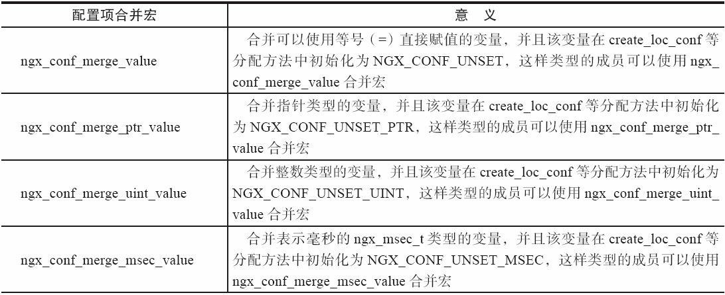

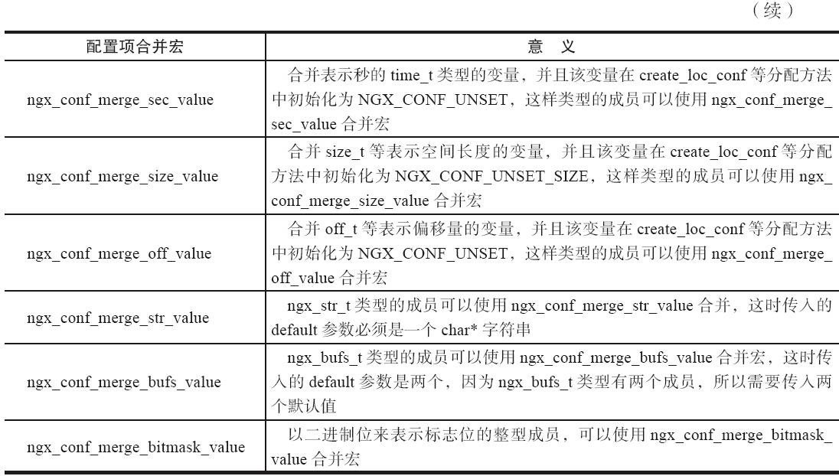

在4.3.3节中我们会看到HTTP框架在什么时候会调用各模块的merge_loc_conf方法或者

merge_srv_conf方法。

# HTTP配置模型

上文中我们了解了如何使用Nginx提供的预设解析方法来处理自己感兴趣的配置项，由于http配置项设计得有些复杂，为了更清晰地使用好ngx_command_t结构体处理http配置项， 本节将简单讨论HTTP配置模型是怎样实现的，在第10章我们会从HTTP框架的角度谈谈它是怎么管理每一个HTTP模块的配置结构体的。

当Nginx检测到http{...}这个关键配置项时，HTTP配置模型就启动了，这时会首先建立1 个ngx_http_conf_ctx_t结构。下面看一下ngx_http_conf_ctx_t的定义。

typedef struct {

/*指针数组，数组中的每个元素指向所有

HTTP模块

create_main_conf方法产生的结构体

*/*

*void* *main_conf;

/*指针数组，数组中的每个元素指向所有

HTTP模块

create_srv_conf方法产生的结构体

*/*

*void* *srv_conf;

/*指针数组，数组中的每个元素指向所有

HTTP模块

create_loc_conf方法产生的结构体

*/*

*void* *loc_conf;

} ngx_http_conf_ctx_t;

这时，HTTP框架会为所有的HTTP模块建立3个数组，分别存放所有HTTP模块的

create_main_conf、create_srv_conf、create_loc_conf方法返回的地址指针（就像本章的例子中

mytest模块在create_loc_conf中生成了ngx_http_mytest_conf_t结构，并在create_loc_conf方法返回时将指针传递给HTTP框架）。当然，如果HTTP模块对于配置项不感兴趣，它没有实现create_main_conf、create_srv_conf、create_loc_conf等方法，那么数组中相应位置存储的指针是NULL。ngx_http_conf_ctx_t的3个成员main_conf、srv_conf、loc_conf分别指向这3个数组。下面看一段简化的代码，了解如何设置create_loc_conf返回的地址。

ngx_http_conf_ctx_t *ctx;

// HTTP框架生成了

1个

ngx_http_conf_ctx_t结构

ctx = ngx_pcalloc(cf->pool, sizeof(ngx_http_conf_ctx_t)); if (ctx == NULL) {

return NGX_CONF_ERROR;

}

// 生 成

1个数组存储所有的HTTP模块

create_loc_conf方法返回的地址

ctx->loc_conf = ngx_pcalloc(cf->pool, sizeof(void *) * ngx_http_max_module); if (ctx->loc_conf == NULL) {

return NGX_CONF_ERROR;

}

// 遍历所有的

HTTP模块

for (m = 0; ngx_modules[m]; m++) {

if (ngx_modules[m]->type != NGX_HTTP_MODULE) { continue;

}

module = ngx_modules[m]->ctx; mi = ngx_modules[m]->ctx_index;

/*如果这个

HTTP模块实现了

create_loc_conf，就调用它，并把返回的地址存储到loc_conf中

*/

if (module->create_loc_conf) {

ctx->loc_conf[mi] = module->create_loc_conf(cf); if (ctx->loc_conf[mi] == NULL) {

return NGX_CONF_ERROR;

}

}

}

这样，在http{...}块中就通过1个ngx_http_conf_ctx_t结构保存了所有HTTP模块的配置数据结构的入口。以后遇到任何server{...}块或者location{...}块时，也会建立ngx_http_conf_ctx_t结构，生成同样的数组来保存所有HTTP模块通过create_srv_conf、create_loc_conf等方法返回的指针地址。ngx_http_conf_ctx_t是了解http配置块的基础，下面我们来看看具体的解析流程。

## 解析HTTP配置的流程

图4-1是HTTP框架解析配置项的示意流程图（图中出现了ngx_http_module和ngx_http_core_module模块，所谓的HTTP框架主要由这两个模块组成），下面解释图中每个流程的意义。

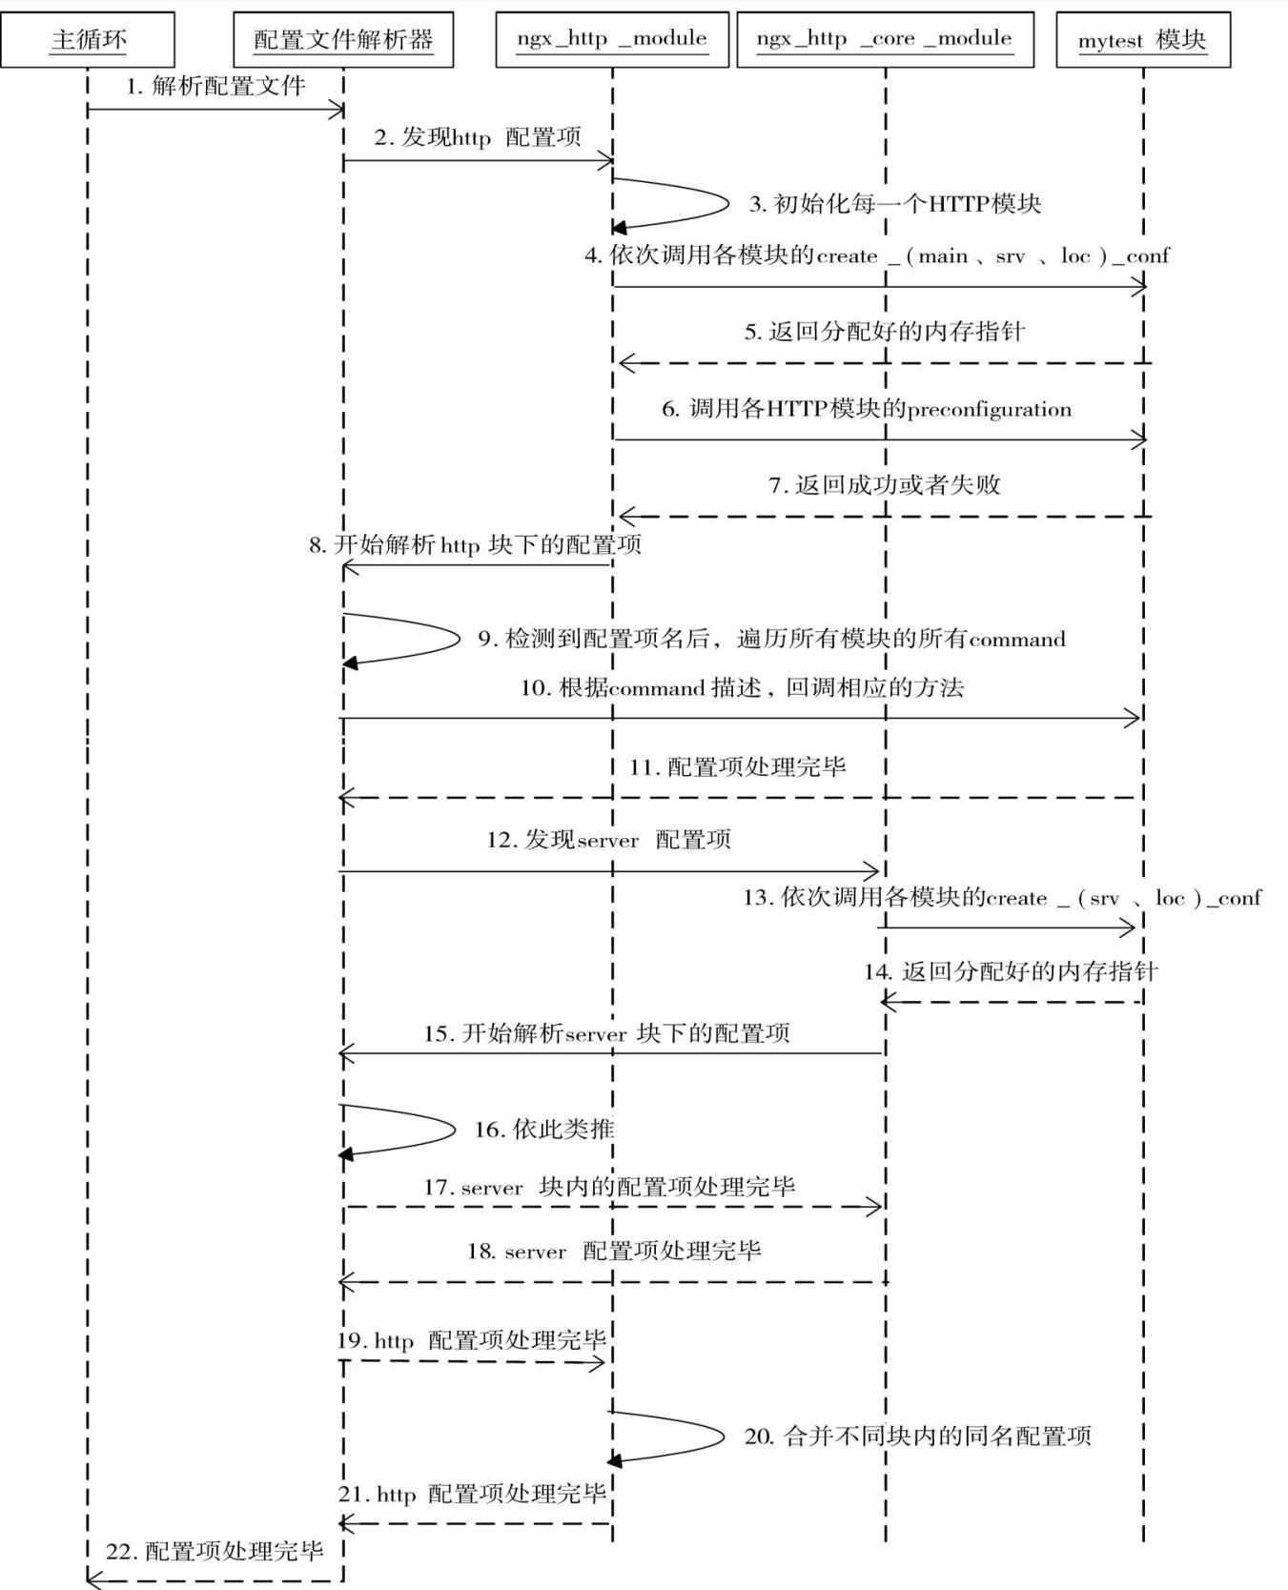

图4-1 解析http配置项的示意流程图

* + - 1. 图4-1中的主循环是指Nginx进程的主循环，主循环只有调用配置文件解析器才能解析nginx.conf文件（这里的“主循环”是指解析全部配置文件的循环代码，图8-6的第4步，为了便于理解，可以认为是Nginx框架代码在循环解析配置项）。
      2. 当发现配置文件中含有http{}关键字时，HTTP框架开始启动，这一过程详见10.7节描述的ngx_http_block方法。
      3. HTTP框架会初始化所有HTTP模块的序列号，并创建3个数组用于存储所有HTTP模块的create_main_conf、create_srv_conf、create_loc_conf方法返回的指针地址，并把这3个数组的地址保存到ngx_http_conf_ctx_t结构中。
      4. 调用每个HTTP模块（当然也包括例子中的mytest模块）的create_main_conf、create_srv_conf、create_loc_conf（如果实现的话）方法。
      5. 把各HTTP模块上述3个方法返回的地址依次保存到ngx_http_conf_ctx_t结构体的3个数组中。
      6. 调用每个HTTP模块的preconfiguration方法（如果实现的话）。7）注意，如果preconfiguration返回失败，那么Nginx进程将会停止。

1. HTTP框架开始循环解析nginx.conf文件中http{...}里面的所有配置项，注意，这个过程到第19步才会返回。
2. 配置文件解析器在检测到1个配置项后，会遍历所有的HTTP模块，检查它们的ngx_command_t数组中的name项是否与配置项名相同。
3. 如果找到有1个HTTP模块（如mytest模块）对这个配置项感兴趣（如test_myconfig配置项），就调用ngx_command_t结构中的set方法来处理。
4. set方法返回是否处理成功。如果处理失败，那么Nginx进程会停止。
5. 配置文件解析器继续检测配置项。如果发现server{...}配置项，就会调用ngx_http_core_module模块来处理。因为ngx_http_core_module模块明确表示希望处理server{} 块下的配置项。注意，这次调用到第18步才会返回。
6. ngx_http_core_module模块在解析server{...}之前，也会如第3步一样建立ngx_http_conf_ctx_t结构，并建立数组保存所有HTTP模块返回的指针地址。然后，它会调用每个HTTP模块的create_srv_conf、create_loc_conf方法（如果实现的话）。
7. 将上一步各HTTP模块返回的指针地址保存到ngx_http_conf_ctx_t对应的数组中。
8. 开始调用配置文件解析器来处理server{...}里面的配置项，注意，这个过程在第17

步返回。

1. 继续重复第9步的过程，遍历nginx.conf中当前server{...}内的所有配置项。
2. 配置文件解析器继续解析配置项，发现当前server块已经遍历到尾部，说明server块内的配置项处理完毕，返回ngx_http_core_module模块。
3. http core模块也处理完server配置项了，返回至配置文件解析器继续解析后面的配置项。
4. 配置文件解析器继续解析配置项，这时发现处理到了http{...}的尾部，返回给HTTP

框架继续处理。

1. 在第3步和第13步，以及我们没有列出来的某些步骤中（如发现其他server块或者location块），都创建了ngx_http_conf_ctx_t结构，这时将开始调用merge_srv_conf、merge_loc_conf等方法合并这些不同块（http、server、location）中每个HTTP模块分配的数据结构。
2. HTTP框架处理完毕http配置项（也就是ngx_command_t结构中的set回调方法处理完

毕），返回给配置文件解析器继续处理其他http{...}外的配置项。

1. 配置文件解析器处理完所有配置项后会告诉Nginx主循环配置项解析完毕，这时Nginx才会启动Web服务器。

注意 图4-1并没有列出解析location{...}块的流程，实际上，解析location与解析server 并没有本质上的区别，为了简化起见，没有把它画到图中。

## HTTP配置模型的内存布局

了解内存布局，会帮助理解使用create_main_conf、create_srv_conf、create_loc_conf等方法在内存中创建了多少个存放配置项的结构体，以及最终处理请求时，使用到的是哪个结构体。我们已经看到，http{}块下有1个ngx_http_conf_ctx_t结构，而每一个server{}块下也有1个ngx_http_conf_ctx_t结构，它们的关系如图4-2所示。

图4-2描述了http块与某个server块下存储配置项参数的结构体间的关系。某个server块下ngx_http_conf_ctx_t结构中的main_conf数组将通过直接指向来复用所属的http块下的main_conf 数组（其实是说server块下没有main级别配置，这是显然的）。

可以看到，ngx_http_conf_ctx_t结构中的main_conf、srv_conf、loc_conf数组保存了所有HTTP模块使用create_main_conf、create_srv_conf、create_loc_conf方法分配的结构体地址。每个HTTP模块都有自己的序号，如第1个HTTP模块就是ngx_http_core_module模块。当在http{...}内遍历到第2个HTTP模块时，这个HTTP模块已经使用create_main_conf、create_srv_conf、create_loc_conf方法在内存中创建了3个结构体，并把地址放到了ngx_http_conf_ctx_t内3个数组的第2个成员中。在解析server{...}块时遍历到第2个HTTP模块 时，除了不调用create_main_conf方法外，其他完全与http{...}内的处理一致。

当解析到location{...}块时，也会生成1个ngx_http_conf_ctx_t结构，其中的3个指针数组与

server{...}、http{...}块内ngx_http_conf_ctx_t结构的关系如图4-3所示。

从图4-3可以看出，在解析location{...}块时只会调用每个HTTP模块的create_loc_conf方法 创建存储配置项参数的内存，ngx_http_conf_ctx_t结构的main_conf和srv_conf都直接引用其所属的server块下的ngx_http_conf_ctx_t结构。这也是显然的，因为location{...}块中当然没有main级别和srv级别的配置项，所以不需要调用各个HTTP模块的create_main_conf、create_srv_conf方法生成结构体存放main、srv配置项。

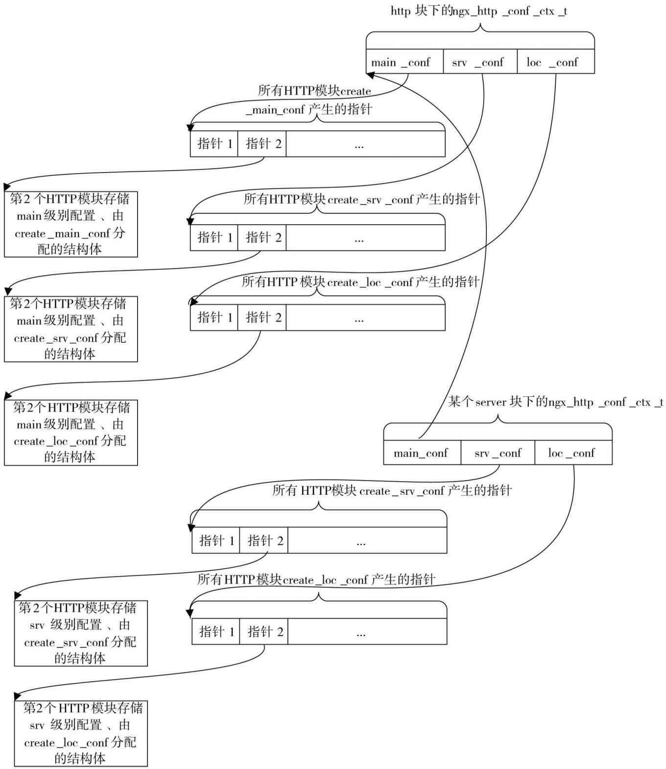

图4-2 http块与server块下的ngx_http_conf_ctx_t所指向的内存间的关系

图4-2和图4-3说明了一个事实：在解析nginx.conf配置文件时，一旦解析到http{}块，将

会调用所有HTTP模块的create_main_conf、create_srv_conf、create_loc_conf方法创建3组结构体，以便存放各个HTTP模块感兴趣的main级别配置项；在解析到任何一个server{}块时，又会调用所有HTTP模块的create_srv_conf、create_loc_conf方法创建两组结构体，以存放各个HTTP模块感兴趣的srv级别配置项；在解析到任何一个location{}块时，则会调用所有HTTP 模块的create_loc_conf方法创建1组结构体，用于存放各个HTTP模块感兴趣的loc级别配置 项。

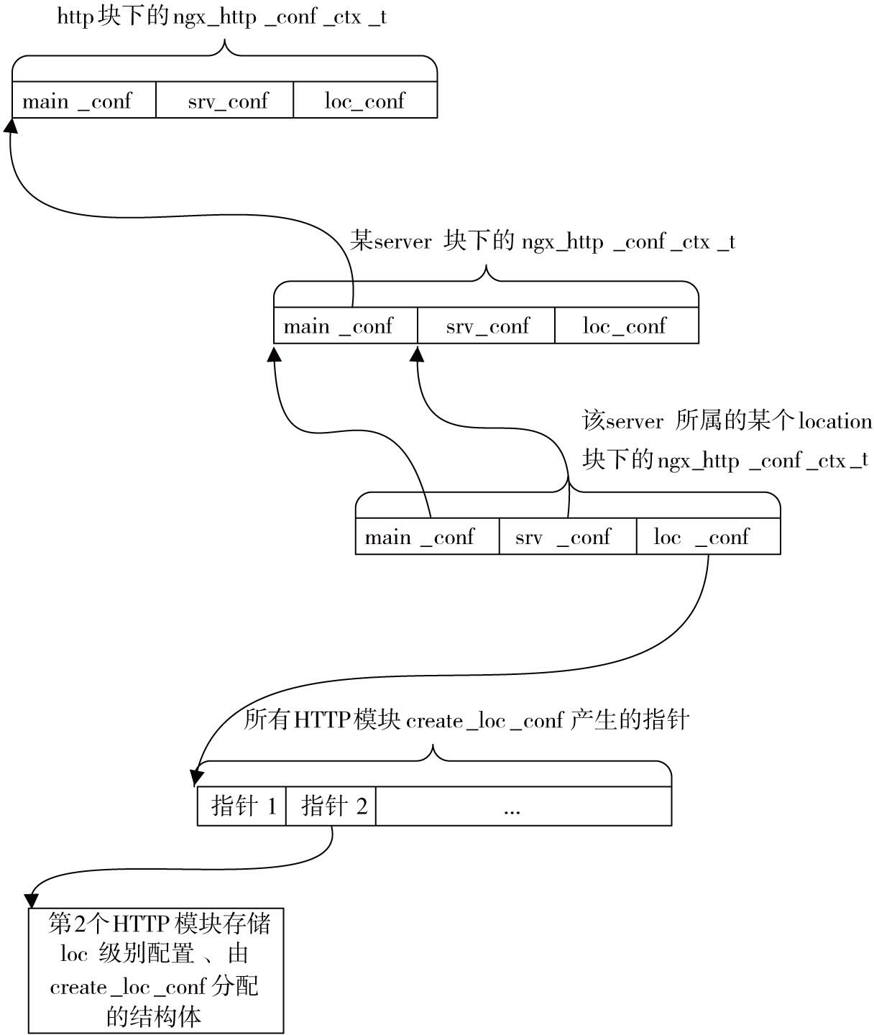

图4-3 location块与http块、server块下分配的内存关系

这个事实告诉我们，在nginx.conf配置文件中http{}、server{}、location{}块的总个数有多少，我们开发的HTTP模块中create_loc_conf方法（如果实现的话）就会被调用多少次；

http{}、server{}块的总个数有多少，create_srv_conf方法（如果实现的话）就会被调用多少次;由于只有一个http{}，所以create_main_conf方法只会被调用一次。这3个方法每被调用一次，就会生成一个结构体，Nginx的HTTP框架居然创建了如此多的结构体来存放配置项，怎样理解呢？很简单，就是为了解决同名配置项的合并问题。

如果实现了create_main_conf方法，它所创建的结构体只会存放直接出现在http{}块下的配置项，那么create_main_conf只会被调用一次。

如果实现了create_srv_conf方法，那么它所创建的结构体既会存放直接出现在http{}块下的配置项，也会存放直接出现在server{}块下的配置项。为什么呢？这其实是HTTP框架的一种优秀设计。例如，虽然某个配置项是针对于server虚拟主机才生效的，但http{}下面可能有多个server{}块，对于用户来说，如果希望在http{}下面写入了这个配置项后对所有的server{}块都生效，这应当是允许的，因为它减少了用户的工作量。而对于HTTP框架而言， 就需要在解析直属于http{}块内的配置项时，调用create_srv_conf方法产生一个结构体存放配置，解析到一个server{}块时再调用create_srv_conf方法产生一个结构体存放配置，最后通过把这两个结构体合并解决两个问题：有一个配置项在http{}块内出现了，在server{}块内却没有出现，这时以http块内的配置项为准；可如果这个配置项同时在http{}块、server{}块内出现了，它们的值又不一样，此时应当由对它感兴趣的HTTP模块来决定配置项以哪个为准。

如果实现了create_loc_conf方法，那么它所创建的结构体将会出现在http{}、server{}、location{}块中，理由同上。这是一种非常人性化的设计，充分考虑到nginx.conf文件中高级别的配置可以对所包含的低级别配置起作用，同时也给出了不同级别下同名配置项冲突时的解决方案（可以由HTTP模块自行决定其行为）。4.3.3节中将讨论HTTP框架如何合并可能出现的冲突配置项。在10.2节会详细讨论HTTP框架怎样管理HTTP模块产生的如此多的结构 体，以及每个HTTP模块在处理请求时，HTTP框架又是怎样把正确的配置结构体告诉它的。

## 如何合并配置项

在4.3.1节描述的http配置项处理序列图（图4-1）中可以看到，在第20步，HTTP框架开始合并http{}、server{}、location{}不同块下各HTTP模块生成的存放配置项的结构体，那么合并配置的流程是怎样进行的呢？本节将简单介绍这一工作流程，而在10.2.4节中会利用源代码完整地说明它。

图4-4是合并配置项过程的活动图，它主要包含四大部分内容。

* 如果HTTP模块实现了merge_srv_conf方法，就将http{...}块下create_srv_conf生成的结构体与遍历每一个server{...}配置块下的结构体做merge_srv_conf操作。
* 如果HTTP模块实现了merge_loc_conf方法，就将http{...}块下create_loc_conf生成的结构体与嵌套的每一个server{...}配置块下生成的结构体做merge_loc_conf操作。
* 如果HTTP模块实现了merge_loc_conf方法，就将server{...}块下create_loc_conf生成的结构体与嵌套的每一个location{...}配置块下create_loc_conf生成的数据结构做merge_loc_conf操作。
* 如果HTTP模块实现了merge_loc_conf方法，就将location{...}块下create_loc_conf生成的结构体与继续嵌套的每一个location{...}配置块下create_loc_conf生成的数据结构做merge_loc_conf操作。注意，这个动作会无限地递归下去，也就是说，location配置块内继续嵌套location，而嵌套多少层在本节中是不受HTTP框架限制的。不过在图4-4没有表达出无限地递归处理嵌套location块的意思，仅以location中再嵌套一个location作为例子简单说明一

下。

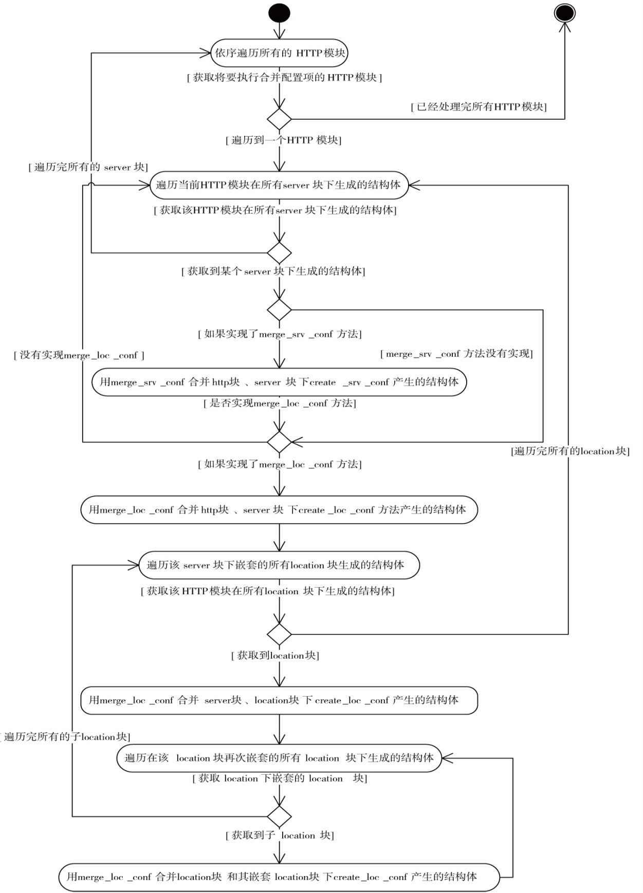

图4-4 解析完所有http配置项后合并配置的流程图

图4-4包括4重循环，第1层（最外层）遍历所有的HTTP模块，第2层遍历所有的server{...}配置块，第3层是遍历某个server{}块中嵌套的所有location{...}块，第4层遍历某个location{}块中继续嵌套的所有location块（实际上，它会一直递归下去以解析可能被层层嵌套的location块，详见10.2节）。读者可以对照上述4重循环来理解合并配置项的流程图。

## 预设配置项处理方法的工作原理

在4.2.4节中可以看到，自定义的配置项处理方法读取参数值也是很简单的，直接使用ngx_str_t*value=cf->args->elts;就可以获取参数。接下来将把参数赋值到ngx_http_mytest_conf_t 结构体的相应成员中。不过，预设的配置项处理方法并不知道每个HTTP模块所定义的结构体包括哪些成员，那么，它们怎么可以做到具有通用性的呢？

很简单，返回到4.2.2节就可以看到，ngx_command_t结构体的offset成员已经进行了正确的设置（实际存储参数的成员相对于整个结构体的偏移位置），Nginx配置项解析模块在调用ngx_command_t结构体的set回调方法时，会同时把offset偏移位置传进来。每种预设的配置项解析方法都只解析特定的数据结构，也就是说，它们既知道存储参数的成员相对于整个结构体的偏移量，又知道这个成员的数据类型，自然可以做到具有通用性了。

下面以读取数字配置项的方法ngx_conf_set_num_slot为例，说明预设的14个通用方法是如何解析配置项的。

char *ngx_conf_set_num_slot(ngx_conf_t* cf, ngx_command_t *cmd, void* conf)

{

// 指 针

conf就是存储参数的结构体的地址

char *p = conf; ngx_int_t* np; ngx_str_t *value; ngx_conf_post_t* post;

/*根据ngx_command_t中的

offset偏移量，可以找到结构体中的成员，而对于ngx_conf_set_num_slot方法而言，存储数字的必须是ngx_int_t类型

*/*

*np = (ngx_int_t* ) (p + cmd->offset);

/*在这里可以知道为什么要把使用

ngx_conf_set_num_slot方法解析的成员在create_loc_conf等方法中初始化为NGX_CONF_UNSET，否则是会报错的

*/*

*if (*np != NGX_CONF_UNSET) {

return "is duplicate";

}

// value将指向配置项的参数

value = cf->args->elts;

/*将字符串的参数转化为整型，并设置到

create_loc_conf等方法生成的结构体的相关成员上

*/*

np = ngx_atoi(value[1].data, value[1].len); if (*np == NGX_ERROR) {

return "invalid number";

}

// 如 果

ngx_command_t中的

post已经实现，那么还需要调用post->post_handler方法

if (cmd->post) { post = cmd->post;

return post->post_handler(cf, post, np);

}

return NGX_CONF_OK;

}

可以看到，这是一种非常灵活和巧妙的设计。

# error日志的用法

Nginx的日志模块（这里所说的日志模块是ngx_errlog_module模块，而ngx_http_log_module模块是用于记录HTTP请求的访问日志的，两者功能不同，在实现上也没有任何关系）为其他模块提供了基本的记录日志功能，本章提到的mytest模块当然也可以使用日志模块提供的接口。出于跨平台的考虑，日志模块提供了相当多的接口，主要是因为有些平台下不支持可变参数。本节主要讨论支持可变参数的日志接口，事实上不支持可变参数的日志接口在实现方面与其并没有太大的不同（参见表4-9）。首先看一下日志模块对于支持可变参数平台而提供的3个接口。

#define ngx_log_error(level, log, args...) \

if ((log)->log_level >= level) ngx_log_error_core(level, log, args) #define ngx_log_debug(level, log, args...) \

if ((log)->log_level & level) \ ngx_log_error_core(NGX_LOG_DEBUG, log, args)

void ngx_log_error_core(ngx_uint_t level, ngx_log_t *log, ngx_err_t err, const char* fmt, ...);

Nginx的日志模块记录日志的核心功能是由ngx_log_error_core方法实现的，ngx_log_error 宏和ngx_log_debug宏只是对它做了简单的封装，一般情况下记录日志时只需要使用这两个宏。

ngx_log_error宏和ngx_log_debug宏都包括参数level、log、err、fmt，下面分别解释这4个参数的意义。

1. level参数

对于ngx_log_error宏来说，level表示当前这条日志的级别。它的取值范围见表4-6。

表4-6 ngx_log_error日志接口level参数的取值范围

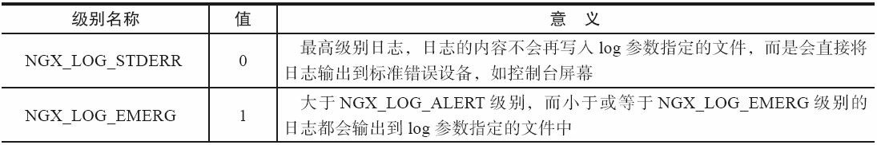

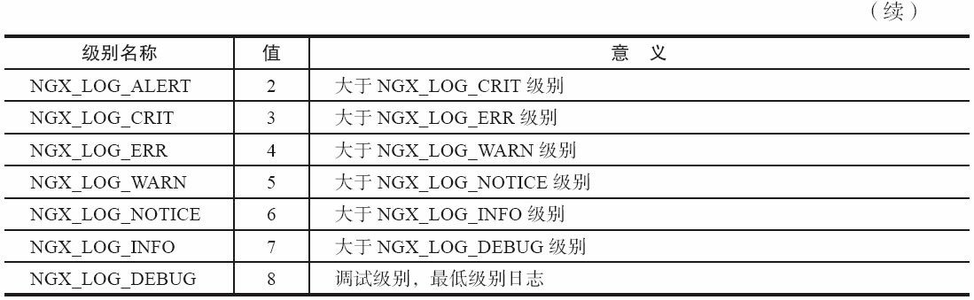

使用ngx_log_error宏记录日志时，如果传入的level级别小于或等于log参数中的日志级别

（通常是由nginx.conf配置文件中指定），就会输出日志内容，否则这条日志会被忽略。

在使用ngx_log_debug宏时，level的意义完全不同，它表达的意义不再是级别（已经是DEBUG级别），而是日志类型，因为ngx_log_debug宏记录的日志必须是NGX_LOG_DEBUG 调试级别的，这里的level由各子模块定义。level的取值范围参见表4-7。

表4-7 ngx_log_debug日志接口level参数的取值范围

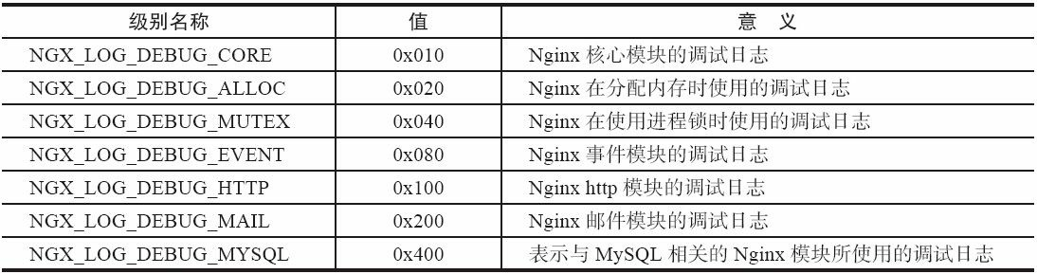

当HTTP模块调用ngx_log_debug宏记录日志时，传入的level参数是

NGX_LOG_DEBUG_HTTP，这时如果log参数不属于HTTP模块，如使用了event事件模块的

log，则不会输出任何日志。它正是ngx_log_debug拥有level参数的意义所在。

1. log参数

实际上，在开发HTTP模块时我们并不用关心log参数的构造，因为在处理请求时ngx_http_request_t结构中的connection成员就有一个ngx_log_t类型的log成员，可以传给ngx_log_error宏和ngx_log_debug宏记录日志。在读取配置阶段，ngx_conf_t结构也有log成员可以用来记录日志（读取配置阶段时的日志信息都将输出到控制台屏幕）。下面简单地看一下ngx_log_t的定义。

typedef struct ngx_log_s ngx_log_t;

typedef u_char *(*ngx_log_handler_pt) (ngx_log_t *log, u_char* buf, size_t len); struct ngx_log_s {

// 日志级别或者日志类型

ngx_uint_t log_level;

// 日志文件

ngx_open_file_t *file;

// 连接数，不为

0时会输出到日志中

ngx_atomic_uint_t connection;

/*记录日志时的回调方法。当

handler已经实现（不为NULL），并且不是

DEBUG调试级别时，才会调用handler钩子方法

*ngx_log_handler_pt handler;*

每个模块都可以自定义

data的使用方法。通常， data参数都是在实现了上面的

handler回调方法后才使用的。例如，

HTTP框架就定义了handler方法，并在

data中放入了这个请求的上下文信息，这样每次输出日志时都会把这个请求URI输出到日志的尾部

*/*

*void* data;

/*表示当前的动作。实际上，

action与

data是一样的，只有在实现了handler回调方法后才会使用。例如， HTTP框架就在

handler方法中检查action是否为NULL，如果不为

NULL，就会在日志后加入“ while ”

+action，以此表示当前日志是在进行什么操作，帮助定位问题

*/*

*char* action;

};

可以看到，如果只是想把相应的信息记录到日志文件中，那么完全不需要关心ngx_log_t 类型的log参数是如何构造的。特别是在编写HTTP模块时，HTTP框架要求所有的HTTP模块都使用它提供的log，如果重定义ngx_log_t中的handler方法，或者修改data指向的地址，那么很可能会造成一系列问题。

然而，从上文对ngx_log_t结构的描述中可以看出，如果定义一种新的模块（不是HTTP 模块），那么日志模块提供很强大的功能，可以把一些通用化的工作都放到handler回调方法

中实现。

1. err参数

err参数就是错误码，一般是执行系统调用失败后取得的errno参数。当err不为0时， Nginx日志模块将会在正常日志内容前输出这个错误码以及其对应的字符串形式的错误消息。

1. fmt参数

fmt就是可变参数，就像在printf等C语言方法中的输入一样。例如：

ngx_log_error(NGX_LOG_ALERT, r->connection->log,0, "test_flag=%d,test_str=%V,path=%*s,mycf addr=%p", mycf->my_flag,

&mycf->my_str,

mycf->my_path->name.len, mycf->my_path->name.data, mycf);

fmt的大部分规则与printf等通用可变参数是一致的，然而Nginx为了方便它自定义的数据类型，重新实现了基本的ngx_vslprintf方法。例如，增加了诸如%V等这样的转换类型，%V 后可加ngx_str_t类型的变量，这些都是普通的printf中没有的。表4-8列出了ngx_vslprintf中支持的27种转换格式。

注意 printf或者sprintf支持的一些转换格式在ngx_vslprintf中是不支持的，或者意义

不同。

表4-8 打印日志或者使用ngx_sprintf系列方法转换字符串时支持的27种转化格式

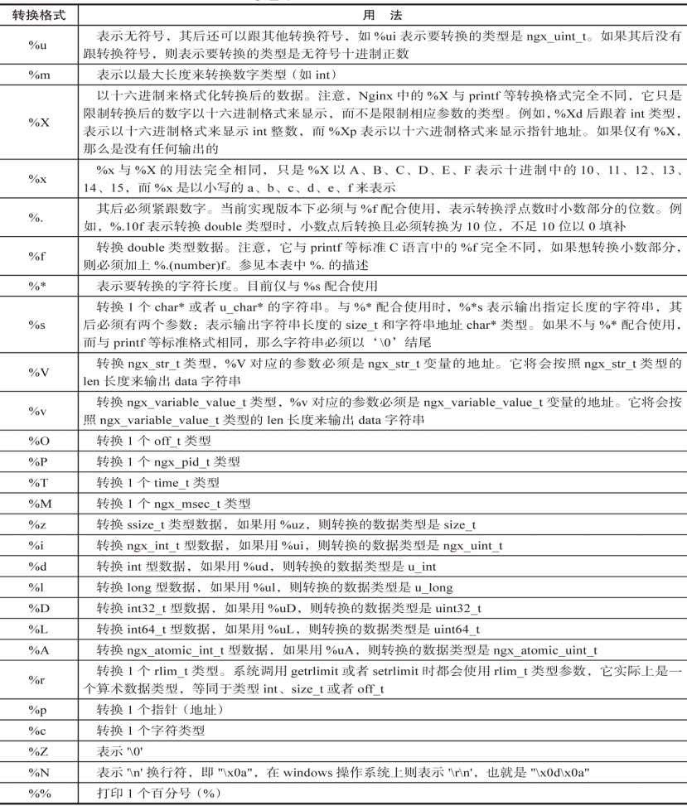

例如，在4.2.4节自定义的ngx_conf_set_myconfig方法中，可以这样输出日志。

long tl = 4900000000; u_long tul = 5000000000; int32_t ti32 = 110;

ngx_str_t tstr = ngx_string("teststr"); double tdoub = 3.1415926535897932;

int x = 15; ngx_log_error(NGX_LOG_ALERT, cf->log, 0,

"l=%l,ul=%ul,D=%D,p=%p,f=%.10f,str=%V,x=%xd,X=%Xd", tl,tul,ti32,&ti32,tdoub,&tstr,x,x);

上述这段代码将会输出：

nginx: [alert] l=4900000000,ul=5000000000,D=110,p=00007FFFF26B36DC,f=3.1415926536,str=teststr,x=f,X=F

在Nginx的许多核心模块中可以看到，它们多使用的是debug调试级别的日志接口，见表

4-9。

表4-9 Nginx提供的不支持可变参数的调试日志接口

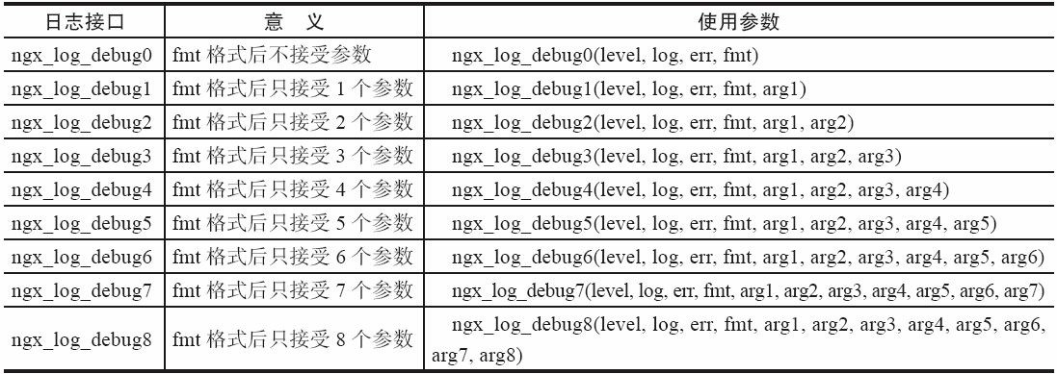

# 请求的上下文

在Nginx中，上下文有很多种含义，然而本节描述的上下文是指HTTP框架为每个HTTP 请求所准备的结构体。HTTP框架定义的这个上下文是针对于HTTP请求的，而且一个HTTP 请求对应于每一个HTTP模块都可以有一个独立的上下文结构体（并不是一个请求的上下文由所有HTTP模块共用）。

## 上下文与全异步Web服务器的关系

上下文是什么？简单地讲，就是在一个请求的处理过程中，用类似struct这样的结构体把一些关键的信息都保存下来，这个结构体可以称为请求的上下文。每个HTTP模块都可以有自己的上下文结构体，一般都是在刚开始处理请求时在内存池上分配它，之后当经由epoll、HTTP框架再次调用到HTTP模块的处理方法时，这个HTTP模块可以由请求的上下文结构体中获取信息。请求结束时就会销毁该请求的内存池，自然也就销毁了上下文结构体。以上就是HTTP请求上下文的使用场景，由于1个上下文结构体是仅对1个请求1个模块而言的，所以它是低耦合的。如果这个模块不需要使用上下文，也可以完全不理会HTTP上下文这个概

念。

那么，为什么要定义HTTP上下文这个概念呢？因为Nginx是个强大的全异步处理的Web 服务器，意味着1个请求并不会在epoll的1次调度中处理完成，甚至可能成千上万次的调度各个HTTP模块后才能完成请求的处理。

怎么理解上面这句话呢？以Apache服务器为例，Apache就像某些高档餐厅，每位客人

（HTTP请求）都有1位服务员（一个Apache进程）全程服务，每位服务员只有从头至尾服务完这位客人后，才能去为下一个客人提供服务。因此餐厅的并发处理数量受制于服务员的数量，但服务员的数量也不是越多越好，因为餐厅的固定设施（CPU）是有限的，它的管理成

本（Linux内核的进程切换成本）也会随着服务员数量的增加而提高，最终影响服务质量。Nginx则不同，它就像Playfirst公司在2005年发布的休闲游戏《美女餐厅》一样，1位服务员同时处理所有客人的需求。当1位客人进入餐厅后，服务员首先给它安排好桌子并把菜单给客人后就离开了，继续服务于其他客人。当这位客人决定点哪些菜后，就试图去叫服务员过来处理点菜需求，当然，服务员可能正在忙于其他客人，但只要一有空闲就会过来拿菜单并交给厨房，再去服务于其他客人。直到厨房通知这位客人的菜已烹饪完毕，服务员再取来菜主动地传递给客人，请他用餐，之后服务员又去寻找是否有其他客人在等待服务。

可以注意到，当1位客人进入Nginx“餐厅”时，首先是由客人来“激活”Nginx“服务员”的。Nginx“服务员”再次来处理这位客人的请求时，有可能是因为这位客人点完菜后大声地叫Nginx“服务员”，等候她来服务，也有可能是因为厨房做好菜后厨师“激活”了这位客人的服 务，也就是说“激活”Nginx“服务员”的对象是不固定的。餐厅的流程是先点菜，再上菜，最后收账单以及撤碗盘，但客人是不想了解这个流程的，所以Nginx“服务员”需要为每位客人建立上下文结构体来表示客人进行到哪个步骤，即他点了哪些菜、目前已经上了哪些菜，这些信息都需要独立的保存。“服务员”不会去记住所有客人的“上下文信息”，因为要同时服务的客人可能很多，只有在服务到某位客人时才会去查对应的“上下文信息”。

上面说的Nginx“服务员”就像Nginx worker进程，客人就是一个个请求，一个Nginx进程同时可以处理百万级别的并发HTTP请求。厨房这些设施可能是网卡、硬盘等硬件。因此，如果我们开发的HTTP模块会多次反复处理同1个请求，那么必须定义上下文结构体来保存处理过程的中间状态，因为谁也不知道下一次是由网卡还是硬盘等服务来激活Nginx进程继续处理这个请求。Nginx框架不会维护这个上下文，只能由这个请求自己保存着上下文结构体。

再把这个例子对应到HTTP框架中。点菜可能是一件非常复杂的事，因为可能涉及凉菜、热菜、汤、甜品等。假如HTTP模块A负责凉菜、HTTP模块B负责热菜、HTTP模块C负责汤。当一位新客人到来后，他招呼着服务员（worker进程）和HTTP框架处理他的点菜需

求时（假设他想点2个凉菜、5个热菜、1个汤），HTTP模块A刚处理了1个凉菜，又有其他客

人将服务员叫走了，那么，这个客人处必须有一张纸记录着关于凉菜刚点了一个，另一张纸记录着热菜一个没点，由于HTTP模块C知道，当前的餐厅汤已经卖完，业务实在是太简单了

（回顾一下第3章的helloword例子），所以不需要再有一张纸记录着汤有没有点。这两张纸只从属于这个客人，对于其他客人没有意义，这就是上面所说的，上下文只是对于一个请求而言。同时，每个HTTP模块都可以拥有记录客人（请求）状态的纸，这张纸就其实就是上下文结构体。当这个客人叫来服务员时，各个HTTP模块可以查看客人身前的两张纸，了解到点了哪些菜，这才可以继续处理下去。

在第3章中的例子中虽然没有使用到上下文，但也完成了许多功能，这是因为第3章中的mytest模块对同1个请求只处理了一次（发送响应包时虽然有许多次调用，但这些调用是由HTTP框架帮助我们完成的，并没有再次回调mytest模块中的方法），它的功能非常简单。在第5章中可以看到，无论是subrequest还是upstream，都必须有上下文结构体来支持异步地访问第三方服务。

## 如何使用HTTP上下文

ngx_http_get_module_ctx和ngx_http_set_ctx这两个宏可以完成HTTP上下文的设置和使用。先看看这两个宏的定义，如下所示。

#define ngx_http_get_module_ctx(r, module) (r)->ctx[module.ctx_index] #define ngx_http_set_ctx(r, c, module) r->ctx[module.ctx_index] = c;

ngx_http_get_module_ctx接受两个参数，其中第1个参数是ngx_http_request_t指针，第2个参数则是当前的HTTP模块对象。例如，在mytest模块中使用的就是在3.5节中定义的ngx_module_t类型的ngx_http_mytest_module结构体。ngx_http_get_module_ctx返回值就是某个HTTP模块的上下文结构体指针，如果这个HTTP模块没有设置过上下文，那么将会返回NULL空指针。因此，在任何一个HTTP模块中，都可以使用ngx_http_get_module_ctx获取所有HTTP模块为该请求创建的上下文结构体。

ngx_http_set_ctx接受3个参数，其中第1个参数是ngx_http_request_t指针，第2个参数是准备设置的上下文结构体的指针，第3个参数则是HTTP模块对象。

举个简单的例子来说明如何使用ngx_http_get_module_ctx宏和ngx_http_set_ctx宏。首先建立mytest模块的上下文结构体，如ngx_http_mytest_ctx_t。

typedef struct { ngx_uint_t my_step;

} ngx_http_mytest_ctx_t;

当请求第1次进入mytest模块处理时，创建ngx_http_mytest_ctx_t结构体，并设置到这个请求的上下文中。

static ngx_int_t ngx_http_mytest_handler(ngx_http_request_t *r)

{

// 首先调用

ngx_http_get_module_ctx宏来获取上下文结构体

ngx_http_mytest_ctx_t* myctx = ngx_http_get_module_ctx(r,ngx_http_mytest_module);

// 如果之前没有设置过上下文，那么应当返回

NULL

if (myctx == NULL)

{

/*必须在当前请求的内存池

r->pool中分配上下文结构体，这样请求结束时结构体占用的内存才会释放

*/

myctx = ngx_palloc(r->pool, sizeof(ngx_http_mytest_ctx_t)); if (myctx == NULL)

{

return NGX_ERROR;

}

// 将刚分配的结构体设置到当前请求的上下文中

ngx_http_set_ctx(r,myctx,ngx_http_mytest_module);

}

// 之后可以任意使用

myctx这个上下文结构体

...

}

如果Nginx多次回调mytest模块的相应方法，那么每次用ngx_http_get_module_ctx宏取到上下文，ngx_http_mytest_ctx_t都可以正常使用，HTTP框架可以对一个请求保证，无论调用多少次ngx_http_get_module_ctx宏都只取到同一个上下文结构。

## HTTP框架如何维护上下文结构

首先看一下ngx_http_request_t结构的ctx成员。

struct ngx_http_request_s {

...

void **ctx;

...

};

可以看到，ctx与4.3.2节中ngx_http_conf_ctx_t结构的3个数组成员非常相似，它们都表示指向void*指针的数组。HTTP框架就是在ctx数组中保存所有HTTP模块上下文结构体的指针的。

HTTP框架在开始处理1个HTTP请求时，会在创建ngx_http_request_t结构后，建立ctx数组来存储所有HTTP模块的上下文结构体指针（请求ngx_http_request_t的ctx成员是一个指针数 组，其初始化详见图11-2的第9步）。

r->ctx = ngx_pcalloc(r->pool, sizeof(void*)*ngx_http_max_module); if (r->ctx == NULL) {

ngx_destroy_pool(r->pool); ngx_http_close_connection(c); return;

}

对比4.5.2节中的两个宏的定义可以看出，ngx_http_get_module_ctx和ngx_http_set_ctx只是去获取或者设置ctx数组中相应HTTP模块的指针而已。

# 小结

通过第3章，我们已经了解到开发一个基本的HTTP模块可以非常简单，而本章介绍的读取配置项、使用日志记录必要信息、为每个HTTP请求定义上下文则是开发功能灵活、复

杂、高性能的Nginx模块时必须了解的机制。熟练掌握本章内容，是开发每一个产品级别

HTTP模块的先决条件。

# 第5章 访问第三方服务

当需要访问第三方服务时，Nginx提供了两种全异步方式来与第三方服务器通信： upstream与subrequest。upstream可以保证在与第三方服务器交互时（包括三次握手建立TCP连接、发送请求、接收响应、四次握手关闭TCP连接等）不会阻塞Nginx进程处理其他请求，也就是说，Nginx仍然可以保持它的高性能。因此，在开发HTTP模块时，如果需要访问第三方服务是不能自己简单地用套接字编程实现的，这样会破坏Nginx优秀的全异步架构。subrequest只是分解复杂请求的一种设计模式，它本质上与访问第三方服务没有任何关系， 但从HTTP模块开发者的角度而言，使用subrequest访问第三方服务却很常用，当然， subrequest访问第三方服务最终也是基于upstream实现的。这两种机制是HTTP框架为用户准备的、无阻塞访问第三方服务的利器。

upstream和subrequest的设计目标是完全不同的。从名称中可以看出，upstream被定义为访问上游服务器，也就是说，它把Nginx定义为代理服务器，首要功能是透传，其次才是以TCP获取第三方服务器的内容。Nginx的HTTP反向代理模块就是基于upstream方式实现的。顾名思义，subrequest是从属请求的意思，在这里我们更倾向于称它为子请求，也就是说， subrequest将会为客户请求创建子请求，这是为什么呢？因为异步无阻塞程序的开发过于复杂，所以HTTP框架提供了这种机制将一个复杂的请求分解为多个子请求，每个子请求负责一种功能，而最初的原始请求负责构成并发送响应给客户端。例如，用subrequest访问第三方服务，一般都是派生出子请求访问上游服务器，父请求在完全取得上游服务器的响应后再决定如何处理来自客户端的请求。这样做的好处是每个子请求专注于一种功能。例如，对于一个子请求，通常在NGX_HTTP_CONTENT_PHASE阶段仅会使用一个HTTP模块处理，这大大降低了模块开发的复杂度。从HTTP框架的内部来说，subrequest与upstream也完全不同， upstream是从属于用户请求的，subrequest与原始的用户请求相比是一个（或多个）独立的新请求，只是新的子请求与原始请求之间可以并发的处理。

因此，当我们希望把第三方服务的内容几乎原封不动地返回给用户时，一般使用upstream方式，它可以非常高效地透传HTTP（第12章详细描述了upstream机制的两种透传方式）。可如果我们访问第三方服务只是为了获取某些信息，再依据这些信息来构造响应并发送给用户，这时应该用subrequest方式，因为从业务上来说，这是两件事：获取上游响应， 再根据响应内容处理请求，应由两个请求处理。

本章仍然以mytest模块为例进行说明，但会扩展mytest的功能。注意，文中没有提及的代码（如定义mytest模块）都与第3章完全相同。

# upstream的使用方式

Nginx的核心功能——反向代理是基于upstream模块（该模块属于HTTP框架的一部分） 实现的。在弄清楚upstream的用法后，完全可以根据自己的需求重写Nginx的反向代理功能。例如，反向代理模块是在先接收完客户请求的HTTP包体后，才向上游服务器建立连接并转发请求的。假设用户要上传大小为1GB的文件，由于网速限制，文件完整地到达Nginx需要10小时，恰巧Nginx与上游服务器间的网络也很差（当然这种情况很少见），反向代理这个请求到上游服务也需要10小时，因此，根据用户的网速也许本来只要10个小时的上传过程， 最终可能需要20个小时才能完成。在了解了upstream功能后，可以试着改变反向代理模块的这种特性，比如模仿squid反向代理模式，在接收完整HTTP请求的头部后就与上游服务器建立连接，并开始将请求向上游服务器透传。

upstream的使用方式并不复杂，它提供了8个回调方法，用户只需要视自己的需要实现其中几个回调方法就可以了。在了解这8个回调方法之前，首先要了解upstream是如何嵌入到一个请求中的。

从第3章中的内容可以看到，模块在处理任何一个请求时都有ngx_http_request_t结构的对象r，而请求r中又有一个ngx_http_upstream_t类型的成员upstream。

typedef struct ngx_http_request_s ngx_http_request_t; struct ngx_http_request_s {

…

ngx_http_upstream_t *upstream;

…

};

如果没有使用upstream机制，那么ngx_http_request_t中的upstream成员是NULL空指针，如果使用upstream机制，那么关键在于如何设置r->upstream成员。

图5-1列出了使用HTTP模块启用upstream机制的示意图。下面以mytest模块为例简单地解释一下图5-1。

* + 1. 首先需要创建上面介绍的upstream成员，注意，upstream在初始状态下是NULL空指针。可以调用HTTP框架提供好的ngx_http_upstream_create方法来创建upstream。
    2. 接着设置上游服务器的地址。在HTTP反向代理功能中似乎只能使用在nginx.conf中配置好的上游服务器（参见2.5节的upstream配置块内容），而实际上upstream机制并没有这种要求，用户能够以任意方式指定上游服务器的IP地址。例如，可以从请求的URL或HTTP头部中动态地获取上游服务器地址，ngx_http_upstream_t中的resolved成员就可以帮助用户设置上游服务器（详见5.1.3节）。
    3. 由于upstream非常灵活，在各个执行阶段中都会试图回调使用它的HTTP模块实现的8

个方法（详见5.1.4节），因此，在mytest模块例子中，用户要定义好这些回调方法。

* + 1. 在mytest模块中，调用ngx_http_upstream_init方法即可启动upstream机制。注意， ngx_http_mytest_handler方法此时必须返回NGX_DONE，这是在要求HTTP框架不要按阶段继续向下处理请求了，同时它告诉HTTP框架请求必须停留在当前阶段，等待某个HTTP模块主动地继续处理这个请求（例如，在上游服务器主动关闭连接时，upstream模块就会主动地继续处理这个请求，很可能会向客户端发送502响应码）。

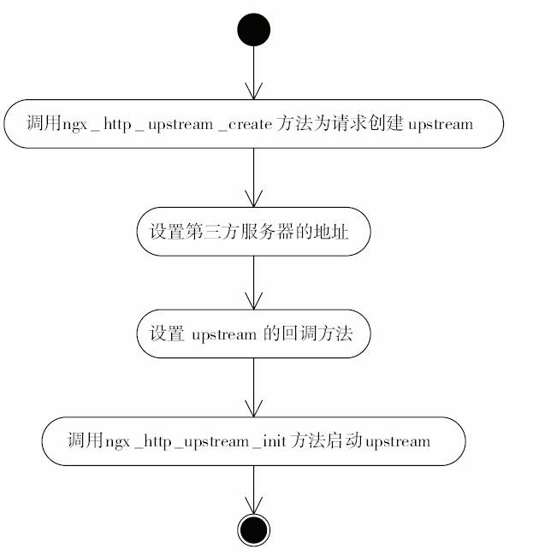

图5-1 启动upstream的流程图

使用upstream模块提供的ngx_http_upstream_init方法后，HTTP框架到底如何运行upstream 机制呢？图5-2给出了一个常见的upstream执行示意图，它仅在概念上表示主要流程，与代码的执行没有关系。第12章将详细介绍upstream机制到底是如何执行的。

图5-2所示的upstream流程包含了epoll模块多次调度、处理一个请求的过程，它虽然与实际代码执行关系不大，但却指出了最常用的3个回调方法——create_request、

process_header、finalize_request是如何回调的。

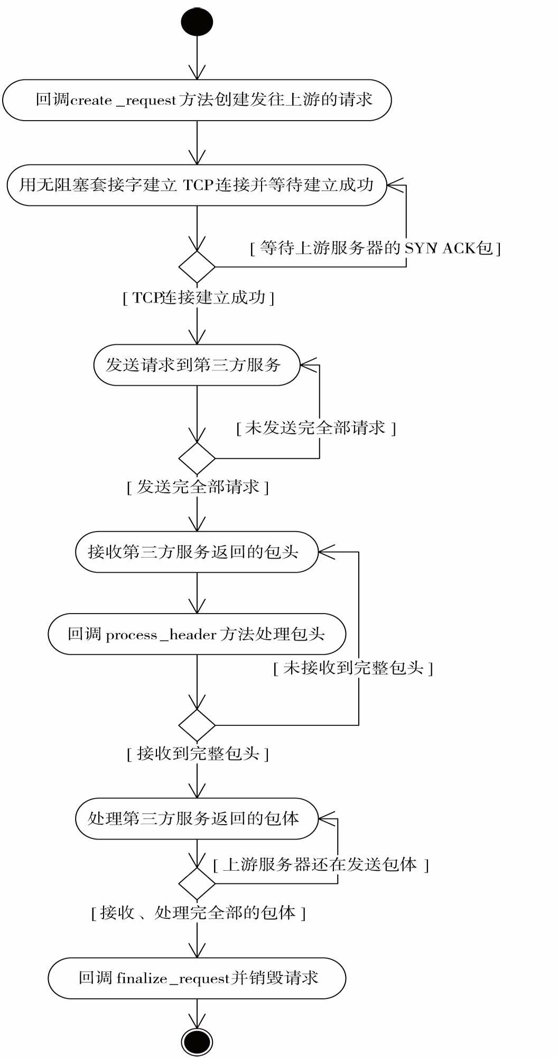

图5-2 upstream执行的一般流程

注意 upstream提供了3种处理上游服务器包体的方式，包括交由HTTP模块使用input_filter回调方法直接处理包体、以固定缓冲区转发包体、以多个缓冲加磁盘文件的方式转发包体等。在后两种转发包体的方式中，upstream还与文件缓存功能紧密相关，但为了让 大家更清晰地理解upstream，本章中将不涉及文件缓存。

## ngx_http_upstream_t结构体

上面了解了upstream机制运行的主要流程，现在来看一下ngx_http_upstream_t结构体。ngx_http_upstream_t结构体里有些成员仅仅是在upstream模块内部使用的，这里就不一一列出了（由于C语言是面向过程语言，所以ngx_http_upstream_t结构体里会出现第三方HTTP模块并不关心的成员。在12.1.2节中会完整地介绍ngx_http_upstream_t中的所有成员）。

typedef struct ngx_http_upstream_s ngx_http_upstream_t; struct ngx_http_upstream_s {

…

/*request_bufs决定发送什么样的请求给上游服务器，在实现

create_request方法时需要设置它

*/

ngx_chain_t *request_bufs; // upstream访问时的所有限制性参数，在

* + 1. 节会详细讨论它

ngx_http_upstream_conf_t *conf;

// 通 过

resolved可以直接指定上游服务器地址，在

* + 1. 节会详细讨论它

ngx_http_upstream_resolved_t *resolved;

/*buffer成员存储接收自上游服务器发来的响应内容，由于它会被复用，所以具有下列多种意义：

1. 在使用

process_header方法解析上游响应的包头时，

buffer中将会保存完整的响应包头；

1. 当下面的

buffering成员为

1，而且此时

upstream是向下游转发上游的包体时，

buffer没有意义；

1. 当

buffering标志位为

0时，

buffer缓冲区会被用于反复地接收上游的包体，进而向下游转发；

1. 当

upstream并不用于转发上游包体时，

buffer会被用于反复接收上游的包体，

HTTP模块实现的

input_filter方法需要关注它

*/

ngx_buf_t buffer;

// 构造发往上游服务器的请求内容

ngx_int_t (*create_request)(ngx_http_request_t *r); /*收到上游服务器的响应后就会回调

process_header方法。如果

process_header返回

NGX_AGAIN，那么是在告诉

upstream还没有收到完整的响应包头，此时，对于本次

upstream请求来说，再次接收到上游服务器发来的

TCP流时，还会调用

process_header方法处理，直到

process_header函数返回非

NGX_AGAIN值这一阶段才会停止

*/

ngx_int_t (*process_header)(ngx_http_request_t *r); // 销 毁

upstream请求时调用

void (*finalize_request)(ngx_http_request_t *r, ngx_int_t rc); // 5个可选的回调方法

ngx_int_t (*input_filter_init)(void *data); ngx_int_t (*input_filter)(void *data, ssize_t bytes)

SSL协议访问上游服务器

unsigned ssl:1;

/*在向客户端转发上游服务器的包体时才有用。当

buffering为

1时，表示使用多个缓冲区以及磁盘文件来转发上游的响应包体。当

Nginx与上游间的网速远大于

Nginx与下游客户端间的网速时，让

Nginx开辟更多的内存甚至使用磁盘文件来缓存上游的响应包体，这是有意义的，它可以减轻上游服务器的并发压力。当

buffering为

0时，表示只使用上面的这一个

buffer缓冲区来向下游转发响应包体

*/

unsigned buffering:1; …

};

上文介绍过，upstream有3种处理上游响应包体的方式，但HTTP模块如何告诉upstream使用哪一种方式处理上游的响应包体呢？当请求的ngx_http_request_t结构体中subrequest_in_memory标志位为1时，将采用第1种方式，即upstream不转发响应包体到下游， 由HTTP模块实现的input_filter方法处理包体；当subrequest_in_memory为0时，upstream会转发

响应包体。当ngx_http_upstream_conf_t配置结构体中的buffering标志位为1时，将开启更多的内存和磁盘文件用于缓存上游的响应包体，这意味上游网速更快；当buffering为0时，将使用固定大小的缓冲区（就是上面介绍的buffer缓冲区）来转发响应包体。

注意 上述的8个回调方法中，只有create_request、process_header、finalize_request是必 须 实 现 的 ， 其 余 5 个 回 调 方 法 ——input_filter_init 、 input_filter 、 reinit_request 、 abort_request、rewrite_redirect是可选的。第12章会详细介绍如何使用这5个可选的回调方法。另外，这8个方法的回调场景见5.2节。

## 设置upstream的限制性参数

本节介绍的是ngx_http_upstream_t中的conf成员，它用于设置upstream模块处理请求时的参数，包括连接、发送、接收的超时时间等。

typedef struct {

…

// 连接上游服务器的超时时间，单位为毫秒

ngx_msec_t connect_timeout; // 发 送

TCP包到上游服务器的超时时间，单位为毫秒

ngx_msec_t send_timeout; // 接 收

TCP包到上游服务器的超时时间，单位为毫秒

ngx_msec_t read_timeout; …

} ngx_http_upstream_conf_t;

ngx_http_upstream_conf_t中的参数有很多，12.1.3节会完整地介绍所有成员。事实上， HTTP反向代理模块在nginx.conf文件中提供的配置项大都是用来设置ngx_http_upstream_conf_t 结构体中的成员的。上面列出的3个超时时间是必须要设置的，因为它们默认为0，如果不设置将永远无法与上游服务器建立起TCP连接（因为connect_timeout值为0）。

使用第4章介绍的14个预设方法可以非常简单地通过nginx.conf配置文件设置ngx_http_upstream_conf_t结构体。例如，可以把ngx_http_upstream_conf_t类型的变量放到ngx_http_mytest_conf_t结构体中。

typedef struct {

…

ngx_http_upstream_conf_t upstream;

} ngx_http_mytest_conf_t;

接下来以设置connect_timeout连接超时时间为例说明如何编写ngx_command_t来读取配置文件。

static ngx_command_t ngx_http_mytest_commands[] = {…

{ ngx_string("upstream_connect_timeout"),

NGX_HTTP_LOC_CONF|NGX_CONF_TAKE1,

ngx_conf_set_msec_slot,

NGX_HTTP_LOC_CONF_OFFSET,

/*给出

connect_timeout成员在

ngx_http_mytest_conf_t结构体中的偏移字节数

*/

offsetof(ngx_http_mytest_conf_t, upstream.connect_timeout), NULL },

…

}

这样，nginx.conf文件中的upstream_conn_timeout配置项将被解析到ngx_http_mytest_conf_t 结构体的upstream.connect_timeout成员中。在处理实际请求时，只要把ngx_http_mytest_conf_t 配置项的upstream成员赋给ngx_http_upstream_t中的conf成员即可。例如，在

ngx_http_mytest_handler方法中可以这样设置：

ngx_http_mytest_conf_t *mycf = (ngx_http_mytest_conf_t *) ngx_http_get_module_loc_conf(r, ngx_http_mytest_mo

上面代码中的r->upstream->conf是必须要设置的，否则进程会崩溃（crash）。

注意 每一个请求都有独立的ngx_http_upstream_conf_t结构体，这意味着每一个请求都可以拥有不同的网络超时时间等配置，用户甚至可以根据HTTP请求信息决定连接上游服务器的超时时间、缓存上游响应包体的临时文件存放位置等，这些都只需要在设置r-

>upstream->conf时简单地进行赋值即可，有时这非常有用。

## 设置需要访问的第三方服务器地址

ngx_http_upstream_t结构中的resolved成员可以直接设置上游服务器的地址。首先介绍一下resolved的类型。

typedef struct {

…

// 地址个数

ngx_uint_t naddrs;

// 上游服务器的地址

struct sockaddr *sockaddr;

socklen_t socklen;

…

} ngx_http_upstream_resolved_t;

在ngx_http_upstream_resolved_t结构的成员中，必须设置的是上面代码中列出的3个。具体设置的例子可参见5.3节。

当然，还有其他方法可以设置上游服务器地址，感兴趣的读者可以阅读upstream模块源代码，并在nginx.conf文件中配置upstream块，指定上游服务器的地址。

## 设置回调方法

5.1.1节介绍的ngx_http_upstream_t结构体中有8个回调方法，可根据需求及其意义实现。例如，3个必须实现的回调方法可以这么定义：

void mytest_upstream_finalize_request(ngx_http_request_t *r, ngx_int_t rc); ngx_int_t mytest_upstream_create_re

在5.3节中，会有一个简单的例子说明如何实现上述3个方法。然后，在ngx_http_mytest_handler方法中设置它们，例如：

r->upstream->create_request = mytest_upstream_create_request; r->upstream->process_header = mytest_process_stat

## 如何启动upstream机制

直接执行ngx_http_upstream_init方法即可启动upstream机制。例如：

static ngx_int_t ngx_http_mytest_handler(ngx_http_request_t *r) {

…

r->main->count++;

ngx_http_upstream_init(r);

return NGX_DONE;

}

调用ngx_http_upstream_init就是在启动upstream机制，这时要通过返回NGX_DONE告诉HTTP框架暂停执行请求的下一个阶段。这里还需要执行r->main->count++，这是在告诉HTTP 框架将当前请求的引用计数加1，即告诉ngx_http_mytest_handler方法暂时不要销毁请求，因为HTTP框架只有在引用计数为0时才能真正地销毁请求。这样的话，upstream机制接下来才能接管请求的处理工作。

注意 在阅读HTTP反向代理模块（ngx_http_proxy_module）源代码时，会发现它并 没 有 调 用 r->main->count++， 其 中 proxy 模 块 是 这 样 启 动 upstream 机 制 的 ： ngx_http_read_client_request_body(r,ngx_http_upstream_init);，这表示读取完用户请求的HTTP包体后才会调用ngx_http_upstream_init方法启动upstream机制（参见3.6.4节）。由于ngx_http_read_client_request_body的第一行有效语句是r->main->count++，所以HTTP反向代理模块不能再次在其代码中执行r->main->count++。

这个过程看起来似乎让人困惑。为什么有时需要把引用计数加1，有时却不需要呢？因为ngx_http_read_client_request_body读取请求包体是一个异步操作（需要epoll多次调度才能完成的可称其为异步操作），ngx_http_upstream_init方法启用upstream机制也是一个异步操作，

因此，从理论上来说，每执行一次异步操作应该把引用计数加1，而异步操作结束时应该调用ngx_http_finalize_request方法把引用计数减1。另外，ngx_http_read_client_request_body方法内是加过引用计数的，而ngx_http_upstream_init方法内却没有加过引用计数（或许Nginx将来 会修改这个问题）。在HTTP反向代理模块中，它的ngx_http_proxy_handler方法中

用“ngx_http_read_client_request_body(r,ngx_http_upstream_init);”语句同时启动了两个异步操作，注意，这行语句中只加了一次引用计数。执行这行语句的ngx_http_proxy_handler方法返 回时只调用ngx_http_finalize_request方法一次，这是正确的。对于mytest模块也一样，务必要保证对引用计数的增加和减少是配对进行的。

# 回调方法的执行场景

使用upstream方式时最重要的工作都会在回调方法中实现，为了更好地实现它们，本节将介绍调用这些回调方法的典型场景。

## create_request回调方法

create_request的回调场景最简单，即它只可能被调用1次（如果不启用upstream的失败重试机制的话。详见第12章），如图5-3所示。下面简单地介绍一下图5-3中的每一个步骤：

* + - 1. 在Nginx主循环（这里的主循环是指8.5节提到的ngx_worker_process_cycle方法）中， 会定期地调用事件模块，以检查是否有网络事件发生。
      2. 事件模块在接收到HTTP请求后会调用HTTP框架来处理。假设接收、解析完HTTP头部后发现应该由mytest模块处理，这时会调用mytest模块的ngx_http_mytest_handler来处理。
      3. 这里mytest模块此时会完成5.1.2节~5.1.4节中所列出的步骤。4）调用ngx_http_upstream_init方法启动upstream。

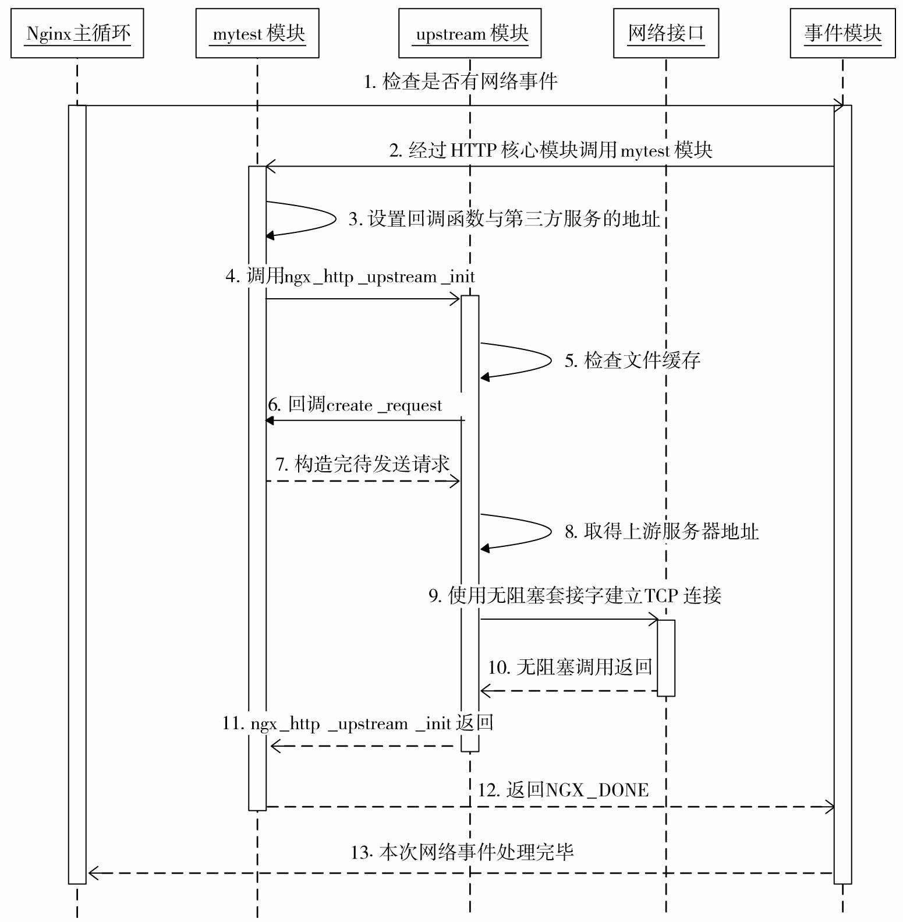

图5-3 create_request回调场景的序列图

1. upstream模块会去检查文件缓存，如果缓存中已经有合适的响应包，则会直接返回缓存（当然必须是在使用反向代理文件缓存的前提下）。为了让读者方便地理解upstream机

制，本章将不再提及文件缓存。

1. 回调mytest模块已经实现的create_request回调方法。
2. mytest模块通过设置r->upstream->request_bufs已经决定好发送什么样的请求到上游服务器。
3. upstream模块将会检查5.1.3节中介绍过的resolved成员，如果有resolved成员的话，就根据它设置好上游服务器的地址r->upstream->peer成员。
4. 用无阻塞的TCP套接字建立连接。
5. 无论连接是否建立成功，负责建立连接的connect方法都会立刻返回。11）ngx_http_upstream_init返回。
6. mytest模块的ngx_http_mytest_handler方法返回NGX_DONE。
7. 当事件模块处理完这批网络事件后，将控制权交还给Nginx主循环。

## reinit_request回调方法

reinit_request可能会被多次回调。它被调用的原因只有一个，就是在第一次试图向上游服务器建立连接时，如果连接由于各种异常原因失败，那么会根据upstream中conf参数的策略要求再次重连上游服务器，而这时就会调用reinit_request方法了。图5-4描述了典型的reinit_request调用场景。

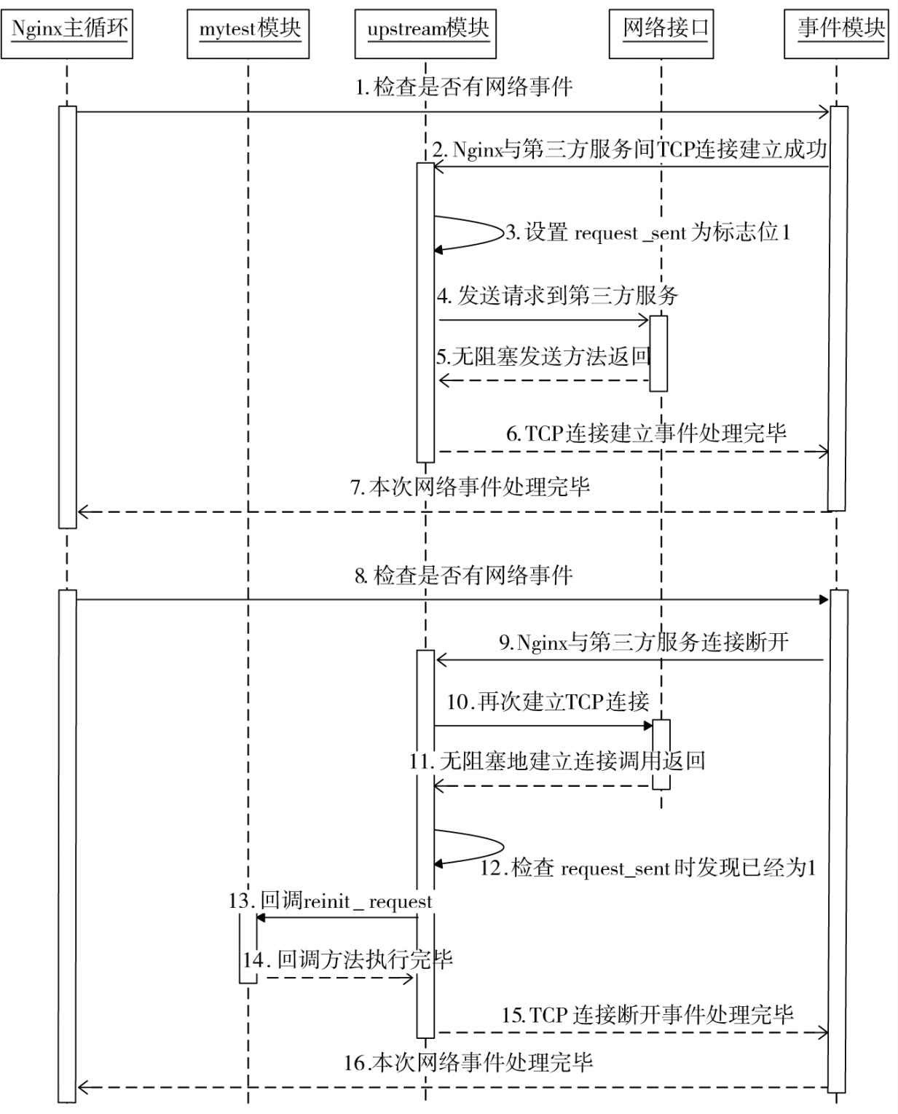

图5-4 reinit_request回调场景的序列图

下面简单地介绍一下图5-4中列出的步骤。

1. Nginx主循环中会定期地调用事件模块，检查是否有网络事件发生。
2. 事件模块在确定与上游服务器的TCP连接建立成功后，会回调upstream模块的相关方法处理。
3. upstream模块这时会把r->upstream->request_sent标志位置为1，表示连接已经建立成功了，现在开始向上游服务器发送请求内容。
4. 发送请求到上游服务器。
5. 发送方法当然是无阻塞的（使用了无阻塞的套接字），会立刻返回。
6. upstream模块处理第2步中的TCP连接建立成功事件。
7. 事件模块处理完本轮网络事件后，将控制权交还给Nginx主循环。
8. Nginx主循环重复第1步，调用事件模块检查网络事件。
9. 这时，如果发现与上游服务器建立的TCP连接已经异常断开，那么事件模块会通知upstream模块处理它。
10. 在符合重试次数的前提下，upstream模块会毫不犹豫地再次用无阻塞的套接字试图建立连接。
11. 无论连接是否建立成功都立刻返回。
12. 这时检查r->upstream->request_sent标志位，会发现它已经被置为1了。13）如果mytest模块没有实现reinit_request方法，那么是不会调用它的。而如果

reinit_request不为NULL空指针，就会回调它。

1. mytest模块在reinit_request中处理完自己的事情。
2. 处理完第9步中的TCP连接断开事件，将控制权交还给事件模块。
3. 事件模块处理完本轮网络事件后，交还控制权给Nginx主循环。

## finalize_request回调方法

当调用ngx_http_upstream_init启动upstream机制后，在各种原因（无论成功还是失败）导致该请求被销毁前都会调用finalize_request方法（参见图5-1）。

在finalize_request方法中可以不做任何事情，但必须实现finalize_request方法，否则Nginx 会出现空指针调用的严重错误。

## process_header回调方法

process_header是用于解析上游服务器返回的基于TCP的响应头部的，因此， process_header可能会被多次调用，它的调用次数与process_header的返回值有关。如图5-5所示，如果process_header返回NGX_AGAIN，这意味着还没有接收到完整的响应头部，如果再次接收到上游服务器发来的TCP流，还会把它当做头部，仍然调用process_header处理。而在图5-6中，如果process_header返回NGX_OK（或者其他非NGX_AGAIN的值），那么在这次连接的后续处理中将不会再次调用process_header。

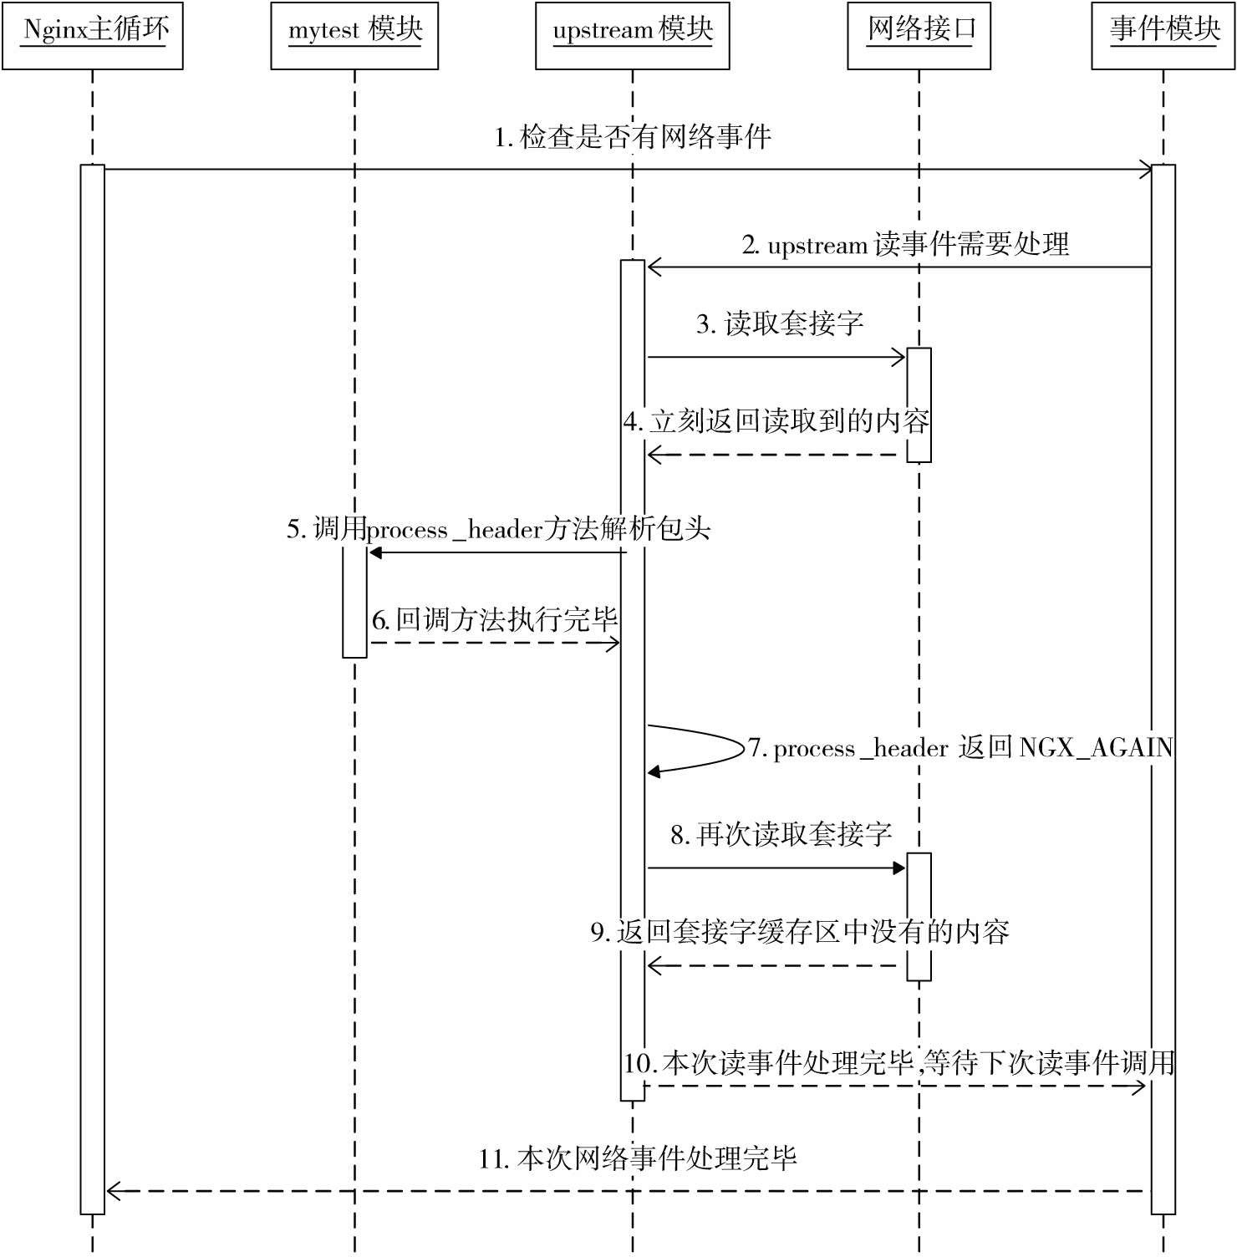

图5-5 process_header回调场景的序列图

下面简单地介绍一下图5-5中列出的步骤。

1. Nginx主循环中会定期地调用事件模块，检查是否有网络事件发生。
2. 事件模块接收到上游服务器发来的响应时，会回调upstream模块处理。
3. upstream模块这时可以从套接字缓冲区中读取到来自上游的TCP流。
4. 读取的响应会存放到r->upstream->buffer指向的内存中。注意：在未解析完响应头部前，若多次接收到字符流，所有接收自上游的响应都会完整地存放到r->upstream->buffer缓冲区中。因此，在解析上游响应包头时，如果buffer缓冲区全满却还没有解析到完整的响应头部（也就是说，process_header一直在返回NGX_AGAIN），那么请求就会出错。
5. 调用mytest模块实现的process_header方法。
6. process_header方法实际上就是在解析r->upstream->buffer缓冲区，试图从中取到完整的响应头部（当然，如果上游服务器与Nginx通过HTTP通信，就是接收到完整的HTTP头

部）。

1. 如果process_header返回NGX_AGAIN，那么表示还没有解析到完整的响应头部，下次还会调用process_header处理接收到的上游响应。
2. 调用无阻塞的读取套接字接口。
3. 这时有可能返回套接字缓冲区已经为空。
4. 当第2步中的读取上游响应事件处理完毕后，控制权交还给事件模块。
5. 事件模块处理完本轮网络事件后，交还控制权给Nginx主循环。

## rewrite_redirect回调方法

在重定向URL阶段，如果实现了rewrite_redirect回调方法，那么这时会调用rewrite_redirect。注意，本章不涉及rewrite_redirect方法，感兴趣的读者可以查看upstream模块的ngx_http_upstream_rewrite_location方法。如果upstream模块接收到完整的上游响应头部， 而且由HTTP模块的process_header回调方法将解析出的对应于Location的头部设置到了

ngx_http_upstream_t中的headers_in成员时，ngx_http_upstream_process_headers方法将会最终调用rewrite_redirect方法（见12.5.3节图12-5的第8步）。因此，rewrite_redirect的使用场景比较少，它主要应用于HTTP反向代理模块（ngx_http_proxy_module）。

## input_filter_init与input_filter回调方法

input_filter_init与input_filter这两个方法都用于处理上游的响应包体，因为处理包体前HTTP模块可能需要做一些初始化工作。例如，分配一些内存用于存放解析的中间状态等， 这时upstream就提供了input_filter_init方法。而input_filter方法就是实际处理包体的方法。这两个回调方法都可以选择不予实现，这是因为当这两个方法不实现时，upstream模块会自动设置它们为预置方法（上文讲过，由于upstream有3种处理包体的方式，所以upstream模块准备了3对input_filter_init、input_filter方法）。因此，一旦试图重定义input_filter_init、input_filter 方法，就意味着我们对upstream模块的默认实现是不满意的，所以才要重定义该功能。此

时，首先必须要弄清楚默认的input_filter方法到底做了什么，在12.6节~12.8节介绍的3种处理包体方式中，都会涉及默认的input_filter方法所做的工作。

在多数情况下，会在以下场景决定重新实现input_filter方法。

1. 在转发上游响应到下游的同时，需要做一些特殊处理

例如，ngx_http_memcached_module模块会将实际由memcached实现的上游服务器返回的响应包体，转发到下游的HTTP客户端上。在上述过程中，该模块通过重定义了的input_filter 方法来检测memcached协议下包体的结束，而不是完全、纯粹地透传TCP流。

1. 当无须在上、下游间转发响应时，并不想等待接收完全部的上游响应后才开始处理请求

在不转发响应时，通常会将响应包体存放在内存中解析，如果试图接收到完整的响应后

再来解析，由于响应可能会非常大，这会占用大量内存。而重定义了input_filter方法后，可以每解析完一部分包体，就释放一些内存。

重定义input_filter方法必须符合一些规则，如怎样取到刚接收到的包体以及如何释放缓冲区使得固定大小的内存缓冲区可以重复使用等。注意，本章的例子并不涉及input_filter方法，读者可以在第12章中找到input_filter方法的使用方式。

# 使用upstream的示例

下面以一个简单且能够运行的示例帮助读者理解如何使用upstream机制。这个示例要实现的功能很简单，即以访问mytest模块的URL参数作为搜索引擎的关键字，用upstream方式访问google，查询URL里的参数，然后把google的结果返回给用户。这个场景非常适合使用upstream方式，因为Nginx访问google的服务器使用的是HTTP，它当然符合upstream的使用场景：上游服务器提供基于TCP的协议。上文讲过，upstream提供了3种处理包体的方式，这里选择以固定缓冲区向下游客户端转发google返回的包体（HTTP的包体）的方式。

例如，如果访问的URL是/test?lumia，那么在nginx.conf中可以这样配置location。

location /test {

mytest;

}

mytest模块将会使用upstream机制向[www.google.com](http://www.google.com/) 发送搜索请求，它的请求URL

是/search?q=lumia，google返回的包头将在mytest模块中解析并决定如何转发给用户，而包体将会被透传给用户。

这里继续以mytest模块为例来说明如何使用upstream达成上述效果。

## upstream的各种配置参数

每一个HTTP请求都会有独立的ngx_http_upstream_conf_t结构体，出于简单考虑，在mytest模块的例子中，所有的请求都将共享同一个ngx_http_upstream_conf_t结构体，因此，这里把它放到ngx_http_mytest_conf_t配置结构体中，如下所示。

typedef struct {

ngx_http_upstream_conf_t upstream;

} ngx_http_mytest_conf_t;

在启动upstream前，先将ngx_http_mytest_conf_t下的upstream成员赋给r->upstream->conf成员，可参考5.3.6节中的示例代码。

ngx_http_upstream_conf_t结构中的各成员可以通过第4章中介绍的方法，即用预设的配置项解析参数来赋值，如5.1.2节中的例子所示。出于方便，这里直接硬编码到create_loc_conf 回调方法中了，如下所示。

static void* ngx_http_mytest_create_loc_conf(ngx_conf_t *cf) {

ngx_http_mytest_conf_t *mycf;

mycf = (ngx_http_mytest_conf_t *)ngx_pcalloc(cf->pool, sizeof(ngx_http_mytest_conf_t)); if (mycf == NULL)

return NULL;

}

/*以下简单的硬编码

ngx_http_upstream_conf_t结构中的各成员，如超时时间，都设为

1分钟，这也是

HTTP反向代理模块的默认值

*/

mycf->upstream.connect_timeout = 60000; mycf->upstream.send_timeout = 60000; mycf->upstream.read_timeout =

buffering已经决定了将以固定大小的内存作为缓冲区来转发上游的响应包体，这块固定缓冲区的大小就是

buffer_size。如果

buffering为

1，就会使用更多的内存缓存来不及发往下游的响应。例如，最多使用

bufs.num个缓冲区且每个缓冲区大小为

bufs.size。另外，还会使用临时文件，临时文件的最大长度为

max_temp_file_size*/

mycf->upstream.buffering = 0;

mycf->upstream.bufs.num = 8;

mycf->upstream.bufs.size = ngx_pagesize; mycf->upstream.buffer_size = ngx_pagesize; mycf->upstream.busy_buf

hide_headers成员必须要初始化（

upstream在解析完上游服务器返回的包头时，会调用

ngx_http_upstream_process_headers方法按照

hide_headers成员将本应转发给下游的一些

HTTP头部隐藏），这里将它赋为

NGX_CONF_UNSET_PTR ，这是为了在

merge合并配置项方法中使用

upstream模块提供的

ngx_http_upstream_hide_headers_hash方法初始化

hide_headers 成 员

*/

mycf->upstream.hide_headers = NGX_CONF_UNSET_PTR; mycf->upstream.pass_headers = NGX_CONF_UNSET_PTR; return

}

hide_headers的类型是ngx_array_t动态数组（实际上，upstream模块将会通过hide_headers 来构造hide_headers_hash散列表）。由于upstream模块要求hide_headers不可以为NULL，所以必须要初始化hide_headers成员。upstream模块提供了ngx_http_upstream_hide_headers_hash方法来初始化hide_headers，但仅可用在合并配置项方法内。例如，在下面的ngx_http_mytest_merge_loc_conf方法中就可以使用，如下所示，

static char *ngx_http_mytest_merge_loc_conf(ngx_conf_t *cf, void* parent, void *child) {

ngx_http_mytest_conf_t *prev = (ngx_http_mytest_conf_t *)parent; ngx_http_mytest_conf_t *conf = (ngx_http_m

hash.max_size = 100;

hash.bucket_size = 1024;

hash.name = "proxy_headers_hash";

if (ngx_http_upstream_hide_headers_hash(cf, &conf->upstream, &prev->upstream, ngx_http_proxy_hide_headers,

{

return NGX_CONF_ERROR;

}

return NGX_CONF_OK;

}

## 请求上下文

本节介绍的例子就必须要使用上下文才能正确地解析upstream上游服务器的响应包，因

为upstream模块每次接收到一段TCP流时都会回调mytest模块实现的process_header方法解析， 这样就需要有一个上下文保存解析状态。在解析HTTP响应行时，可以使用HTTP框架提供的ngx_http_status_t结构，如下所示。

typedef struct {

ngx_uint_t code;

ngx_uint_t count;

u_char *start;

u_char *end;

} ngx_http_status_t;

把ngx_http_status_t结构放到上下文中，并在process_header解析响应行时使用，如下所示。

typedef struct {

ngx_http_status_t status;

} ngx_http_mytest_ctx_t;

在5.3.4节实现process_header的代码中，可以学会如何使用ngx_http_status_t结构。

## 在create_request方法中构造请求

这里定义的mytest_upstream_create_request方法用于创建发送给上游服务器的HTTP请求，upstream模块将会回调它，实现如下。

static ngx_int_t mytest_upstream_create_request(ngx_http_request_t *r) {

/*发往

google上游服务器的请求很简单，就是模仿正常的搜索请求，以

/searchq=…的

URL来发起搜索请求。

backendQueryLine中的

%V等转化格式的用法，可参见表

4-7*/

static ngx_str_t backendQueryLine =

ngx_string("GET *searchq=%V HTTP*1.1\r\nHost: www.google.com\r\nConnection: close\r\n\r\n"); ng

epoll多次调度

send才能发送完成，这时必须保证这段内存不会被释放；另一个好处是，在请求结束时，这段内存会被自动释放，降低内存泄漏的可能

*/

ngx_buf_t* b = ngx_create_temp_buf(r->pool, queryLineLen); if (b == NULL)

return NGX_ERROR;

// last要指向请求的末尾

b->last = b->pos + queryLineLen;

// 作用相当于

snprintf，只是它支持表

4-7中列出的所有转换格式

ngx_snprintf(b->pos, queryLineLen ,

(char*)backendQueryLine.data,&r->args); /* r->upstream->request_bufs是一个

ngx_chain_t结构，它包含着要发送给上游服务器的请求

*/

r->upstream->request_bufs = ngx_alloc_chain_link(r->pool); if (r->upstream->request_bufs == NULL) return NGX

// request_bufs在这里只包含

1个

ngx_buf_t缓冲区

r->upstream->request_bufs->buf = b; r->upstream->request_bufs->next = NULL; r->upstream->request_sent = 0;

r->upstream->header_sent = 0;

// header_hash不可以为

0

r->header_hash = 1;

return NGX_OK;

}

## 在process_header方法中解析包头

process_header负责解析上游服务器发来的基于TCP的包头，在本例中，就是解析HTTP 响应行和HTTP头部，因此，这里使用mytest_process_status_line方法解析HTTP响应行，使用mytest_upstream_process_header方法解析http响应头部。之所以使用两个方法解析包头，这也是HTTP的复杂性造成的，因为无论是响应行还是响应头部都是不定长的，都需要使用状态机来解析。实际上，这两个方法也是通用的，它们适用于解析所有的HTTP响应包，而且这两个方法的代码与ngx_http_proxy_module模块的实现几乎是完全一致的。

static ngx_int_t

mytest_process_status_line(ngx_http_request_t *r) {

size_t len;

ngx_int_t rc;

ngx_http_upstream_t *u;

// 上下文中才会保存多次解析

HTTP响应行的状态，下面首先取出请求的上下文

ngx_http_mytest_ctx_t* ctx = ngx_http_get_module_ctx(r,ngx_http_mytest_module); if (ctx == NULL) {

return NGX_ERROR;

}

u = r->upstream;

/*HTTP框架提供的

ngx_http_parse_status_line方法可以解析

HTTP响应行，它的输入就是收到的字符流和上下文中的

ngx_http_status_t结构

*/

rc = ngx_http_parse_status_line(r, &u->buffer, &ctx->status); // 返 回

NGX_AGAIN时，表示还没有解析出完整的

HTTP响应行，需要接收更多的字符流再进行解析

*/

if (rc == NGX_AGAIN) {

return rc;

}

// 返 回

NGX_ERROR时，表示没有接收到合法的

HTTP响应行

if (rc == NGX_ERROR) {

ngx_log_error(NGX_LOG_ERR, r->connection->log, 0, "upstream sent no valid HTTP/1.0 header"); r->http_ve

}

/*以下表示在解析到完整的

HTTP响应行时，会做一些简单的赋值操作，将解析出的信息设置到

r->upstream->headers_in结构体中。当

upstream解析完所有的包头时，会把

headers_in中的成员设置到将要向下游发送的

r->headers_out结构体中，也就是说，现在用户向

headers_in中设置的信息，最终都会发往下游客户端。为什么不直接设置

r->headers_out而要多此一举呢？因为

upstream希望能够按照

ngx_http_upstream_conf_t配置结构体中的

hide_headers等成员对发往下游的响应头部做统一处理

*/

if (u->state) {

u->state->status = ctx->status.code; }

u->headers_in.status_n = ctx->status.code; len = ctx->status.end - ctx->status.start; u->headers_in.status_

return NGX_ERROR;

}

ngx_memcpy(u->headers_in.status_line.data, ctx->status.start, len); /*下一步将开始解析

HTTP头部。设置

process_header回调方法为

mytest_upstream_process_header，之后再收到的新字符流将由

mytest_upstream_process_header解析

*/

u->process_header = mytest_upstream_process_header; /*如果本次收到的字符流除了

HTTP响应行外，还有多余的字符，那么将由

mytest_upstream_process_header方法解析

*/

return mytest_upstream_process_header(r); }

mytest_upstream_process_header方法可以解析HTTP响应头部，而这个例子只是简单地把

上游服务器发送的HTTP头部添加到了请求r->upstream->headers_in.headers链表中。如果有需要特殊处理的HTTP头部，那么也应该在mytest_upstream_process_header方法中进行。

static ngx_int_t mytest_upstream_process_header(ngx_http_request_t *r) {

ngx_int_t rc;

ngx_table_elt_t *h;

ngx_http_upstream_header_t *hh;

ngx_http_upstream_main_conf_t *umcf;

/*这里将

upstream模块配置项

ngx_http_upstream_main_conf_t取出来，目的只有一个，就是对将要转发给下游客户端的

HTTP响应头部进行统一处理。该结构体中存储了需要进行统一处理的

HTTP头部名称和回调方法

*/

umcf = ngx_http_get_module_main_conf(r, ngx_http_upstream_module); // 循环地解析所有的

HTTP头部

for ( ;; ) {

/* HTTP框架提供了基础性的

ngx_http_parse_header_line方法，它用于解析

HTTP头部

*/

rc = ngx_http_parse_header_line(r, &r->upstream->buffer, 1); // 返 回

NGX_OK时，表示解析出一行

HTTP头部

if (rc == NGX_OK) {

// 向

headers_in.headers这个

ngx_list_t链表中添加

HTTP头部

h = ngx_list_push(&r->upstream->headers_in.headers); if (h == NULL) {

return NGX_ERROR;

}

// 下面开始构造刚刚添加到

headers链表中的

HTTP头部

h->hash = r->header_hash; h->key.len = r->header_name_end - r->header_name_start; h->value.len = r-

HTTP头部的内存空间

h->key.data = ngx_pnalloc(r->pool, h->key.len + 1 + h->value.len + 1 + h->key.len); if (h->key.data

return NGX_ERROR;

}

h->value.data = h->key.data + h->key.len + 1; h->lowcase_key = h->key.data + h->key.len + 1 + h->va

ngx_memcpy(h->lowcase_key, r->lowcase_header, h->key.len); } else {

ngx_strlow(h->lowcase_key, h->key.data, h->key.len); }

// upstream模块会对一些

HTTP头部做特殊处理

hh = ngx_hash_find(&umcf->headers_in_hash, h->hash, h->lowcase_key, h->key.len); if (hh && hh->hand

return NGX_ERROR;

}

continue;

}

/*返回

NGX_HTTP_PARSE_HEADER_DONE时，表示响应中所有的

HTTP头部都解析完毕，接下来再接收到的都将是

HTTP包体

*/

if (rc == NGX_HTTP_PARSE_HEADER_DONE) {

/*如果之前解析

HTTP头部时没有发现

server和

date头部，那么下面会根据

HTTP协议规范添加这两个头部

*/

if (r->upstream->headers_in.server == NULL) {

h = ngx_list_push(&r->upstream->headers_in.headers); if (h == NULL) {

return NGX_ERROR;

}

h->hash = ngx_hash(ngx_hash(ngx_hash(ngx_hash(

ngx_hash('s', 'e'), 'r'), 'v'), 'e'), 'r'); ngx_str_set(&h->key, "Server");

if (r->upstream->headers_in.date == NULL) {

h = ngx_list_push(&r->upstream->headers_in.headers); if (h == NULL) {

return NGX_ERROR;

}

h->hash = ngx_hash(ngx_hash(ngx_hash('d', 'a'), 't'), 'e'); ngx_str_set(&h->key, "Date"); ngx_s

return NGX_OK;

}

/*如果返回

NGX_AGAIN，则表示状态机还没有解析到完整的

HTTP头部，此时要求

upstream模块继续接收新的字符流，然后交由

process_header回调方法解析

*/

if (rc == NGX_AGAIN) {

return NGX_AGAIN;

}

// 其他返回值都是非法的

ngx_log_error(NGX_LOG_ERR, r->connection->log, 0, "upstream sent invalid header"); return NGX_HTTP_UPST

}

当mytest_upstream_process_header返回NGX_OK后，upstream模块开始把上游的包体（如

果有的话）直接转发到下游客户端。

## 在finalize_request方法中释放资源

当请求结束时，将会回调finalize_request方法，如果我们希望此时释放资源，如打开的句柄等，那么可以把这样的代码添加到finalize_request方法中。本例中定义了mytest_upstream_finalize_request方法，由于我们没有任何需要释放的资源，所以该方法没有完成任何实际工作，只是因为upstream模块要求必须实现finalize_request回调方法，如下所示。

static void

mytest_upstream_finalize_request(ngx_http_request_t *r, ngx_int_t rc) {

ngx_log_error(NGX_LOG_DEBUG, r->connection->log,0, "mytest_upstream_finalize_request"); }

## 在ngx_http_mytest_handler方法中启动upstream

在开始介入处理客户端请求的ngx_http_mytest_handler方法中启动upstream机制，而何时请求会结束，则视Nginx与上游的google服务器间的通信而定。通常，在启动upstream时，我们将决定以何种方式处理上游响应的包体，前文说过，我们会原封不动地转发google的响应包体到客户端，这一行为是由ngx_http_request_t结构体中的subrequest_in_memory标志位决定的，默认情况下，subrequest_in_memory为0，即表示将转发上游的包体到下游。在5.3.1节中介绍过，当ngx_http_upstream_conf_t结构体中的buffering标志位为0时，意味着以固定大小的缓冲区来转发包体。

static ngx_int_t ngx_http_mytest_handler(ngx_http_request_t *r) {

// 首先建立

HTTP上下文结构体

ngx_http_mytest_ctx_t

ngx_http_mytest_ctx_t* myctx = ngx_http_get_module_ctx(r,ngx_http_mytest_module); if (myctx == NULL)

{

myctx = ngx_palloc(r->pool, sizeof(ngx_http_mytest_ctx_t)); if (myctx == NULL)

{

return NGX_ERROR;

}

// 将新建的上下文与请求关联起来

ngx_http_set_ctx(r,myctx,ngx_http_mytest_module); }

/*对每

1个要使用

upstream的请求，必须调用且只能调用

1次

ngx_http_upstream_create方法，它会初始化

r->upstream成员

*/

if (ngx_http_upstream_create(r) != NGX_OK) {

ngx_log_error(NGX_LOG_ERR, r->connection->log, 0,"ngx_http_upstream_create() failed"); return NGX_ERROR;

}

// 得到配置结构体

ngx_http_mytest_conf_t

ngx_http_mytest_conf_t *mycf = (ngx_http_mytest_conf_t *) ngx_http_get_module_loc_conf(r, ngx_http_mytest

r->upstream->conf成员

u->conf = &mycf->upstream;

// 决定转发包体时使用的缓冲区

u->buffering = mycf->upstream.buffering; // 以下代码开始初始化

resolved结构体，用来保存上游服务器的地址

u->resolved = (ngx_http_upstream_resolved_t*) ngx_pcalloc(r->pool, sizeof(ngx_http_upstream_resolved_t)); i

ngx_log_error(NGX_LOG_ERR, r->connection->log, 0, "ngx_pcalloc resolved error. %s.", strerror(errno)); r

}

// 这里的上游服务器就是

[www.google.com](http://www.google.com/)

static struct sockaddr_in backendSockAddr; struct hostent *pHost = gethostbyname((char*) "[www.google.com](http://www.google.com/)"); i

{

ngx_log_error(NGX_LOG_ERR, r->connection->log, 0, "gethostbyname fail. %s", strerror(errno)); return NGX

}

// 访问上游服务器的

80端口

backendSockAddr.sin_family = AF_INET;

backendSockAddr.sin_port = htons((in_port_t) 80); char* pDmsIP = inet_ntoa(*(struct in_addr*) (pHost->h_add

resolved成员中

u->resolved->sockaddr = (struct sockaddr *)&backendSockAddr; u->resolved->socklen = sizeof(struct sockaddr_

// 设 置

3个必须实现的回调方法，也就是

5.3.3节~

5.3.5节中实现的

3个方法

u->create_request = mytest_upstream_create_request; u->process_header = mytest_process_status_line; u->fina

count成员加

1，参见

5.1.5节

r->main->count++;

// 启 动

upstream

ngx_http_upstream_init(r);

// 必须返回

NGX_DONE

return NGX_DONE;

}

到此为止，高性能地访问第三方服务的upstream例子就介绍完了。在本例中，可以完全异步地访问第三方服务，并发访问数也只会受制于物理内存的大小，完全可以轻松达到几十万的并发TCP连接。

# subrequest的使用方式

subrequest是由HTTP框架提供的一种分解复杂请求的设计模式，它可以把原始请求分解为许多子请求，使得诸多请求协同完成一个用户请求，并且每个请求只关注于一个功能。它与访问第三方服务及upstream机制有什么关系呢？首先，只要不是完全将上游服务器的响应包体转发到下游客户端，基本上都会使用subrequest创建出子请求，并由子请求使用upstream 机制访问上游服务器，然后由父请求根据上游响应重新构造返回给下游客户端的响应。其次，在HTTP框架的设计上，subrequest与upstream也是密切相关的。例如，上文讲过，描述HTTP请求的ngx_http_request_t结构体中有一个标志位subrequest_in_memory，它决定upstream 对待上游响应包体的行为。但是从名字上我们可以看到，它是与subrequest有关的，实际

上，在创建子请求的方法中就可以设置subrequest_in_memory。

subrequest设计的基础是生成一个（子）请求的代价要非常小，消耗的内存也要很少， 并且不会一直占用进程资源。因此，每个请求都应该做简单、独立的工作，而由多个子请求合成为一个父请求向客户端提供完整的服务。在Nginx中，大量功能复杂的模块都是基于subrequest实现的。

使用subrequest的方式要比upstream简单得多，只需要完成以下4步操作即可。

1）在nginx.conf文件中配置好子请求的处理方式。2）启动subrequest子请求。

1. 实现子请求执行结束时的回调方法。
2. 实现父请求被激活时的回调方法。下面依次说明这4个步骤。

## 配置子请求的处理方式

实际上，子请求的处理过程与普通请求完全相同，也需要在nginx.conf中配置相应的模块来处理。子请求与普通请求的不同之处在于，子请求是由父请求生成的，不是接收客户端发来的网络包再由HTTP框架解析出的。配置处理子请求的模块与普通请求完全相同，可以任意地使用HTTP官方模块、第三方模块来处理。本章中将以访问第三方服务为例，因此会使用ngx_http_proxy_module反向代理模块来处理子请求（注意，这里并没有使用反向代理的转发响应功能，而只是把响应接收到Nginx的内存中），但在实际应用中不限于此。

假设我们生成的子请求是以URI为/list开头的请求，使用ngx_http_proxy_module模块让子请求访问新浪的hq.sinajs.cn股票服务器，那么可以在nginx.conf中这样设置：

location /list {

proxy_pass http:// hq.sinajs.cn

;

/*不希望第三方服务发来的

HTTP包体做过

gzip压缩，因为我们不想在子请求结束时要对响应做gzip解压缩操作

*/

proxy_set_header Accept-Encoding "";

}

这样，在5.4.4节中，如果生成的子请求是以/list开头的，就会使用反向代理模块去访问新浪服务器，并在接收完新浪服务器的响应包后调用5.4.2节中介绍的回调方法。

## 实现子请求处理完毕时的回调方法

Nginx在子请求正常或者异常结束时，都会调用ngx_http_post_subrequest_pt回调方法，如下所示。

typedef ngx_int_t (*ngx_http_post_subrequest_pt) (ngx_http_request_t *r,void* data, ngx_int_t rc);

如何把这个回调方法传递给subrequest子请求呢？要建立ngx_http_post_subrequest_t结构体：

typedef struct {

ngx_http_post_subrequest_pt handler; void *data;

} ngx_http_post_subrequest_t;

在生成ngx_http_post_subrequest_t结构体时，可以把任意数据赋给这里的data指针， ngx_http_post_subrequest_pt回调方法执行时的data参数就是ngx_http_post_subrequest_t结构体中的data成员指针。

ngx_http_post_subrequest_pt回调方法中的rc参数是子请求在结束时的状态，它的取值则是执行ngx_http_finalize_request销毁请求时传递的rc参数（对于本例来说，由于子请求使用反向代理模块访问上游HTTP服务器，所以rc此时是HTTP响应码。例如，在正常情况下，rc会是200）。相应源代码如下：

void

ngx_http_finalize_request(ngx_http_request_t *r, ngx_int_t rc)

{

…

// 如果当前请求属于某个原始请求的子请求

if (r != r->main && r->post_subrequest) {

rc = r->post_subrequest->handler(r, r->post_subrequest->data, rc);

}

…

｝

上面代码中的r变量是子请求（不是父请求）。

在ngx_http_post_subrequest_pt回调方法内必须设置父请求激活后的处理方法，设置的方

法很简单，首先要找出父请求，例如：

ngx_http_request_t *pr = r->parent;

然后将实现好的ngx_http_event_handler_pt回调方法赋给父请求的write_event_handler指针（为什么设置write_event_handler？因为父请求正处于等待发送响应的阶段，详见11.7节），例如：

pr->write_event_handler = mytest_post_handler;

mytest_post_handler就是5.6.4节中实现的父请求重新激活后的回调方法。在5.6.3节中可以看到相关的具体例子。

## 处理父请求被重新激活后的回调方法

mytest_post_handler是父请求重新激活后的回调方法，它对应于ngx_http_event_handler_pt

指针，如下所示：

typedef void (*ngx_http_event_handler_pt)(ngx_http_request_t *r); struct ngx_http_request_s {

…

ngx_http_event_handler_pt write_event_handler;

…

}

这个方法负责发送响应包给用户，其流程与3.7节中介绍的发送方式是一致的，也可以参考5.6.4节中的例子。

## 启动subrequest子请求

在ngx_http_mytest_handler处理方法中，可以启动subrequest子请求。首先调用ngx_http_subrequest方法建立subrequest子请求，在ngx_http_mytest_handler返回后，HTTP框架会自动执行子请求。先看一下ngx_http_subrequest的定义：

ngx_int_t ngx_http_subrequest(ngx_http_request_t *r,

ngx_str_t *uri, ngx_str_t* args, ngx_http_request_t **psr, ngx_http_post_subrequest_t *ps, ngx_uint_t flags);

下面依次介绍ngx_http_subrequest中的参数和返回值。

* + - 1. ngx_http_request_t*r

ngx_http_request_t*r是当前的请求，也就是父请求。

* + - 1. ngx_str_t*uri ngx_str_t*uri是子请求的URI，它对究竟选用nginx.conf配置文件中的哪个模块来处理子请求起决定性作用。
      2. ngx_str_t*args

ngx_str_t*args是子请求的URI参数，如果没有参数，可以传送NULL空指针。

* + - 1. ngx_http_request_t**psr

psr是输出参数而不是输入参数，它将把ngx_http_subrequest生成的子请求传出来。一 般，我们先建立一个子请求的空指针ngx_http_request_t*psr，再把它的地址&psr传入到ngx_http_subrequest方法中，如果ngx_http_subrequest返回成功，psr就指向建立好的子请求。

* + - 1. ngx_http_post_subrequest_t*ps

这里传入5.4.2节中创建的ngx_http_post_subrequest_t结构体地址，它指出子请求结束时必须回调的处理方法。

* + - 1. ngx_uint_t flags

flag的取值范围包括：①0。在没有特殊需求的情况下都应该填写它；

②NGX_HTTP_SUBREQUEST_IN_MEMORY。这个宏会将子请求的subrequest_in_memory标志位置为1，这意味着如果子请求使用upstream访问上游服务器，那么上游服务器的响应都将会在内存中处理；③NGX_HTTP_SUBREQUEST_WAITED。这个宏会将子请求的waited标志位置为1，当子请求提前结束时，有个done标志位会置为1，但目前HTTP框架并没有针对这两个标志位做任何实质性处理。注意，flag是按比特位操作的，这样可以同时含有上述3个值。

* + - 1. 返回值

返回NGX_OK表示成功建立子请求；返回NGX_ERROR表示建立子请求失败。

ngx_http_mytest_handler处理方法的返回值依然与upstream机制相同，它也必须返回NGX_DONE，原因也是相同的。

# subrequest执行过程中的主要场景

在使用subrequest时，需要了解下面3个场景：

* 启动subrequest后子请求是如何运行的。
* 子请求如何存放接收到的响应。
* 子请求结束时如何回调处理方法，以及激活父请求的处理方法。

下面根据序列图来说明这3个场景。

## 如何启动subrequest

处理父请求的过程中会创建子请求，在父请求的处理方法返回NGX_DONE后，HTTP框架会开始执行子请求，如图5-6所示。

下面简单介绍一下图5-6中的每一个步骤：

* + - 1. Nginx主循环中会定期地调用事件模块，检查是否有网络事件发生。
      2. 事件模块发现这个请求的回调方法属于HTTP框架，交由HTTP框架来处理请求。
      3. 根据解析完的URI来决定使用哪个location下的模块来处理这个请求。

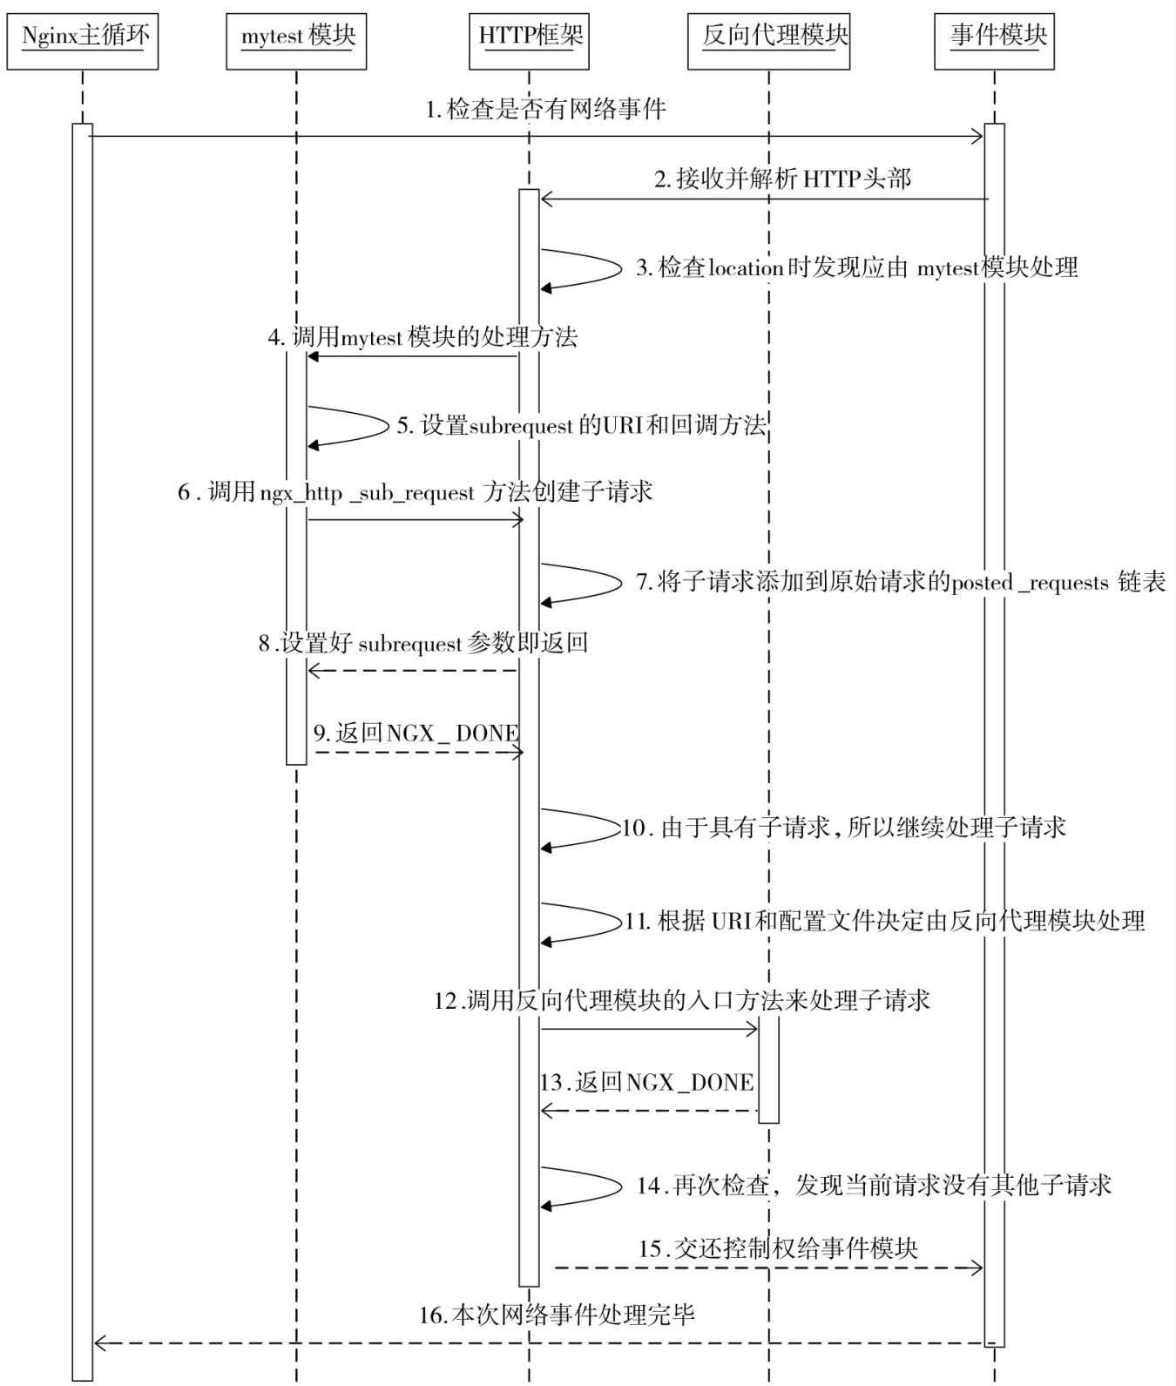

图5-6 subrequest的启动过程序列图

* + - 1. 调用mytest模块的ngx_http_mytest_handler方法处理这个请求。
      2. 设置subrequest子请求的URI及回调方法，这一步以及下面的第6~9步所做的工作参见

5.4.4节。

* + - 1. 调用ngx_http_subrequest方法创建子请求。
      2. 创建的子请求会添加到原始请求的posted_requests链表中，这样保证第10步时会在父 请求返回NGX_DONE的情况下开始执行子请求。
      3. ngx_http_subrequest方法执行完毕，子请求创建成功。
      4. ngx_http_mytest_handler方法执行完毕，返回NGX_DONE，这样父请求不会被销毁， 将等待以后的再次激活。
      5. HTTP框架执行完当前请求（父请求）后，检查posted_requests链表中是否还有子请 求，如果存在子请求，则调用子请求的write_event_handler方法（详见11.7节）。
      6. 根据子请求的URI（第5步中建立），检查nginx.conf文件中所有的location配置，确 定应由哪个模块来执行子请求。在本章的例子中，子请求是交由反向代理模块执行的。
      7. 调用反向代理模块的入口方法ngx_http_proxy_handler来处理子请求。
      8. 由于反向代理模块使用了upstream机制，所以它也要通过许多次的异步调用才能完整地处理完子请求，这时它的入口方法会返回NGX_DONE（非常类似5.1.5节中的内容）。
      9. 再次检查是否还有子请求，这时会发现已经没有子请求需要执行了。当然，子请求可以继续建立新的子请求，只是这里的反向代理模块不会这样做。
      10. 当第2步中的网络读取事件处理完毕后，交还控制权给事件模块。
      11. 当本轮网络事件处理完毕后，交还控制权给Nginx主循环。

## 如何转发多个子请求的响应包体

ngx_http_postpone_filter_module过滤模块实际上是为了subrequest功能而建立的，本章的例子虽然没有用到postpone（能够应用到的场合其实非常少），这里还是要介绍一下这个过滤模块希望解决什么样的问题，这样读者会对postpone模块和subrequest间的关系有更深刻的了解。

当派生一个子请求访问第三方服务时，如果只是希望接收到完整的响应后在Nginx中解析、处理，那么这里就不需要postpone模块，就像5.6节中的例子那样处理即可；如果原始请求派生出许多子请求，并且希望将所有子请求的响应依次转发给客户端，当然，这里的“依次”就是按照创建子请求的顺序来发送响应，这时，postpone模块就有了“用武之地”。Nginx 中的所有请求都是异步执行的，后创建的子请求可能优先执行，这样转发到客户端的响应就会产生混乱。而postpone模块会强制地把待转发的响应包体放在一个链表中发送，只有优先转发的子请求结束后才会开始转发下一个子请求中的响应。下面介绍一下它是如何实现的。

每个请求的ngx_http_request_t结构体中都有一个postponed成员：

struct ngx_http_request_s {

…

ngx_http_postponed_request_t *postponed;

…

}

它实际上是一个链表：

typedef struct ngx_http_postponed_request_s ngx_http_postponed_request_t; struct ngx_http_postponed_request_s {

ngx_http_request_t *request;

ngx_chain_t *out;*

*ngx_http_postponed_request_t* next;

};

从上述代码可以看出，多个ngx_http_postponed_request_t之间使用next指针连接成一个单向链表。ngx_http_postponed_request_t中的out成员是ngx_chain_t结构，它指向的是来自上游的、将要转发给下游的响应包体。

每当使用ngx_http_output_filter方法（反向代理模块也使用该方法转发响应）向下游的客户端发送响应包体时，都会调用到ngx_http_postpone_filter_module过滤模块处理这段要发送的包体。下面看一下过滤包体的ngx_http_postpone_filter方法（在阅读完第11章后再回头看这段代码，概念可能会更加清晰）：

// 这里的参数

in就是将要发送给客户端的一段包体，第6章会详述

HTTP过滤模块

static ngx_int_t

ngx_http_postpone_filter(ngx_http_request_t *r, ngx_chain_t* in)

{

ngx_connection_t *c; ngx_http_postponed_request_t* pr;

// c是

Nginx与下游客户端间的连接， c->data保存的是原始请求

c = r->connection;

// 如果当前请求

r是一个子请求（因为

1. >data指向原始请求）

if (r != c->data) {

/*如果待发送的

in包体不为空，则把in加到

postponed链表中属于当前请求的

ngx_http_postponed_request_t结构体的out链表中，同时返回

NGX_OK，这意味着本次不会把in包体发给客户端

*/

if (in) {

ngx_http_postpone_filter_add(r, in); return NGX_OK;

}

// 如果当前请求是子请求，而

in包体又为空，那么直接返回即可

return NGX_OK;

}

// 如 果

postponed为空，表示请求

r没有子请求产生的响应需要转发

if (r->postponed == NULL) {

/*直接调用下一个

HTTP过滤模块继续处理

in包体即可。如果没有错误的话，就会开始向下游客户端发送响应

*if (in || c->buffered) {*

*return ngx_http_next_filter(r->main, in);*

*}*

*return NGX_OK;*

*}*

至此，说明

postponed链表中是有子请求产生的响应需要转发的，可以先把in包体加到待转发响应的末尾

*/

if (in) {

ngx_http_postpone_filter_add(r, in);

}

// 循环处理

postponed链表中所有子请求待转发的包体

do {

pr = r->postponed;

/*如果

pr->request是子请求，则加入到原始请求的posted_requests队列中，等待

HTTP框架下次调用这个请求时再来处理（参见11.7节）

*/

if (pr->request) {

r->postponed = pr->next; c->data = pr->request;

return ngx_http_post_request(pr->request, NULL);

}

// 调用下一个

HTTP过滤模块转发

out链表中保存的待转发的包体

if (pr->out == NULL) {

} else {

if (ngx_http_next_filter(r->main, pr->out) == NGX_ERROR) { return NGX_ERROR;

}

}

// 遍历完

postponed链表

r->postponed = pr->next;

} while (r->postponed); return NGX_OK;

}

图5-7展示了使用反向代理模块转发子请求的包体的一般流程，其中的第5步正是上面介绍的ngx_http_postpone_filter方法。

下面简单地介绍一下图5-7中的每一个步骤：

* 1. Nginx主循环中会定期地调用事件模块，检查是否有网络事件发生。
  2. 事件模块发现这个请求的回调方法属于反向代理模块的接收HTTP包体阶段，于是交由反向代理模块来处理。
  3. 读取上游服务器发来的包体。
  4. 对于接收到的字符流，会依次调用所有的HTTP过滤器模块来转发包体。其中，还会调用到postpone过滤模块，这个模块将会处理设置在子请求中的ngx_http_postponed_request_t 链表。
  5. postpone模块使用ngx_http_postpone_filter方法将待转发的包体以合适的顺序再进行整理发送到下游客户端。如果ngx_http_postpone_filter方法没有通过ngx_http_next_filter方法继续调用其他HTTP过滤模块（如由于顺序的原因而暂停转发某个子请求的响应包体），将会直接跳到第7步，否则继续处理这段接收到的包体（第6步）。

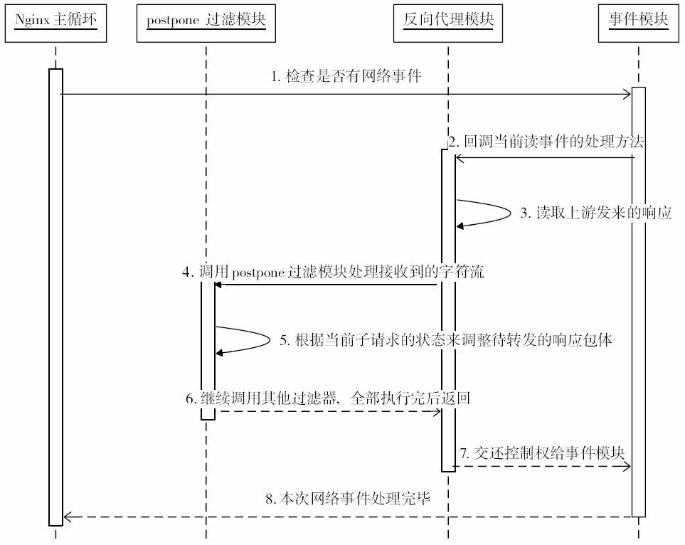

图5-7 子请求转发HTTP包体过程的序列图

* 1. 继续调用其他HTTP过滤模块，待所有的过滤模块执行完毕后将控制权交还给反向代理模块。
  2. 当第2步中的网络读取事件处理完毕后，交还控制权给事件模块。
  3. 当本轮网络事件处理完毕后，交还控制权给Nginx主循环。

## 子请求如何激活父请求

子请求在结束前会回调在ngx_http_post_subrequest_t中实现的handler方法（见5.4.2节）， 在这个handler方法中，又设置了父请求被激活后的执行方法mytest_post_handler，流程如图5- 8所示。

下面简单地介绍一下图5-8中的每一个步骤：

* + - 1. Nginx主循环中会定期地调用事件模块，检查是否有网络事件发生。
      2. 如果事件模块检测到连接关闭事件，而这个请求的处理方法属于upstream模块，则交由upstream模块来处理请求。
      3. upstream模块开始调用ngx_http_upstream_finalize_request方法来结束upstream机制下的请求（详见12.9节）。

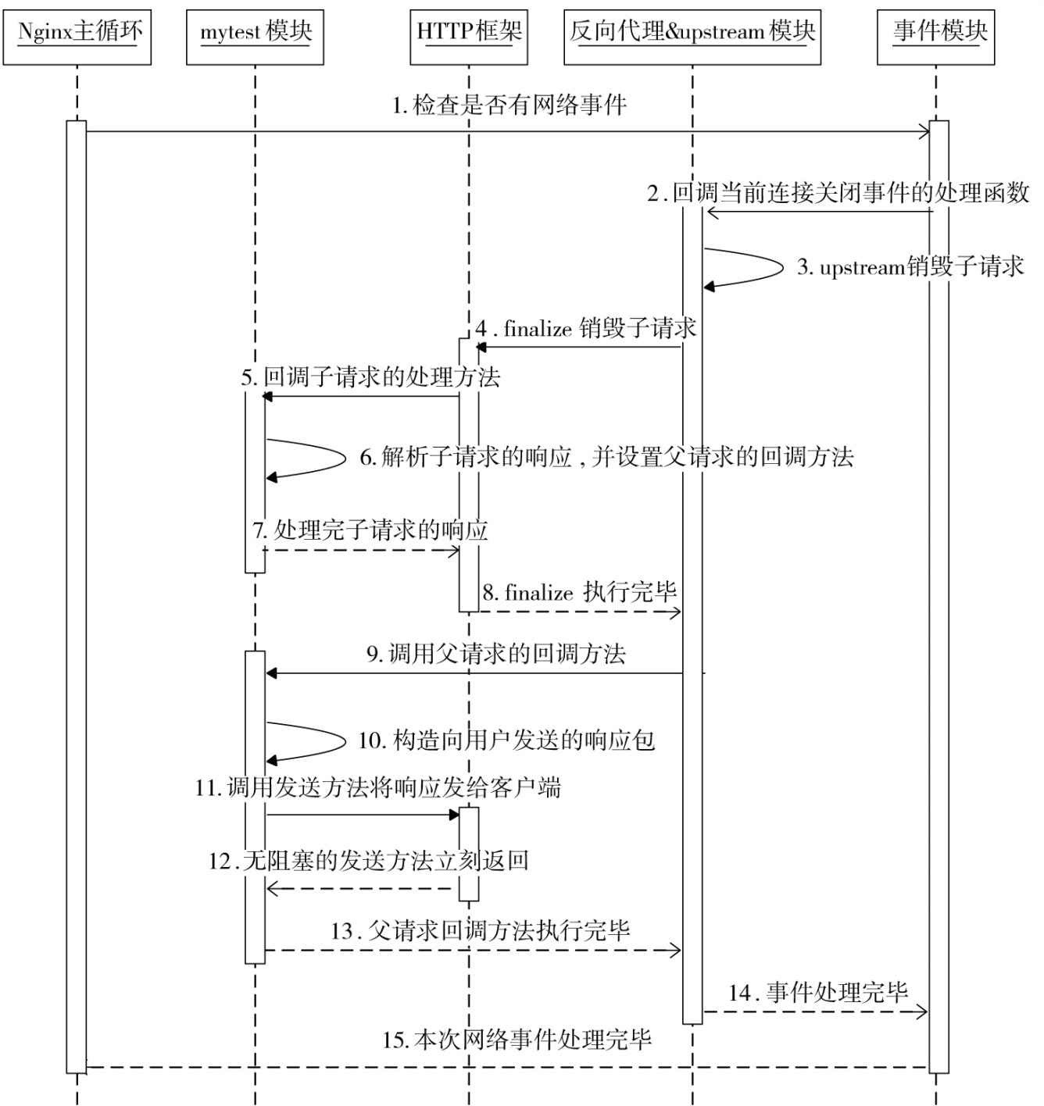

图5-8 子请求激活父请求过程的序列图

* + - 1. 调用HTTP框架提供的ngx_http_finalize_request方法来结束子请求。5）ngx_http_finalize_request方法会检查当前的请求是否是子请求，如果是子请求，则会

回调post_subrequest成员中的handler方法（参见图11-26中的第5步），也就是会调用

mytest_subrequest_post_handler方法（见5.6.3节）。

1. 在实现的子请求回调方法中，解析子请求返回的响应包。注意，这时需要通过write_event_handler设置父请求被激活后的回调方法（因为此时父请求的回调方法已经被HTTP框架设置为什么事都不做的ngx_http_request_empty_handler方法，详见第11章）。
2. 子请求的回调方法执行完毕后，交由HTTP框架的ngx_http_finalize_request方法继续向下执行。
3. ngx_http_finalize_request方法执行完毕。
4. HTTP框架如果发现当前请求后还有父请求需要执行，则调用父请求的write_event_handler回调方法。
5. 这里可以根据第6步中解析子请求响应后的结果来构造响应包。
6. 调用无阻塞的ngx_http_send_header、ngx_http_output_filter发送方法，向客户端发送响应包。
7. 无阻塞发送方法会立刻返回。即使目前未发送完，Nginx之后也会异步地发送完所有的响应包，然后再结束请求。
8. 父请求的回调方法执行完毕。
9. 当第2步中的上游服务器连接关闭事件处理完毕后，交还控制权给事件模块。
10. 当本轮网络事件处理完毕后，交还控制权给Nginx主循环。

# subrequest使用的例子

下面以一个简单的例子说明subrequest的用法。场景很简单，当使用浏览器访问/query? s_sh000001时（s_sh000001是新浪服务器上的A股上证指数），Nginx由mytest模块处理，它会生成一个子请求，由反向代理模块处理这个子请求，访问新浪的[http://hq.sinajs.cn](http://hq.sinajs.cn/) 服务器， 这时子请求得到的响应包是上证指数的当天价格交易量等信息，而mytest模块会解析这个响应，重新构造发往客户端浏览器的HTTP响应。浏览器得到的返回值格式为：stock[上证指 数]，Today current price:2373.436,volumn:770。当然，如果传入的参数不仅是s_sh000001，也可以是任意新浪服务器识别的股票代码，如s_sh000009代表上证380。

这个例子说明如何生成子请求，以及子请求如何通过配置文件配置为反向代理服务器以访问新浪，并试图将新浪的返回内容全部保存在一块内存缓冲区中，最后解析缓冲区中的内容生成HTTP响应返回给浏览器等过程。这里的限制条件是内存缓冲区的大小要可以容纳完整的新浪服务器的响应，它实际上是由ngx_http_upstream_conf_t结构体内的buffer_size参数决定的（见5.3.1节），而对于反向代理模块来说，就是由nginx.conf文件中的proxy_buffer_size 配置项决定的。如果新浪这样的上游服务器返回的HTTP响应大于缓冲区大小，请求将会出错，这时要么增大proxy_buffer_size配置的值，要么不能再选择反向代理模块访问上游服务器，而要自己使用upstream机制编写相应的HTTP模块解析上游服务器的响应包体。

## 配置文件中子请求的设置

若访问新浪服务器的URL为/list=s_sh000001，则可以这样配置：

location /list {

// 决定访问的上游服务器地址是

hq.sinajs.cn

proxy_pass [http://hq.sinajs.cn](http://hq.sinajs.cn/)

;

// 不希望第三方服务发来的

HTTP包体进行过

gzip压缩

proxy_set_header Accept-Encoding ""; }

当然，处理以/query开头的URI用户请求还需选用mytest模块，例如：

location /query {

mytest;

}

## 请求上下文

这里的上下文仅用于保存子请求回调方法中解析出来的股票数据，如下所示：

typedef struct {

ngx_str_t stock[6];

} ngx_http_mytest_ctx_t;

新浪服务器的返回大致如下：

var hq_str_s_sh000009="上证

380,3356.355,-5.725,-0.17,266505,2519967";

上段代码中引号内的6项值（以逗号分隔）就是解析出的值。在父请求的回调方法中， 将会用到这6个值。

## 子请求结束时的处理方法

定义mytest_subrequest_post_handler作为子请求结束时的回调方法，如下所示：

static ngx_int_t mytest_subrequest_post_handler(ngx_http_request_t *r, void *data, ngx_int_t rc){

// 当前请求

r是子请求，它的

parent成员指向父请求

ngx_http_request_t *pr = r->parent; /*注意，由于上下文是保存在父请求中的（参见

5.6.5节），所以要由

pr取上下文。其实有更简单的方法，即参数

data就是上下文，初始化

subrequest时就对其进行设置。这里仅为了说明如何获取到父请求的上下文

*/

ngx_http_mytest_ctx_t* myctx = ngx_http_get_module_ctx(pr,ngx_http_mytest_module); pr->headers_out.status =

NGX_HTTP_OK（也就是

200），则意味着访问新浪服务器成功，接着将开始解析

HTTP包体

*/

if (r->headers_out.status == NGX_HTTP_OK) {

int flag = 0;

/*在不转发响应时，

buffer中会保存上游服务器的响应。特别是在使用反向代理模块访问上游服务器时，如果它使用

upstream机制时没有重定义

input_filter方法，

upstream机制默认的

input_filter方法会试图把所有的上游响应全部保存到

buffer缓冲区中

*/

ngx_buf_t* pRecvBuf = &r->upstream->buffer; /*以下开始解析上游服务器的响应，并将解析出的值赋到上下文结构体

myctx->stock数组中

*/

for (;pRecvBuf->pos != pRecvBuf->last; pRecvBuf->pos++) {

if (*pRecvBuf->pos == ',' || *pRecvBuf->pos == '\"') {

if (flag > 0)

{

myctx->stock[flag-1].len = pRecvBuf->pos-myctx->stock[flag-1].data; }

flag++;

myctx->stock[flag-1].data = pRecvBuf->pos+1; }

if (flag > 6)

break;

}

// 设置接下来父请求的回调方法，这一步很重要

pr->write_event_handler = mytest_post_handler; return NGX_OK;

}

## 父请求的回调方法

将父请求的回调方法定义为mytest_post_handler，如下所示：

static void mytest_post_handler(ngx_http_request_t *r) {

// 如果没有返回

200，则直接把错误码发回用户

if (r->headers_out.status != NGX_HTTP_OK) {

ngx_http_finalize_request(r, r->headers_out.status); return;

}

// 当前请求是父请求，直接取其上下文

ngx_http_mytest_ctx_t* myctx = ngx_http_get_module_ctx(r,ngx_http_mytest_module); /*定义发给用户的

HTTP包体内容，格式为：

stock[…

],Today current price: …

, volumn: …

*/

ngx_str_t output_format = ngx_string("stock[%V],Today current price: %V, volumn: %V"); // 计算待发送包体的长度

int bodylen = output_format.len + myctx->stock[0].len +myctx->stock[1].len+myctx->stock[4].len-6; r->header

ngx_buf_t* b = ngx_create_temp_buf(r->pool, bodylen); ngx_snprintf(b->pos, bodylen, (char*)output_format.da

b->last_buf = 1;

ngx_chain_t out;

out.buf = b;

out.next = NULL;

// 设 置

Content-Type，注意，在汉字编码方面，新浪服务器使用了

GBK

static ngx_str_t type = ngx_string("text/plain; charset=GBK"); r->headers_out.content_type = type; r->heade

ngx_http_finalize_request结束请求，因为这时

HTTP框架不会再帮忙调用它

*/

ngx_http_finalize_request(r, ret);

}

## 启动subrequest

在处理用户请求的ngx_http_mytest_handler方法中，开始创建subrequest子请求。

ngx_http_mytest_handler方法的完整实现如下所示：

static ngx_int_t

ngx_http_mytest_handler(ngx_http_request_t *r) {

// 创 建

HTTP上下文

ngx_http_mytest_ctx_t* myctx = ngx_http_get_module_ctx(r,ngx_http_mytest_module); if (myctx == NULL)

{

myctx = ngx_palloc(r->pool, sizeof(ngx_http_mytest_ctx_t)); if (myctx == NULL)

{

return NGX_ERROR;

}

// 将上下文设置到原始请求

r中

ngx_http_set_ctx(r,myctx,ngx_http_mytest_module); }

// ngx_http_post_subrequest_t结构体会决定子请求的回调方法，参见

5.4.1节

ngx_http_post_subrequest_t *psr = ngx_palloc(r->pool, sizeof(ngx_http_post_subrequest_t)); if (psr == NULL)

return NGX_HTTP_INTERNAL_SERVER_ERROR; }

// 设置子请求回调方法为

mytest_subrequest_post_handler

psr->handler = mytest_subrequest_post_handler; /*将

data设为

myctx上下文，这样回调

mytest_subrequest_post_handler时传入的

data参数就是

myctx*/

psr->data = myctx;

/*子请求的

URI前缀是

/list，这是因为访问新浪服务器的请求必须是类似

/list=s_sh000001的

URI，这与在

nginx.conf中配置的子请求

location的

URI是一致的（见

5.6.1节）

*/

ngx_str_t sub_prefix = ngx_string("/list="); ngx_str_t sub_location;

sub_location.len = sub_prefix.len + r->args.len; sub_location.data = ngx_palloc(r->pool, sub_location.len);

ngx_http_request_t *sr;

/*调用

ngx_http_subrequest创建子请求，它只会返回

NGX_OK或者

NGX_ERROR。返回

NGX_OK时，

sr已经是合法的子请求。注意，这里的

NGX_HTTP_SUBREQUEST_IN_MEMORY参数将告诉

upstream模块把上游服务器的响应全部保存在子请求的

sr->upstream->buffer内存缓冲区中

*/

ngx_int_t rc = ngx_http_subrequest(r, &sub_location, NULL, &sr, psr, NGX_HTTP_SUBREQUEST_IN_MEMORY); if (rc

return NGX_ERROR;

}

// 必须返回

NGX_DONE，原因同

upstream

return NGX_DONE;

}

至此，一个使用subrequest的mytest模块已经创建完成，它支持的并发HTTP连接数只与物理内存大小相关，因此，这样的服务器通常可以轻易地支持几十万的并发TCP连接。

# 小结

反向代理是Nginx希望实现的一大功能。从本章的内容中可以感受到，upstream和subrequest都为转发上游服务器的响应做了大量工作，当然，upstream的转发过程也非常高 效。然而，转发响应毕竟只是访问第三方服务的一种应用，而upstream最初始的目的就是用于访问上游服务器。本章前半部分虽然以转发响应为例说明了upstream的一种使用方式，但后半部分创建的子请求却是通过反向代理模块使用upstream将上游服务器简单地保存在内存中的。关于upstream更详细的用法，将在第12章讲述。subrequest是分解复杂请求的设计方 法，派生出的子请求使用某些HTTP模块基于upstream访问第三方服务是最常见的用法。通过subrequest可以使Nginx在保持高并发的前提下处理复杂的业务。

当应用需要访问第三方服务时，可以根据以上特性选择使用upstream或者subrequest，它们可以完全地发挥Nginx原生的高并发特性，支持现代互联网服务器中海量数据的处理。

# 第6章 开发一个简单的HTTP过滤模块

本章开始介绍如何开发HTTP过滤模块。顾名思义，HTTP过滤模块也是一种HTTP模 块，所以第3章中讨论过的如何定义一个HTTP模块以及第4章中讨论的使用配置文件、上下

文、日志的方法对它来说都是适用的。事实上，开发HTTP过滤模块用到的大部分知识在第3 章和第4章中都已经介绍过了，只不过，HTTP过滤模块的地位、作用与正常的HTTP处理模块是不同的，它所做的工作是对发送给用户的HTTP响应包做一些加工。在6.1节和6.2节中将会介绍默认编译进Nginx的官方HTTP过滤模块，从这些模块的功能上就可以对比出HTTP过滤模块与HTTP处理模块的不同之处。HTTP过滤模块不会去访问第三方服务，所以第5章中介绍的upstream和subrequest机制在本章中都不会使用到。

实际上，在阅读完第3章和第4章内容后再来学习本章内容，相信读者会发现开发HTTP 过滤模块是一件非常简单的事情。在6.4节中，我们通过一个简单的例子来演示如何开发HTTP过滤模块。

# 过滤模块的意义

HTTP过滤模块与普通HTTP模块的功能是完全不同的，下面先来回顾一下普通的HTTP

模块有何种功能。

HTTP框架为HTTP请求的处理过程定义了11个阶段，相关代码如下所示：

typedef enum { NGX_HTTP_POST_READ_PHASE = 0, NGX_HTTP_SERVER_REWRITE_PHASE, NGX_HTTP_FIND_CONFIG_PHASE, NGX_HTTP_REWRITE_PHASE, NGX_HTTP_POST_REWRITE_PHASE, NGX_HTTP_PREACCESS_PHASE, NGX_HTTP_ACCESS_PHASE, NGX_HTTP_POST_ACCESS_PHASE, NGX_HTTP_TRY_FILES_PHASE, NGX_HTTP_CONTENT_PHASE, NGX_HTTP_LOG_PHASE

} ngx_http_phases;

HTTP框架允许普通的HTTP处理模块介入其中的7个阶段处理请求，但是通常大部分HTTP模块（官方模块或者第三方模块）都只在NGX_HTTP_CONTENT_PHASE阶段处理请 求。在这一阶段处理请求有一个特点，即HTTP模块有两种介入方法，第一种方法是，任一个HTTP模块会对所有的用户请求产生作用，第二种方法是，只对请求的URI匹配了nginx.conf 中某些location表达式下的HTTP模块起作用。就像第3章中定义的mytest模块一样，大部分模块都使用上述的第二种方法处理请求，这种方法的特点是一种请求仅由一个HTTP模块（在NGX_HTTP_CONTENT_PHASE阶段）处理。如果希望多个HTTP模块共同处理一个请求，则多半是由subrequest功能来完成，即将原始请求分为多个子请求，每个子请求再由一个HTTP 模块在NGX_HTTP_CONTENT_PHASE阶段处理。

然而，HTTP过滤模块则不同于此，一个请求可以被任意个HTTP过滤模块处理。因此， 普通的HTTP模块更倾向于完成请求的核心功能，如static模块负责静态文件的处理。HTTP过滤模块则处理一些附加的功能，如gzip过滤模块可以把发送给用户的静态文件进行gzip压缩

处理后再发出去，image_filter这个第三方过滤模块可以将图片类的静态文件制作成缩略图。而且，这些过滤模块的效果是可以根据需要叠加的，比如先由not_modify过滤模块处理请求中的浏览器缓存信息，再交给range过滤模块处理HTTP range协议（支持断点续传），然后交由gzip过滤模块进行压缩，可以看到，一个请求经由各HTTP过滤模块流水线般地依次进行处理了。

HTTP过滤模块的另一个特性是，在普通HTTP模块处理请求完毕，并调用ngx_http_send_header发送HTTP头部，或者调用ngx_http_output_filter发送HTTP包体时，才会由这两个方法依次调用所有的HTTP过滤模块来处理这个请求。因此，HTTP过滤模块仅处理服务器发往客户端的HTTP响应，而不处理客户端发往服务器的HTTP请求。

Nginx明确地将HTTP响应分为两个部分：HTTP头部和HTTP包体。因此，对应的HTTP过滤模块可以选择性地只处理HTTP头部或者HTTP包体，当然也可以二者皆处理。例如， not_modify过滤模块只处理HTTP头部，完全不关心http包体；而gzip过滤模块首先会处理HTTP头部，如检查浏览器请求中是否支持gzip解压，然后检查响应中HTTP头部里的Content- Type是否属于nginx.conf中指定的gzip压缩类型，接着才处理HTTP包体，针对每一块buffer缓冲区都进行gzip压缩，这样再交给下一个HTTP过滤模块处理。

# 过滤模块的调用顺序

既然一个请求会被所有的HTTP过滤模块依次处理，那么下面来看一下这些HTTP过滤模块是如何组织到一起的，以及它们的调用顺序是如何确定的。

## 过滤链表是如何构成的

在编译Nginx源代码时，已经定义了一个由所有HTTP过滤模块组成的单链表，这个单链表与一般的链表是不一样的，它有另类的风格：链表的每一个元素都是一个独立的C源代码文件，而这个C源代码文件会通过两个static静态指针（分别用于处理HTTP头部和HTTP包 体）再指向下一个文件中的过滤方法。在HTTP框架中定义了两个指针，指向整个链表的第一个元素，也就是第一个处理HTTP头部、HTTP包体的方法。

这两个处理HTTP头部和HTTP包体的方法是什么样的呢？HTTP框架进行了如下定义：

typedef ngx_int_t (*ngx_http_output_header_filter_pt) (ngx_http_request_t *r);*

*typedef ngx_int_t (*ngx_http_output_body_filter_pt) (ngx_http_request_t *r, ngx_chain_t* chain);

如上所示，ngx_http_output_header_filter_pt是每个过滤模块处理HTTP头部的方法原型， 它仅接收1个参数r，也就是当前的请求，其返回值一般是与3.6.1节中介绍的返回码通用的， 如NGX_ERROR表示失败，而NGX_OK表示成功。

ngx_http_output_body_filter_pt是每个过滤模块处理HTTP包体的方法原型，它接收两个参数—r和chain，其中r是当前的请求，chain是要发送的HTTP包体，其返回值与ngx_http_output_header_filter_pt相同。

所有的HTTP过滤模块需要实现这两个方法（或者仅实现其中的一个也是可以的）。因

此，这个单向链表是围绕着每个文件（也就是HTTP过滤模块）中的这两个处理方法来建立的，也就是说，链表中的元素实际上就是处理方法。

先来看一下HTTP框架中定义的链表入口：

extern ngx_http_output_header_filter_pt ngx_http_top_header_filter; extern ngx_http_output_body_filter_pt ngx_http_top_body_filter;

当执行ngx_http_send_header发送HTTP头部时，就从ngx_http_top_header_filter指针开始遍历所有的HTTP头部过滤模块，而在执行ngx_http_output_filter发送HTTP包体时，就从ngx_http_top_body_filter指针开始遍历所有的HTTP包体过滤模块。下面来看一下在Nginx源代码中是如何做的：

ngx_int_t ngx_http_send_header(ngx_http_request_t *r)

{

if (r->err_status) {

r->headers_out.status = r->err_status; r->headers_out.status_line.len = 0;

}

return ngx_http_top_header_filter(r);

}

在发送HTTP头部时，从ngx_http_top_header_filter指针指向的过滤模块开始执行。而发送

HTTP包体时都是调用ngx_http_output_filter方法，如下所示：

ngx_int_t

ngx_http_output_filter(ngx_http_request_t *r, ngx_chain_t* in)

{

ngx_int_t rc; ngx_connection_t *c; c = r->connection;

rc = ngx_http_top_body_filter(r, in); if (rc == NGX_ERROR) {

/* NGX_ERROR 可能由任何过滤模块返回

*/

c->error = 1;

}

return rc;

}

遍历访问所有的HTTP过滤模块时，这个单链表中的元素是怎么用next指针连接起来的

呢？很简单，每个HTTP过滤模块在初始化时，会先找到链表的首元素ngx_http_top_header_filter指针和ngx_http_top_body_filter指针，再使用static静态类型的ngx_http_next_header_filter和ngx_http_next_body_filter指针将自己插入到链表的首部，这样就行了。下面来看一下在每个过滤模块中ngx_http_next_header_filter和ngx_http_next_body_filter 指针的定义：

static ngx_http_output_header_filter_pt ngx_http_next_header_filter; static ngx_http_output_body_filter_pt ngx_http_next_body_filter;

注意，ngx_http_next_header_filter和ngx_http_next_body_filter都必须是static静态变量，为什么呢？因为static类型可以让上面两个变量仅在当前文件中生效，这就允许所有的HTTP过滤模块都有各自的ngx_http_next_header_filter和ngx_http_next_body_filter指针。这样，在每个HTTP过滤模块初始化时，就可以用上面这两个指针指向下一个HTTP过滤模块了。例如，可以像下列代码一样将当前HTTP过滤模块的处理方法添加到链表首部。

ngx_http_next_header_filter = ngx_http_top_header_filter; ngx_http_top_header_filter = ngx_http_myfilter_header_filter; ngx_http_next_body_filter = ngx_http_top_body_filter; ngx_http_top_body_filter = ngx_http_myfilter_body_filter;

这样，在初始化到本模块时，自定义的ngx_http_myfilter_header_filter与ngx_http_myfilter_body_filter方法就暂时加入到了链表的首部，而且本模块所在文件中static类型的ngx_http_next_header_filter指针和ngx_http_next_body_filter指针也指向了链表中原来的首部。在实际使用中，如果需要调用下一个HTTP过滤模块，只需要调用ngx_http_next_header_filter(r)或者ngx_http_next_body_filter(r,chain)就可以了。

## 过滤链表的顺序

HTTP过滤模块之间的调用顺序是非常重要的。如果两个HTTP过滤模块按照相反的顺序执行，完全可能生成两个不同的HTTP响应包。例如，如果现在有一个图片缩略图过滤模

块，还有一个图片裁剪过滤模块，当返回一张图片给用户时，这两个模块的执行顺序不同的话就会导致用户接收到不一样的图片。

在上文中提到过，Nginx在编译过程中就会决定HTTP过滤模块的顺序。这件事情到底是怎样发生的呢？这其实与3.3节中所说的普通HTTP模块的顺序是一样的，也是由configure生成的ngx_modules数组中各模块的顺序决定的。

由于每个HTTP过滤模块的初始化方法都会把自己加入到单链表的首部，所以，什么时候、以何种顺序调用这些HTTP过滤模块的初始化方法，将会决定这些HTTP过滤模块在单链表中的位置。

什么时候开始调用各个HTTP模块的初始化方法呢？这主要取决于我们把类似ngx_http_myfilter_init这样的初始化方法放到ngx_http_module_t结构体的哪个回调方法成员中。例如，大多数官方HTTP过滤模块都会把初始化方法放到postconfiguration指针中，那么它就会在图4-1的第6步将当前模块加入到过滤链表中。不建议把初始化方法放到ngx_http_module_t的其他成员中，那样会导致HTTP过滤模块的顺序不可控。

初始化时的顺序又是如何决定的呢？首先回顾一下第1章的相关内容，在1.7节中，介绍了configure命令生成的ngx_modules.c文件，这个文件中的ngx_modules数组会保存所有的Nginx 模块，包括HTTP普通模块和HTTP过滤模块，而初始化Nginx模块的顺序就是ngx_modules数组成员的顺序。因此，只需要查看configure命令生成的ngx_modules.c文件就可以知道所有HTTP过滤模块的顺序了。

由此可知，HTTP过滤模块的顺序是由configure命令生成的。当然，如果用户对configure 命令生成的模块顺序不满意，完全可以在configure命令执行后、make编译命令执行前修改ngx_modules.c文件的内容，对ngx_modules数组中的成员进行顺序上的调整。

注意 对于HTTP过滤模块来说，在ngx_modules数组中的位置越靠后，在实际执行请求时就越优先执行。因为在初始化HTTP过滤模块时，每一个http过滤模块都是将自己插入

到整个单链表的首部的。

configure执行时是怎样确定Nginx模块间的顺序的呢？当我们下载官方提供的Nginx源代码包时，官方提供的HTTP过滤模块顺序已经写在auto目录下的modules脚本中了。图6-1描述了这个顺序。

如果在执行configure命令时使用--add-module选项新加入第三方的HTTP过滤模块，那么 第三方过滤模块会处于ngx_modules数组中的哪个位置呢？答案也可以在图6-1中找到。

如图6-1所示，在执行configure命令时仅使用--add-module参数添加了第三方HTTP过滤模 块。这里没有把默认未编译进Nginx的官方HTTP过滤模块考虑进去。这样，在configure执行完毕后，Nginx各HTTP过滤模块的执行顺序就确定了。默认HTTP过滤模块间的顺序必须如图6-1所示，因为它们是“写死”在auto/modules脚本中的。读者可以通过阅读这个modules脚本的源代码了解Nginx是如何根据各官方过滤模块功能的不同来决定它们的顺序的。对于图6-1 中所列的这些过滤模块，将在下面进行简单的介绍。

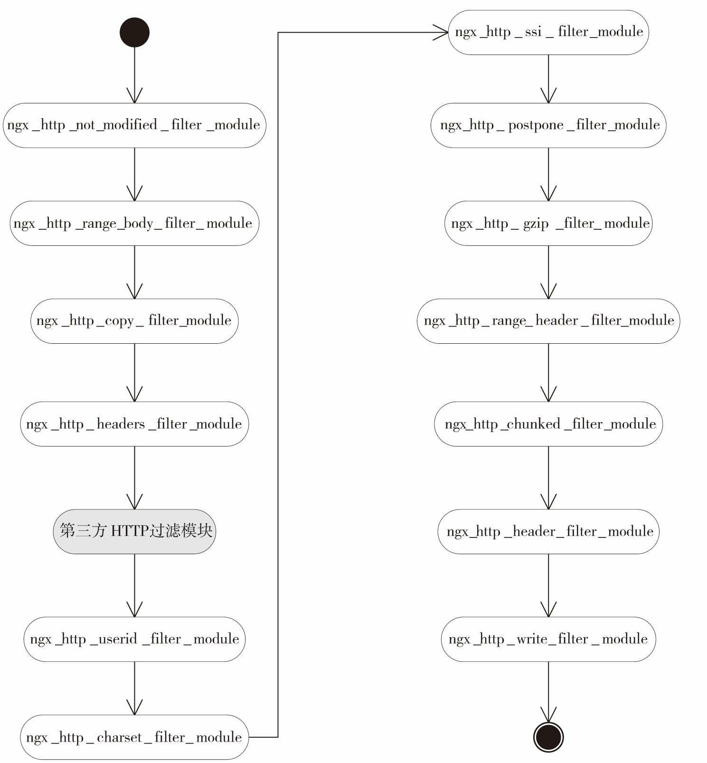

图6-1 默认即编译进Nginx的官方HTTP过滤模块与第三方HTTP过滤模块间的顺序

## 官方默认HTTP过滤模块的功能简介

本节介绍默认即编译进Nginx的HTTP过滤模块的功能（见表6-1），通过对它们的了解， 读者就会明白图6-1列出的HTTP过滤模块间的排序依据是什么。如果用户对configure命令执行后的模块间顺序不满意，就可以正确地修改这些过滤模块间的顺序。

表6-1 默认即编译进Nginx的HTTP过滤模块

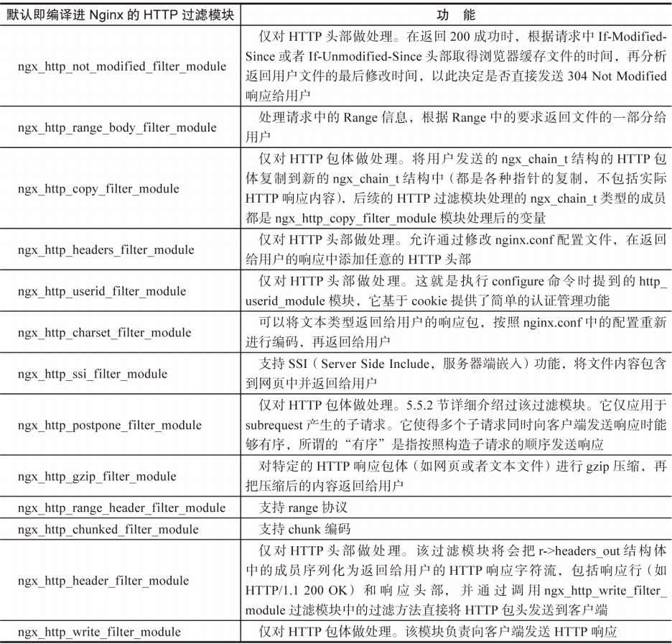

从表6-1中可以了解到这些默认的HTTP过滤模块为什么要以图6-1的顺序排列，同样可以

弄清楚第三方过滤模块为何要在ngx_http_headers_filter_module模块之后、

ngx_http_userid_filter_module模块之前。

在开发HTTP过滤模块时，如果对configure执行后的过滤模块顺序不满意，那么在修改

ngx_modules.c文件时先要对照表6-1看一下每个模块的功能是否符合它的位置。

# HTTP过滤模块的开发步骤

HTTP过滤模块的开发步骤与第3章中所述的普通HTTP模块的开发步骤基本一致，这里再简要地概括一下，即如下8个步骤：

1. 确定源代码文件名称。通常，HTTP过滤模块的功能都比较单一，因此，一般1个C源文件就可以实现1个HTTP过滤模块。由于需要将源文件加入到Makefile中，因此这时就要确定好源文件名称。当然，用多个C源文件甚至C++源文件实现1个HTTP过滤模块也是可以

的，可参考3.3节和3.9节，这里不再赘述。

1. 在源代码所在目录创建config脚本文件，当执行configure时将该目录添加进去。config 文件的编写方法与3.3.1节中开发普通HTTP模块时介绍的编写方法基本一致，唯一需要改变的是，把HTTP_MODULES变量改为HTTP_FILTER_MODULES变量，这样才会把我们的模块作为HTTP过滤模块，并把它放置到正确的位置（图6-1所示的第三方过滤模块位置）上。

在执行configure命令时，其编译方法与3.3.2节中介绍的是一样的。在执行configure--add- module=PATH时，PATH就是HTTP过滤模块源文件所在的路径。当多个源代码文件实现1个HTTP过滤模块时，需在NGX_ADDON_SRCS变量中添加其他源代码文件。

1. 定义过滤模块。实例化ngx_module_t类型的模块结构，这与3.4节介绍的内容类似， 同时可以参考3.5节中的例子。因为HTTP过滤模块也是HTTP模块，所以在定义ngx_module_t 结构时，其中的type成员也是NGX_HTTP_MODULE。这一步骤与定义普通的HTTP模块是相同的。
2. 处理感兴趣的配置项。依照第4章中介绍的方法，可通过设置ngx_module_t结构中的ngx_command_t数组来处理感兴趣的配置项。
3. 实现初始化方法。初始化方法就是把本模块中处理HTTP头部的

ngx_http_output_header_filter_pt方法与处理HTTP包体的ngx_http_output_body_filter_pt方法插入到过滤模块链表的首部，参见6.2.1节中的例子。

1. 实现处理HTTP头部的方法。实现ngx_http_output_header_filter_pt原型的方法，用于处理HTTP头部，如下所示：

typedef ngx_int_t (*ngx_http_output_header_filter_pt) (ngx_http_request_t *r);

一定要在模块初始化方法中将其添加到过滤模块链表中。

1. 实现处理HTTP包体的方法。实现ngx_http_output_body_filter_pt原型的方法，用于处理HTTP包体，如下所示：

typedef ngx_int_t (*ngx_http_output_body_filter_pt) (ngx_http_request_t *r, ngx_chain_t* chain);

一定要在模块初始化方法中将其添加到过滤模块链表中。

1. 编译安装后，修改nginx.conf文件并启动自定义过滤模块。通常，出于灵活性考虑， 在配置文件中都会有配置项决定是否启动模块。因此，执行make编译以及make install安装后，再修改nginx.conf文件中的配置项，自定义过滤模块的功能。

# HTTP过滤模块的简单例子

本节通过一个简单的例子来说明如何开发HTTP过滤模块。场景是这样的，用户的请求由static静态文件模块进行了处理，它会根据URI返回磁盘中的文件给用户。而我们开发的过滤模块就会在返回给用户的响应包体前加一段字符串："[my filter prefix]"。需要实现的功能就是这么简单，当然，可以在配置文件中决定是否开启此功能。

图6-2简单地描绘了处理HTTP头部的方法将会执行的操作，而图6-3则是处理HTTP包体的方法将会执行的操作。

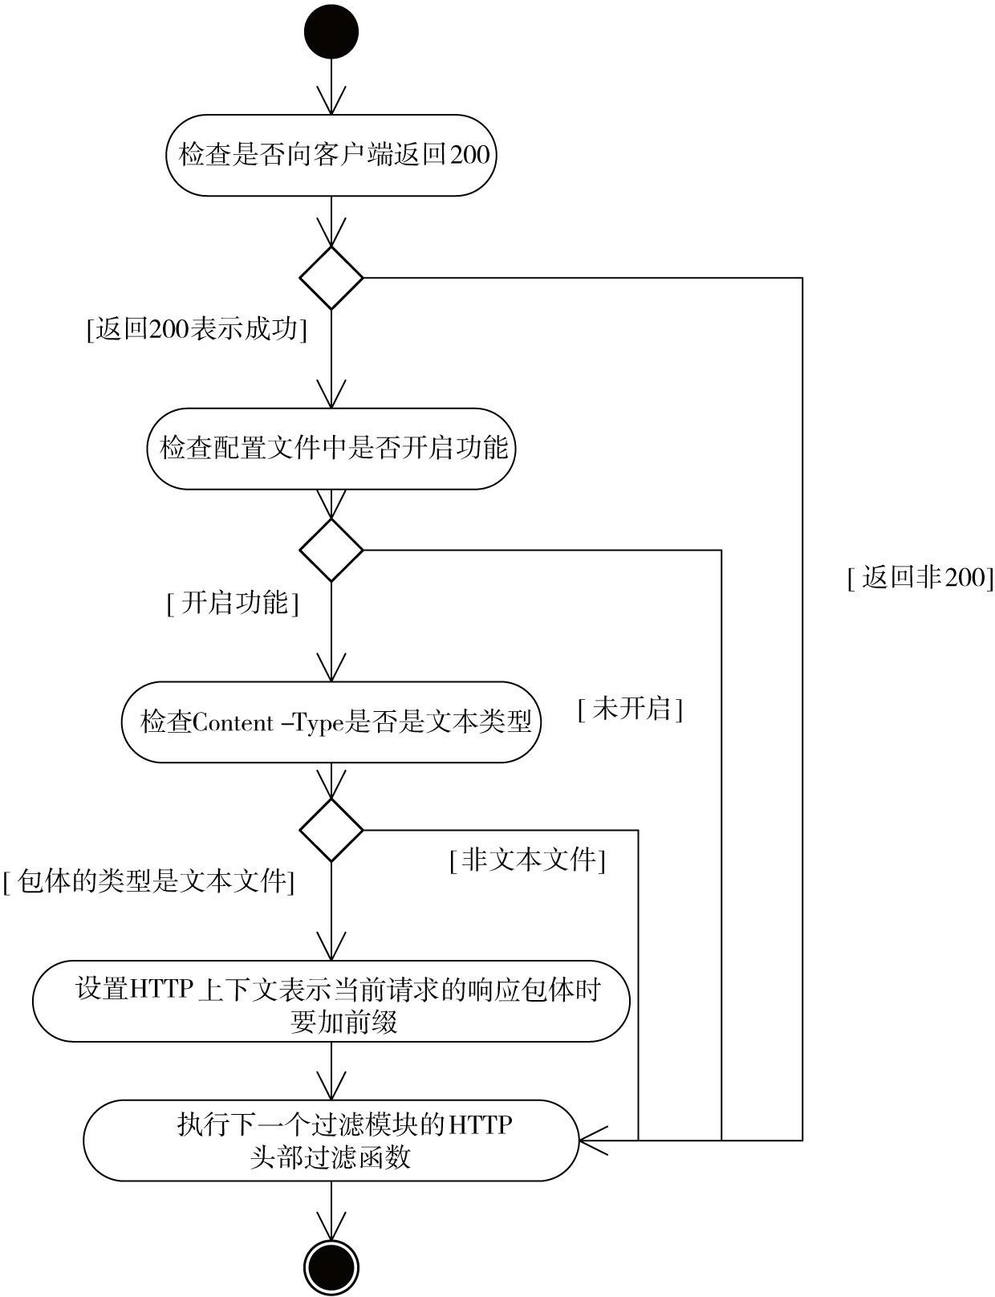

图6-2 过滤模块例子中，HTTP头部处理方法的执行活动图

与图6-2相关的代码可参见6.4.5节。

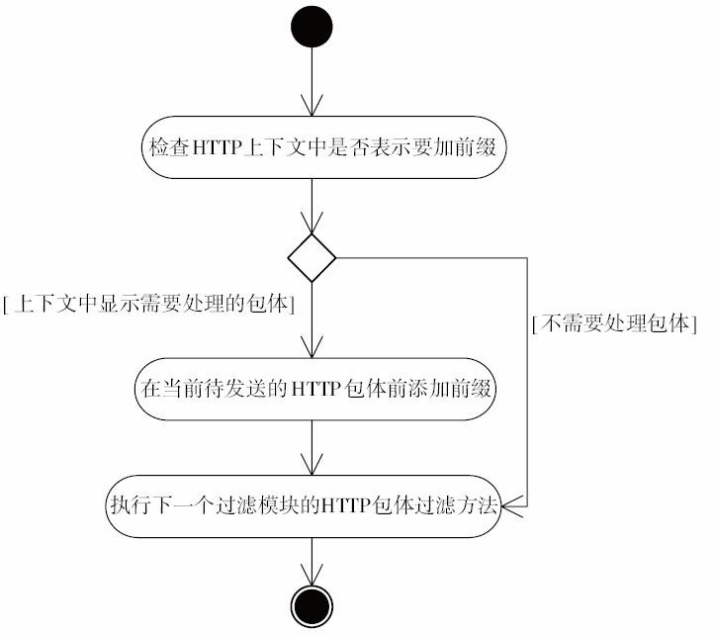

图6-3 过滤模块例子中，HTTP包体处理方法的执行活动图

与图6-3相关的代码可参见6.4.6节。

由于HTTP过滤模块也是一种HTTP模块，所以大家会发现本章myfilter过滤模块的代码与第3章介绍的例子中的代码很相似。

## 如何编写config文件

可以仅用1个源文件实现上述HTTP过滤模块，源文件名为ngx_http_myfilter_module.c。在该文件所在目录中添加config文件，其内容如下：

ngx_addon_name=ngx_http_myfilter_module HTTP_FILTER_MODULES="$HTTP_FILTER_MODULES ngx_http_myfilter_module"

NGX_ADDON_SRCS="$NGX_ADDON_SRCS $ngx_addon_dir/ngx_http_myfilter_module.c"

将模块名添加到HTTP_FILTER_MODULES变量后，auto/modules脚本就会按照6.2.2节中定义的顺序那样，将ngx_http_myfilter_module过滤模块添加到ngx_modules数组的合适位置 上。其中，NGX_ADDON_SRCS定义的是待编译的C源文件。

## 配置项和上下文

首先希望在nginx.conf中有一个控制当前HTTP过滤模块是否生效的配置项，它的参数值为on或者off，分别表示开启或者关闭。因此，按照第4章介绍的用法，需要建立ngx_http_myfilter_conf_t结构体来存储配置项，其中使用ngx_flag_t类型的enable变量来存储这个参数值，如下所示：

typedef struct {

ngx_flag_t enable;

} ngx_http_myfilter_conf_t;

同样，下面实现的ngx_http_myfilter_create_conf用于分配存储配置项的结构体

ngx_http_myfilter_conf_t：

static void* ngx_http_myfilter_create_conf(ngx_conf_t *cf) {

ngx_http_myfilter_conf_t *mycf;

// 创建存储配置项的结构体

mycf = (ngx_http_myfilter_conf_t *)ngx_pcalloc(cf->pool, sizeof(ngx_http_myfilter_conf_t)); if (mycf == NU

return NULL;

}

// ngx_flat_t类型的变量。如果使用预设函数

ngx_conf_set_flag_slot解析配置项参数，那么必须初始化为

NGX_CONF_UNSET

mycf->enable= NGX_CONF_UNSET;

return mycf;

}

就像gzip等其他HTTP过滤模块的配置项一样，我们往往会允许配置项不只出现在location{...}配置块中，还可以出现在server{...}或者http{...}配置块中，因此，还需要实现一个配置项值的合并方法——ngx_http_myfilter_merge_conf，代码如下所示：

static char *

ngx_http_myfilter_merge_conf(ngx_conf_t *cf, void* parent, void *child) {

ngx_http_myfilter_conf_t *prev = (ngx_http_myfilter_conf_t *)parent; ngx_http_myfilter_conf_t *conf = (ngx_http

ngx_flat_t类型的配置项

enable

ngx_conf_merge_value(conf->enable, prev->enable, 0); return NGX_CONF_OK;

}

根据6.4.3节中介绍的配置项名称可知，在nginx.conf配置文件中需要有“add_prefix on;”字样的配置项。

再建立一个HTTP上下文结构体ngx_http_myfilter_ctx_t，其中包括add_prefix整型成员，在处理HTTP头部时用这个add_prefix表示在处理HTTP包体时是否添加前缀。

typedef struct {

ngx_int_t add_prefix;

} ngx_http_myfilter_ctx_t;

当add_prefix为0时，表示不需要在返回的包体前加前缀；当add_prefix为1时，表示应当在包体前加前缀；当add_prefix为2时，表示已经添加过前缀了。为什么add_prefix有3个值 呢？因为HTTP头部处理方法在1个请求中只会被调用1次，但包体处理方法在1个请求中是有可能被多次调用的，而实际上我们只希望在包头加1次前缀，因此add_prefix制定了3个值。

## 定义HTTP过滤模块

定义ngx_module_t模块前，需要先定义好它的两个关键成员：ngx_command_t类型的

commands数组和ngx_http_module_t类型的ctx成员。

下面定义了ngx_http_myfilter_commands数组，它会处理add_prefix配置项，将配置项参数 解析到ngx_http_myfilter_conf_t上下文结构体的enable成员中。

static ngx_command_t ngx_http_myfilter_commands[] = {

{ ngx_string("add_prefix"),

NGX_HTTP_MAIN_CONF|NGX_HTTP_SRV_CONF|NGX_HTTP_LOC_CONF|NGX_HTTP_LMT_CONF|NGX_CONF_FLAG, ngx_co

NGX_HTTP_LOC_CONF_OFFSET, offsetof(ngx_http_myfilter_conf_t, enable), NULL },

ngx_null_command

};

在定义ngx_http_module_t类型的ngx_http_myfilter_module_ctx时，需要将6.4.2节中定义的ngx_http_myfilter_create_conf回调方法放到create_loc_conf成员中，而ngx_http_myfilter_merge_conf回调方法则要放到merge_loc_conf成员中。另外，在6.4.4节中定义的ngx_http_myfilter_init模块初始化方法也要放到postconfiguration成员中，表示当读取完所有的配置项后就会回调ngx_http_myfilter_init方法，代码如下所示：

static ngx_http_module_t ngx_http_myfilter_module_ctx = {

NULL, /* preconfiguration方法

*/

ngx_http_myfilter_init, /* postconfiguration方法

*/

NULL, /* create_main_conf方法

*/

NULL, /* init_main_conf方法

*/

NULL, /* create_srv_conf方法

*/

NULL, /* merge_srv_conf方法

*/

ngx_http_myfilter_create_conf,/* create_loc_conf方法

*/

ngx_http_myfilter_merge_conf /* merge_loc_conf方法

*/

};

有了ngx_command_t类型的commands数组和ngx_http_module_t类型的ctx成员后，下面就可以定义ngx_http_myfilter_module过滤模块了。

ngx_module_t ngx_http_myfilter_module = {

NGX_MODULE_V1,

&ngx_http_myfilter_module_ctx, /* module context */

ngx_http_myfilter_commands, /* module directives */

NGX_HTTP_MODULE, /* module type */

NULL, /* init master */

NULL, /* init module */

NULL, /* init process */

NULL, /* init thread */

NULL, /* exit thread */

NULL, /* exit process */

NULL, /* exit master */

NGX_MODULE_V1_PADDING

};

它的类型仍然是NGX_HTTP_MODULE。

## 初始化HTTP过滤模块

在定义ngx_http_myfilter_init方法时，首先需要定义静态指针ngx_http_next_header_filter， 用于指向下一个过滤模块的HTTP头部处理方法，然后要定义静态指针ngx_http_next_body_filter，用于指向下一个过滤模块的HTTP包体处理方法，代码如下所示。

static ngx_http_output_header_filter_pt ngx_http_next_header_filter; static ngx_http_output_body_filter_pt n

// 插入到头部处理方法链表的首部

ngx_http_next_header_filter = ngx_http_top_header_filter; ngx_http_top_header_filter = ngx_http_myfilter_he

ngx_http_next_body_filter = ngx_http_top_body_filter; ngx_http_top_body_filter = ngx_http_myfilter_body_fil

}

## 处理请求中的HTTP头部

我们需要把在HTTP响应包体前加的字符串前缀硬编码为filter_prefix变量，如下所示。

static ngx_str_t filter_prefix = ngx_string("[my filter prefix]");

根据图6-2中描述的处理流程，ngx_http_myfilter_header_filter回调方法的实现应如下所示。

static ngx_int_t

ngx_http_myfilter_header_filter(ngx_http_request_t *r) {

ngx_http_myfilter_ctx_t *ctx;

ngx_http_myfilter_conf_t *conf;

/*如果不是返回成功，那么这时是不需要理会是否加前缀的，直接交由下一个过滤模块处理响应码非

200的情况

*/

if (r->headers_out.status != NGX_HTTP_OK) {

return ngx_http_next_header_filter(r); }

// 获 取

HTTP上下文

ctx = ngx_http_get_module_ctx(r, ngx_http_myfilter_module); if (ctx) {

/*该请求的上下文已经存在，这说明

ngx_http_myfilter_header_filter已经被调用过

1次，直接交由下一个过滤模块处理

*/

return ngx_http_next_header_filter(r); }

// 获取存储配置项的

ngx_http_myfilter_conf_t结构体

conf = ngx_http_get_module_loc_conf(r, ngx_http_myfilter_module); /*如果

enable成员为

0，也就是配置文件中没有配置

add_prefix配置项，或者

add_prefix配置项的参数值是

off，那么这时直接交由下一个过滤模块处理

*/

if (conf->enable == 0) {

return ngx_http_next_header_filter(r); }

// 构 造

HTTP上下文结构体

ngx_http_myfilter_ctx_t

ctx = ngx_pcalloc(r->pool, sizeof(ngx_http_myfilter_ctx_t)); if (ctx == NULL) {

return NGX_ERROR;

}

// add_prefix为

0表示不加前缀

ctx->add_prefix = 0;

// 将构造的上下文设置到当前请求中

ngx_http_set_ctx(r, ctx, ngx_http_myfilter_module); // myfilter过滤模块只处理

Content-Type是“

text/plain”类型的

HTTP响应

if (r->headers_out.content_type.len >= sizeof("text/plain") - 1

&& ngx_strncasecmp(r->headers_out.content_type.data, (u_char *) "text/plain",sizeof("text/plain") - 1) == 0) {

// 设置为

1表示需要在

HTTP包体前加入前缀

ctx->add_prefix = 1;

/*当处理模块已经在

Content-Length中写入了

HTTP包体的长度时，由于我们加入了前缀字符串，所以需要把这个字符串的长度也加入到

Content-Length中

*/

if (r->headers_out.content_length_n > 0) r->headers_out.content_length_n += filter_prefix.len; }

// 交由下一个过滤模块继续处理

return ngx_http_next_header_filter(r); }

注意，除非出现了严重的错误，一般情况下都需要交由下一个过滤模块继续处理。究竟是在ngx_http_myfilter_header_filter函数中直接返回NGX_ERROR，还是调用ngx_http_next_header_filter(r)继续处理，读者可以参考6.2.3节中介绍的一些必需的过滤模块具备的功能来决定。

## 处理请求中的HTTP包体

根据图6-3中描述的处理流程看，ngx_http_myfilter_body_filter回调方法的实现应如下所示。

static ngx_int_t ngx_http_myfilter_body_filter(ngx_http_request_t *r, ngx_chain_t *in) {

ngx_http_myfilter_ctx_t *ctx;

ctx = ngx_http_get_module_ctx(r, ngx_http_myfilter_module); /*如果获取不到上下文，或者上下文结构体中的

add_prefix为

0或者

2时，都不会添加前缀，这时直接交给下一个

HTTP过滤模块处理

*/

if (ctx == NULL || ctx->add_prefix != 1) {

return ngx_http_next_body_filter(r, in); }

/*将

add_prefix设置为

2，这样即使

ngx_http_myfilter_body_filter再次回调时，也不会重复添加前缀

*/

ctx->add_prefix = 2;

// 从请求的内存池中分配内存，用于存储字符串前缀

ngx_buf_t* b = ngx_create_temp_buf(r->pool, filter_prefix.len); // 将

ngx_buf_t中的指针正确地指向

filter_prefix字符串

b->start = b->pos = filter_prefix.data; b->last = b->pos + filter_prefix.len; /*从请求的内存池中生成

ngx_chain_t链表，将刚分配的

ngx_buf_t设置到

buf成员中，并将它添加到原先待发送的

HTTP包体前面

*/

ngx_chain_t *cl = ngx_alloc_chain_link(r->pool); cl->buf = b;

cl->next = in;

// 调用下一个模块的

HTTP包体处理方法，注意，这时传入的是新生成的

cl链表

return ngx_http_next_body_filter(r, cl);

}

到此，一个简单的HTTP过滤模块就开发完成了。无论功能多么复杂的HTTP过滤模块， 一样可以从这个例子中衍生出来。

# 小结

通过本章的学习，读者应该已经掌握如何编写HTTP过滤模块了。相比普通的HTTP处理模块，编写HTTP过滤模块要简单许多，因为它不可能去访问第三方服务，也不负责发送响应到客户端。HTTP过滤模块的优势在于叠加，即1个请求可以被许多HTTP过滤模块处理， 这种设计带来了很大的灵活性。读者在开发HTTP过滤模块时，也要把模块功能分解得更单一一些，即在功能过于复杂时应该分成多个HTTP过滤模块来实现。

# 第7章 Nginx提供的高级数据结构

任何复杂的程序都需要用到数组、链表、树等数据结构，这些容器可以让用户忽略底层细节，快速开发出各种高级数据结构、实现复杂的业务功能。在开发Nginx模块时，同样也需要这样的高级通用容器。然而，Nginx有两个特点：跨平台、使用C语言实现，这两个特点导致Nginx不宜使用一些第三方中间件提供的容器和算法。跨平台意味着Nginx必须可以运行在Windows、Linux等许多主流操作系统上，因此，Nginx的所有代码都必须可以跨平台编

译、运行。另外，Nginx是由C语言开发的。虽然所有的操作系统都支持C语言，但是C语言与每一个操作系统都是强相关的，且C库对操作系统的某些系统调用封装的方法并不是跨平台的。

对于这种情况，Nginx的解决方法很简单，在这些必须特殊化处理的地方，对每个操作系统都给一份特异化的实现，因此，用户在下载Nginx源码包时会发现有Windows版本和UNIX版本。而对于基础的数据结构和算法，Nginx则完全从头实现了一遍，如动态数组、链表、二叉排序树、散列表等。当开发功能复杂的模块时，如果需要使用这些数据结构，不妨使用它们来加快开发速度，这些数据结构的好处是完全使用C语言从头实现，运行效率非常高，而且它们是可以跨平台使用的，在主流操作系统上都可以正常的工作。

当然，由于这些基础数据结构的跨平台特性、C语言面向过程的特点、不统一的使用风格以及几乎没有注释的Nginx源代码，造成了它们并不容易使用，本章将会详细阐述它们的设计目的、思想、使用方法，并通过例子形象地展示这些容器的使用方式。

# Nginx提供的高级数据结构概述

本章将介绍Nginx实现的6个基本容器，熟练使用这6个基本容器，将会大大提高开发

Nginx模块的效率，也可以更加方便地实现复杂的功能。

ngx_queue_t双向链表是Nginx提供的轻量级链表容器，它与Nginx的内存池无关，因此， 这个链表将不会负责分配内存来存放链表元素。这意味着，任何链表元素都需要通过其他方式来分配它所需要的内存空间，不要指望ngx_queue_t帮助存储元素。ngx_queue_t只是把这些已经分配好内存的元素用双向链表连接起来。ngx_queue_t的功能虽然很简单，但它非常轻量级，对每个用户数据而言，只需要增加两个指针的空间即可，消耗的内存很少。同时， ngx_queue_t还提供了一个非常简易的插入排序法，虽然不太适合超大规模数据的排序，但它胜在简单实用。ngx_queue_t作为C语言提供的通用双向链表，其设计思路值得用户参考。

ngx_array_t动态数组类似于C++语言STL库的vector容器，它用连续的内存存放着大小相同的元素（就像数组），这使得它按照下标检索数据的效率非常高，可以用O(1)的时间来访问随机元素。相比数组，它的优势在于，数组通常是固定大小的，而ngx_array_t可以在达到容量最大值时自动扩容（扩容算法与常见的vector容器不同）。ngx_array_t与ngx_queue_t的一个显著不同点在于，ngx_queue_t并不负责为容器元素分配内存，而ngx_array_t是负责容器元素的内存分配的。ngx_array_t也是Nginx中应用非常广泛的数据结构，本章介绍的支持通配符的散列表中就有使用它的例子。

ngx_list_t单向链表与ngx_queue_t双向链表是完全不同的，它是负责容器内元素内存分配的，因此，这两个容器在通用性的设计思路上是完全不同的。同时它与ngx_array_t也不一 样，它不是用完全连续的内存来存储元素，而是用单链表将多段内存块连接起来，每段内存块也存储了多个元素，有点像“数组+单链表”。在3.2.3节中已经详细介绍过ngx_list_t单向链表，本章不再赘述。

ngx_rbtree_t（红黑树）是一种非常有效的高级数据结构，它在许多系统中都作为核心数据结构存在。它在检索特定关键字时不再需要像以上容器那样遍历容器，同时，ngx_rbtree_t 容器在检索、插入、删除元素方面非常高效，且其针对各种类型的数据的平均时间都很优异。与散列表相比，ngx_rbtree_t还支持范围查询，也支持高效地遍历所有元素，因此， Nginx的核心模块是离不开ngx_rbtree_t容器的。同时，一些较复杂的Nginx模块也都用到了ngx_rbtree_t容器。用户在需要用到快速检索的容器时，应该首先考虑是不是使用 ngx_rbtree_t。

ngx_radix_tree_t基数树与ngx_rbtree_t红黑树一样都是二叉查找树，ngx_rbtree_t红黑树具备的优点，ngx_radix_tree_t基数树同样也有，但ngx_radix_tree_t基数树的应用范围要比ngx_rbtree_t红黑树小，因为ngx_radix_tree_t要求元素必须以整型数据作为关键字，所以大大减少了它的应用场景。然而，由于ngx_radix_tree_t基数树在插入、删除元素时不需要做旋转操作，因此它的插入、删除效率一般要比ngx_rbtree_t红黑树高。选择使用哪种二叉查找树取决于实际的应用场景。不过，ngx_radix_tree_t基数树的用法要比ngx_rbtree_t红黑树简单许 多。

支持通配符的散列表是Nginx独创的。Nginx首先实现了基础的常用散列表，在这个基础上，它又根据Web服务器的特点，对于URI域名这种场景设计了支持通配符的散列表，当 然，只支持前置通配符和后置通配符，如www.test.*和*.test.com。Nginx对于这种散列表做了 非常多的优化设计，它的实现较为复杂。在7.7节中，将会非常详细地描述它的实现，当

然，如果只是使用这种散列表，并不需要完全看懂7.7节，可以只看一下7.7.3节的例子，这将会简单许多。不过，要想能够灵活地修改Nginx的各种使用散列表的代码，还是建议读者仔细阅读一下7.7节的内容。

# ngx_queue_t双向链表

ngx_queue_t是Nginx提供的一个基础顺序容器，它以双向链表的方式将数据组织在一起。在Nginx中，ngx_queue_t数据结构被大量使用，下面将详细介绍它的特点、用法。

## 为什么设计ngx_queue_t双向链表

链表作为顺序容器的优势在于，它可以高效地执行插入、删除、合并等操作，在移动链表中的元素时只需要修改指针的指向，因此，它很适合频繁修改容器的场合。在Nginx中， 链表是必不可少的，而ngx_queue_t双向链表就被设计用于达成以上目的。

相对于Nginx其他顺序容器，ngx_queue_t容器的优势在于：

* + - * 实现了排序功能。
      * 它非常轻量级，是一个纯粹的双向链表。它不负责链表元素所占内存的分配，与Nginx封装的ngx_pool_t内存池完全无关。
      * 支持两个链表间的合并。

ngx_queue_t容器的实现只用了一个数据结构ngx_queue_t，它仅有两个成员：prev、next，如下所示：

typedef struct ngx_queue_s ngx_queue_t; struct ngx_queue_s {

ngx_queue_t *prev; ngx_queue_t* next;

};

因此，对于链表中的每个元素来说，空间上只会增加两个指针的内存消耗。

使用ngx_queue_t时可能会遇到有些让人费解的情况，因为链表容器自身是使用

ngx_queue_t来标识的，而链表中的每个元素同样使用ngx_queue_t结构来标识自己，并以ngx_queue_t结构维持其与相邻元素的关系。下面开始介绍ngx_queue_t的使用方法。

## 双向链表的使用方法

Nginx在设计这个双向链表时，由于容器与元素共用了ngx_queue_t结构体，为了避免ngx_queue_t结构体成员的意义混乱，Nginx封装了链表容器与元素的所有方法，这种情况非常少见，而且从接下来的几节中可以看到，其他容器都需要直接使用成员变量来访问，唯有ngx_queue_t双向链表只能使用图7-1中列出的方法访问容器。

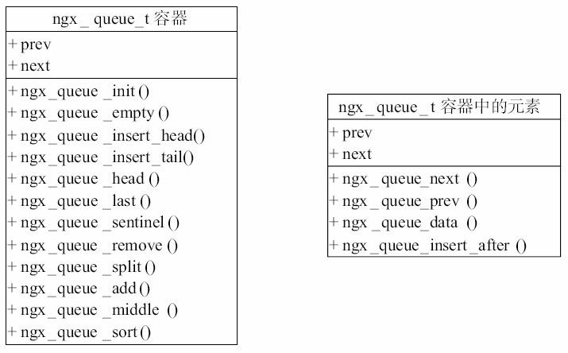

图7-1 ngx_queue_t容器提供的操作方法

使用双向链表容器时，需要用一个ngx_queue_t结构体表示容器本身，而这个结构体共有

12个方法可供使用，表7-1中列出了这12个方法的意义。

表7-1 ngx_queue_t双向链表容器所支持的方法

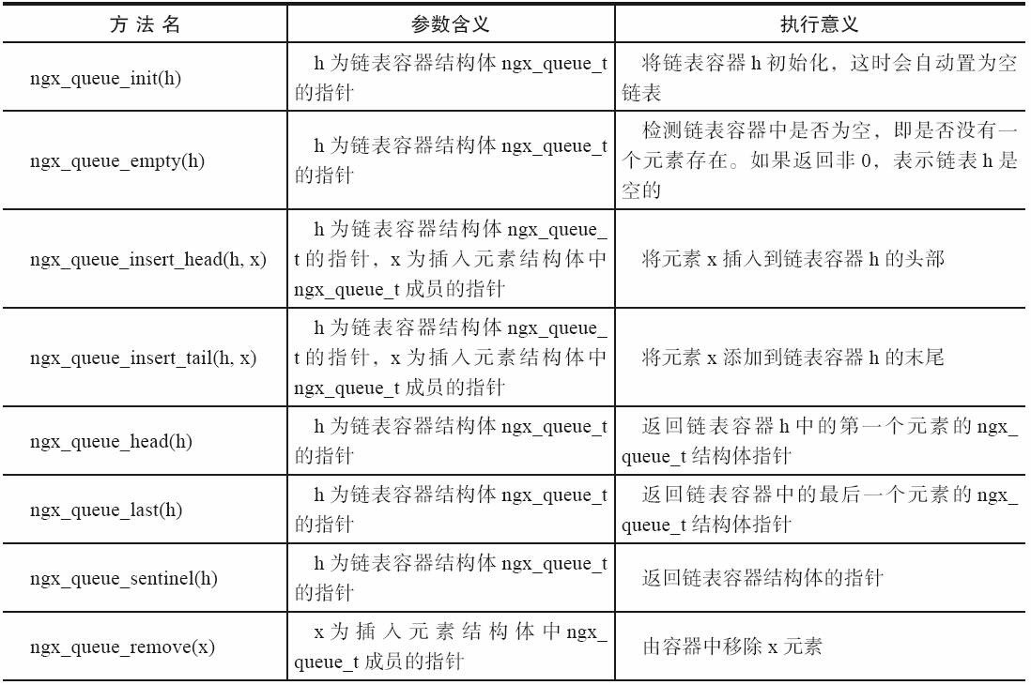

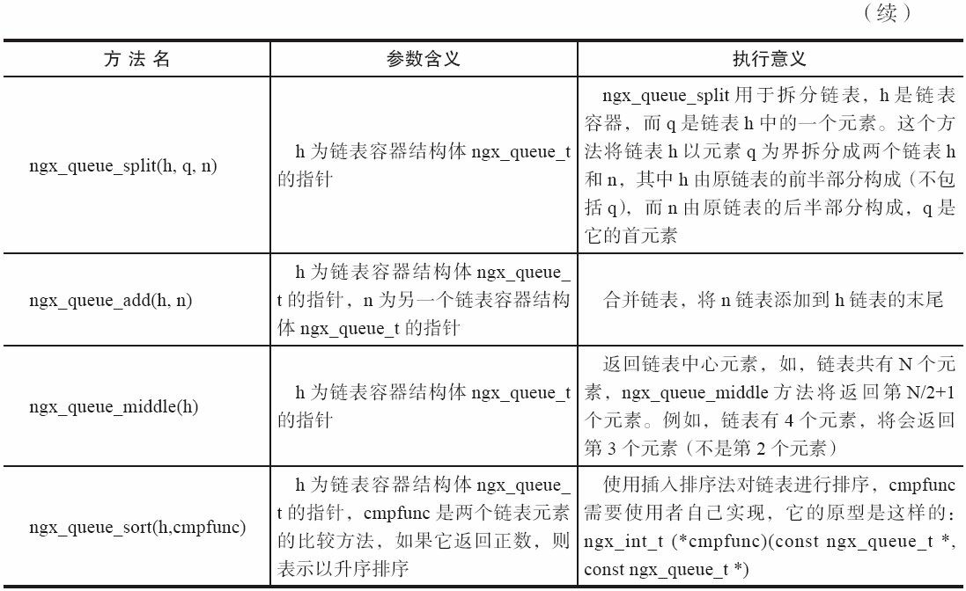

对于链表中的每一个元素，其类型可以是任意的struct结构体，但这个结构体中必须要有一个ngx_queue_t类型的成员，在向链表容器中添加、删除元素时都是使用的结构体中ngx_queue_t类型成员的指针。当ngx_queue_t作为链表的元素成员使用时，它具有表7-2中列出的4种方法。

表7-2 ngx_queue_t双向链表中的元素所支持的方法

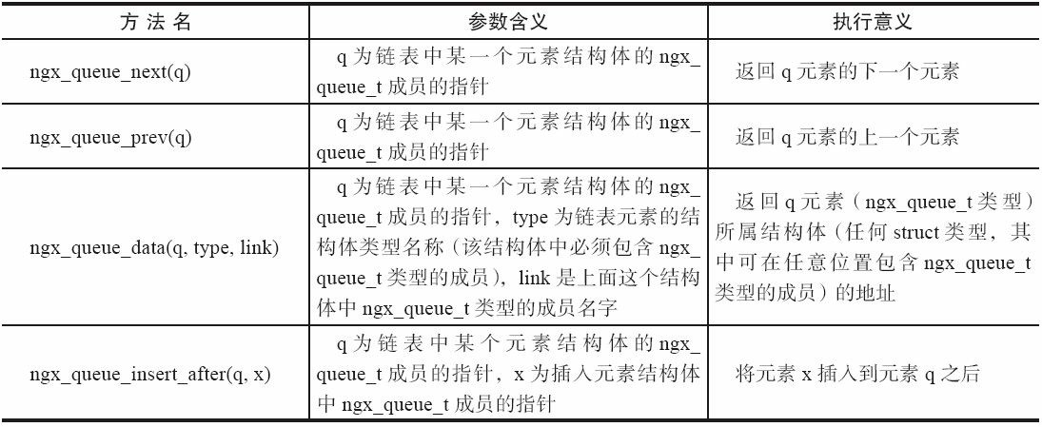

在表7-1和表7-2中，已经列出了链表支持的所有方法，下面将以一个简单的例子来说明如何使用ngx_queue_t双向链表。

## 使用双向链表排序的例子

本节定义一个简单的链表，并使用ngx_queue_sort方法对所有元素排序。在这个例子中， 可以看到如何定义、初始化ngx_queue_t容器，如何定义任意类型的链表元素，如何遍历链 表，如何自定义排序方法并执行排序。

首先，定义链表元素的结构体，如下面的TestNode结构体：

typedef struct {

u_char* str; ngx_queue_t qEle; int num;

} TestNode;

链表元素结构体中必须包含ngx_queue_t类型的成员，当然它可以在任意的位置上。本例中它的上面有一个char*指针，下面有一个整型成员num，这样是允许的。

排序方法需要自定义。下面以TestNode结构体中的num成员作为排序依据，实现

compTestNode方法作为排序过程中任意两元素间的比较方法。

ngx_int_t compTestNode(const ngx_queue_t* a, const ngx_queue_t* b)

{

/*首先使用

ngx_queue_data方法由ngx_queue_t变量获取元素结构体TestNode的地址

*/*

*TestNode* aNode = ngx_queue_data(a, TestNode, qEle); TestNode* bNode = ngx_queue_data(b, TestNode, qEle);

// 返 回

num成员的比较结果

return aNode->num > bNode->num;

}

这个比较方法结合ngx_queue_sort方法可以把链表中的元素按照num的大小以升序排列。在此例中，可以看到ngx_queue_data的用法，即可以根据链表元素结构体TestNode中的qEle成员地址换算出TestNode结构体变量的地址，这是面向过程的C语言编写的ngx_queue_t链表之所以能够通用化的关键。下面来看一下ngx_queue_data的定义：

#define ngx_queue_data(q,type,link) \

(type *) ((u_char* ) q - offsetof(type, link))

在4.2.2节中曾经提到过offsetof函数是如何实现的，即它会返回link成员在type结构体中的偏移量。例如，在上例中，可以通过ngx_queue_t类型的指针减去qEle相对于TestNode的地址

偏移量，得到TestNode结构体的地址。

下面开始定义双向链表容器queueContainer，并将其初始化为空链表，如下所示。

ngx_queue_t queueContainer; ngx_queue_init(&queueContainer);

链表容器以ngx_queue_t定义即可。注意，对于表示链表容器的ngx_queue_t结构体，必须调用ngx_queue_init进行初始化。

ngx_queue_t双向链表是完全不负责分配内存的，每一个链表元素必须自己管理自己所占用的内存。因此，本例在进程栈中定义了5个TestNode结构体作为链表元素，并把它们的num 成员初始化为0、1、2、3、4，如下所示。

int i = 0; TestNode node[5]; for (; i < 5; i++)

{

node[i].num = i;

}

下面把这5个TestNode结构体添加到queueContainer链表中，注意，这里同时使用了ngx_queue_insert_tail、ngx_queue_insert_head、ngx_queue_insert_after 3个添加方法，读者不妨思考一下链表中元素的顺序是什么样的。

ngx_queue_insert_tail(&queueContainer, &node[0].qEle); ngx_queue_insert_head(&queueContainer, &node[1].qEle); ngx_queue_insert_tail(&queueContainer, &node[2].qEle); ngx_queue_insert_after(&queueContainer, &node[3].qEle); ngx_queue_insert_tail(&queueContainer, &node[4].qEle);

根据表7-1中介绍的方法可以得出，如果此时的链表元素顺序以num成员标识，那么应该是这样的：3、1、0、2、4。如果有疑问，不妨写个遍历链表的程序检验一下顺序是否如 此。下面就根据表7-1中的方法说明编写一段简单的遍历链表的程序。

ngx_queue_t* q;

for (q = ngx_queue_head(&queueContainer);

q != ngx_queue_sentinel(&queueContainer);

q = ngx_queue_next(q))

{

TestNode* eleNode = ngx_queue_data(q, TestNode, qEle);

// 处理当前的链表元素

eleNode

…

}

上面这段程序将会依次从链表头部遍历到尾部。反向遍历也很简单。读者可以尝试使用

ngx_queue_last和ngx_queue_prev方法编写相关代码。下面开始执行排序，代码如下所示。

ngx_queue_sort(&queueContainer, compTestNode);

这样，链表中的元素就会以0、1、2、3、4（num成员的值）的升序排列了。表7-1中列出的其他方法就不在这里一一举例了，使用方法非常相似。

## 双向链表是如何实现的

本节将说明ngx_queue_t链表容器以及元素中prev成员、next成员的意义，整个链表就是通过这两个指针成员实现的。

下面先来看一下ngx_queue_t结构体作为容器时其prev成员、next成员的意义。当容器为空时，prev和next都将指向容器本身，如图7-2所示。

如图7-2所示，如果在某个结构体中定义了ngx_queue_t容器，其prev指针和next指针都会指向ngx_queue_t成员的地址。

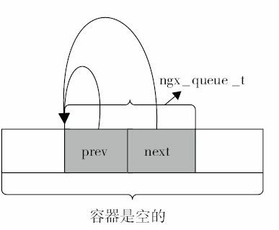

图7-2 空容器时ngx_queue_t结构体成员的值

当容器不为空时，ngx_queue_t容器的next指针会指向链表的第1个元素，而prev指针会指向链表的最后1个元素。如图7-3所示，这时链表中只有1个链表元素，容器的next指针和prev 指针都将指向这个唯一的链表元素。

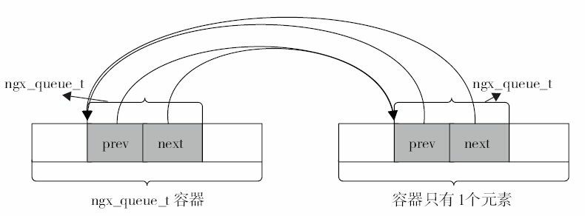

图7-3 当仅含1个元素时，容器、元素中的ngx_queue_t结构体成员的值

对于每个链表元素来说，其prev成员都指向前一个元素（不存在时指向链表容器），而

next成员则指向下一个元素（不存在时指向链表容器），这在图7-3中可以看到。

当容器中有两个元素时，prev和next的指向如图7-4所示。

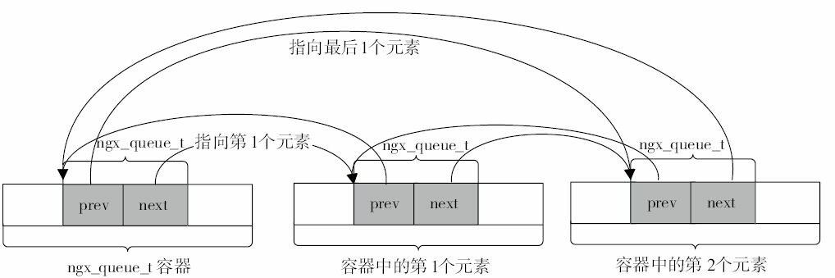

图7-4 当含有两个或多个元素时，容器、元素中的ngx_queue_t结构体中prev、next成员的值

图7-4很好地诠释了前面的定义，容器中的prev成员指向最后1个也就是第2个元素，next 成员指向第1个元素。第1个元素的prev成员指向容器本身，而其next成员指向第2个元素。第2个元素的prev成员指向第1个元素，其next成员则指向容器本身。

ngx_queue_t的实现就是这么简单，但它的排序算法ngx_queue_sort使用的插入排序，并不适合为庞大的数据排序。

# ngx_array_t动态数组

ngx_array_t是一个顺序容器，它在Nginx中大量使用。ngx_array_t容器以数组的形式存储元素，并支持在达到数组容量的上限时动态改变数组的大小。

## 为什么设计ngx_array_t动态数组

数组的优势是它的访问速度。由于它使用一块完整的内存，并按照固定大小存储每一个元素，所以在访问数组的任意一个元素时，都可以根据下标直接寻址找到它，另外，数组的访问速度是常量级的，在所有的数据结构中它的速度都是最快的。然而，正是由于数组使用一块连续的内存存储所有的元素，所以它的大小直接决定了所消耗的内存。可见，如果预分配的数组过大，肯定会浪费宝贵的内存资源。那么，数组的大小究竟应该分配多少才是够用的呢？当数组大小无法确定时，动态数组就“登场”了。

C++语言的STL中的vector容器就像ngx_array_t一样是一个动态数组。它们在数组的大小达到已经分配内存的上限时，会自动扩充数组的大小。具备了这个特点之后，ngx_array_t动态数组的用处就大多了，而且它内置了Nginx封装的内存池，因此，它分配的内存也是在内存池中申请得到。ngx_array_t容器具备以下3个优点：

* + - * 访问速度快。
      * 允许元素个数具备不确定性。
      * 负责元素占用内存的分配，这些内存将由内存池统一管理。

## 动态数组的使用方法

ngx_array_t动态数组的实现仅使用1个结构体，如下所示。

typedef struct ngx_array_s ngx_array_t; struct ngx_array_s {

// elts指向数组的首地址

void *elts;

// nelts是数组中已经使用的元素个数

ngx_uint_t nelts;

// 每个数组元素占用的内存大小

size_t size;

// 当前数组中能够容纳元素个数的总大小

ngx_uint_t nalloc;

// 内存池对象

ngx_pool_t *pool;

};

在上面这段代码中已经简单描述了ngx_array_t结构体中各成员的意义，通过图7-5，读者可以有更直观的理解。

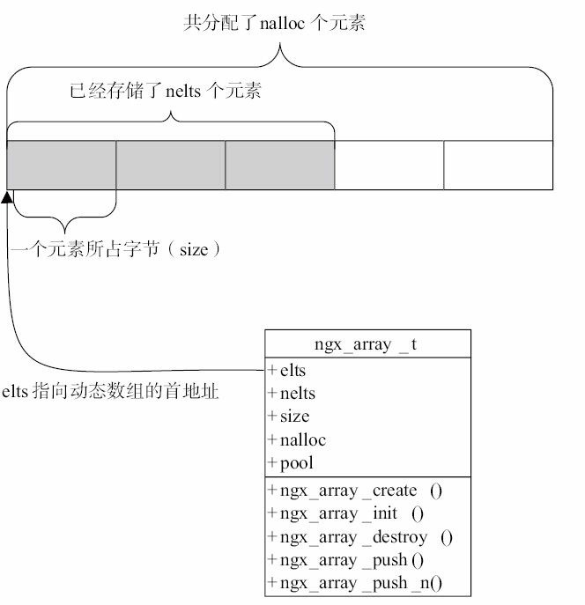

图7-5 ngx_array_t动态数组结构体中的成员及其提供的方法

从图7-5中可以看出，ngx_array_t动态数组还提供了5个基本方法，它们的意义见表7-3。

表7-3 ngx_array_t动态数组提供的方法

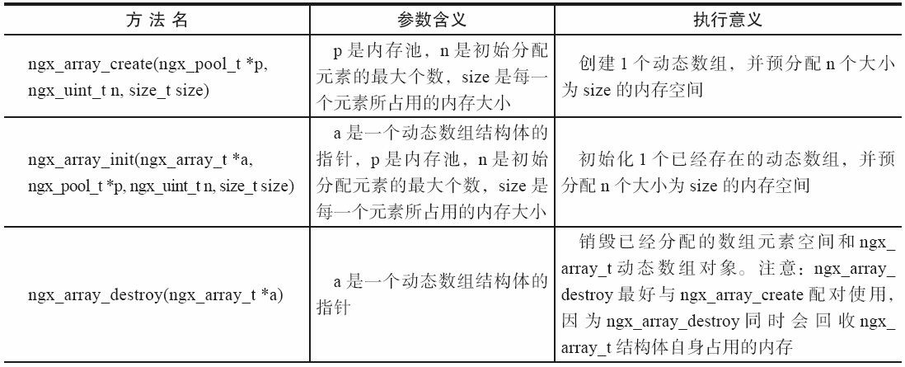

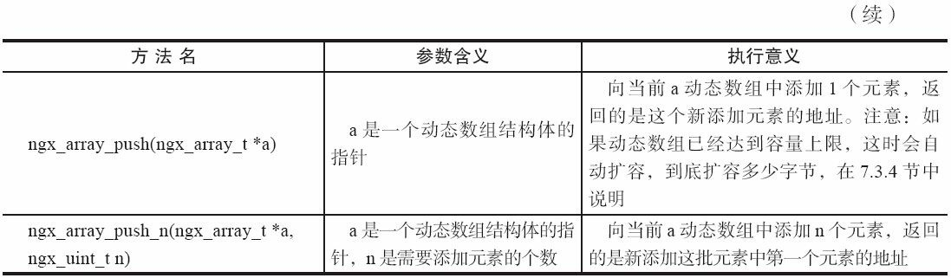

如果使用已经定义过的ngx_array_t结构体，那么可以先调用ngx_array_init方法初始化动态数组。如果要重新在内存池上定义ngx_array_t结构体，则可以调用ngx_array_create方法创建动态数组。这两个方法都会预分配一定容量的数组元素。

在向动态数组中添加新元素时，最好调用ngx_array_push或者ngx_array_push_n方法，这两个方法会在达到数组预分配容量上限时自动扩容，这比直接操作ngx_array_t结构体中的成员要好得多，具体将在7.3.3节的例子中详细说明。

注意 因为ngx_array_destroy是在内存池中销毁动态数组及其分配的元素内存的（如果动态数组的ngx_array_t结构体内存是利用栈等非内存池方式分配，那么调用ngx_array_destroy会导致不可预估的错误），所以它必须与ngx_array_create配对使用。

## 使用动态数组的例子

本节以一个简单的例子说明如何使用动态数组。这里仍然以7.2.3中介绍的TestNode作为数组中的元素类型。首先，调用ngx_array_create方法创建动态数组，代码如下。

ngx_array_t* dynamicArray = ngx_array_create(cf->pool, 1, sizeof(TestNode));

这里创建的动态数组只预分配了1个元素的空间，每个元素占用的内存字节数为

sizeof(TestNode)，也就是TestNode结构体占用的空间大小。

然后，调用ngx_array_push方法向dynamicArray数组中添加两个元素，代码如下。

TestNode* a = ngx_array_push(dynamicArray); a->num = 1;

a = ngx_array_push(dynamicArray); a->num = 2;

这两个元素的num值分别为1和2。注意，在添加第2个元素时，实际已经发生过一次扩容了，因为调用ngx_array_create方法时只预分配了1个元素的空间。下面尝试用ngx_array_push_n方法一次性添加3个元素，代码如下。

TestNode* b = ngx_array_push_n(dynamicArray, 3); b->num = 3;

(b+1)->num = 4;

(b+2)->num = 5;

这3个元素的num值分别为3、4、5。下面来看一下是如何遍历dynamicArray动态数组的，代码如下。

TestNode* nodeArray = dynamicArray->elts; ngx_uint_t arraySeq = 0;

for (; arraySeq < dynamicArray->nelts; arraySeq++)

{

a = nodeArray + arraySeq;

// 下面处理数组中的元素

a

…

}

了解了遍历dynamicArray动态数组的方法后，再来看一下销毁动态数组的方法，这就非常简单了，如下所示：

ngx_array_destroy(dynamicArray);

## 动态数组的扩容方式

本节将介绍当动态数组达到容量上限时是如何进行扩容的。ngx_array_push和

ngx_array_push_n方法都可能引发扩容操作。

当已经使用的元素个数达到动态数组预分配元素的个数时，再次调用ngx_array_push或者ngx_array_push_n方法将引发扩容操作。ngx_array_push方法会申请ngx_array_t结构体中size 字节大小的内存，而ngx_array_push_n方法将会申请n（n是ngx_array_push_n的参数，表示需要添加n个元素）个size字节大小的内存。每次扩容的大小将受制于内存池的以下两种情形：

* + - * 如果当前内存池中剩余的空间大于或者等于本次需要新增的空间，那么本次扩容将只扩充新增的空间。例如，对于ngx_array_push方法来说，就是扩充1个元素，而对于ngx_array_push_n方法来说，就是扩充n个元素。
      * 如果当前内存池中剩余的空间小于本次需要新增的空间，那么对ngx_array_push方法来 说，会将原先动态数组的容量扩容一倍，而对于ngx_array_push_n来说，情况更复杂一些，如 果参数n小于原先动态数组的容量，将会扩容一倍；如果参数n大于原先动态数组的容量，这时会分配2×n大小的空间，扩容会超过一倍。这体现了Nginx预估用户行为的设计思想。

在以上两种情形下扩容的字节数都与每个元素的大小相关。

注意 上述第2种情形涉及数据的复制。新扩容一倍以上的动态数组将在全新的内存

块上，这时将有一个步骤将原动态数组中的元素复制到新的动态数组中，当数组非常大时， 这个步骤可能会耗时较长。

# ngx_list_t单向链表

ngx_list_t也是一个顺序容器，它实际上相当于7.3节中介绍的动态数组与单向链表的结合体，只是扩容起来比动态数组简单得多，它可以一次性扩容1个数组。在图3-2中描述了ngx_list_t容器中各成员的意义，而且在3.2.3节中详细介绍过它的用法，这里不再赘述。

# ngx_rbtree_t红黑树

ngx_rbtree_t是使用红黑树实现的一种关联容器，Nginx的核心模块（如定时器管理、文件缓存模块等）在需要快速检索、查找的场合下都使用了ngx_rbtree_t容器，本节将系统地讨论ngx_rbtree_t的用法，并以一个贯穿本节始终的例子对它进行说明。在这个例子中，将有10 个元素需要存储到红黑树窗口中，每个元素的关键字是简单的整型，分别为1、6、8、11、13、15、17、22、25、27，以下的例子中都会使用到这10个节点数据。

## 为什么设计ngx_rbtree_t红黑树

上文介绍的容器都是顺序容器，它们的检索效率通常情况下都比较差，一般只能遍历检索指定元素。当需要容器的检索速度很快，或者需要支持范围查询时，ngx_rbtree_t红黑树容器是一个非常好的选择。

红黑树实际上是一种自平衡二叉查找树，但什么是二叉树呢？二叉树是每个节点最多有两个子树的树结构，每个节点都可以用于存储数据，可以由任1个节点访问它的左右子树或者父节点。

那么，什么是二叉查找树呢？二叉查找树或者是一棵空树，或者是具有下列性质的二叉树。

* + - * 每个节点都有一个作为查找依据的关键码（key），所有节点的关键码互不相同。
      * 左子树（如果存在）上所有节点的关键码都小于根节点的关键码。
      * 右子树（如果存在）上所有节点的关键码都大于根节点的关键码。
      * 左子树和右子树也是二叉查找树。

这样，一棵二叉查找树的所有元素节点都是有序的。在二叉树的形态比较平衡的情况下，它的检索效率很高，有点类似于二分法检索有序数组的效率。一般情况下，查询复杂度是与目标节点到根节点的距离（即深度）有关的。然而，不断地添加、删除节点，可能造成二叉查找树形态非常不平衡，在极端情形下它会变成单链表，检索效率也就会变得低下。例如，在本节的例子中，依次将这10个数据1、6、8、11、13、15、17、22、25、27添加到一棵普通的空二叉查找树中，它的形态如图7-6所示。

第1个元素1添加到空二叉树后自动成为根节点，而后陆续添加的元素正好以升序递增， 最终的形态必然如图7-6所示，也就是相当于单链表了，由于树的深度太大，因此各种操作的效率都会很低下。

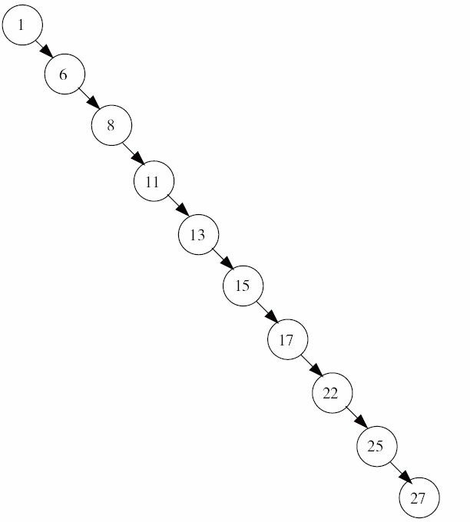

图7-6 普通的二叉查找树可能非常不平衡

什么是自平衡二叉查找树？在不断地向二叉查找树中添加、删除节点时，二叉查找树自身通过形态的变换，始终保持着一定程度上的平衡，即为自平衡二叉查找树。自平衡二叉查找树只是一个概念，它有许多种不同的实现方式，如AVL树和红黑树。红黑树是一种自平衡性较好的二叉查找树，它在Linux内核、C++的STL库等许多场合下都作为核心数据结构使 用。本节讲述的ngx_rbtree_t容器就是一种由红黑树实现的自平衡二叉查找树。

ngx_rbtree_t红黑树容器中的元素都是有序的，它支持快速的检索、插入、删除操作，也

支持范围查询、遍历等操作，是一种应用场景非常广泛的高级数据结构。

## 红黑树的特性

本节讲述红黑树的特性，对于只想了解如何使用ngx_rbtree_t容器的读者，可以跳过本节。

红黑树是指每个节点都带有颜色属性的二叉查找树，其中颜色为红色或黑色。除了二叉查找树的一般要求以外，对于红黑树还有如下的额外的特性。

特性1：节点是红色或黑色。特性2：根节点是黑色。

特性3：所有叶子节点都是黑色（叶子是NIL节点，也叫“哨兵”）。

特性4：每个红色节点的两个子节点都是黑色（每个叶子节点到根节点的所有路径上不能有两个连续的红色节点）。

特性5：从任一节点到其每个叶子节点的所有简单路径都包含相同数目的黑色节点。

这些约束加强了红黑树的关键性质：从根节点到叶子节点的最长可能路径长度不大于最短可能路径的两倍，这样这个树大致上就是平衡的了。因为二叉树的操作（比如插入、删除和查找某个值的最慢时间）都是与树的高度成比例的，以上的5个特性保证了树的高度（最长路径），所以它完全不同于普通的二叉查找树。

这些特性为什么可以导致上述结果呢？因为特性4实际上决定了1个路径不能有两个毗连的红色节点，这一点就足够了。最短的可能路径都是黑色节点，最长的可能路径有交替的红色节点和黑色节点。根据特性5可知，所有最长的路径都有相同数目的黑色节点，这就表明了没有路径能大于其他路径长度的两倍。

在本节的例子中，仍然按照顺序将这10个升序递增的元素添加到空的ngx_rbtree_t红黑树容器中，此时，我们会发现根节点不是第1个添加的元素1，而是元素11。实际上，依次添加元素1、6、8、11、13、15、17、22、25、27后，红黑树的形态如图7-7所示。

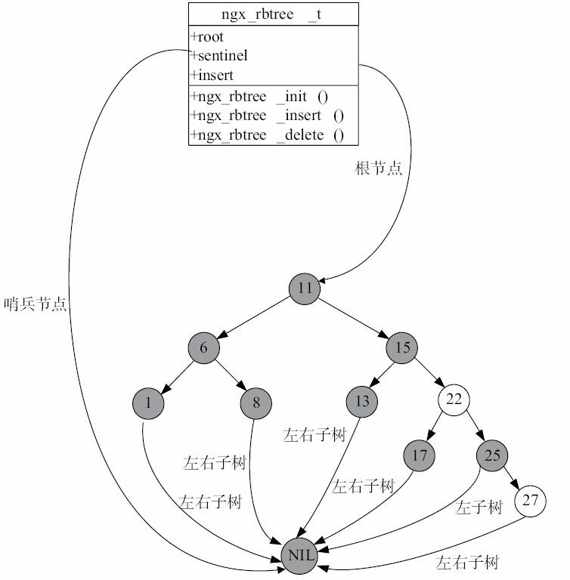

图7-7 ngx_rbtree_t红黑树的典型图示（其中无底纹节点表示红色，有底纹节点表示黑色）

如图7-7所示的是一棵相对平衡的树，它满足红黑树的5个特性，最长路径长度不大于最

短路径的2倍。在ngx_rbtree_t红黑树在发现自身满足不了上述5个红黑树特性时，将会通过旋转（向左旋转或者向右旋转）子树来使树达到平衡。这里不再讲述红黑树的旋转功能，实际上它非常简单，读者可以通过ngx_rbtree_left_rotate和ngx_rbtree_right_rotate方法来了解旋转功能的实现。

## 红黑树的使用方法

红黑树容器由ngx_rbtree_t结构体承载，ngx_rbtree_t的成员和它相关的方法在图7-7中可以看到，下面进行详细介绍。首先，需要了解一下红黑树的节点结构，如图7-8所示。

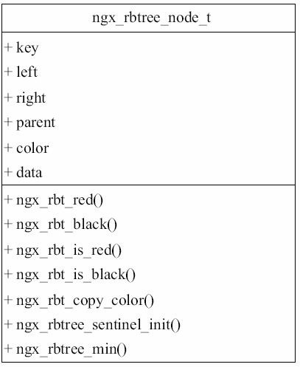

图7-8 红黑树节点的结构体及其提供的方法

ngx_rbtree_node_t结构体用来表示红黑树中的一个节点，它还提供了7个方法用来操作节点。下面了解一下ngx_rbtree_node_t结构体的定义，代码如下。

typedef ngx_uint_t ngx_rbtree_key_t;

typedef struct ngx_rbtree_node_s ngx_rbtree_node_t; struct ngx_rbtree_node_s {

// 无符号整型的关键字

ngx_rbtree_key_t key;

// 左子节点

ngx_rbtree_node_t *left;

// 右子节点

ngx_rbtree_node_t *right;

// 父节点

ngx_rbtree_node_t *parent;

// 节点的颜色，

0表示黑色，

1表示红色

u_char color;

// 仅

1个字节的节点数据。由于表示的空间太小，所以一般很少使用

u_char data;

};

ngx_rbtree_node_t是红黑树实现中必须用到的数据结构，一般我们把它放到结构体中的第1个成员中，这样方便把自定义的结构体强制转换成ngx_rbtree_node_t类型。例如：

typedef struct {

/*一般都将

ngx_rbtree_node_t节点结构体放在自定义数据类型的第1位，以方便类型的强制转换

*/

ngx_rbtree_node_t node; ngx_uint_t num;

} TestRBTreeNode;

如果这里希望容器中元素的数据类型是TestRBTreeNode，那么只需要在第1个成员中放

上ngx_rbtree_node_t类型的node即可。在调用图7-7中ngx_rbtree_t容器所提供的方法时，需要的参数都是ngx_rbtree_node_t类型，这时将TestRBTreeNode类型的指针强制转换成ngx_rbtree_node_t即可。

ngx_rbtree_node_t结构体中的key成员是每个红黑树节点的关键字，它必须是整型。红黑树的排序主要依据key成员（当然，自定义ngx_rbtree_insert_pt方法后，节点的其他成员也可以在key排序的基础上影响红黑树的形态）。在图7-7所示例子中，1、6、8、11、13、15、17、22、25、27这些数字都是每个节点的key关键字。

下面看一下表示红黑树的ngx_rbtree_t结构体是如何定义的，代码如下。

typedef struct ngx_rbtree_s ngx_rbtree_t;

/*为解决不同节点含有相同关键字的元素冲突问题，红黑树设置了

ngx_rbtree_insert_pt指针，这样可灵活地添加冲突元素

*/*

*typedef void (*ngx_rbtree_insert_pt) (ngx_rbtree_node_t *root, ngx_rbtree_node_t* node, ngx_rbtree_node_t *sentinel);

struct ngx_rbtree_s {

// 指向树的根节点。注意，根节点也是数据元素

ngx_rbtree_node_t *root;

// 指 向

NIL哨兵节点

ngx_rbtree_node_t *sentinel;

// 表示红黑树添加元素的函数指针，它决定在添加新节点时的行为究竟是替换还是新增

ngx_rbtree_insert_pt insert;

};

在上段代码中，ngx_rbtree_t结构体的root成员指向根节点，而sentinel成员指向哨兵节点，这很清晰。然而，insert成员作为一个ngx_rbtree_insert_pt类型的函数指针，它的意义在 哪里呢？

红黑树是一个通用的数据结构，它的节点（或者称为容器的元素）可以是包含基本红黑

树节点的任意结构体。对于不同的结构体，很多场合下是允许不同的节点拥有相同的关键字的（参见图7-8中的key成员，它作为无符号整型数时表示树节点的关键字）。例如，不同的字符串可能会散列出相同的关键字，这时它们在红黑树中的关键字是相同的，然而它们又是不同的节点，这样在添加时就不可以覆盖原有同名关键字节点，而是作为新插入的节点存 在。因此，在添加元素时，需要考虑到这种情况。将添加元素的方法抽象出ngx_rbtree_insert_pt函数指针可以很好地实现这一思想，用户也可以灵活地定义自己的行为。Nginx帮助用户实现了3种简单行为的添加节点方法，见表7-4。

表7-4 Nginx为红黑树已经实现好的3种数据添加方法

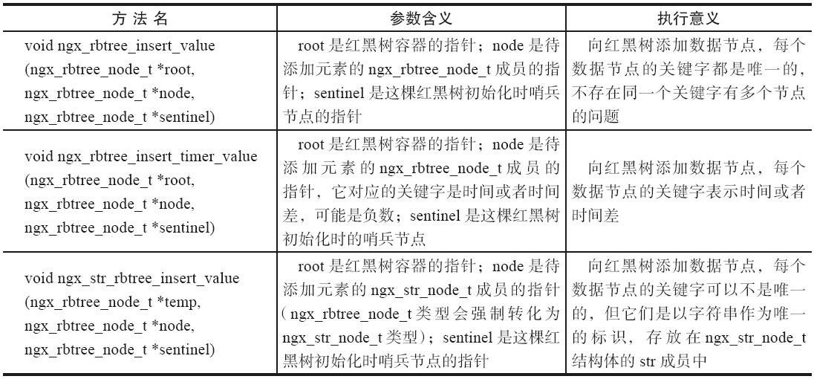

表7-4中ngx_str_rbtree_insert_value函数的应用场景为：节点的标识符是字符串，红黑树的第一排序依据仍然是节点的key关键字，第二排序依据则是节点的字符串。因此，使用ngx_str_rbtree_insert_value时表示红黑树节点的结构体必须是ngx_str_node_t，如下所示。

typedef struct {

ngx_rbtree_node_t node;

ngx_str_t str;

} ngx_str_node_t;

同时，对于ngx_str_node_t节点，Nginx还提供了ngx_str_rbtree_lookup方法用于检索红黑

树节点，下面来看一下它的定义，代码如下。

ngx_str_node_t *ngx_str_rbtree_lookup(ngx_rbtree_t *rbtree, ngx_str_t* name, uint32_t hash);

其中，hash参数是要查询节点的key关键字，而name是要查询的字符串（解决不同字符串对应相同key关键字的问题），返回的是查询到的红黑树节点结构体。

关于红黑树操作的方法见表7-5。

表7-5 红黑树容器提供的方法

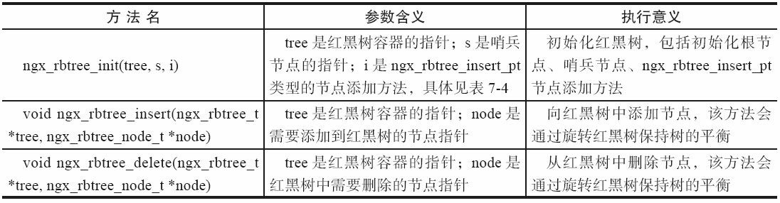

在初始化红黑树时，需要先分配好保存红黑树的ngx_rbtree_t结构体，以及ngx_rbtree_node_t类型的哨兵节点，并选择或者自定义ngx_rbtree_insert_pt类型的节点添加函数。

对于红黑树的每个节点来说，它们都具备表7-6所列的7个方法，如果只是想了解如何使用红黑树，那么只需要了解ngx_rbtree_min方法。

表7-6 红黑树节点提供的方法

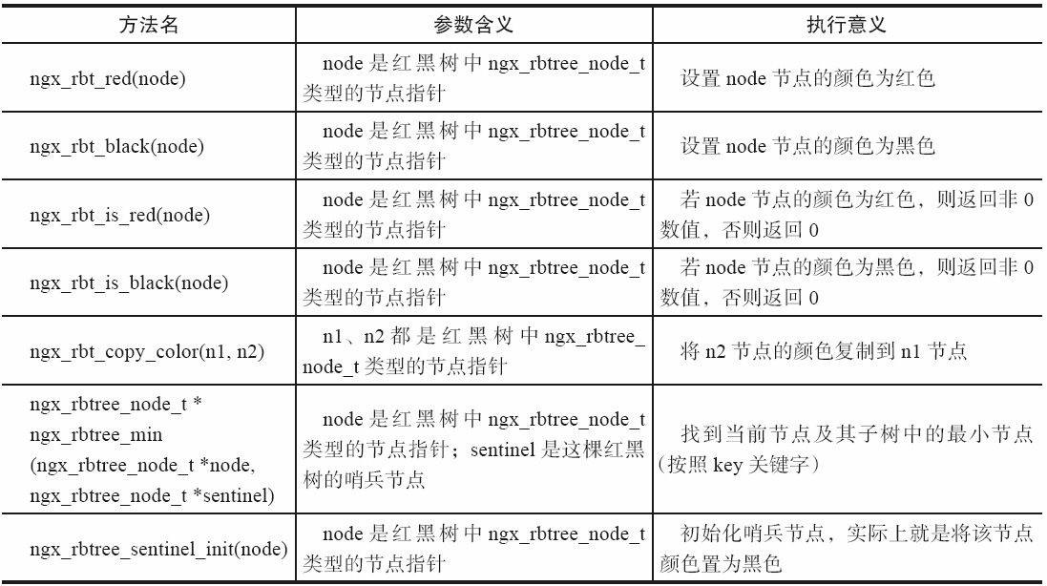

表7-5中的方法大部分用于实现或者扩展红黑树的功能，如果只是使用红黑树，那么一般情况下只会使用ngx_rbtree_min方法。

本节介绍的方法或者结构体的简单用法的实现可参见7.5.4节的相关示例。

## 使用红黑树的简单例子

本节以一个简单的例子来说明如何使用红黑树容器。首先在栈中分配rbtree红黑树容器结构体以及哨兵节点sentinel（当然，也可以使用内存池或者从进程堆中分配），本例中的节点完全以key关键字作为每个节点的唯一标识，这样就可以采用预设的ngx_rbtree_insert_value 方法了。最后可调用ngx_rbtree_init方法初始化红黑树，代码如下所示。

ngx_rbtree_t rbtree; ngx_rbtree_node_t sentinel;

ngx_rbtree_init(&rbtree, &sentinel, ngx_rbtree_insert_value);

本例中树节点的结构体将使用7.5.3节中介绍的TestRBTreeNode结构体，树中的所有节点

都取自图7-7，每个元素的key关键字按照1、6、8、11、13、15、17、22、25、27的顺序一一向红黑树中添加，代码如下所示。

TestRBTreeNode rbTreeNode[10]; rbTreeNode[0].num = 1;

rbTreeNode[1].num = 6;

rbTreeNode[2].num = 8;

rbTreeNode[3].num = 11;

rbTreeNode[4].num = 13;

rbTreeNode[5].num = 15;

rbTreeNode[6].num = 17;

rbTreeNode[7].num = 22;

rbTreeNode[8].num = 25;

rbTreeNode[9].num = 27; for (i = 0; i < 10; i++)

{

rbTreeNode[i].node.key = rbTreeNode[i].num; ngx_rbtree_insert(&rbtree,&rbTreeNode[i].node);

}

以这种顺序添加完的红黑树形态如图7-7所示。如果需要找出当前红黑树中最小的节点，可以调用ngx_rbtree_min方法获取。

ngx_rbtree_node_t *tmpnode = ngx_rbtree_min(rbtree.root, &sentinel);

当然，参数中如果不使用根节点而是使用任一个节点也是可以的。下面来看一下如何检索1个节点，虽然Nginx对此并没有提供预设的方法（仅对字符串类型提供了ngx_str_rbtree_lookup检索方法），但实际上检索是非常简单的。下面以寻找key关键字为13 的节点为例来加以说明。

ngx_uint_t lookupkey = 13; tmpnode = rbtree.root; TestRBTreeNode *lookupNode; while (tmpnode != &sentinel) {

if (lookupkey != tmpnode->key) {

// 根 据

key关键字与当前节点的大小比较，决定是检索左子树还是右子树

tmpnode = (lookupkey < tmpnode->key) tmpnode->left : tmpnode->right; continue;

}

// 找到了值为

13的树节点

lookupNode = (TestRBTreeNode *) tmpnode; break;

}

从红黑树中删除1个节点也是非常简单的，如把刚刚找到的值为13的节点从rbtree中删除，只需调用ngx_rbtree_delete方法。

ngx_rbtree_delete(&rbtree,&lookupNode->node);

## 如何自定义添加成员方法

由于节点的key关键字必须是整型，这导致很多情况下不同的节点会具有相同的key关键字。如果不希望出现具有相同key关键字的不同节点在向红黑树添加时出现覆盖原节点的情况，就需要实现自有的ngx_rbtree_insert_pt方法。

许多Nginx模块在使用红黑树时都自定义了ngx_rbtree_insert_pt方法（如geo、filecache模块等），本节以7.5.3节中介绍过的ngx_str_rbtree_insert_value为例，来说明如何定义这样的方法。先看一下ngx_str_rbtree_insert_value的实现。代码如下。

void

ngx_str_rbtree_insert_value(ngx_rbtree_node_t *temp, ngx_rbtree_node_t *node, ngx_rbtree_node_t* sentinel)

{

ngx_str_node_t *n,* t; ngx_rbtree_node_t **p; for ( ;; ) {

n = (ngx_str_node_t *) node; t = (ngx_str_node_t* ) temp;

// 首先比较

key关键字，红黑树中以key作为第一索引关键字

if (node->key != temp->key) {

// 左子树节点的关键节小于右子树

p = (node->key < temp->key) &temp->left : &temp->right;

}

// 当

key关键字相同时，以字符串长度为第二索引关键字

else if (n->str.len != t->str.len) {

// 左子树节点字符串的长度小于右子树

p = (n->str.len < t->str.len) &temp->left : &temp->right;

} else {

// key关键字相同且字符串长度相同时，再继续比较字符串内容

p = (ngx_memcmp(n->str.data, t->str.data, n->str.len) < 0) &temp->left : &temp->right;

}

// 如果当前节点

p是哨兵节点，那么跳出循环准备插入节点

if (*p == sentinel) { break;

}

// p节点与要插入的节点具有相同的标识符时，必须覆盖内容

temp = *p;*

*}*

p = node;

// 置插入节点的父节点

node->parent = temp;

// 左右子节点都是哨兵节点

node->left = sentinel; node->right = sentinel;

/*将节点颜色置为红色。注意，红黑树的

ngx_rbtree_insert方法会在可能的旋转操作后重置该节点的颜色

*/

ngx_rbt_red(node);

}

可以看到，该代码与7.5.4节中介绍过的检索节点代码很相似。它所要处理的主要问题就是当key关键字相同时，继续以何种数据结构作为标准来确定红黑树节点的唯一性。Nginx中已经实现的诸多ngx_rbtree_insert_pt方法都是非常相似的，读者完全可以参照ngx_str_rbtree_insert_value方法来自定义红黑树节点添加方法。

# ngx_radix_tree_t基数树

基数树也是一种二叉查找树，然而它却不像红黑树一样应用广泛（目前官方模块中仅geo模块使用了基数树）。这是因为ngx_radix_tree_t基数树要求存储的每个节点都必须以32位整型作为区别任意两个节点的唯一标识，而红黑树则没有此要求。ngx_radix_tree_t基数树与红黑树不同的另一个地方：ngx_radix_tree_t基数树会负责分配每个节点占用的内存。因此， 每个基数树节点也不再像红黑树中那么灵活——可以是任意包含ngx_rbtree_node_t成员的结构体。基数树的每个节点中可以存储的值只是1个指针，它指向实际的数据。

本节将以一棵完整的ngx_radix_tree_t基数树来说明基数树的原理和用法，这棵树的深度为3，它包括以下4个节点：0X20000000、0X40000000、0X80000000、0Xc0000000。这里书写成十六进制是为了便于理解，因为基数树实际是按二进制位来建立树的，上面4个节点如果转换为十进制无符号整型（也就是7.6.3节例子中的ngx_uint_t），它们的值分别是536870912、1073741824、2147483648、2684354560；如果转换为二进制，它们的值分别 为：00100000000000000000000000000000、01000000000000000000000000000000、10000000000000000000000000000000、11000000000000000000000000000000。在图7-9中，

可以看到这4个节点如何存储到深度为3的基数树中。

## ngx_radix_tree_t基数树的原理

基数树具备二叉查找树的所有优点：基本操作速度快（如检索、插入、删除节点）、支持范围查询、支持遍历操作等。但基数树不像红黑树那样会通过自身的旋转来达到平衡，基数树是不管树的形态是否平衡的，因此，它插入节点、删除节点的速度要比红黑树快得多！ 那么，基数树为什么可以不管树的形态是否平衡呢？

红黑树是通过不同节点间key关键字的比较来决定树的形态，而基数树则不然，它每一

个节点的key关键字已经决定了这个节点处于树中的位置。决定节点位置的方法很简单，先将这个节点的整型关键字转化为二进制，从左向右数这32个位，遇到0时进入左子树，遇到1 时进入右子树。因此，ngx_radix_tree_t树的最大深度是32。有时，数据可能仅在全部整型数范围的某一小段中，为了减少树的高度，ngx_radix_tree_t又加入了掩码的概念，掩码中为1的位节点关键字中有效的位数同时也决定了树的有效高度。例如，掩码为11100000000000000000000000000000（也就是0Xe0000000）时，表示树的高度为3。如果1个节点的关键字为0X0fffffff，那么实际上对于这棵基数树而言，它的节点关键字相当于0X00000000，因为掩码决定了仅前3位有效，并且它也只会放在树的第三层节点中。

如图7-9所示，0X20000000这个节点插到基数树后，由于掩码是0Xe0000000，因此它决定了所有的节点都将放在树的第三层。下面结合掩码看看节点是如何根据关键字来决定其在树中的位置的。掩码中有3个1，将节点的关键字0X20000000转化为二进制再取前3位为001，然后分3步决定节点的位置。

* + - * 首先找到根节点，取010的第1位0，表示选择左子树。
      * 第2位为0，表示再选择左子树。
      * 第3位为1，表示再选择右子树，此时的节点就是第三层的节点，这时会用它来存储0X20000000这个节点。

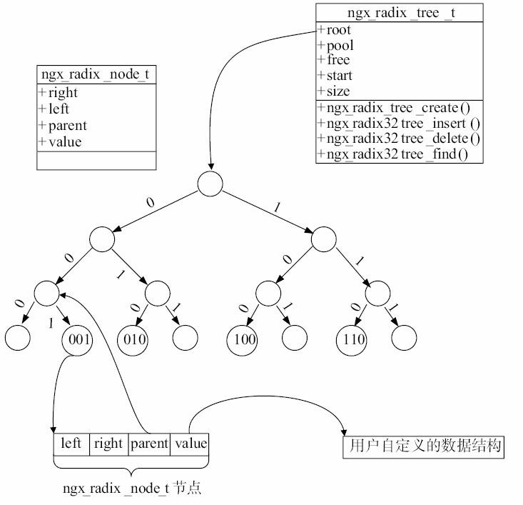

图7-9 3层基数树示意图

ngx_radix_tree_t基数树的每个节点由ngx_radix_node_t结构体表示，代码如下所示。

typedef struct ngx_radix_node_s ngx_radix_node_t; struct ngx_radix_node_s {

// 指向右子树，如果没有右子树，则值为

null空指针

ngx_radix_node_t *right;

// 指向左子树，如果没有左子树，则值为

null空指针

ngx_radix_node_t *left;

// 指向父节点，如果没有父节点，则（如根节点）值为

null空指针

ngx_radix_node_t *parent;*

*/*value存储的是指针的值，它指向用户定义的数据结构。如果这个节点还未使用，

value的值将是NGX_RADIX_NO_VALUE */

uintptr_t value;

};

如图7-9所示，value字段指向用户自定义的、有意义的数据结构。另外，基数树也不像红黑树一样还有哨兵节点。基数树节点的left和right都是有可能为null空指针的。

与红黑树不同的是，红黑树容器不负责分配每个树节点的内存，而ngx_radix_tree_t基数树则会分配ngx_radix_node_t结构体，这样使用ngx_radix_node_t基数树时就会更简单一些。但ngx_radix_node_t基数树是如何管理这些ngx_radix_node_t结构体的内存呢？下面来看一下ngx_radix_node_t容器的结构，代码如下。

typedef struct {

// 指向根节点

ngx_radix_node_t *root;

// 内存池，它负责给基数树的节点分配内存

ngx_pool_t *pool;*

*/*管理已经分配但暂时未使用（不在树中）的节点，

free实际上是所有不在树中节点的单链表

*/*

*ngx_radix_node_t* free;

// 已分配内存中还未使用内存的首地址

char *start;

// 已分配内存中还未使用的内存大小

size_t size;

} ngx_radix_tree_t;

上面的pool对象用来分配内存。每次删除1个节点时，ngx_radix_tree_t基数树并不会释放这个节点占用的内存，而是把它添加到free单链表中。这样，在添加新的节点时，会首先查看free中是否还有节点，如果free中有未使用的节点，则会优先使用，如果没有，就会再从pool内存池中分配新内存存储节点。

对于ngx_radix_tree_t结构体来说，仅从使用的角度来看，我们不需要了解pool、free、

start、size这些成员的意义，仅了解如何使用root根节点即可。

## 基数树的使用方法

相比于红黑树，ngx_radix_tree_t基数树的使用方法要简单许多，只需表7-7中列出的4个方法即可简单地操作基数树。

表7-7 ngx_radix_tree_t基数树提供的方法

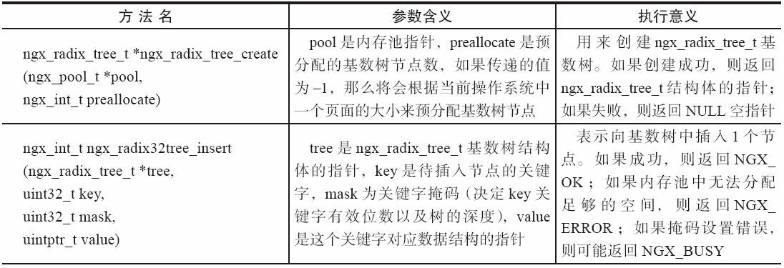

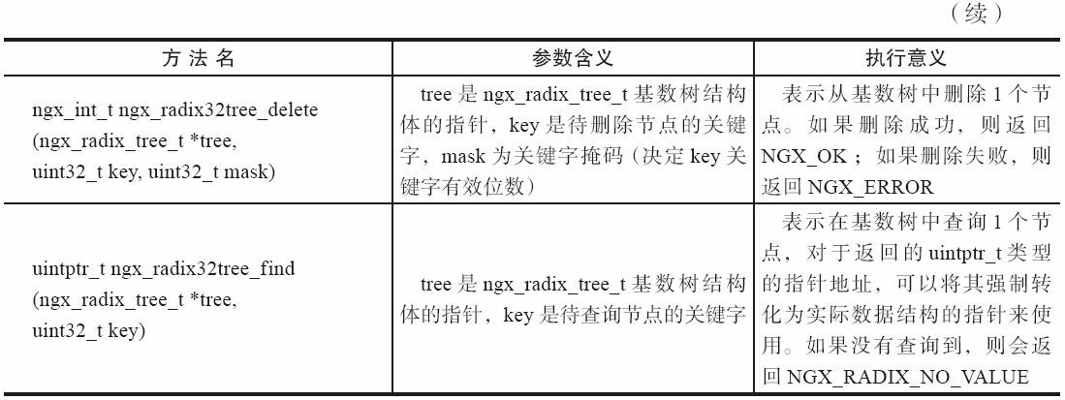

## 使用基数树的例子

本节以图7-9中的基数树为例来构造radixTree这棵基数树。首先，使用

ngx_radix_tree_create方法创建基数树，代码如下。

ngx_radix_tree_t * radixTree = ngx_radix_tree_create(cf->pool, -1);

将预分配节点简单地设置为–1，这样pool内存池中就会只使用1个页面来尽可能地分配基数树节点。接下来，按照图7-9构造4个节点数据，这里将它们所使用的数据结构简单地用无符号整型表示，当然，实际使用时可以是任意的数据结构。

ngx_uint_t testRadixValue1 = 0x20000000; ngx_uint_t testRadixValue2 = 0x40000000; ngx_uint_t testRadixValue3 = 0x80000000; ngx_uint_t testRadixValue4 = 0xa0000000;

接下来将上述节点添加到radixTree基数树中，注意，掩码是0xe0000000。

int rc;

rc = ngx_radix32tree_insert(radixTree,

0x20000000, 0xe0000000, (uintptr_t)&testRadixValue1); rc = ngx_radix32tree_insert(radixTree,

0x40000000, 0xe0000000, (uintptr_t)&testRadixValue2); rc = ngx_radix32tree_insert(radixTree,

0x80000000, 0xe0000000, (uintptr_t)&testRadixValue3); rc = ngx_radix32tree_insert(radixTree,

0xa0000000, 0xe0000000, (uintptr_t)&testRadixValue4);

下面来试着调用ngx_radix32tree_find查询节点，代码如下。

ngx_uint_t* pRadixValue = (ngx_uint_t *) ngx_radix32tree_find( radixTree, 0x80000000);

注意，如果没有查询到，那么返回的pRadixValue将会是NGX_RADIX_NO_VALUE。下面调用ngx_radix32tree_delete删除1个节点，代码如下。

rc = ngx_radix32tree_delete(radixTree, 0xa0000000, 0xe0000000);

# 支持通配符的散列表

散列表（也叫哈希表）是典型的以空间换时间的数据结构，在一些合理的假设下，对任意元素的检索、插入速度的期望时间为O(1)，这种高效的方式非常适合频繁读取、插入、删除元素，以及对速度敏感的场合。因此，散列表在以效率、性能著称的Nginx服务器中得到了广泛的应用。

注意，Nginx不只提供了基本的散列表。Nginx作为一个Web服务器，它的各种散列表中的关键字多以字符串为主，特别是URI域名，如[www.test.com](http://www.test.com/) 。这时一个基本的要求就出现了，如何让散列表支持通配符呢？前面在2.4.1节中介绍了nginx.conf中主机名称的配置，这里的主机域名是允许以*作为通配符的，包括前置通配符，如*.test.com，或者后置通配符，如www.test.*。Nginx封装了ngx_hash_combined_t容器，专门针对URI域名支持前置或者后置的通配符（不支持通配符在域名的中间）。

本节会以一个完整的通配符散列表为例来说明这个容器的用法。

## ngx_hash_t基本散列表

散列表是根据元素的关键码值而直接进行访问的数据结构。也就是说，它通过把关键码值映射到表中一个位置来访问记录，以加快查找的速度。这个映射函数f叫作散列方法，存放记录的数组叫做散列表。

若结构中存在关键字和K相等的记录，则必定在f(K)的存储位置上。由此，不需要比较便可直接取得所查记录。我们称这个对应关系f为散列方法，按这个思想建立的表则为散列表。

对于不同的关键字，可能得到同一散列地址，即关键码key1≠key2，而f(key1)=f(key2)，

这种现象称为碰撞。对该散列方法来说，具有相同函数值的关键字称作同义词。综上所述， 根据散列方法H(key)和处理碰撞的方法将一组关键字映象到一个有限的连续的地址集（区 间）上，并以关键字在地址集中的“象”作为记录在表中的存储位置，这种表便称为散列表， 这一映象过程称为散列造表或散列，所得的存储位置称为散列地址。

若对于关键字集合中的任一个关键字，经散列方法映象到地址集合中任何一个地址的概率是相等的，则称此类散列方法为均匀散列方法，这就使关键字经过散列方法得到了一

个“随机的地址”，从而减少了碰撞。

## 如何解决碰撞问题

如果得知散列表中的所有元素，那么可以设计出“完美”的散列方法，使得所有的元素经过f(K)散列方法运算后得出的值都不同，这样就避免了碰撞问题。然而，通用的散列表是不可能预知散列表中的所有元素的，这样，通用的散列表都需要解决碰撞问题。

当散列表出现碰撞时要如何解决呢？一般有两个简单的解决方法：分离链接法和开放寻址法。

分离链接法，就是把散列到同一个槽中的所有元素都放在散列表外的一个链表中，这样查询元素时，在找到这个槽后，还得遍历链表才能找到正确的元素，以此来解决碰撞问题。

开放寻址法，即所有元素都存放在散列表中，当查找一个元素时，要检查规则内的所有的表项（例如，连续的非空槽或者整个空间内符合散列方法的所有槽），直到找到所需的元素，或者最终发现元素不在表中。开放寻址法中没有链表，也没有元素存放在散列表外。

Nginx的散列表使用的是开放寻址法。

开放寻址法有许多种实现方式，Nginx使用的是连续非空槽存储碰撞元素的方法。例

如，当插入一个元素时，可以按照散列方法找到指定槽，如果该槽非空且其存储的元素与待

插入元素并非同一元素，则依次检查其后连续的槽，直到找到一个空槽来放置这个元素为止。查询元素时也是使用类似的方法，即从散列方法指定的位置起检查连续的非空槽中的元素。

## ngx_hash_t散列表的实现

对于散列表中的元素，Nginx使用ngx_hash_elt_t结构体来存储。下面看一下ngx_hash_elt_t 的成员，代码如下。

typedef struct {

/*指向用户自定义元素数据的指针，如果当前

ngx_hash_elt_t槽为空，则value的值为

0 */*

*void* value;

/*元素关键字的长度

u_short len;

// 元素关键字的首地址

u_char name[1];

} ngx_hash_elt_t;

每一个散列表槽都由1个ngx_hash_elt_t结构体表示，当然，这个槽的大小与ngx_hash_elt_t结构体的大小（也就是sizeof(ngx_hash_elt_t)）是不相等的，这是因为name成员只用于指出关键字的首地址，而关键字的长度是可变长度。那么，一个槽究竟占用多大的空间呢？其实这是在初始化散列表时决定的。基本的散列表由ngx_hash_t结构体表示，如下所示。

typedef struct {

// 指向散列表的首地址，也是第

1个槽的地址

ngx_hash_elt_t **buckets;

// 散列表中槽的总数

ngx_uint_t size;

} ngx_hash_t;

因此，在分配buckets成员时就决定了每个槽的长度（限制了每个元素关键字的最大长度），以及整个散列表所占用的空间。在7.7.2节中将会介绍Nginx提供的散列表初始化方法。

如图7-10所示，散列表的每个槽的首地址都是ngx_hash_elt_t结构体，value成员指向用户有意义的结构体，而len是当前这个槽中name（也就是元素的关键字）的有效长度。ngx_hash_t散列表的buckets指向了散列表的起始地址，而size指出散列表中槽的总数。

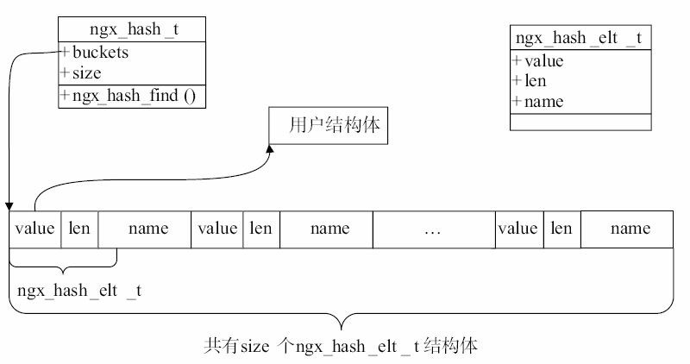

图7-10 ngx_hash_t基本散列表的结构示意图

ngx_hash_t散列表还提供了ngx_hash_find方法用于查询元素，下面先来看一下它的定义。

void *ngx_hash_find(ngx_hash_t* hash, ngx_uint_t key, u_char *name, size_t len)

其中，参数hash是散列表结构体的指针，而key则是根据散列方法算出来的散列关键字， name和len则表示实际关键字的地址与长度。ngx_hash_find的执行结果就是返回散列表中关键字与name、len指定关键字完全相同的槽中，ngx_hash_elt_t结构体中value成员所指向的用户数据。如果ngx_hash_find没有查询到这个元素，就会返回NULL。

## ngx_hash_t的散列方法

Nginx设计了ngx_hash_key_pt散列方法指针，也就是说，完全可以按照ngx_hash_key_pt的函数原型自定义散列方法，如下所示。

typedef ngx_uint_t (*ngx_hash_key_pt) (u_char *data, size_t len);

其中，传入的data是元素关键字的首地址，而len是元素关键字的长度。可以把任意的数据结构强制转换为u_char*并传给ngx_hash_key_pt散列方法，从而决定返回什么样的散列整型关键码来使碰撞率降低。

当然，Nginx也提供了两种基本的散列方法，它会假定关键字是字符串。如果关键字确实是字符串，那么可以使用表7-8提供的散列方法。

表7-8 Nginx提供的两种散列方法

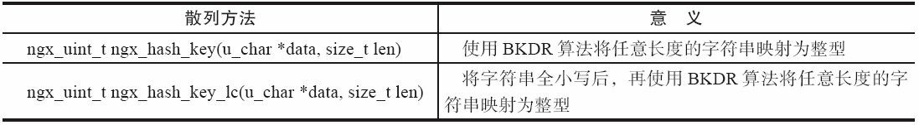

这两种散列方法的区别仅仅在于ngx_hash_key_lc将关键字字符串全小写后再调用

ngx_hash_key来计算关键码。

## 支持通配符的散列表

如果散列表元素的关键字是URI域名，Nginx设计了支持简单通配符的散列表

ngx_hash_combined_t，那么它可以支持简单的前置通配符或者后置通配符。

## 原理

所谓支持通配符的散列表，就是把基本散列表中元素的关键字，用去除通配符以后的字符作为关键字加入，原理其实很简单。例如，对于关键字为“www.test.*”这样带通配符的情况，直接建立一个专用的后置通配符散列表，存储元素的关键字为www.test。这样，如果要检索[www.test.cn是否匹配www.test.](http://www.test.cn是否匹配www.test/)*，可用Nginx提供的专用方法ngx_hash_find_wc_tail检索， ngx_hash_find_wc_tail方法会把要查询的[www.test.cn转化为www.test字符串再开始查询](http://www.test.cn转化为www.test字符串再开始查询/)。

同样，对于关键字为“*.test.com”*这样带前置通配符的情况，也直接建立了一个专用的前置通配符散列表，存储元素的关键字为*com.test.*。如果我们要检索*smtp.test.com*是否匹

配.test.com，可用Nginx提供的专用方法ngx_hash_find_wc_head检索，ngx_hash_find_wc_head 方法会把要查询的smtp.test.com转化为com.test.字符串再开始查询（如图7-11所示）。

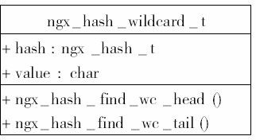

图7-11 ngx_hash_wildcard_t基本通配符散列表

Nginx封装了ngx_hash_wildcard_t结构体，专用于表示前置或者后置通配符的散列表。

typedef struct {

// 基本散列表

ngx_hash_t hash;

/*当使用这个

ngx_hash_wildcard_t通配符散列表作为某容器的元素时，可以使用这个

value指针指向用户数据

*/*

*void* value;

} ngx_hash_wildcard_t;

实际上，ngx_hash_wildcard_t只是对ngx_hash_t进行了简单的封装，所加的value指针其用途也是多样化的。ngx_hash_wildcard_t同时提供了两种方法，分别用于查询前置或者后置通配符的元素，见表7-9。

表7-9 ngx_hash_wildcard_t提供的方法

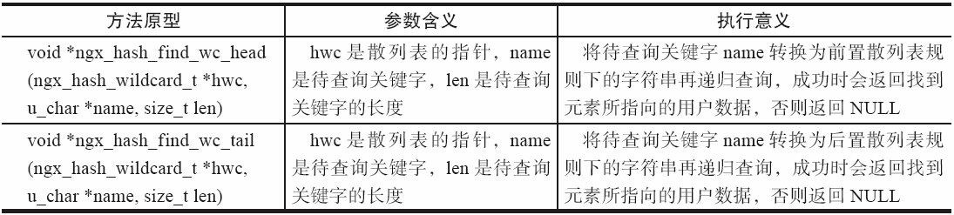

下面回顾一下Nginx对于server_name主机名通配符的支持规则。

* + 首先，选择所有字符串完全匹配的server_name，如[www.testweb.com](http://www.testweb.com/) 。
  + 其次，选择通配符在前面的server_name，如*.testweb.com。
  + 再次，选择通配符在后面的server_name，如www.testweb.*。

实际上，上面介绍的这个规则就是Nginx实现的ngx_hash_combined_t通配符散列表的规则。下面先来看一下ngx_hash_combined_t的结构，代码如下。

typedef struct {

// 用于精确匹配的基本散列表

ngx_hash_t hash;

// 用于查询前置通配符的散列表

ngx_hash_wildcard_t *wc_head;

// 用于查询后置通配符的散列表

ngx_hash_wildcard_t *wc_tail;

} ngx_hash_combined_t;

如图7-12所示，ngx_hash_combined_t是由3个散列表所组成：第1个散列表hash是普通的基本散列表，第2个散列表wc_head所包含的都是带前置通配符的元素，第3个散列表wc_tail 所包含的都是带后置通配符的元素。

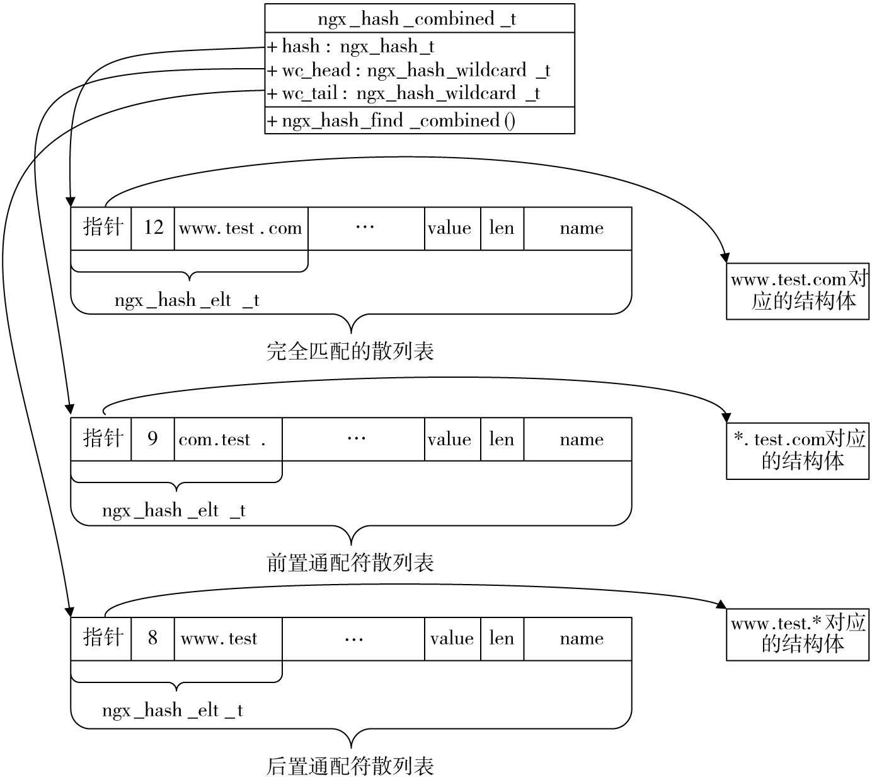

图7-12 ngx_hash_combined_t通配符散列表的结构示意图

注意 前置通配符散列表中元素的关键字，在把*通配符去掉后，会按照“.”符号分隔，并以倒序的方式作为关键字来存储元素。相应的，在查询元素时也是做相同处理。

在查询元素时，可以使用ngx_hash_combined_t提供的方法ngx_hash_find_combined，下面先来看看它的定义（它的参数、返回值含义与ngx_hash_find_wc_head或者ngx_hash_find_wc_tail方法相同）。

void *ngx_hash_find_combined(ngx_hash_combined_t* hash, ngx_uint_t key, u_char *name,size_t len);

在实际向ngx_hash_combined_t通配符散列表查询元素时，ngx_hash_find_combined方法的活动图如图7-13所示，这是有严格顺序的，即当1个查询关键字同时匹配3个散列表时，一定是返回普通的完全匹配散列表的相应元素。

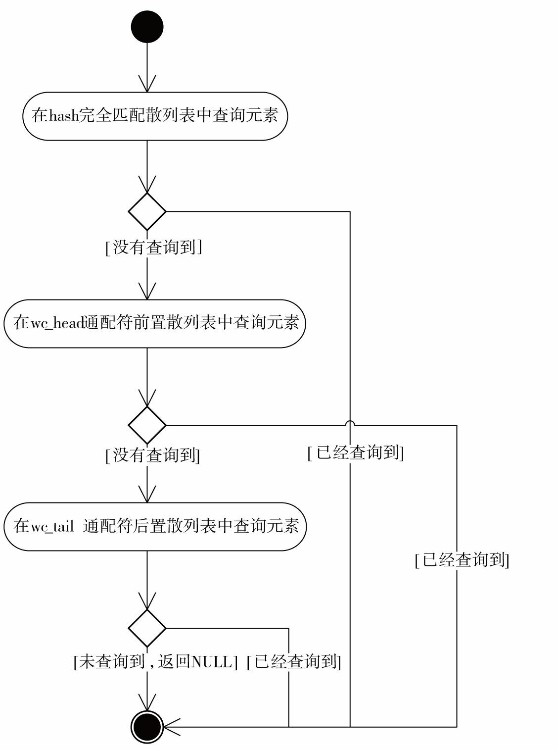

图7-13 通配符散列表ngx_hash_find_combined方法查询元素的活动图

## 如何初始化

上文中对于普通的散列表和通配符散列表的原理和查询方法做了详细的解释，实际上， Nginx也封装了完善的初始化方法，以用于这些散列表，并且Nginx还具备在初始化时添加通配符元素的能力。鉴于此，如果功能较多，初始化方法的使用就会有些复杂。下面介绍一下初始化方法的使用。

Nginx专门提供了ngx_hash_init_t结构体用于初始化散列表，代码如下。

typedef struct {

// 指向普通的完全匹配散列表

ngx_hash_t *hash;

// 用于初始化预添加元素的散列方法

ngx_hash_key_pt key;

// 散列表中槽的最大数目

ngx_uint_t max_size;

// 散列表中一个槽的空间大小，它限制了每个散列表元素关键字的最大长度

ngx_uint_t bucket_size;

// 散列表的名称

char *name;*

*/*内存池，它分配散列表（最多

3个，包括

1个普通散列表、

1个前置通配符散列表、

1个后置通配符散列表）中的所有槽

*/*

*ngx_pool_t* pool;

/*临时内存池，它仅存在于初始化散列表之前。它主要用于分配一些临时的动态数组，带通配符的元素在初始化时需要用到这些数组

*/*

*ngx_pool_t* temp_pool;

} ngx_hash_init_t;

ngx_hash_init_t结构体的用途只在于初始化散列表，到底初始化散列表时会预分配多少个槽呢？这并不完全由max_size成员决定的，而是由在做初始化准备时预先加入到散列表的所有元素决定的，包括这些元素的总数、每个元素关键字的长度等，还包括操作系统一个页面的大小。这个算法较复杂，可以在ngx_hash_init_t函数中得到。我们在使用它时只需要了解在初始化后每个ngx_hash_t结构体中的size成员不由ngx_hash_init_t完全决定即可。图7-14显示了ngx_hash_init_t结构体及其支持的方法。

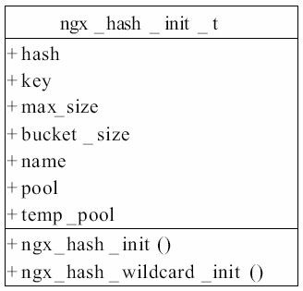

图7-14 ngx_hash_init_t的结构及其提供的方法

ngx_hash_init_t的这两个方法负责将ngx_hash_keys_arrays_t中的相应元素初始化到散列表中，表7-10描述了这两个初始化方法的用法。

表7-10 ngx_hash_init_t提供的两个初始化方法

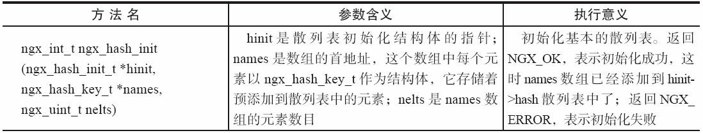

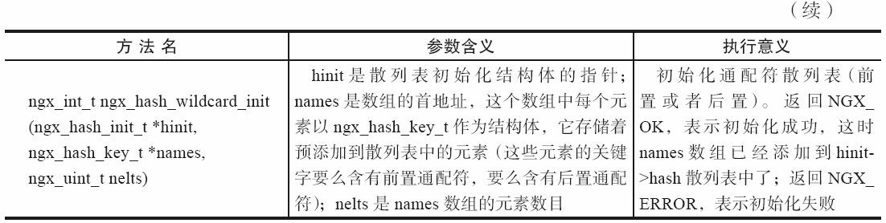

表7-10的两个方法都用到了ngx_hash_key_t结构，下面简单地介绍一下它的成员。实际上，如果只是使用散列表，完全可以不用关心ngx_hash_key_t的结构，但为了更深入地理解和应用还是简要介绍一下它。

typedef struct {

// 元素关键字

ngx_str_t key;

// 由散列方法算出来的关键码

ngx_uint_t key_hash;

// 指向实际的用户数据

void *value;

} ngx_hash_key_t;

ngx_hash_keys_arrays_t对应的ngx_hash_add_key方法负责构造ngx_hash_key_t结构。下面来看一下ngx_hash_keys_arrays_t结构体，它不负责构造散列表，然而它却是使用ngx_hash_init或者ngx_hash_wildcard_init方法的前提条件，换句话说，如果先构造好了ngx_hash_keys_arrays_t 结构体，就可以非常简单地调用ngx_hash_init或者ngx_hash_wildcard_init方法来创建支持通配符的散列表了。

typedef struct {

/*下面的

keys_hash、dns_wc_head_hash、

dns_wc_tail_hash都是简易散列表，而

hsize指明了散列表的槽个数，其简易散列方法也需要对hsize求余

*ngx_uint_t hsize;*

内存池，用于分配永久性内存，到目前的

Nginx版本为止，该pool成员没有任何意义

*/*

*ngx_pool_t* pool;

// 临时内存池，下面的动态数组需要的内存都由

temp_pool内存池分配

ngx_pool_t *temp_pool;

// 用动态数组以

ngx_hash_key_t结构体保存着不含有通配符关键字的元素

ngx_array_t keys;

/*一个极其简易的散列表，它以数组的形式保存着

hsize个元素，每个元素都是

ngx_array_t动态数组。在用户添加的元素过程中，会根据关键码将用户的ngx_str_t类型的关键字添加到

ngx_array_t动态数组中。这里所有的用户元素的关键字都不可以带通配符，表示精确匹配

*/*

*ngx_array_t* keys_hash;

/*用动态数组以

ngx_hash_key_t结构体保存着含有前置通配符关键字的元素生成的中间关键字

*ngx_array_t dns_wc_head;*

一个极其简易的散列表，它以数组的形式保存着

hsize个元素，每个元素都是

ngx_array_t动态数组。在用户添加元素过程中，会根据关键码将用户的ngx_str_t类型的关键字添加到

ngx_array_t动态数组中。这里所有的用户元素的关键字都带前置通配符

*/*

*ngx_array_t* dns_wc_head_hash;

/*用动态数组以

ngx_hash_key_t结构体保存着含有后置通配符关键字的元素生成的中间关键字

*ngx_array_t dns_wc_tail;*

一个极其简易的散列表，它以数组的形式保存着

hsize个元素，每个元素都是

ngx_array_t动态数组。在用户添加元素过程中，会根据关键码将用户的ngx_str_t类型的关键字添加到

ngx_array_t动态数组中。这里所有的用户元素的关键字都带后置通配符

*/*

*ngx_array_t* dns_wc_tail_hash;

} ngx_hash_keys_arrays_t;

如图7-15所示，ngx_hash_keys_arrays_t中的3个动态数组容器keys、dns_wc_head、dns_wc_tail会以ngx_hash_key_t结构体作为元素类型，分别保存完全匹配关键字、带前置通配符的关键字、带后置通配符的关键字。同时，ngx_hash_keys_arrays_t建立了3个简易的散列表keys_hash、dns_wc_head_hash、dns_wc_tail_hash，这3个散列表用于快速向上述3个动态数组容器中插入元素。

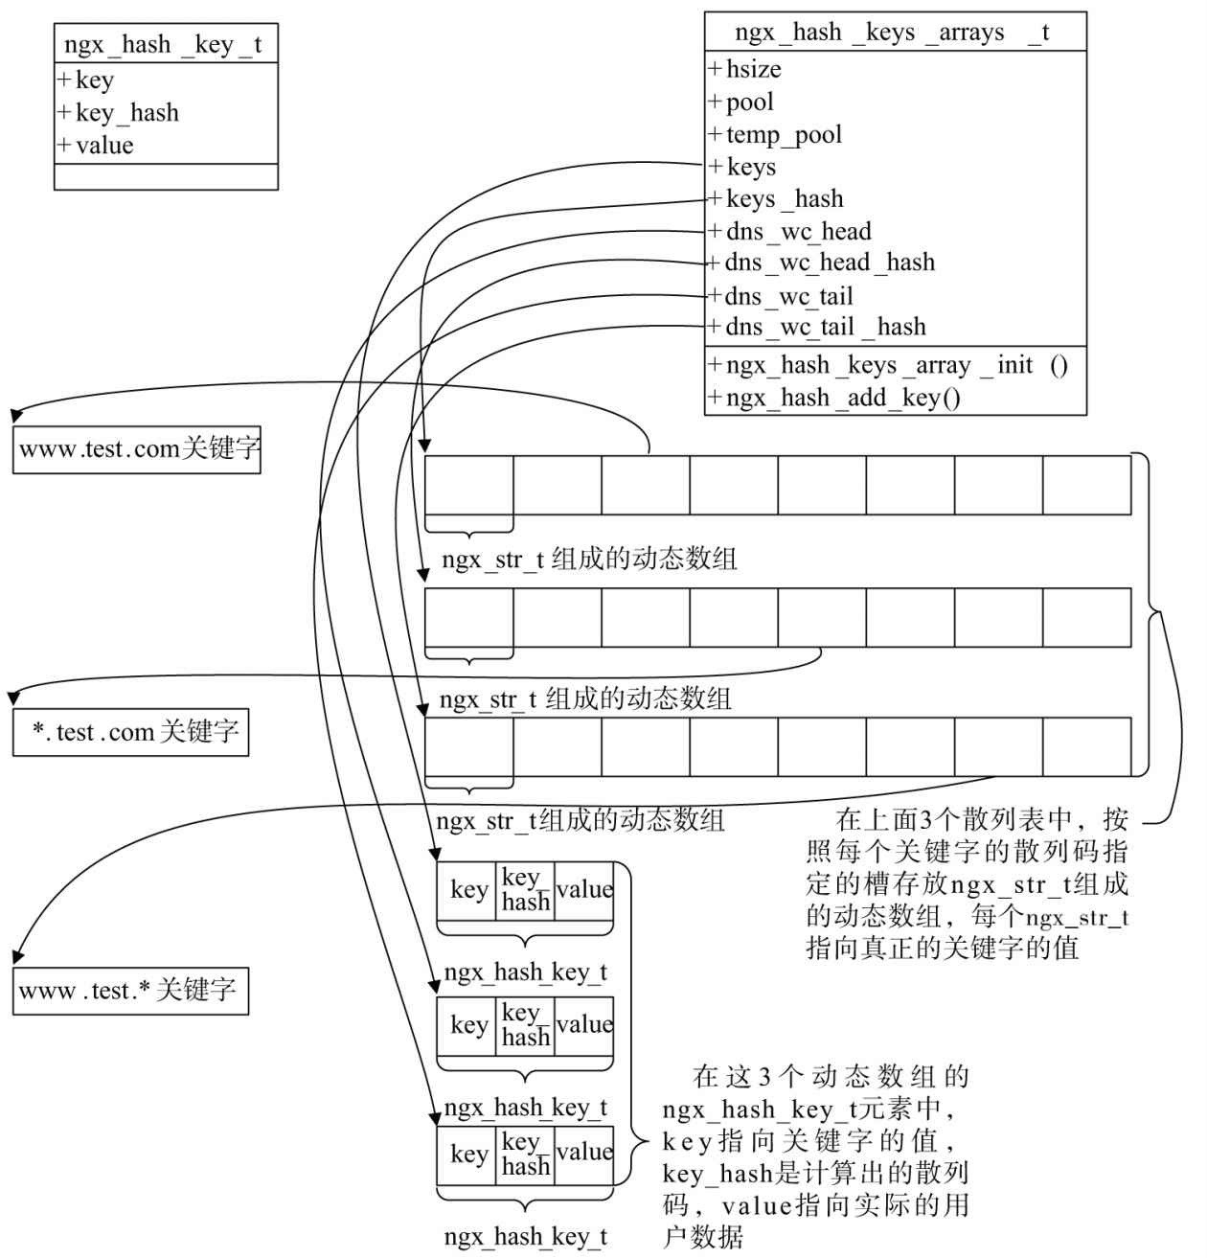

图7-15 ngx_hash_keys_arrays_t中动态数组、散列表成员的简易示意图

为什么要设立这3个简易散列表呢？如果没有这3个散列表，在向keys、dns_wc_head、dns_wc_tail动态数组添加元素时，为了避免出现相同关键字的元素，每添加一个关键字元素都需要遍历整个数组。有了keys_hash、dns_wc_head_hash、dns_wc_tail_hash这3个简易散列

表后，每向keys、dns_wc_head、dns_wc_tail动态数组添加1个元素时，就用这个元素的关键字计算出散列码，然后按照散列码在keys_hash、dns_wc_head_hash、dns_wc_tail_hash散列表中的相应位置建立ngx_array_t动态数组，动态数组中的每个元素是ngx_str_t，它指向关键字字符串。这样，再次添加同名关键字时，就可以由散列码立刻获得曾经添加的关键字，以此来判定是否合法或者进行元素合并操作。

ngx_hash_keys_arrays_t之所以设计得比较复杂，是为了让keys、dns_wc_head、dns_wc_tail这3个动态数组中存放的都是有效的元素。表7-11介绍了ngx_hash_keys_arrays_t提供的两个方法。

表7-11 ngx_hash_keys_arrays_t提供的两个方法

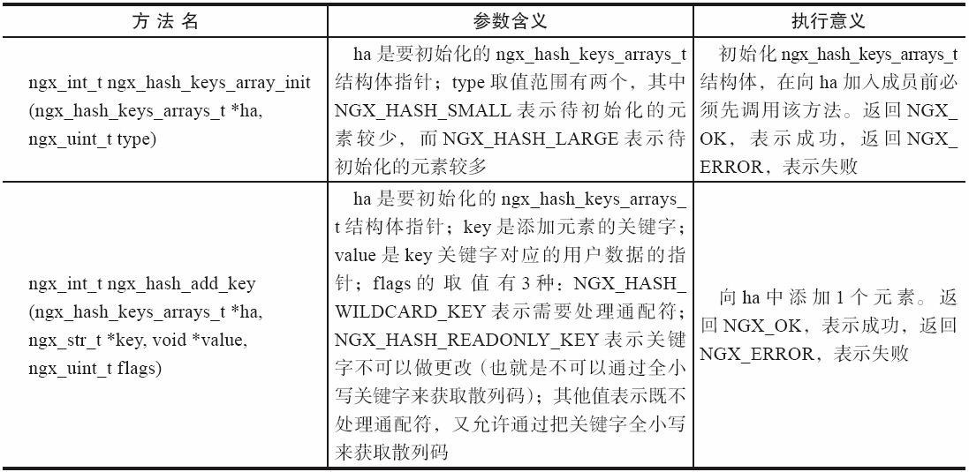

ngx_hash_keys_array_init方法的type参数将会决定ngx_hash_keys_arrays_t中3个简易散列表的大小。当type为NGX_HASH_SMALL时，这3个散列表中槽的数目为107个；当type为NGX_HASH_LARGE时，这3个散列表中槽的数目为10007个。

在使用ngx_hash_keys_array_init初始化ngx_hash_keys_arrays_t结构体后，就可以调用

ngx_hash_add_key方法向其加入散列表元素了。当添加元素成功后，再调用ngx_hash_init_t提

供的两个初始化方法来创建散列表，这样得到的散列表就是完全可用的容器了。

## 带通配符散列表的使用例子

散列表元素ngx_hash_elt_t中value指针指向的数据结构为下面定义的TestWildcardHash-

Node结构体，代码如下。

typedef struct {

// 用于散列表中的关键字

ngx_str_t servername;

// 这个成员仅是为了方便区别而已

ngx_int_t seq;

} TestWildcardHashNode;

每个散列表元素的关键字是servername字符串。下面先定义ngx_hash_init_t和

ngx_hash_keys_arrays_t变量，为初始化散列表做准备，代码如下。

// 定义用于初始化散列表的结构体

ngx_hash_init_t hash;

/* ngx_hash_keys_arrays_t用于预先向散列表中添加元素，这里的元素支持带通配符

*/

ngx_hash_keys_arrays_t ha;

// 支持通配符的散列表

ngx_hash_combined_t combinedHash; ngx_memzero(&ha, sizeof(ngx_hash_keys_arrays_t));

combinedHash是我们定义的用于指向散列表的变量，它包括指向3个散列表的指针，下面会依次给这3个散列表指针赋值。

// 临时内存池只是用于初始化通配符散列表，在初始化完成后就可以销毁掉

ha.temp_pool = ngx_create_pool(16384, cf->log); if (ha.temp_pool == NULL) {

return NGX_ERROR;

}

/*由于这个例子是在

ngx_http_mytest_postconf函数中的，所以就用了ngx_conf_t 类型的

cf下的内存池作为散列表的内存池

ha.pool = cf->pool;

调用ngx_hash_keys_array_init方法来初始化ha，为下一步向ha中加入散列表元素做好准备，代码如下。

if (ngx_hash_keys_array_init(&ha, NGX_HASH_LARGE) != NGX_OK) { return NGX_ERROR;

}

本节按照图7-12和图7-15中的例子建立3个数据，并且会覆盖7.7节中介绍的散列表内 容。我们建立的testHashNode[3]这3个TestWildcardHashNode类型的结构体，分别表示可以用

前置通配符匹配的散列表元素、可以用后置通配符匹配的散列表元素、需要完全匹配的散列表元素。

TestWildcardHashNode testHashNode[3]; testHashNode[0].servername.len = ngx_strlen("*.test.com");*

*testHashNode[0].servername.data = ngx_pcalloc(cf->pool, ngx_strlen("*.test.com")); ngx_memcpy(testHashNode[0].servername.data,"*.test.com",ngx_strlen("*.test.com")); testHashNode[1].servername.len = ngx_strlen("www.test.*"); testHashNode[1].servername.data = ngx_pcalloc(cf->pool, ngx_strlen("www.test.*")); ngx_memcpy(testHashNode[1].servername.data,"www.test.*",ngx_strlen("www.test.*")); testHashNode[2].servername.len = ngx_strlen("[www.test.com](http://www.test.com/)"); testHashNode[2].servername.data = ngx_pcalloc(cf->pool, ngx_strlen("[www.test.com](http://www.test.com/)")); ngx_memcpy(testHashNode[2].servername.data,"[www.test.com](http://www.test.com/)",ngx_strlen("[www.test.com](http://www.test.com/)"));

下面通过调用ngx_hash_add_key方法将testHashNode[3]这3个成员添加到ha中。

for (i = 0; i < 3; i++)

{

testHashNode[i].seq = i;

ngx_hash_add_key(&ha, &testHashNode[i].servername, &testHashNode[i],NGX_HASH_WILDCARD_KEY);

}

注意，在上面添加散列表元素时，flag设置为NGX_HASH_WILDCARD_KEY，这样才会处理带通配符的关键字。

在调用ngx_hash_init_t的初始化函数前，先得设置好ngx_hash_init_t中的成员，如槽的大小、散列方法等，如下所示。

hash.key = ngx_hash_key_lc; hash.max_size = 100;

hash.bucket_size = 48;

hash.name = "test_server_name_hash"; hash.pool = cf->pool;

ha的keys动态数组中存放的是需要完全匹配的关键字，如果keys数组不为空，那么开始初始化第1个散列表，代码如下。

if (ha.keys.nelts) {

/*需要显式地把

ngx_hash_init_t中的hash指针指向

combinedHash中的完全匹配散列表

*/

hash.hash = &combinedHash.hash;

// 初始化完全匹配散列表时不会使用到临时内存池

hash.temp_pool = NULL;

/*将

keys动态数组直接传给ngx_hash_init方法即可， ngx_hash_init_t中的

hash指针就是初始化成功的散列表

*/

if (ngx_hash_init(&hash, ha.keys.elts, ha.keys.nelts) != NGX_OK)

{

return NGX_ERROR;

}

}

下面继续初始化前置通配符散列表，代码如下。

if (ha.dns_wc_head.nelts) { hash.hash = NULL;

// 注意，

ngx_hash_wildcard_init方法需要使用临时内存池

hash.temp_pool = ha.temp_pool;

if (ngx_hash_wildcard_init(&hash, ha.dns_wc_head.elts, ha.dns_wc_head.nelts)!= NGX_OK)

{

return NGX_ERROR;

}

/* ngx_hash_init_t中的

hash指针是

ngx_hash_wildcard_init初始化成功的散列表，需要将它赋到combinedHash.wc_head前置通配符散列表指针中

*/*

*combinedHash.wc_head = (ngx_hash_wildcard_t* ) hash.hash;

}

下面继续初始化后置通配符散列表，代码如下。

if (ha.dns_wc_tail.nelts) { hash.hash = NULL;

// 注意，

ngx_hash_wildcard_init方法需要使用临时内存池

hash.temp_pool = ha.temp_pool;

if (ngx_hash_wildcard_init(&hash, ha.dns_wc_tail.elts,

ha.dns_wc_tail.nelts)!= NGX_OK)

{

return NGX_ERROR;

}

/* ngx_hash_init_t中的

hash指针是

ngx_hash_wildcard_init初始化成功的散列表，需要将它赋到combinedHash.wc_tail后置通配符散列表指针中

*/*

*combinedHash.wc_tail = (ngx_hash_wildcard_t* ) hash.hash;

}

到此，临时内存池已经没有存在的意义了，也就是说，ngx_hash_keys_arrays_t中的这些数组、简易散列表都可以销毁了。这时，只需要简单地把temp_pool内存池销毁就可以了， 代码如下。

ngx_destroy_pool(ha.temp_pool);

下面检查一下散列表是否工作正常。首先，查询关键字[www.test.org](http://www.test.org/)，实际上，它应该 匹配后置通配符散列表中的元素www.test.*，代码如下。

// 首先定义待查询的关键字字符串

findServer

ngx_str_t findServer;

findServer.len = ngx_strlen("[www.test.org](http://www.test.org/)");

/*为什么必须要在内存池中分配空间以保存关键字呢？因为我们使用的散列方法是

ngx_hash_key_lc，它会试着把关键字全小写

*findServer.data = ngx_pcalloc(cf->pool, ngx_strlen("*[*www.test.org*](http://www.test.org/)*")); ngx_memcpy(findServer.data,"*[*www.test.org*](http://www.test.org/)*",ngx_strlen("*[*www.test.org*](http://www.test.org/)*"));*

ngx_hash_find_combined方法会查找出

www.test.*对应的散列表元素，返回其指向的用户数据ngx_hash_find_combined，也就是testHashNode[1]*/

TestWildcardHashNode* findHashNode =

ngx_hash_find_combined(&combinedHash, ngx_hash_key_lc(findServer.data, findServer.len), findServer.data, findServer.len);

如果没有查询到的话，那么findHashNode值为NULL空指针。

下面试着查询[www.test.com](http://www.test.com/)，实际上，testHashNode[0]、testHashNode[1]、testHashNode[2]这3个节点都是匹配的，因为*.test.com、www.test.*、[www.test.com明显都是](http://www.test.com明显都是/)匹配的。但按照完全匹配最优先的规则，ngx_hash_find_combined方法会返回testHashNode[2] 的地址，也就是[www.test.com对应的元素](http://www.test.com对应的元素/)。

findServer.len = ngx_strlen("[www.test.com](http://www.test.com/)");

findServer.data = ngx_pcalloc(cf->pool, ngx_strlen("[www.test.com](http://www.test.com/)")); ngx_memcpy(findServer.data,"[www.test.com](http://www.test.com/)",ngx_strlen("[www.test.com](http://www.test.com/)")); findHashNode = ngx_hash_find_combined(&combinedHash,

ngx_hash_key_lc(findServer.data, findServer.len), findServer.data, findServer.len);

下面测试一下后置通配符散列表。如果查询的关键字是“smtp.test.com”，那么查询到的应该是关键字为*.test.com的元素testHashNode[0]。

findServer.len = ngx_strlen("smtp.test.com");

findServer.data = ngx_pcalloc(cf->pool, ngx_strlen("smtp.test.com")); ngx_memcpy(findServer.data,"smtp.test.com",ngx_strlen("smtp.test.com")); findHashNode = ngx_hash_find_combined(&combinedHash,

ngx_hash_key_lc(findServer.data, findServer.len), findServer.data, findServer.len);

# 小结

本章介绍了Nginx的常用容器，这对我们开发复杂的Nginx模块非常有意义。当我们需要用到高级的数据结构时，选择手段是非常少的，因为makefile都是由Nginx的configure脚本生成的，如果想加入第三方中间件将会带来许多风险，而自己重新实现容器的代价又非常高， 这时使用Nginx提供的通用容器就很有意义了。然而，Nginx封装的这几种容器在使用上各不相同，有些令人头疼，而且代码注释几乎没有，就造成了使用这几个容器很困难，还容易出错。通过阅读本章内容，相信读者不再会为这些容器的使用而烦恼了，而且也应该具备轻松修改、升级这些容器的能力了。了解本章介绍的容器是今后深入开发Nginx的基础。

# 第三部分 深入Nginx

* 第8章 Nginx基础架构
* 第9章 事件模块
* 第10章 HTTP框架的初始化
* 第11章 HTTP框架的执行流程
* 第12章 upstream机制的设计与实现
* 第13章 邮件代理模块
* 第14章 进程间的通信机制
* 第15章 变量
* 第16章 slab共享内存

# 第8章 Nginx基础架构

在本书的第二部分，我们已经学习了如何开发HTTP模块，这使得我们可以实现高性

能、定制化的Web服务器功能。不过，Nginx自身是高度模块化设计的，它给予了每一个基本的Nginx模块足够的灵活性，也就是说，我们不仅仅能开发HTTP模块，还可以方便地开发任何基于TCP的模块，甚至可以定义一类新的Nginx模块，就像HTTP模块、mail模块曾经做过的那样。任何我们能想到的功能，只要符合本章中描述的Nginx设计原则，都可以以模块的方式添加到Nginx服务中，从而提供强大的Web服务器。

另外，Nginx的BSD许可证足够开放和自由，因此，当Nginx的一些通用功能与要求不符合我们的想象时，还可以尝试着直接更改它的官方代码，从而更直接地达到业务要求。同时，Nginx也处于快速的发展中，代码中免不了会有一些Bug，如果我们对Nginx的架构有充分的了解，也可以积极地协助完善Nginx框架代码。

以上这些方向，都需要我们在整体上对Nginx的架构有清晰的认识。因此，本章的写作目的只有两个：

* 对Nginx的设计思路做一个概括性的说明，帮助读者了解Nginx的设计原则（见8.1节和 8.2节）。
* 将从具体的框架代码入手，讨论Nginx如何启动、运行和退出，这里会涉及具体实现细节，如master进程如何管理worker进程、每个模块是如何加载到进程中的等（见8.3节~8.6 节）。

通过阅读本章内容，我们将会对Nginx这个Web服务器有一个全面的认识，并对日益增长的各种Nginx模块与核心模块的关系有一个大概的了解。另外，本章内容将为下一章（事件模块）以及后续章节中HTTP模块的学习打下基础。

# Web服务器设计中的关键约束

Nginx是一个功能堪比Apache的Web服务器。然而，在设计时，为了使其能够适应互联网用户的高速增长及其带来的多样化需求，在基本的功能需求之外，还有许多设计约束。Nginx作为Web服务器受制于Web传输协议自身的约束，另外，下面将说明的7个关注点也是Nginx架构设计中的关键约束，本章会分节简要介绍这些概念。在8.2节中，我们将带着这些问题再看一下Nginx是如何有效提升这些关注点属性的。

## 性能

性能是Nginx的根本，如果性能无法超越Apache，那么它也就没有存在的意义了。这里所说的性能主体是Web服务器，因此，性能这个概念主要是从网络角度出发的，它包含以下3个概念。

* 1. 网络性能

这里的网络性能不是针对一个用户而言的，而是针对Nginx服务而言的。网络性能是指在不同负载下，Web服务在网络通信上的吞吐量。而带宽这个概念，就是指在特定的网络连接上可以达到的最大吞吐量。因此，网络性能肯定会受制于带宽，当然更多的是受制于Web 服务的软件架构。

在大多数场景下，随着服务器上并发连接数的增加，网络性能都会有所下降。目前，我们在谈网络性能时，更多的是对应于高并发场景。例如，在几万或者几十万并发连接下，要求我们的服务器仍然可以保持较高的网络吞吐量，而不是当并发连接数达到一定数量时，服务器的CPU等资源大都浪费在进程间切换、休眠、等待等其他活动上，导致吞吐量大幅下 降。

* 1. 单次请求的延迟性

单次请求的延迟性与上面说的网络性能的差别很明显，这里只是针对一个用户而言的。对于Web服务器，延迟性就是指服务器初次接收到一个用户请求直至返回响应之间持续的时间。

服务器在低并发和高并发连接数量下，单个请求的平均延迟时间肯定是不同的。Nginx 在设计时更应该考虑的是在高并发下如何保持平均时延性，使其不要上升得太快。

* 1. 网络效率

网络效率很好理解，就是使用网络的效率。例如，使用长连接（keepalive）代替短连接以减少建立、关闭连接带来的网络交互，使用压缩算法来增加相同吞吐量下的信息携带量， 使用缓存来减少网络交互次数等，它们都可以提高网络效率。

## 可伸缩性

可伸缩性指架构可以通过添加组件来提升服务，或者允许组件之间具有交互功能。一般可以通过简化组件、降低组件间的耦合度、将服务分散到许多组件等方法来改善可伸缩性。可伸缩性受到组件间的交互频率，以及组件对一个请求是使用同步还是异步的方式来处理等条件制约。

## 简单性

简单性通常指组件的简单程度，每个组件越简单，就会越容易理解和实现，也就越容易被验证（被测试）。一般，我们通过分离关注点原则来设计组件，对于整体架构来说，通常使用通用性原则，统一组件的接口，这样就减少了架构中的变数。

## 可修改性

简单来讲，可修改性就是在当前架构下对于系统功能做出修改的难易程度，对于Web服

务器来说，它还包括动态的可修改性，也就是部署好Web服务器后可以在不停止、不重启服务的前提下，提供给用户不同的、符合需求的功能。可修改性可以进一步分解为可进化性、可扩展性、可定制性、可配置性和可重用性，下面简单说明一下这些概念。

1. 可进化性

可进化性表示我们在修改一个组件时，对其他组件产生负面影响的程度。当然，每个组件的可进化性都是不同的，越是核心的组件其可进化性可能会越低，也就是说，对这个组件的功能做出修改时可能同时必须修改其他大量的相关组件。

对于Web服务器来说，“进化”这个概念按照服务是否在运行中又可以分为静态进化和动态进化。优秀的静态进化主要依赖于架构的设计是否足够抽象，而动态进化则不然，它与整个服务的设计都是相关的。

1. 可扩展性

可扩展性表示将一个新的功能添加到系统中的能力（不影响其他功能）。与可进化性一样，除了静态可扩展性外，还有动态可扩展性（如果已经部署的服务在不停止、不重启情况下添加新的功能，就称为动态可扩展性）。

1. 可定制性

可定制性是指可以临时性地重新规定一个组件或其他架构元素的特性，从而提供一种非常规服务的能力。如果某一个组件是可定制的，那么是指用户能够扩展该组件的服务，而不会对其他客户产生影响。支持可定制性的风格一般会提高简单性和可扩展性，因为通常情况下只会实现最常用的功能，不太常用的功能则交由用户重新定制使用，这样组件的复杂性就降低了，整个服务也会更容易扩展。

1. 可配置性

可配置性是指在Web服务部署后，通过对服务提供的配置文件进行修改，来提供不同的功能。它与可扩展性、可重用性相关。

1. 可重用性

可重用性指的是一个应用中的功能组件在不被修改的情况下，可以在其他应用中重用的程度。

## 可见性

在Web服务器这个应用场景中，可见性通常是指一些关键组件的运行情况可以被监控的程度。例如，服务中正在交互的网络连接数、缓存的使用情况等。通过这种监控，可以改善服务的性能，尤其是可靠性。

## 可移植性

可移植性是指服务可以跨平台运行，这也是当下Nginx被大规模使用的必要条件。

## 可靠性

可靠性可以看做是在服务出现部分故障时，一个架构容易受到系统层面故障影响的程度。可以通过以下方法提高可靠性：避免单点故障、增加冗余、允许监视，以及用可恢复的动作来缩小故障的范围。

# Nginx的架构设计

8.1节列出了进行Nginx设计时需要格外重视的7个关键点，本节将介绍Nginx是如何在这7

个关键点上提升Nginx能力的。

## 优秀的模块化设计

高度模块化的设计是Nginx的架构基础。在Nginx中，除了少量的核心代码，其他一切皆为模块。这种模块化设计同时具有以下几个特点：

* + - 1. 高度抽象的模块接口

所有的模块都遵循着同样的ngx_module_t接口设计规范，这减少了整个系统中的变数， 对于8.1节中列出的关键关注点，这种方式带来了良好的简单性、静态可扩展性、可重用 性。

* + - 1. 模块接口非常简单，具有很高的灵活性

模块的基本接口ngx_module_t足够简单，只涉及模块的初始化、退出以及对配置项的处理，这同时也带来了足够的灵活性，使得Nginx比较简单地实现了动态可修改性（参见8.5节和8.6节，可知如何通过HUP信号在服务正常运行时使新的配置文件生效，以及通过USR2信号实现平滑升级），也就是保持服务正常运行下使系统功能发生改变。

如图8-1所示，ngx_module_t结构体作为所有模块的通用接口，它只定义了init_master、

init_module、init_process、init_thread、exit_thread、exit_process、exit_master这7个回调方法

（事实上，init_master、init_thread、exit_thread这3个方法目前都没有使用），它们负责模块的初始化和退出，同时它们的权限也非常高，可以处理系统的核心结构体ngx_cycle_t。在8.4 节~8.6节中，可以看到以上7个回调方法何时会被调用。而ngx_command_t类型的commands数

组则指定了模块处理配置项的方法（详见第4章）。

除了简单、基础的接口，ngx_module_t中的ctx成员还是一个void*指针，它可以指向任何数据，这给模块提供了很大的灵活性，使得下面将要介绍的多层次、多类型的模块设计成为可能。ctx成员一般用于表示在不同类型的模块中一种类型模块所具备的通用性接口。

* + - 1. 配置模块的设计

可以注意到，ngx_module_t接口有一个type成员，它指明了Nginx允许在设计模块时定义模块类型这个概念，允许专注于不同领域的模块按照类型来区别。而配置类型模块是唯一一种只有1个模块的模块类型。配置模块的类型叫做NGX_CONF_MODULE，它仅有的模块叫做ngx_conf_module，这是Nginx最底层的模块，它指导着所有模块以配置项为核心来提供功能。因此，它是其他所有模块的基础。配置模块使Nginx提供了高可配置性、高可扩展性、高可定制性、高可伸缩性。

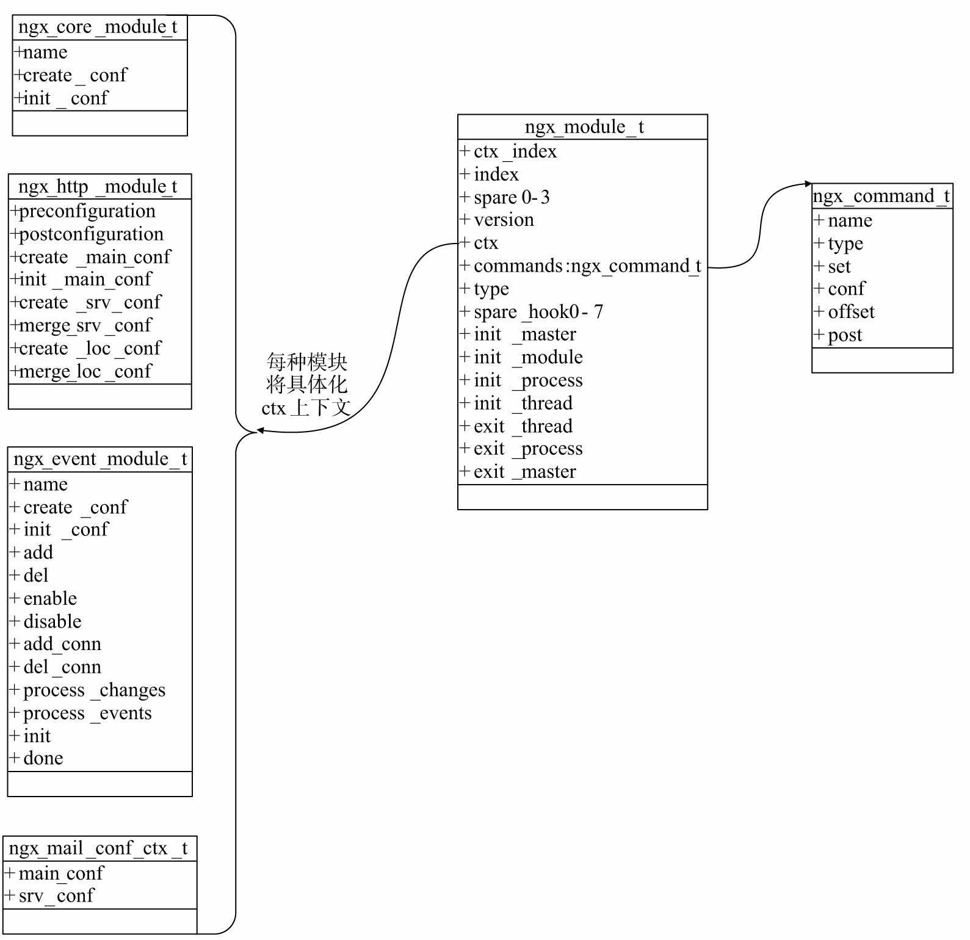

图8-1 ngx_module_t接口及其对核心、事件、HTTP、mail等4类模块ctx上下文成员的具体化

* + - 1. 核心模块接口的简单化

Nginx还定义了一种基础类型的模块：核心模块，它的模块类型叫做NGX_CORE_MODULE。目前官方的核心类型模块中共有6个具体模块，分别是ngx_core_module、ngx_errlog_module、ngx_events_module、ngx_openssl_module、

ngx_http_module、ngx_mail_module模块。为什么要定义核心模块呢？因为这样可以简化Nginx 的设计，使得非模块化的框架代码只关注于如何调用6个核心模块（大部分Nginx模块都是非核心模块）。

核心模块的接口非常简单，如图8-1所示，它将ctx上下文进一步实例化为

ngx_core_module_t结构体，代码如下。

typedef struct {

// 核心模块名称

ngx_str_t name;

// 解析配置项前，

Nginx框架会调用create_conf方法

void *(*create_conf)(ngx_cycle_t *cycle);

// 解析配置项完成后，

Nginx框架会调用init_conf方法

char *(*init_conf)(ngx_cycle_t *cycle, void* conf);

} ngx_core_module_t;

ngx_core_module_t上下文是以配置项的解析作为基础的，它提供了create_conf回调方法来创建存储配置项的数据结构，在读取nginx.conf配置文件时，会根据模块中的ngx_command_t把解析出的配置项存放在这个数据结构中；它还提供了init_conf回调方法，用于在解析完配置文件后，使用解析出的配置项初始化核心模块功能。除此以外，Nginx框架不会约束核心模块的接口、功能，这种简洁、灵活的设计为Nginx实现动态可配置性、动态可扩展性、动态可定制性带来了极大的便利，这样，在每个模块的功能实现中就会较少地考虑如何不停止服务、不重启服务来实现以上功能。

这种设计也使得每一个核心模块都可以自由地定义全新的模块类型。因此，作为核心模

块，ngx_events_module定义了NGX_EVENT_MODULE模块类型，所有事件类型的模块都由ngx_events_module核心模块管理；ngx_http_module定义了NGX_HTTP_MODULE模块类型，所有HTTP类型的模块都由ngx_http_module核心模块管理；而ngx_mail_module定义了NGX_MAIL_MODULE模块类型，所有MAIL类型的模块则都由ngx_mail_module核心模块管 理。

* + - 1. 多层次、多类别的模块设计

所有的模块间是分层次、分类别的，官方Nginx共有五大类型的模块：核心模块、配置模块、事件模块、HTTP模块、mail模块。虽然它们都具备相同的ngx_module_t接口，但在请求处理流程中的层次并不相同。就如同上面介绍过的核心模块一样，事件模块、HTTP模 块、mail模块都会再次具体化ngx_module_t接口（由于配置类型的模块只拥有1个模块，所以没有具体化ctx上下文成员），如图8-2所示。

图8-2展示了Nginx常用模块间的关系。配置模块和核心模块这两种模块类型是由Nginx的框架代码所定义的，这里的配置模块是所有模块的基础，它实现了最基本的配置项解析功能

（就是解析nginx.conf文件）。Nginx框架还会调用核心模块，但是其他3种模块都不会与框架产生直接关系。事件模块、HTTP模块、mail模块这3种模块的共性是：实际上它们在核心模块中各有1个模块作为自己的“代言人”，并在同类模块中有1个作为核心业务与管理功能的模块。例如，事件模块是由它的“代言人”——ngx_events_module核心模块定义，所有事件模块的加载操作不是由Nginx框架完成的，而是由ngx_event_core_module模块负责的。同样， HTTP模块是由它的“代言人”——ngx_http_module核心模块定义的，与事件模块不同的是，这个核心模块还会负责加载所有的HTTP模块，但业务的核心逻辑以及对于具体的请求该选用哪一个HTTP模块处理这样的工作，则是由ngx_http_core_module模块决定的。至于mail模块， 因与HTTP模块基本相似，不再赘述。

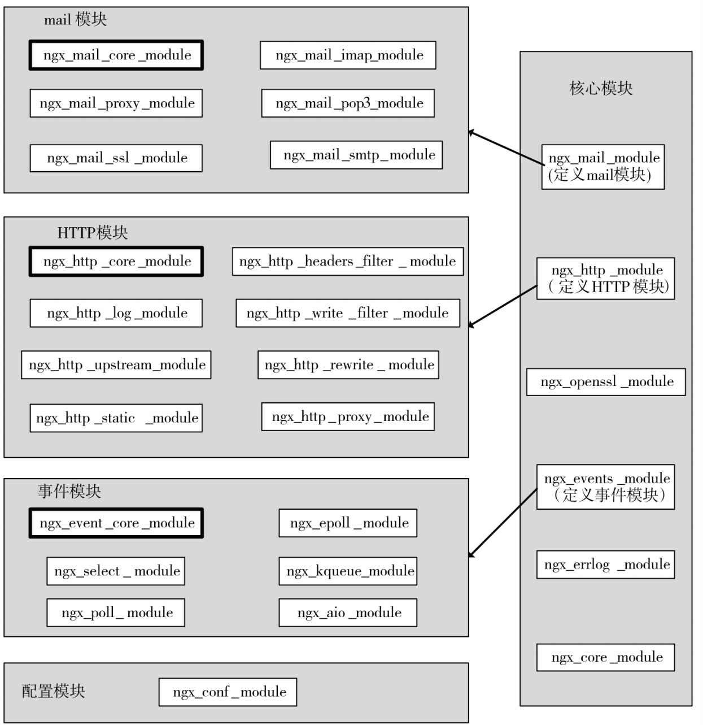

图8-2 Nginx常用模块及其之间的关系

在这5种模块中，配置模块与核心模块都是与Nginx框架密切相关的，是其他模块的基础。而事件模块则是HTTP模块和mail模块的基础，原因参见8.2.2节。HTTP模块和mail模块的“地位”相似，它们都更关注于应用层面。在事件模块中，ngx_event_core_module事件模块

是其他所有事件模块的基础；在HTTP模块中，ngx_http_core_module模块是其他所有HTTP模块的基础；在mail模块中，ngx_mail_core_module模块是其他所有mail模块的基础。

## 事件驱动架构

所谓事件驱动架构，简单来说，就是由一些事件发生源来产生事件，由一个或者多个事件收集器来收集、分发事件，然后许多事件处理器会注册自己感兴趣的事件，同时会“消

费”这些事件。

对于Nginx这个Web服务器而言，一般会由网卡、磁盘产生事件，而8.2.1节中提到的事件模块将负责事件的收集、分发操作，而所有的模块都可能是事件消费者，它们首先需要向事件模块注册感兴趣的事件类型，这样，在有事件产生时，事件模块会把事件分发到相应的模块中进行处理。

Nginx采用完全的事件驱动架构来处理业务，这与传统的Web服务器（如Apache）是不同的。对于传统Web服务器而言，采用的所谓事件驱动往往局限在TCP连接建立、关闭事件

上，一个连接建立以后，在其关闭之前的所有操作都不再是事件驱动，这时会退化成按序执行每个操作的批处理模式，这样每个请求在连接建立后都将始终占用着系统资源，直到连接关闭才会释放资源。要知道，这段时间可能会非常长，从1毫秒到1分钟都有可能，而且这段时间内占用着内存、CPU等资源也许并没有意义，整个事件消费进程只是在等待某个条件而已，造成了服务器资源的极大浪费，影响了系统可以处理的并发连接数。如图8-3所示，这种传统Web服务器往往把一个进程或线程作为事件消费者，当一个请求产生的事件被该进程处理时，直到这个请求处理结束时进程资源都将被这一个请求所占用。

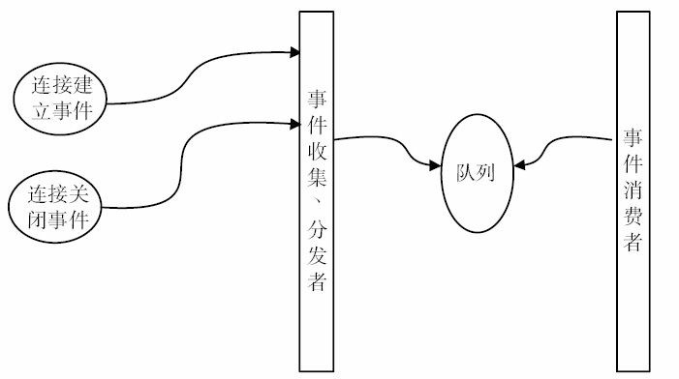

图8-3 传统Web服务器处理事件的简单模型（椭圆代表数据结构，矩形代表进程）

Nginx则不然，它不会使用进程或线程来作为事件消费者，所谓的事件消费者只能是某个模块（在这里没有进程的概念）。只有事件收集、分发器才有资格占用进程资源，它们会在分发某个事件时调用事件消费模块使用当前占用的进程资源，如图8-4所示。

图8-4中列出了5个不同的事件，在事件收集、分发者进程的一次处理过程中，这5个事件按照顺序被收集后，将开始使用当前进程分发事件，从而调用相应的事件消费者模块来处理事件。当然，这种分发、调用也是有序的。

从上面的内容可以看出传统Web服务器与Nginx间的重要差别：前者是每个事件消费者独占一个进程资源，后者的事件消费者只是被事件分发者进程短期调用而已。这种设计使得网络性能、用户感知的请求时延（延时性）都得到了提升，每个用户的请求所产生的事件会及时响应，整个服务器的网络吞吐量都会由于事件的及时响应而增大。但这也会带来一个重要的弊端，即每个事件消费者都不能有阻塞行为，否则将会由于长时间占用事件分发者进程而导致其他事件得不到及时响应。尤其是每个事件消费者不可以让进程转变为休眠状态或等待状态，如在等待一个信号量条件的满足时会使进程进入休眠状态。这加大了事件消费程序的

开发者的编程难度，因此，这也导致了Nginx的模块开发相对于Apache来说复杂不少（上文已经提到过）。

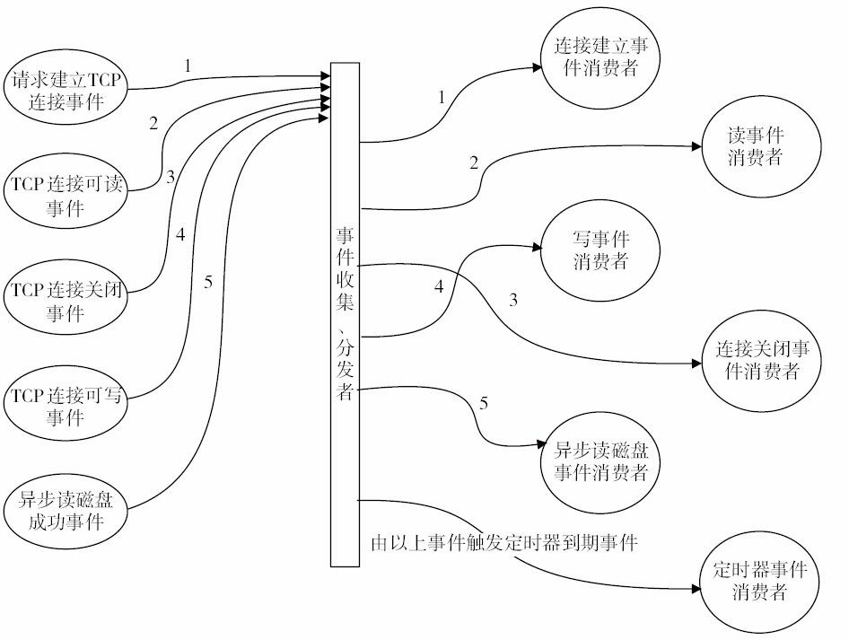

图8-4 Nginx处理事件的简单模型

## 请求的多阶段异步处理

这里所讲的多阶段异步处理请求与事件驱动架构是密切相关的，换句话说，请求的多阶段异步处理只能基于事件驱动架构实现。什么意思呢？就是把一个请求的处理过程按照事件的触发方式划分为多个阶段，每个阶段都可以由事件收集、分发器来触发。

例如，处理一个获取静态文件的HTTP请求可以分为以下几个阶段（见表8-1）。

表8-1 处理获取静态文件的HTTP请求时切分的阶段及各阶段的触发事件

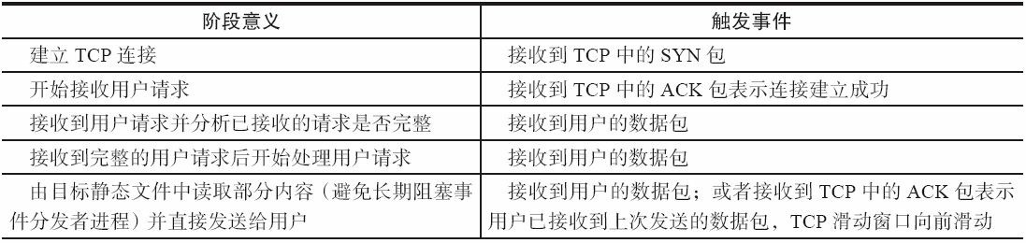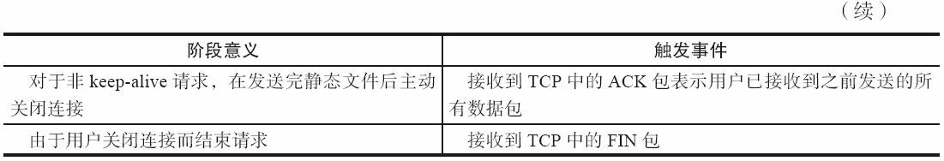

这个例子中大致分为7个阶段，这些阶段是可以重复发生的，因此，一个下载静态资源请求可能会由于请求数据过大、网速不稳定等因素而被分解为成百上千个表8-1中所列出的阶段。

异步处理和多阶段是相辅相成的，只有把请求分为多个阶段，才有所谓的异步处理。也就是说，当一个事件被分发到事件消费者中进行处理时，事件消费者处理完这个事件只相当于处理完1个请求的某个阶段。什么时候可以处理下一个阶段呢？这只能等待内核的通知， 即当下一次事件出现时，epoll等事件分发器将会获取到通知，再继续调用事件消费者处理请求。这样，每个阶段中的事件消费者都不清楚本次完整的操作究竟什么时候会完成，只能异步被动地等待下一次事件的通知。

请求的多阶段异步处理优势在哪里？这种设计配合事件驱动架构，将会极大地提高网络性能，同时使得每个进程都能全力运转，不会或者尽量少地出现进程休眠状况。因为一旦出现进程休眠，必然减少并发处理事件的数目，一定会降低网络性能，同时会增加请求处理时间的平均时延！这时，如果网络性能无法满足业务需求将只能增加进程数目，进程数目过多就会增加操作系统内核的额外操作：进程间切换，可是频繁地进行进程间切换仍会消耗CPU

等资源，从而降低网络性能。同时，休眠的进程会使进程占用的内存得不到有效释放，这最终必然导致系统可用内存的下降，从而影响系统能够处理的最大并发连接数。

根据什么原则来划分请求的阶段呢？一般是找到请求处理流程中的阻塞方法（或者造成阻塞的代码段），在阻塞代码段上按照下面4种方式来划分阶段：

1. 将阻塞进程的方法按照相关的触发事件分解为两个阶段

一个本身可能导致进程休眠的方法或系统调用，一般都能够分解为多个更小的方法或者系统调用，这些调用间可以通过事件触发关联起来。大部分情况下，一个阻塞进程的方法调用时可以划分为两个阶段：阻塞方法改为非阻塞方法调用，这个调用非阻塞方法并将进程归还给事件分发器的阶段就是第一阶段；增加新的处理阶段（第二阶段）用于处理非阻塞方法最终返回的结果，这里的结果返回事件就是第二阶段的触发事件。

例如，在使用send调用发送数据给用户时，如果使用阻塞socket句柄，那么send调用在向操作系统内核发出数据包后就必须把当前进程休眠，直到成功发出数据才能“醒来”。这时的send调用发送数据并等待结果。我们需要把send调用分解为两个阶段：发送且不等待结果阶段、send结果返回阶段。因此，可以使用非阻塞socket句柄，这样调用send发送数据后，进程是不会进入休眠的，这就是发送且不等待结果阶段；再把socket句柄加入到事件收集器中就可以等待相应的事件触发下一个阶段，send发送的数据被对方收到后这个事件就会触发send 结果返回阶段。这个send调用就是请求的划分阶段点。

1. 将阻塞方法调用按照时间分解为多个阶段的方法调用

注意，系统中的事件收集、分发者并非可以处理任何事件。如果按照前一种方式试图划分某个方法时，那么可能会发现找出的触发事件不能够被事件收集、分发器所处理，这时只能按照执行时间来拆分这个方法了。

例如读取文件的调用（非异步I/O），如果我们读取10MB的文件，这些文件在磁盘中的

块未必是连续的，这意味着当这10MB文件内容不在操作系统的缓存中时，可能需要多次驱动硬盘寻址。在寻址过程中，进程多半会休眠或者等待。我们可能会希望像上文所说的那样把读取文件调用分解成两个阶段：发送读取命令且不等待结果阶段、读取结果返回阶段。这样当然很好，可惜的是，如果我们的事件收集、分发者不支持这么做，该怎么办？例如，在Linux上Nginx的事件模块在没打开异步I/O时就不支持这种方法，像ngx_epoll_module模块主要是针对网络事件的，而主机的磁盘事件目前还不支持（必须通过内核异步I/O）。这时，我们可以这样来分解读取文件调用：把10MB均分成1000份，每次只读取10KB。这样，读取10KB的时间就是可控的，意味着这个事件接收器占用进程的时间不会太久，整个系统可以及时地处理其他请求。

那么，在读取0KB~10KB的阶段完成后，怎样进入10KB~20KB阶段呢？这有很多种方 式，如读取完10KB文件后，可能需要使用网络来发送它们，这时可以由网络事件来触发。或者，如果没有网络事件，也可以设置一个简单的定时器，在某个时间点后再次调用下一个阶段。

1. 在“无所事事”且必须等待系统的响应，从而导致进程空转时，使用定时器划分阶

段

有时阻塞的代码段可能是这样的：进行某个无阻塞的系统调用后，必须通过持续的检查标志位来确定是否继续向下执行，当标志位没有获得满足时就循环地检查下去。这样的代码段本身没有阻塞方法调用，可实际上是阻塞进程的。这时，应该使用定时器来代替循环检查标志，这样定时器事件发生时就会先检查标志，如果标志位不满足，就立刻归还进程控制权，同时继续加入期望的下一个定时器事件。

1. 如果阻塞方法完全无法继续划分，则必须使用独立的进程执行这个阻塞方法

如果某个方法调用时可能导致进程休眠，或者占用进程时间过长，可是又无法将该方法分解为不阻塞的方法，那么这种情况是与事件驱动架构相违背的。通常是由于这个方法的实

现者没有开放非阻塞接口所导致，这时必须通过产生新的进程或者指定某个非事件分发者进程来执行阻塞方法，并在阻塞方法执行完毕时向事件收集、分发者进程发送事件通知继续执行。因此，至少要拆分为两个阶段：阻塞方法执行前阶段、阻塞方法执行后阶段，而阻塞方法的执行要使用单独的进程去调度，并在方法返回后发送事件通知。一旦出现上面这种设计，我们必须审视这样的事件消费者是否足够合理，有没有必要用这种违反事件驱动架构的方式来解决阻塞问题。

请求的多阶段异步处理将会提高网络性能、降低请求的时延，在与事件驱动架构配合工作后，可以使得Web服务器同时处理十万甚至百万级别的并发连接，我们在开发Nginx模块时必须遵循这一原则。

## 管理进程、多工作进程设计

Nginx采用一个master管理进程、多个worker工作进程的设计方式，如图8-5所示。

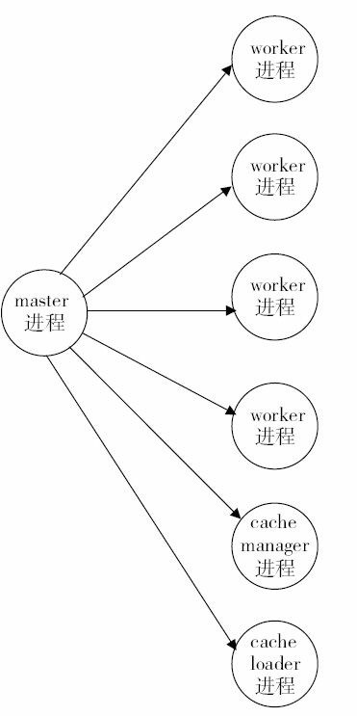

图8-5 Nginx采用的一个master管理进程、多个工作进程的设计方式

在图8-5中，包括完全相同的worker进程、1个可选的cache manager进程以及1个可选的cache loader进程。

这种设计带来以下优点：

1. 利用多核系统的并发处理能力

现代操作系统已经支持多核CPU架构，这使得多个进程可以占用不同的CPU核心来工 作。如果只有一个进程在处理请求，则必然会造成CPU资源的浪费！如果多个进程间的地位不平等，则必然会有某一级同一地位的进程成为瓶颈，因此，Nginx中所有的worker工作进程都是完全平等的。这提高了网络性能、降低了请求的时延。

1. 负载均衡

多个worker工作进程间通过进程间通信来实现负载均衡，也就是说，一个请求到来时更容易被分配到负载较轻的worker工作进程中处理。这将降低请求的时延，并在一定程度上提高网络性能。

1. 管理进程会负责监控工作进程的状态，并负责管理其行为

管理进程不会占用多少系统资源，它只是用来启动、停止、监控或使用其他行为来控制工作进程。首先，这提高了系统的可靠性，当工作进程出现问题时，管理进程可以启动新的工作进程来避免系统性能的下降。其次，管理进程支持Nginx服务运行中的程序升级、配置项的修改等操作，这种设计使得动态可扩展性、动态定制性、动态可进化性较容易实现。

## 平台无关的代码实现

在使用C语言实现Nginx时，尽量减少使用与操作系统平台相关的代码，如某个操作系统上的第三方库。Nginx重新封装了日志、各种基本数据结构（如第7章中介绍的容器）、常用算法等工具软件，在核心代码都使用了与操作系统无关的代码实现，在与操作系统相关的系统调用上则分别针对各个操作系统都有独立的实现，这最终造就了Nginx的可移植性，实现了对主流操作系统的支持。

## 内存池的设计

为了避免出现内存碎片、减少向操作系统申请内存的次数、降低各个模块的开发复杂度，Nginx设计了简单的内存池。这个内存池没有很复杂的功能：通常它不负责回收内存池中已经分配出的内存。这种内存池最大的优点在于：把多次向系统申请内存的操作整合成一次，这大大减少了CPU资源的消耗，同时减少了内存碎片。

因此，通常每一个请求都有一个这种简易的独立内存池（在第9章中会看到，Nginx为每一个TCP连接都分配了1个内存池，而在第10章和第11章，HTTP框架为每一个HTTP请求又分配了1个内存池），而在请求结束时则会销毁整个内存池，把曾经分配的内存一次性归还给操作系统。这种设计大大提高了模块开发的简单性（如在前几章中开发HTTP模块时，申请内存后都不用关心它释放的问题），而且因为分配内存次数的减少使得请求执行的时延得到了降低，同时，通过减少内存碎片，提高了内存的有效利用率和系统可处理的并发连接数， 从而增强了网络性能。

## 使用统一管道过滤器模式的HTTP过滤模块

有一类HTTP模块被命名为HTTP过滤模块，其中每一个过滤模块都有输入端和输出端， 这些输入端和输出端都具有统一的接口。这些过滤模块将按照configure执行时决定的顺序组成一个流水线式的加工HTTP响应的中心，每一个过滤模块都是完全独立的，它处理着输入端接收到的数据，并由输出端传递给下一个过滤模块。每一个过滤模块都必须可以增量地处理数据，也就是说能够正确处理完整数据流的一部分。

这种统一管理过滤器的设计方式的好处非常明显：首先它允许把整个HTTP过滤系统的输入/输出简化为一个个过滤模块的简单组合，这大大提高了简单性；其次，它提供了很好的可重用性，任意两个HTTP过滤模块都可以连接在一起（在可允许的范围内）；再次，整个过滤系统非常容易维护、增强。例如，开发了一个新的过滤模块后，可以非常方便地添加到过滤系统中，这是一种高可扩展性。又如，旧的过滤模块可以很容易地被升级版的过滤模块所替代，这是一种高可进化性；接着，它在可验证性和可测试性上非常友好，我们可以灵

活地变动这个过滤模块流水线来验证功能；最后，这样的系统完全支持并发执行。

## 其他一些用户模块

Nginx还有许多特定的用户模块都会改进8.1节中提到的约束属性。例如， ngx_http_stub_status_module模块提供对所有HTTP连接状态的监控，这就提高了系统可见性。而ngx_http_gzip_filter_module过滤模块和ngx_http_gzip_static_module模块使得相同的吞吐量传送了更多的信息，自然也就提高了网络效率。我们也可以开发这样的模块，让Nginx变得更好。

# Nginx框架中的核心结构体ngx_cycle_t

Nginx核心的框架代码一直在围绕着一个结构体展开，它就是ngx_cycle_t。无论是master 管理进程、worker工作进程还是cache manager（loader）进程，每一个进程都毫无例外地拥有唯一一个ngx_cycle_t结构体。服务在初始化时就以ngx_cycle_t对象为中心来提供服务，在正常运行时仍然会以ngx_cycle_t对象为中心。本节将围绕着ngx_cycle_t结构体的定义、ngx_cycle_t结构体所支持的方法来介绍Nginx框架代码，其中8.4节中的Nginx的启动流程、8.5 节和8.6节中Nginx各进程的主要工作流程都是以ngx_cycle_t结构体作为基础的。下面我们来看一下ngx_cycle_t究竟有哪些成员维持了Nginx的基本框架。

## ngx_listening_t结构体

作为一个Web服务器，Nginx首先需要监听端口并处理其中的网络事件。这本来应该属于第9章所介绍的事件模块要处理的内容，但由于监听端口这项工作是在Nginx的启动框架代码中完成的，所以暂时把它放到本章中介绍。ngx_cycle_t对象中有一个动态数组成员叫做listening，它的每个数组元素都是ngx_listening_t结构体，而每个ngx_listening_t结构体又代表着Nginx服务器监听的一个端口。在8.3.2节中的一些方法会使用ngx_listening_t结构体来处理要监听的端口，在8.4节中我们也会看到master进程、worker进程等许多进程如何监听同一个TCP端口（fork出的子进程自然共享打开的端口）。更多关于ngx_listening_t的介绍将在第9章中介绍。本节我们仅仅介绍ngx_listening_t的成员，对于它会引用到的其他对象，如ngx_connection_t等，将在第9章中介绍。下面来看一下ngx_listening_t的成员，代码如下所

示。

typedef struct ngx_listening_s ngx_listening_t; struct ngx_listening_s {

// socket套接字句柄

ngx_socket_t fd;

// 监 听

sockaddr地址

struct sockaddr *sockaddr;

// sockaddr地址长度

socklen_t socklen;

/*存储

IP地址的字符串

addr_text最大长度，即它指定了addr_text所分配的内存大小

*/

size_t addr_text_max_len;

// 以字符串形式存储

IP地址

ngx_str_t addr_text;

// 套接字类型。例如，当

type是

SOCK_STREAM时，表示TCP

int type;

/*TCP实现监听时的

backlog队列，它表示允许正在通过三次握手建立TCP连接但还没有任何进程开始处理的连接最大个数

*/

int backlog;

// 内核中对于这个套接字的接收缓冲区大小

int rcvbuf;

// 内核中对于这个套接字的发送缓冲区大小

int sndbuf;

// 当新的

TCP连接成功建立后的处理方法

ngx_connection_handler_pt handler; /*实际上框架并不使用servers指针，它更多是作为一个保留指针，目前主要用于

HTTP或者

mail等模块，用于保存当前监听端口对应着的所有主机名

*/

void *servers;

// log和

logp都是可用的日志对象的指针

ngx_log_t log;

ngx_log_t *logp;

// 如果为新的

TCP连接创建内存池，则内存池的初始大小应该是pool_size

size_t pool_size;

/*TCP_DEFER_ACCEPT选项将在建立

TCP连接成功且接收到用户的请求数据后，才向对监听套接字感兴趣的进程发送事件通知，而连接建立成功后，如果post_accept_timeout秒后仍然没有收到的用户数据，则内核直接丢弃连接

*/

ngx_msec_t post_accept_timeout;

/*前一个ngx_listening_t结构，多个ngx_listening_t结构体之间由

previous指针组成单链表

*/

ngx_listening_t *previous;

// 当前监听句柄对应着的

ngx_connection_t结构体

ngx_connection_t *connection;

/*标志位，为

1则表示在当前监听句柄有效，且执行ngx_init_cycle时不关闭监听端口，为

0时则正常关闭。该标志位框架代码会自动设置

*/

unsigned open:1;

/*标志位，为1表示使用已有的

ngx_cycle_t来初始化新的

ngx_cycle_t结构体时，不关闭原先打开的监听端口，这对运行中升级程序很有用， remain为

0时，表示正常关闭曾经打开的监听端口。该标志位框架代码会自动设置，参见ngx_init_cycle方法

*/

unsigned remain:1;

/*标志位，为

1时表示跳过设置当前

ngx_listening_t结构体中的套接字，为

0时正常初始化套接字。该标志位框架代码会自动设置

*/

unsigned ignore:1;

// 表示是否已经绑定。实际上目前该标志位没有使用

unsigned bound:1; /*已经绑定

*/

/*表示当前监听句柄是否来自前一个进程（如升级Nginx程序），如果为

1，则表示来自前一个进程。一般会保留之前已经设置好的套接字，不做改变

*/

unsigned inherited:1; /*来自前一个进程

*/

// 目前未使用

unsigned nonblocking_accept:1;

// 标志位，为

1时表示当前结构体对应的套接字已经监听

unsigned listen:1;

// 表示套接字是否阻塞，目前该标志位没有意义

unsigned nonblocking:1;

// 目前该标志位没有意义

unsigned shared:1;

// 标志位，为

1时表示

Nginx会将网络地址转变为字符串形式的地址

unsigned addr_ntop:1;

};

ngx_connection_handler_pt类型的handler成员表示在这个监听端口上成功建立新的TCP连接后，就会回调handler方法，它的定义很简单，如下所示。

typedef void (*ngx_connection_handler_pt)(ngx_connection_t *c);

它接收一个ngx_connection_t连接参数。许多事件消费模块（如HTTP框架、mail框架）都会自定义上面的handler方法。

## ngx_cycle_t结构体

Nginx框架是围绕着ngx_cycle_t结构体来控制进程运行的。ngx_cycle_t结构体的prefix、conf_prefix、conf_file等字符串类型成员保存着Nginx配置文件的路径，从8.2节已经知道， Nginx的可配置性完全依赖于nginx.conf配置文件，Nginx所有模块的可定制性、可伸缩性等诸多特性也是依赖于nginx.conf配置文件的，可以想见，这个配置文件路径必然是保存在ngx_cycle_t结构体中的。

有了配置文件后，Nginx框架就开始根据配置项来加载所有的模块了，这一步骤会在ngx_init_cycle方法中进行（见8.3.3节）。ngx_init_cycle方法，顾名思义，就是用来构造ngx_cycle_t结构体中成员的，首先来介绍一下ngx_cycle_t中的成员（对于下面提到的connections、read_events、write_events、files、free_connections等成员，它们是与事件模块强相关的，本章将不做详细介绍，在第9章中会详述这些成员的意义）。

typedef struct ngx_cycle_s ngx_cycle_t; struct ngx_cycle_s {

/*保存着所有模块存储配置项的结构体的指针，它首先是一个数组，每个数组成员又是一个指针，这个指针指向另一个存储着指针的数组，因void**** */

void ****conf_ctx;

// 内存池

ngx_pool_t *pool;

/*日志模块中提供了生成基本

ngx_log_t日志对象的功能，这里的log实际上是在还没有执行

ngx_init_cycle方法前，也就是还没有解析配置前，如果有信息需要输出到日志，就会暂时使用log对象，它会输出到屏幕。在

ngx_init_cycle方法执行后，将会根据

nginx.conf配置文件中的配置项，构造出正确的日志文件，此时会对log重新赋值

*/

ngx_log_t *log;

/*由

nginx.conf配置文件读取到日志文件路径后，将开始初始化error_log日志文件，由于

log对象还在用于输出日志到屏幕，这时会用new_log对象暂时性地替代

log日志，待初始化成功后，会用new_log的地址覆盖上面的

log指针

*/

ngx_log_t new_log;

// 与下面的

files成员配合使用，指出files数组里元素的总数

ngx_uint_t files_n;

/*对于poll、

rtsig这样的事件模块，会以有效文件句柄数来预先建立这些ngx_connection_t结构体，以加速事件的收集、分发。这时files就会保存所有

ngx_connection_t的指针组成的数组，

files_n就是指针的总数，而文件句柄的值用来访问files数组成员

*/

ngx_connection_t **files;

// 可用连接池，与

free_connection_n配合使用

ngx_connection_t *free_connections; // 可用连接池中连接的总数

ngx_uint_t free_connection_n;

/*双向链表容器，元素类型是

ngx_connection_t结构体，表示可重复使用连接队列

*/

ngx_queue_t reusable_connections_queue; /*动态数组，每个数组元素存储着ngx_listening_t成员，表示监听端口及相关的参数

*/

ngx_array_t listening;

/*动态数组容器，它保存着

Nginx所有要操作的目录。如果有目录不存在，则会试图创建，而创建目录失败将会导致Nginx启动失败。例如，上传文件的临时目录也在

pathes中，如果没有权限创建，则会导致Nginx无法启动

*/

ngx_array_t pathes;

/*单链表容器，元素类型是ngx_open_file_t结构体，它表示Nginx已经打开的所有文件。事实上， Nginx框架不会向

open_files链表中添加文件，而是由对此感兴趣的模块向其中添加文件路径名， Nginx框架会在

ngx_init_cycle方法中打开这些文件

*/

ngx_list_t open_files;

/*单链表容器，元素的类型是

ngx_shm_zone_t结构体，每个元素表示一块共享内存，共享内存将在第14章介绍

*/

ngx_list_t shared_memory;

// 当前进程中所有连接对象的总数，与下面的

connections成员配合使用

ngx_uint_t connection_n;

// 指向当前进程中的所有连接对象，与

connection_n配合使用

ngx_connection_t *connections;

// 指向当前进程中的所有读事件对象，

connection_n同时表示所有读事件的总数

ngx_event_t *read_events;

// 指向当前进程中的所有写事件对象，

connection_n同时表示所有写事件的总数

ngx_event_t *write_events;

/*旧的

ngx_cycle_t对象用于引用上一个ngx_cycle_t对象中的成员。例如

ngx_init_cycle方法，在启动初期，需要建立一个临时的ngx_cycle_t对象保存一些变量，再调用ngx_init_cycle方法时就可以把旧的

ngx_cycle_t对象传进去，而这时old_cycle对象就会保存这个前期的ngx_cycle_t对象

*/

ngx_cycle_t *old_cycle;

// 配置文件相对于安装目录的路径名称

ngx_str_t conf_file;

/*Nginx处理配置文件时需要特殊处理的在命令行携带的参数，一般是

-g选项携带的参数

*/

ngx_str_t conf_param;

// Nginx配置文件所在目录的路径

ngx_str_t conf_prefix;

// Nginx安装目录的路径

ngx_str_t prefix;

// 用于进程间同步的文件锁名称

ngx_str_t lock_file;

// 使 用

gethostname系统调用得到的主机名

ngx_str_t hostname;

};

在构造ngx_cycle_t结构体成员的ngx_init_cycle方法中，上面所列出的pool内存池成员、hostname主机名、日志文件new_log和log、存储所有路径的pathes数组、共享内存、监听端口等都会在该方法中初始化。本章后续提到的流程、方法中可以随处见到ngx_cycle_t结构体成员的身影。

## ngx_cycle_t支持的方法

与ngx_cycle_t核心结构体相关的方法实际上是非常多的。例如，每个模块都可以通过init_module、init_process、exit_process、exit_master等方法操作进程中独有的ngx_cycle_t结构体。然而，Nginx的框架代码中关于ngx_cycle_t结构体的方法并不是太多，表8-2中列出了与ngx_cycle_t相关的主要方法，我们先做一个初步的介绍，在后面的章节中将会提到这些方法的意义。

表8-2中列出的许多方法都可以在下面各节中找到。例如，ngx_init_cycle方法的流程可参照图8-6中的第3步（调用所有核心模块的create_conf方法）~第8步（调用所有模块的init_module方法）之间的内容；ngx_worker_process_cycle方法可部分参照图8-7（图8-7中缺少调用ngx_worker_process_init方法）；ngx_master_process_cycle监控、管理子进程的流程可参照图8-8。

表8-2 ngx_cycle_t结构体支持的主要方法

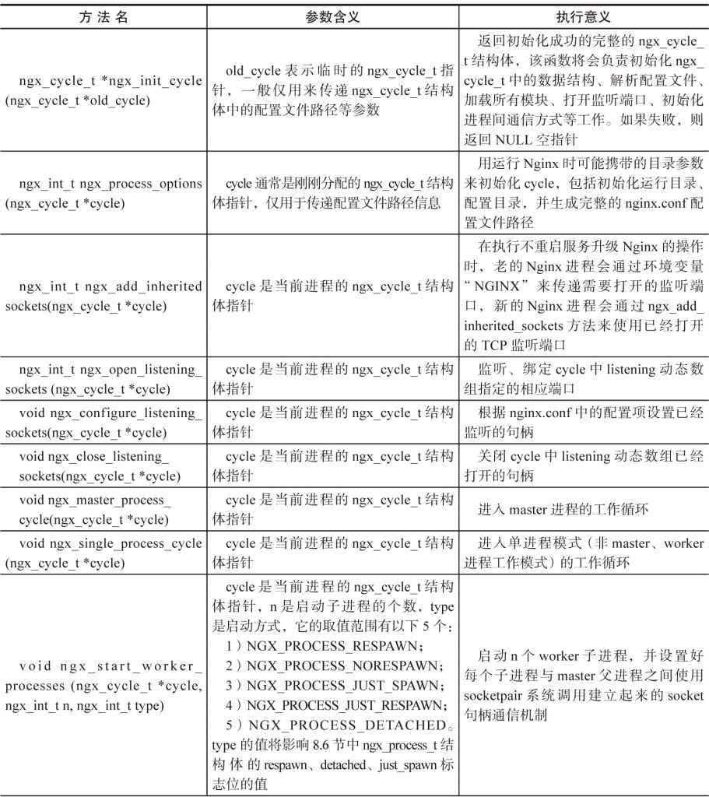

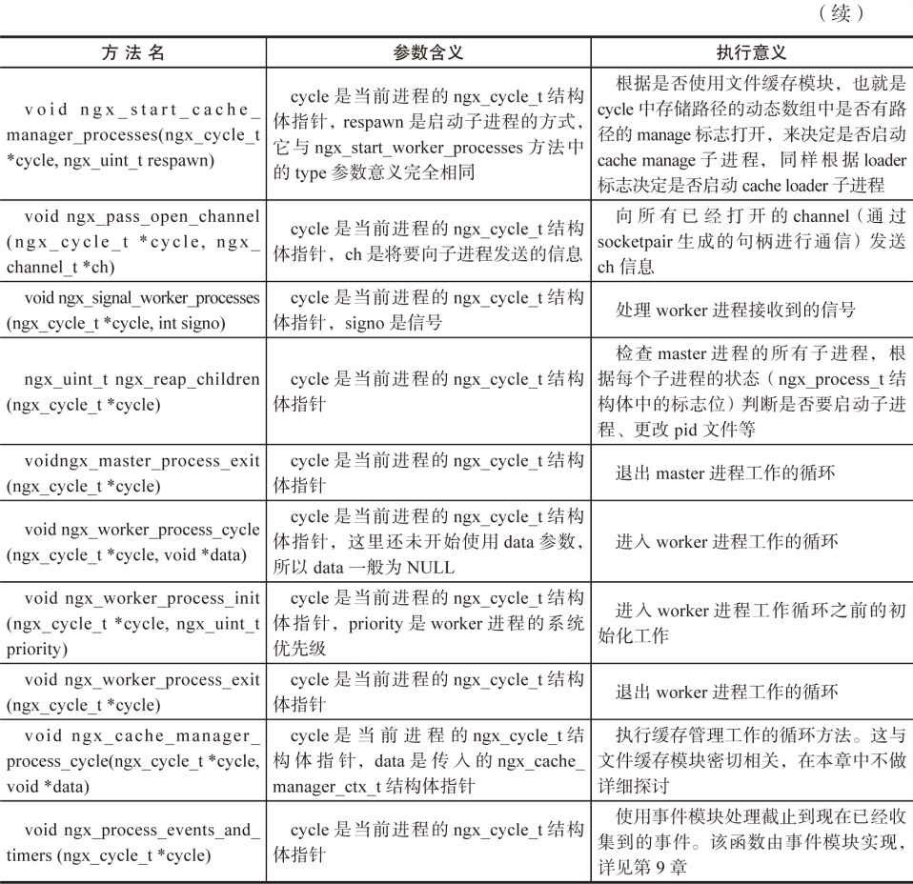

# Nginx启动时框架的处理流程

通过阅读8.3节，读者应该对ngx_cycle_t结构体有了基本的了解，下面继续介绍Nginx在启动时框架做了些什么。注意，本节描述的Nginx启动流程基本上不包含Nginx模块在启动流程中所做的工作，仅仅是展示框架代码如何使服务运行起来，这里的框架主要就是调用表8- 2中列出的方法。

如图8-6所示，这里包括Nginx框架在启动阶段执行的所有基本流程，零碎的工作这里不涉及，对一些复杂的业务也仅做简单说明（如图8-6中的第2步涉及的平滑升级的问题），本节关注的重点只是Nginx的正常启动流程。

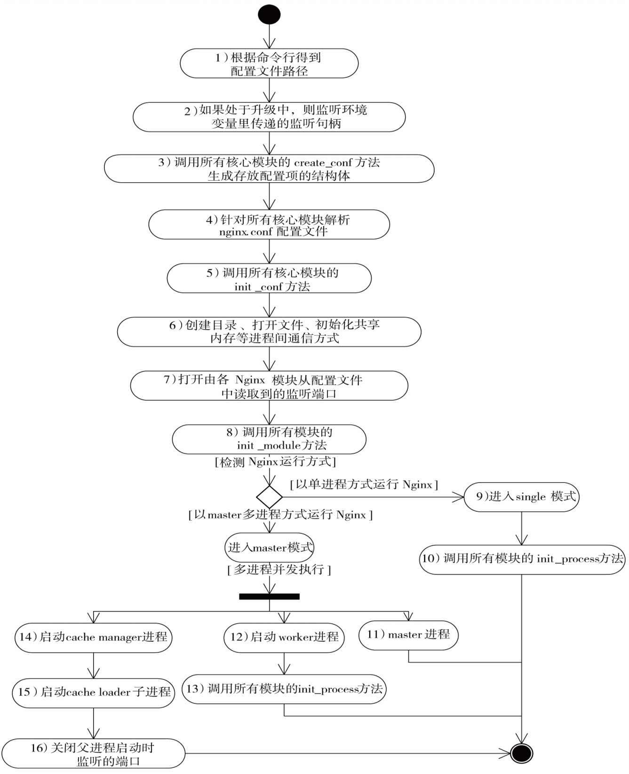

图8-6 Nginx启动过程的流程图

下面简要介绍一下图8-6中的主要步骤：

1. 在Nginx启动时，首先会解析命令行，处理各种参数。因为Nginx是以配置文件作为核心提供服务的，所以最主要的就是确定配置文件nginx.conf的路径。这里会预先创建一个临时的ngx_cycle_t类型变量，用它的成员存储配置文件路径（实际上还会使用这个临时ngx_cycle_t结构体的其他成员，如log成员会指向屏幕输出日志），最后调用表8-2中的ngx_process_options方法来设置配置文件路径等参数。
2. 图8-6中的第2步实际上就是在调用表8-2中的ngx_add_inherited_sockets方法。Nginx在不重启服务升级时，也就是我们说过的平滑升级（参见1.9节）时，它会不重启master进程而启动新版本的Nginx程序。这样，旧版本的master进程会通过execve系统调用来启动新版本的master进程（先fork出子进程再调用exec来运行新程序），这时旧版本的master进程必须要通过一种方式告诉新版本的master进程这是在平滑升级，并且传递一些必要的信息。Nginx是通过环境变量来传递这些信息的，新版本的master进程通过ngx_add_inherited_sockets方法由环境变量里读取平滑升级信息，并对旧版本Nginx服务监听的句柄做继承处理。
3. 第3步~第8步，都是在ngx_init_cycle方法中执行的。在初始化ngx_cycle_t中的所有容器后，会为读取、解析配置文件做准备工作。因为每个模块都必须有相应的数据结构来存储配置文件中的各配置项，创建这些数据结构的工作都需要在这一步进行。Nginx框架只关心NGX_CORE_MODULE核心模块，这也是为了降低框架的复杂度。这里将会调用所有核心模块的create_conf方法（也只有核心模块才有这个方法），这意味着需要所有的核心模块开始构造用于存储配置项的结构体。其他非核心模块怎么办呢？其实很简单。这些模块大都从属于一个核心模块，如每个HTTP模块都由ngx_http_module管理（如图8-2所示），这样ngx_http_module在解析自己感兴趣的“http”配置项时，将会调用所有HTTP模块约定的方法来创建存储配置项的结构体（如第4章中介绍过的xxx_create_main_conf、xxx_create_srv_conf、xxx_create_loc_conf方法）。
4. 调用配置模块提供的解析配置项方法。遍历nginx.conf中的所有配置项，对于任一个

配置项，将会检查所有核心模块以找出对它感兴趣的模块，并调用该模块在ngx_command_t 结构体中定义的配置项处理方法。这个流程可以参考图4-1。

1. 调用所有NGX_CORE_MODULE核心模块的init_conf方法。这一步骤的目的在于让所有核心模块在解析完配置项后可以做综合性处理。
2. 在之前核心模块的init_conf或者create_conf方法中，可能已经有些模块（如缓存模块）在ngx_cycle_t结构体中的pathes动态数组和open_files链表中添加了需要打开的文件或者目录，本步骤将会创建不存在的目录，并把相应的文件打开。同时，ngx_cycle_t结构体的shared_memory链表中将会开始初始化用于进程间通信的共享内存。
3. 之前第4步在解析配置项时，所有的模块都已经解析出自己需要监听的端口，如HTTP模块已经在解析http{...}配置项时得到它要监听的端口，并添加到listening数组中了。这一步骤就是按照listening数组中的每一个ngx_listening_t元素设置socket句柄并监听端口（实际上，这一步骤的主要工作就是调用表8-2中的ngx_open_listening_sockets方法）。
4. 在这个阶段将会调用所有模块的init_module方法。接下来将会根据配置的Nginx运行模式决定如何工作。
5. 如果nginx.conf中配置为单进程工作模式，这时将会调用ngx_single_process_cycle方法进入单进程工作模式。
6. 调用所有模块的init_process方法。单进程工作模式的启动工作至此全部完成，将进入正常的工作模式，也就是8.5节和8.6节分别介绍的worker进程工作循环、master进程工作循环的结合体。
7. 如果进入master、worker工作模式，在启动worker子进程、cache manage子进程、cache loader子进程后，就开始进入8.6节提到的工作状态，至此，master进程启动流程执行完毕。
8. 由master进程按照配置文件中worker进程的数目，启动这些子进程（也就是调用表8-2中的ngx_start_worker_processes方法）。
9. 调用所有模块的init_process方法。worker进程的启动工作至此全部完成，接下来将进入正常的循环处理事件流程，也就是8.5节中介绍的worker进程工作循环的ngx_worker_process_cycle方法。
10. 在这一步骤中，由master进程根据之前各模块的初始化情况来决定是否启动cache manage子进程，也就是根据ngx_cycle_t中存储路径的动态数组pathes中是否有某个路径的manage标志位打开来决定是否启动cache manage子进程。如果有任何1个路径的manage标志位为1，则启动cache manage子进程。
11. 与第14步相同，如果有任何1个路径的loader标志位为1，则启动cache loader子进程。对于第14步和第15步而言，都是与文件缓存模块密切相关的，但本章不会详述。
12. 关闭只有worker进程才需要监听的端口。

在以上16个步骤中，简要地列举出了Nginx在单进程模式和master工作方式下的启动流程，这里仅列举出与Nginx框架密切相关的步骤，并未涉及具体的模块。

# worker进程是如何工作的

本节的内容不会涉及事件模块的处理工作，只是探讨在worker进程中循环执行的

ngx_worker_process_cycle方法是如何控制进程运行的。

master进程如何通知worker进程停止服务或更换日志文件呢？对于这样控制进程运行的进程间通信方式，Nginx采用的是信号（详见14.5节）。因此，worker进程中会有一个方法来处理信号，它就是ngx_signal_handler方法。

void ngx_signal_handler(int signo)

对于worker进程的工作方法ngx_worker_process_cycle来说，它会关注以下4个全局标志位。

sig_atomic_t ngx_terminate; sig_atomic_t ngx_quit; ngx_uint_t ngx_exiting; sig_atomic_t ngx_reopen;

其中的ngx_terminate、ngx_quit、ngx_reopen都将由ngx_signal_handler方法根据接收到的信号来设置。例如，当接收到QUIT信号时，ngx_quit标志位会设为1，这是在告诉worker进程需要优雅地关闭进程；当接收到TERM信号时，ngx_terminate标志位会设为1，这是在告诉worker进程需要强制关闭进程；当接收到USR1信号时，ngx_reopen标志位会设为1，这是在告诉Nginx需要重新打开文件（如切换日志文件时），见表8-3。

表8-3 worker进程接收到的信号对框架的意义

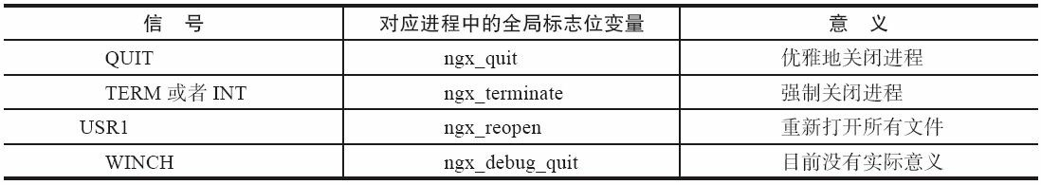

ngx_exiting标志位仅由ngx_worker_process_cycle方法在退出时作为标志位使用，如图8-7

所示。

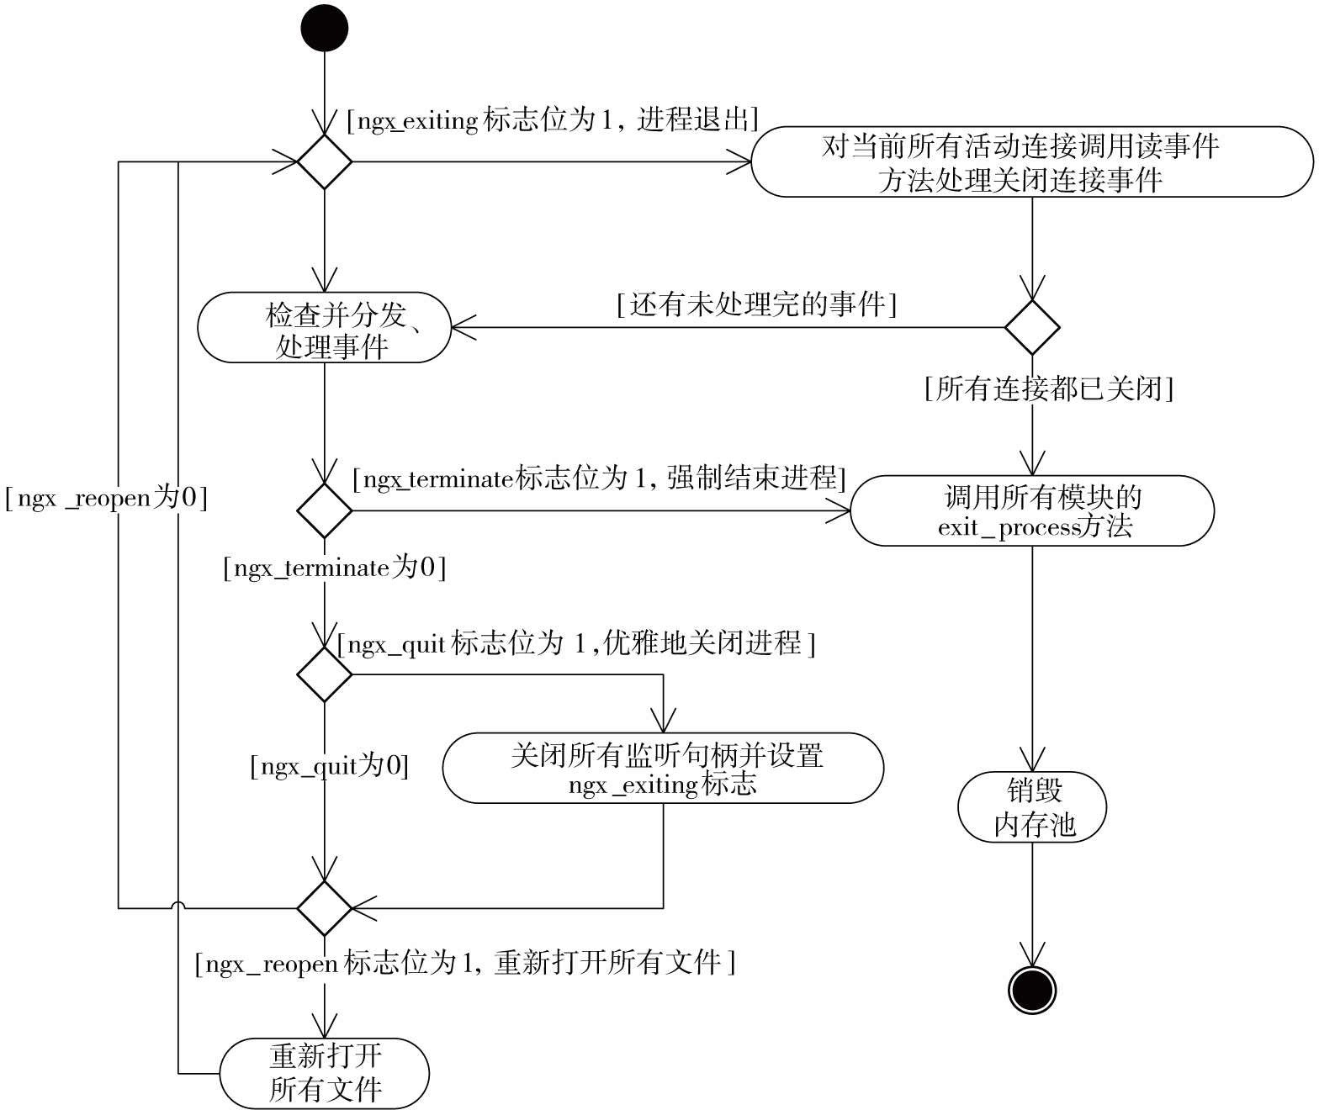

图8-7 worker进程正常工作、退出时的流程图

在ngx_worker_process_cycle方法中，通过检查ngx_exiting、ngx_terminate、ngx_quit、

ngx_reopen这4个标志位来决定后续动作。

如果ngx_exiting为1，则开始准备关闭worker进程。首先，根据当前ngx_cycle_t中所有正在处理的连接，调用它们对应的关闭连接处理方法（就是将连接中的close标志位置为1，再调用读事件的处理方法，在第9章中会详细讲解Nginx连接）。调用所有活动连接的读事件处理方法处理连接关闭事件后，将检查ngx_event_timer_rbtree红黑树（保存所有事件的定时

器，在第9章中会介绍它）是否为空，如果不为空，表示还有事件需要处理，将继续向下执

行，调用ngx_process_events_and_timers方法处理事件；如果为空，表示已经处理完所有的事

件，这时将调用所有模块的exit_process方法，最后销毁内存池，退出整个worker进程。

注意 ngx_exiting标志位只有唯一一段代码会设置它，也就是下面接收到QUIT信号。ngx_quit只有在首次设置为1时，才会将ngx_exiting置为1。

如果ngx_exiting不为1，那么调用ngx_process_events_and_timers方法处理事件。这个方法是事件模块的核心方法，将会在第9章介绍它。

接下来检查ngx_terminate标志位，如果ngx_terminate不为1，则继续向下检查，否则开始准备退出worker进程。与上一步ngx_exiting为1的退出流程不同，这里不会调用所有活动连接的处理方法去处理关闭连接事件，也不会检查是否已经处理完所有的事件，而是立刻调用所有模块的exit_process方法，销毁内存池，退出worker进程。

接下来再检查ngx_quit标志位，如果标志位为1，则表示需要优雅地关闭连接。这时， Nginx首先会将所在进程的名字修改为“worker process is shutting down”，然后调用ngx_close_listening_sockets方法来关闭监听的端口，接着设置ngx_exiting标志位为1，继续向下执行（检查ngx_reopen_files标志位）。

最后检查ngx_reopen标志位，如果为1，则表示需要重新打开所有文件。这时，调用ngx_reopen_files方法重新打开所有文件。之后继续下一个循环，再去检查ngx_exiting标志位。

# master进程是如何工作的

master进程不需要处理网络事件，它不负责业务的执行，只会通过管理worker等子进程来实现重启服务、平滑升级、更换日志文件、配置文件实时生效等功能。与8.5节类似的 是，它会通过检查以下7个标志位来决定ngx_master_process_cycle方法的运行。

sig_atomic_t ngx_reap; sig_atomic_t ngx_terminate; sig_atomic_t ngx_quit; sig_atomic_t ngx_reconfigure; sig_atomic_t ngx_reopen; sig_atomic_t ngx_change_binary; sig_atomic_t ngx_noaccept;

ngx_signal_handler方法会根据接收到的信号设置ngx_reap、ngx_quit、ngx_terminate、ngx_reconfigure、ngx_reopen、ngx_change_binary、ngx_noaccept这些标志位，见表8-4。

表8-4 进程中接收到的信号对Nginx框架的意义

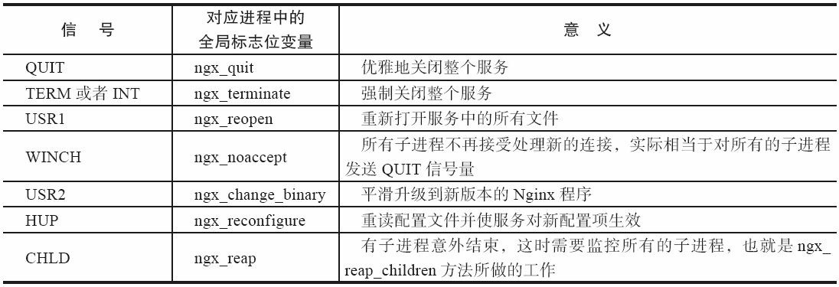

表8-4列出了master工作流程中的7个全局标志位变量。除此之外，还有一个标志位也会用到，它仅仅是在master工作流程中作为标志位使用的，与信号无关。

ngx_uint_t ngx_restart;

在解释master工作流程前，还需要对master进程管理子进程的数据结构有个初步了解。下面定义了ngx_processes全局数组，虽然子进程中也会有ngx_processes数组，但这个数组仅仅是给master进程使用的。下面看一下ngx_processes全局数组的定义，代码如下。

// 定 义

1024个元素的

ngx_processes数组，也就是最多只能有1024个子进程

#define NGX_MAX_PROCESSES 1024

// 当前操作的进程在

ngx_processes数组中的下标

ngx_int_t ngx_process_slot;

// ngx_processes数组中有意义的

ngx_process_t元素中最大的下标

ngx_int_t ngx_last_process;

// 存储所有子进程的数组

ngx_process_t ngx_processes[NGX_MAX_PROCESSES];

master进程中所有子进程相关的状态信息都保存在ngx_processes数组中。再来看一下数组元素的类型ngx_process_t结构体的定义，代码如下。

typedef struct {

// 进 程

ID

ngx_pid_t pid;

// 由

waitpid系统调用获取到的进程状态

int status;

/*这是由

socketpair系统调用产生出的用于进程间通信的socket句柄，这一对

socket句柄可以互相通信，目前用于master父进程与

worker子进程间的通信，详见14.4节

*/

ngx_socket_t channel[2];

// 子进程的循环执行方法，当父进程调用

ngx_spawn_process生成子进程时使用

ngx_spawn_proc_pt proc;

/*上面的

ngx_spawn_proc_pt方法中第2个参数需要传递

1个指针，它是可选的。例如， worker子进程就不需要，而cache manage进程就需要

ngx_cache_manager_ctx上下文成员。这时， data一般与

ngx_spawn_proc_pt方法中第2个参数是等价的

*/*

*void* data;

// 进程名称。操作系统中显示的进程名称与

name相同

char *name;

// 标志位，为

1时表示在重新生成子进程

unsigned respawn:1;

// 标志位，为

1时表示正在生成子进程

unsigned just_spawn:1;

// 标志位，为

1时表示在进行父、子进程分离

unsigned detached:1;

// 标志位，为

1时表示进程正在退出

unsigned exiting:1;

// 标志位，为

1时表示进程已经退出

unsigned exited:1;

} ngx_process_t;

master进程怎样启动一个子进程呢？其实很简单，fork系统调用即可以完成。ngx_spawn_process方法封装了fork系统调用，并且会从ngx_processes数组中选择一个还未使用的ngx_process_t元素存储这个子进程的相关信息。如果所有1024个数组元素中已经没有空余的元素，也就是说，子进程个数超过了最大值1024，那么将会返回NGX_INVALID_PID。因此，ngx_processes数组中元素的初始化将在ngx_spawn_process方法中进行。

下面对启动子进程的方法做一个简单说明，它的定义如下。

ngx_pid_t ngx_spawn_process(ngx_cycle_t *cycle, ngx_spawn_proc_pt proc, void *data, char* name, ngx_int_t respawn

这里的proc函数指针就是子进程中将要执行的工作循环。下面看一下ngx_spawn_proc_pt 的定义，代码如下。

typedef void (*ngx_spawn_proc_pt) (ngx_cycle_t *cycle, void* data);

因此，worker进程的工作循环ngx_worker_process_cycle方法也是依照ngx_spawn_proc_pt 来定义的，代码如下。

static void ngx_worker_process_cycle(ngx_cycle_t *cycle, void* data);

cache manage进程或者cache loader进程的工作循环ngx_cache_manager_process_cycle方法也是如此，代码如下。

static void ngx_cache_manager_process_cycle(ngx_cycle_t *cycle, void* data);

那么，ngx_processes数组中这些进程的状态是怎么改变的呢？依靠信号！当每个子进程意外退出时，master父进程会接收到Linux内核发来的CHLD信号，而处理信号的ngx_signal_handler方法这时将会做以下处理：将sig_reap标志位置为1，调用ngx_process_get_status方法修改ngx_processes数组中所有子进程的状态（通过waitpid系统调用得到意外结束的子进程ID，然后遍历ngx_processes数组找到该子进程ID对应的ngx_process_t 结构体，将其exited标志位置为1）。那么，一个子进程意外结束后，如何启动新的子进程 呢？这可以在图8-8所示的master进程的工作循环中找到答案。

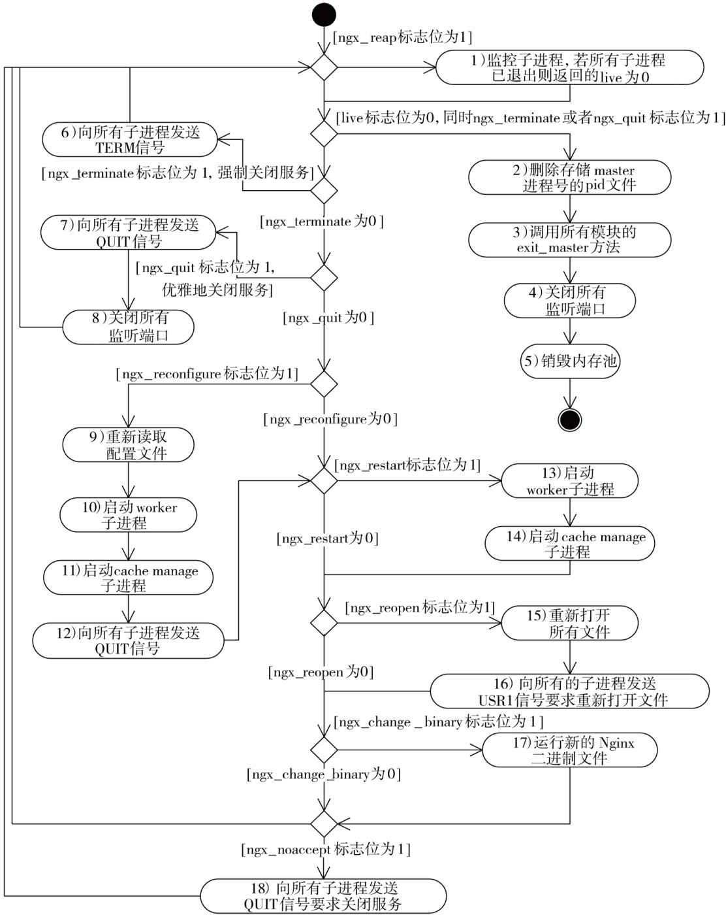

图8-8 master进程的工作循环

下面简要介绍一下图8-8中列出的流程。实际上，根据以下8个标志位：ngx_reap、ngx_terminate、ngx_quit、ngx_reconfigure、ngx_restart、ngx_reopen、ngx_change_binary、ngx_noaccept，决定执行不同的分支流程，并循环执行（注意，每次一个循环执行完毕后进程会被挂起，直到有新的信号才会激活继续执行）。

1. 如果ngx_reap标志位为0，则继续向下执行第2步；如果ngx_reap标志位为1，则表示需要监控所有的子进程，同时调用表8-2中的ngx_reap_children方法来管理子进程。这时， ngx_reap_children方法将会遍历ngx_processes数组，检查每个子进程的状态，对于非正常退出的子进程会重新拉起。最后，ngx_processes方法会返回一个live标志位，如果所有的子进程都已经正常退出，那么live将为0，除此之外，live会为1。
2. 当live标志位为0（所有子进程已经退出）、ngx_terminate标志位为1或者ngx_quit标志位为1时，都将调用ngx_master_process_exit方法开始退出master进程，否则继续向下执行第6 步。在ngx_master_process_exit方法中，首先会删除存储进程号的pid文件。
3. 继续之前的ngx_master_process_exit方法，调用所有模块的exit_master方法。4）调用ngx_close_listening_sockets方法关闭进程中打开的监听端口。
4. 销毁内存池，退出master进程。
5. 如果ngx_terminate标志位为1，则向所有子进程发送信号TERM，通知子进程强制退出进程，接下来直接跳到第1步并挂起进程，等待信号激活进程。如果ngx_terminate标志位为0，则继续执行第7步。
6. 如果ngx_quit标志位为0，跳到第9步，否则表示需要优雅地退出服务，这时会向所有子进程发送QUIT信号，通知它们退出进程。
7. 继续ngx_quit为1的分支流程。关闭所有的监听端口，接下来直接跳到第1步并挂起master进程，等待信号激活进程。
8. 如果ngx_reconfigure标志位为0，则跳到第13步检查ngx_restart标志位。如果ngx_reconfigure为1，则表示需要重新读取配置文件。Nginx不会再让原先的worker等子进程再重新读取配置文件，它的策略是重新初始化ngx_cycle_t结构体，用它来读取新的配置文件， 再拉起新的worker进程，销毁旧的worker进程。本步中将会调用ngx_init_cycle方法重新初始化ngx_cycle_t结构体。
9. 接第9步，调用ngx_start_worker_processes方法再拉起一批worker进程，这些worker

进程将使用新ngx_cycle_t结构体。

1. 接第10步，调用ngx_start_cache_manager_processes方法，按照缓存模块的加载情况决定是否拉起cache manage或者cache loader进程。在这两个方法调用后，肯定是存在子进程了，这时会把live标志位置为1（第2步中曾用到此标志）。
2. 接第11步，向原先的（并非刚刚拉起的）所有子进程发送QUIT信号，要求它们优雅地退出自己的进程。
3. 检查ngx_restart标志位，如果为0，则继续第15步，检查ngx_reopen标志位。如果ngx_restart为1，则调用ngx_start_worker_processes方法拉起worker进程，同时将ngx_restart置 为0。
4. 接13步，调用ngx_start_cache_manager_processes方法根据缓存模块的情况选择是否启动cache manage进程或者cache loader进程，同时将live标志位置为1。
5. 检查ngx_reopen标志位，如果为0，则继续第17步，检查ngx_change_binary标志位。如果ngx_reopen为1，则调用ngx_reopen_files方法重新打开所有文件，同时将ngx_reopen标志位置为0。
6. 向所有子进程发送USR1信号，要求子进程都得重新打开所有文件。
7. 检查ngx_change_binary标志位，如果ngx_change_binary为1，则表示需要平滑升级

Nginx，这时将调用ngx_exec_new_binary方法用新的子进程启动新版本的Nginx程序，同时将ngx_change_binary标志位置为0。

1. 检查ngx_noaccept标志位，如果ngx_noaccept为0，则继续第1步进行下一个循环；如果ngx_noaccept为1，则向所有的子进程发送QUIT信号，要求它们优雅地关闭服务，同时将ngx_noaccept置为0，并将ngx_noaccepting置为1，表示正在停止接受新的连接。

注意，在以上18个步骤组成的循环中，并不是不停地在循环执行以上步骤，而是会通过sigsuspend调用使master进程休眠，等待master进程收到信号后激活master进程继续由上面的第1步执行循环。

# ngx_pool_t内存池

在说明其设计前先来看看与ngx_pool_t内存池相关的15个方法，如表8-5所示。

表8-5 内存池操作方法

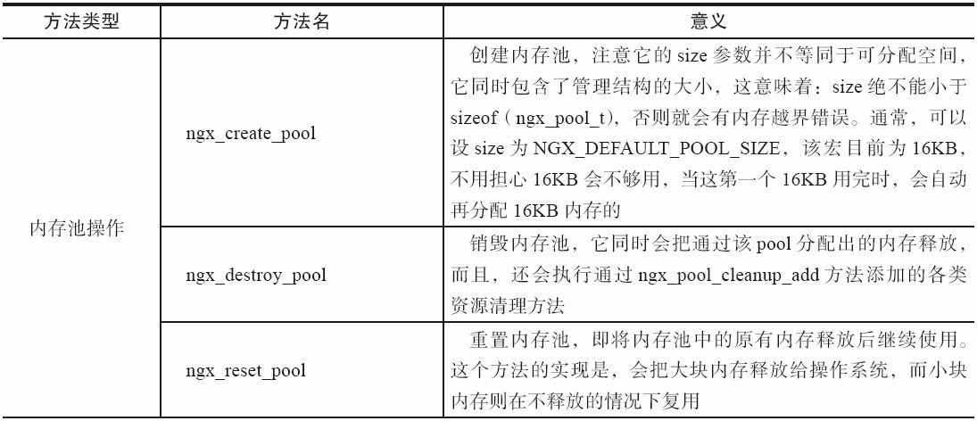

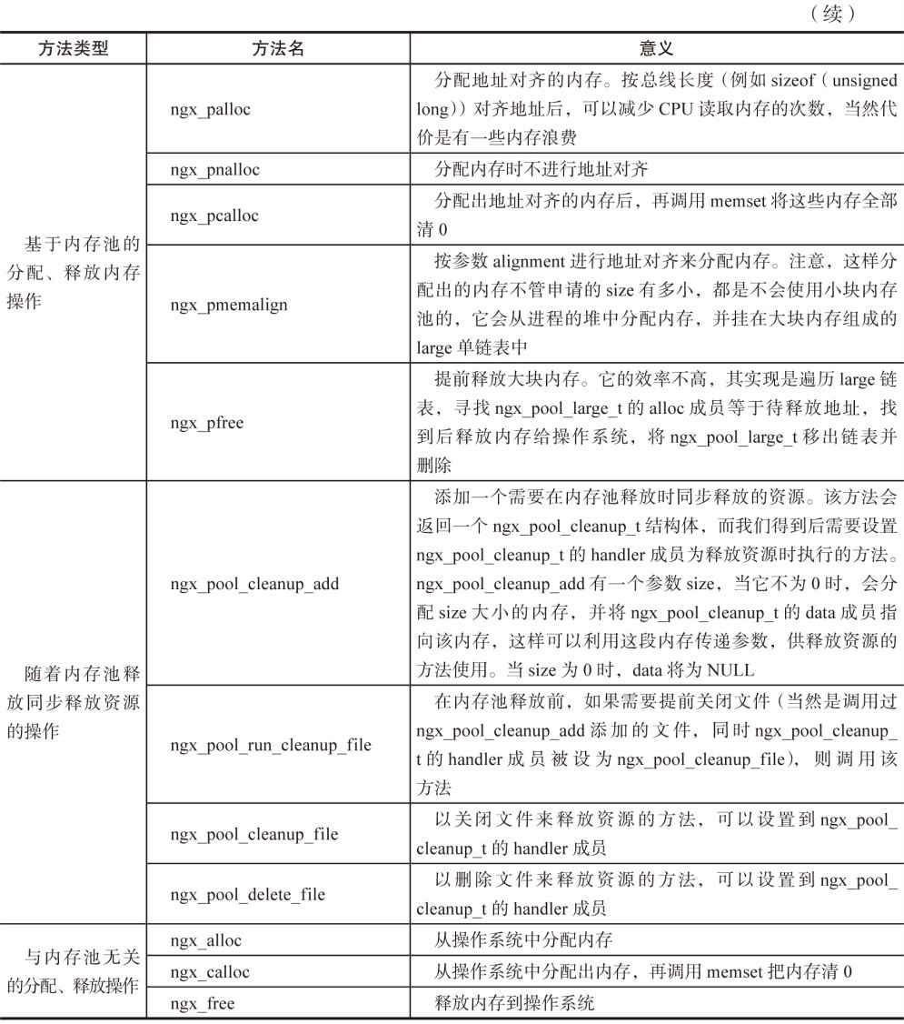

Nginx已经提供封装了malloc、free的ngx_alloc、ngx_free方法，为什么还需要一个挺复杂的内存池呢？对于没有垃圾回收机制的C语言编写的应用来说，最容易犯的错就是内存泄

露。当分配内存与释放内存的逻辑相距遥远时，还很容易发生同一块内存被释放两次。内存池就是为了降低程序员犯错几率的：模块开发者只需要关心内存的分配，而释放则交由内存池来负责。

那么，ngx_pool_t内存池什么时候会释放内存呢？一般地，内存池销毁时才会将内存释放回操作系统（例外就是表8-5中的ngx_pfree方法）。在一个内存池上，可以任意次的申请内存，不用释放它们，唯一要做的就是记得销毁内存池。这一策略在降低程序员们出错概率的同时，引入了另一问题：如果这个内存池的生命周期很长，而每一块内存的生命周期很 短，早期申请的内存会一直无谓地占用着珍贵的内存资源，这不是造成严重的内存浪费吗？ 比如生成内存池后1天后销毁它，这1天中每秒申请1K的内存，而申请到的每块内存在这一秒中就已经使用完毕，这样1天结束时这个内存池已经占用了86MB的内存！没错，如果内存与内存池的生命周期是如此差异，那么这个问题是存在的。所以，一般性的应用中没有见过这样的内存池设计。但是ngx_pool_t内存池却可以应用在Nginx上，这是因为Nginx是一个很纯粹的web服务器，与客户端的每一个TCP连接有明确的生命周期，TCP连接上的每一个HTTP 请求有非常短暂的生命周期，如果每个请求、连接都有各自的内存池，而模块开发者们评估待申请内存的使用周期，如果隶属于一个HTTP请求，则在请求的内存池上分配内存，如果隶属于一个连接，则在连接的内存池上分配内存，如果一直伴随着模块，则可以在ngx_conf_t的内存池上分配内存。似乎我们得到了不用释放内存的好处，却增加了关心内存生命周期的额外工作？事实不是这样的，绝大多数模块都在单纯的处理请求，只需要使用ngx_http_request_t中的内存池即可。

ngx_pool_t内存池的设计上还考虑到了小块内存的频繁分配在效率上有提升空间，以及内存碎片还可以再减少些。在讨论其实现前，先定义什么叫小块内存， NGX_MAX_ALLOC_FROM_POOL宏是一个很重要的标准：

#define NGX_MAX_ALLOC_FROM_POOL (ngx_pagesize - 1)

可见，在X86架构上就是4095字节。通常，小于等于NGX_MAX_ALLOC_FROM_POOL 就意味着小块内存。这并不是绝对的，当调用ngx_create_pool创建内存池时，如果传递的size 参数小于NGX_MAX_ALLOC_FROM_POOL+sizeof(ngx_pool_t)，则对于这个内存池来说， size-sizeof(ngx_pool_t)字节就是小块内存的标准。大块内存与小块内存的处理很不一样，看看ngx_pool_t的定义就知道了：

typedef struct ngx_pool_s ngx_pool_t; struct ngx_pool_s {

// 描述小块内存池。当分配小块内存时，剩余的预分配空间不足时，会再分配

1个ngx_pool_t，

// 它们会通过

d中的

next成员构成单链表

ngx_pool_data_t d;

// 评估申请内存属于小块还是大块的标准

size_t max;

// 多个小块内存池构成链表时，

current指向分配内存时遍历的第1个小块内存池

ngx_pool_t *current;

// 用 于

ngx_output_chain，与内存池关系不大，略过

ngx_chain_t *chain;

// 大块内存都直接从进程的堆中分配，为了能够在销毁内存池时同时释放大块内存，

// 就把每一次分配的大块内存通过

ngx_pool_large_t组成单链表挂在

large成员上

ngx_pool_large_t *large;

// 所有待清理资源（例如需要关闭或者删除的文件）以

ngx_pool_cleanup_t对象构成单链表，

// 挂 在

cleanup成员上

ngx_pool_cleanup_t *cleanup;

// 内存池执行中输出日志的对象

ngx_log_t *log;

};

从上面代码的注释中可知，当申请的内存算是大块内存时（大于ngx_pool_t的max成

员），是直接调用ngx_alloc从进程的堆中分配的，同时会再分配一个ngx_pool_large_t结构体挂在large链表中，其定义如下：

typedef struct ngx_pool_large_s ngx_pool_large_t; struct ngx_pool_large_s {

// 所有大块内存通过

next指针联在一起

ngx_pool_large_t *next;

// alloc指向

ngx_alloc分配出的大块内存。调用ngx_pfree后

alloc可能是

NULL

void *alloc;

};

对于非常大的内存，如果它的生命周期远远的短于所属的内存池，那么在内存池销毁前提前的释放它就变得有意义了。而ngx_pfree方法就是提前释放大块内存的，需要注意，它的

实现是遍历large链表，找到alloc等于待释放地址的ngx_pool_large_t后，调用ngx_free释放大块内存，但不释放ngx_pool_large_t结构体，而是把alloc置为NULL。如此实现的意义在于： 下次分配大块内存时，会期望复用这个ngx_pool_large_t结构体。从这里可以想见，如果large 链表中的元素很多，那么ngx_free的遍历损耗的性能是不小的，如果不能确定内存确实非常大，最好不要调用ngx_pfree。

再来看看小块内存，通过从进程的堆中预分配更多的内存（ngx_create_pool的size参数决定预分配大小），而后直接使用这块内存的一部分作为小块内存返回给申请者，以此实现减少碎片和调用malloc的次数。它们是放在成员d中维护管理的，看看ngx_pool_data_t是如何定义的：

typedef struct {

// 指向未分配的空闲内存的首地址

u_char *last;

// 指向当前小块内存池的尾部

u_char *end;

// 同属于一个

pool的多个小块内存池间，通过next相连

ngx_pool_t *next;

// 每当剩余空间不足以分配出小块内存时，

failed成员就会加1。

failed成员大于4后

// （

Nginx1.4.4版本），

ngx_pool_t的

current将移向下一个小块内存池

ngx_uint_t failed;

} ngx_pool_data_t;

当内存池预分配的size不足使用时，就会再接着分配一个小块内存池，预分配大小与原内存池相等，且仍然使用ngx_pool_t表示这个纯粹的小块内存池，用ngx_pool_data_t的next成员相连。这样，这个新增的ngx_pool_t结构体中与小块内存无关的其他成员此时是无意义 的，例如max不会赋值、large链表为空等。

ngx_pool_t不只希望程序员不用释放内存，而且还能不需要释放如文件等资源。例如第12章介绍的upstream实现的反向代理，其存放http协议包体的文件就希望它可以随着ngx_pool_t内存池的销毁被自动关闭并删除掉。怎么实现呢？表8-5中的ngx_pool_cleanup_add 方法就用来提供这一功能，它会返回ngx_pool_cleanup_t结构体，其定义如下所示：

// 实现这个回调方法时， data参数将是ngx_pool_cleanup_pt的data成员

typedef void (*ngx_pool_cleanup_pt)(void *data); typedef struct ngx_pool_cleanup_s ngx_pool_cleanup_t; struct ngx_pool_cleanup_s {

// handler初始为

NULL，需要设置为清理方法

ngx_pool_cleanup_pt handler;

// ngx_pool_cleanup_add方法的

size>0时data不为

NULL，此时可改写

data指向的内存，

// 用于为

handler指向的方法传递必要的参数

void *data;

// 由

ngx_pool_cleanup_add方法设置next成员，用于将当前ngx_pool_cleanup_t

// 添加到

ngx_pool_t的cleanup链表中

ngx_pool_cleanup_t *next;

};

3.8.2节就是一个很好的资源释放例子，当我们将handler设为表8-5中的ngx_pool_delete_file方法时可以删除文件。

图8-9完整地展示了ngx_pool_t内存池中小块内存、大块内存、资源清理链表间的关系。图中，内存池预分配的小块内存区域剩余空闲空间不足以分配某些内存，导致又分配出2个小块内存池。其中原内存池的failed成员已经大于4，所以current指向了第2个小块内存池，这样再次分配小块内存时将会忽略第1个小块内存池。（从这里可以看到，分配内存的行为可能导致每个内存池最大NGX_MAX_ALLOC_FROM_POOL-1字节的内存浪费。）图中共分配3 个大块内存，其中第2个大块内存调用过ngx_pfree方法释放了。图中还挂载了两个资源清理方法。

图8-10以分配地址对齐的内存为例，列出了主要步骤的流程图，可以给读者朋友们更直观的印象，下面详细解释各步骤：

1. 将申请的内存大小size与ngx_pool_t的max成员比较，以决定申请的是小块内存还是大块内存。如果size<=max，则继续执行第2步开始分配小块内存；否则，跳到第10步分配大块内存。
2. 取到ngx_pool_t的current指针，它表示应当首先尝试从这个小块内存池里分配，因为current之前的pool已经屡次分配失败（大于4次），其剩余的空间多半无法满足size。这当然是一种存在浪费的预估，但性能不坏。

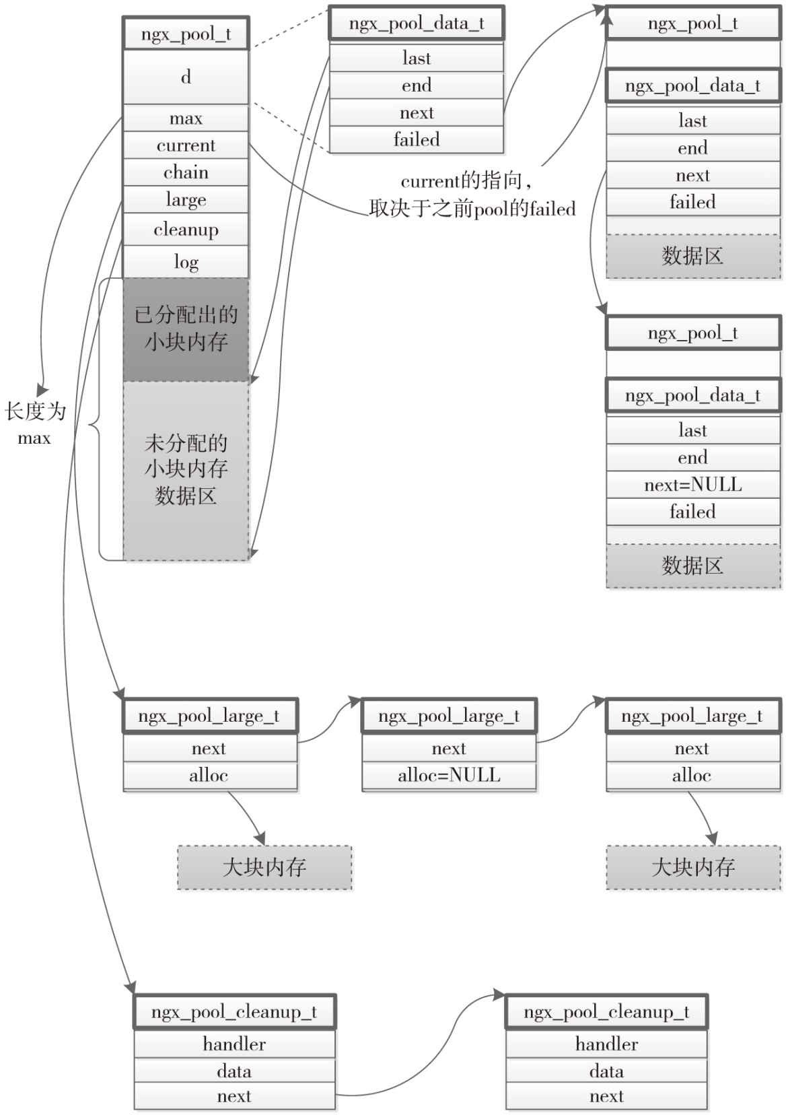

图8-9 ngx_pool_t资源池示意图

1. 从当前小块内存池的ngx_pool_data_t的last指针入手，先调用ngx_align_ptr找到last后最近的对齐地址。（可参考第16章的slab共享内存，那里处处需要地址对齐。）

#define ngx_align_ptr(p, a) \

(u_char *) (((uintptr_t) (p) + ((uintptr_t) a - 1)) & ~((uintptr_t) a - 1)) #define NGX_ALIGNMENT sizeof(unsigned long)

ngx_pool_t *p = …

;

// 取 得

last的

NGX_ALIGNMENT字节对齐地址

u_char* m = ngx_align_ptr(p->d.last, NGX_ALIGNMENT);

1. 比较对齐地址与ngx_pool_data_t的end指针间是否可以容纳size字节。如果end- m>=size，那么继续执行第5步准备返回地址m；否则，再检查ngx_pool_data_t的next指针是否为NULL，如果是空指针，那么跳到第6步准备再申请新的小块内存池，不为空则跳到第3步继续遍历小块内存池构成的链表。
2. 先将ngx_pool_data_t的last指针置为下次空闲内存的首地址，例如：

p->d.last = m + size;

再返回地址m，分配内存流程结束。

1. 分配一个大小与上一个ngx_pool_t一致的内存池专用于小块内存的分配。内存池大小获取很简单，如下：

(size_t) ( pool->d.end - (u_char *) pool)

1. 将新内存池的空闲地址的首地址对齐，作为返回给申请的内存，再设last到空闲内存

的首地址。

1. 从current指向的小块内存池开始遍历到当前的新内存池，依次将各failed成员加1，并把current指向首个failed<=4的小块内存池，用于下一次的小块内存分配。
2. 返回第7步对齐的地址，分配流程结束。
3. 调用ngx_alloc方法从进程的堆内存中分配size大小的内存。
4. 遍历ngx_pool_t的large链表，看看有没有ngx_pool_large_t的alloc成员值为NULL（这个alloc指向的大块内存执行过ngx_pfree方法）。如果找到了这个ngx_pool_large_t，继续执行第12步；否则，跳到第13步执行。需要注意的是，为了防止large链表过大，遍历次数是有限制的，例如最多4次还未找到alloc==NULL的元素，也会跳出这个遍历循环执行第13步。
5. 把ngx_pool_large_t的alloc成员置为第10步分配的内存地址，返回地址，分配流程结束。
6. 从内存池中分配出ngx_pool_large_t结构体，alloc成员置为第10步分配的内存地址， 将ngx_pool_large_t添加到ngx_pool_t的large链表首部，返回地址，分配流程结束。

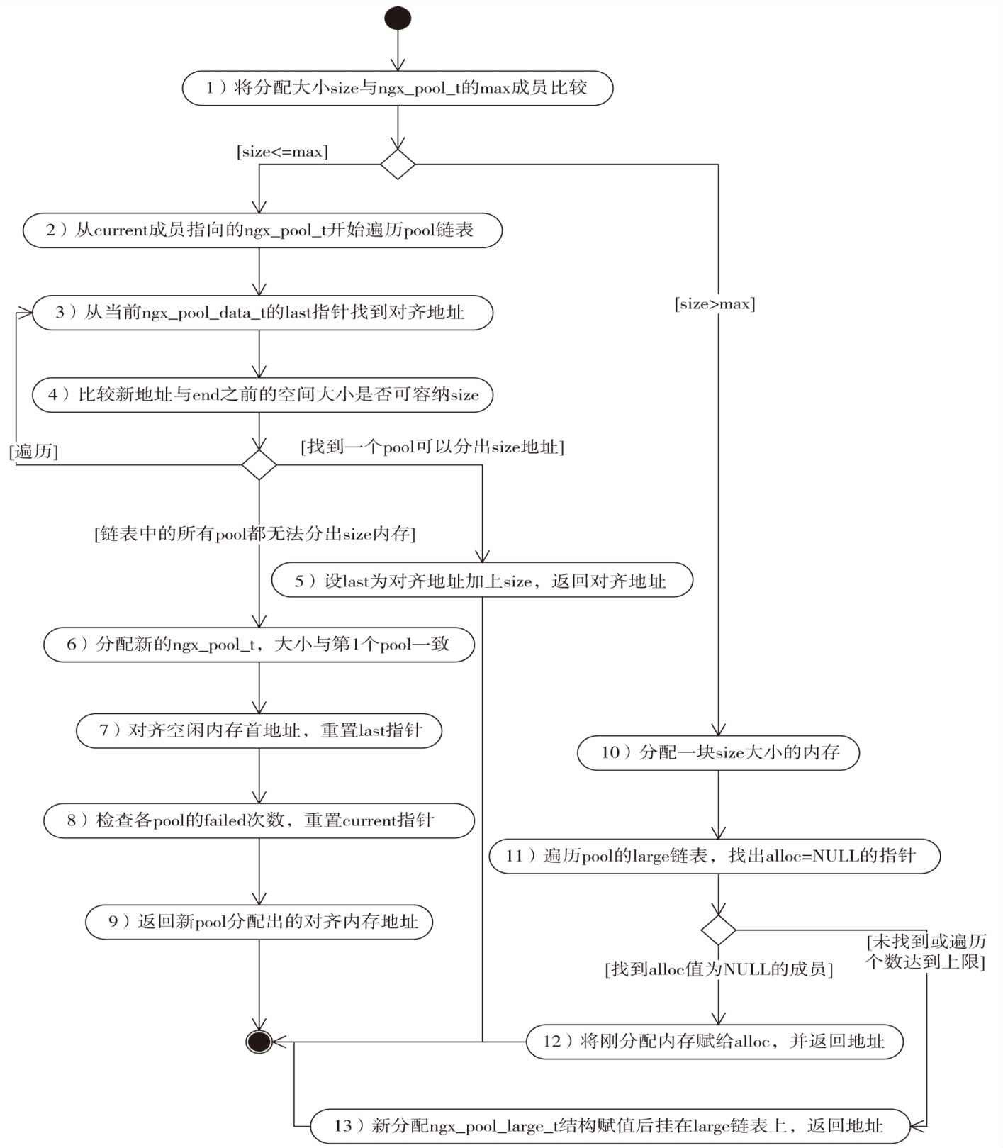

图8-10 分配地址对齐内存的流程图

# 小结

本章主要理清了Nginx的设计思路，知道它是如何达到高性能、高可靠性、高可伸缩

性、高可修改性等要求的。在此基础上，我们以ngx_cycle_t数据结构为核心，介绍了Nginx框架如何启动、初始化、加载各Nginx模块的代码，以及master进程、worker进程如何在工作循环中运行。对于worker进程来说，它的工作流程更多地体现在具体的模块上。例如，对于HTTP请求来说，worker进程大都是由HTTP模块所占用的，特别是8.5节中提到的ngx_process_events_and_timers方法，这是第9章中事件模块将要讲述的内容，因此，对于worker进程的工作循环，本章并没有做详细的说明。对于master进程，8.6节内容基本上涉及了它在工作循环中执行的所有流程。而对于cache manage和cache loader进程，它们是与文件缓存模块密切相关的，在不使用文件缓存时，这两个进程也不会启动，它们与框架代码没有多少关联，本章只是进行了简单说明。

ngx_pool_t内存池是一个很基础的设计，本章通过分析其实现可以帮助读者朋友们正确地使用ngx_pool_t内存池，方便阅读后续章节。

通过阅读本章的内容，读者应该对Nginx的设计结构有了大致的了解，这样在修改Nginx 的源码或者开发一些异常强大且深入的Nginx模块时就可以得心应手了，因为只有在不违反Nginx本身设计原则的前提下才会保留8.2节中所述的优点。同时，本章内容是后续章节的基础，在了解事件模块、HTTP模块、mail模块前，必须对Nginx整个的模块分布、事件驱动、请求的多阶段划分等特点有清晰的认识，这样在阅读后续章节时可以做到事半功倍。

# 第9章 事件模块

在上文中提到，Nginx是一个事件驱动架构的Web服务器，本章将全面探讨Nginx的事件驱动机制是如何工作的。ngx_event_t事件和ngx_connection_t连接是处理TCP连接的基础数据结构，在对它们有了基本了解后，在9.4节将首先探讨核心模块ngx_events_module，它定义了一种新的模块类型—事件模块，而在9.5节将开始说明第1个事件模块ngx_event_core_module，它的职责更多地体现在如何管理当前正在使用的事件驱动模式。例如，在Nginx启动时决定到底是基于select还是epoll来监控网络事件。

epoll是目前Linux操作系统上最强大的事件管理机制，本书描述的场景都是使用epoll来驱动事件的处理，在9.6节中，首先会深入到Linux内核，研究epoll的实现原理和使用方法， 以此明确epoll的高并发是怎么来的，以及怎样使用epoll才能发挥它的最大性能。接着，就到了ngx_epoll_module模块“亮相”的时候了，这里可以看到一个实际的事件驱动模块是如何实现声明过的事件抽象接口的（见9.1节），同时这个模块也是高效使用epoll的较好的例子。例如，在使用epoll时，非常容易遇到过期事件的处理问题，Nginx就使用了一个巧妙的、成本低廉的方法完美地解决了这个问题，稍后读者将会看到这个小技巧。

Nginx的定时器事件是由第7章中谈到的红黑树实现的，它也由epoll等事件模块触发，在9.7节中，读者将看到Nginx如何实现独立的定时器功能。

在9.8节中，我们开始综合性地介绍事件处理框架，这里将会使用到9.1节~9.7节中的所有知识。这一节将说明核心的ngx_process_events_and_timers方法处理网络事件、定时器事 件、post事件的完整流程，同时读者会看到Nginx是如何解决多个worker子进程监听同一端口引起的“惊群”现象的，以及如何均衡多个worker子进程上处理的连接数。

毫无疑问，Linux内核提供的文件异步I/O是不同于glibc库实现的多线程伪异步I/O的，它充分利用了在Linux内核中CPU与I/O设备独立工作的特性，使得进程在提交文件异步I/O操作

后可以占用CPU做其他工作。在9.9节中，将会讨论这种高效读取磁盘的机制，在简单说明它的使用方式后，读者还可以看到文件异步I/O是如何集成到ngx_epoll_module模块中与epoll一起工作的。

# 9.1 事件处理框架概述

事件处理框架所要解决的问题是如何收集、管理、分发事件。这里所说的事件，主要以网络事件和定时器事件为主，而网络事件中又以TCP网络事件为主（Nginx毕竟是个Web服务器），本章所述的事件处理框架都将围绕这两种事件进行。

定时器事件将在9.7节中阐述，因为它的实现简单而且独立，同时它基于网络事件的触发实现，并不涉及操作系统内核。这里先来了解一下Nginx是如何收集、管理TCP网络事件的。由于网络事件与网卡中断处理程序、内核提供的系统调用密切相关，所以网络事件的驱动既取决于不同的操作系统平台，在同一个操作系统中也受制于不同的操作系统内核版本。这样的话，Nginx支持多少种操作系统（包括支持哪些版本），就必须提供多少个事件驱动机制，因为基本上每个操作系统提供的事件驱动机制（通常事件驱动机制还有个名字，叫做I/O多路复用）都是不同的。例如，Linux内核2.6之前的版本或者大部分类UNIX操作系统都可以使用poll（ngx_poll_module模块实现）或者select（ngx_select_module模块实现），而Linux 内核2.6之后的版本可以使用epoll（ngx_epoll_module模块实现），FreeBSD上可以使用kqueue（ngx_kqueue_module模块实现），Solaris 10上可以使用eventport（ngx_eventport_module模块实现）等。

如此一来，事件处理框架需要在不同的操作系统内核中选择一种事件驱动机制支持网络事件的处理（Nginx的高可移植性亦来源于此）。Nginx是如何做到这一点的呢？

首先，它定义了一个核心模块ngx_events_module，这样在Nginx启动时会调用ngx_init_cycle方法解析配置项，一旦在nginx.conf配置文件中找到ngx_events_module感兴趣的“events{}”配置项，ngx_events_module模块就开始工作了。在图9-3中，ngx_events_module 模块定义了事件类型的模块，它的全部工作就是为所有的事件模块解析“events{}”中的配置项，同时管理这些事件模块存储配置项的结构体。

其次，Nginx定义了一个非常重要的事件模块ngx_event_core_module，这个模块会决定使用哪种事件驱动机制，以及如何管理事件。在9.5节中，将会详细讨论ngx_event_core_module 模块在启动过程中的工作，而在9.8节中，则会在事件框架的正常运行中再次看到ngx_event_core_module模块的“身影”。

最后，Nginx定义了一系列（目前为9个）运行在不同操作系统、不同内核版本上的事件驱动模块，包括：ngx_epoll_module、ngx_kqueue_module、ngx_poll_module、ngx_select_module、ngx_devpoll_module、ngx_eventport_module、ngx_aio_module、ngx_rtsig_module和基于Windows的ngx_select_module模块。在ngx_event_core_module模块的初始化过程中，将会从以上9个模块中选取1个作为Nginx进程的事件驱动模块。

下面开始介绍事件驱动模块接口的相关知识。

事件模块是一种新的模块类型，ngx_module_t表示Nginx模块的基本接口，而针对于每一种不同类型的模块，都有一个结构体来描述这一类模块的通用接口，这个接口保存在ngx_module_t结构体的ctx成员中。例如，核心模块的通用接口是ngx_core_module_t结构体， 而事件模块的通用接口则是ngx_event_module_t结构体（参见图8-1），具体如下所示。

typedef struct {

// 事件模块的名称

ngx_str_t *name;

// create_conf和

init_conf方法的调用可参见图

9-3

// 在解析配置项前，这个回调方法用于创建存储配置项参数的结构体

void *(*create_conf)(ngx_cycle_t *cycle); /*在解析配置项完成后，

init_conf方法会被调用，用以综合处理当前事件模块感兴趣的全部配置项

*/

char *(*init_conf)(ngx_cycle_t *cycle, void* conf); // 对于事件驱动机制，每个事件模块需要实现的

10个抽象方法

ngx_event_actions_t actions;

} ngx_event_module_t;

ngx_event_module_t中的actions成员是定义事件驱动模块的核心方法，下面重点看一下actions中的这10个抽象方法，代码如下。

typedef struct {

/*添加事件方法，它将负责把

1个感兴趣的事件添加到操作系统提供的事件驱动机制（如

epoll、

kqueue等）中，这样，在事件发生后，将可以在调用下面的

process_events时获取这个事件

*/

ngx_int_t (*add)(ngx_event_t *ev, ngx_int_t event, ngx_uint_t flags); /*删除事件方法，它将把

1个已经存在于事件驱动机制中的事件移除，这样以后即使这个事件发生，调用

process_events方法时也无法再获取这个事件

*/

ngx_int_t (*del)(ngx_event_t *ev, ngx_int_t event, ngx_uint_t flags); /*启用

1个事件，目前事件框架不会调用这个方法，大部分事件驱动模块对于该方法的实现都是与上面的

add方法完全一致的

*/

ngx_int_t (*enable)(ngx_event_t *ev, ngx_int_t event, ngx_uint_t flags); /*禁用

1个事件，目前事件框架不会调用这个方法，大部分事件驱动模块对于该方法的实现都是与上面的

del方法完全一致的

*/

ngx_int_t (*disable)(ngx_event_t *ev, ngx_int_t event, ngx_uint_t flags); /*向事件驱动机制中添加一个新的连接，这

*/

ngx_int_t (*add_conn)(ngx_connection_t *c); // 从事件驱动机制中移除一个连接的读写事件

ngx_int_t (*del_conn)(ngx_connection_t *c, ngx_uint_t flags); /*仅在多线程环境下会被调用。目前，

Nginx在产品环境下还不会以多线程方式运行，因此这里不做讨论

*/

ngx_int_t (*process_changes) (ngx_cycle_t *cycle, ngx_uint_t nowait); /*在正常的工作循环中，将通过调用

process_events方法来处理事件。这个方法仅在第

8章中提到的

ngx_process_events_and_timers方法中调用，它是处理、分发事件的核心

*/

ngx_int_t (*process_events) (ngx_cycle_t *cycle, ngx_msec_t timer, ngx_uint_t flags); // 初始化事件驱动模块的

ngx_int_t (*init)(ngx_cycle_t *cycle, ngx_msec_t timer); // 退出事件驱动模块前调用的方法

void (*done)(ngx_cycle_t *cycle);

} ngx_event_actions_t;

# Nginx事件的定义

在Nginx中，每一个事件都由ngx_event_t结构体来表示。本节说明ngx_event_t中每一个成员的含义，如下所示。

typedef struct ngx_event_s ngx_event_t; struct ngx_event_s {

/*事件相关的对象。通常data都是指向

ngx_connection_t连接对象。开启文件异步I/O时，它可能会指向

ngx_event_aio_t结构体

*/

void *data;

/*标志位，为

1时表示事件是可写的。通常情况下，它表示对应的

TCP连接目前状态是可写的，也就是连接处于可以发送网络包的状态

*/

unsigned write:1;

/*标志位，为

1时表示为此事件可以建立新的连接。通常情况下，在ngx_cycle_t中的

listening动态数组中，每一个监听对象ngx_listening_t对应的读事件中的accept标志位才会是

1*/

unsigned accept:1;

/*这个标志位用于区分当前事件是否是过期的，它仅仅是给事件驱动模块使用的，而事件消费模块可不用关心。为什么需要这个标志位呢？当instance标志位来避免处理后面的已经过期的事件。在

* 1. 节中，将详细描述ngx_epoll_module是如何使用

instance标志位区分过期事件的，这是一个巧妙的设计方法

*/

unsigned instance:1;

/*标志位，为

1时表示当前事件是活跃的，为

0时表示事件是不活跃的。这个状态对应着事件驱动模块处理方式的不同。例如，在添加事件、删除事件和处理事件时， active标志位的不同都会对应着不同的处理方式。在使用事件时，一般不会直接改变

active标志位

*/

unsigned active:1;

/*标志位，为

1时表示禁用事件，仅在kqueue或者

rtsig事件驱动模块中有效，而对于

epoll事件驱动模块则无意义，这里不再详述

*/

unsigned disabled:1;

/*标志位，为

1时表示当前事件已经准备就绪，也就是说，允许这个事件的消费模块处理这个事件。在HTTP框架中，经常会检查事件的

ready标志位以确定是否可以接收请求或者发送响应

*/

unsigned ready:1;

/*该标志位仅对kqueue，

eventport等模块有意义，而对于Linux上的

epoll事件驱动模块则是无意义的，限于篇幅，不再详细说明

*/

unsigned oneshot:1;

// 该标志位用于异步

AIO事件的处理，在9.9节中会详细描述

unsigned complete:1;

// 标志位，为

1时表示当前处理的字符流已经结束

unsigned eof:1;

// 标志位，为

1时表示事件在处理过程中出现错误

unsigned error:1;

/*标志位，为

1时表示这个事件已经超时，用以提示事件的消费模块做超时处理，它与timer_set都用于

* 1. 节将要介绍的定时器

*/

unsigned timedout:1;

// 标志位，为

1时表示这个事件存在于定时器中

unsigned timer_set:1;

// 标志位，

delayed为

1时表示需要延迟处理这个事件，它仅用于限速功能

unsigned delayed:1;

// 该标志位目前没有使用

unsigned read_discarded:1;

// 标志位，目前这个标志位未被使用

unsigned unexpected_eof:1;

/*标志位，为1时表示延迟建立

TCP连接，也就是说，经过

TCP三次握手后并不建立连接，而是要等到真正收到数据包后才会建立TCP连接

*/

unsigned deferred_accept:1;

/*标志位，为

1时表示等待字符流结束，它只与kqueue和

aio事件驱动机制有关，不再详述

*/

unsigned pending_eof:1;

#if !(NGX_THREADS)

// 标志位，如果为

1，则表示在处理

post事件时，当前事件已经准备就绪

unsigned posted_ready:1;

#endif

/*标志位，在

epoll事件驱动机制下表示一次尽可能多地建立TCP连接，它与

multi_accept配置项对应，实现原理参见9.8.1节

*/

unsigned available:1;

// 这个事件发生时的处理方法，每个事件消费模块都会重新实现它

ngx_event_handler_pt handler;

#if (NGX_HAVE_AIO)

#if (NGX_HAVE_IOCP)

// Windows系统下的一种事件驱动模型，这里不再详述

ngx_event_ovlp_t ovlp;

#else

// Linux aio机制中定义的结构体，在9.9节中会详细说明它

struct aiocb aiocb;

#endif

#endif

// 由 于

epoll事件驱动方式不使用index，所以这里不再说明

ngx_uint_t index;

// 可用于记录

error_log日志的ngx_log_t对象

ngx_log_t *log;

// 定时器节点，用于定时器红黑树中，在

9.7节会详细介绍

ngx_rbtree_node_t timer;

// 标志位，为

1时表示当前事件已经关闭， epoll模块没有使用它

unsigned closed:1;

// 该标志位目前无实际意义

unsigned channel:1;

// 该标志位目前无实际意义

unsigned resolver:1;

/*post事件将会构成一个队列再统一处理，这个队列以next和

prev作为链表指针，以此构成一个简易的双向链表，其中next指向后一个事件的地址，

prev指向前一个事件的地址

*/

ngx_event_t *next;

ngx_event_t **prev;

};

每一个事件最核心的部分是handler回调方法，它将由每一个事件消费模块实现，以此决定这个事件究竟如何“消费”

typedef void (*ngx_event_handler_pt)(ngx_event_t *ev);

所有的Nginx模块只要处理事件就必然要设置handler回调方法，后续章节会有许多handler回调方法的例子，这里不再

下面开始说明操作事件的方法。

事件是不需要创建的，因为Nginx在启动时已经在ngx_cycle_t的read_events成员中预分配了所有的读事件，并在write

先看一下ngx_handle_read_event方法的原型：

ngx_int_t ngx_handle_read_event(ngx_event_t *rev, ngx_uint_t flags);

ngx_handle_read_event方法会将读事件添加到事件驱动模块中，这样该事件对应的TCP连接上一旦出现可读事件（如

下面看一下ngx_handle_read_event的参数和返回值。参数rev是要操作的事件，flags将会指定事件的驱动方式。对于

再看一下ngx_handle_write_event方法的原型：

ngx_int_t ngx_handle_write_event(ngx_event_t *wev, size_t lowat);

ngx_handle_write_event方法会将写事件添加到事件驱动模块中。wev是要操作的事件，而lowat则表示只有当连接对

一般在向epoll中添加可读或者可写事件时，都是使用ngx_handle_read_event或者ngx_handle_write_event方法的。对于

#define ngx_add_event ngx_event_actions.add #define ngx_del_event ngx_event_actions.del #define ngx_add_conn ngx_event_actions.add

# Nginx连接的定义

作为Web服务器，每一个用户请求至少对应着一个TCP连接，为了及时处理这个连接， 至少需要一个读事件和一个写事件，使得epoll可以有效地根据触发的事件调度相应模块读取请求或者发送响应。因此，Nginx中定义了基本的数据结构ngx_connection_t来表示连接，这 个连接表示是客户端主动发起的、Nginx服务器被动接受的TCP连接，我们可以简单称其为被动连接。同时，在有些请求的处理过程中，Nginx会试图主动向其他上游服务器建立连接， 并以此连接与上游服务器通信，因此，这样的连接与ngx_connection_t又是不同的，Nginx定 义了ngx_peer_connection_t结构体来表示主动连接，当然，ngx_peer_connection_t主动连接是 以ngx_connection_t结构体为基础实现的。本节将说明这两种连接中各字段的意义，同时需要注意的是，这两种连接都不可以随意创建，必须从连接池中获取，在9.3.3节中会说明连接池的用法。

## 被动连接

本章中未加修饰提到的“连接”都是指客户端发起的、服务器被动接受的连接，这样的连接都是使用ngx_connection_t结构体表示的，其定义如下。

typedef struct ngx_connection_s ngx_connection_t; struct ngx_connection_s {

/*连接未使用时，

data成员用于充当连接池中空闲连接链表中的next指针。当连接被使用时，

data的意义由使用它的

Nginx模块而定，如在

HTTP框架中， data指向

ngx_http_request_t请求

*/

void *data;

// 连接对应的读事件

ngx_event_t *read;

// 连接对应的写事件

ngx_event_t *write;

// 套接字句柄

ngx_socket_t fd;

// 直接接收网络字符流的方法

ngx_recv_pt recv;

// 直接发送网络字符流的方法

ngx_send_pt send;

// 以

ngx_chain_t链表为参数来接收网络字符流的方法

ngx_recv_chain_pt recv_chain;

// 以

ngx_chain_t链表为参数来发送网络字符流的方法

ngx_send_chain_pt send_chain;

/*这个连接对应的ngx_listening_t监听对象，此连接由listening监听端口的事件建立

*/

ngx_listening_t *listening;

// 这个连接上已经发送出去的字节数

off_t sent;

// 可以记录日志的

ngx_log_t对象

ngx_log_t *log;

/*内存池。一般在

accept一个新连接时，会创建一个内存池，而在这个连接结束时会销毁内存池。注意，这里所说的连接是指成功建立的TCP连接，所有的

ngx_connection_t结构体都是预分配的。这个内存池的大小将由上面的listening监听对象中的

pool_size成员决定

*/

ngx_pool_t *pool;

// 连接客户端的

sockaddr结构体

struct sockaddr *sockaddr;

// sockaddr结构体的长度

socklen_t socklen;

// 连接客户端字符串形式的

IP地址

ngx_str_t addr_text;

/*本机的监听端口对应的sockaddr结构体，也就是listening监听对象中的

sockaddr成员

*/

struct sockaddr *local_sockaddr;

/*用于接收、缓存客户端发来的字符流，每个事件消费模块可自由决定从连接池中分配多大的空间给buffer这个接收缓存字段。例如，在

HTTP模块中，它的大小决定于client_header_buffer_size配置项

*/

ngx_buf_t *buffer;

/*该字段用来将当前连接以双向链表元素的形式添加到ngx_cycle_t核心结构体的

reusable_connections_queue双向链表中，表示可以重用的连接

*/

ngx_queue_t queue;

/*连接使用次数。

ngx_connection_t结构体每次建立一条来自客户端的连接，或者用于主动向后端服务器发起连接时（ ngx_peer_connection_t也使用它），

number都会加1*/

ngx_atomic_uint_t number;

// 处理的请求次数

ngx_uint_t requests;

/*缓存中的业务类型。任何事件消费模块都可以自定义需要的标志位。这个buffered字段有

8位，最多可以同时表示

8个不同的业务。第三方模块在自定义

buffered标志位时注意不要与可能使用的模块定义的标志位冲突。目前openssl模块定义了一个标志位：

#define NGX_SSL_BUFFERED 0x01

HTTP官方模块定义了以下标志位：

|  |  |  |
| --- | --- | --- |
| #define | NGX_HTTP_LOWLEVEL_BUFFERED | 0xf0 |
| #define | NGX_HTTP_WRITE_BUFFERED | 0x10 |
| #define | NGX_HTTP_GZIP_BUFFERED | 0x20 |
| #define | NGX_HTTP_SSI_BUFFERED | 0x01 |
| #define | NGX_HTTP_SUB_BUFFERED | 0x02 |
| #define | NGX_HTTP_COPY_BUFFERED | 0x04 |
| #define | NGX_HTTP_IMAGE_BUFFERED | 0x08同时，对于 |

HTTP模块而言， buffered的低

4位要慎用，在实际发送响应的ngx_http_write_filter_module过滤模块中，低4位标志位为

1则意味着

Nginx会一直认为有

HTTP模块还需要处理这个请求，必须等待HTTP模块将低

4位全置为

0才会正常结束请求。检查低

4位的宏如下：

#define NGX_LOWLEVEL_BUFFERED 0x0f

*/

unsigned buffered:8;

/*本连接记录日志时的级别，它占用了3位，取值范围是

0~7，但实际上目前只定义了

5个值，由

ngx_connection_log_error_e枚举表示，如下：

typedef enum {

NGX_ERROR_ALERT = 0,

NGX_ERROR_ERR,

NGX_ERROR_INFO,

NGX_ERROR_IGNORE_ECONNRESET,

NGX_ERROR_IGNORE_EINVAL

} ngx_connection_log_error_e;

*/

unsigned log_error:3;

/*标志位，为

1时表示独立的连接，如从客户端发起的连接；为

0时表示依靠其他连接的行为而建立起来的非独立连接，如使用upstream机制向后端服务器建立起来的连接

*/

unsigned single_connection:1;

// 标志位，为

1时表示不期待字符流结束，目前无意义

unsigned unexpected_eof:1;

// 标志位，为

1时表示连接已经超时

unsigned timedout:1;

// 标志位，为

1时表示连接处理过程中出现错误

unsigned error:1;

/*标志位，为

1时表示连接已经销毁。这里的连接指是的TCP连接，而不是

ngx_connection_t结构体。当destroyed为

1时，

ngx_connection_t结构体仍然存在，但其对应的套接字、内存池等已经不可用

*/

unsigned destroyed:1;

/*标志位，为

1时表示连接处于空闲状态，如keepalive请求中两次请求之间的状态

*/

unsigned idle:1;

// 标志位，为

1时表示连接可重用，它与上面的queue字段是对应使用的

unsigned reusable:1;

// 标志位，为

1时表示连接关闭

unsigned close:1;

// 标志位，为

1时表示正在将文件中的数据发往连接的另一端

unsigned sendfile:1;

/*标志位，如果为

1，则表示只有在连接套接字对应的发送缓冲区必须满足最低设置的大小阈值时，事件驱动模块才会分发该事件。这与上文介绍过的ngx_handle_write_event方法中的

lowat参数是对应的

*/

unsigned sndlowat:1;

/*标志位，表示如何使用TCP的

nodelay特性。它的取值范围是下面这个枚举类型ngx_connection_tcp_nodelay_e：

typedef enum {

NGX_TCP_NODELAY_UNSET = 0,

NGX_TCP_NODELAY_SET,

NGX_TCP_NODELAY_DISABLED

} ngx_connection_tcp_nodelay_e;

*/

unsigned tcp_nodelay:2;

/*标志位，表示如何使用TCP的

nopush特性。它的取值范围是下面这个枚举类型ngx_connection_tcp_nopush_e：

typedef enum {

NGX_TCP_NOPUSH_UNSET = 0,

NGX_TCP_NOPUSH_SET,

NGX_TCP_NOPUSH_DISABLED

} ngx_connection_tcp_nopush_e;

*/

unsigned tcp_nopush:2;

#if (NGX_HAVE_AIO_SENDFILE)

// 标志位，为

1时表示使用异步

I/O的方式将磁盘上文件发送给网络连接的另一端

unsigned aio_sendfile:1;

// 使用异步

I/O方式发送的文件，

busy_sendfile缓冲区保存待发送文件的信息

ngx_buf_t *busy_sendfile;

#endif

};

链表中的recv、send、recv_chain、send_chain这4个关于接收、发送网络字符流的方法原型定义如下。

typedef ssize_t (*ngx_recv_pt)(ngx_connection_t *c, u_char* buf, size_t size); typedef ssize_t (*ngx_recv_chain_pt)(ngx_connection_t *c, ngx_chain_t* in); t

这4个成员以方法指针的形式出现，说明每个连接都可以采用不同的接收方法，每个事件消费模块都可以灵活地决

* + 1. 主动连接

作为Web服务器，Nginx也需要向其他服务器主动发起连接，当然，这样的连接与上一节介绍的被动连接是不同的，

typedef struct ngx_peer_connection_s ngx_peer_connection_t; // 当使用长连接与上游服务器通信时，可通过该方法由连接池中获取一个新连接

typedef ngx_int_t (*ngx_event_get_peer_pt) (ngx_peer_connection_t *pc,void* data); // 当使用长连接与上游服务器通信时，通过该方法将使用完毕的连

typedef void (*ngx_event_free_peer_pt) (ngx_peer_connection_t *pc, void* data,ngx_uint_t state); struct ngx_peer_connection_s {

/*一个主动连接实际上也需要

ngx_connection_t结构体中的大部分成员，并且出于重用的考虑而定义了connection成员

*/

ngx_connection_t *connection;

// 远端服务器的

socket地址

struct sockaddr *sockaddr;

// sockaddr地址的长度

socklen_t socklen;

// 远端服务器的名称

ngx_str_t *name;

/*表示在连接一个远端服务器时，当前连接出现异常失败后可以重试的次数，也就是允许的最多失败次数

*/

ngx_uint_t tries;

// 获取连接的方法，如果使用长连接构成的连接池，那么必须要实现

get方法

ngx_event_get_peer_pt get;

// 与

get方法对应的释放连接的方法

ngx_event_free_peer_pt free;

/*这个

data指针仅用于和上面的get、

free方法配合传递参数，它的具体含义与实现

get方法、

free方法的模块相关，可参照ngx_event_get_peer_pt和ngx_event_free_peer_pt方法原型中的data参数

*/

void *data;

// 本机地址信息

ngx_addr_t *local;

// 套接字的接收缓冲区大小

int rcvbuf;

// 记录日志的

ngx_log_t对象

ngx_log_t *log;

// 标志位，为

1时表示上面的connection连接已经缓存

unsigned cached:1;

/*与9.3.1节中

ngx_connection_t里的

log_error意义是相同的，区别在于这里的log_error只有两位，只能表达

4种错误，

NGX_ERROR_IGNORE_EINVAL错误无法表达

*/

unsigned log_error:2;

};

ngx_peer_connection_t也有一个ngx_connection_t类型的成员，怎么理解这两个结构体之间的关系呢？所有的事件消费

* + 1. ngx_connection_t连接池

Nginx在接受客户端的连接时，所使用的ngx_connection_t结构体都是在启动阶段就预分配好的，使用时从连接池中获

从图9-1中可以看出，在ngx_cycle_t中的connections和free_connections这两个成员构成了一个连接池，其中connections

图9-1中还显示了事件池，Nginx认为每一个连接一定至少需要一个读事件和一个写事件，有多少连接就分配多少个

在使用连接池时，Nginx也封装了两个方法，见表9-1。

如果我们开发的模块直接使用了连接池，那么就可以用这两个方法来获取、释放ngx_connection_t结构体。

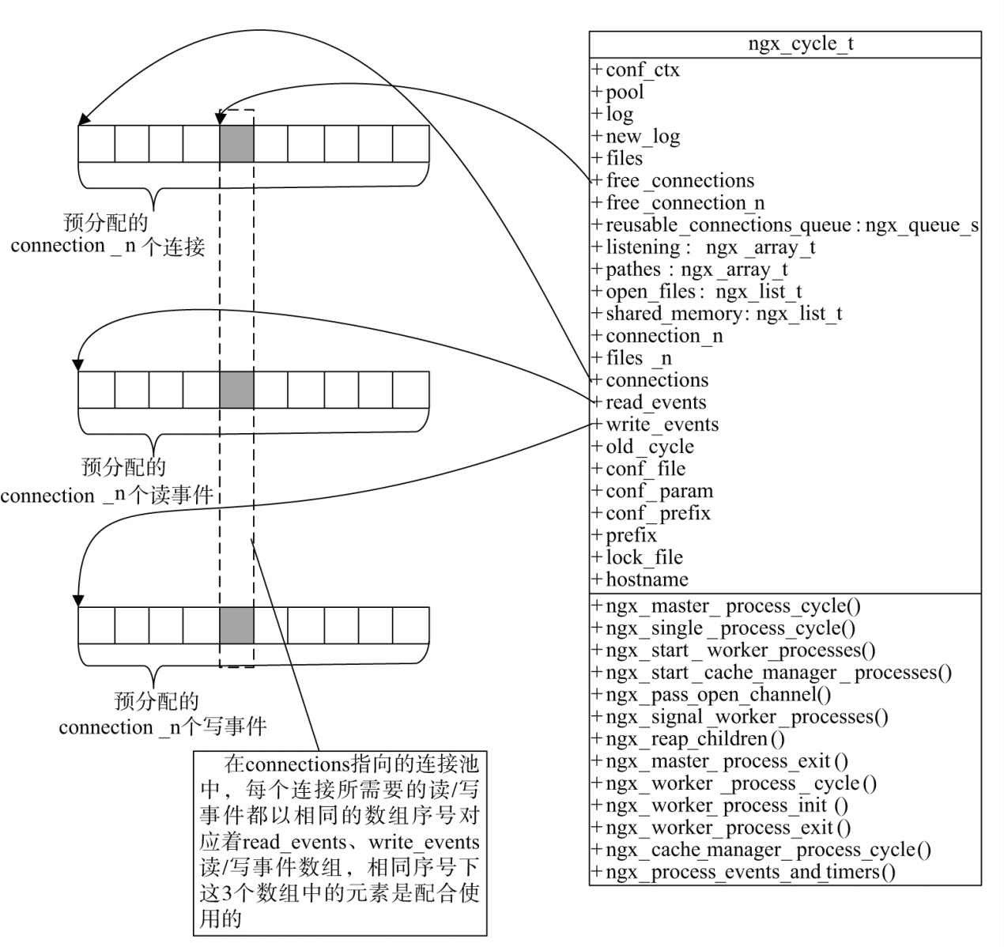

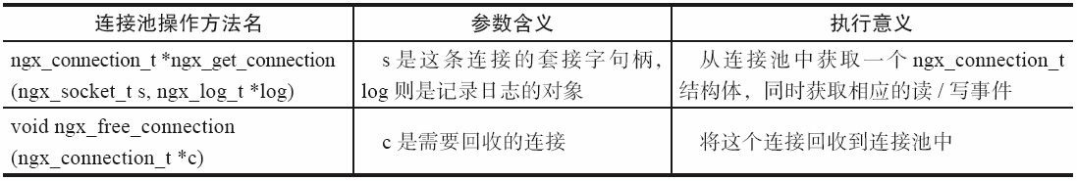图9-1 ngx_connection_t连接池示意图表9-1 连接池的使用方法

# ngx_events_module核心模块

ngx_events_module模块是一个核心模块，它定义了一类新模块：事件模块。它的功能如下：定义新的事件类型，并定义每个事件模块都需要实现的ngx_event_module_t接口（参见9.1.1节），还需要管理这些事件模块生成的配置项结构体，并解析事件类配置项，当然，在解析配置项时会调用其在ngx_command_t数组中定义的回调方法。这些过程在下文中都会介绍，不过，首先还是看一下ngx_events_module模块的定义。

就像在第3章中我们曾经做过的一样，定义一个Nginx模块就是在实现ngx_modult_t结构体。这里需要先定义好ngx_command_t（决定这个模块如何处理自己感兴趣的配置项）数组，因为任何模块都是以配置项来定制功能的。ngx_events_commands数组决定了ngx_events_module模块是如何定制其功能的，代码如下。

static ngx_command_t ngx_events_commands[] = {

{ ngx_string("events"), NGX_MAIN_CONF|NGX_CONF_BLOCK|NGX_CONF_NOARGS,

ngx_events_block, 0,

0, NULL },

ngx_null_command

};

可以看到，ngx_events_module模块只对一个块配置项感兴趣，也就是nginx.conf中必须有的events{...}配置项。注意，这里暂时先不要关心ngx_events_block方法是如何处理这个配置项的。

作为核心模块，ngx_events_module还需要实现核心模块的共同接口ngx_core_module_t， 如下所示。

static ngx_core_module_t ngx_events_module_ctx = { ngx_string("events"),

NULL, NULL

};

可以看到，ngx_events_module_ctx实现的接口只是定义了模块名字而已， ngx_core_module_t接口中定义的create_conf方法和init_conf方法都没有实现（NULL空指针即为不实现），为什么呢？这是因为ngx_events_module模块并不会解析配置项的参数，只是在出现events配置项后会调用各事件模块去解析events{...}块内的配置项，自然就不需要实现create_conf方法来创建存储配置项参数的结构体，也不需要实现init_conf方法处理解析出的配置项。

最后看一下ngx_events_module模块的定义代码如下。

ngx_module_t ngx_events_module = { NGX_MODULE_V1,

&ngx_events_module_ctx, /* module context

*ngx_events_commands,* module directives

*NGX_CORE_MODULE,* module type

*NULL,* init master

*NULL,* init module

*NULL,* init process

*NULL,* init thread

*NULL,* exit thread

*NULL,* exit process

*NULL,* exit master */

NGX_MODULE_V1_PADDING

};

可见，除了对events配置项的解析外，该模块没有做其他任何事情。下面开始介绍在解析events配置块时，ngx_events_block方法做了些什么。

## 如何管理所有事件模块的配置项

上文说过，每一个事件模块都必须实现ngx_event_module_t接口，这个接口中允许每个事件模块建立自己的配置项结构体，用于存储感兴趣的配置项在nginx.conf中对应的参数。ngx_event_module_t中的create_conf方法就是用于创建这个结构体的方法，事件模块只需要在这个方法中分配内存即可，但这个内存指针是如何由ngx_events_module模块管理的呢？下面来看一下这些事件模块的配置项指针是如何被存放的，如图9-2所示。

每一个事件模块产生的配置结构体指针都会被放到ngx_events_module模块创建的指针数

组中，可这个指针数组又存放到哪里呢？看一下ngx_cycle_t核心结构体中的conf_ctx成员，它指向一个指针数组，而这个指针数组中就依次存放着所有的Nginx模块关于配置项方面的指针。在默认的编译顺序下，从ngx_modules.c文件中可以看到ngx_events_module模块是在ngx_modules数组中的第4个位置，因此，所有进程的conf_ctx数组的第4个指针就保存着上面说过的ngx_events_module模块创建的指针数组。解释是不是有点绕？再回顾一下ngx_cycle_t 结构体中的conf_ctx的定义：

void ****conf_ctx;

为什么上面代码中有4个*？因为它首先指向一个存放指针的数组，这个数组中的指针成员同时又指向了另外一个存放指针的数组，所以是4个*。看到conf_ctx的奥秘了吧。只有拥有了这个conf_ctx，才可以看到任意一个模块在create_conf中产生的结构体指针。同理， HTTP模块和mail模块也是这样做的，这些模块的通用接口中也有create_conf方法，其产生的指针会以相似的方式存放。

每一个事件模块如何获取它在create_conf中分配的结构体的指针呢？ngx_events_module 定义了一个简单的宏来完成这个功能代码，如下。

#define ngx_event_get_conf(conf_ctx,module) \ (*(ngx_get_conf(conf_ctx, ngx_events_module))) [module.ctx_index];

ngx_get_conf也是一个宏，它用来获取图9-1中第一个数组中的指针，如下所示。

#define ngx_get_conf(conf_ctx, module) conf_ctx[module.index]

因此，调用ngx_event_get_conf时只需要在第1个参数中传入ngx_cycle_t中的conf_ctx成 员，在第2个参数中传入自己的模块名，就可以获取配置项结构体的指针。详细内容可参见9.6.3节中使用ngx_epoll_module的ngx_epoll_init方法获取配置项的例子。

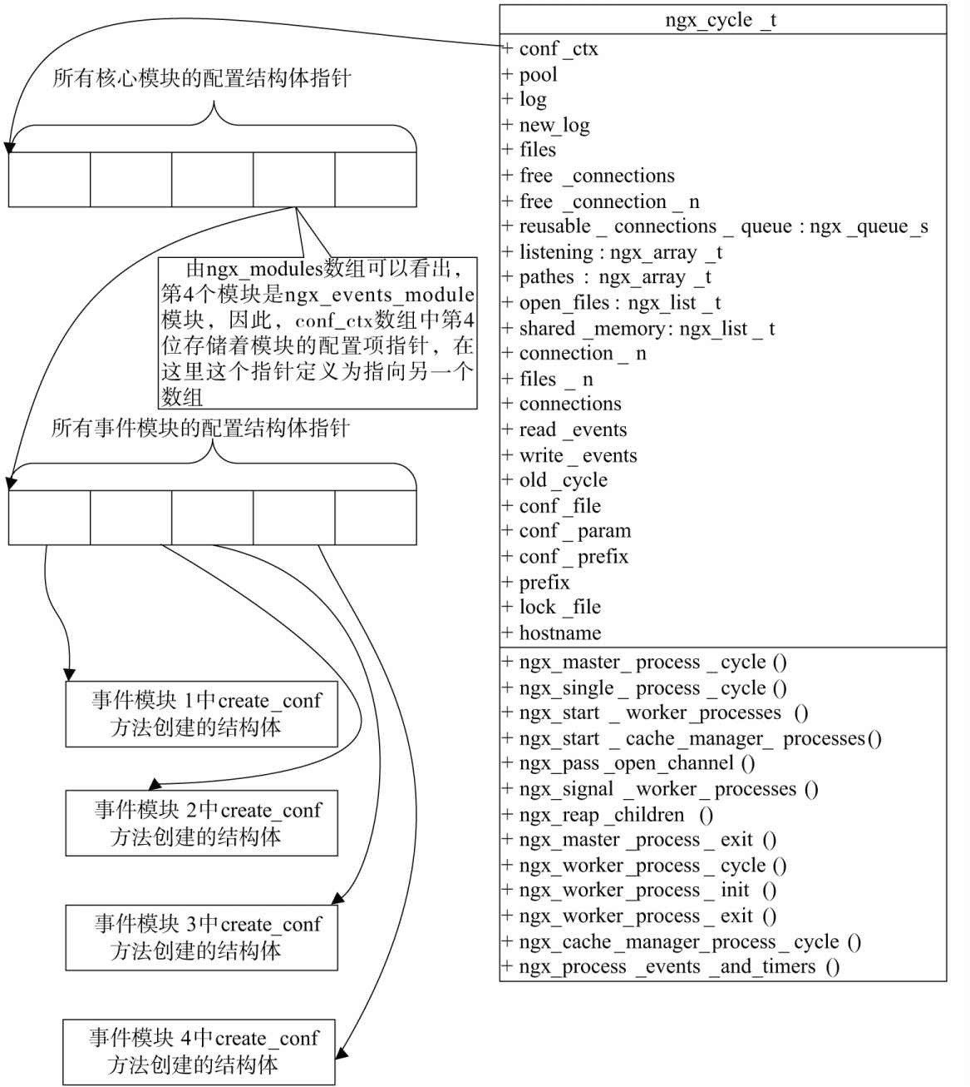

图9-2 所有事件模块配置项结构体的指针是如何管理的

## 管理事件模块

上文说到，配置项结构体指针的保存都是在ngx_events_block方法中进行的。下面再来看一下这个方法执行的流程图，如图9-3所示。

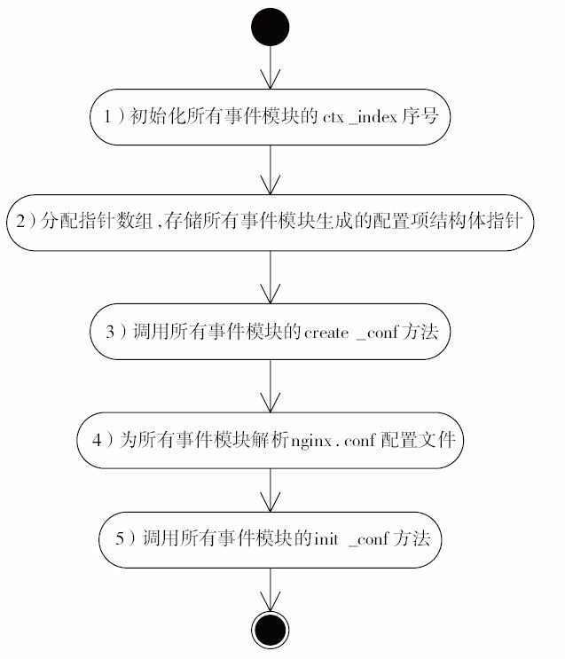

图9-3 ngx_events_module核心模块如何加载事件模块

下面简要描述一下这5个步骤。

* + - 1. 首先初始化所有事件模块的ctx_index成员。这里要先回顾一下ngx_module_t模块接口

的定义，如下所示。

struct ngx_module_s { ngx_uint_t ctx_index; ngx_uint_t index;

…

}

这里的index是所有模块在ngx_modules.c文件的ngx_modules数组中的序号，它与ngx_modules数组中所有模块的顺序是一致的。什么时候初始化这个index呢？启动Nginx后， 在调用第8章中介绍过的ngx_init_cycle方法前就会进行，代码如下。

ngx_max_module = 0;

for (i = 0; ngx_modules[i]; i++) { ngx_modules[i]->index = ngx_max_module++;

}

其中，ngx_max_module是Nginx模块的总个数。注意，本书前文曾多次提到过，Nginx各模块在ngx_modules数组中的顺序是很重要的，依靠index成员，每一个模块才可以把自己的位置与其他模块的位置进行比较，并以此决定行为。但是，Nginx同时又允许再次定义子类型，如事件类型、HTTP类型、mail类型，那同一类型的模块间又如何区分顺序呢（依靠index当然可以区分顺序，但index是针对所有模块的，这样效率太差）？这就得依靠ctx_index 成员了。ctx_index表明了模块在相同类型模块中的顺序。

因此，ngx_events_block方法的第一步就是初始化所有事件模块的ctx_index成员，这会决定以后加载各事件模块的顺序。其代码非常简单，如下所示。

ngx_event_max_module = 0;

for (i = 0; ngx_modules[i]; i++) {

if (ngx_modules[i]->type != NGX_EVENT_MODULE) { continue;

}

ngx_modules[i]->ctx_index = ngx_event_max_module++;

}

其中，ngx_event_max_module是编译进Nginx的所有事件模块的总个数。

* + - 1. 分配9.4.1节中介绍的指针数组，不再详述。
      2. 依次调用所有事件模块通用接口ngx_event_module_t中的create_conf方法，当然，产生的结构体的指针保存在上面的指针数组中。
      3. 针对所有事件类型的模块解析配置项。这时，每个事件模块定义的ngx_command_t决定了配置项的解析方法，如果在nginx.conf中发现相应的配置项，就会回调各事件模块定义的方法。
      4. 解析完配置项后，依次调用所有事件模块通用接口ngx_event_module_t中的init_conf方法，实现了这个方法的事件模块可以在此做一些配置参数的整合工作。

以上就是ngx_events_module模块的核心工作流程。对于事件驱动机制，更多的工作是在

ngx_event_core_module模块中进行的，下面继续看一下这个模块做了些什么。

# ngx_event_core_module事件模块

ngx_event_core_module模块是一个事件类型的模块，它在所有事件模块中的顺序是第一位（configure执行时必须把它放在其他事件模块之前）。这就保证了它会先于其他事件模块执行，由此它选择事件驱动机制的任务才可以完成。

ngx_event_core_module模块要完成哪些任务呢？它会创建9.3节中介绍的连接池（包括读/

写事件），同时会决定究竟使用哪些事件驱动机制，以及初始化将要使用的事件模块。

下面先来看一下ngx_event_core_module模块对哪些配置项感兴趣。该模块定义了

ngx_event_core_commands数组处理其感兴趣的7个配置项，以下进行简要说明。

static ngx_command_t ngx_event_core_commands[] = {

/*连接池的大小，也就是每个

worker进程中支持的

TCP最大连接数，它与下面的

connections配置项的意义是重复的，可参照9.3.3节理解连接池的概念

*/

{ ngx_string("worker_connections"), NGX_EVENT_CONF|NGX_CONF_TAKE1,

ngx_event_connections, 0,

0, NULL },

// 连接池的大小，与

worker_connections配置项意义相同

{ ngx_string("connections"), NGX_EVENT_CONF|NGX_CONF_TAKE1,

ngx_event_connections, 0,

0, NULL },

// 确定选择哪一个事件模块作为事件驱动机制

{ ngx_string("use"),

NGX_EVENT_CONF|NGX_CONF_TAKE1,

ngx_event_use, 0,

0, NULL },

/*对应于

9.2节中提到的事件定义的available字段。对于

epoll事件驱动模式来说，意味着在接收到一个新连接事件时，调用accept以尽可能多地接收连接

*/

{ ngx_string("multi_accept"), NGX_EVENT_CONF|NGX_CONF_FLAG,

ngx_conf_set_flag_slot, 0,

offsetof(ngx_event_conf_t, multi_accept), NULL },

// 确定是否使用

accept_mutex负载均衡锁，默认为开启

{ ngx_string("accept_mutex"), NGX_EVENT_CONF|NGX_CONF_FLAG,

ngx_conf_set_flag_slot, 0,

offsetof(ngx_event_conf_t, accept_mutex), NULL },

/*启用

accept_mutex负载均衡锁后，延迟accept_mutex_delay毫秒后再试图处理新连接事件

*/

{ ngx_string("accept_mutex_delay"), NGX_EVENT_CONF|NGX_CONF_TAKE1,

ngx_conf_set_msec_slot, 0,

offsetof(ngx_event_conf_t, accept_mutex_delay), NULL },

// 需要对来自指定

IP的

TCP连接打印

debug级别的调试日志

{ ngx_string("debug_connection"), NGX_EVENT_CONF|NGX_CONF_TAKE1,

ngx_event_debug_connection, 0,

0,

NULL },

ngx_null_command

};

值得注意的是，上面对于配置项参数的解析使用了在第4章中介绍过的Nginx预设的配置项解析方法，如ngx_conf_set_flag_slot和ngx_conf_set_msec_slot。这种自动解析配置项的方式是根据指定结构体中的位置决定的。下面看一下该模块定义的用于存储配置项参数的结构体ngx_event_conf_t。

pedef struct {

// 连接池的大小

ngx_uint_t connections;

/*选用的事件模块在所有事件模块中的序号，也就是

* + 1. 节中介绍过的ctx_index成员

*/

ngx_uint_t use;

// 标志位，如果为

1，则表示在接收到一个新连接事件时，一次性建立尽可能多的连接

ngx_flag_t multi_accept;

// 标志位，为

1时表示启用负载均衡锁

ngx_flag_t accept_mutex;

/*负载均衡锁会使有些

worker进程在拿不到锁时延迟建立新连接，

accept_mutex_delay就是这段延迟时间的长度。关于它如何影响负载均衡的内容，可参见9.8.5节

*/

ngx_msec_t accept_mutex_delay;

// 所选用事件模块的名字，它与

use成员是匹配的

u_char *name; #if (NGX_DEBUG)

/*在—

with-debug编译模式下，可以仅针对某些客户端建立的连接输出调试级别的日志，而debug_connection数组用于保存这些客户端的地址信息

*/

ngx_array_t debug_connection;

#endif

} ngx_event_conf_t;

ngx_event_conf_t结构体中有两个成员与负载均衡锁相关，读者可以在9.8节中了解负载均衡锁的原理。

对于每个事件模块都需要实现的ngx_event_module_t接口，ngx_event_core_module模块则仅实现了create_conf方法和init_conf方法，这是因为它并不真正负责TCP网络事件的驱动，所以不会实现ngx_event_actions_t中的方法，如下所示。

static ngx_str_t event_core_name = ngx_string("event_core"); ngx_event_module_t ngx_event_core_module_ctx = {

&event_core_name,

ngx_event_create_conf, /* create configuration

*ngx_event_init_conf,* init configuration */

{ NULL, NULL, NULL, NULL, NULL, NULL, NULL, NULL, NULL, NULL }

};

最后看一下ngx_event_core_module模块的定义。

ngx_module_t ngx_event_core_module = { NGX_MODULE_V1,

&ngx_event_core_module_ctx, /* module context

*ngx_event_core_commands,* module directives

*NGX_EVENT_MODULE,* module type

*NULL,* init master

*ngx_event_module_init,* init module

*ngx_event_process_init,* init process

*NULL,* init thread

*NULL,* exit thread

*NULL,* exit process

*NULL,* exit master */

NGX_MODULE_V1_PADDING

};

它实现了ngx_event_module_init方法和ngx_event_process_init方法。在Nginx启动过程中还没有fork出worker子进程时，会首先调用ngx_event_core_module模块的ngx_event_module_init

方法（参见图8-6），而在fork出worker子进程后，每一个worker进程会在调用ngx_event_core_module模块的ngx_event_process_init方法后才会进入正式的工作循环。弄清楚这两个方法何时调用后，下面来看一下它们究竟做了什么。

ngx_event_module_init方法其实很简单，它主要初始化了一些变量，尤其是ngx_http_stub_status_module统计模块使用的一些原子性的统计变量，这里不再详述。

而ngx_event_process_init方法就做了许多事情，下面开始详细介绍它的流程。

ngx_event_core_module模块在启动过程中的主要工作都是在ngx_event_process_init方法中进行的，如图9-4所示。

下面对以上13个步骤进行简要说明。

* + - 1. 当打开accept_mutex负载均衡锁，同时使用了master模式并且worker进程数量大于1 时，才正式确定了进程将使用accept_mutex负载均衡锁。因此，即使我们在配置文件中指定打开accept_mutex锁，如果没有使用master模式或者worker进程数量等于1，进程在运行时还是不会使用负载均衡锁（既然不存在多个进程去抢一个监听端口上的连接的情况，那么自然不需要均衡多个worker进程的负载）。

这时会将ngx_use_accept_mutex全局变量置为1，ngx_accept_mutex_held标志设为0， ngx_accept_mutex_delay则设为在配置文件中指定的最大延迟时间。这3个变量的意义可参见9.8节中关于负载均衡锁的说明。

* + - 1. 如果没有满足第1步中的3个条件，那么会把ngx_use_accept_mutex置为0，也就是关闭负载均衡锁。
      2. 初始化红黑树实现的定时器。关于定时器的实现细节可参见9.6节。
      3. 在调用use配置项指定的事件模块中，在ngx_event_module_t接口下，

ngx_event_actions_t中的init方法进行这个事件模块的初始化工作。

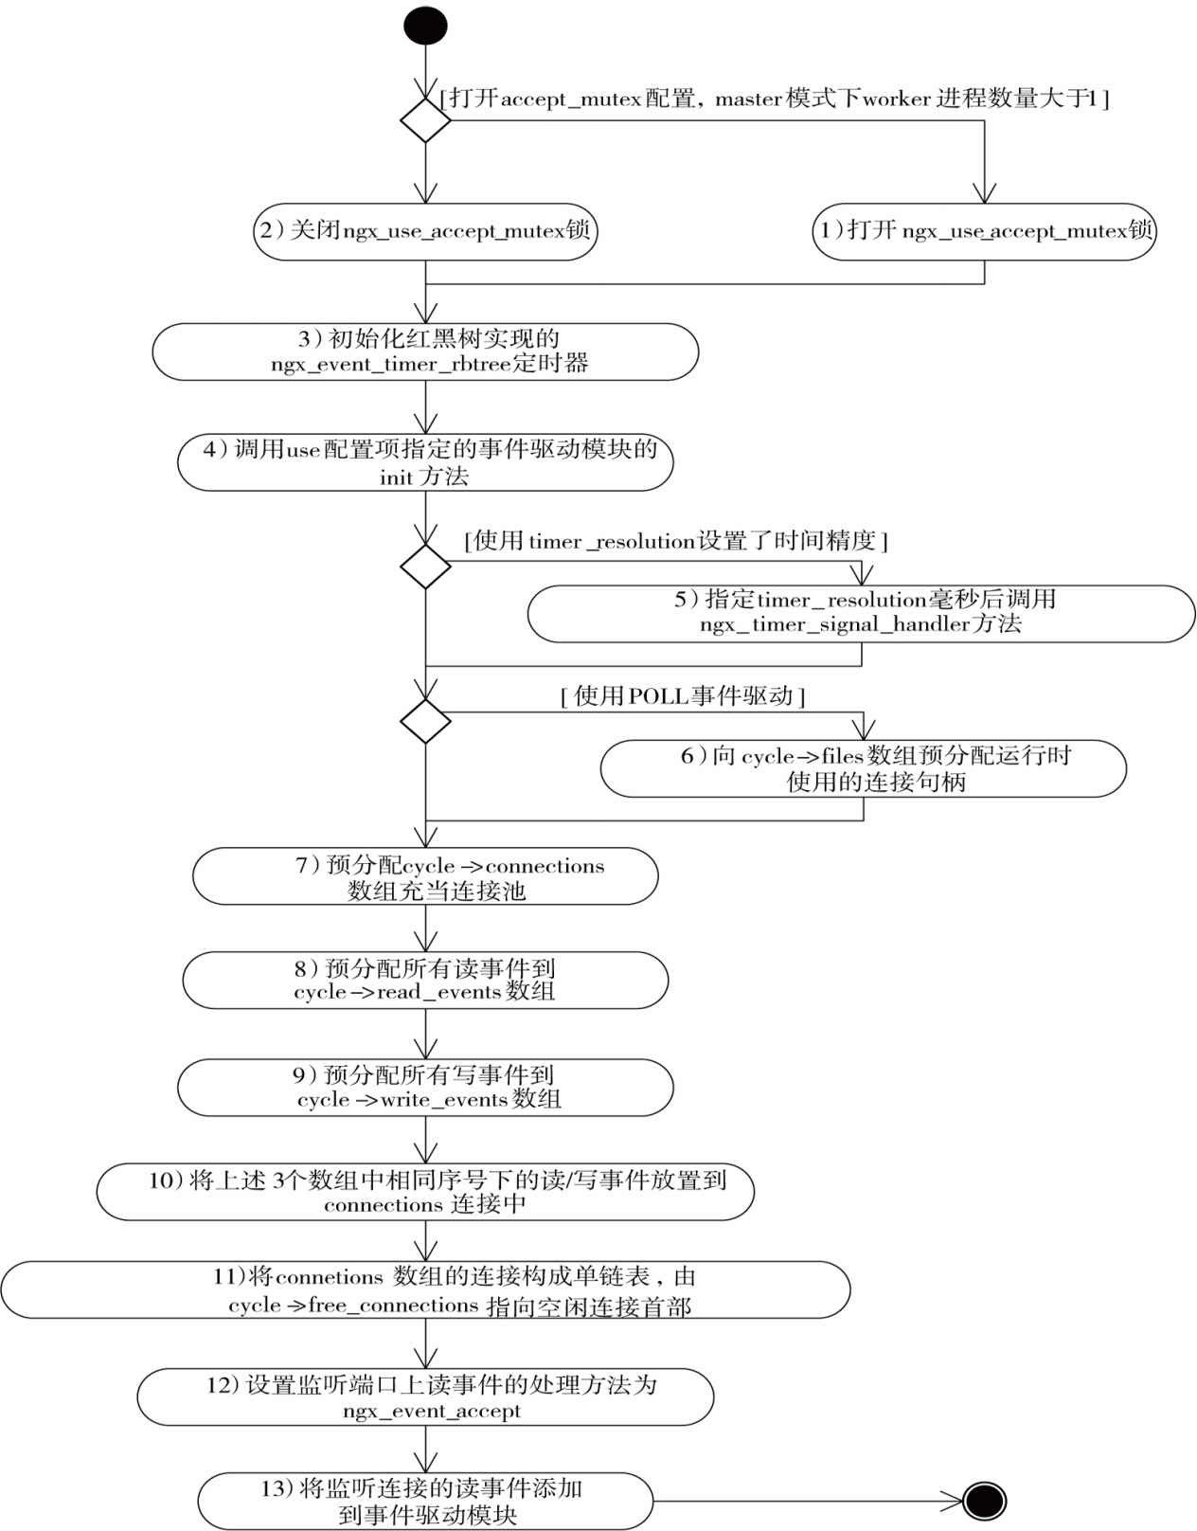

图9-4 ngx_event_core_module事件模块启动时的工作流程

* + - 1. 如果nginx.conf配置文件中设置了timer_resolution配置项，即表明需要控制时间精度， 这时会调用setitimer方法，设置时间间隔为timer_resolution毫秒来回调ngx_timer_signal_handler 方法。下面简单地介绍一下Nginx是如何控制时间精度的。

ngx_timer_signal_handler方法又做了些什么呢？其实非常简单，如下所示。

void ngx_timer_signal_handler(int signo)

{

ngx_event_timer_alarm = 1;

}

ngx_event_timer_alarm只是个全局变量，当它设为1时，表示需要更新时间。

在ngx_event_actions_t的process_events方法中，每一个事件驱动模块都需要在ngx_event_timer_alarm为1时调用ngx_time_update方法（参见9.7.1节）更新系统时间，在更新系统结束后需要将ngx_event_timer_alarm设为0。

* + - 1. 如果使用了epoll事件驱动模式，那么会为ngx_cycle_t结构体中的files成员预分配句柄。本章仅针对epoll事件驱动模式，具体内容不再详述。
      2. 预分配ngx_connection_t数组作为连接池，同时将ngx_cycle_t结构体中的connections成员指向该数组。数组的个数为nginx.conf配置文件中connections或worker_connections中配置的连接数。
      3. 预分配ngx_event_t事件数组作为读事件池，同时将ngx_cycle_t结构体中的read_events 成员指向该数组。数组的个数为nginx.conf配置文件中connections或worker_connections里配置的连接数。
      4. 预分配ngx_event_t事件数组作为写事件池，同时将ngx_cycle_t结构体中的write_events

成员指向该数组。数组的个数为nginx.conf配置文件中connections或worker_connections里配置

的连接数。

* + - 1. 按照序号，将上述3个数组相应的读/写事件设置到每一个ngx_connection_t连接对象中，同时把这些连接以ngx_connection_t中的data成员作为next指针串联成链表，为下一步设置空闲连接链表做好准备，参见图9-1。
      2. 将ngx_cycle_t结构体中的空闲连接链表free_connections指向connections数组的最后1

个元素，也就是第10步所有ngx_connection_t连接通过data成员组成的单链表的首部。

* + - 1. 在刚刚建立好的连接池中，为所有ngx_listening_t监听对象中的connection成员分配连接，同时对监听端口的读事件设置处理方法为ngx_event_accept，也就是说，有新连接事件时将调用ngx_event_accept方法建立新连接（详见9.8节中关于如何建立新连接的内容）。
      2. 将监听对象连接的读事件添加到事件驱动模块中，这样，epoll等事件模块就开始检测监听服务，并开始向用户提供服务了。注意，打开accept_mutex锁后则不执行这一步。

至此，ngx_event_core_module模块的启动工作就全部结束了。下面将以epoll事件方式为例来介绍实际的事件驱动模块是如何处理事件的。

# epoll事件驱动模块

本章9.1节~9.5节都在探讨Nginx是如何设计事件驱动框架、如何管理不同的事件驱动模块的，但本节中将以epoll为例，讨论Linux操作系统内核是如何实现epoll事件驱动机制的， 在简单了解它的用法后，会进一步说明ngx_epoll_module模块是如何基于epoll实现Nginx的事件驱动的。这样读者就会对Nginx完整的事件驱动设计方法有全面的了解，同时可以弄清楚Nginx在几十万并发连接下是如何做到高效利用服务器资源的。

## epoll的原理和用法

设想一个场景：有100万用户同时与一个进程保持着TCP连接，而每一时刻只有几十个或几百个TCP连接是活跃的（接收到TCP包），也就是说，在每一时刻，进程只需要处理这100万连接中的一小部分连接。那么，如何才能高效地处理这种场景呢？进程是否在每次询问操作系统收集有事件发生的TCP连接时，把这100万个连接告诉操作系统，然后由操作系统找出其中有事件发生的几百个连接呢？实际上，在Linux内核2.4版本以前，那时的select或者poll事件驱动方式就是这样做的。

这里有个非常明显的问题，即在某一时刻，进程收集有事件的连接时，其实这100万连接中的大部分都是没有事件发生的。因此，如果每次收集事件时，都把这100万连接的套接字传给操作系统（这首先就是用户态内存到内核态内存的大量复制），而由操作系统内核寻找这些连接上有没有未处理的事件，将会是巨大的资源浪费，然而select和poll就是这样做 的，因此它们最多只能处理几千个并发连接。而epoll不这样做，它在Linux内核中申请了一个简易的文件系统，把原先的一个select或者poll调用分成了3个部分：调用epoll_create建立1 个epoll对象（在epoll文件系统中给这个句柄分配资源）、调用epoll_ctl向epoll对象中添加这100万个连接的套接字、调用epoll_wait收集发生事件的连接。这样，只需要在进程启动时建立1个epoll对象，并在需要的时候向它添加或删除连接就可以了，因此，在实际收集事件

时，epoll_wait的效率就会非常高，因为调用epoll_wait时并没有向它传递这100万个连接，内核也不需要去遍历全部的连接。

那么，Linux内核将如何实现以上的想法呢？下面以Linux内核2.6.35版本为例，简单说明一下epoll是如何高效处理事件的。图9-5展示了epoll的内部主要数据结构是如何安排的。

当某一个进程调用epoll_create方法时，Linux内核会创建一个eventpoll结构体，这个结构体中有两个成员与epoll的使用方式密切相关，如下所示。

struct eventpoll {

…

/*红黑树的根节点，这棵树中存储着所有添加到

epoll中的事件，也就是这个

epoll监控的事件

*/

struct rb_root rbr;

// 双向链表

rdllist保存着将要通过

epoll_wait返回给用户的、满足条件的事件

struct list_head rdllist;

…

};

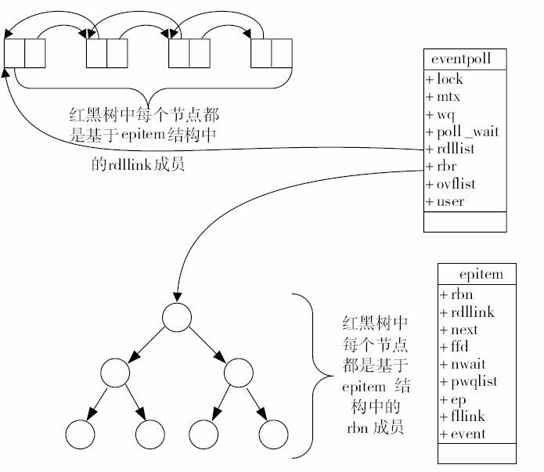

图9-5 epoll原理示意图

每一个epoll对象都有一个独立的eventpoll结构体，这个结构体会在内核空间中创造独立的内存，用于存储使用epoll_ctl方法向epoll对象中添加进来的事件。这些事件都会挂到rbr红

黑树中，这样，重复添加的事件就可以通过红黑树而高效地识别出来（epoll_ctl方法会很快）。Linux内核中的这棵红黑树与第7章中介绍的Nginx红黑树是非常相似的，可以参照ngx_rbtree_t容器进行理解。

所有添加到epoll中的事件都会与设备（如网卡）驱动程序建立回调关系，也就是说，相应的事件发生时会调用这里的回调方法。这个回调方法在内核中叫做ep_poll_callback，它会把这样的事件放到上面的rdllist双向链表中。这个内核中的双向链表与ngx_queue_t容器几乎是完全相同的（Nginx代码与Linux内核代码很相似），我们可以参照着理解。在epoll中，对于每一个事件都会建立一个epitem结构体，如下所示。

struct epitem {

…

// 红黑树节点，与第

7章中的

ngx_rbtree_node_t红黑树节点相似

struct rb_node rbn;

// 双向链表节点，与第

7章中的

ngx_queue_t双向链表节点相似

struct list_head rdllink;

// 事件句柄等信息

struct epoll_filefd ffd;

// 指向其所属的

eventpoll对象

struct eventpoll *ep;

// 期待的事件类型

struct epoll_event event;

…

};

这里包含每一个事件对应着的信息。

当调用epoll_wait检查是否有发生事件的连接时，只是检查eventpoll对象中的rdllist双向链表是否有epitem元素而已，如果rdllist链表不为空，则把这里的事件复制到用户态内存中， 同时将事件数量返回给用户。因此，epoll_wait的效率非常高。epoll_ctl在向epoll对象中添 加、修改、删除事件时，从rbr红黑树中查找事件也非常快，也就是说，epoll是非常高效

的，它可以轻易地处理百万级别的并发连接。

## 如何使用epoll

epoll通过下面3个epoll系统调用为用户提供服务。

1. epoll_create系统调用

epoll_create在C库中的原型如下。

int epoll_create(int size);

epoll_create返回一个句柄，之后epoll的使用都将依靠这个句柄来标识。参数size是告诉epoll所要处理的大致事件数目。不再使用epoll时，必须调用close关闭这个句柄。

注意 size参数只是告诉内核这个epoll对象会处理的事件大致数目，而不是能够处理的事件的最大个数。在Linux最新的一些内核版本的实现中，这个size参数没有任何意义。

1. epoll_ctl系统调用

epoll_ctl在C库中的原型如下。

int epoll_ctl(int epfd,int op,int fd,struct epoll_event* event);

epoll_ctl向epoll对象中添加、修改或者删除感兴趣的事件，返回0表示成功，否则返回– 1，此时需要根据errno错误码判断错误类型。epoll_wait方法返回的事件必然是通过epoll_ctl

添加到epoll中的。参数epfd是epoll_create返回的句柄，而op参数的意义见表9-2。

表9-2 epoll_ctl系统调用中第2个参数的取值意义

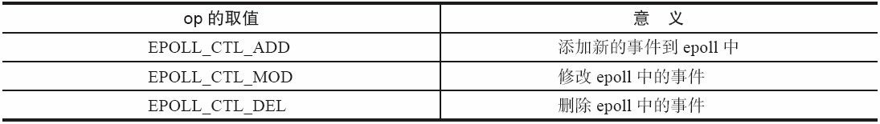

第3个参数fd是待监测的连接套接字，第4个参数是在告诉epoll对什么样的事件感兴趣， 它使用了epoll_event结构体，在上文介绍过的epoll实现机制中会为每一个事件创建epitem结构体，而在epitem中有一个epoll_event类型的event成员。下面看一下epoll_event的定义。

struct epoll_event{

uint32_t events;

epoll_data_t data;

};

events的取值见表9-3。

表9-3 epoll_event中events的取值意义

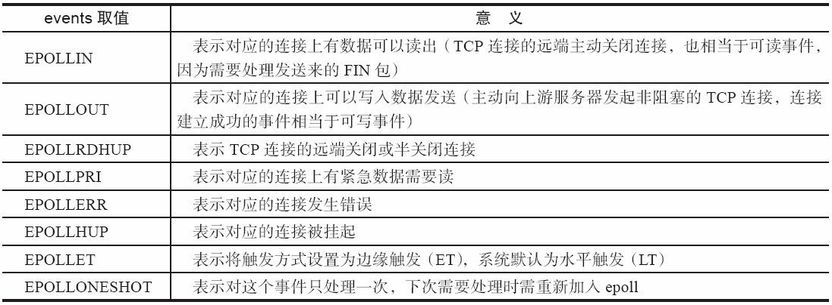

而data成员是一个epoll_data联合，其定义如下。

typedef union epoll_data {

void *ptr;

int fd;

uint32_t u32;

uint64_t u64;

} epoll_data_t;

可见，这个data成员还与具体的使用方式相关。例如，ngx_epoll_module模块只使用了联 合中的ptr成员，作为指向ngx_connection_t连接的指针。

1. epoll_wait系统调用

epoll_wait在C库中的原型如下。

int epoll_wait(int epfd,struct epoll_event* events,int maxevents,int timeout);

收集在epoll监控的事件中已经发生的事件，如果epoll中没有任何一个事件发生，则最多等待timeout毫秒后返回。epoll_wait的返回值表示当前发生的事件个数，如果返回0，则表示本次调用中没有事件发生，如果返回–1，则表示出现错误，需要检查errno错误码判断错误类型。第1个参数epfd是epoll的描述符。第2个参数events则是分配好的epoll_event结构体数组， epoll将会把发生的事件复制到events数组中（events不可以是空指针，内核只负责把数据复制到这个events数组中，不会去帮助我们在用户态中分配内存。内核这种做法效率很高）。第3 个参数maxevents表示本次可以返回的最大事件数目，通常maxevents参数与预分配的events数组的大小是相等的。第4个参数timeout表示在没有检测到事件发生时最多等待的时间（单位

为毫秒），如果timeout为0，则表示epoll_wait在rdllist链表中为空，立刻返回，不会等待。

epoll有两种工作模式：LT（水平触发）模式和ET（边缘触发）模式。默认情况下， epoll采用LT模式工作，这时可以处理阻塞和非阻塞套接字，而表9-3中的EPOLLET表示可以将一个事件改为ET模式。ET模式的效率要比LT模式高，它只支持非阻塞套接字。ET模式与LT模式的区别在于，当一个新的事件到来时，ET模式下当然可以从epoll_wait调用中获取到这个事件，可是如果这次没有把这个事件对应的套接字缓冲区处理完，在这个套接字没有新的事件再次到来时，在ET模式下是无法再次从epoll_wait调用中获取这个事件的；而LT模式则相反，只要一个事件对应的套接字缓冲区还有数据，就总能从epoll_wait中获取这个事

件。因此，在LT模式下开发基于epoll的应用要简单一些，不太容易出错，而在ET模式下事件发生时，如果没有彻底地将缓冲区数据处理完，则会导致缓冲区中的用户请求得不到响应。默认情况下，Nginx是通过ET模式使用epoll的，在下文中就可以看到相关内容。

## ngx_epoll_module模块的实现

本节主要介绍事件驱动模块接口与epoll用法是如何结合起来发挥作用的。首先看一下ngx_epoll_module模块究竟对哪些配置项感兴趣，其中ngx_epoll_commands数组指明了影响其可定制性的两个配置项。

static ngx_command_t ngx_epoll_commands[] = {

/*在调用

epoll_wait时，将由第

2和第

3个参数告诉

Linux内核一次最多可返回多少个事件。这个配置项表示调用一次

epoll_wait时最多可以返回的事件数，当然，它也会预分配那么多

epoll_event结构体用于存储事件

*/

{ ngx_string("epoll_events"),

NGX_EVENT_CONF|NGX_CONF_TAKE1,

ngx_conf_set_num_slot,

0,

offsetof(ngx_epoll_conf_t, events),

NULL },

/*指明在开启异步

I/O且使用

io_setup系统调用初始化异步

I/O上下文环境时

,初始分配的异步

I/O事件个数，详见

* 1. 节

*/

{ ngx_string("worker_aio_requests"),

NGX_EVENT_CONF|NGX_CONF_TAKE1,

ngx_conf_set_num_slot,

0,

offsetof(ngx_epoll_conf_t, aio_requests), NULL },

ngx_null_command

};

上面使用了预分配的ngx_conf_set_num_slot方法来解析这两个配置项，下面看一下存储配置项的结构体ngx_epoll_conf_t。

ngx_epoll_conf_t。

typedef struct {

ngx_uint_t events;

ngx_uint_t aio_requests;

} ngx_epoll_conf_t;

其中，events是调用epoll_wait方法时传入的第3个参数maxevents，而第2个参数events数组的大小也是由它决定的，下面将在ngx_epoll_init方法中初始化这个数组。

接下来看一下epoll是如何定义ngx_event_module_t事件模块接口的，代码如下。

static ngx_str_t epoll_name = ngx_string("epoll"); ngx_event_module_t ngx_epoll_module_ctx = {

&epoll_name,

ngx_epoll_create_conf,

ngx_epoll_init_conf,

{

// 对应于

ngx_event_actions_t中的

add方法

ngx_epoll_add_event,

// 对应于

ngx_event_actions_t中的

del方法

ngx_epoll_del_event,

// 对应于

ngx_event_actions_t中的

enable方法，与

add方法一致

ngx_epoll_add_event,

// 对应于

ngx_event_actions_t中的

disable方法，与

del方法一致

ngx_epoll_del_event,

// 对应于

ngx_event_actions_t中的

add_conn方法

ngx_epoll_add_connection,

// 对应于

ngx_event_actions_t中的

del_conn方法

ngx_epoll_del_connection,

// 未实现

ngx_event_actions_t中的

process_changes方法

NULL,

// 对应于

ngx_event_actions_t中的

process_events方法

ngx_epoll_process_events,

// 对应于

ngx_event_actions_t中的

init方法

ngx_epoll_init,

// 对应于

ngx_event_actions_t中的

done方法

ngx_epoll_done,

}

};

其中，ngx_epoll_create_conf方法和ngx_epoll_init_conf方法只是为了解析配置项，略过不提，下面重点看一下ngx_event_actions_t中的10个接口是如何实现的。

首先从实现init接口的ngx_epoll_init方法讲起。ngx_epoll-init方法是在什么时候被调用的呢？在图9-4的第4步中它会被调用，也就是Nginx的启动过程中。ngx_epoll_init方法主要做了两件事：

* + 1. 调用epoll_create方法创建epoll对象。
    2. 创建event_list数组，用于进行epoll_wait调用时传递内核态的事件。event_list数组就是用于在epoll_wait调用中接收事件的参数，如下所示。

static int ep = -1;

static struct epoll_event *event_list;

static ngx_uint_t nevents;

其中，ep是epoll对象的描述符，nevents是上面说到的epoll_events配置项参数，它既指明了epoll_wait一次返回的最大事件数，也告诉了event_list应该分配的数组大小。ngx_epoll_init 方法代码如下所示。

static ngx_int_t ngx_epoll_init(ngx_cycle_t *cycle, ngx_msec_t timer) {

ngx_epoll_conf_t *epcf;

/*获取

create_conf中生成的

ngx_epoll_conf_t结构体，它已经被赋予解析完配置文件后的值。详细内容可参见

9.4.1节中关于

ngx_event_get_conf宏的用法

*/

epcf = ngx_event_get_conf(cycle->conf_ctx, ngx_epoll_module); if (ep == -1) {

/*调用

epoll_create在内核中创建

epoll对象。上文已经讲过，参数

size不是用于指明

epoll能够处理的最大事件个数，因为在许多

Linux内核版本中，

epoll是不处理这个参数的，所以设为

cycle-> connection_n/2（而不是

cycle->connection_n）也不要紧

*/

ep = epoll_create(cycle->connection_n/2); if (ep == -1) {

ngx_log_error(NGX_LOG_EMERG, cycle->log, ngx_errno, "epoll_create() failed"); return NGX_ERROR;

}

#if (NGX_HAVE_FILE_AIO)

// 异 步

I/O内容可参见

9.9节

ngx_epoll_aio_init(cycle, epcf);

#endif

}

if (nevents < epcf->events) {

if (event_list) {

ngx_free(event_list);

}

// 初始化

event_list数组。数组的个数是配置项

epoll_events的参数

event_list = ngx_alloc(sizeof(struct epoll_event) * epcf->events, cycle->log); if (event_list == NULL)

return NGX_ERROR;

}

}

// nevents也是配置项

epoll_events的参数

nevents = epcf->events;

// 指明读写

I/O的方法，本章不做具体说明

ngx_io = ngx_os_io;

// 设 置

ngx_event_actions接口

ngx_event_actions = ngx_epoll_module_ctx.actions; #if (NGX_HAVE_CLEAR_EVENT)

/*默认是采用

ET模式来使用

epoll的，

NGX_USE_CLEAR_EVENT宏实际上就是在告诉

Nginx使用

ET模式

*/

ngx_event_flags = NGX_USE_CLEAR_EVENT

#else

ngx_event_flags = NGX_USE_LEVEL_EVENT

#endif

|NGX_USE_GREEDY_EVENT

|NGX_USE_EPOLL_EVENT; return NGX_OK;

}

ngx_event_actions是在Nginx事件框架处理事件时封装的接口，我们会在9.8节中说明它的用法。

对于epoll而言，并没有enable事件和disable事件的概念，另外，从ngx_epoll_module_ctx 结构体中可以看出，enable和add接口都是使用ngx_epoll_add_event方法实现的，而disable和del接口都是使用ngx_epoll_del_event方法实现的。下面以ngx_epoll_add_event方法为例介绍一下它们是如何调用epoll_ctl向epoll中添加事件或从epoll中删除事件的。

static ngx_int_t

ngx_epoll_add_event(ngx_event_t *ev, ngx_int_t event, ngx_uint_t flags) {

int op;

uint32_t events, prev;

ngx_event_t *e;

ngx_connection_t *c;

struct epoll_event ee;

// 每个事件的

data成员都存放着其对应的

ngx_connection_t连接

c = ev->data;

/*下面会根据

event参数确定当前事件是读事件还是写事件，这会决定

events是加上

EPOLLIN标志位还是

EPOLLOUT标志位

*/

events = (uint32_t) event;

…

// 根 据

active标志位确定是否为活跃事件，以决定到底是修改还是添加事件

if (e->active) {

op = EPOLL_CTL_MOD;

…

} else {

op = EPOLL_CTL_ADD;

}

// 加 入

flags参数到

events标志位中

ee.events = events | (uint32_t) flags; /*ptr成员存储的是

ngx_connection_t连接，可参见

9.6.2节中

epoll的使用方式。在

9.2节中曾经提到过事件的

instance标志位，下面就配合

ngx_epoll_process_events方法说明它的用法

*/

ee.data.ptr = (void *) ((uintptr_t) c | ev->instance); // 调用

epoll_ctl方法向

epoll中添加事件或者在

epoll中修改事件

if (epoll_ctl(ep, op, c->fd, &ee) == -1) {

ngx_log_error(NGX_LOG_ALERT, ev->log, ngx_errno, "epoll_ctl(%d, %d) failed", op, c->fd); return NGX_ERR

}

// 将事件的

active标志位置为

1，表示当前事件是活跃的

ev->active = 1;

return NGX_OK;

}

ngx_epoll_del_event方法也通过epoll_ctl删除epoll中的事件，具体代码这里不再罗列，读者可参照ngx_epoll_add_event的实现理解其意义。

对于ngx_epoll_add_connection方法和ngx_epoll_del_connection方法，也是调用epoll_ctl方

法向epoll中添加事件或者在epoll中删除事件的，只是每一个连接都对应读/写事件。因此， ngx_epoll_add_connection方法和ngx_epoll_del_connection方法在每次执行时也都是同时将每个连接对应的读、写事件active标志位置为1的，这里将不再给出其代码。

对于事件的instance标志位，已经在9.2节中简单地介绍了它的意义，下面将结合ngx_epoll_process_events方法具体说明其意义。ngx_epoll_process_events是实现了收集、分发 事件的process_events接口的方法，其主要代码如下所示。

static ngx_int_t ngx_epoll_process_events(ngx_cycle_t *cycle, ngx_msec_t timer, ngx_uint_t flags) {

int events;

uint32_t revents;

ngx_int_t instance, i;

ngx_event_t *rev, *wev,* *queue; ngx_connection_t *c;

/*调用

epoll_wait获取事件。注意，

timer参数是在

process_events调用时传入的，在

* 1. 和
  2. 节中会提到这个参数

*/

events = epoll_wait(ep, event_list, (int) nevents, timer); …

/*在

* 1. 节中会介绍

Nginx对时间的缓存和管理。当

flags标志位指示要更新时间时，就是在这里更新的

*/

if (flags & NGX_UPDATE_TIME || ngx_event_timer_alarm) {

// 更新时间，参见

* + 1. 节

ngx_time_update();

}

…

// 遍历本次

epoll_wait返回的所有事件

for (i = 0; i < events; i++) {

/*对照着上面提到的

ngx_epoll_add_event方法，可以看到

ptr成员就是

ngx_connection_t连接的地址，但最后

1位有特殊含义，需要把它屏蔽掉

*/

c = event_list[i].data.ptr;

// 将地址的最后一位取出来，用

instance变量标识

instance = (uintptr_t) c & 1;

/*无论是

32位还是

64位机器，其地址的最后

1位肯定是

0，可以用下面这行语句把

ngx_connection_t的地址还原到真正的地址值

*/

c = (ngx_connection_t *) ((uintptr_t) c & (uintptr_t) ~1); // 取出读事件

rev = c->read;

// 判断这个读事件是否为过期事件

if (c->fd == -1 || rev->instance != instance) {

/*当

fd套接字描述符为

-1或者

instance标志位不相等时，表示这个事件已经过期了，不用处理

*/

continue;

}

// 取出事件类型

revents = event_list[i].events;

…

// 如果是读事件且该事件是活跃的

if ((revents & EPOLLIN) && rev->active) {

…

// flags参数中含有

NGX_POST_EVENTS表示这批事件要延后处理

if (flags & NGX_POST_EVENTS) {

/*如果要在

post队列中延后处理该事件，首先要判断它是新连接事件还是普通事件，以决定把它加入到

ngx_posted_accept_events队列或者

ngx_posted_events队列中。关于

post队列中的事件何时执行，可参见

* 1. 节内容

*/

queue = (ngx_event_t **) (rev->accept &ngx_posted_accept_events : &ngx_posted_events); // 将 这

ngx_locked_post_event(rev, queue); } else {

// 立即调用读事件的回调方法来处理这个事件

rev->handler(rev);

}

}

// 取出写事件

wev = c->write;

if ((revents & EPOLLOUT) && wev->active) {

// 判断这个读事件是否为过期事件

if (c->fd == -1 || wev->instance != instance) {

/*当

fd套接字描述符为

-1或者

instance标志位不相等时，表示这个事件已经过期了，不用处理

*/

continue;

}

…

if (flags & NGX_POST_EVENTS) {

// 将这个事件添加到

post队列中延后处理

ngx_locked_post_event(wev, &ngx_posted_events); } else {

// 立即调用这个写事件的回调方法来处理这个事件

wev->handler(wev);

}

}

}

…

return NGX_OK;

}

ngx_epoll_process_events方法会收集当前触发的所有事件，对于不需要加入到post队列延 后处理的事件，该方法会立刻执行它们的回调方法，这其实是在做分发事件的工作，只是它会在自己的进程中调用这些回调方法而已，因此，每一个回调方法都不能导致进程休眠或者消耗太多的时间，以免epoll不能即时地处理其他事件。

instance标志位为什么可以判断事件是否过期？从上面的代码可以看出，instance标志位的使用其实很简单，它利用了指针的最后一位一定是0这一特性。既然最后一位始终都是0， 那么不如用来表示instance。这样，在使用ngx_epoll_add_event方法向epoll中添加事件时，就把epoll_event中联合成员data的ptr成员指向ngx_connection_t连接的地址，同时把最后一位置为这个事件的instance标志。而在ngx_epoll_process_events方法中取出指向连接的ptr地址时， 先把最后一位instance取出来，再把ptr还原成正常的地址赋给ngx_connection_t连接。这样， instance究竟放在何处的问题也就解决了。

那么，过期事件又是怎么回事呢？举个例子，假设epoll_wait一次返回3个事件，在第1 个事件的处理过程中，由于业务的需要，所以关闭了一个连接，而这个连接恰好对应第3个事件。这样的话，在处理到第3个事件时，这个事件就已经是过期事件了，一旦处理必然出错。既然如此，把关闭的这个连接的fd套接字置为–1能解决问题吗？答案是不能处理所有情况。

下面先来看看这种貌似不可能发生的场景到底是怎么发生的：假设第3个事件对应的ngx_connection_t连接中的fd套接字原先是50，处理第1个事件时把这个连接的套接字关闭了， 同时置为–1，并且调用ngx_free_connection将该连接归还给连接池。在ngx_epoll_process_events方法的循环中开始处理第2个事件，恰好第2个事件是建立新连接事件，调用ngx_get_connection从连接池中取出的连接非常可能就是刚刚释放的第3个事件对应的连接。由于套接字50刚刚被释放，Linux内核非常有可能把刚刚释放的套接字50又分配给

新建立的连接。因此，在循环中处理第3个事件时，这个事件就是过期的了！它对应的事件是关闭的连接，而不是新建立的连接。

如何解决这个问题？依靠instance标志位。当调用ngx_get_connection从连接池中获取一个新连接时，instance标志位就会置反，代码如下所示。

ngx_connection_t *

ngx_get_connection(ngx_socket_t s, ngx_log_t *log) {

…

// 从连接池中获取一个连接

ngx_connection_t *c;

c = ngx_cycle->free_connections;

…

rev = c->read;

wev = c->write;

…

instance = rev->instance;

// 将

instance标志位置为原来的相反值

rev->instance = !instance;

wev->instance = !instance;

…

return c;

}

这样，当这个ngx_connection_t连接重复使用时，它的instance标志位一定是不同的。因 此，在ngx_epoll_process_events方法中一旦判断instance发生了变化，就认为这是过期事件而不予处理。这种设计方法是非常值得读者学习的，因为它几乎没有增加任何成本就很好地解决了服务器开发时一定会出现的过期事件问题。

目前，在ngx_event_actions_t接口中，所有事件模块都没有实现process_changes方法。done接口是由ngx_epoll_done方法实现的，在Nginx退出服务时它会得到调用。ngx_epoll_done 主要是关闭epoll描述符ep，同时释放event_list数组。

了解了ngx_epoll_module_ctx中所有接口的实现后，ngx_epoll_module模块的定义就非常简单了，如下所示。

ngx_module_t ngx_epoll_module = {

NGX_MODULE_V1,

&ngx_epoll_module_ctx, /* module context */

ngx_epoll_commands, /* module directives */

NGX_EVENT_MODULE, /* module type */

NULL, /* init master */

NULL, /* init module */

NULL, /* init process */

NULL, /* init thread */

NULL, /* exit thread */

NULL, /* exit process */

NULL, /* exit master */

NGX_MODULE_V1_PADDING

};

这里不需要再实现ngx_module_t接口中的7个回调方法了。

至此，我们完整地介绍了ngx_epoll_module模块是如何实现事件驱动机制的内容的。事实上，其他事件驱动模块的实现与ngx_epoll_module模块的差别并不是很大，读者可以参照本节内容阅读其他事件模块的源代码。

# 定时器事件

Nginx实现了自己的定时器触发机制，它与epoll等事件驱动模块处理的网络事件不同： 在网络事件中，网络事件的触发是由内核完成的，内核如果支持epoll就可以使用ngx_epoll_module模块驱动事件，内核如果仅支持select那就得使用ngx_select_module模块驱动事件；定时器事件则完全是由Nginx自身实现的，它与内核完全无关。那么，所有事件的定时器是如何组织起来的呢？在事件超时后，定时器是如何触发事件的呢？读者将在9.7.2节中看到定时器事件的设计，但首先需要弄清楚Nginx的时间是如何管理的。Nginx与一般的服务器不同，出于性能的考虑（不需要每次获取时间都调用gettimeofday方法），Nginx使用的时间是缓存在其内存中的，这样，在Nginx模块获取时间时，只是获取内存中的几个整型变量而已。这个缓存的时间是如何更新的呢？又是在什么时刻更新的呢？这些问题读者会在9.7.1 节中获得答案。

## 缓存时间的管理

Nginx中的每个进程都会单独地管理当前时间，下面来看一下缓存的全局时间变量是什么。ngx_time_t结构体是缓存时间变量的类型，如下所示。

typedef struct {

// 格林威治时间

1970年

1月

1日凌晨

0点

0分

0秒到当前时间的秒数

time_t sec;

// sec成员只能精确到秒，

msec则是当前时间相对于

sec的毫秒偏移量

ngx_uint_t msec;

// 时 区

ngx_int_t gmtoff;

} ngx_time_t;

可以看到，ngx_time_t是精确到毫秒的。当然，ngx_time_t结构用起来并不是那么方便， 作为Web服务器，很多时候要用到可读性较强的规范的时间字符串，因此，Nginx定义了以下全局变量用于缓存时间，代码如下。

// 格林威治时间

1970年

1月

1日凌晨

0点

0分

0秒到当前时间的毫秒数

volatile ngx_msec_t ngx_current_msec; // ngx_time_t结构体形式的当前时间

volatile ngx_time_t *ngx_cached_time; /*用于记录

error_log的当前时间字符串，它的格式类似于：

"1970/09/28 12:00:00"*/

volatile ngx_str_t ngx_cached_err_log_time; /*用于

HTTP相关的当前时间字符串，它的格式类似于：

"Mon, 28 Sep 1970 06:00:00 GMT"*/

volatile ngx_str_t ngx_cached_http_time; /*用于记录

HTTP日志的当前时间字符串，它的格式类似于：

"28/Sep/1970:12:00:00 +0600"*/

volatile ngx_str_t ngx_cached_http_log_time; // 以

ISO 8601标准格式记录下的字符串形式的当前时间

volatile ngx_str_t ngx_cached_http_log_iso8601;

Nginx为用户提供了6种当前时间的表示形式，这已经足够用了。Nginx缓存时间的操作

方法见表9-4所示。

表9-4 Nginx缓存时间的操作方法

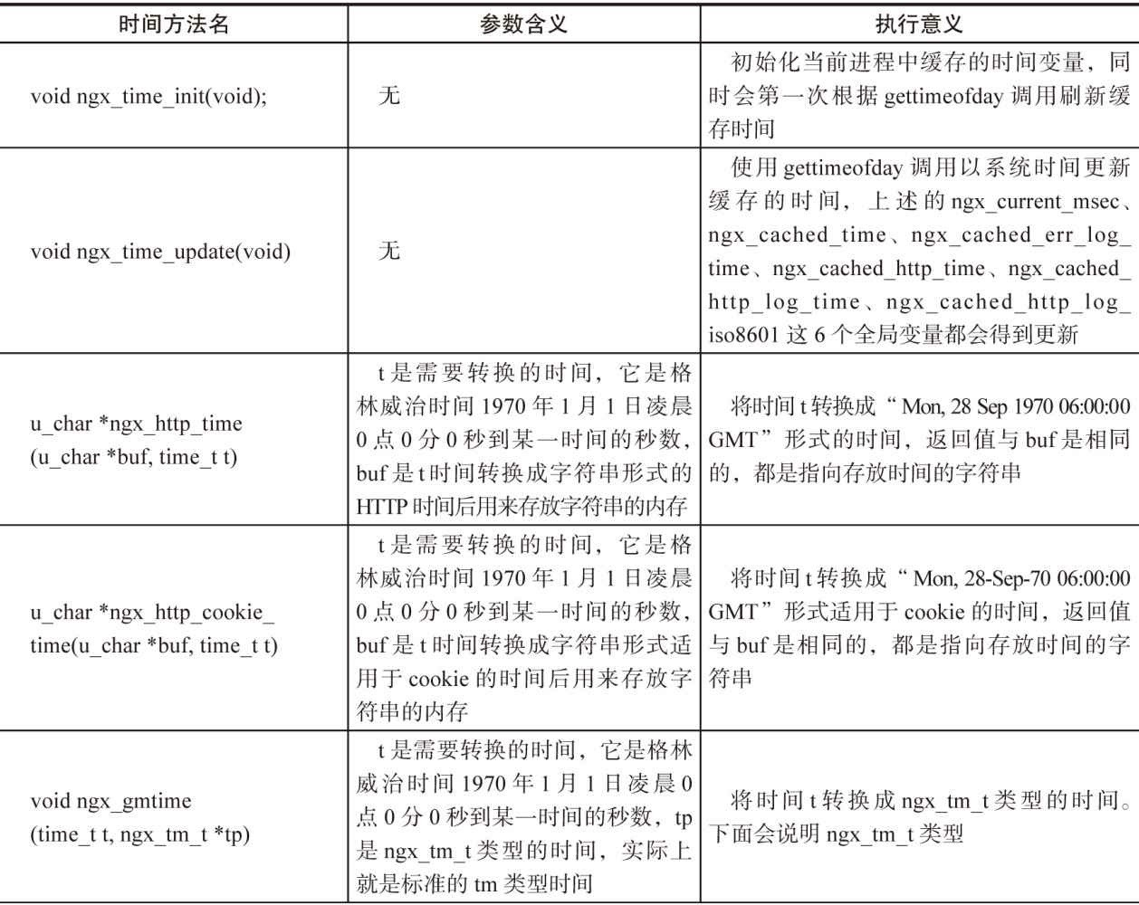

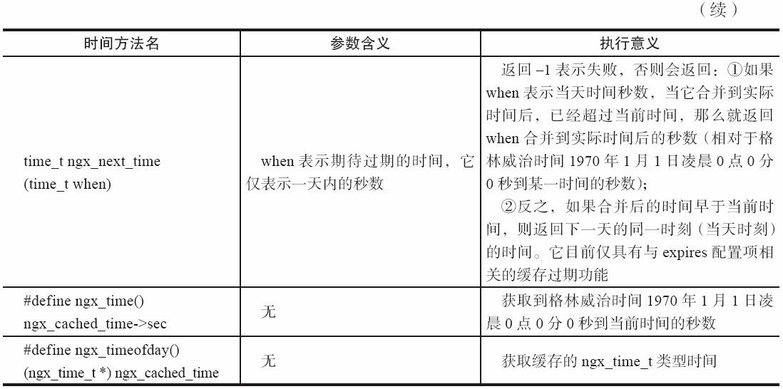

ngx_tm_t是标准的tm类型时间，下面先看一下tm时间是什么样的，代码如下。

struct tm {

// 秒

- 取值区间为

[0,59]

int tm_sec;

// 分

- 取值区间为

[0,59]

int tm_min;

// 时

- 取值区间为

[0,23]

int tm_hour;

// 一个月中的日期

- 取值区间为

[1,31]

int tm_mday;

// 月份（从一月开始，

0代表一月）

- 取值区间为

[0,11]

int tm_mon;

// 年份，其值等于实际年份减去

1900

int tm_year;

// 星 期

- 取值区间为

[0,6]，其中

0代表星期天，

1代表星期一，依此类推

int tm_wday;

/*从每年的

1月

1日开始的天数

- 取值区间为

[0,365]，其中

0代表

1月

1日，

1代表

1月

2日，依此类推

*/

int tm_yday;

/*夏令时标识符。在实行夏令时的时候，

tm_isdst为正；不实行夏令时的时候，

tm_isdst为

0；在不了解情况时，

tm_isdst为负

*/

int tm_isdst;

};

ngx_tm_t与tm用法是完全一致的，如下所示。

typedef struct tm ngx_tm_t; #define ngx_tm_sec tm_sec #define ngx_tm_min tm_m

可以看到，ngx_tm_t中类似ngx_tm_sec这样的成员与tm_sec是完全一致的。

这个缓存时间什么时候会更新呢？对于worker进程而言，除了Nginx启动时更新一次时间外，任何更新时间的操作都只能由ngx_epoll_process_events方法（参见9.6.3节）执行。回顾一下ngx_epoll_process_events方法的代码，当flags参数中有NGX_UPDATE_TIME标志位， 或者ngx_event_timer_alarm标志位为1时，就会调用ngx_time_update方法更新缓存时间。

## 缓存时间的精度

上文简单地介绍过缓存时间的更新策略，它是与ngx_epoll_process_events方法的调用频率及其flag参数相关的。实际上，Nginx还提供了设置更新缓存时间频率的功能（也就是至少

每隔timer_resolution毫秒必须更新一次缓存时间），通过在nginx.conf文件中的timer_resolution 配置项可以设置更新的最小频率，这样就保证了缓存时间的精度。

下面看一下timer_resolution是如何起作用的。在图9-4的第5步中，ngx_event_core_module 模块初始化时会使用setitimer系统调用告诉内核每隔timer_resolution毫秒调用一次ngx_timer_signal_handler方法。而ngx_timer_signal_handler方法则会将ngx_event_timer_alarm标志位设为1，这样一来，一旦调用ngx_epoll_process_events方法，如果间隔的时间超过timer_resolution毫秒，肯定会更新缓存时间。

但如果很久都不调用ngx_epoll_process_events方法呢？例如，远超过timer_resolution毫秒 的时间内ngx_epoll_process_events方法都得不到调用，那时间精度如何保证呢？在这种情况下，Nginx只能从事件模块对ngx_event_actions中process_events接口的实现来保证时间精度 了。process_events方法的第2个参数timer表示收集事件时的最长等待时间。例如，在epoll模块下，这个timer就是epoll_wait调用时传入的超时时间参数。如果在设置了timer_resolution 后，这个timer参数就是–1，它表示如果epoll_wait等调用检测不到已经发生的事件，将不等待而是立刻返回，这样就控制了时间精度。当然，如果某个事件消费模块的回调方法执行时占用的时间过长，时间精度还是难以得到保证的。

## 定时器的实现

定时器是通过一棵红黑树实现的。ngx_event_timer_rbtree就是所有定时器事件组成的红黑树，而ngx_event_timer_sentinel就是这棵红黑树的哨兵节点，如下所示。

ngx_thread_volatile ngx_rbtree_t ngx_event_timer_rbtree; static ngx_rbtree_node_t ngx_event_timer_sentinel;

这棵红黑树中的每个节点都是ngx_event_t事件中的timer成员，而ngx_rbtree_node_t节点的关键字就是事件的超时时间，以这个超时时间的大小组成了二叉排序树ngx_event_timer_rbtree。这样，如果需要找出最有可能超时的事件，那么将

ngx_event_timer_rbtree树中最左边的节点取出来即可。只要用当前时间去比较这个最左边节点的超时时间，就会知道这个事件有没有触发超时，如果还没有触发超时，那么会知道最少还要经过多少毫秒满足超时条件而触发超时。先看一下定时器的操作方法，见表9-5。

表9-5 定时器的操作方法

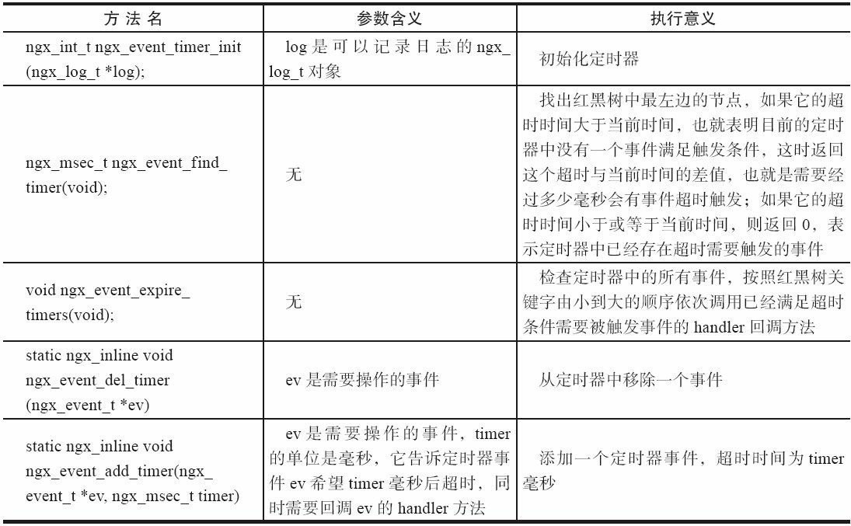

事实上，还有两个宏与ngx_event_add_timer方法和ngx_event_del_timer方法的用法是完全一样的，如下所示。

#define ngx_add_timer ngx_event_add_timer #define ngx_del_timer ngx_event_del_timer

从表9-5可以看出，只要调用ngx_event_expire_timers方法就可以触发所有超时的事件， 在这个方法中，循环调用所有满足超时条件的事件的handler回调方法。那么，多久调用一次ngx_event_expire_timers方法呢？这个时间频率可以部分参照ngx_event_find_timer方法，因为ngx_event_find_timer会告诉用户下一个最近的超时事件多久后会发生。

在9.8.5节中，读者会看到ngx_event_expire_timers究竟什么时候会被调用。

# 事件驱动框架的处理流程

本节开始讨论事件处理流程。在9.5.1节中已经看到，图9-4的第12步会将监听连接的读事件设为ngx_event_accept方法，在第13步会把监听连接的读事件添加到ngx_epoll_module事件驱动模块中。这样，在执行ngx_epoll_process_events方法时，如果有新连接事件出现，则会调用ngx_event_accept方法来建立新连接。在9.8.1节中将会讨论ngx_event_accept方法的执行流程。

当然，建立连接其实没有那么简单。Nginx出于充分发挥多核CPU架构性能的考虑，使用了多个worker子进程监听相同端口的设计，这样多个子进程在accept建立新连接时会有争抢，这会带来著名的“惊群”问题，子进程数量越多问题越明显，这会造成系统性能下降。在9.8.2节中，我们会讲到在建立新连接时Nginx是如何避免出现“惊群”现象的。

另外，建立连接时还会涉及负载均衡问题。在多个子进程争抢处理一个新连接事件时， 一定只有一个worker子进程最终会成功建立连接，随后，它会一直处理这个连接直到连接关闭。那么，如果有的子进程很“勤奋”，它们抢着建立并处理了大部分连接，而有的子进程 则“运气不好”，只处理了少量连接，这对多核CPU架构下的应用是很不利的，因为子进程间应该是平等的，每个子进程应该尽量地独占一个CPU核心。子进程间负载不均衡，必然影响整个服务的性能。在9.8.3节中，我们会看到Nginx是如何解决负载均衡问题的。

实际上，上述问题的解决离不开Nginx的post事件处理机制。这个post事件是什么意思 呢？它表示允许事件延后执行。Nginx设计了两个post队列，一个是由被触发的监听连接的读事件构成的ngx_posted_accept_events队列，另一个是由普通读/写事件构成的ngx_posted_events队列。这样的post事件可以让用户完成什么样的功能呢？

* 将epoll_wait产生的一批事件，分到这两个队列中，让存放着新连接事件的ngx_posted_accept_events队列优先执行，存放普通事件的ngx_posted_events队列最后执行，这

是解决“惊群”和负载均衡两个问题的关键。

* 如果在处理一个事件的过程中产生了另一个事件，而我们希望这个事件随后执行（不是立刻执行），就可以把它放到post队列中。在9.8.3节中会介绍post队列。

我们在9.8.5节中将本章的网络事件、定时器事件进行综合考虑，以说明ngx_process_events_and_timers事件框架执行流程是如何把连接的建立、事件的执行结合在一起的。

## 如何建立新连接

上文提到过，处理新连接事件的回调函数是ngx_event_accept，其原型如下。

void ngx_event_accept(ngx_event_t *ev)

下面简单介绍一下它的流程，如图9-6所示。下面对流程中的7个步骤进行说明。

1. 首先调用accept方法试图建立新连接，如果没有准备好的新连接事件， ngx_event_accept方法会直接返回。
2. 设置负载均衡阈值ngx_accept_disabled，这个阈值是进程允许的总连接数的1/8减去空闲连接数，它的具体用法参见9.8.3节。

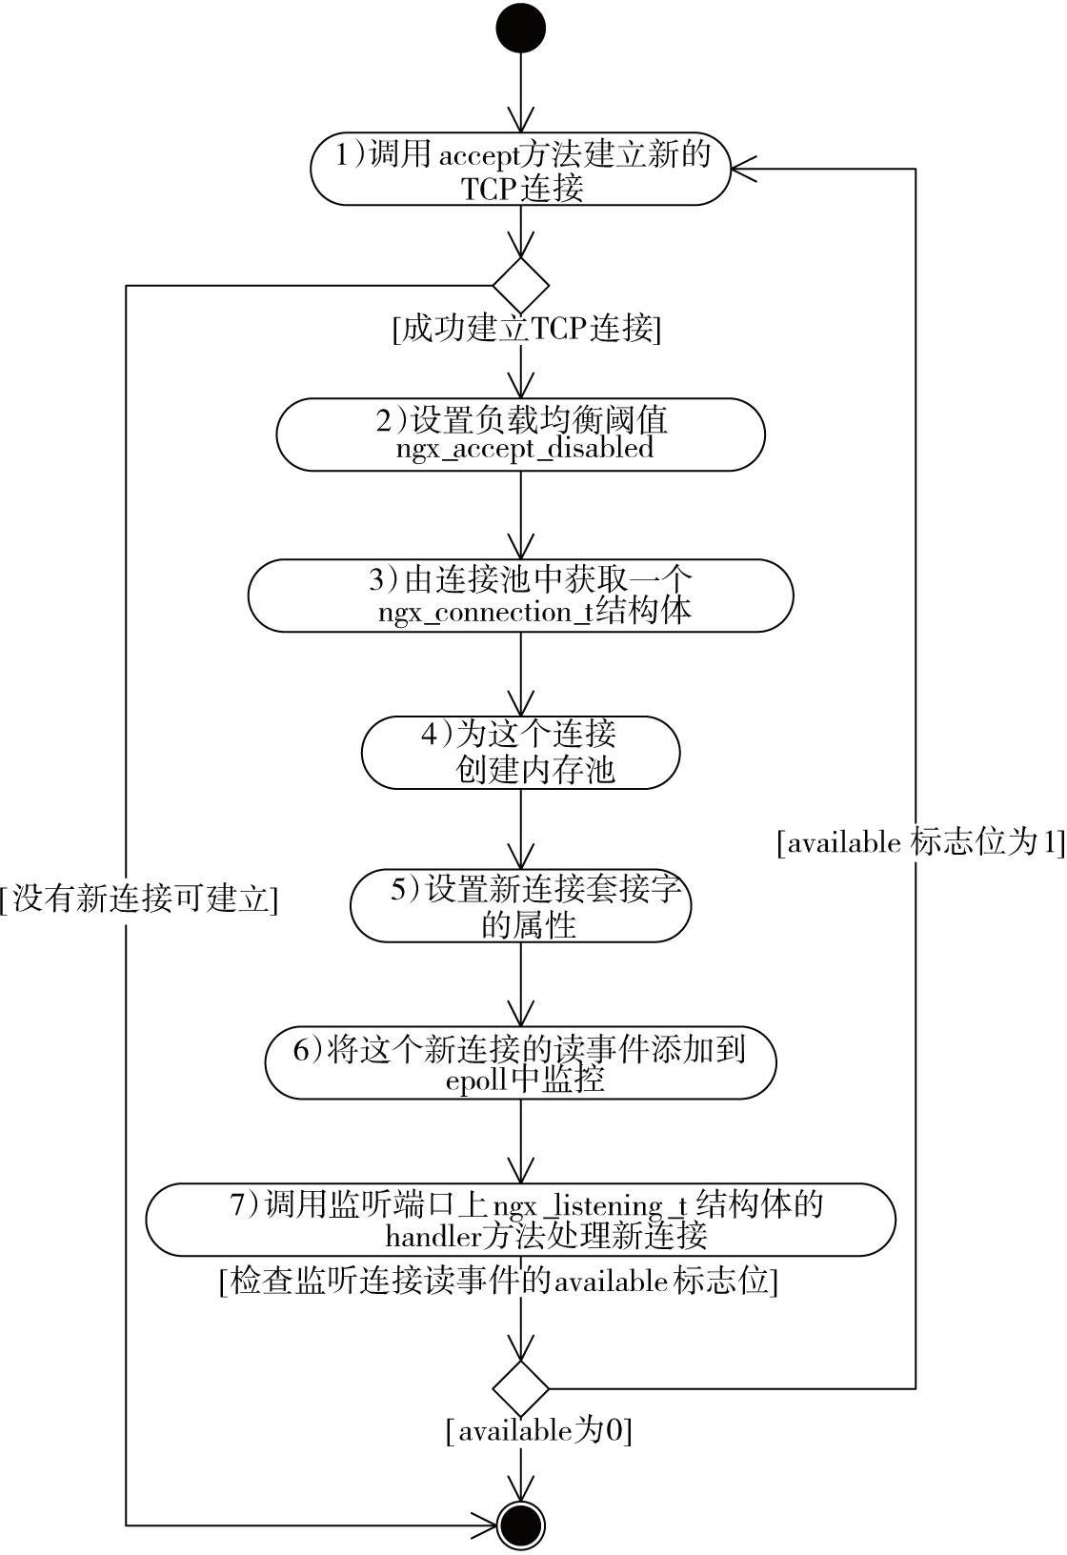

图9-6 ngx_event_accept方法建立新连接的流程

1. 调用ngx_get_connection方法由连接池中获取一个ngx_connection_t连接对象。
2. 为ngx_connection_t中的pool指针建立内存池。在这个连接释放到空闲连接池时，释放pool内存池。
3. 设置套接字的属性，如设为非阻塞套接字。
4. 将这个新连接对应的读事件添加到epoll等事件驱动模块中，这样，在这个连接上如果接收到用户请求epoll_wait，就会收集到这个事件。
5. 调用监听对象ngx_listening_t中的handler回调方法。ngx_listening_t结构体的handler回调方法就是当新的TCP连接刚刚建立完成时在这里调用的。

最后，如果监听事件的available标志位为1，再次循环到第1步，否则ngx_event_accept方法结束。事件的available标志位对应着multi_accept配置项。当available为1时，告诉Nginx一次性尽量多地建立新连接，它的实现原理也就在这里。

## 如何解决“惊群”问题

只有打开了accept_mutex锁，才可以解决“惊群”问题。何谓“惊群”？就像上面说过的那样，master进程开始监听Web端口，fork出多个worker子进程，这些子进程开始同时监听同一个Web端口。一般情况下，有多少CPU核心，就会配置多少个worker子进程，这样所有的worker子进程都在承担着Web服务器的角色。在这种情况下，就可以利用每一个CPU核心可以并发工作的特性，充分发挥多核机器的“威力”。但下面假定这样一个场景：没有用户连入服务器，某一时刻恰好所有的worker子进程都休眠且等待新连接的系统调用（如epoll_wait），这时有一个用户向服务器发起了连接，内核在收到TCP的SYN包时，会激活所有的休眠worker子进程，当然，此时只有最先开始执行accept的子进程可以成功建立新连

接，而其他worker子进程都会accept失败。这些accept失败的子进程被内核唤醒是不必要的， 它们被唤醒后的执行很可能也是多余的，那么这一时刻它们占用了本不需要占用的系统资源，引发了不必要的进程上下文切换，增加了系统开销。

也许很多操作系统的最新版本的内核已经在事件驱动机制中解决了“惊群”问题，但Nginx作为可移植性极高的Web服务器，还是在自身的应用层面上较好地解决了这一问题。既然“惊群”是多个子进程在同一时刻监听同一个端口引起的，那么Nginx的解决方式也很简

单，它规定了同一时刻只能有唯一一个worker子进程监听Web端口，这样就不会发生“惊群”了，此时新连接事件只能唤醒唯一正在监听端口的worker子进程。

可是如何限制在某一时刻仅能有一个子进程监听Web端口呢？下面看一下ngx_trylock_accept_mutex方法的实现。在打开accept_mutex锁的情况下，只有调用ngx_trylock_accept_mutex方法后，当前的worker进程才会去试着监听web端口，具体实现如下所示。

ngx_int_t ngx_trylock_accept_mutex(ngx_cycle_t *cycle)

{

/*使用进程间的同步锁，试图获取

accept_mutex锁。注意， ngx_shmtx_trylock返回1表示成功拿到锁，返回

0表示获取锁失败。这个获取锁的过程是非阻塞的，此时一旦锁被其他worker子进程占用，

ngx_shmtx_trylock方法会立刻返回（详见14.8节）

*if (ngx_shmtx_trylock(&ngx_accept_mutex)) {*

如果获取到

accept_mutex锁，但

ngx_accept_mutex_held为1，则立刻返回。

ngx_accept_mutex_held是一个标志位，当它为1时，表示当前进程已经获取到锁了

*/

if (ngx_accept_mutex_held

&& ngx_accept_events == 0

&& !(ngx_event_flags & NGX_USE_RTSIG_EVENT))

{

// ngx_accept_mutex锁之前已经获取到了，立刻返回

return NGX_OK;

}

// 将所有监听连接的读事件添加到当前的

epoll等事件驱动模块中

if (ngx_enable_accept_events(cycle) == NGX_ERROR) {

/*既然将监听句柄添加到事件驱动模块失败，就必须释放

ngx_accept_mutex锁

*ngx_shmtx_unlock(&ngx_accept_mutex); return NGX_ERROR;*

*}*

经过

ngx_enable_accept_events方法的调用，当前进程的事件驱动模块已经开始监听所有的端口，这时需要把ngx_accept_mutex_held标志位置为

1，方便本进程的其他模块了解它目前已经获取到了锁

*ngx_accept_events = 0;*

*ngx_accept_mutex_held = 1; return NGX_OK;*

*}*

如果

ngx_shmtx_trylock返回0，则表明获取

ngx_accept_mutex锁失败，这时如果ngx_accept_mutex_held标志位还为

1，即当前进程还在获取到锁的状态，这当然是不正确的，需要处理

*if (ngx_accept_mutex_held) {*

ngx_disable_accept_events会将所有监听连接的读事件从事件驱动模块中移除

*if (ngx_disable_accept_events(cycle) == NGX_ERROR) { return NGX_ERROR;*

*}*

在没有获取到

ngx_accept_mutex锁时，必须把ngx_accept_mutex_held置为

0*/

}

ngx_accept_mutex_held = 0;

return NGX_OK;

}

在上面关于ngx_trylock_accept_mutex方法的源代码中，ngx_accept_mutex实际上是Nginx进程间的同步锁。第14章我们会详细介绍进程间的同步方式，目前只需要清楚ngx_shmtx_trylock方法是一个非阻塞的获取锁的方法即可。如果成功获取到锁，则返回1，否则返回0。ngx_shmtx_unlock方法负责释放锁。ngx_accept_mutex_held是当前进程的一个全局变量，如果为1，则表示这个进程已经获取到了ngx_accept_mutex锁；如果为0，则表示没有获取到锁，这个标志位主要用于进程内各模块了解是否获取到了ngx_accept_mutex锁，具体定义如下所示。

ngx_shmtx_t ngx_accept_mutex;

ngx_uint_t ngx_accept_mutex_held;

因此，在调用ngx_trylock_accept_mutex方法后，要么是唯一获取到ngx_accept_mutex锁且其epoll等事件驱动模块开始监控Web端口上的新连接事件，要么是没有获取到锁，当前进程不会收到新连接事件。

如果ngx_trylock_accept_mutex方法没有获取到锁，接下来调用事件驱动模块的process_events方法时只能处理已有的连接上的事件；如果获取到了锁，调用process_events方法时就会既处理已有连接上的事件，也处理新连接的事件。这样的话，问题又来了，什么时

候释放ngx_accept_mutex锁呢？等到这批事件全部执行完吗？这当然是不可取的，因为这个worker进程上可能有许多活跃的连接，处理这些连接上的事件会占用很长时间，也就是说， 会有很长时间都没有释放ngx_accept_mutex锁，这样，其他worker进程就很难得到处理新连接的机会。

如何解决长时间占用ngx_accept_mutex锁的问题呢？这就要依靠ngx_posted_accept_events 队列和ngx_posted_events队列了。首先看下面这段代码：

if (ngx_trylock_accept_mutex(cycle) == NGX_ERROR) { return;

}

if (ngx_accept_mutex_held) { flags |= NGX_POST_EVENTS;

}

调用ngx_trylock_accept_mutex试图处理监听端口的新连接事件，如果ngx_accept_mutex_held为1，就表示开始处理新连接事件了，这时将flags标志位加上NGX_POST_EVENTS。这里的flags是在9.6.3节中列举的ngx_epoll_process_events方法中的第3 个参数flags。回顾一下这个方法中的代码，当flags标志位包含NGX_POST_EVENTS时是不会立刻调用事件的handler回调方法的，代码如下所示。

if ((revents & EPOLLIN) && rev->active) { if (flags & NGX_POST_EVENTS) {

queue = (ngx_event_t **) (rev->accept &ngx_posted_accept_events : &ngx_posted_events); ngx_locked_post_event(rev, queue);

} else {

rev->handler(rev);

}

}

对于写事件，也可以采用同样的处理方法。实际上，ngx_posted_accept_events队列和ngx_posted_events队列把这批事件归类了，即新连接事件全部放到ngx_posted_accept_events队列中，普通事件则放到ngx_posted_events队列中。这样，接下来会先处理ngx_posted_accept_events队列中的事件，处理完后就要立刻释放ngx_accept_mutex锁，接着再处理ngx_posted_events队列中的事件（参见图9-7），这样就大大减少了ngx_accept_mutex锁占用的时间。

## 如何实现负载均衡

与“惊群”问题的解决方法一样，只有打开了accept_mutex锁，才能实现worker子进程间的负载均衡。在图9-6的第2步中，初始化了一个全局变量ngx_accept_disabled，它就是负载均衡 机制实现的关键阈值，实际上它就是一个整型数据。

ngx_int_t ngx_accept_disabled;

这个阈值是与连接池中连接的使用情况密切相关的，在图9-6的第2步中它会进行赋值， 如下所示。

ngx_accept_disabled = ngx_cycle->connection_n/8

- ngx_cycle->free_connection_n;

因此，在Nginx启动时，ngx_accept_disabled的值就是一个负数，其值为连接总数的7/8。其实，ngx_accept_disabled的用法很简单，当它为负数时，不会进行触发负载均衡操作；而当ngx_accept_disabled是正数时，就会触发Nginx进行负载均衡操作了。Nginx的做法也很简单，就是当ngx_accept_disabled是正数时当前进程将不再处理新连接事件，取而代之的仅仅是ngx_accept_disabled值减1，如下所示。

if (ngx_accept_disabled > 0) { ngx_accept_disabled--;

} else {

if (ngx_trylock_accept_mutex(cycle) == NGX_ERROR) { return;

}

…

｝

上面这段代码表明，在当前使用的连接到达总连接数的7/8时，就不会再处理新连接了，同时，在每次调用process_events时都会将ngx_accept_disabled减1，直到

ngx_accept_disabled降到总连接数的7/8以下时，才会调用ngx_trylock_accept_mutex试图去处理

新连接事件。

因此，Nginx各worker子进程间的负载均衡仅在某个worker进程处理的连接数达到它最大处理总数的7/8时才会触发，这时该worker进程就会减少处理新连接的机会，这样其他较空闲的worker进程就有机会去处理更多的新连接，以此达到整个Web服务的均衡处理效果。虽然这样的机制不是很完美，但在维护一定程度上的负载均衡时，很好地避免了当某个worker进程由于连接池耗尽而拒绝服务，同时，在其他worker进程上处理的连接还远未达到上限的问题。因此，Nginx将accept_mutex配置项默认设为accept_mutex on。

## post事件队列

上文已经介绍过post事件的意义，本节来看一下post事件处理的实现方法。下面是两个

post事件队列的定义：

ngx_thread_volatile ngx_event_t *ngx_posted_accept_events; ngx_thread_volatile ngx_event_t* ngx_posted_events;

这两个指针都指向事件队列中的首个事件。这些事件间是以双向链表的形式组织成post 事件队列的。注意，9.2节中ngx_event_t结构体的next和prev成员仅用于post事件队列。

对于post事件队列的操作方法共有4个，见表9-6。

在9.6.3节中已经介绍过ngx_post_event方法的应用，它会将事件添加到队列中，那么， post事件什么时候会执行呢？在9.8.5节我们就会介绍ngx_event_process_posted是如何被调用的。

表9-6 post事件队列的操作方法

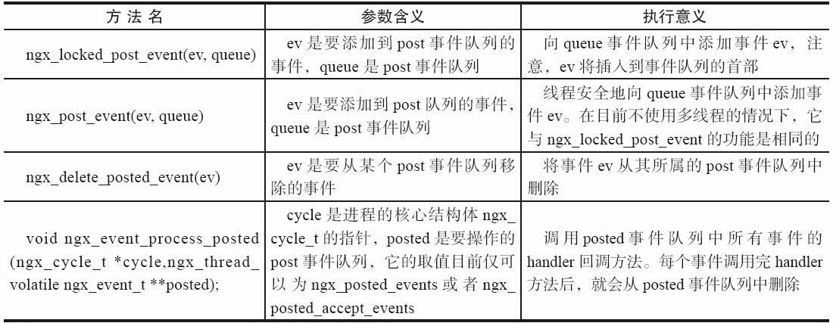

## ngx_process_events_and_timers流程

本节将综合上文相关内容，探讨Nginx事件框架处理的流程。

在图8-7中，每个worker进程都在ngx_worker_process_cycle方法中循环处理事件。图8-7 中的处理分发事件实际上就是调用的ngx_process_events_and_timers方法，下面先看一下它的定义：

void ngx_process_events_and_timers(ngx_cycle_t *cycle);

循环调用ngx_process_events_and_timers方法就是在处理所有的事件，这正是事件驱动机制的核心。顾名思义，ngx_process_events_and_timers方法既会处理普通的网络事件，也会处理定时器事件，在图9-7中，读者会看到在这个方法中到底做了哪些事情。

ngx_process_events_and_timers方法中核心的操作主要有以下3个：

* 调用所使用的事件驱动模块实现的process_events方法，处理网络事件。
* 处理两个post事件队列中的事件，实际上就是分别调用ngx_event_process_posted(cycle,&ngx_posted_accept_events)和

ngx_event_process_posted(cycle,&ngx_posted_events)方法（参见9.8.4节）。

* 处理定时器事件，实际上就是调用ngx_event_expire_timers()方法（参见9.7.3节）。

后两项操作很清晰，而调用事件驱动模块的process_events方法时则需要设置两个关键参数timer和flags。Nginx用一系列宏封装了ngx_event_actions接口中的方法，如下所示。

#define ngx_process_changes ngx_event_actions.process_changes #define ngx_process_events ngx_event_actions.process_events #define ngx_done_events ngx_event_actions.done

#define ngx_add_event ngx_event_actions.add #define ngx_del_event ngx_event_actions.del #define ngx_add_conn ngx_event_actions.add_conn #define ngx_del_conn ngx_event_actions.del_conn

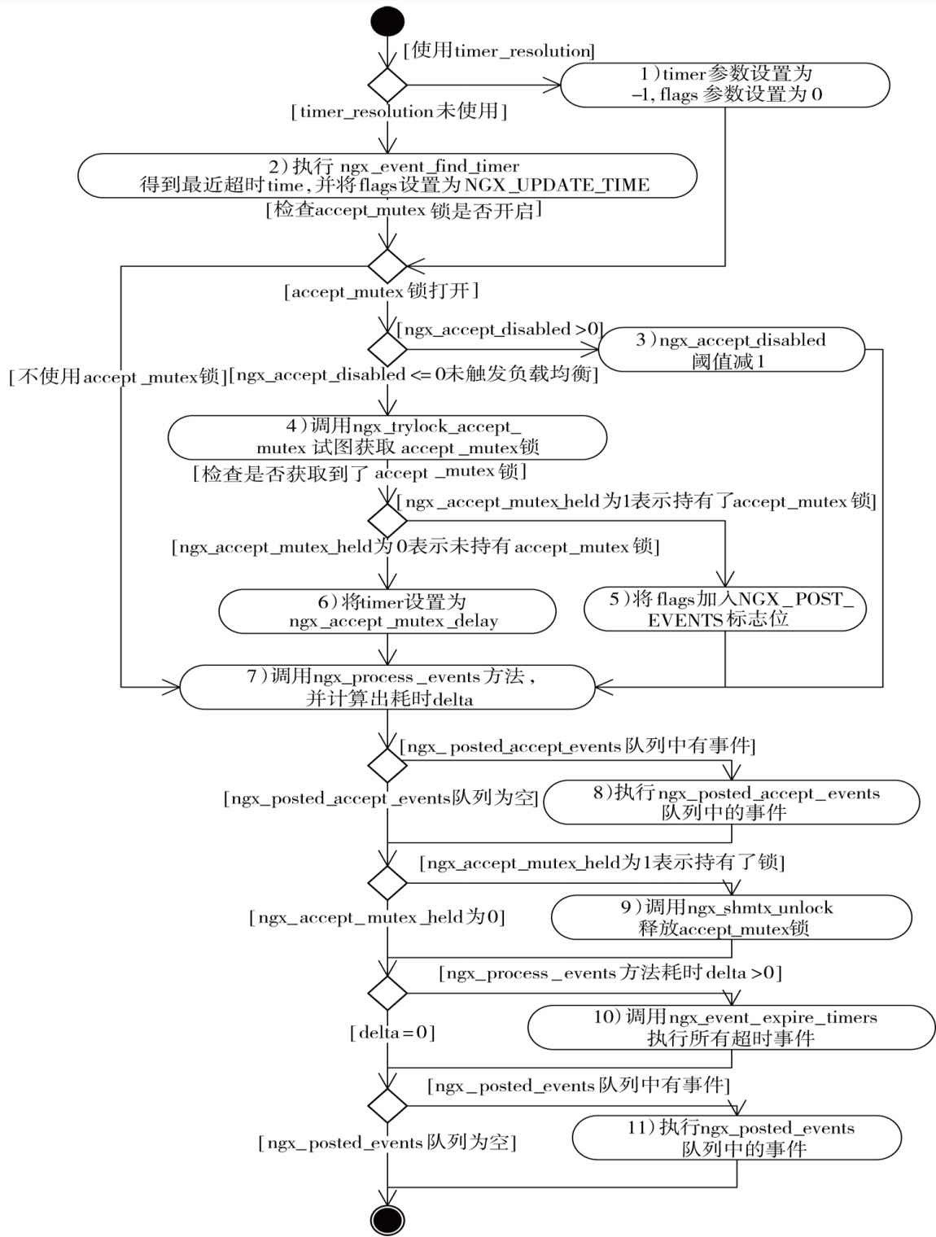

图9-7 ngx_process_events_and_timers方法中的事件框架处理流程

在调用ngx_process_events时，传入的timer和flags会影响时间精度以及事件是否会在post 队列中处理。下面简要分析一下图9-7中的11个步骤，其中前6个步骤都与参数timer和flags的设置有关。

1. 如果配置文件中使用了timer_resolution配置项，也就是ngx_timer_resolution值大于0， 则说明用户希望服务器时间精确度为ngx_timer_resolution毫秒。这时，将ngx_process_events 的timer参数设为–1，告诉ngx_process_events方法在检测事件时不要等待，直接搜集所有已经就绪的事件然后返回；同时将flags参数初始化为0，它是在告诉ngx_process_events没有任何附加动作。
2. 如果没有使用timer_resolution，那么将调用ngx_event_find_timer()方法（参见表9-5） 获取最近一个将要触发的事件距离现在有多少毫秒，然后把这个值赋予timer参数，告诉ngx_process_events方法在检测事件时如果没有任何事件，最多等待timer毫秒就返回；将flags 参数设置为NGX_UPDATE_TIME，告诉ngx_process_events方法更新缓存的时间（参见9.6.3节中ngx_epoll_process_events方法的源代码）。
3. 如果在配置文件中使用accept_mutex off关闭accept_mutex锁，就直接跳到第7步，否则检测负载均衡阈值变量ngx_accept_disabled。如果ngx_accept_disabled是正数，则将其值减去1，继续向下执行第7步。
4. 如果ngx_accept_disabled是负数，表明还没有触发到负载均衡机制（参见9.8.3节）， 此时要调用ngx_trylock_accept_mutex方法试图去获取accept_mutex锁（也就是ngx_accept_mutex 变量表示的锁）。
5. 如果获取到accept_mutex锁，也就是说，ngx_accept_mutex_held标志位为1，那么将flags参数加上NGX_POST_EVENTS标志，告诉ngx_process_events方法搜集到的事件没有直接

执行它的handler方法，而是分门别类地放到ngx_posted_accept_events队列和ngx_posted_events 队列中。timer参数保持不变。

1. 如果没有获取到accept_mutex锁，则意味着既不能让当前worker进程频繁地试图抢锁，也不能让它经过太长时间再去抢锁。这里有个简单的判断方法，如下所示。

if (timer == NGX_TIMER_INFINITE

|| timer > ngx_accept_mutex_delay)

{

timer = ngx_accept_mutex_delay;

}

这意味着，即使开启了timer_resolution时间精度，也需要让ngx_process_events方法在没有新事件的时候至少等待ngx_accept_mutex_delay毫秒再去试图抢锁。而没有开启时间精度 时，如果最近一个定时器事件的超时时间距离现在超过了ngx_accept_mutex_delay毫秒的话， 也要把timer设置为ngx_accept_mutex_delay毫秒，这是因为当前进程虽然没有抢到accept_mutex锁，但也不能让ngx_process_events方法在没有新事件的时候等待的时间超过ngx_accept_mutex_delay毫秒，这会影响整个负载均衡机制。

注意 ngx_accept_mutex_delay变量与nginx.conf配置文件中的accept_mutex_delay配置项的参数相关内容可参见9.5节。

1. 调用ngx_process_events方法，并计算ngx_process_events执行时消耗的时间，如下所示。

delta = ngx_current_msec;

(void) ngx_process_events(cycle, timer, flags); delta = ngx_current_msec - delta;

其中，delta是ngx_process_events执行时消耗的毫秒数，它会影响第10步中触发定时器的执行。

1. 如果ngx_posted_accept_events队列不为空，那么调用ngx_event_process_posted方法执

行ngx_posted_accept_events队列中需要建立新连接的事件。

1. 如果ngx_accept_mutex_held标志位为1，则表示当前进程获得了accept_mutex锁，而且在第8步中也已经处理完了新连接事件，这时需要调用ngx_shmtx_unlock释放accept_mutex锁。
2. 如果ngx_process_events执行时消耗的时间delta大于0，而且这时可能有新的定时器事件被触发，那么需要调用ngx_event_expire_timers方法处理所有满足条件的定时器事件。
3. 如果ngx_posted_events队列不为空，则调用ngx_event_process_posted方法执行ngx_posted_events队列中的普通读/写事件。

至 此 ，ngx_process_events_and_timers 方 法 执 行 完 毕 。 注 意 ， ngx_process_events_and_timers方法就是Nginx实际上处理Web服务的方法，所有业务的执行都是由它开始的。ngx_process_events_and_timers方法涉及Nginx完整的事件驱动机制，因此，它也把之前介绍的内容整合在一起了，读者需要格外注意。

# 文件的异步I/O

本章之前提到的事件驱动模块都是在处理网络事件，而没有涉及磁盘上文件的操作。本节将讨论Linux内核2.6.2x之后版本中支持的文件异步I/O，以及ngx_epoll_module模块是如何与文件异步I/O配合提供服务的。这里提到的文件异步I/O并不是glibc库提供的文件异步I/O。glibc库提供的异步I/O是基于多线程实现的，它不是真正意义上的异步I/O。而本节说明的异步I/O是由Linux内核实现，只有在内核中成功地完成了磁盘操作，内核才会通知进程，进而使得磁盘文件的处理与网络事件的处理同样高效。

使用这种方式的前提是Linux内核版本中必须支持文件异步I/O。当然，它带来的好处也非常明显，Nginx把读取文件的操作异步地提交给内核后，内核会通知I/O设备独立地执行操作，这样，Nginx进程可以继续充分地占用CPU。而且，当大量读事件堆积到I/O设备的队列中时，将会发挥出内核中“电梯算法”的优势，从而降低随机读取磁盘扇区的成本。

注意 Linux内核级别的文件异步I/O是不支持缓存操作的，也就是说，即使需要操作的文件块在Linux文件缓存中存在，也不会通过读取、更改缓存中的文件块来代替实际对磁盘的操作，虽然从阻塞worker进程的角度上来说有了很大好转，但是对单个请求来说，还是有可能降低实际处理的速度，因为原先可以从内存中快速获取的文件块在使用了异步I/O 后则一定会从磁盘上读取。异步文件I/O是把“双刃剑”，关键要看使用场景，如果大部分用户请求对文件的操作都会落到文件缓存中，那么不要使用异步I/O，反之则可以试着使用文件异步I/O，看一下是否会为服务带来并发能力上的提升。

目前，Nginx仅支持在读取文件时使用异步I/O，因为正常写入文件时往往是写入内存中就立刻返回，效率很高，而使用异步I/O写入时速度会明显下降。

## Linux内核提供的文件异步I/O

Linux内核提供了5个系统调用完成文件操作的异步I/O功能，见表9-7。

表9-7 Linux内核提供的文件异步I/O操作方法

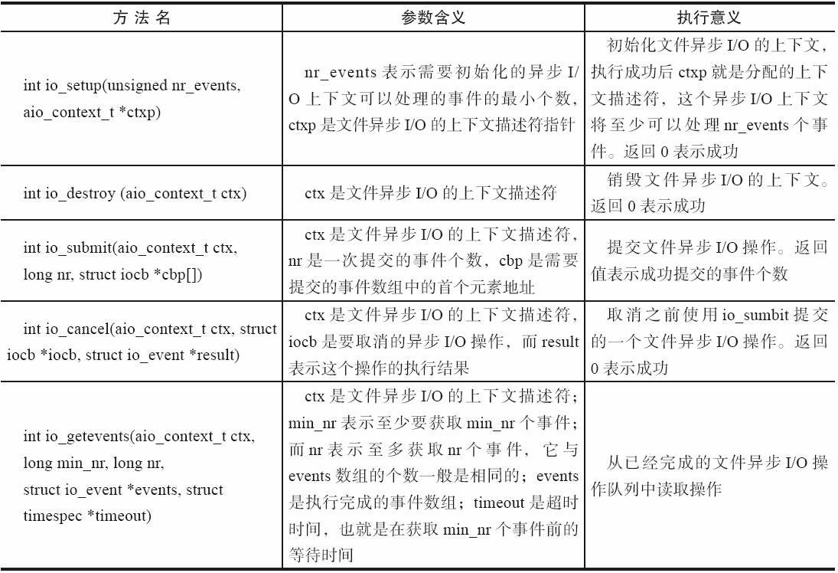

表9-7中列举的这5种方法提供了内核级别的文件异步I/O机制，使用前需要先调用io_setup方法初始化异步I/O上下文。虽然一个进程可以拥有多个异步I/O上下文，但通常有一 个就足够了。调用io_setup方法后会获得这个异步I/O上下文的描述符（aio_context_t类型）， 这个描述符和epoll_create返回的描述符一样，是贯穿始终的。注意，nr_events只是指定了异步I/O至少初始化的上下文容量，它并没有限制最大可以处理的异步I/O事件数目。为了便于理解，不妨将io_setup与epoll_create进行对比，它们还是很相似的。

既然把epoll和异步I/O进行对比，那么哪些调用相当于epoll_ctrl呢？就是io_submit和

io_cancel。其中io_submit相当于向异步I/O中添加事件，而io_cancel则相当于从异步I/O中移

除事件。io_submit中用到了一个结构体iocb，下面简单地看一下它的定义。

struct iocb {

/*存储着业务需要的指针。例如，在

Nginx中，这个字段通常存储着对应的

ngx_event_t事件的指针。它实际上与

io_getevents方法中返回的

io_event结构体的

data成员是完全一致的

*/

u_int64_t aio_data;

// 不需要设置

u_int32_t PADDED(aio_key, aio_reserved1); // 操作码，其取值范围是

io_iocb_cmd_t中的枚举命令

u_int16_t aio_lio_opcode;

// 请求的优先级

int16_t aio_reqprio;

// 文件描述符

u_int32_t aio_fildes;

// 读

/写操作对应的用户态缓冲区

u_int64_t aio_buf;

// 读

/写操作的字节长度

u_int64_t aio_nbytes;

// 读

/写操作对应于文件中的偏移量

int64_t aio_offset;

// 保留字段

u_int64_t aio_reserved2;

/*表示可以设置为

IOCB_FLAG_RESFD，它会告诉内核当有异步

I/O请求处理完成时使用

eventfd进行通知，可与

epoll配合使用，其在

Nginx中的使用方法可参见

* + 1. 节

*/

u_int32_t aio_flags;

// 表示当使用

IOCB_FLAG_RESFD标志位时，用于进行事件通知的句柄

u_int32_t aio_resfd;

};

因此，在设置好iocb结构体后，就可以向异步I/O提交事件了。aio_lio_opcode操作码指定了这个事件的操作类型，它的取值范围如下。

typedef enum io_iocb_cmd {

// 异步读操作

IO_CMD_PREAD = 0,

// 异步写操作

IO_CMD_PWRITE = 1,

// 强制同步

IO_CMD_FSYNC = 2,

// 目前未使用

IO_CMD_FDSYNC = 3,

// 目前未使用

IO_CMD_POLL = 5,

// 不做任何事情

IO_CMD_NOOP = 6,

} io_iocb_cmd_t;

在Nginx中，仅使用了IO_CMD_PREAD命令，这是因为目前仅支持文件的异步I/O读取， 不支持异步I/O的写入。这其中一个重要的原因是文件的异步I/O无法利用缓存，而写文件操作通常是落到缓存中的，Linux存在统一将缓存中“脏”数据刷新到磁盘的机制。

这样，使用io_submit向内核提交了文件异步I/O操作的事件后，再使用io_cancel则可以将已经提交的事件取消。

如何获取已经完成的异步I/O事件呢？io_getevents方法可以做到，它相当于epoll中的

epoll_wait方法。这里用到了io_event结构体，下面看一下它的定义。

struct io_event {

// 与提交事件时对应的

iocb结构体中的

aio_data是一致的

uint64_t data;

// 指向提交事件时对应的

iocb结构体

uint64_t obj;

// 异 步

I/O请求的结构。

res大于或等于

0时表示成功，小于

0时表示失败

int64_t res;

// 保留字段

int64_t res2;

};

这样，根据获取的io_event结构体数组，就可以获得已经完成的异步I/O操作了，特别是 iocb结构体中的aio_data成员和io_event中的data，可用于传递指针，也就是说，业务中的数据结构、事件完成后的回调方法都在这里。

进程退出时需要调用io_destroy方法销毁异步I/O上下文，这相当于调用close关闭epoll的 描述符。

Linux内核提供的文件异步I/O机制用法非常简单，它充分利用了在内核中CPU与I/O设备是各自独立工作的这一特性，在提交了异步I/O操作后，进程完全可以做其他工作，直到空闲再来查看异步I/O操作是否完成。

## 9.9.2 ngx_epoll_module模块中实现的针对文件的异步I/O

在Nginx中，文件异步I/O事件完成后的通知是集成到epoll中的，它是通过9.9.1节中介绍的IOCB_FLAG_RESFD标志位完成的。下面看看文件异步I/O事件在ngx_epoll_module模块中是如何实现的，其中在文件异步I/O机制中定义的全局变量如下。

// 用于通知异步

I/O事件的描述符，它与

iocb结构体中的

aio_resfd成员是一致的

int ngx_eventfd = -1;

// 异 步

I/O的上下文，全局唯一，必须经过

io_setup初始化才能使用

aio_context_t ngx_aio_ctx = 0;

/*异步

I/O事件完成后进行通知的描述符，也就是

ngx_eventfd所对应的

ngx_event_t事件

*/

static ngx_event_t ngx_eventfd_event; /*异步

I/O事件完成后进行通知的描述符

ngx_eventfd所对应的

ngx_connection_t连接

*/

static ngx_connection_t ngx_eventfd_conn;

在9.6.3节的ngx_epoll_init代码中，在epoll_create执行完成后如果开启了文件异步I/O功能，则会调用ngx_epoll_aio_init方法。现在详细描述一下ngx_epoll_aio_init方法中做了些什么，如下所示。

#define SYS_eventfd 323

static void ngx_epoll_aio_init(ngx_cycle_t *cycle, ngx_epoll_conf_t *epcf) {

int n;

struct epoll_event ee;

// 使 用

Linux中第

323个系统调用获取一个描述符句柄

ngx_eventfd = syscall(SYS_eventfd, 0); …

// 设 置

ngx_eventfd为无阻塞

if (ioctl(ngx_eventfd, FIONBIO, &n) == -1) {

…

}

// 初始化文件异步

I/O的上下文

if (io_setup(epcf->aio_requests, &ngx_aio_ctx) == -1) {

…

}

/*设置用于异步

I/O完成通知的

ngx_eventfd_event事件，它与

ngx_eventfd_conn连接是对应的

*/

ngx_eventfd_event.data = &ngx_eventfd_conn; // 在异步

I/O事件完成后，使用

ngx_epoll_eventfd_handler方法处理

ngx_eventfd_event.handler = ngx_epoll_eventfd_handler; ngx_eventfd_event.log = cycle->log; ngx_eventfd_even

ngx_eventfd_conn连接

ngx_eventfd_conn.fd = ngx_eventfd; // ngx_eventfd_conn连接的读事件就是上面的

ngx_eventfd_event

ngx_eventfd_conn.read = &ngx_eventfd_event; ngx_eventfd_conn.log = cycle->log; ee.events = EPOLLIN|EPOLLET;

ee.data.ptr = &ngx_eventfd_conn; // 向

epoll中添加到异步

I/O的通知描述符

ngx_eventfd

if (epoll_ctl(ep, EPOLL_CTL_ADD, ngx_eventfd, &ee) != -1) {

return;

}

…

}

这样，ngx_epoll_aio_init方法会把异步I/O与epoll结合起来，当某一个异步I/O事件完成后，ngx_eventfd句柄就处于可用状态，这样epoll_wait在返回ngx_eventfd_event事件后就会调用它的回调方法ngx_epoll_eventfd_handler处理已经完成的异步I/O事件，下面看一下ngx_epoll_eventfd_handler方法主要在做些什么，代码如下所示。

static void ngx_epoll_eventfd_handler(ngx_event_t *ev) {

int n, events;

uint64_t ready;

ngx_event_t *e;

// 一次性最多处理

64个事件

struct io_event event[64];

struct timespec ts;

/*获取已经完成的事件数目，并设置到

ready中，注意，这个

ready是可以大于

64的

*/

n = read(ngx_eventfd, &ready, 8); …

// ready表示还未处理的事件。当

ready大于

0时继续处理

while (ready) {

// 调 用

io_getevents获取已经完成的异步

I/O事件

events = io_getevents(ngx_aio_ctx, 1, 64, event, &ts); if (events > 0) {

// 将

ready减去已经取出的事件

ready -= events;

// 处 理

event数组里的事件

for (i = 0; i < events; i++) {

// data成员指向这个异步

I/O事件对应着的实际事件

e = (ngx_event_t *) (uintptr_t) event[i].data; …

// 将该事件放到

ngx_posted_events队列中延后执行

ngx_post_event(e, &ngx_posted_events); }

continue;

}

if (events == 0) {

return;

}

return;

}

}

整个网络事件的驱动机制就是这样通过ngx_eventfd通知描述符和

ngx_epoll_eventfd_handler回调方法，并与文件异步I/O事件结合起来的。

那么，怎样向异步I/O上下文中提交异步I/O操作呢？看看ngx_linux_aio_read.c文件中的ngx_file_aio_read方法，在打开文件异步I/O后，这个方法将会负责磁盘文件的读取，如下所 示。

ssize_t ngx_file_aio_read(ngx_file_t *file, u_char* buf, size_t size, off_t offset, ngx_pool_t *pool) {

ngx_err_t err;

struct iocb *piocb[1];

ngx_event_t *ev;

ngx_event_aio_t *aio;

…

aio = file->aio;

ev = &aio->event;

…

ngx_memzero(&aio->aiocb, sizeof(struct iocb)); /*设置

9.9.1节中介绍过的

iocb结构体，这里的

aiocb成员就是

iocb类型。注意，

aio_data已经设置为这个

ngx_event_t事件的指针，这样，从

io_getevents方法获取的

io_event对象中的

data也是这个指针

*/

aio->aiocb.aio_data = (uint64_t) (uintptr_t) ev; aio->aiocb.aio_lio_opcode = IOCB_CMD_PREAD; aio->aiocb.aio

ngx_file_aio_event_handler，它的调用关系类似这样

:epoll_wait中调用

ngx_epoll_eventfd_handler 方法将当前事件放入到

ngx_posted_events队列中，在延后执行的队列中调用

ngx_file_aio_event_handler方法

*/

ev->handler = ngx_file_aio_event_handler; piocb[0] = &aio->aiocb; /*调用

io_submit向

ngx_aio_ctx异步

I/O上下文中添加

1个事件，返回

1表示成功

*/

if (io_submit(ngx_aio_ctx, 1, piocb) == 1) {

ev->active = 1;

ev->ready = 0;

ev->complete = 0;

return NGX_AGAIN;

}

…

}

下面看一下ngx_event_aio_t结构体的定义。

typedef struct ngx_event_aio_s ngx_event_aio_t; struct ngx_event_aio_s {

void *data;

// 这是真正由业务模块实现的方法，在异步

I/O事件完成后被调用

ngx_event_handler_pt handler; ngx_file_t *file;

ngx_fd_t fd;

#if (NGX_HAVE_EVENTFD)

int64_t res;

#else

ngx_err_t err;

size_t nbytes;

#endif

#if (NGX_HAVE_AIO_SENDFILE)

off_t last_offset;

#endif

// 这里的

ngx_aiocb_t就是

9.9.1节中介绍的

iocb结构体

ngx_aiocb_t aiocb;

ngx_event_t event;

};

这样，ngx_file_aio_read方法会向异步I/O上下文中添加事件，该epoll_wait在通过ngx_eventfd描述符检测到异步I/O事件后，会再调用ngx_epoll_eventfd_handler方法将io_event 事件取出来，放入ngx_posted_events队列中延后执行。ngx_posted_events队列中的事件执行 时，则会调用ngx_file_aio_event_handler方法。下面看一下ngx_file_aio_event_handler方法做了

些什么，代码如下所示。

static void ngx_file_aio_event_handler(ngx_event_t *ev) {

ngx_event_aio_t *aio;

aio = ev->data;

aio->handler(ev);

}

这里调用了ngx_event_aio_t结构体的handler回调方法，这个回调方法是由真正的业务模块实现的，也就是说，任一个业务模块想使用文件异步I/O，就可以实现handler方法，这 样，在文件异步操作完成后，该方法就会被回调。

# TCP协议与Nginx

作为Web服务器的nginx，主要任务当然是处理好基于TCP的HTTP协议，本节将深入TCP 协议的实现细节（linux下）以更好地理解Nginx事件处理机制。

TCP是一个面向连接的协议，它必须基于建立好的TCP连接来为通信的两方提供可靠的字节流服务。建立TCP连接是我们耳熟能详的三次握手：

1. 客户端向服务器发起连接（SYN）。
2. 服务器确认收到并向客户端也发起连接（ACK+SYN）。
3. 客户端确认收到服务器发起的连接（ACK）。

这个建立连接的过程是在操作系统内核中完成的，而如Nginx这样的应用程序只是从内核中取出已经建立好的TCP连接。大多时候，Nginx是作为连接的服务器方存在的，我们看一看Linux内核是怎样处理TCP连接建立的，如图9-8所示。

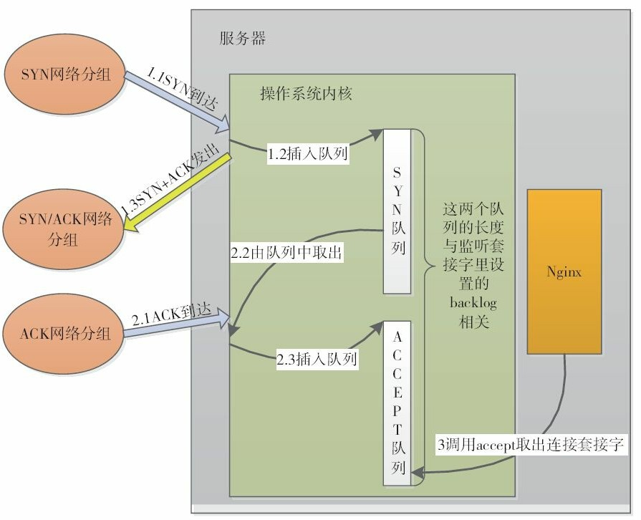

图9-8 服务器端建立TCP连接的简化示意图

图9-8中简单地表达了一个观点：内核在我们调用listen方法时，就已经为这个监听端口建立了SYN队列和ACCEPT队列，当客户端使用connect方法向服务器发起TCP连接，随后图中1.1步骤客户端的SYN包到达了服务器后，内核会把这一信息放到SYN队列（即未完成握手队列）中，同时回一个SYN+ACK包给客户端。2.1步骤中客户端再次发来了针对服务器SYN 包的ACK网络分组时，内核会把连接从SYN队列中取出，再把这个连接放到ACCEPT队列

（即已完成握手队列）中。而服务器在第3步调用accept方法建立连接时，其实就是直接从

ACCEPT队列中取出已经建好的连接而已。

这样，如果大量连接同时到来，而应用程序不能及时地调用accept方法，就会导致以上两个队列满（ACCEPT队列满，进而也会导致SYN队列满），从而导致连接无法建立。这其实很常见，比如Nginx的每个worker进程都负责调用accept方法，如果一个Nginx模块在处理请求时长时间陷入了某个方法的执行中（如执行计算或者等待IO），就有可能导致新连接无法建立。

建立好连接后，TCP提供了可靠的字节流服务。怎么理解所谓的“可靠”呢？可以简单概括为以下4点：

1. TCP的send方法可以发送任意大的长度，但数据链路层不会允许一个报文太大的，当报文长度超过MTU大小时，它一定会把超大的报文切成小报文。这样的场景是不被TCP接受的，切分报文段既然不可避免，那么就只能发生在TCP协议内部，这才是最有效率的。
2. 每一个报文在发出后都必须收到“回执”——ACK，确保对方收到，否则会在超时时间达到后重发。相对的，接收到一个报文时也必须发送一个ACK告诉对方。
3. 报文在网络中传输时会失序，TCP接收端需要重新排序失序的报文，组合成发送时的原序再给到应用程序。当然，重复的报文也要丢弃。
4. 当连接的两端处理速度不一致时，为防止TCP缓冲区溢出，还要有个流量控制，减缓速度更快一方的发送速度。

从以上4点可以看到，内核为每一个TCP连接都分配了内存分别充当发送、接收缓冲

区，这与Nginx这种应用程序中的用户态缓存不同。搞清楚内核的TCP读写缓存区，对于我们判断Nginx的处理能力很有帮助，毕竟无论内核还是应用程序都在抢物理内存。

先来看看调用send这样的方法发送TCP字节流时，内核到底做了哪些事。图9-9是一个简单的send方法调用时的流程示意图。

TCP连接建立时，就可以判断出双方的网络间最适宜的、不会被再次切分的报文大小，

TCP层把它叫做MSS最大报文段长度（当然，MSS是可变的）。在图9-9的场景中，假定待发送的内存将按照MSS被切分为3个报文，应用程序在第1步调用send方法、第10步send方法返回之间，内核的主要任务是把用户态的内存内容拷贝到内核态的TCP缓冲区上，在第5步时假定内核缓存区暂时不足，在超时时间内又等到了足够的空闲空间。从图中可以看到，send 方法成功返回并不等于就把报文发送出去了（当然更不等于对方接收到了报文）。

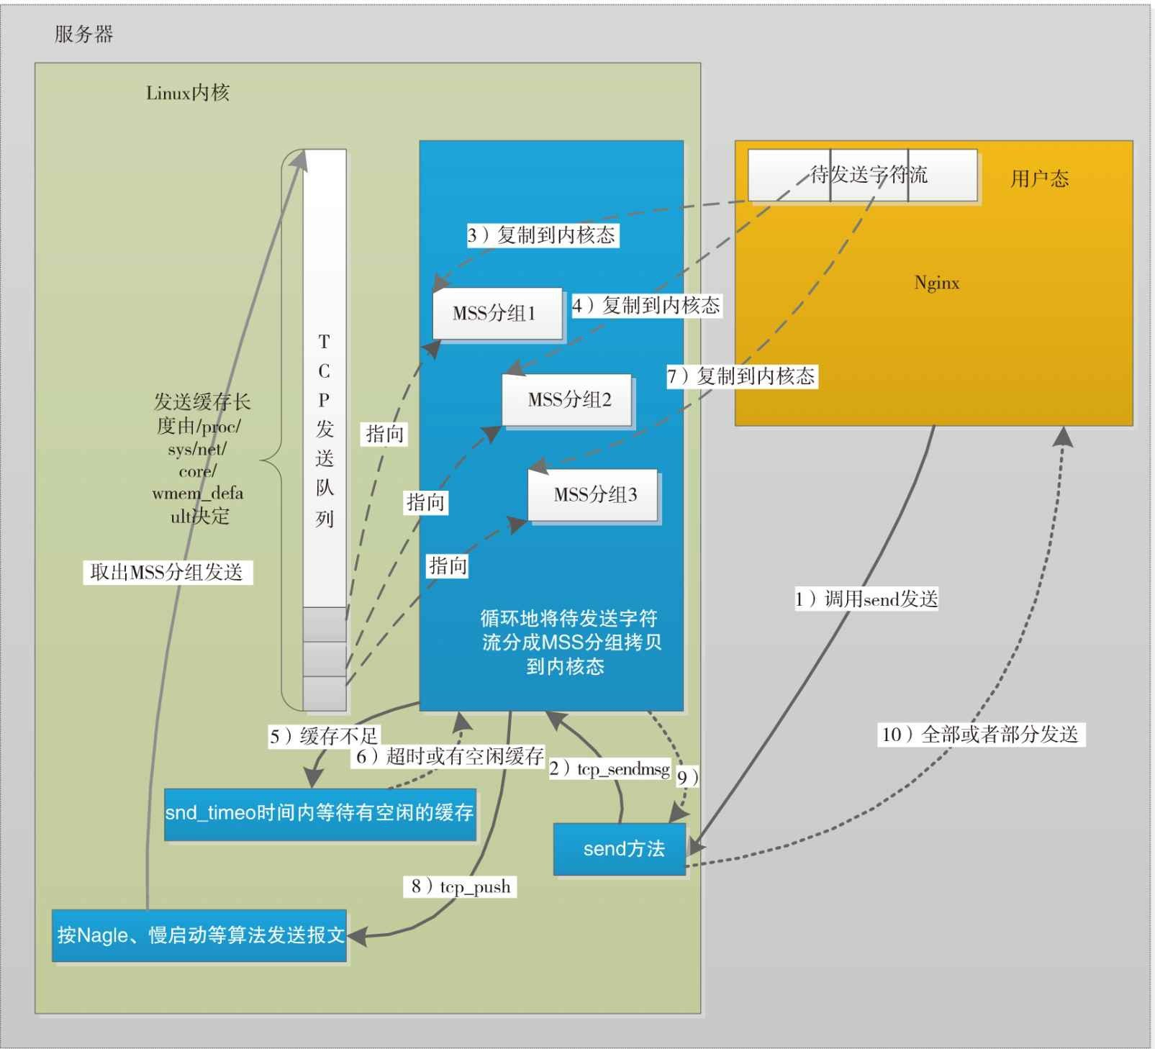

图9-9 send方法执行时的流程示意图

当调用recv这样的方法接收报文时，Nginx是基于事件驱动的，也就是说只有epoll通知worker进程收到了网络报文，recv才会被调用（socket也被设为非阻塞模式）。图9-10就是一个这样的场景，在第1~4步表示接收到了无序的报文后，内核是怎样重新排序的。第5步开始，应用程序调用了recv方法，内核开始把TCP读缓冲区的内容拷贝到应用程序的用户态内存中，第13步recv方法返回拷贝的字节数。图中用到了linux内核中为TCP准备的2个队列： receive队列是允许用户进程直接读取的，它是将已经接收到的TCP报文，去除了TCP头部、

排好序放入的、用户进程可以直接按序读取的队列；out_of_order队列存放乱序的报文。

回过头来看，Nginx使用好TCP协议主要在于如何有效率地使用CPU和内存。只在必要时才调用TCP的send/recv方法，这样就避免了无谓的CPU浪费。例如，只有接收到报文，甚至只有接收到足够多的报文（SO_RCVLOWAT阈值），worker进程才有可能调用recv方法。同样，只在发送缓冲区有空闲空间时才去调用send方法。这样的调用才是有效率的。Nginx对内存的分配是很节俭的，但Linux内核使用的内存又如何控制呢？

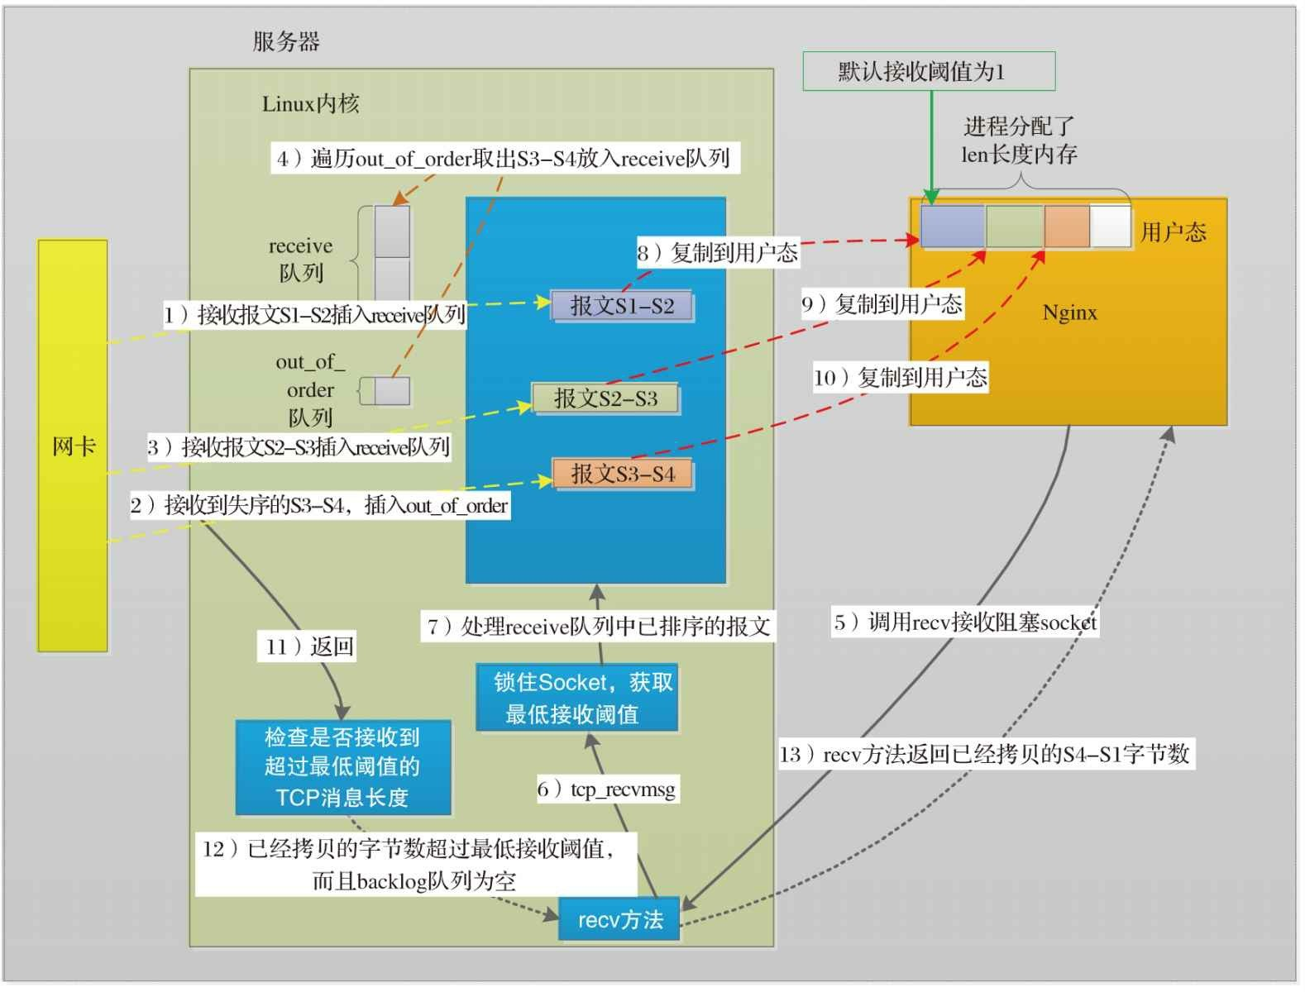

图9-10 recv方法执行时的流程示意图

首先，我们可以控制内存缓存的上限，例如基于setsockopt方法实现的SO_SNDBUF、SO_RCVBUF（Nginx的listen配置里的sndbuf和rcvbuf也是在改它们，参见2.4.1节）。SO_SNDBUF表示这个连接上的内核写缓存上限（事实上SO_SNDBUF也并不是精确的上限， 在内核中会把这个值翻一倍再作为写缓存上限使用）。它受制于系统级配置的上下限net.core.wmem_max（参见1.3.4节）。SO_RCVBUF同理。读写缓存的实际内存大小与场景有关。对读缓存来说，接收到一个来自连接对端的TCP报文时，会导致读缓存增加，如果超过了读缓存上限，那么这个报文会被丢弃。当进程调用read、recv这样的方法读取字节流时， 读缓存就会减少。因此，读缓存是一个动态变化的、实际用到多少才分配多少的缓冲内存。当用户进程调用send方法发送TCP字节流时，就会造成写缓存增大。当然，如果写缓存已经

到达上限，那么写缓存维持不变，向用户进程返回失败。而每当接收到连接对端发来的ACK，确认了报文的成功发送时，写缓存就会减少。可见缓存上限所起作用为：丢弃新报文，防止这个TCP连接消耗太多的内存。

其次，我们可以使用Linux提供的自动内存调整功能。

net.ipv4.tcp_moderate_rcvbuf = 1

默认tcp_moderate_rcvbuf配置为1，表示打开了TCP内存自动调整功能。若配置为0，这个功能将不会生效（慎用）。

注意 当我们在编程中对连接设置了SO_SNDBUF、SO_RCVBUF，将会使Linux内核不再对这样的连接执行自动调整功能！

那么，这个功能到底是怎样起作用的呢？举个例子，请看下面的缓存上限配置：

net.ipv4.tcp_rmem = 8192 87380 16777216

net.ipv4.tcp_wmem = 8192 65536 16777216

net.ipv4.tcp_mem = 8388608 12582912 16777216

tcp_rmem[3]数组表示任何一个TCP连接上的读缓存上限，其中tcp_rmem[0]表示最小上限，tcp_rmem[1]表示初始上限（注意，它会覆盖适用于所有协议的rmem_default配置）， tcp_rmem[2]表示最大上限。tcp_wmem[3]数组表示写缓存，与tcp_rmem[3]类似。

tcp_mem[3]数组就用来设定TCP内存的整体使用状况，所以它的值很大（它的单位也不是字节，而是页——4KB或者8KB等这样的单位！）。这3个值定义了TCP整体内存的无压力值、压力模式开启阈值、最大使用值。以这3个值为标记点则内存共有4种情况（如图9-11所示）：

1. 当TCP整体内存小于tcp_mem[0]时，表示系统内存总体无压力。若之前内存曾经超过了tcp_mem[1]使系统进入内存压力模式，那么此时也会把压力模式关闭。此时，只要TCP连

接使用的缓存没有达到上限，那么新内存的分配一定是成功的。

1. 当TCP内存在tcp_mem[0]与tcp_mem[1]之间时，系统可能处于内存压力模式，例如总内存刚从tcp_mem[1]之上下来；也可能是在非压力模式下，例如总内存刚从tcp_mem[0]以下上来。

此时，无论是否在压力模式下，只要TCP连接所用缓存未超过tcp_rmem[0]或者

tcp_wmem[0]，那么都一定能成功分配新内存。否则，基本上就会面临分配失败的状况。

（还有少量例外场景允许分配内存成功，这里不纠结内核的实现细节，故略过。）

1. 当TCP内存在tcp_mem[1]与tcp_mem[2]之间时，系统一定处于系统压力模式下。行为与情况2相同。
2. 当TCP内存在tcp_mem[2]之上时，所有的新TCP缓存分配都会失败。

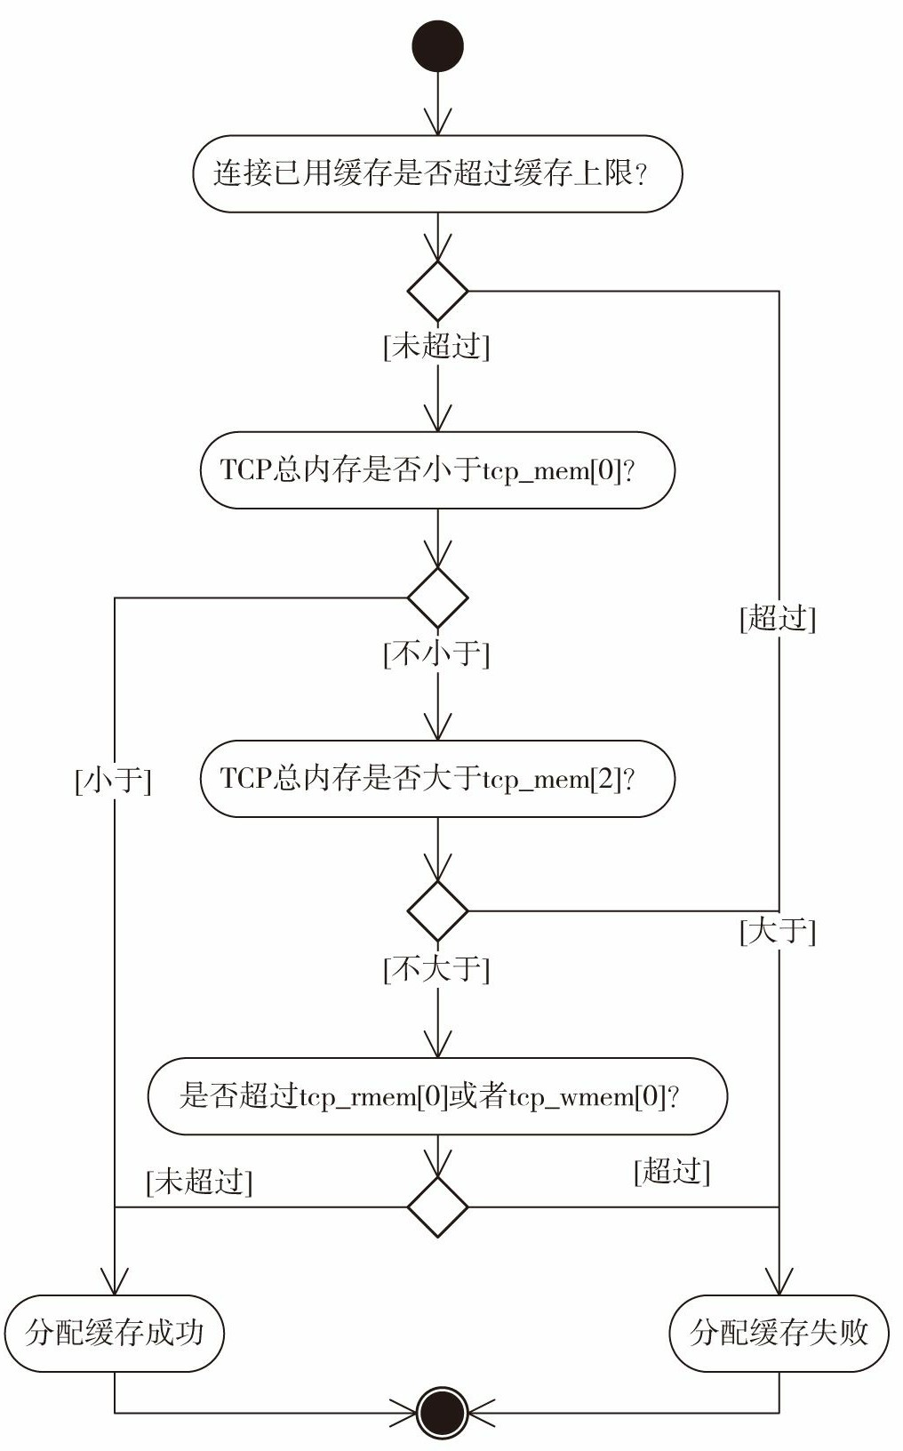

图9-11 Linux下TCP缓存上限的自适应调整

# 小结

本章在具体的事件驱动模块基础上以epoll方式为例，完整地阐述了Nginx的事件驱动机制，并介绍了3个与事件驱动密切相关的Nginx模块，同时说明了事件驱动中的流程是如何执行的。另外，还介绍了Nginx在高并发服务器设计上的一些技巧，这不仅对我们了解Nginx的架构有所帮助，更对我们以后设计独立的高性能服务器有非常大的启发意义。本章内容也是Nginx其他模块的基础，之后的章节都是在讨论事件消费模块，特别是后续的HTTP模块，在学习它们的设计方法时我们会经常性地返回到本章的事件驱动机制中。

# 第10章 HTTP框架的初始化

从本章开始将探讨事件消费模块的“大户”——HTTP模块。Nginx作为Web服务器，其HTTP模块的数量远超过了其他4类模块（核心模块、事件模块、配置模块、邮件模块），其代码规模也同样遥遥领先。

这些实现了丰富多样功能的HTTP模块是以一种什么样的方式组织起来的呢？它们各自功能的高度可定制性是如何实现的？共性在哪里？Nginx又是怎样把这些共性的内容提取出来，并以一个强大的HTTP框架帮助各个HTTP模块实现具体的功能呢？

在回答这些问题前，先来回顾一下本书的第二部分，因为第二部分始终在讲如何开发一个HTTP模块，这种应用级别的HTTP模块就是由HTTP框架定义和管理的。HTTP框架大致由1个核心模块（ngx_http_module）、两个HTTP模块（ngx_http_core_module、ngx_http_upstream_module）组成，它将负责调度其他HTTP模块来一起处理用户请求。下面先来弄清楚普通的HTTP模块和HTTP框架各自的关注点在哪里。

先来看第3章~第5章例子中的HTTP模块通常会做哪些工作：

1. 处理已经解析完毕的HTTP请求（也就是第二部分中反复提到的填充好的ngx_http_request_t结构体）。
2. 获取到nginx.conf里自己感兴趣的配置项，无论它们是否同时出现在不同的http{}配置块、server{}配置块或者location{}配置块下，都需要正确地解析出，以此决定针对不同的用户请求定制不同的功能。
3. 调用HTTP框架提供的方法就可以发送HTTP响应，包括使用磁盘I/O读取数据并发送。
4. 将一个请求分为顺序性的多个处理阶段，前一个阶段的结果会影响后一个阶段的处

理。例如，ngx_http_access_module模块根据IP信息拒绝一个用户请求后，本应接着执行的其他HTTP模块将没有机会再处理这个请求。

1. 异步接收HTTP请求中的包体，可以将网络数据保存到磁盘上。
2. 异步访问第三方服务。
3. 分解出多个子请求来构造处理复杂业务的能力，子请求间的处理仍然是异步化、非阻塞的。

以上只是一个简单粗略的总结，HTTP模块或多或少都会需要这些功能。以这些功能为例，我们来探讨一下HTTP框架至少要完成哪些基础性的工作。

1. 处理所有http{}块内的配置项，管理每个HTTP模块感兴趣的配置项（允许同一个http{}下出现多个server{}、location{}等子配置块，允许同名的配置项同时出现在各种配置块中）。
2. HTTP框架要能够使用第9章介绍的事件模块监听Web端口，并处理新连接事件、可读事件、可写事件等。
3. HTTP框架需要有状态机来分析接收到的TCP字符流是否是完整的HTTP包。
4. HTTP框架能够根据接收到的HTTP请求中的URI和HTTP头部，并以nginx.conf中server_name和location等配置项为依据，将请求按照其所在阶段准确地分发到某一个HTTP模 块，从而调用它的回调方法来处理该请求。
5. 向HTTP模块提供必要的工具方法，可以处理网络I/O（读取HTTP包体、发送HTTP响应）和磁盘I/O。
6. 提供upstream机制帮助HTTP模块访问第三方服务。
7. 提供subrequest机制帮助HTTP模块实现子请求。

HTTP框架需要做的工作很多，实际上，HTTP的框架性代码也是极为庞大的，为了简便起见，本书以后的章节将专注在HTTP框架的流程代码中，完全不会涉及具体的HTTP功能模块，也不会涉及框架中不太重要的工具性的代码。

本章会完整地介绍ngx_http_module模块，其中涉及少量ngx_http_core_module模块的功 能。因为构成HTTP框架的几个模块间的代码耦合性很高，所以对于HTTP框架的介绍并不会按照模块进行，而是从HTTP框架的功能和架构上进行，其中本章介绍Nginx启动过程中HTTP框架是怎样初始化的，第11章介绍Nginx运行过程中HTTP框架是怎样调度HTTP模块处理请求的，第12章讲述访问第三方服务的upstream机制是如何工作的。

# HTTP框架概述

为了让读者对HTTP框架所要完成的工作有一个直观的认识，本章将依托一个贯穿始终的nginx.conf配置范例来说明框架的行为，如下所示。

http {

mytest_num 1;

server {

server_name A;

listen 127.0.0.1:8000;

listen 80;

mytest_num 2;

location /L1 {

mytest_num 3;

…

}

location /L2 {

mytest_num 4;

…

}

}

server {

server_name B;

listen 80;

listen 8080;

listen 173.39.160.51:8000; mytest_num 5;

location /L1 {

mytest_num 6;

…

}

location /L3 {

mytest_num 7;

…

}

}

}

从上面这个简单的例子中，可以获取下列信息：

* + - HTTP框架是支持在http{}块内拥有多个server{}、location{}配置块的。
    - 选择使用哪一个server虚拟主机块是取决于server_name的。
    - 任意的server块内都可以用listen来监听端口，在不同的server块内允许监听相同的端口。
    - 选择使用哪一个location块是将用户请求URI与合适的server块内的所有location表达式做匹配后决定的。
    - 同一个配置项可以出现在任意的http{}、server{}、location{}等配置块中。

HTTP框架如何实现上述的配置项特性呢？

HTTP框架的首要任务是通过调用ngx_http_module_t接口中的方法来管理所有HTTP模块的配置项，10.2节中会详细描述这一过程。在10.3节中，我们会探讨监听端口与server虚拟主机间的关系，包括它们是用何种数据结构关联在一起的。所有的server虚拟主机会以散列表的数据结构组织起来，以达到高效查询的目的，在10.4节中会介绍这一过程。所有的location 表达式会以一个静态的二叉查找树组织起来，以达到高效查询的目的，在10.5节中会说明 它。对于每一个HTTP请求，都会以流水线形式划分为多个阶段，以供HTTP模块插入到HTTP框架中来共同处理请求，10.6节中会说明这些阶段划分、实现的依据所在。在10.7节 中，将会完整地说明在Nginx启动过程中，HTTP框架是如何初始化的。

下面开始介绍ngx_http_module_t接口的相关内容。

ngx_http_module核心模块定义了新的模块类型NGX_HTTP_MODULE。这样的HTTP模块对于ctx上下文使用了不同于核心模块、事件模块的新接口ngx_http_module_t，虽然第3章中曾经提到过ngx_http_module_t接口的定义，但那时我们介绍的角度是如何开发一个HTTP模块， 现在探讨实现HTTP框架时，对ngx_http_module_t接口的解读就不同了。在重新解读ngx_http_module_t接口之前，先对不同级别的HTTP配置项做个缩写名词的定义：

* + - 直接隶属于http{}块内的配置项称为main配置项。
    - 直接隶属于server{}块内的配置项称为srv配置项。
    - 直接隶属于location{}块内的配置项称为loc配置项。

其他配置块本章不会涉及，因为它们与HTTP框架没有任何关系。

对于每一个HTTP模块，都必须实现ngx_http_module_t接口。下面将从HTTP框架的角度来进行重新解读，如下所示。

typedef struct {

// 在解析

http{...}内的配置项前回调

ngx_int_t (*preconfiguration)(ngx_conf_t *cf); // 解析完

http{...}内的所有配置项后回调

ngx_int_t (*postconfiguration)(ngx_conf_t *cf); /*创建用于存储

HTTP全局配置项的结构体，该结构体中的成员将保存直属于

http{}块的配置项参数。它会在解析

main配置项前调用

*/

void *(*create_main_conf)(ngx_conf_t *cf); // 解析完

main配置项后回调

char *(*init_main_conf)(ngx_conf_t *cf, void* conf); /*创建用于存储可同时出现在

main、

srv级别配置项的结构体，该结构体中的成员与

server配置是相关联的

*/

void *(*create_srv_conf)(ngx_conf_t *cf); /*create_srv_conf 产生的结构体所要解析的配置项，可能同时出现在

main、

srv级别中，

merge_srv_conf方法可以把出现在

main级别中的配置项值合并到

srv级别配置项中

*/

char *(*merge_srv_conf)(ngx_conf_t *cf, void* prev, void *conf); /*创建用于存储可同时出现在

main、

srv、

loc级别配置项的结构体，该结构体中的成员与

location配置是相关联的

*/

void *(*create_loc_conf)(ngx_conf_t *cf); /*create_loc_conf产生的结构体所要解析的配置项，可能同时出现在

main、

srv、

loc级别中，

merge_loc_conf方法可以分别把出现在

main、

srv级别的配置项值合并到

loc级别的配置项中

*/

char *(*merge_loc_conf)(ngx_conf_t *cf, void* prev, void *conf); } ngx_http_module_t;

可以看到，ngx_http_module_t接口完全是围绕着配置项来进行的，这与第8章提到过的可定制性、可扩展性等架构特性是一致的。每一个HTTP模块都将根据main、srv、loc这些不同级别的配置项来决定自己的行为。

# 管理HTTP模块的配置项

上文介绍过事件配置项的管理，其实HTTP配置项的管理与事件模块有些相似，但由于它具有3种不同级别配置项，所以管理要复杂许多。对于HTTP模块而言，只需关心工作时能够取到正确的配置项。但对于HTTP框架而言，任何一个HTTP模块的server相关的配置项都是可能出现在main级别中，而location相关的配置项可能出现在main、srv级别中。而server是可能存在许多个的，location更是可以反复嵌套的，这样就要为每个HTTP模块按照nginx.conf 里的配置块建立许多份配置。在10.1节的例子中，共出现了7个配置块，对于HTTP框架而 言，就需要为所有的HTTP模块分配7个用于存储配置结构体指针的数组。

在处理http{}块内的main级别配置项时，对每个HTTP模块来说，都会调用create_main_conf、create_srv_conf、create_loc_conf方法建立3个结构体，分别用于存储HTTP 全局配置项、server配置项、location配置项。现在问题来了，http{}内的配置项明明就是main 级别的，有了create_main_conf生成的结构体已经足够保存全局配置项参数了，为什么还要调用create_srv_conf、create_loc_conf方法建立结构体呢？其实，这是为了把同时出现在http{}、server{}、location{}内的相同配置项进行合并而做的准备。假设有一个与server相关的配置项（例如负责指定每个TCP连接上内存池大小的connection_pool_size配置项）同时出现在http{}、server{}中，那么对它感兴趣的HTTP模块就有权决定srv结构体内的成员究竟是以main级别配置项为准，还是srv级别配置项为准。结合10.1节的例子来看，mytest_num出现在http{}下时参数为1，出现在server A{}下时参数为2，那么，mytest模块就有权决定，当处理server A虚拟主机时，究竟是把mytest_num参数当做1还是2，或者把它们俩相加，这都是任何一个HTTP模块的自由。对于HTTP框架而言，在解析main级别的配置项时，必须同时创建3 个结构体，用于合并之后会解析到的server、location相关的配置项。

对于server{}块内配置项的处理，需要调用每个HTTP模块的create_srv_conf方法、

create_loc_conf方法建立两个结构体，分别用于存储server、location相关的配置项，其中

create_loc_conf产生的结构体仅用于合并location相关的配置项。

对于location块内配置项的处理则简单许多，只需要调用每个HTTP模块的create_loc_conf 方法建立1个结构体即可。

结合10.1节中nginx.conf配置文件的片断来看，实际上HTTP框架最多必须为一个HTTP模块（如mytest模块）创建3+2+1+1+2+1+1=11个配置结构体，而经过合并后实际上每个HTTP 模块会用到的结构体有7个。可为什么mytest模块使用ngx_http_mytest_conf_t结构体时好像只有1个配置结构体呢？因为在HTTP框架处理到某个阶段时，例如，在寻找到适合的location 前，如果试图去取ngx_http_mytest_conf_t结构体，得到的将是srv级别下的配置，而寻找到location后，ngx_http_mytest_conf_t结构体中的成员将是loc级别下的配置。

下面介绍一下ngx_http_module模块在实现上是如何体现上述思路的。

## 管理main级别下的配置项

上文说过，在解析HTTP模块定义的main级别配置项时，将会分别调用每个HTTP模块的

create_main_conf、create_srv_conf、create_loc_conf方法建立3个结构体，分别用于存储全

局、server相关的、location相关的配置项，但它们究竟是以何种数据结构保存的呢？与核心结构体ngx_cycle_t中的conf_ctx指针又有什么样的关系呢？在图10-10中的第2步~第7步包含了解析main级别配置项的所有流程，而图10-1将会展现它们在内存中的布局，可以看到，其中ngx_http_core_module模块完成了HTTP框架的大部分功能，而它又是第1个HTTP模块，因

此，它使用到的3个结构体（ngx_http_core_main_conf_t、ngx_http_core_srv_conf_t、

ngx_http_core_loc_conf_t）也是用户非常关心的。

图10-1中有一个结构体叫做ngx_http_conf_ctx_t，它是HTTP框架中一个经常用到的数据结构，下面看看它的定义。

typedef struct {

/*指向一个指针数组，数组中的每个成员都是由所有

HTTP模块的

create_main_conf方法创建的存放全局配置项的结构体，它们存放着解析直属

http{}块内的

main级别的配置项参数

*/

void **main_conf;

/*指向一个指针数组，数组中的每个成员都是由所有

HTTP模块的

create_srv_conf方法创建的与

server相关的结构体，它们或存放

main级别配置项，或存放

srv级别配置项，这与当前的

ngx_http_conf_ctx_t是在解析

http{}或者

server{}块时创建的有关

*/

void **srv_conf;

/*指向一个指针数组，数组中的每个成员都是由所有

HTTP模块的

create_loc_conf方法创建的与

location相关的结构体，它们可能存放着

main、

srv、

loc级别的配置项，这与当前的

ngx_http_conf_ctx_t是在解析

http{}、

server{}或者

location{}块时创建的有关

*/

void **loc_conf;

} ngx_http_conf_ctx_t;

ngx_http_conf_ctx_t中仅有3个成员，它们分别指向3个指针数组。在10.2.4节中，读者会看到srv_conf数组和loc_conf数组在配置项的合并操作中是如何使用的。

在核心结构体ngx_cycle_t的conf_ctx成员指向的指针数组中，第7个指针由ngx_http_module模块使用（ngx_http_module模块的index序号为6，由于由0开始，所以它在ngx_modules数组中排行第7。在存放全局配置结构体的conf_ctx数组中，第7个成员指向ngx_http_module模块），这个指针设置为指向解析http{}块时生成的ngx_http_conf_ctx_t结构 体，而ngx_http_conf_ctx_t的3个成员则分别指向新分配的3个指针数组。新的指针数组中成员的意义由每个HTTP模块的ctx_index序号指定（ctx_index在HTTP模块中表明它处于HTTP模块间的序号），例如，第6个HTTP模块的ctx_index是5（ctx_index同样由0开始计数），那么在

ngx_http_conf_ctx_t的3个数组中，第6个成员就指向第6个HTTP模块的create_main_conf、create_srv_conf、create_loc_conf方法建立的结构体，当然，如果相应的回调方法没有实现， 该指针就为NULL空指针。

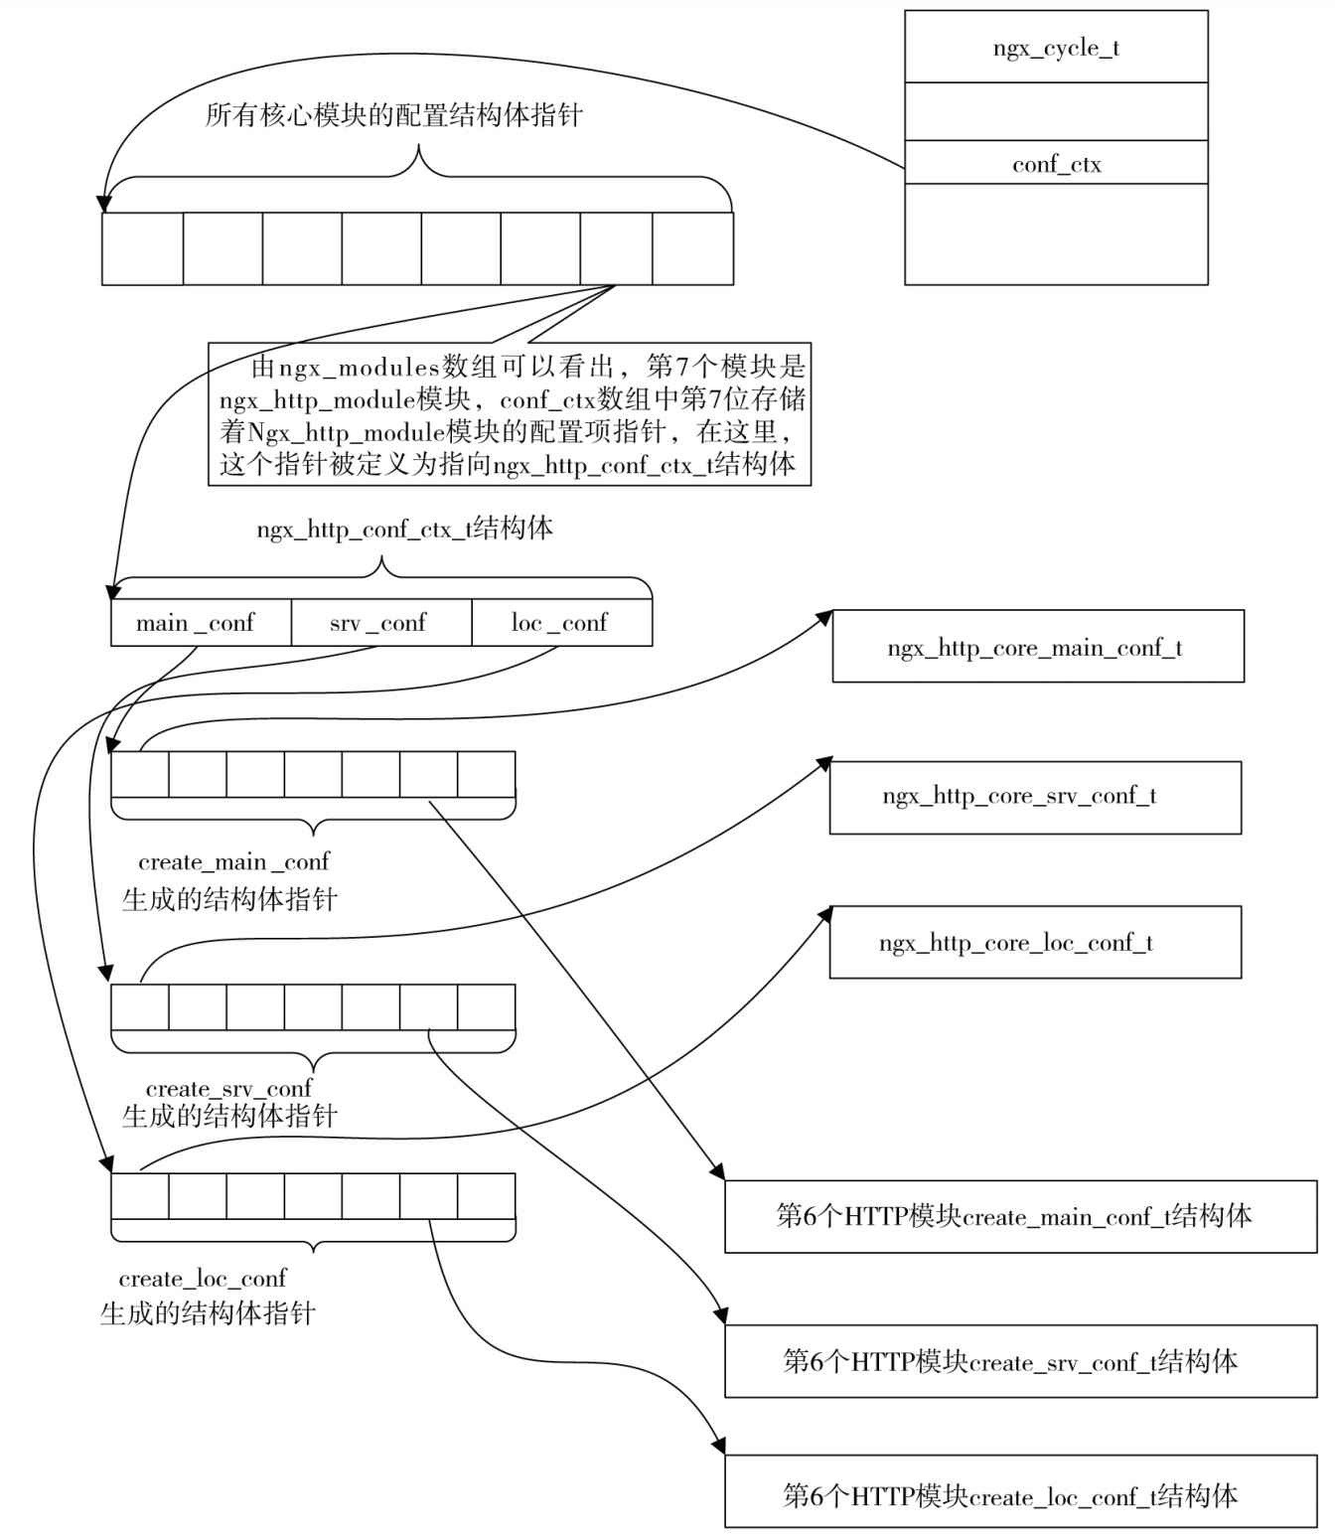

图10-1 HTTP框架解析main级别配置项时配置结构体的内存示意图

ngx_http_core_module模块是第1个HTTP模块，它的ctx_index序号是0，因此，数组中的

第1个指针将指向ngx_http_core_module模块生成的ngx_http_core_main_conf_t、

ngx_http_core_srv_conf_t、ngx_http_core_loc_conf_t结构体。

可如何由ngx_cycle_t核心结构体中找到main级别的配置结构体呢？Nginx提供的

ngx_http_cycle_get_module_main_conf宏可以实现这个功能，如下所示。

#define ngx_http_cycle_get_module_main_conf(cycle, module) \

(cycle->conf_ctx[ngx_http_module.index] \

((ngx_http_conf_ctx_t *)

cycle->conf_ctx[ngx_http_module.index])

->main_conf[module.ctx_index]: \

NULL)

其中参数cycle是ngx_cycle_t核心结构体指针，而module则是所要操作的HTTP模块。它的实现很简单，先由cycle的conf_ctx指针数组中找到ngx_http_module.index序号（上文说过，其index为6）对应的指针，获取到http{}块下的ngx_http_conf_ctx_t成员，然后经由main_conf数组即可找到所有HTTP模块的main级别配置结构体。最后，根据所要查询的module数组的ctx_index序号取得其main级别下的配置结构体，例如：

ngx_http_perl_main_conf_t *pmcf = ngx_http_cycle_get_module_main_conf(cycle, ngx_http_perl_module);

注意 HTTP全局配置项是基础，管理server、location等配置块时取决于ngx_http_core_module模块出现在main级别下存储全局配置项的ngx_http_core_main_conf_t结构 体。

## 管理server级别下的配置项

在解析main级别配置项时，如果发现了server{}配置项，就会回调ngx_http_core_server方法（该方法属于ngx_http_core_module模块），而在这个方法里则会开始解析srv级别的配置项，其流程如图10-2所示。

下面简要说明图10-2中的步骤：

* + - 1. 在解析到server块时，首先会像解析http块一样，建立属于这个server块的ngx_http_conf_ctx_t结构体。在ngx_http_conf_ctx_t的3个成员中，main_conf将指向所属的http块下ngx_http_conf_ctx_t结构体的main_conf指针数组，而srv_conf和loc_conf都将重新分配指针数组，数组的大小为ngx_http_max_module，也就是所有HTTP模块的总数。
      2. 循环调用所有HTTP模块的create_srv_conf方法，将返回的结构体指针按照模块序号ctx_index保存到上述的srv_conf指针数组中。
      3. 循环调用所有HTTP模块的create_loc_conf方法，将返回的结构体指针按照模块序号ctx_index保存到上述的loc_conf指针数组中。
      4. 第1个HTTP模块就是ngx_http_core_module模块，它在create_srv_conf方法中将会生成非常关键的ngx_http_core_srv_conf_t配置结构体，这个结构体对应着当前正在解析的server

块，这时，将ngx_http_core_srv_conf_t添加到全局的ngx_http_core_main_conf_t结构体的servers 动态数组中，在图10-3中会看到这一点。

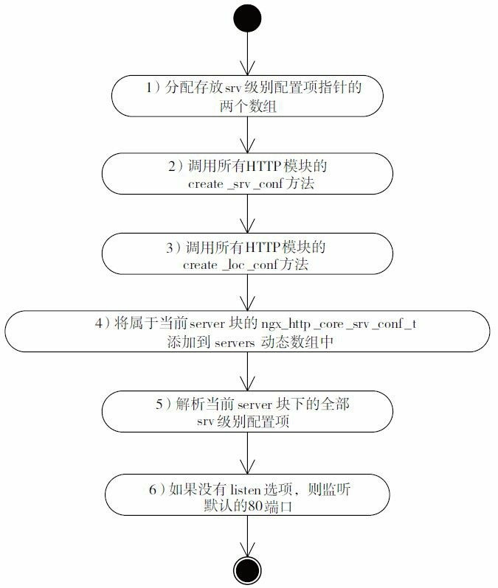

图10-2 解析server{}块内配置项的流程

* + - 1. 解析当前server{}块内的所有配置项。
      2. 如果在server{}块内没有解析到listen配置项，则意味着当前的server虚拟主机并没有监听TCP端口，这不符合HTTP框架的设计原则。于是将开始监听默认端口80，实际上，如

果当前进程没有权限监听1024以下的端口，则会改为监听8000端口。

由于http块只有1个，因此在10.2.1节中可以简单地给出main级别配置项的内存示意图。但http块内会包含任意个server块，对于每个server块都需要建立1个ngx_http_conf_ctx_t结构 体，这些server块的ngx_http_conf_ctx_t结构体是通过ngx_array_t动态数组组织起来的，这其中的关系就比较复杂了，图10-3是它们简单的内存示意图。

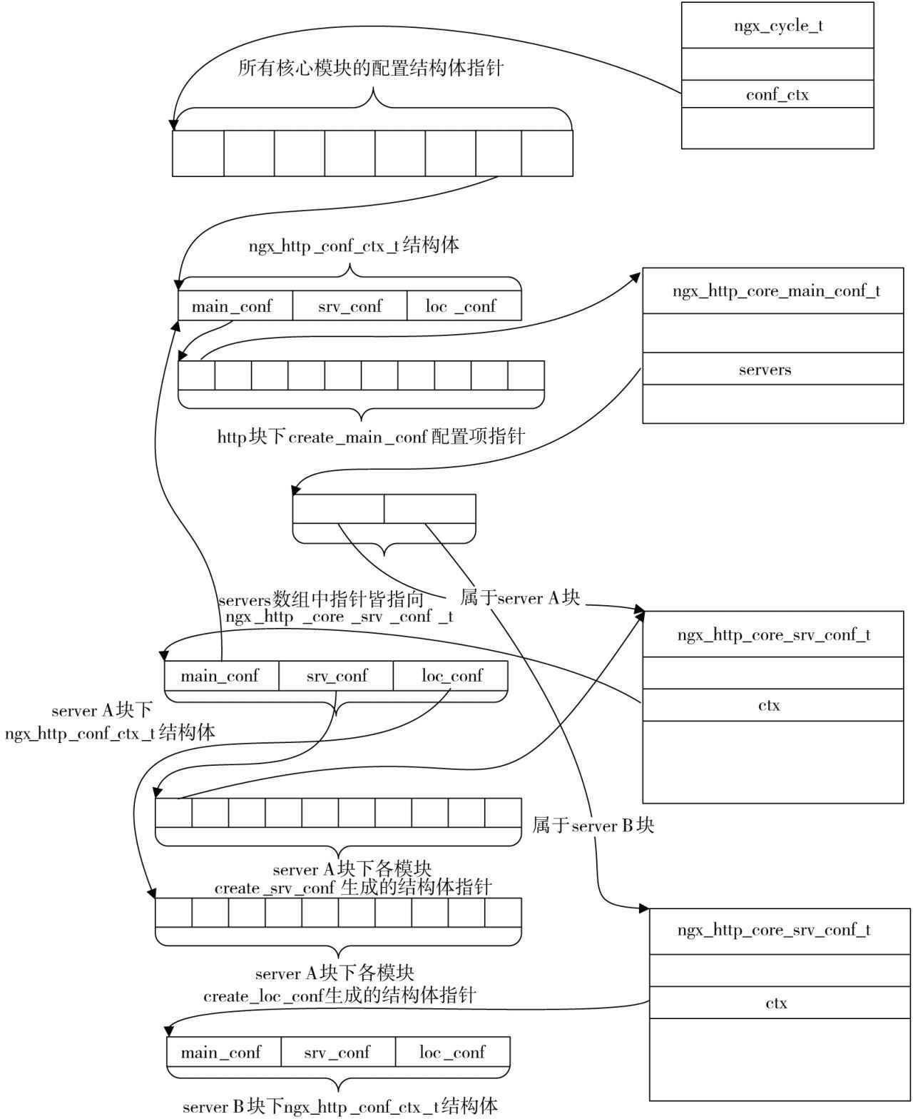

图10-3 HTTP模块srv级别配置项结构体指针的内存示意图

图10-3是针对10.1节中的例子所画的示意图，在http块下有两个server块，分别表示虚拟主机名为A的配置块和虚拟主机名为B的配置块。解析每一个server块时都会创建一个新的ngx_http_conf_ctx_t结构体，其中的main_conf将指向http块下main_conf指针数组，而srv_conf和loc_conf数组则都会重新分配，它们的内容就是所有HTTP模块的create_srv_conf方法、create_loc_conf方法创建的结构体指针。

在10.2.1节中提到的main级别配置项中，ngx_http_core_module模块的

ngx_http_core_main_conf_t结构体中有一个servers动态数组，如下所示。

typedef struct {

/*存储指针的动态数组，每个指针指向

ngx_http_core_srv_conf_t结构体的地址，也就是其成员类型为

ngx_http_core_srv_conf_t** */

ngx_array_t servers;

…

} ngx_http_core_main_conf_t;

servers动态数组中的每一个元素都是一个指针，它指向用于表示server块的ngx_http_core_srv_conf_t结构体的地址（属于ngx_http_core_module模块）。ngx_http_core_srv_conf_t结构体中有1个ctx指针，它指向解析server块时新生成的ngx_http_conf_ctx_t结构体，具体如下所示。

typedef struct {

// 指向当前

server块所属的

ngx_http_conf_ctx_t结构体

ngx_http_conf_ctx_t *ctx;

/*当前

server块的虚拟主机名，如果存在的话，则会与

HTTP请求中的

Host头部做匹配，匹配上后再由当前

ngx_http_core_srv_conf_t处理请求

*/

ngx_str_t server_name;

…

} ngx_http_core_srv_conf_t;

这样，server块下以ngx_http_conf_ctx_t组织起来的所有配置项结构体，就会由servers动态数组关联起来。servers动态数组中的元素个数与http块下的server配置块个数是一致的。

## 管理location级别下的配置项

在解析srv级别配置项时，如果发现了location{}配置块，就会回调ngx_http_core_location 方法（该方法属于ngx_http_core_module模块），在这个方法里则会开始解析loc级别的配置项，其流程如图10-4所示。

下面简要介绍一下图10-4中的流程：

1. 在解析到location{}配置块时，仍然会像解析http块一样，先建立ngx_http_conf_ctx_t结构体，只是这里的main_conf和srv_conf都将指向所属的server块下ngx_http_conf_ctx_t结构体的main_conf和srv_conf指针数组，而loc_conf则将指向重新分配的指针数组。
2. 循环调用所有HTTP模块的create_loc_conf方法，将返回的结构体指针按照模块序号ctx_index保存到上述的loc_conf指针数组中。
3. 如果在location中使用了正则表达式，那么这时将调用pcre_compile方法预编译正则表 达式，以提高性能。
4. 第1个HTTP模块是ngx_http_core_module模块，它在create_loc_conf方法中将会生成ngx_http_core_loc_conf_t配置结构体，可以认为该结构体对应着当前解析的location块。这时会生成ngx_http_location_queue_t结构体，因为每一个ngx_http_core_loc_conf_t结构体都对应着1个ngx_http_location_queue_t，因此，此处将把ngx_http_location_queue_t串联成双向链表，在

图10-5中会看到这一点。

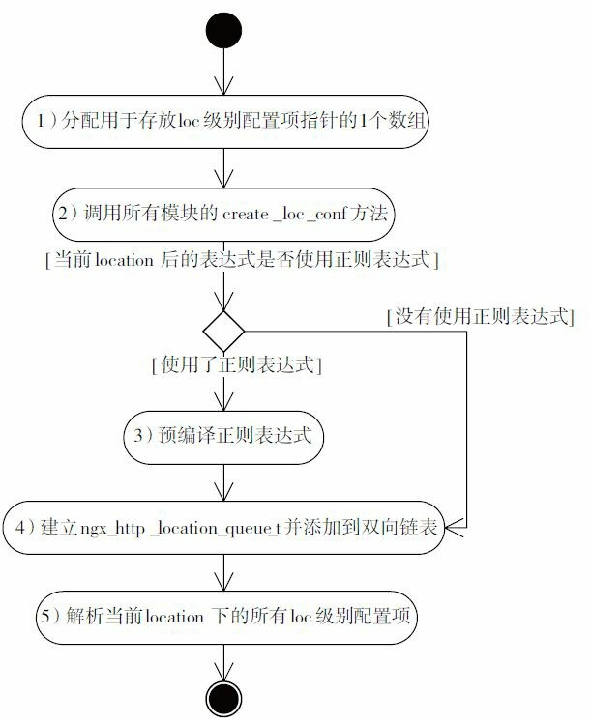

图10-4 解析location{}配置块的流程

1. 解析当前location{}配置块内的loc级别配置项。

图10-5为HTTP模块loc级别配置项结构体指针的内存示意图。

图10-5仍然是依据10.1节中的配置块例子所画的示意图，不过，这里仅涉及server块

A（其server_name的参数值为A）以及它所属的location L1块。在解析http块时曾创建过1个ngx_http_core_loc_conf_t结构体（见10.2.1节），在解析server块A时曾经创建过1个ngx_http_core_loc_conf_t结构体（见10.2.2节），而解析其下的location块L1时也创建了ngx_http_core_loc_conf_t结构体，从图10-5中可以看出这3个结构体间的关系。下面先看看图10-5中ngx_http_core_loc_conf_t的3个关键成员：

typedef struct ngx_http_core_loc_conf_s ngx_http_core_loc_conf_t; struct ngx_http_core_loc_conf_s {

// location的名称，即

nginx.conf中

location后的表达式

ngx_str_t name;

/*指向所属

location块内

ngx_http_conf_ctx_t结构体中的

loc_conf指针数组，它保存着当前

location块内所有

HTTP模块

create_loc_conf方法产生的结构体指针

*/

void **loc_conf;

/*将同一个

server块内多个表达

location块的

ngx_http_core_loc_conf_t结构体以双向链表方式组织起来，该

locations指针将指向

ngx_http_location_queue_t结构体

*/

ngx_queue_t *locations;

…

};

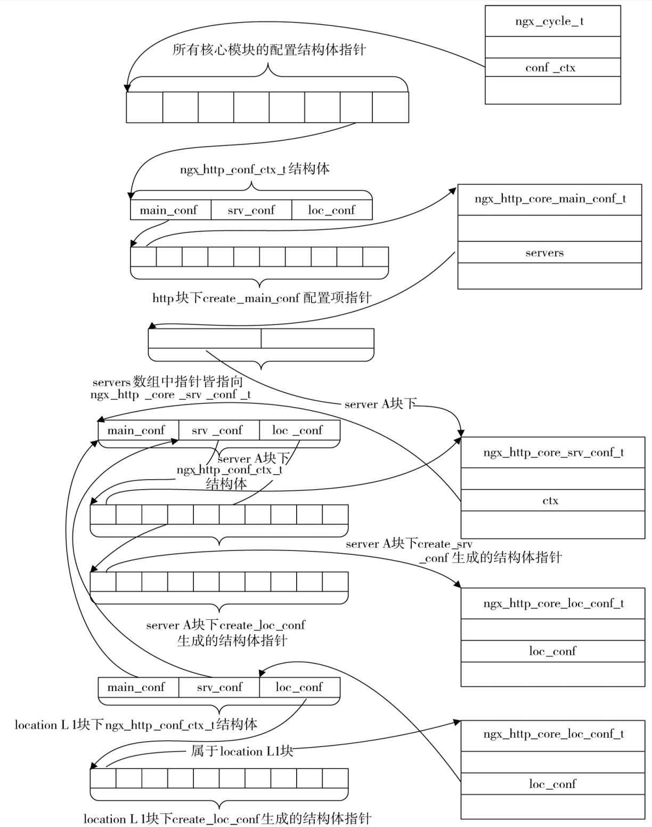

图10-5 HTTP模块loc级别配置项结构体指针的内存示意图

可以这么说，ngx_http_core_loc_conf_t拥有足够的信息来表达1个location块，它的loc_conf成员也可以引用到各HTTP模块在当前location块中的配置项。所以，一旦通过某种容器将ngx_http_core_loc_conf_t组织起来，也就是把location级别的配置项结构体管理起来了。但ngx_http_core_loc_conf_t又是放置在什么样的容器中呢？注意，图10-3在解析server块A时有1个ngx_http_core_loc_conf_t结构体，它的地位与server块A内的各个location块对应的ngx_http_core_loc_conf_t结构体是不同的，location L1、location L2块内的ngx_http_core_loc_conf_t是通过server A块内产生的ngx_http_core_loc_conf_t关联起来的。

在ngx_http_core_loc_conf_t结构体中有一个成员locations，它表示属于当前块的所有

location块通过ngx_http_location_queue_t结构体构成的双向链表，如下所示。

typedef struct {

/*queue将作为

ngx_queue_t双向链表容器，从而将

ngx_http_location_queue_t结构体连接起来

*/

ngx_queue_t queue;

/*如果

location中的字符串可以精确匹配（包括正则表达式），

exact将指向对应的

ngx_http_core_loc_conf_t结构体，否则值为

NULL*/

ngx_http_core_loc_conf_t *exact;

/*如果

location中的字符串无法精确匹配（包括了自定义的通配符），

inclusive将指向对应的

ngx_http_core_loc_conf_t结构体，否则值为

NULL*/

ngx_http_core_loc_conf_t *inclusive;

// 指 向

location的名称

ngx_str_t *name;

…

} ngx_http_location_queue_t;

可以看到，ngx_http_location_queue_t中的queue成员将把所有相关的ngx_http_location_queue_t结构体串联起来。同时，ngx_http_location_queue_t将帮助用户把所有的location块与其所属的server块关联起来。

那么，哪些ngx_http_location_queue_t结构体会被串联起来呢？还是看10.1节的例子， server块A以及其下所属的location L1和location L2共包括3个ngx_http_core_loc_conf_t结构体， 它们是相关的，下面看看它们是怎样关联起来的，如图10-6所示。

每一个ngx_http_core_loc_conf_t都将对应着一个ngx_http_location_queue_t结构体。在server块A拥有的ngx_http_core_loc_conf_t结构体中，locations成员将指向它所属的ngx_http_location_queue_t结构体，这是1个双向链表的首部。当解析到location L1块时，会创建一个ngx_http_location_queue_t结构体并添加到locations双向链表的尾部，该ngx_http_location_queue_t结构体中的exact或者inclusive指针将会指向location L1所属的ngx_http_core_loc_conf_t结构体（在location后的表达式属于完全匹配时，exact指针有效，否则表达式将带有通配符，这时inclusive有效。exact优先级高于inclusive），这样就把location L1块对应的ngx_http_core_loc_conf_t结构体，以及其loc_conf成员指向的所有HTTP模块在location L1块内的配置项与server A块结合了起来。解析到location L2时会做相同处理，这也就得到了图10-6。

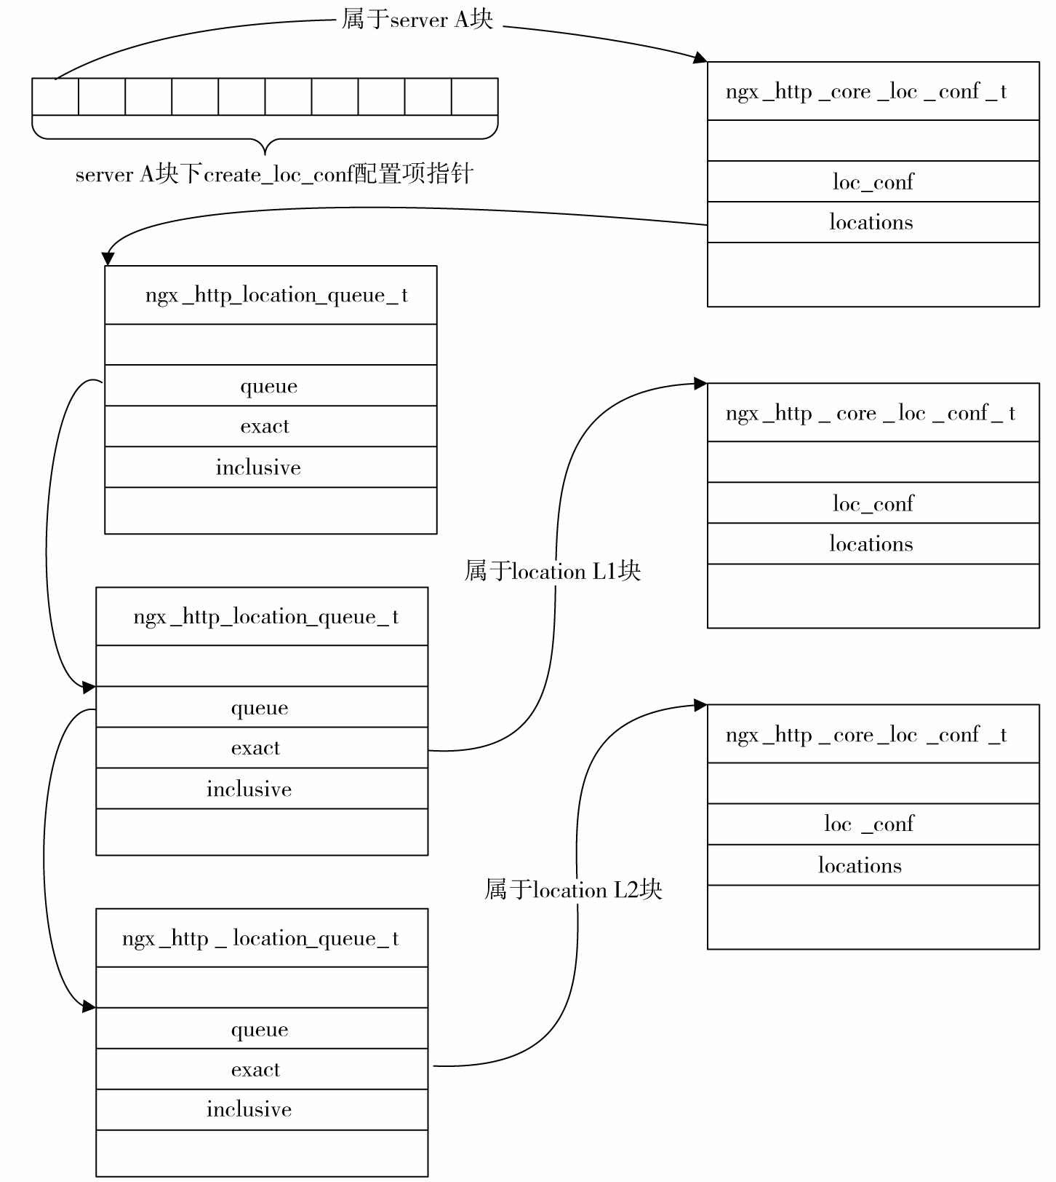

图10-6 同一个server块下的ngx_http_core_loc_conf_t是通过双向链表关联起来的

事实上，location之间是可以嵌套的，那么它们之间的关联关系又是怎样的呢？扩展一

下10.1节中的例子，即假设配置文件如下：

http {

mytest_num 1;

server {

server_name A;

listen 8000;

listen 80;

mytest_num 2;

location /L1 {

mytest_num 3;

…

location /L1/CL1 {

}

}

}

这时多了一个新的location块L1/CL1，它隶属于location L1。此时，每个location块对应的ngx_http_core_loc_conf_t结构体间是通过如图10-7所示的形式组织起来的。

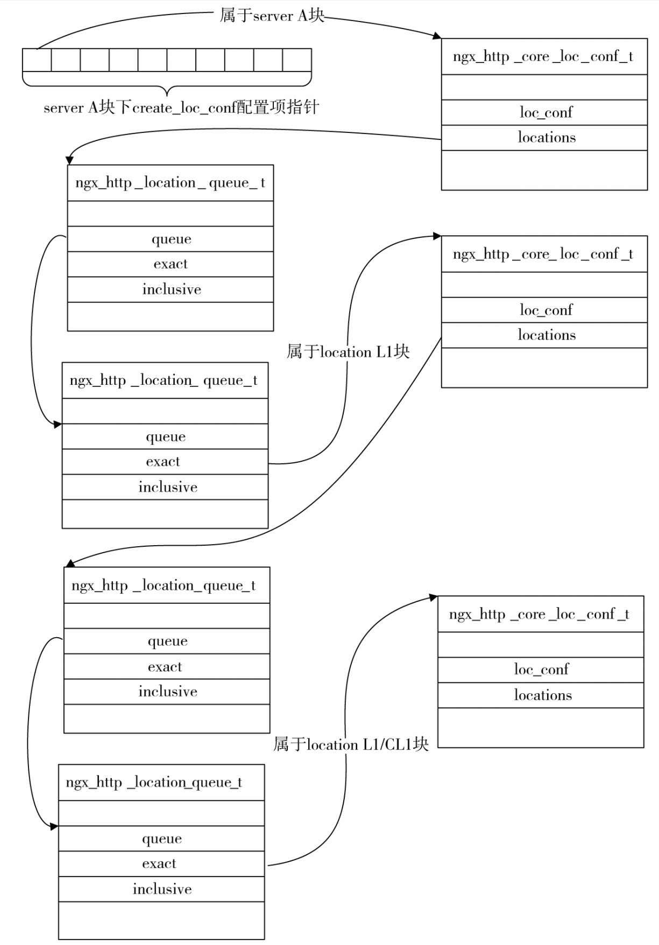

图10-7 location块嵌套后ngx_http_core_loc_conf_t结构体间的关系

可以看到，仍然是通过ngx_http_core_loc_conf_t结构体中的locations指针来容纳属于它的location块的。当locations为空指针时，表示当前的location块下不再嵌套location块，否则表示还有新的location块。在10.2.4节的合并配置项的代码中可以看到这一点。

## 不同级别配置项的合并

考虑到HTTP模块可能需要合并不同级别的同名配置项，因此，HTTP框架为ngx_http_module_t接口提供了merge_srv_conf方法，用于合并main级别与srv级别的server相关的配置项，同时，它还提供了merge_loc_conf方法，用于合并main级别、srv级别、loc级别的location相关的配置项。当然，如果不存在合并不同级别配置项的场景，那么可以不实现这两个方法。下面仍然以10.1节的配置文件为例，展示了不同级别的配置项结构体是如何合并的，如图10-8所示。

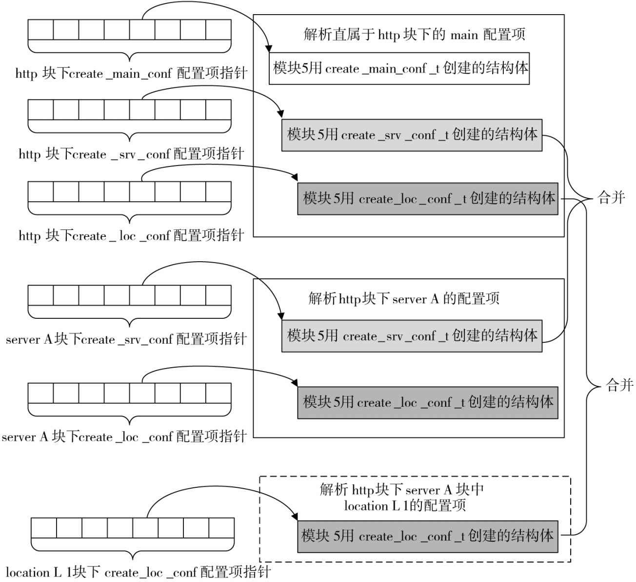

图10-8 main、srv、loc级别的同名配置项合并前的内存示意图

图10-8以第5个HTTP模块（通常是ngx_http_static_module模块）为例，展示了在解析完http块、server A块、location L1块后是如何合并配置项的。第5个HTTP模块在解析这3个配置块时，create_loc_conf_t方法被调用了3次，产生了3个结构体，分别存放了main、srv、loc级别的location相关的配置项，这时可以合并为location L1相关的配置结构体；create_srv_conf_t 方法被调用了两次，产生了两个结构体，分别存放了main、srv级别的配置项，这时也可以合并为server A块相关的配置结构体。

合并配置项可能不太容易理解，下面我们就在代码实现层面上再做个简要的介绍，同时也对10.2.2节和10.2.3节的内容做一个回顾。这个合并操作是在ngx_http_merge_servers方法下进行的，先来简单地看看它是怎么被调用的：

/*cmcf是

ngx_http_core_module在

http块下的全局配置结构体，在

* + 1. 节介绍过它的

servers成员，这是一个动态数组，它保存着所有

ngx_http_core_srv_conf_t的指针，从而关联了所有的

server块

*/

cmcf = ctx->main_conf[ngx_http_core_module.ctx_index]; // ngx_modules数组中包含所有的

Nginx模块

for (m = 0; ngx_modules[m]; m++) {

// 遍历所有的

HTTP模块

if (ngx_modules[m]->type != NGX_HTTP_MODULE) {

continue;

}

/* ngx_modules[m]是一个

ngx_module_t模块结构体，它的

ctx成员对于

HTTP模块来说是

ngx_http_module_t接口

*/

ngx_http_module_t *module = ngx_modules[m]->ctx; // ctx_index是这个

HTTP模块在所有

HTTP模块中的序号

mi = ngx_modules[m]->ctx_index;

// 调 用

ngx_http_merge_servers方法合并

ngx_modules[m]模块

rv = ngx_http_merge_servers(cf, cmcf, module, mi); }

ngx_http_merge_servers方法不只是合并了server相关的配置项，它同时也会合并location

相关的配置项，下面再来看看它的实现，代码如下。

static char *ngx_http_merge_servers(ngx_conf_t* cf, ngx_http_core_main_conf_t *cmcf, ngx_http_module_t*

char *rv;

ngx_uint_t s;

ngx_http_conf_ctx_t *ctx, saved;

ngx_http_core_loc_conf_t *clcf;

ngx_http_core_srv_conf_t **cscfp;

/*从

ngx_http_core_main_conf_t的

servers动态数组中可以获取所有的

ngx_http_core_srv_conf_t结构体

*/

cscfp = cmcf->servers.elts;

// 注意，这个

ctx是在

http{}块下的全局

ngx_http_conf_ctx_t结构体

ctx = (ngx_http_conf_ctx_t *) cf->ctx; saved = *ctx;

// 遍历所有的

server块下对应的

ngx_http_core_srv_conf_t结构体

for (s = 0; s < cmcf->servers.nelts; s++) {

/*srv_conf将指向所有的

HTTP模块产生的

server相关的

srv级别配置结构体

*/

ctx->srv_conf = cscfp[s]->ctx->srv_conf; // 如果当前

HTTP模块实现了

merge_srv_conf，则再调用合并方法

if (module->merge_srv_conf) {

/*注意，在这里合并配置项时，

saved.srv_conf[ctx_index]参数是当前

HTTP模块在

http{}块下由

create_srv_conf方法创建的结构体，而

cscfp[s]->ctx->srv_conf[ctx_index]参数则是在

server{}块下由

create_srv_conf方法创建的结构体

*/

rv = module->merge_srv_conf(cf, saved.srv_conf[ctx_index], cscfp[s]-> ctx->srv_conf[ctx_index]); }

// 如果当前

HTTP模块实现了

merge_srv_conf，则再调用合并方法

if (module->merge_loc_conf) {

/*cscfp[s]->ctx->loc_conf这个动态数组中的成员都是由

server{}块下所有

HTTP模块的

create_loc_conf方法创建的结构体指针

*/

ctx->loc_conf = cscfp[s]->ctx->loc_conf; /*首先将

http{}块下

main级别与

server{}块下

srv级别的

location相关的结构体合并

*/

rv = module->merge_loc_conf(cf, saved.loc_conf[ctx_index], cscfp[s]-> ctx->loc_conf[ctx_index]); /*

server块下

ngx_http_core_module模块使用

create_loc_conf方法产生的

ngx_http_core_loc_conf_t结构体，在

* + 1. 节中曾经说过，它的

locations成员将以双向链表的形式关联到所有当前

server{}块下的

location块

*/

clcf = cscfp[s]->ctx->loc_conf[ngx_http_core_module.ctx_index]; /*调用

ngx_http_merge_locations方法，将

server{}块与其所包含的

location{}块下的结构体进行合并

*/

rv = ngx_http_merge_locations(cf, clcf->locations, cscfp[s]->ctx->loc_conf, module, ctx_index); }

}

}

ngx_http_merge_locations方法负责合并location相关的配置项，上面已经将main级别与srv 级别做过合并，接下来再次将srv级别与loc级别做合并。每个server块ngx_http_core_loc_conf_t中的locations双向链表会包含所属的全部location块，遍历它以合并srv、loc级别配置项，如下所示。

static char *

ngx_http_merge_locations(ngx_conf_t *cf, ngx_queue_t* locations, void **loc_conf, ngx_http_module_t *module, ngx_

char *rv;

ngx_queue_t *q;

ngx_http_conf_ctx_t *ctx, saved;

ngx_http_core_loc_conf_t *clcf;

ngx_http_location_queue_t *lq;

/*如果

locations链表为空，也就是说，当前

server块下没有

location块，则立刻返回

*/

if (locations == NULL) {

return NGX_CONF_OK;

}

ctx = (ngx_http_conf_ctx_t *) cf->ctx; saved = *ctx;

// 遍 历

locations双向链表

for (q = ngx_queue_head(locations);

q != ngx_queue_sentinel(locations); q = ngx_queue_next(q))

{

lq = (ngx_http_location_queue_t *) q; /*在

10.2.3节中曾经讲过，如果

location后的匹配字符串不依靠

Nginx自定义的通配符就可以完全匹配的话，则

exact指向当前

location对应的

ngx_http_core_loc_conf_t结构体，否则使用

inclusive指向该结构体，且

exact的优先级高于

inclusive */

clcf = lq->exact lq->exact : lq->inclusive; /*clcf->loc_conf这个指针数组里保存着当前

location下所有

HTTP模块使用

create_loc_conf方法生成的结构体的指针

*/

ctx->loc_conf = clcf->loc_conf; // 调 用

merge_loc_conf方法合并

srv、

loc级别配置项

rv = module->merge_loc_conf(cf, loc_conf[ctx_index], clcf->loc_conf[ctx_index]); /*注意，因为

location{}中可以继续嵌套

location{}配置块，所以是可以继续合并的。在

10.1节的例子中没有

location嵌套，

10.2.3节的例子是体现出嵌套关系的，可以对照着图

10-5来理解

*/

rv = ngx_http_merge_locations(cf, clcf->locations, clcf->loc_conf, module, ctx_index); }

*ctx = saved;

return NGX_CONF_OK;

}

在针对每个HTTP模块循环调用ngx_http_merge_servers方法后，就可以完成所有的合并配置项工作了。

# 监听端口的管理

监听端口属于server虚拟主机，它是由server{}块下的listen配置项决定的。同时，它与server{}块对应的ngx_http_core_srv_conf_t结构体密切相关，本节将介绍这两者间的关系，以及监听端口的数据结构。

每监听一个TCP端口，都将使用一个独立的ngx_http_conf_port_t结构体来表示，如下所示。

typedef struct {

// socket地址家族

ngx_int_t family;

// 监听端口

in_port_t port;

// 监听的端口下对应着的所有

ngx_http_conf_addr_t地址

ngx_array_t addrs;

} ngx_http_conf_port_t;

这个保存着监听端口的ngx_http_conf_port_t将由全局的ngx_http_core_main_conf_t结构体保存。下面再来看一下ports容器，如下所示。

typedef struct {

// 存放着该

http{}配置块下监听的所有

ngx_http_conf_port_t端口

ngx_array_t *ports;

…

} ngx_http_core_main_conf_t;

在前面的代码中，ngx_http_conf_port_t的addrs动态数组可能不太容易理解。可先回顾一下listen配置项的语法，在10.1节的例子中，对同一个端口8000，我们可以同时监听127.0.0.1:8000、173.39.160.51:8000这两个地址，当一台物理机器具备多个IP地址时这是很有用的。具体到HTTP框架的实现上，Nginx是使用ngx_http_conf_addr_t结构体来表示一个对应着具体地址的监听端口的，因此，一个ngx_http_conf_port_t将会对应多个ngx_http_conf_addr_t，而ngx_http_conf_addr_t就是以动态数组的形式保存在addrs成员中的。

下面再来看看ngx_http_conf_addr_t的定义，如下所示。

typedef struct {

// 监听套接字的各种属性

ngx_http_listen_opt_t opt;

/*以下

3个散列表用于加速寻找到对应监听端口上的新连接，确定到底使用哪个

server{}虚拟主机下的配置来处理它。所以，散列表的值就是

ngx_http_core_srv_conf_t结构体的地址

*/

// 完全匹配

server name的散列表

ngx_hash_t hash;

// 通配符前置的散列表

ngx_hash_wildcard_t *wc_head;

// 通配符后置的散列表

ngx_hash_wildcard_t *wc_tail;

#if (NGX_PCRE)

// 下面的

regex数组中元素的个数

ngx_uint_t nregex;

/*regex指向静态数组，其数组成员就是

ngx_http_server_name_t结构体，表示正则表达式及其匹配的

server{}虚拟主机

*/

ngx_http_server_name_t *regex; #endif

// 该监听端口下对应的默认

server{}虚拟主机

ngx_http_core_srv_conf_t *default_server; // servers动态数组中的成员将指向

ngx_http_core_srv_conf_t结构体

ngx_array_t servers;

} ngx_http_conf_addr_t;

在上面的servers动态数组中，保存的数据类型是ngx_http_core_srv_conf_t**，简单来说， 就是由servers数组把监听的端口与server{}虚拟主机关联起来了。图10-9展示了10.1节的例子中监听端口与server{}虚拟主机间在内存中的关系。

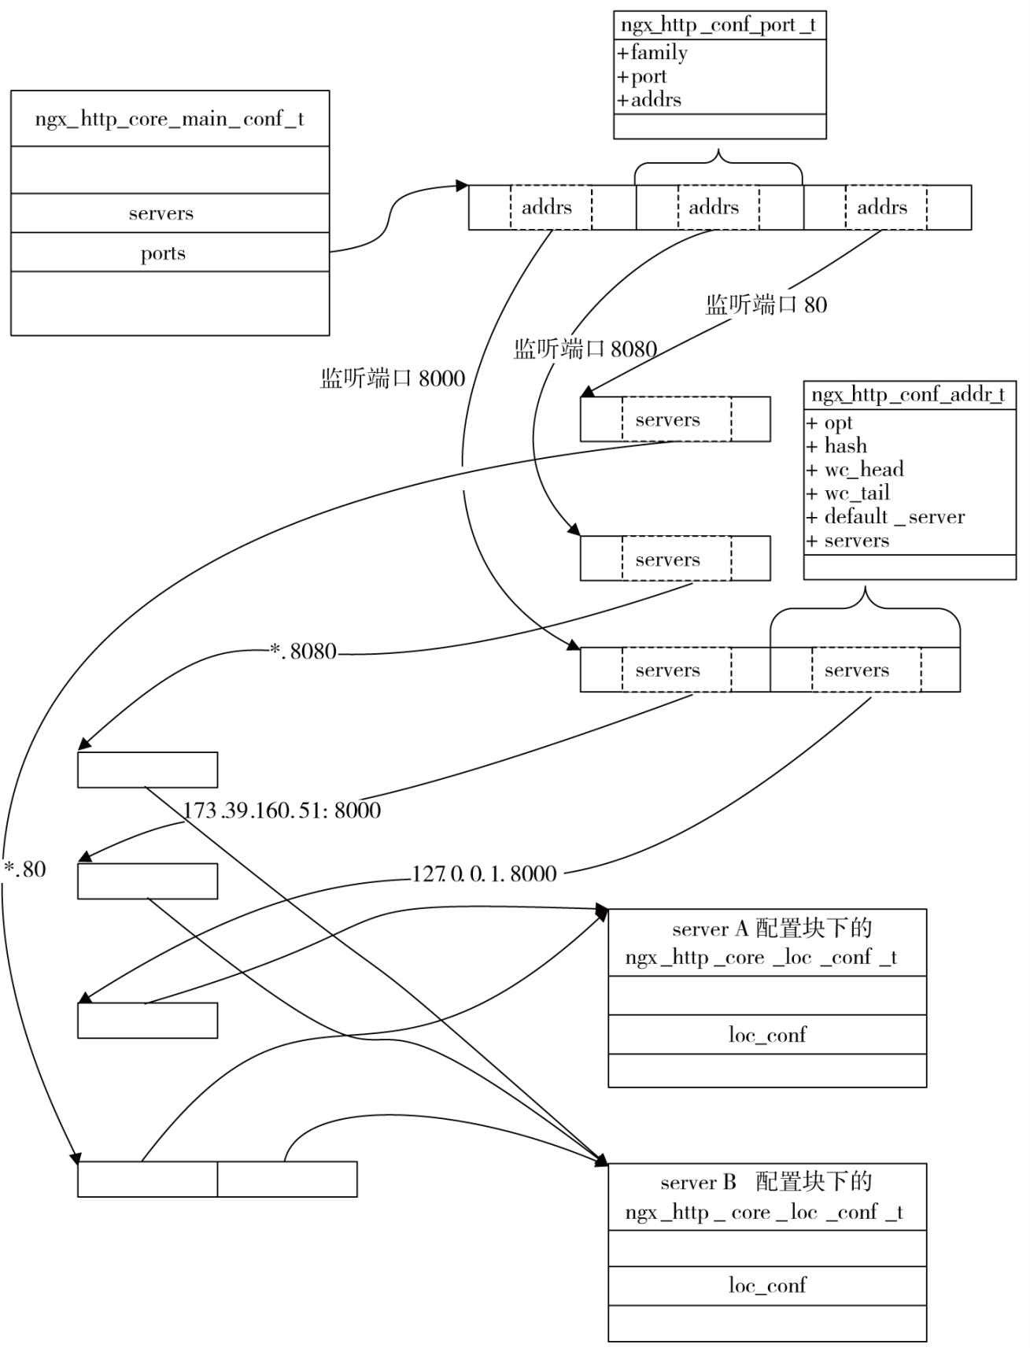

图10-9 监听端口与server{}虚拟主机间的关系

下面来解释一下图10-9。整个http{}块下共监听了3个端口，分别是80、8000、8080，因此，ngx_http_core_main_conf_t中的ports动态数组有3个ngx_http_conf_port_t成员存放这3个端口。除了8000端口对应了两个ngx_http_conf_addr_t结构体外（分别是127.0.0.1:8000和173.39.160.51:8000），80和8080都相当于默认监听了该端口下的所有地址（实际上，listen 80就相当于listen*.80），因此，这两个端口各自对应了一个ngx_http_conf_addr_t结构体。每个监听地址ngx_http_conf_addr_t的servers动态数组中关联着监听地址对应的server{}虚拟主机，根据10.1节的例子可以知道，server A配置块对应着监听地址*.80和127.0.0.1:8000，而server B配置块对应着监听地址*.80、*.8080和173.39.160.51:8000。

对于每一个监听地址ngx_http_conf_addr_t，都会有8.3.1节中介绍过的ngx_listening_t与其相对应，而ngx_listening_t的handler回调方法设置为ngx_http_init_connection，所以，新的TCP 连接成功建立后都会调用ngx_http_init_connection方法初始化HTTP相关的信息，第11章将会详细介绍ngx_http_init_connection方法的实现。

# server的快速检索

在10.2.2节中可以看到，每一个虚拟主机server{}配置块都由一个ngx_http_core_srv_conf_t结构体来标识，这些ngx_http_core_srv_conf_t又是通过全局的ngx_http_core_main_conf_t结构中的servers动态数组关联起来的。这意味着当开始处理一个HTTP新连接时，接收到HTTP头部并取到Host后，需要遍历ngx_http_core_main_conf_t的servers数组才能找到与server name配置项匹配的虚拟主机配置块，这样的时间复杂度显然是不可接受的，因为当nginx.conf配置文件中拥有数以百计的server{}块时，查询效率就太低 了。于是，HTTP框架使用了第7章中介绍过的散列表来存放虚拟主机，其中每个元素的关键字是server name字符串，而值则是ngx_http_core_srv_conf_t结构体的指针。

在10.3节中介绍过，负责监听一个端口地址的ngx_http_conf_addr_t结构体拥有下面3个成员：hash、wc_head、wc_tail，这3个成员对应着7.7.3节中介绍过的带通配符的散列表。这个带通配符的散列表的使用方法（包括如何构造、检索）在7.7节中已详细描述过，这里不再赘述。

# location的快速检索

从10.2.3节中可以了解到，每一个server块可以对应着多个location块，而一个location块还可以继续嵌套多个location块。每一批location块是通过双向链表与它的父配置块（要么属于server块，要么属于location块）关联起来的。由双向链表的查询效率可以知道，当一个请求根据10.4节中描述过的散列表快速查询到server块时，必须遍历其下的所有location组成的双向链表才能找到与其URI匹配的location配置块，这也是用户无法接受的。下面看看HTTP 框架又是怎样通过静态的二叉查找树来保存location的。

// cmcf就是该http块下全局的

ngx_http_core_main_conf_t结构体

cmcf = ctx->main_conf[ngx_http_core_module.ctx_index]; /*cscfp指向保存所有ngx_http_core_srv_conf_t结构体指针的

servers动态数组的第1个元素

*/

cscfp = cmcf->servers.elts;

// 遍 历

http块下的所有server块

for (s = 0; s < cmcf->servers.nelts; s++) {

/*clcf是server块下的

ngx_http_core_loc_conf_t结构体， 10.2.3节曾经介绍过它的

locations成员以双向链表关联着隶属于这个server块的所有

location块对应的ngx_http_core_loc_conf_t结构体

*/

clcf = cscfp[s]->ctx->loc_conf[ngx_http_core_module.ctx_index]; /*将ngx_http_core_loc_conf_t组成的双向链表按照

location匹配字符串进行排序。注意：这个操作是递归进行的，如果某个location块下还具有其他

location，那么它的locations链表也会被排序

*/

if (ngx_http_init_locations(cf, cscfp[s], clcf) != NGX_OK) {

return NGX_CONF_ERROR;

}

/*根据已经按照

location字符串排序过的双向链表，快速地构建静态的二叉查找树。与ngx_http_init_locations方法类似，这个操作也是递归进行的

*/

if (ngx_http_init_static_location_trees(cf, clcf) != NGX_OK) {

return NGX_CONF_ERROR;

}

}

注意，这里的二叉查找树并不是第7章中介绍过的红黑树，不过，为什么不使用红黑树呢？因为location是由nginx.conf中读取到的，它是静态不变的，不存在运行过程中在树中添加或者删除location的场景，而且红黑树的查询效率也没有重新构造的静态的完全平衡二叉树高。

这棵静态的二叉平衡查找树是用ngx_http_location_tree_node_t结构体来表示的，如下所示。

typedef struct ngx_http_location_tree_node_s ngx_http_location_tree_node_t; struct ngx_http_location_tree_node

// 左子树

ngx_http_location_tree_node_t *left; // 右子树

ngx_http_location_tree_node_t *right; // 无法完全匹配的

location组成的树

ngx_http_location_tree_node_t *tree; /*如果location对应的

URI匹配字符串属于能够完全匹配的类型，则exact指向其对应的ngx_http_core_loc_conf_t结构体，否则为NULL空指针

*/

ngx_http_core_loc_conf_t *exact;

/*如果location对应的

URI匹配字符串属于无法完全匹配的类型，则inclusive指向其对应的ngx_http_core_loc_conf_t结构体，否则为NULL空指针

*/

ngx_http_core_loc_conf_t *inclusive; // 自动重定向标志

u_char auto_redirect;

// name字符串的实际长度

u_char len;

// name指向location对应的URI匹配表达式

u_char name[1];

};

HTTP框架在ngx_http_core_module模块中定义了ngx_http_core_find_location方法，用于从静态二叉查找树中快速检索到ngx_http_core_loc_conf_t结构体，这在第11章探讨HTTP请求的处理过程时将会碰到。

# HTTP请求的11个处理阶段

Nginx为什么要把HTTP请求的处理过程分为多个阶段呢？这要从第8章介绍过的“一切皆模块”说起。Nginx的模块化设计使得每一个HTTP模块可以仅专注于完成一个独立的、简单的功能，而一个请求的完整处理过程可以由无数个HTTP模块共同合作完成。这种设计有非常好的简单性、可测试性、可扩展性，然而，当多个HTTP模块流水式地处理同一个请求 时，单一的处理顺序是无法满足灵活性需求的，每一个正在处理请求的HTTP模块很难灵 活、有效地指定下一个HTTP处理模块是哪一个。而且，不划分处理阶段也会让HTTP请求的完整处理流程难以管理，每一个HTTP模块也很难正确地将自己插入到完整流程中的合适位置中。

因此，HTTP框架依据常见的处理流程将处理阶段划分为11个阶段，其中每个处理阶段都可以由任意多个HTTP模块流水式地处理请求。先来回顾一下第3章中曾经提到过的ngx_http_phases阶段的定义，如下所示。

typedef enum {

// 在接收到完整的

HTTP头部后处理的

HTTP阶段

NGX_HTTP_POST_READ_PHASE = 0,

/*在将请求的

URI与

location表达式匹配前，修改请求的

URI（所谓的重定向）是一个独立的

HTTP阶段

*/

NGX_HTTP_SERVER_REWRITE_PHASE,

/*根据请求的

URI寻找匹配的

location表达式，这个阶段只能由

ngx_http_core_module模块实现，不建议其他

HTTP模块重新定义这一阶段的行为

*/

NGX_HTTP_FIND_CONFIG_PHASE,

/*在

NGX_HTTP_FIND_CONFIG_PHASE阶段寻找到匹配的

location之后再修改请求的

URI*/

NGX_HTTP_REWRITE_PHASE,

/*这一阶段是用于在

rewrite重写

URL后，防止错误的

nginx.conf配置导致死循环（递归地修改

URI），因此，这一阶段仅由

ngx_http_core_module模块处理。目前，控制死循环的方式很简单，首先检查

rewrite的次数，如果一个请求超过

10次重定向

,就认为进入了

rewrite死循环，这时在

NGX_HTTP_POST_REWRITE_PHASE阶段就会向用户返回

500，表示服务器内部错误

*/

NGX_HTTP_POST_REWRITE_PHASE,

/*表示在处理

NGX_HTTP_ACCESS_PHASE阶段决定请求的访问权限前，

HTTP模块可以介入的处理阶段

*/

NGX_HTTP_PREACCESS_PHASE,

// 这个阶段用于让

HTTP模块判断是否允许这个请求访问

Nginx服务器

NGX_HTTP_ACCESS_PHASE,

/*在

NGX_HTTP_ACCESS_PHASE阶段中，当

HTTP模块的

handler处理函数返回不允许访问的错误码时（实际就是

NGX_HTTP_FORBIDDEN或者

NGX_HTTP_UNAUTHORIZED），这里将负责向用户发送拒绝服务的错误响应。因此，这个阶段实际上用于给

NGX_HTTP_ACCESS_PHASE阶段收尾

*/

NGX_HTTP_POST_ACCESS_PHASE,

/*这个阶段完全是为

try_files配置项而设立的，当

HTTP请求访问静态文件资源时，

try_files配置项可以使这个请求顺序地访问多个静态文件资源，如果某一次访问失败，则继续访问

try_files中指定的下一个静态资源。这个功能完全是在

NGX_HTTP_TRY_FILES_PHASE阶段中实现的

*/

NGX_HTTP_TRY_FILES_PHASE,

// 用于处理

HTTP请求内容的阶段，这是大部分

HTTP模块最愿意介入的阶段

NGX_HTTP_CONTENT_PHASE,

/*处理完请求后记录日志的阶段。例如，

ngx_http_log_module模块就在这个阶段中加入了一个

handler处理方法，使得每个

HTTP请求处理完毕后会记录

access_log访问日志

*/

NGX_HTTP_LOG_PHASE

} ngx_http_phases;

对于这11个处理阶段，有些阶段是必备的，有些阶段是可选的，当然也可以有多个HTTP模块同时介入同一阶段（这时，将会在一个阶段中按照这些HTTP模块的ctx_index顺序来依次执行它们提供的handler处理方法）。在10.6.1节中将会介绍这11个阶段共同适用的规则，在10.6.2节~10.6.12节则会描述这些具体的处理阶段。

注意 ngx_http_phases定义的11个阶段是有顺序的，必须按照其定义的顺序执行。同时也要意识到，并不是说一个用户请求最多只能经过11个HTTP模块提供的ngx_http_handler_pt方法来处理，NGX_HTTP_POST_READ_PHASE、NGX_HTTP_SERVER_REWRITE_PHASE、NGX_HTTP_REWRITE_PHASE、NGX_HTTP_PREACCESS_PHASE、NGX_HTTP_ACCESS_PHASE、

NGX_HTTP_CONTENT_PHASE、NGX_HTTP_LOG_PHASE这7个阶段可以包括任意多个处

理方法，它们是可以同时作用于同一个用户请求的。而NGX_HTTP_FIND_CONFIG_PHASE、NGX_HTTP_POST_REWRITE_PHASE、NGX_HTTP_POST_ACCESS_PHASE、NGX_HTTP_TRY_FILES_PHASE这4个阶段则不允许

HTTP模块加入自己的ngx_http_handler_pt方法处理用户请求，它们仅由HTTP框架实现。

## HTTP处理阶段的普适规则

下面先来看看HTTP阶段的定义，它包括checker检查方法和handler处理方法，如下所示。

typedef struct ngx_http_phase_handler_s ngx_http_phase_handler_t; /*一个

HTTP处理阶段中的

checker检查方法，仅可以由

HTTP框架实现，以此控制

HTTP请求的处理流程

*/

typedef ngx_int_t (*ngx_http_phase_handler_pt) (ngx_http_request_t *r, ngx_http_phase_handler_t* ph); /*由

HTTP模块实现的

handler处理方法，这个方法在第

3章中曾经用

ngx_http_mytest_handler方法实现过

*/

typedef ngx_int_t (*ngx_http_handler_pt)(ngx_http_request_t *r); // 注意：

ngx_http_phase_handler_t结构体仅表示处理阶段中的一个处理方法

struct ngx_http_phase_handler_s {

/*在处理到某一个

HTTP阶段时，

HTTP框架将会在

checker方法已实现的前提下首先调用

checker方法来处理请求，而不会直接调用任何阶段中的

handler方法，只有在

checker方法中才会去调用

handler方法。因此，事实上所有的

checker方法都是由框架中的

ngx_http_core_module模块实现的，且普通的

HTTP模块无法重定义

checker方法

*/

ngx_http_phase_handler_pt checker;

/*除

ngx_http_core_module模块以外的

HTTP模块，只能通过定义

handler方法才能介入某一个

HTTP处理阶段以处理请求

*/

ngx_http_handler_pt handler;

// 将要执行的下一个

HTTP处理阶段的序号

/* next的设计使得处理阶段不必按顺序依次执行，既可以向后跳跃数个阶段继续执行，也可以跳跃到之前曾经执行过的某个阶段重新执行。

next表示下一个处理阶段中的第

1个

ngx_http_phase_handler_t处理方法

*/

ngx_uint_t next;

};

 注意 通常，在任意一个ngx_http_phases阶段，都可以拥有零个或多个ngx_http_phase_handler_t结构体，其含义更接近于某个HTTP模块的处理方法。

一个http{}块解析完毕后将会根据nginx.conf中的配置产生由ngx_http_phase_handler_t组成的数组，在处理HTTP请求时，一般情况下这些阶段是顺序向后执行的，但ngx_http_phase_handler_t中的next成员使得它们也可以非顺序执行。ngx_http_phase_engine_t结构体就是所有ngx_http_phase_handler_t组成的数组，如下所示。

typedef struct {

/*handlers是由

ngx_http_phase_handler_t构成的数组首地址，它表示一个请求可能经历的所有

ngx_http_handler_pt处理方法

*/

ngx_http_phase_handler_t *handlers;

/*表示

NGX_HTTP_SERVER_REWRITE_PHASE阶段第

1个

ngx_http_phase_handler_t处理方法在

handlers数组中的序号，用于在执行

HTTP请求的任何阶段中快速跳转到

NGX_HTTP_SERVER_REWRITE_PHASE阶段处理请求

*/

ngx_uint_t server_rewrite_index;

/*表示

NGX_HTTP_REWRITE_PHASE阶段第

1个

ngx_http_phase_handler_t处理方法在

handlers数组中的序号，用于在执行

HTTP请求的任何阶段中快速跳转到

NGX_HTTP_REWRITE_PHASE阶段处理请求

*/

ngx_uint_t location_rewrite_index;

} ngx_http_phase_engine_t;

可以看到，ngx_http_phase_engine_t中保存了在当前nginx.conf配置下，一个用户请求可能经历的所有ngx_http_handler_pt处理方法，这是所有HTTP模块可以合作处理用户请求的关 键！这个ngx_http_phase_engine_t结构体是保存在全局的ngx_http_core_main_conf_t结构体中 的，如下所示。

typedef struct {

/*由下面各阶段处理方法构成的

phases数组构建的阶段引擎才是流水式处理

HTTP请求的实际数据结构

*/

ngx_http_phase_engine_t phase_engine;

/*用于在

HTTP框架初始化时帮助各个

HTTP模块在任意阶段中添加

HTTP处理方法，它是一个有

11个成员的

ngx_http_phase_t数组，其中每一个

ngx_http_phase_t结构体对应一个

HTTP阶段。在

HTTP框架初始化完毕后，运行过程中的

phases数组是无用的

*/

ngx_http_phase_t phases[NGX_HTTP_LOG_PHASE + 1]; …

} ngx_http_core_main_conf_t;

在ngx_http_core_main_conf_t中关于HTTP阶段有两个成员：phase_engine和phases，其中phase_engine控制运行过程中一个HTTP请求所要经过的HTTP处理阶段，它将配合ngx_http_request_t结构体中的phase_handler成员使用（phase_handler指定了当前请求应当执行

哪一个HTTP阶段）；而phases数组更像一个临时变量，它实际上仅会在Nginx启动过程中用到，它的唯一使命是按照11个阶段的概念初始化phase_engine中的handlers数组。下面看一下ngx_http_phase_t的定义。

typedef struct {

// handlers动态数组保存着每一个

HTTP模块初始化时添加到当前阶段的处理方法

ngx_array_t handlers;

} ngx_http_phase_t;

在HTTP框架的初始化过程中，任何HTTP模块都可以在ngx_http_module_t接口的postconfiguration方法中将自定义的方法添加到handler动态数组中，这样，这个方法就会最终添加到phase_engine中（注意，第3章中mytest模块并没有把ngx_http_mytest_handler方法加入到phases的handlers数组中，这是因为对于NGX_HTTP_CONTENT_PHASE阶段来说，还有另一种初始化方法，在10.6.11节中我们会介绍）。在第11章中可以看到这些HTTP阶段是如何执行的。

下面将会简要介绍这11个HTTP处理阶段，读者关注重点是每个阶段的checker方法都做了些什么。

## NGX_HTTP_POST_READ_PHASE阶段

当HTTP框架在建立的TCP连接上接收到客户发送的完整HTTP请求头部时，开始执行

NGX_HTTP_POST_READ_PHASE阶段的checker方法。下面先来看看它的checker方法ngx_http_core_generic_phase，这是一个很典型的checker方法，下面就给出相关代码，以便读者对checker方法的执行过程有个直观认识。

ngx_int_t ngx_http_core_generic_phase(ngx_http_request_t *r, ngx_http_phase_handler_t* ph) {

// 调用这一阶段中各

HTTP模块添加的

handler处理方法

ngx_int_t rc = ph->handler(r);

/*如果

handler方法返回

NGX_OK，之后将进入下一个阶段处理，而不会理会当前阶段中是否还有其他的处理方法

*/

if (rc == NGX_OK) {

r->phase_handler = ph->next;

return NGX_AGAIN;

}

/*如果

handler方法返回

NGX_DECLINED，那么将进入下一个处理方法，这个处理方法既可能属于当前阶段，也可能属于下一个阶段。注意返回

NGX_OK与

NGX_DECLINED之间的区别

*/

if (rc == NGX_DECLINED) {

r->phase_handler++;

return NGX_AGAIN;

}

/*如果

handler方法返回

NGX_AGAIN或者

NGX_DONE，那么当前请求将仍然停留在这一个处理阶段中

*/

if (rc == NGX_AGAIN || rc == NGX_DONE) {

return NGX_OK;

}

/*如果

handler方法返回

NGX_ERROR或者类似

NGX_HTTP_开头的返回码，则调用

ngx_http_finalize_ request结束请求

*/

ngx_http_finalize_request(r, rc);

return NGX_OK;

}

任意HTTP模块需要在NGX_HTTP_POST_READ_PHASE阶段处理HTTP请求时，必须首先在ngx_http_core_main_conf_t结构体中的phases[NGX_HTTP_POST_READ_PHASE]动态数组中添加自己实现的ngx_http_handler_pt方法。在此阶段中，ngx_http_handler_pt方法的返回值可

以产生4种不同的影响，总结见表10-1。

表10-1 NGX_HTTP_POST_READ_PHASE、NGX_HTTP_PREACCESS_PHASE、

NGX_HTTP_LOG_PHASE阶段下HTTP模块的ngx_http_handler_pt方法返回值意义

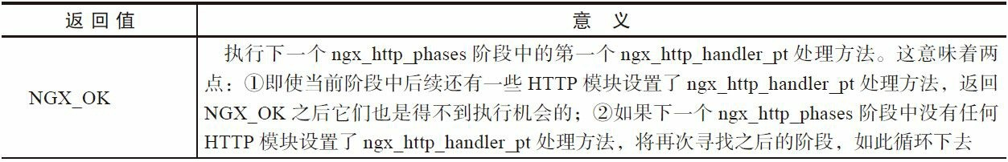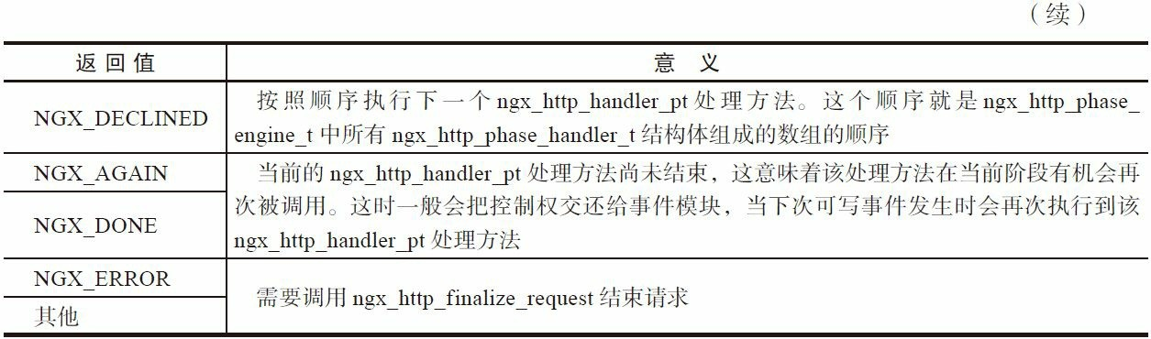

目前，官方的ngx_http_realip_module模块是从NGX_HTTP_POST_READ_PHASE阶段介入以处理HTTP请求的，它在postconfiguration方法中是这样将自定义的ngx_http_handler_pt处理方法添加到HTTP框架中的，如下所示。

// 这 个

ngx_http_realip_init方法实际上就是

postconfiguration接口的实现

static ngx_int_t ngx_http_realip_init(ngx_conf_t *cf) {

ngx_http_handler_pt *h;

// 首先获取到全局的

ngx_http_core_main_conf_t结构体

ngx_http_core_main_conf_t *cmcf = ngx_http_conf_get_module_main_conf( cf, ngx_http_core_module); /*phases数

11个成员，取出

NGX_HTTP_POST_READ_PHASE阶段的

handlers动态数组，向其中添加

ngx_http_handler_pt处理方法，这样

ngx_http_realip_module模块就介入

HTTP请求的

NGX_HTTP_POST_READ_PHASE处理阶段了

*/

h = ngx_array_push(&cmcf->phases[NGX_HTTP_POST_READ_PHASE].handlers); if (h == NULL) {

return NGX_ERROR;

}

/* ngx_http_realip_handler方法就是实现了

ngx_http_handler_pt接口的方法

*/

*h = ngx_http_realip_handler;

/*实际上，同一个

HTTP模块的同一个

ngx_http_realip_handler方法，完全可以设置到两个不同的阶段中的。例如，

phases[NGX_HTTP_PREACCESS_PHASE.handlers]动态数组中也添加了

ngx_http_realip_handler方法

*/

h = ngx_array_push(&cmcf->phases[NGX_HTTP_PREACCESS_PHASE].handlers); if (h == NULL) {

return NGX_ERROR;

}

/*ngx_http_realip_handler处理方法同时介入了

NGX_HTTP_POST_READ_PHASE、

NGX_HTTP_PREACCESS_PHASE这两个

HTTP处理阶段

*/

*h = ngx_http_realip_handler;

return NGX_OK;

}

通过这个例子可以看到怎样在NGX_HTTP_POST_READ_PHASE或者

NGX_HTTP_PREACCESS_PHASE阶段添加HTTP模块。

## NGX_HTTP_SERVER_REWRITE_PHASE阶段

NGX_HTTP_SERVER_REWRITE_PHASE阶段的checker方法是ngx_http_core_rewrite_phase。表10-2总结了该阶段下ngx_http_handler_pt处理方法的返回值是如何影响HTTP框架执行的，注意，这个阶段中不存在返回值可以使请求直接跳到下一个阶段执行。

表10-2 NGX_HTTP_SERVER_REWRITE_PHASE、NGX_HTTP_REWRITE_PHASE阶段下

HTTP模块的ngx_http_handler_pt方法返回值意义

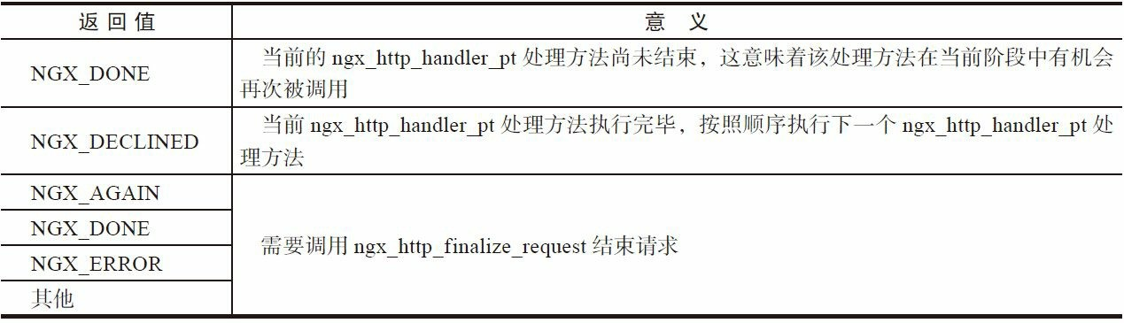

官方提供的ngx_http_rewrite_module模块定义了ngx_http_rewrite_handler方法，同时将它添加到了NGX_HTTP_SERVER_REWRITE_PHASE和NGX_HTTP_REWRITE_PHASE阶段，这

里就不再列举其代码了。

## NGX_HTTP_FIND_CONFIG_PHASE阶段

NGX_HTTP_FIND_CONFIG_PHASE是一个关键阶段，这个阶段是不可以跳过的，也就是说，在ngx_http_phase_engine_t中，处理方法组成的数组必然要有阶段的处理方法，因为这是HTTP框架基于location设计的基石。

HTTP框架提供了ngx_http_core_find_config_phase方法用于执行这一步骤，也就是说，任何HTTP模块不可以向这一阶段中添加处理方法（添加了也是无效

的）!ngx_http_core_find_config_phase方法实际上就是根据NGX_HTTP_SERVER_REWRITE_PHASE步骤重写后的URI检索出匹配的location块的，其原理为从location组成的静态二叉查找树中快速检索，具体可参照10.5节。

## NGX_HTTP_REWRITE_PHASE阶段

NGX_HTTP_FIND_CONFIG_PHASE阶段检索到location后有机会再次利用rewrite（重写）URL，这一工作就是在NGX_HTTP_REWRITE_PHASE阶段完成的。

NGX_HTTP_REWRITE_PHASE阶段与10.6.3节中的

NGX_HTTP_SERVER_REWRITE_PHASE阶段几乎是完全相同的，它们的checker方法都是ngx_http_core_rewrite_phase，在这一阶段中，ngx_http_handler_pt方法的返回值意义与表10-2 也是完全相同的，不再赘述。

## NGX_HTTP_POST_REWRITE_PHASE阶段

NGX_HTTP_POST_REWRITE_PHASE阶段就像NGX_HTTP_FIND_CONFIG_PHASE阶段

一样，只能由HTTP框架实现，不允许HTTP模块向该阶段添加ngx_http_handler_pt处理方法。

NGX_HTTP_POST_REWRITE_PHASE阶段的checker方法是ngx_http_core_post_rewrite_phase，它的意义在于检查rewrite重写URL的次数不可以超过10 次，以此防止由于rewrite死循环而造成整个Nginx服务都不可用。

## NGX_HTTP_PREACCESS_PHASE阶段

NGX_HTTP_PREACCESS_PHASE阶段一般用于对当前请求进行限制性处理，它的checker方法与10.6.1节中详细描述过的ngx_http_core_generic_phase方法一样，因此，在这一阶段中执行的ngx_http_handler_pt处理方法，其返回值意义也与表10-1是完全相同的，不再赘述。

## NGX_HTTP_ACCESS_PHASE阶段

NGX_HTTP_ACCESS_PHASE阶段与NGX_HTTP_PREACCESS_PHASE阶段大不相同，

这主要体现在它的checker方法是ngx_http_core_access_phase上，这也就致使在

NGX_HTTP_ACCESS_PHASE阶段ngx_http_handler_pt处理方法的返回值有了新的意义，见表10-3。

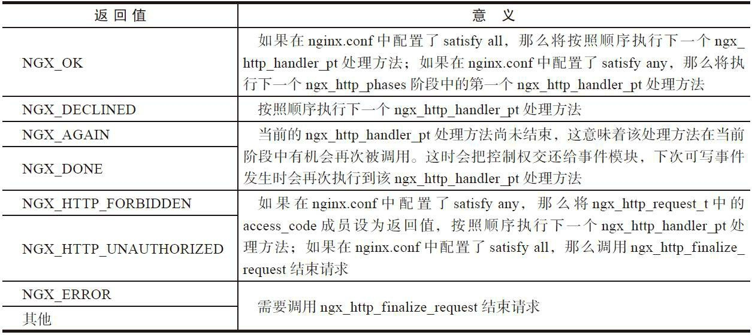表10-3 NGX_HTTP_ACCESS_PHASE阶段下HTTP模块的ngx_http_handler_pt方法返回值意义

从表10-3中可以看出，NGX_HTTP_ACCESS_PHASE阶段实际上与nginx.conf配置文件中的satisfy配置项有紧密的联系，所以，任何介入NGX_HTTP_ACCESS_PHASE阶段的HTTP模块，在实现ngx_http_handler_pt方法时都需要注意satisfy的参数，该参数可以由ngx_http_core_loc_conf_t结构体中得到。

typedef struct ngx_http_core_loc_conf_s ngx_http_core_loc_conf_t; struct ngx_http_core_loc_conf_s {

// 仅可以取值为

NGX_HTTP_SATISFY_ALL或者

NGX_HTTP_SATISFY_ANY

ngx_uint_t satisfy;

…

};

如果不根据所在location中的satisfy参数来决定返回值，那么可能造成未知结果。

## NGX_HTTP_POST_ACCESS_PHASE阶段

NGX_HTTP_POST_ACCESS_PHASE阶段又是一个只能由HTTP框架实现的阶段，不允许HTTP模块向该阶段添加ngx_http_handler_pt处理方法。这个阶段完全是为之前的NGX_HTTP_ACCESS_PHASE阶段服务的，换句话说，如果没有任何HTTP模块介入NGX_HTTP_ACCESS_PHASE阶段处理请求，NGX_HTTP_POST_ACCESS_PHASE阶段就不会存在。

NGX_HTTP_POST_ACCESS_PHASE阶段的checker方法是ngx_http_core_post_access_phase，它的工作非常简单，就是检查ngx_http_request_t请求中的access_code成员，当其不为0时就结束请求（表示没有访问权限），否则继续执行下一个ngx_http_handler_pt处理方法。

## NGX_HTTP_TRY_FILES_PHASE阶段

NGX_HTTP_TRY_FILES_PHASE阶段也是一个只能由HTTP框架实现的阶段，不允许HTTP模块向该阶段添加ngx_http_handler_pt处理方法。

NGX_HTTP_TRY_FILES_PHASE阶段的checker方法是ngx_http_core_try_files_phase，它是与nginx.conf中的try_files配置项密切相关的，如果try_files后指定的静态文件资源中有一个可以访问，这时就会直接读取文件并发送响应给用户，不会再向下执行后续的阶段；如果所

有的静态文件资源都无法执行，将会继续执行ngx_http_phase_engine_t中的下一个

ngx_http_handler_pt处理方法。

## NGX_HTTP_CONTENT_PHASE阶段

这是一个核心HTTP阶段，可以说大部分HTTP模块都会在此阶段重新定义Nginx服务器的行为，如第3章中提到的mytest模块。NGX_HTTP_CONTENT_PHASE阶段之所以被众多HTTP模块“钟爱”，主要基于以下两个原因：

其一，以上9个阶段主要专注于4件基础性工作：rewrite重写URL、找到location配置块、 判断请求是否具备访问权限、try_files功能优先读取静态资源文件，这4个工作通常适用于绝大部分请求，因此，许多HTTP模块希望可以共享这9个阶段中已经完成的功能。

其二，NGX_HTTP_CONTENT_PHASE阶段与其他阶段都不相同的是，它向HTTP模块提供了两种介入该阶段的方式：第一种与其他10个阶段一样，通过向全局的ngx_http_core_main_conf_t结构体的phases数组中添加ngx_http_handler_pt处理方法来实现，而第二种是本阶段独有的，把希望处理请求的ngx_http_handler_pt方法设置到location相关的ngx_http_core_loc_conf_t结构体的handler指针中，这正是第3章中mytest例子的用法。

上面所说的第一种方式，也是HTTP模块介入其他10个阶段的唯一方式，是通过在必定会被调用的postconfiguration方法向全局的ngx_http_core_main_conf_t结构体的phases[NGX_HTTP_CONTENT_PHASE]动态数组添加ngx_http_handler_pt处理方法来达成的， 这个处理方法将会应用于全部的HTTP请求。

而第二种方式是通过设置ngx_http_core_loc_conf_t结构体的handler指针来实现的，在10.2.3节中我们已经知道，每一个location都对应着一个独立的ngx_http_core_loc_conf_t结构体。这样，我们就不必在必定会被调用的postconfiguration方法中添加ngx_http_handler_pt处理方法了，而可以选择在ngx_command_t的某个配置项（如第3章中的mytest配置项）的回调方

法中添加处理方法，将当前location块所属的ngx_http_core_loc_conf_t结构体中的handler设置为ngx_http_handler_pt处理方法。这样做的好处是，ngx_http_handler_pt处理方法不再应用于所有的HTTP请求，仅仅当用户请求的URI匹配了location时（也就是mytest配置项所在的location）才会被调用。这也就意味着它是一种完全不同于其他阶段的使用方式。

因此，当HTTP模块实现了某个ngx_http_handler_pt处理方法并希望介入NGX_HTTP_CONTENT_PHASE阶段来处理用户请求时，如果希望这个ngx_http_handler_pt方法应用于所有的用户请求，则应该在ngx_http_module_t接口的postconfiguration方法中，向ngx_http_core_main_conf_t结构体的phases[NGX_HTTP_CONTENT_PHASE]动态数组中添加ngx_http_handler_pt处理方法；反之，如果希望这个方式仅应用于URI匹配了某些location的用户请求，则应该在一个location下配置项的回调方法中，把ngx_http_handler_pt方法设置到ngx_http_core_loc_conf_t结构体的handler中。

注意 ngx_http_core_loc_conf_t结构体中仅有一个handler指针，它不是数组，这也就 意味着如果采用上述的第二种方法添加ngx_http_handler_pt处理方法，那么每个请求在NGX_HTTP_CONTENT_PHASE阶段只能有一个ngx_http_handler_pt处理方法。而使用第一种方法时是没有这个限制的，NGX_HTTP_CONTENT_PHASE阶段可以经由任意个HTTP模块处理。

当同时使用这两种方式设置ngx_http_handler_pt处理方法时，只有第二种方式设置的ngx_http_handler_pt处理方法才会生效，也就是设置handler指针的方式优先级更高，而第一种方式设置的ngx_http_handler_pt处理方法将不会生效。如果一个location配置块内有多个HTTP 模块的配置项在解析过程都试图按照第二种方式设置ngx_http_handler_pt处理方法，那么后面的配置项将有可能覆盖前面的配置项解析时对handler指针的设置。

NGX_HTTP_CONTENT_PHASE阶段的checker方法是ngx_http_core_content_phase。ngx_http_handler_pt处理方法的返回值在以上两种方式下具备了不同意义。

在第一种方式下，ngx_http_handler_pt处理方法无论返回任何值，都会直接调用ngx_http_finalize_request方法结束请求。当然，ngx_http_finalize_request方法根据返回值的不同未必会直接结束请求，这在第11章中会详细介绍。

在第二种方式下，如果ngx_http_handler_pt处理方法返回NGX_DECLINED，将按顺序向后执行下一个ngx_http_handler_pt处理方法；如果返回其他值，则调用ngx_http_finalize_request 方法结束请求。

## NGX_HTTP_LOG_PHASE阶段

NGX_HTTP_LOG_PHASE阶段是11个HTTP处理阶段中的最后一个，顾名思义，它是用来记录日志的，如ngx_http_log_module模块就是在这一阶段中记录Nginx访问日志的。如果希望在请求的最后阶段做一些共性的收尾工作，不妨将ngx_http_handler_pt处理方法添加到这一阶段中。

NGX_HTTP_LOG_PHASE阶段的checker方法同样是ngx_http_core_generic_phase，因此， 在这一阶段中，ngx_http_handler_pt处理方法的返回值意义与表10-1是完全相同的。

# HTTP框架的初始化流程

本节将综合10.1节~10.6节的内容，完整地介绍HTTP框架的初始化过程。实际上，这个初始化过程就在ngx_http_module模块中，当配置文件中出现了http{}配置块时就回调ngx_http_block方法，而这个方法就包括了HTTP框架的完整初始化流程，如图10-10所示。

下面分别介绍图10-10中的15个步骤。

1. 按照在ngx_modules数组中的顺序，由0开始依次递增地设置所有HTTP模块的ctx_index字段。这个字段的值将决定HTTP模块应用于请求时的顺序。
2. 第2步~第7步实际上就是10.2.1节中描述的内容。解析到http{}块时产生1个ngx_http_conf_ctx_t结构体，同时初始化它的main_conf、srv_conf、loc_conf 3个指针数组，数组的容量就是第1步中获取到的所有HTTP模块的数量。
3. 依次调用所有HTTP模块的create_main_conf方法，产生的配置结构体指针将按照各模块ctx_index字段指定的顺序放入ngx_http_conf_ctx_t结构体的main_conf数组中。
4. 依次调用所有HTTP模块的create_srv_conf方法，产生的配置结构体指针将按照各模 块ctx_index字段指定的顺序放入ngx_http_conf_ctx_t结构体的srv_conf数组中。
5. 依次调用所有HTTP模块的create_loc_conf方法，产生的配置结构体指针将按照各模 块ctx_index字段指定的顺序放入ngx_http_conf_ctx_t结构体的loc_conf数组中。
6. 依次调用所有HTTP模块的preconfiguration方法。7）解析http{}块下的main级别配置项。
7. 依次调用所有HTTP模块的init_main_conf方法。

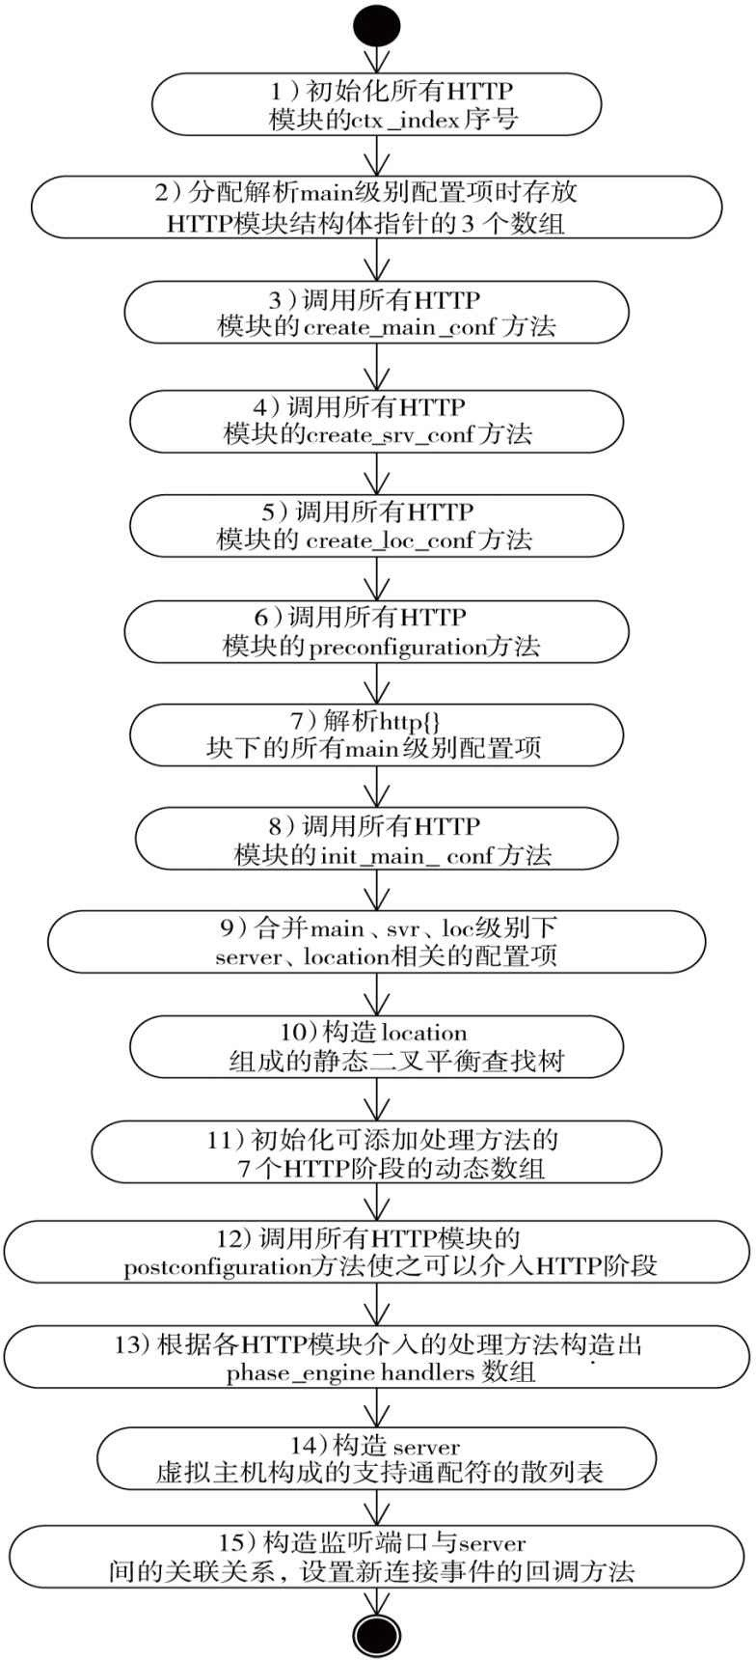

图10-10 HTTP框架的初始化流程

注意 在解析main级别配置项时，如果遇到server{}配置块，将会触发ngx_http_core_server方法，并开始解析server级别下的配置项，这一过程可参见10.2.2节。在解 析srv级别配置项时，如果遇到location{}配置块，将会触发ngx_http_core_location方法，并开始解析location级别下的配置项，这一过程可参见10.2.3节。

1. 调用ngx_http_merge_servers方法合并配置项，这一步骤的内容与10.2.4节介绍的多级别配置项合并是一致的。
2. 按照10.5节介绍的方式，创建由location块构造的静态二叉平衡查找树。
3. 在10.6节中我们介绍过，有7个HTTP阶段（NGX_HTTP_POST_READ_PHASE、NGX_HTTP_SERVER_REWRITE_PHASE、NGX_HTTP_REWRITE_PHASE、NGX_HTTP_PREACCESS_PHASE、NGX_HTTP_ACCESS_PHASE、

NGX_HTTP_CONTENT_PHASE、NGX_HTTP_LOG_PHASE）是允许任何一个HTTP模块实现自己的ngx_http_handler_pt处理方法，并将其加入到这7个阶段中去的。在调用HTTP模块的postconfiguration方法向这7个阶段中添加处理方法前，需要先将phases数组中这7个阶段里的handlers动态数组初始化（ngx_array_t类型需要执行ngx_array_init方法初始化），在这一步骤中，通过调用ngx_http_init_phases方法来初始化这7个动态数组。

1. 依次调用所有HTTP模块的postconfiguration方法。HTTP模块可以在这一步骤中将自己的ngx_http_handler_pt处理方法添加到以上7个HTTP阶段中。
2. 在上一步中，各HTTP模块会向全局的ngx_http_core_main_conf_t结构体中的phases数组添加处理方法，该数组中存在11个成员，每个成员都是动态数组，可能包含任何数量的处理方法。这一步骤将遍历以上所有处理方法，构造由所有处理方法构成的有序的phase_engine.handlers数组。关于HTTP阶段的用法可参见10.6节。
3. 这一步骤构造server虚拟主机构成的支持通配符的散列表，可参见10.4节的内容。
4. 这一步骤构造监听端口与server间的关联关系，设置新连接事件的回调方法为ngx_http_init_connection，可参见10.3节。

以上15个步骤就是HTTP框架在Nginx的启动过程中所做的主要工作。

# 小结

本章介绍了静态的HTTP框架，主要讨论了http配置项的管理与合并操作，以及HTTP框架怎样设计server和location的数据结构以期快速选择server和location处理用户请求，监听地址是如何与server关联起来的，同时介绍了HTTP的11个处理阶段及其设计原理和使用方法。通过了解这些内容，读者可以从HTTP框架的角度了解HTTP模块的运行机制。另外，本章扩展了第3章中介绍的单一的HTTP模块设计方法，特别是根据10.6节介绍的内容，可以设计出更加强大的HTTP模块，深入地介入到任何一个HTTP处理阶段中。

本章并没有涉及HTTP框架是如何处理用户请求的，HTTP框架的动态处理流程将在第11 章中介绍。

# 第11章 HTTP框架的执行流程

本章将介绍动态的HTTP框架，主要探讨在请求的生命周期中，基于事件驱动的HTTP框架是怎样处理网络事件以及怎样集成各个HTTP模块来共同处理HTTP请求的，同时，还会介绍为了简化HTTP模块的开发难度而提供的多个非阻塞的异步方法。本章内容与第9章介绍的事件模块密切相关，同时还会使用到第10章介绍过的http配置项和11个阶段。另外，本书第二部分讲述了怎样开发HTTP模块，本章将会回答为什么可以这样开发HTTP模块。

HTTP框架存在的主要目的有两个：

* + - Nginx事件框架主要是针对传输层的TCP的，作为Web服务器HTTP模块需要处理的则 是HTTP，HTTP框架必须要针对基于TCP的事件框架解决好HTTP的网络传输、解析、组装等问题。
    - 虽然事件驱动架构在性能上是不错的，但它的开发效率并不高，而HTTP模块的业务通常较复杂，我们希望HTTP模块在拥有事件框架的高性能优势的同时，尽量只关注业务。这样，HTTP框架就需要为HTTP模块屏蔽事件驱动架构，使得HTTP模块不需要关心网络事件的处理，同时又能灵活地介入那11个阶段中以处理请求。

根据以上HTTP框架的设计目的，我们再来看HTTP框架在动态执行中的大概流程：先与客户端建立TCP连接，接收HTTP请求行、头部并解析出它们的意义，再根据nginx.conf配置文件找到一些HTTP模块，使其依次合作着处理这个请求。同时为了简化HTTP模块的开发， HTTP框架还提供了接收HTTP包体、发送HTTP响应、派生子请求等工具和方法。

对于TCP网络事件，可粗略地分为可读事件和可写事件，然而可读事件中又可细分为收到SYN包带来的新连接事件、收到FIN包带来的连接关闭事件，以及套接字缓冲区上真正收到TCP流。可写事件虽然相对简单点，但Nginx提供限制速度功能，有时可写事件触发时未必可以去发送响应。同时，为了精确地控制超时，还需要把读/写事件放置到定时器中。这些

事件的管理都需要依靠HTTP框架，这给HTTP框架带来了复杂性。在清楚了解这些设计后， 我们将对HTTP模块的开发有一个非常透彻的认识，因为HTTP模块完全是由HTTP框架设

计、定义的，它就像Android应用程序与Android操作系统间的关系。同时，深入了解HTTP框 架后，读者会明白如何把复杂的事件驱动机制从关注于业务的模块中分离，这些设计方法都是值得读者学习的。

# HTTP框架执行流程概述

本章在介绍HTTP框架的同时会说明它怎样使用事件模块提供的操作方法，在这之前， 先来回顾一下第9章中关于事件驱动模式的内容。

每一个事件都是由ngx_event_t结构体表示的，而TCP连接则由ngx_connection_t结构体表示，HTTP请求毫无疑问是基于一个TCP连接实现的。每个TCP连接包括一个读事件和一个写事件，它们放在ngx_connection_t中的read成员和write成员中。通过事件模块提供的ngx_handle_read_event方法和ngx_handle_write_event方法，可以把相应的事件添加到epoll中， 我们可以期待在满足事件触发条件时，Nginx进程会调用ngx_event_t事件的handler回调方法执行业务。而通过事件模块提供的ngx_add_timer方法可以将上面的读事件或者写事件添加到定时器中，在满足超时条件后，Nginx进程同样会调用ngx_event_t事件的handler回调方法执行业务。

在第3章开发HTTP模块时，并没有看到事件模块的影子，但HTTP框架确实是依靠事件驱动机制实现的。基于这一点，先来总结一下HTTP框架需要完成的最主要的4项工作。

HTTP框架需要完成的第一项工作是集成事件驱动机制，管理用户发起的TCP连接，处理网络读/写事件，并在定时器中处理请求超时的事件。这些内容将在11.2节~11.5节介绍， 其中11.2节会讨论新连接建立成功后HTTP框架的行为，11.3节介绍第一个网络可读事件到达后HTTP框架的行为，11.4节介绍在没有接收到完整的HTTP请求行之前HTTP框架所要完成的工作，11.5节介绍在没有接收到完整的HTTP请求头部之前HTTP框架所要完成的工作。

HTTP框架需要完成的第二项工作是与各个HTTP模块共同处理请求。实际上，通过第3 章的例子我们已经知道，只有请求的URI与location配置匹配后HTTP框架才会调度HTTP模块处理请求。而在第10章中也已看到，HTTP框架定义了11个阶段，其中4个基本的阶段只能由HTTP框架处理，其余的7个阶段可以让各HTTP模块介入来共同处理请求。因此，HTTP框架

需要在这7个阶段中调度合适的HTTP模块处理请求。第11.6节中将介绍HTTP框架如何调度

HTTP模块参与到请求的处理中。

第三项工作与第5章介绍过的subrequest功能有关。为了实现复杂的业务，HTTP框架允许将一个请求分解为多个子请求，当然，子请求还可以继续向下派生“孙子”请求，这样就可以把复杂的功能分散到多个子请求中，每个子请求仅专注于一个功能。这种设计也是一种平 衡，使用事件驱动机制在提高性能的同时其实大大增加了程序的复杂度，特别是开发复杂功能时太多事件的处理会让代码混乱不堪，而子请求的派生则可以降低复杂度，使得Nginx可以提供多样化的功能。在第11.7节中，将讨论HTTP框架是如何设计、实现subrequest功能

的。

HTTP框架的第四项工作则是提供基本的工具接口，供各HTTP模块使用，诸如接收HTTP包体，以及发送HTTP响应头部、响应包体等。在11.8节中将说明HTTP框架提供的接收HTTP包体功能，11.9节将说明发送HTTP响应是怎样实现的，在11.10节中将讨论如何结束HTTP请求。为什么要专门讨论请求的结束呢？因为在基于事件驱动的HTTP框架中，由于每个HTTP模块仅能在某一时刻介入到请求中，所以有时候它需要表达一种希望“延后”结束请求的意思，这一特性造成了结束请求的动作十分复杂，因而使用独立的一节来专门说明。

本章的全部内容就是在探讨如何完成以上四项工作。

# 新连接建立时的行为

当Nginx接收到用户发起TCP连接的请求时，事件框架将会负责把TCP连接建立起来，如果TCP连接成功建立，HTTP框架就会介入请求的处理了，如图9-5所示，在ngx_event_accept 方法建立新连接的最后1步，将会调用ngx_listening_t监听结构体的handler方法。在10.3节中讲过，HTTP框架在初始化时就会将每个监听ngx_listening_t结构体的handler方法设为ngx_http_init_connection方法，如下所示。

void ngx_http_init_connection(ngx_connection_t *c)

即HTTP框架处理请求的第一步就在ngx_http_init_connection方法中，这里传入的参数c就是新建立的连接。图11-1列举了ngx_http_init_connection方法所做的主要工作。

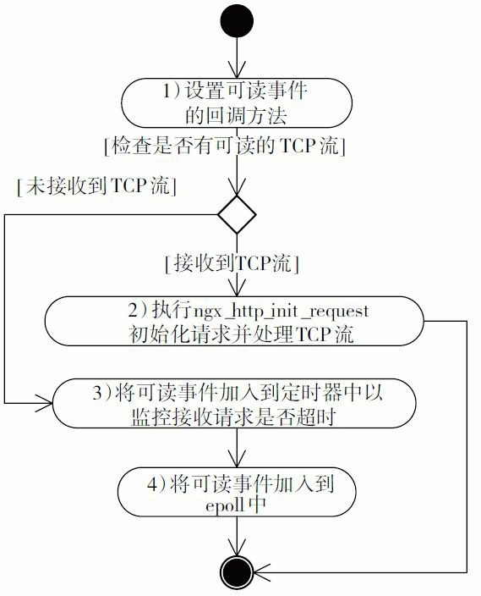

图11-1 建立连接成功后HTTP框架的行为

下面简单解释一下图11-1中的4个步骤：

* + 1. 将新建立的连接c的可读事件处理方法设置为ngx_http_init_request。在9.3节我们介绍过ngx_connection_t结构体中会用read成员表示连接上的可读事件，write成员表示可写事件。读/写事件均使用ngx_event_t结构体表示。在9.2节中又介绍过每个事件发生时事件框架都会调用其中的handler方法。这一步骤实际上就是把连接c的read读事件的handler方法设为ngx_http_init_request，它意味着当用户在这个TCP连接上发送的数据到达服务器后，

ngx_http_init_request方法将会被调用（参见11.3节）。

事实上，对于可写事件，也会设置它的handler回调方法为ngx_http_empty_handler，这个方法不会做任何工作，如下所示。

void ngx_http_empty_handler(ngx_event_t *wev)

{

ngx_log_debug0(NGX_LOG_DEBUG_HTTP, wev->log, 0, "http empty handler"); return;

}

这个方法仅有一个用途：当业务上不需要处理可写事件时，就把ngx_http_empty_handler 方法设置到连接的可写事件的handler中，这样可写事件被定时器或者epoll触发后是不做任何工作的。

注意 下面会多次使用ngx_http_empty_handler方法。

* + 1. 如果新连接的读事件ngx_event_t结构体中的标志位ready为1，实际上表示这个连接对应的套接字缓存上已经有用户发来的数据，这时就可调用上面说过的ngx_http_init_request方法处理请求，参见11.3节。
    2. 在9.7.3节的表9-5中我们介绍过定时器的用法，在这一步骤中将调用ngx_add_timer方法把读事件添加到定时器中，设置的超时时间则是nginx.conf中client_header_timeout配置项指定的参数。也就是说，如果经过client_header_timeout时间后这个连接上还没有用户数据到 达，则会由定时器触发调用读事件的ngx_http_init_request处理方法。
    3. 我们在9.2.1节中介绍过ngx_handle_read_event方法，它可以将一个事件添加到epoll 中。在这一步骤中，将调用ngx_handle_read_event方法把连接c的可读事件添加到epoll中。注意，这里并没有把可写事件添加到epoll中，因为现在不需要向客户端发送任何数据。

以上4个步骤就是ngx_http_init_connection方法的主要工作，也就是新连接建立成功时

HTTP框架对请求的处理。

# 第一次可读事件的处理

当TCP连接上第一次出现可读事件时，将会调用ngx_http_init_request方法初始化这个

HTTP请求，如下所示。

static void ngx_http_init_request(ngx_event_t *rev)

实际上，HTTP框架并不会在连接建立成功后就开始初始化请求（参见11.2节），而是在这个连接对应的套接字缓冲区上确实接收到了用户发来的请求内容时才进行，这种设计体现了Nginx出于高性能的考虑，这样减少了无谓的内存消耗，降低了一个请求占用内存资源的时间。因此，当有些客户端建立起TCP连接后一直没有发送内容时，Nginx是不会为它分配内存的。

从11.2节中可以看出，在有些情况下，当TCP连接建立成功时同时也出现了可读事件

（例如，在套接字设置了deferred选项时，内核仅在套接字上确实收到请求时才会通知epoll 调度事件的回调方法），这时ngx_http_init_request方法是在图11-1的第2步中执行的。当然， 在大部分情况下，ngx_http_init_request方法和ngx_http_init_connection方法都是由两个事件

（TCP连接建立成功事件和连接上的可读事件）触发调用的。图11-2中展示了在

ngx_http_init_request方法中究竟做了哪些工作。

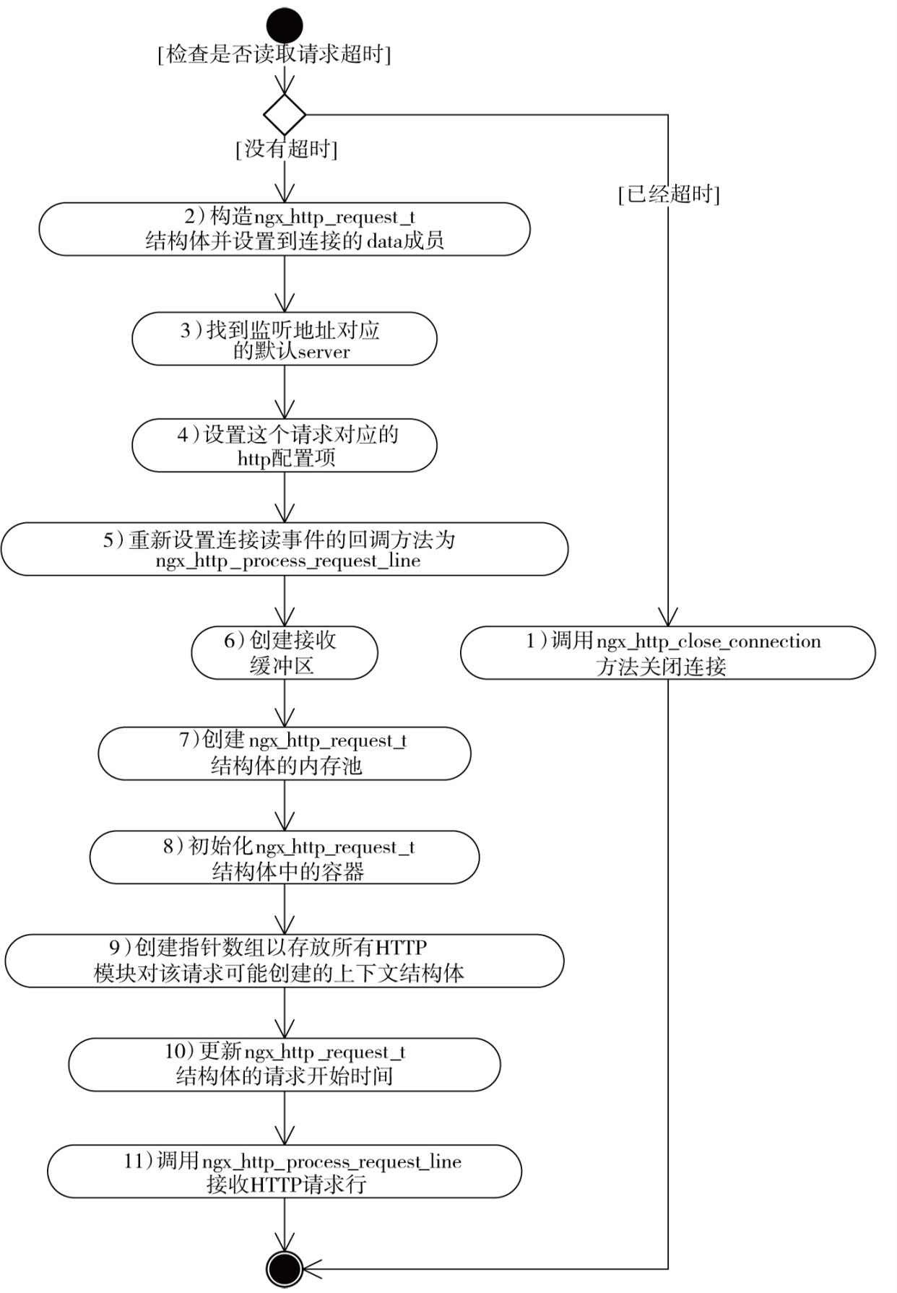

图11-2 第一次接收到可读事件后的行为

从图11-2中可以看出，第一次读事件的回调方法ngx_http_init_request主要做了3件事：对请求构造ngx_http_request_t结构体并初始化部分参数、修改读事件的回调方法为ngx_http_process_request_line并调用该方法开始接收并解析HTTP请求行。下面详细分析图11- 2中的11个步骤：

1. 首先回顾一下图11-1的第3步，那里曾经将读事件也添加到了定时器中，超时时间就是配置文件中的client_header_timeout，因此，首先要检查读事件是否已经超时，也就是检查ngx_event_t事件的timeout成员是否为1。如果timeout为1，则表示接收请求已经超时，则不应该继续处理该请求，于是调用ngx_http_close_request方法关闭请求，同时由ngx_http_init_request方法中返回。ngx_http_close_request方法的详细介绍可参见11.10.3节。
2. 在第3章介绍HTTP模块的开发时曾提到，每个请求都会有一个ngx_http_request_t结构体，所有的HTTP模块都以此作为核心结构体来处理请求。这个ngx_http_request_t结构体就是在此步骤中创建的，同时还将这个关键结构体的地址存放到表示TCP连接的ngx_connection_t 结构体中的data成员上。这一步中还会把表示这个ngx_connection_t结构体被使用次数的requests成员加1。11.3.1节将会详细介绍ngx_http_request_t结构体。
3. 从10.3节可以看出，配置文件的每个server{}块中都可以针对不同的本机IP地址监听同一个端口，事实上每一个监听对象ngx_listening_t都会对应着监听这个端口的所有监听地址。回顾一下8.3.1节，ngx_listening_t结构体中有一个servers指针，在HTTP框架中，它指向监听这一端口的所有监听地址，而每个监听地址也包含了其所属server块的配置项，如下所示。

typedef struct {

ngx_http_core_srv_conf_t *default_server; ngx_http_virtual_names_t *virtual_names; } ngx_http_addr_conf_t

default_server也就是这个监听地址对应的server块配置信息，在第10章中我们曾经介绍过ngx_http_core_srv_conf_t结构体是如何管理配置信息的。这一步中将会遍历ngx_listening_t 结构体的servers指向的数组，找到合适的监听地址，然后找到默认的server虚拟主机对应的ngx_http_core_srv_conf_t配置结构体。

1. 在第2步建立好的ngx_http_request_t结构体中，main_conf、srv_conf、loc_conf这3个成员表示这个请求对应的main、srv、loc级别的配置项，这时会通过刚刚获取到的默认的ngx_http_core_srv_conf_t结构体设置（10.2节中介绍过，ngx_http_core_srv_conf_t结构体具有一个ngx_http_conf_ctx_t类型的成员ctx，从这里可以获取到3个级别的配置项指针数组）。
2. 第一次读事件的回调方法是ngx_http_init_request，它仅用于初始化请求，之后的读事件意味着接收到请求内容，显而易见，它的回调方法是需要改变一下的，即在这一步中将把这个读事件的回调方法设为ngx_http_process_request_line，这个方法将会负责接收并解析出完整的HTTP请求行。
3. 读事件被触发，其实就意味着对应的套接字缓冲区上已经接收到用户的请求了，这时需要在用户态的进程空间分配内存，用来把内核缓冲区上的TCP流复制到用户态的内存中，并使用状态机来解析它是否是合法的、完整的HTTP请求。这一步将在ngx_connection_t 的内存池中分配一块内存（读者可以思考为何没有在ngx_http_request_t结构体的内存池中分配接收请求的缓存），内存块的大小与nginx.conf文件中的client_header_buffer_size配置项参数一致，ngx_connection_t结构体的buffer指针以及ngx_http_request_t结构体的header_in指针共同指向这块内存缓冲区。这个header_in缓冲区（除了在11.8.1节外）将负责接收用户发送来的请求内容。当这个TCP连接复用于其他HTTP请求时，这个buffer指针指向的内存仍然是可用的，新的HTTP请求初始化执行到这一步时，就不用再次由ngx_connection_t的内存池分配内存了。
4. ngx_http_request_t结构体同样有一个内存池，HTTP模块更应该在ngx_http_request_t结构体的pool内存池上申请新的内存，这样请求结束时（连接可能会被复用）该内存池中分配

的内存都会及时回收。这一步中将会创建这个内存池，内存池的初始大小由nginx.conf文件中的request_pool_size配置项参数决定。这个内存池只会在11.10.2节中介绍的ngx_http_free_request方法中销毁。

1. 初始化ngx_http_request_t结构体中的部分容器，如headers_out结构体中的ngx_list_t类型的headers链表、variables数组等。
2. 在4.5节曾经讲过，每个HTTP模块都可以针对一个请求设置上下文结构体，并通过ngx_http_set_ctx和ngx_http_get_module_ctx宏来设置和获取上下文。那么，这些HTTP模块针对请求设置的上下文结构体指针，实际上是保存到ngx_http_request_t结构体的ctx指针数组中 的。在这一步骤中，会分配一个具有ngx_http_max_module（HTTP模块的总数）个成员的指针数组，也就是说，为每个HTTP模块都提供一个位置存放上下文结构体的指针。
3. ngx_http_request_t结构体中有两个成员表示这个请求的开始处理时间：start_sec成员和start_msec成员。这一步中将会初始化这两个成员。在11.9.2节中将会看到这两个成员的用法，它们会为限速功能服务。
4. 调用ngx_http_process_request_line方法开始接收、解析HTTP请求行。

以上步骤构成了ngx_http_init_request方法的主要内容，其中构造的ngx_http_request_t结构体在接下来的小节中会详细介绍。

从第3章开始，我们已经多次见过ngx_http_request_t结构体了，但大多是站在HTTP模块的角度来思考如何使用Nginx已经为我们构造好的ngx_http_request_t结构体。本节再次介绍ngx_http_request_t结构体，则是站在HTTP框架的角度来思考如何完成HTTP框架的基本功 能。下面首先说明它与HTTP框架密切相关的成员。

typedef struct ngx_http_request_s ngx_http_request_t; struct ngx_http_request_s {

// 这个请求对应的客户端连接

ngx_connection_t *connection;

// 指向存放所有

HTTP模块的上下文结构体的指针数组

void **ctx;

// 指向请求对应的存放

main级别配置结构体的指针数组

void **main_conf;

// 指向请求对应的存放

srv级别配置结构体的指针数组

void **srv_conf;

// 指向请求对应的存放

loc级别配置结构体的指针数组

void **loc_conf;

/*在接收完

HTTP头部，第一次在业务上处理

HTTP请求时，

HTTP框架提供的处理方法是

ngx_http_process_request。但如果该方法无法一次处理完该请求的全部业务，在归还控制权到epoll事件模块后，该请求再次被回调时，将通过

ngx_http_request_handler方法来处理，而这个方法中对于可读事件的处理就是调用read_event_handler处理请求。也就是说，

HTTP模块希望在底层处理请求的读事件时，重新实现read_event_handler方法

*/

ngx_http_event_handler_pt read_event_handler; /*与read_event_handler回调方法类似，如果ngx_http_request_handler方法判断当前事件是可写事件，则调用write_event_handler处理请求。

ngx_http_request_handler的流程可参见图11-7*/

ngx_http_event_handler_pt write_event_handler; // upstream机制用到的结构体，在第12章中会详细说明

ngx_http_upstream_t *upstream;

/*表示这个请求的内存池，在

ngx_http_free_request方法中销毁。它与ngx_connection_t中的内存池意义不同，当请求释放时， TCP连接可能并没有关闭，这时请求的内存池会销毁，但ngx_connection_t的内存池并不会销毁

*/

ngx_pool_t *pool;

// 用于接收

HTTP请求内容的缓冲区，主要用于接收HTTP头部

ngx_buf_t *header_in;

/*ngx_http_process_request_headers方法在接收、解析完HTTP请求的头部后，会把解析完的每一个

HTTP头部加入到headers_in的

headers链表中，同时会构造headers_in中的其他成员

*/

ngx_http_headers_in_t headers_in;

/*HTTP模块会把想要发送的

HTTP响应信息放到headers_out中，期望HTTP框架将

headers_out中的成员序列化为HTTP响应包发送给用户

*/

ngx_http_headers_out_t headers_out; // 接 收

HTTP请求中包体的数据结构，详见11.8节

ngx_http_request_body_t *request_body; // 延迟关闭连接的时间

time_t lingering_time;

/*当前请求初始化时的时间。start_sec是格林威治时间

1970年

1月

1日凌晨

0点

0分

0秒到当前时间的秒数。如果这个请求是子请求，则该时间是子请求的生成时间；如果这个请求是用户发来的请求，则是在建立起

TCP连接后，第一次接收到可读事件时的时间

*/

time_t start_sec;

// 与

start_sec配合使用，表示相对于start_set秒的毫秒偏移量

ngx_msec_t start_msec;

/*以下9个成员都是

ngx_http_process_request_line方法在接收、解析HTTP请求行时解析出的信息，其意义在第

3章已经详细描述过，这里不再介绍

*/

ngx_uint_t method;

ngx_uint_t http_version;

ngx_str_t request_line;

ngx_str_t uri;

ngx_str_t args;

ngx_str_t exten;

ngx_str_t unparsed_uri;

ngx_str_t method_name;

ngx_str_t http_protocol;

/*表示需要发送给客户端的HTTP响应。

out中保存着由

headers_out中序列化后的表示HTTP头部的

TCP流。在调用ngx_http_output_filter方法后， out中还会保存待发送的

HTTP包体，它是实现异步发送HTTP响应的关键，参见

* 1. 节

*/

ngx_chain_t *out;

/*当前请求既可能是用户发来的请求，也可能是派生出的子请求，而main则标识一系列相关的派生子请求的原始请求，我们一般可通过

main和当前请求的地址是否相等来判断当前请求是否为用户发来的原始请求

*/

ngx_http_request_t *main;

// 当前请求的父请求。注意，父请求未必是原始请求

ngx_http_request_t *parent;

/*与

subrequest子请求相关的功能。在11.10.6节中会看到它们在

HTTP框架中的部分使用方式

*/

ngx_http_postponed_request_t *postponed; ngx_http_post_subrequest_t *post_subrequest; /*所有的子请求都是通过posted_requests这个单链表来链接起来的，执行

post子请求时调用的

ngx_http_run_posted_requests方法就是通过遍历该单链表来执行子请求的

*/

ngx_http_posted_request_t *posted_requests; /*全局的ngx_http_phase_engine_t结构体中定义了一个ngx_http_phase_handler_t回调方法组成的数组，而phase_handler成员则与该数组配合使用，表示请求下次应当执行以phase_handler作为序号指定的数组中的回调方法。

HTTP框架正是以这种方式把各个

HTTP模块集成起来处理请求的

*/

ngx_int_t phase_handler;

/*表示NGX_HTTP_CONTENT_PHASE阶段提供给

HTTP模块处理请求的一种方式， content_handler指向

HTTP模块实现的请求处理方法，详见11.6.4节

*/

ngx_http_handler_pt content_handler; /*在NGX_HTTP_ACCESS_PHASE阶段需要判断请求是否具有访问权限时，通过access_code来传递

HTTP模块的

handler回调方法的返回值，如果access_code为

0，则表示请求具备访问权限，反之则说明请求不具备访问权限

*/

ngx_uint_t access_code;

// HTTP请求的全部长度，包括

HTTP包体

off_t request_length;

/*在这个请求中如果打开了某些资源，并需要在请求结束时释放，那么都需要在把定义的释放资源方法添加到cleanup成员中，详见

11.10.2节

*/

ngx_http_cleanup_t *cleanup;

/*表示当前请求的引用次数。例如，在使用

subrequest功能时，依附在这个请求上的子请求数目会返回到count上，每增加一个子请求，

count数就要加

1。其中任何一个子请求派生出新的子请求时，对应的原始请求（ main指针指向的请求）的

count值都要加

1。又如，当我们接收

HTTP包体时，由于这也是一个异步调用，所以count上也需要加

1，这样在结束请求时（

* 1. 节中介绍），就不会在

count引用计数未清零时销毁请求。可以参见11.10.3节的

ngx_http_close_request方法

*/

unsigned count:8;

// 阻塞标志位，目前仅由

aio使用，本章不涉及

unsigned blocked:8;

// 标志位，为

1时表示当前请求正在使用异步文件IO

unsigned aio:1;

// 标志位，为

1时表示URL发生过

rewrite重写

unsigned uri_changed:1;

/*表示使用

rewrite重写

URL的次数。因为目前最多可以更改10次，所以

uri_changes初始化为11，而每重写

URL一次就把uri_changes减1，一旦uri_changes等于

0，则向用户返回失败

*/

unsigned uri_changes:4;

/*标志位，为1时表示当前请求是keepalive请求

*/

unsigned keepalive:1;

/*延迟关闭标志位，为

1时表示需要延迟关闭。例如，在接收完

HTTP头部时如果发现包体存在，该标志位会设为

1，而放弃接收包体时则会设为

0，参见

11.8节

*/

unsigned lingering_close:1;

// 标志位，为1时表示正在丢弃HTTP请求中的包体

unsigned discard_body:1;

/*标志位，为

1时表示请求的当前状态是在做内部跳转。具体用法可参见图

11-5中的第

4步和第

5步

*/

unsigned internal:1;

/*标志位，为

1时表示发送给客户端的

HTTP响应头部已经发送。在调用

ngx_http_send_header方法（参见

11.9.1节）后，若已经成功地启动响应头部发送流程，该标志位就会置为

1，用来防止反复地发送头部

*/

unsigned header_sent:1;

// 表示缓冲中是否有待发送内容的标志位

unsigned buffered:4;

// 状态机解析

HTTP时使用

state来表示当前的解析状态

ngx_uint_t state;

…

};

以上介绍的ngx_http_request_t结构体成员，大多都会出现在本章后续章节中，读者在看到相应的变量时可及时回到

# 接收HTTP请求行

接收HTTP请求行这个行为必然是在初始化请求之后发生的。在图11-2的第11步表明已经调用了ngx_http_process_request_line方法来接收HTTP请求行。HTTP请求行的格式如下所示。

GET *uri HTTP*1.1

可以看出，这样的请求行长度是不定的，它与URI长度相关，这意味着在读事件被触发时，内核套接字缓冲区的大小未必足够接收到全部的HTTP请求行，由此可以得出结论：调用一次ngx_http_process_request_line方法不一定能够做完这项工作。所以， ngx_http_process_request_line方法也会作为读事件的回调方法，它可能会被epoll这个事件驱动机制多次调度，反复地接收TCP流并使用状态机解析它们，直到确认接收到了完整的HTTP请求行，这个阶段才算完成，才会进入下一个阶段接收HTTP头部。

因此，ngx_http_process_request_line方法与ngx_http_init_connection方法、ngx_http_init_request方法都不一样，后两种方法在一个请求中只会被调用一次，而ngx_http_process_request_line方法则至少会被调用一次，而到底会调用多少次则取决于客户端的行为及网络中IP包的转发等。图11-3展示了ngx_http_process_request_line方法的流程，需要注意其中对各个步骤的描述，其中有些步骤会导致ngx_http_process_request_line方法暂时结束，但会在下一次读事件来临时继续被调用。

图11-3描述了ngx_http_process_request_line方法的主要流程，由于它涉及了TCP字符流的接收、解析，因此会相对复杂一些，下面详细描述一下这12个步骤：

1. 首先检查这个读事件是否已经超时，超时时间仍然是nginx.conf配置文件中指定的client_header_timeout。如果ngx_event_t事件的timeout标志为1，则认为接收HTTP请求已经超

时，调用ngx_http_close_request方法（参见11.10.3节）关闭请求，同时由

ngx_http_process_request_line方法中返回。

1. 在当前读事件未超时的情况下，检查header_in接收缓冲区（参见图11-2的第6步）中 是否还有未解析的字符流。第一次调用ngx_http_process_request_line方法时缓冲区里必然是空的，这时会调用封装的recv方法把Linux内核套接字缓冲区中的TCP流复制到header_in缓冲区中。header_in的类型是ngx_buf_t，它的pos成员和last成员指向的地址之间的内存就是接收到的还未解析的字符流。如果header_in接收缓冲区中还有未解析的字符流，则不会调用recv 方法接收，而是跳到下面的第4步继续执行。
2. 在第2步中曾经调用封装的recv方法，如果返回值表示连接出现错误或者客户端已经关闭连接，则跳转到第1步；如果返回值表示接收到客户端发送的字符流，则跳转到第5步中解析；如果返回值表示本次没有接收到TCP流，需要继续检测这个读事件，则开始本步骤的执行。

首先检查这个读事件是否在定时器中，如果已经在定时器，则跳转到第4步；反之，调用ngx_add_timer方法向定时器添加这个读事件。

1. 调用ngx_handle_read_event方法把该读事件添加到epoll中，同时ngx_http_process_request_line方法结束。

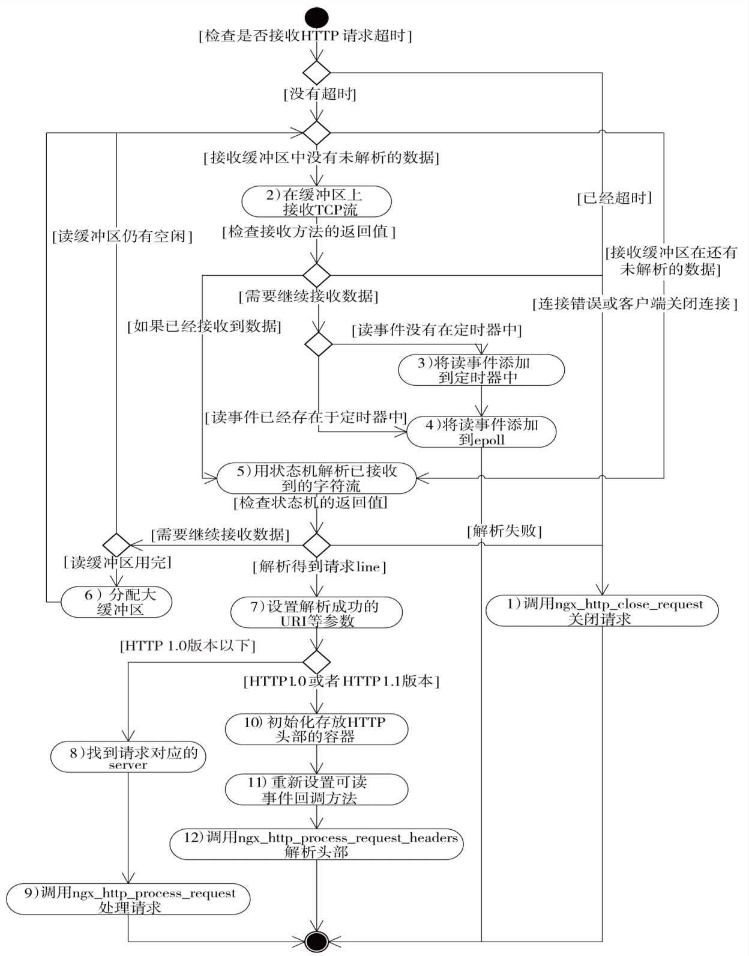

图11-3 接收、解析HTTP请求行的流程图

1. 在第2步接收到字符流后，将在这一步骤用状态机解析已经接收到的TCP字符流，确认其是否构成完整的HTTP请求行。这个状态机解析请求行的方法叫做ngx_http_parse_request_line，它使用ngx_http_request_t结构体中的state成员来保存解析状态， 如下所示。

ngx_int_t ngx_http_parse_request_line(ngx_http_request_t *r, ngx_buf_t* b)

这里传入的参数b是header_in缓冲区，返回值主要有3类：返回NGX_OK表示成功地解析 到完整的HTTP请求行；返回NGX_AGAIN表示目前接收到的字符流不足以构成完成的请求行，还需要接收更多的字符流；返回NGX_HTTP_PARSE_INVALID_REQUEST或者NGX_HTTP_PARSE_INVALID_09_METHOD等其他值时表示接收到非法的请求行。

1. 如果ngx_http_parse_request_line方法返回NGX_OK，表示成功地接收到完整的请求行，这时跳转到第7步继续执行。

如果ngx_http_parse_request_line方法返回NGX_AGAIN，则表示需要接收更多的字符流， 这时需要对header_in缓冲区做判断，检查是否还有空闲的内存，如果还有未使用的内存可以继续接收字符流，则跳转到第2步，检查缓冲区是否有未解析的字符流，否则调用ngx_http_alloc_large_header_buffer方法分配更大的接收缓冲区。到底分配多大呢？这由nginx.conf文件中的large_client_header_buffers配置项指定。

如果ngx_http_parse_request_line方法返回NGX_HTTP_PARSE_INVALID_REQUEST或者NGX_HTTP_PARSE_INVALID_09_METHOD等其他值，那么HTTP框架将不再处理非法请求，跳转到第1步关闭请求。

1. 在接收到完整的HTTP请求行后，首先要把请求行中的信息如方法名、URI及其参数、HTTP版本等信息设置到ngx_http_request_t结构体的相应成员中（如request_line、uri、

method_name、unparsed_uri、http_protocol、exten、args等），在3.6.2节开发HTTP模块时曾介 绍过这些成员的用法，它们就是在这一步中被赋值的。

1. 如果在第7步得到的http_version成员中显示用户请求的HTTP版本小于1.0（如HTTP

0.9版本），其处理过程将与HTTP 1.0和HTTP 1.1的完全不同，它不会有接收HTTP头部这一步骤。这时将会调用ngx_http_find_virtual_server方法寻找到相应的虚拟主机，回顾一下在10.4节中虚拟主机是使用散列表来进行管理的，ngx_http_find_virtual_server方法就是用于在散列表中检索出虚拟主机。

如果http_version成员中显示出用户请求的HTTP版本是1.0或者更高的版本，则直接跳到第10步中执行。

1. 继续处理HTTP版本小于1.0的情形。由于不需要再次接收HTTP头部，调用ngx_http_process_request方法开始处理请求（参见11.6节）。
2. 初始化ngx_http_request_t结构体中存放HTTP头部的一些容器，如headers_in结构体中ngx_list_t类型的headers链表容器、ngx_array_t类型的cookies动态数组容器等，为下一步接收HTTP头部做好准备（参见11.5节）。
3. 由于已经接收完HTTP请求行，因此这时把读事件的回调方法由ngx_http_process_request_line改为ngx_http_process_request_headers，准备接收HTTP头部。
4. 调用ngx_http_process_request_headers方法开始接收HTTP头部。

接收完HTTP请求行后，在下一节中我们将分析接收HTTP头部这一步骤。

# 接收HTTP头部

本节将描述接收HTTP头部这一阶段，该阶段是通过ngx_http_process_request_headers方法实现的，该方法将被设置为连接的读事件回调方法，在接收较大的HTTP头部时，它有可能会被反复多次地调用。HTTP头部类似下面加了下划线的字符串，而ngx_http_process_request_headers方法的目的就在于接收到当前请求全部的HTTP头部。

GET *uri HTTP*1.1

cred: xxx username: ttt content-length: 4 test

可以看出，HTTP头部也属于可变长度的字符串，它与HTTP请求行和包体间都是通过换行符来区分的。同时，它与解析HTTP请求行一样，都需要使用状态机来解析数据。既然HTTP请求行和头部都是变长的，对它们的总长度当然是有限制的。从图11-3的第6步可以看出，当最初分配的大小为client_header_buffer_size的缓冲区且无法容纳下完整的HTTP请求行或者头部时，会再次分配大小为large_client_header_buffers（这两个值皆为nginx.conf文件中指定的配置项）的缓冲区，同时会将原先缓冲区的内容复制到新的缓冲区中。所以，这意味着可变长度的HTTP请求行加上HTTP头部的长度总和不能超过large_client_header_buffers指定的 字节数，否则Nginx将会报错。

先来看看图11-4中展示的HTTP框架使用ngx_http_process_request_headers方法接收、解析

HTTP头部的流程。

图11-4中分支较多，下面详细地解释一下图中的11个步骤。

* + 1. 如同接收http请求行一样，首先检查当前的读事件是否已经超时。检查方法仍然是检查事件的timeout标志位，如果为1，则表示接收请求已经超时，这时调用ngx_http_close_request方法关闭连接，同时退出ngx_http_process_request_headers方法。
    2. 检查接收HTTP请求头部的header_in缓冲区是否用尽，当header_in缓冲区的pos成员指 向了end成员时，表示已经用尽，这时需要调用ngx_http_alloc_large_header_buffer方法分配更大、更多的缓冲区，如同图11-3中的第6步。如果缓冲区还没有用尽，则跳到第4步中执行。
    3. 事实上，ngx_http_alloc_large_header_buffer方法会有3种返回值，其中NGX_OK表示成功分配到更大的缓冲区，可以继续接收客户端发来的字符流；NGX_DECLINED表示已经达到缓冲区大小的上限，无法分配更大的缓冲区；NGX_ERROR表示出现错误。所以，当返回NGX_ERROR时，跳转到第1步执行；而当返回NGX_DECLINED时，需要向用户返回错误并且同时退出ngx_http_process_request_headers方法，错误码由宏NGX_HTTP_REQUEST_HEADER_TOO_LARGE表示，也就是494，实际上这一过程是通过调用ngx_http_finalize_request方法来实现的（参见11.10.6节）；如果返回NGX_OK，则继续第4 步执行。

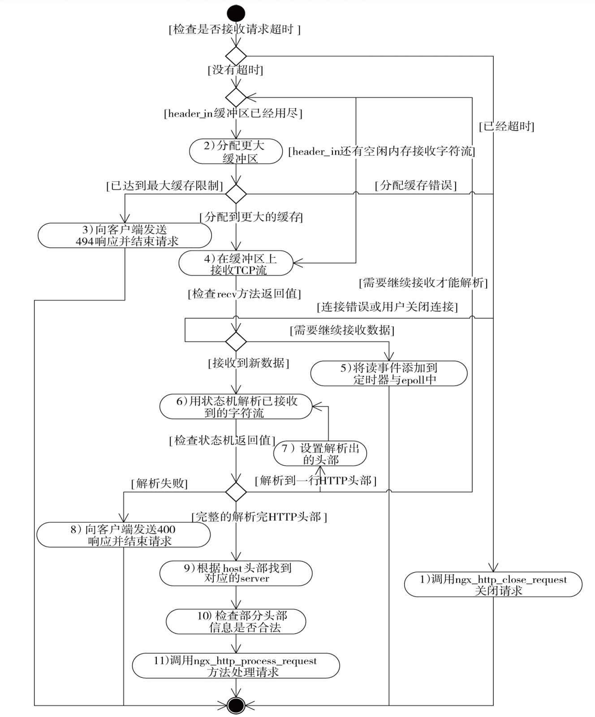

图11-4 ngx_http_process_request_headers方法接收HTTP头部的流程图

* + 1. 接收客户端发来的字符流，即把内核套接字缓冲区上的字符流接收到header_in缓冲区中。这一过程是通过调用封装过的recv方法实现的，如果过程中出现错误，仍然跳转到第1步执行；如果没有接收到数据，但错误码表明仍然需要再次接收数据，则跳转到第5步执行；如果成功接收到数据，则跳转到第6步执行。
    2. 这个步骤将该读事件添加到epoll和定时器中，实际上就是图11-3中第3步和第4步的合并，不再赘述。
    3. 调用ngx_http_parse_header_line方法解析缓冲区中的字符流。这种方法有3个返回值： 返回NGX_OK时，表示解析出一行HTTP头部，这时需要跳转到第7步设置这行已经解析出的HTTP头部；返回NGX_HTTP_PARSE_HEADER_DONE时，表示已经解析出了完整的HTTP头部，这时可以准备开始处理HTTP请求了（11.6节介绍）；返回NGX_AGAIN时，表示还需要接收到更多的字符流才能继续解析，这时需要跳转到第2步去接收更多的字符流；除此之外的错误情况，将跳转到第8步发送400错误给客户端。
    4. 将解析出的HTTP头部设置到表示ngx_http_request_t结构体headers_in成员的headers链 表中。从3.6.3节中可以看出，开发HTTP模块时获取到的HTTP头部就是在这个步骤中设置的。
    5. 当调用ngx_http_parse_header_line方法解析字符串构成的HTTP时，是有可能遇到非法的或者Nginx当前版本不支持的HTTP头部的，这时该方法会返回错误，于是调用ngx_http_finalize_request方法，向客户端发送NGX_HTTP_BAD_REQUEST宏对应的400错误码响应。
    6. 当ngx_http_parse_header_line方法认为已经解析到完整的HTTP头部时，将会根据HTTP头部中的host字段情况，调用ngx_http_find_virtual_server方法找到对应的虚拟主机配置块，也就是第10章中介绍过的ngx_http_core_srv_conf_t结构体。这一步会导致图11-2的第4步中ngx_http_request_t结构体里的srv_conf、loc_conf成员被重新设置，以指向正确的虚拟主

机。

* + 1. 这一步骤将检查以上步骤中接收解析出的HTTP头部是否合法，主要包括以下几

项：如果HTTP版本为1.1，则host头部不可以为空，否则返回400 Bad Request错误响应给客户端；如果传递了Content-Length头部，那么它必须是合法的数字，否则会返回400 Length Required错误响应给客户端；如果请求使用了PUT方法，那么必须传递Content-Length头部， 否则会返回400 Length Required错误响应给客户端。

* + 1. 调用ngx_http_process_request方法开始使用各HTTP模块正式地在业务上处理HTTP请求。

以上11步骤仅专注于接收并解析出全部的HTTP头部，同时检查它们的合法性，并将解析出的HTTP头部设置到ngx_http_request_t结构体里的合适位置。接下来开始讨论如何使用以上两节中已经解析好的HTTP请求行和头部。

# 处理HTTP请求

在接收到完整的HTTP头部后，已经拥有足够的必要信息开始在业务上处理HTTP请求 了。本节将说明HTTP框架是如何召集负责具体功能的各HTTP模块合作处理请求的。在图11-4的第11步及图11-3的第10步中，最后都是通过调用ngx_http_process_request方法开始处理请求，本节将讨论ngx_http_process_request方法的流程，而且ngx_http_process_request方法只是处理请求的开始，对于基于事件驱动的异步HTTP框架来说，处理请求并不是一步可以完成的，所以我们也会讨论后续TCP连接上的回调方法ngx_http_request_handler的流程。首先来看看接收完HTTP头部后ngx_http_process_request方法所做的事情，如图11-5所示。

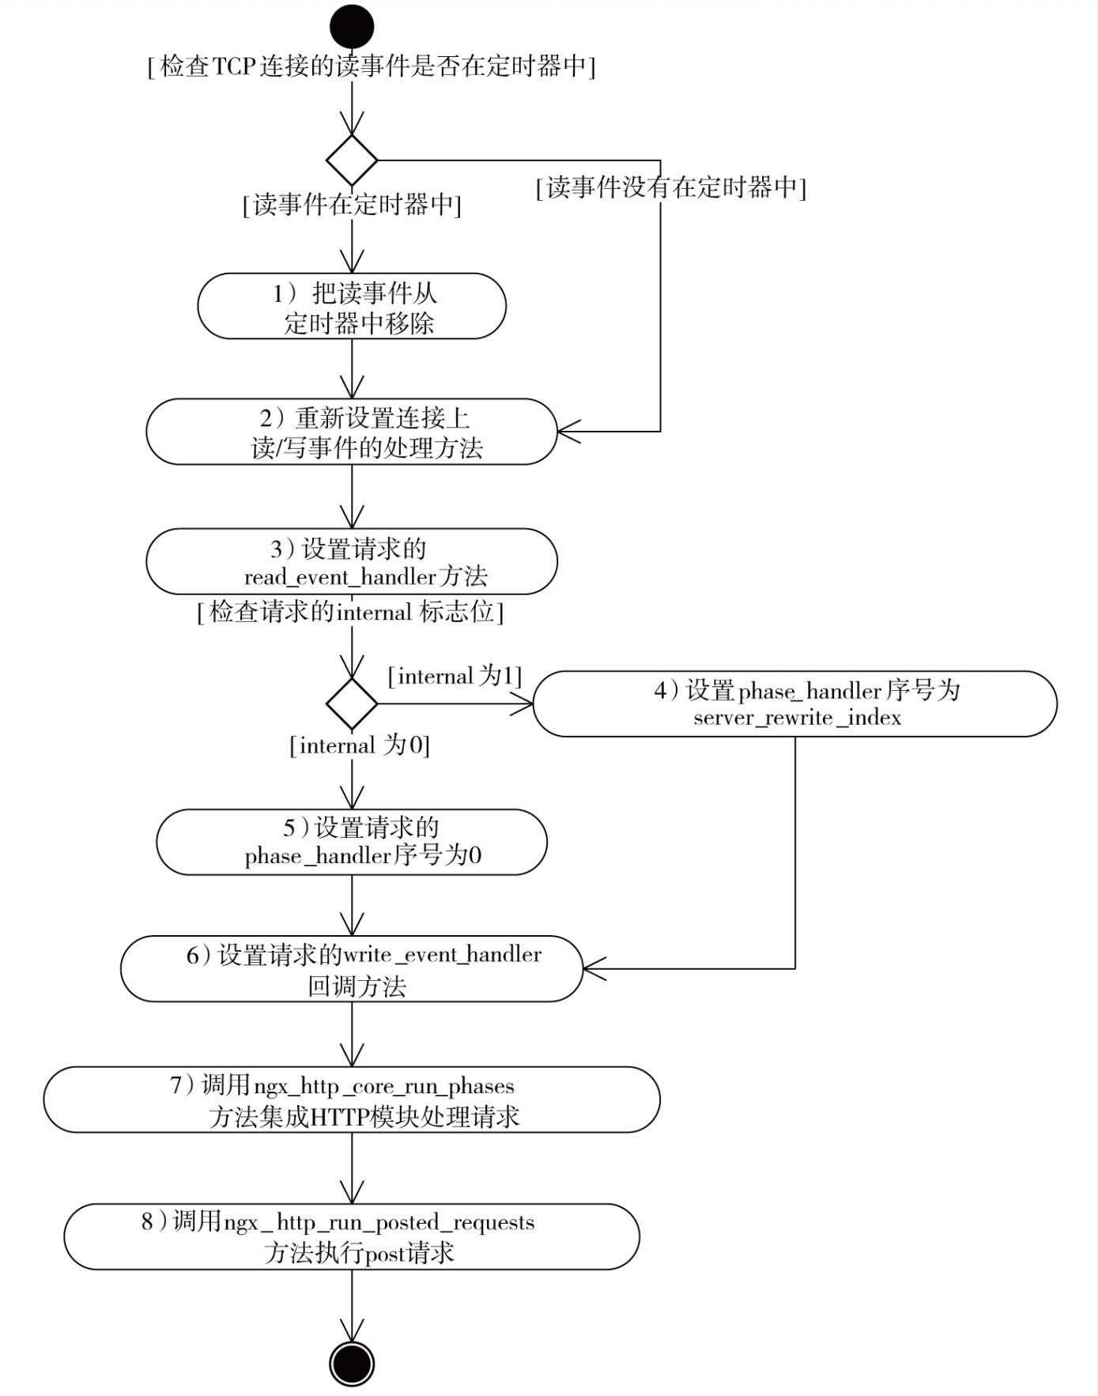

图11-5 ngx_http_process_request处理HTTP请求的流程图

下面详细介绍图11-5中的8个步骤。

1. 由于现在已经开始准备调用各HTTP模块处理请求了，因此不再存在接收HTTP请求头部超时的问题，那就需要从定时器中把当前连接的读事件移除了。检查读事件对应的timer_set标志位，为1时表示读事件已经添加到定时器中了，这时需要调用ngx_del_timer从定时器中移除读事件；如果timer_set标志位为0，则直接执行第2步。
2. 从现在开始不会再需要接收HTTP请求行或者头部，所以需要重新设置当前连接读/ 写事件的回调方法。在这一步骤中，将同时把读事件、写事件的回调方法都设置为ngx_http_request_handler方法，在下面的图11-7中会介绍到这个方法，请求的后续处理都是通过ngx_http_request_handler方法进行的。
3. 设置ngx_http_request_t结构体的read_event_handler方法为ngx_http_block_reading。前面11.3节中曾介绍过read_event_handler方法，当再次有读事件到来时，将会调用read_event_handler方法处理请求。而这里将它设置为ngx_http_block_reading方法，这个方法可认为不做任何事，它的意义在于，目前已经开始处理HTTP请求，除非某个HTTP模块重新设置了read_event_handler方法，否则任何读事件都将得不到处理，也可以认为读事件被阻塞了。
4. 检查ngx_http_request_t结构体的internal标志位，如果internal为0，则继续执行第5步； 如果internal标志位为1，则表示请求当前需要做内部跳转，将要把结构体中的phase_handler 序号置为server_rewrite_index。先来回顾一下10.6.1节，注意ngx_http_phase_engine_t结构体中的handlers动态数组中保存了请求需要经历的所有回调方法，而server_rewrite_index则是handlers数组中NGX_HTTP_SERVER_REWRITE_PHASE处理阶段的第一个ngx_http_phase_handler_t回调方法所处的位置。

究竟handlers数组是怎么使用的呢？事实上，它要配合着ngx_http_request_t结构体的

phase_handler序号使用，由phase_handler指定着请求将要执行的handlers数组中的方法位置。注意，handlers数组中的方法都是由各个HTTP模块实现的，这就是所有HTTP模块能够共同处理请求的原因。

在这一步骤中，把phase_handler序号设为server_rewrite_index，这意味着无论之前执行到哪一个阶段，马上都要重新从NGX_HTTP_SERVER_REWRITE_PHASE阶段开始再次执行，这是Nginx的请求可以反复rewrite重定向的基础。

1. 当internal标志位为0时，表示不需要重定向（如刚开始处理请求时），将phase_handler序号置为0，意味着从ngx_http_phase_engine_t指定数组的第一个回调方法开始执行（参见10.6节，了解ngx_http_phase_engine_t是如何将各HTTP模块的回调方法构造成handlers数组的）。
2. 设置ngx_http_request_t结构体的write_event_handler成员为ngx_http_core_run_phases方法。如同read_event_handler方法一样，在图11-7中可以看到write_event_handler方法是如何被调用的。
3. 执行ngx_http_core_run_phases方法，其流程如图11-6所示。
4. 调用ngx_http_run_posted_requests方法执行post请求，参见11.7节。

上述第7步调用了ngx_http_core_run_phases方法，该方法将开始调用各个HTTP模块共同处理请求。在第10章我们讨论过HTTP框架的初始化，在这一过程中是允许各个HTTP模块将自己的处理方法按照11个ngx_http_phases阶段添加到全局的ngx_http_core_main_conf_t结构体中的。下面简单地回顾一下它的定义，如下所示。

typedef struct {

…

// HTTP框架初始化后各个HTTP模块构造的处理方法将组成

phase_engine

ngx_http_phase_engine_t phase_engine;

} ngx_http_core_main_conf_t; typedef struct {

/*由

ngx_http_phase_handler_t结构体构成的数组，每一个数组成员代表着一个HTTP模块所添加的一个处理方法

*/*

*ngx_http_phase_handler_t* handlers;

…

} ngx_http_phase_engine_t;

typedef struct ngx_http_phase_handler_s ngx_http_phase_handler_t; struct ngx_http_phase_handler_s {

/*每个

handler方法必须对应着一个checker 方 法 ， 这 个 checker方法由

HTTP框架实现

*/

ngx_http_phase_handler_pt checker;

// 各 个

HTTP模块实现的方法

ngx_http_handler_pt handler;

…

};

可以看到，根据ngx_http_core_main_conf_t结构体的phase_engine成员即可依次调用各个HTTP模块来共同处理一个请求。下面看看图11-6中展示的ngx_http_core_run_phases方法的流程。

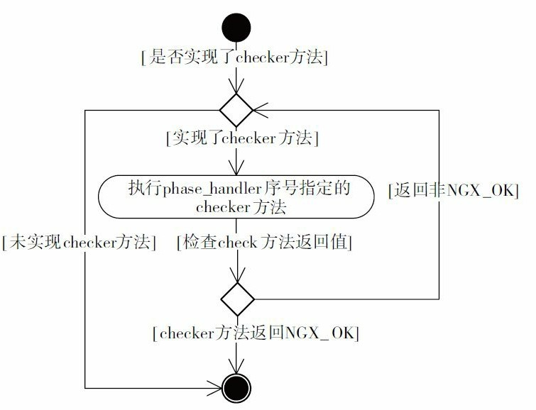

图11-6 ngx_http_core_run_phases方法的执行流程

在图11-6中仅会执行每个ngx_http_phase_handler_t处理阶段的checker方法，而不会执行handler方法，其原因已在10.6节讲过，这是因为handler方法其实仅能在checker方法中被调 用，而且checker方法由HTTP框架实现，所以可以控制各HTTP模块实现的处理方法在不同的阶段中采用不同的调用行为。再来简单地看一下调用的源代码。

void ngx_http_core_run_phases(ngx_http_request_t *r)

{

ngx_int_t rc; ngx_http_phase_handler_t *ph; ngx_http_core_main_conf_t* cmcf;

cmcf = ngx_http_get_module_main_conf(r, ngx_http_core_module); ph = cmcf->phase_engine.handlers;

while (ph[r->phase_handler].checker) {

rc = ph[r->phase_handler].checker(r, &ph[r->phase_handler]); if (rc == NGX_OK) {

return;

}

}

}

可以看到，ngx_http_request_t结构体中的phase_handler成员将决定执行到哪一阶段，以及下一阶段应当执行哪个HTTP模块实现的内容。在图11-5的第4步和第5步中可以看到请求的phase_handler成员会被重置，而HTTP框架实现的checker方法也会修改phase_handler成员的 值。表11-1列出了HTTP框架实现的所有checker方法，如下所示。

表11-1 HTTP框架为11个阶段实现的checker方法

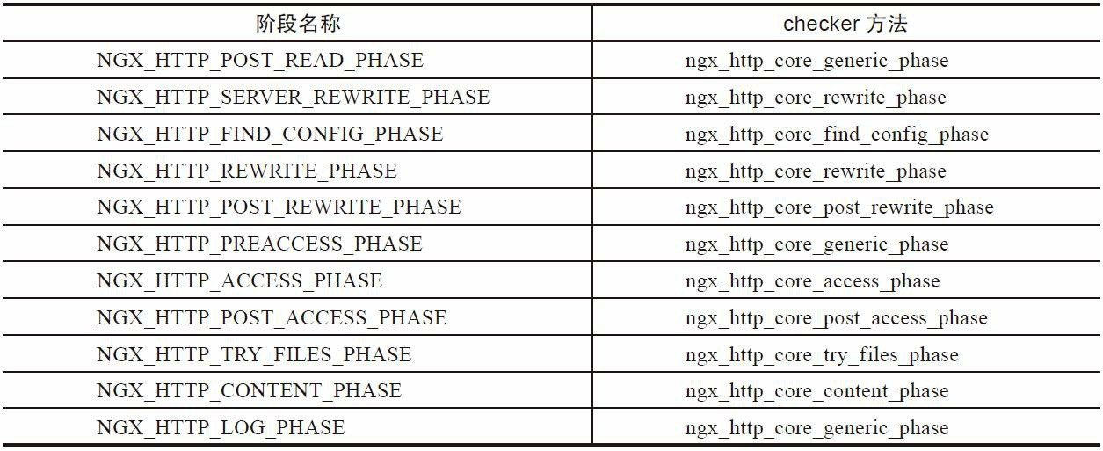

我们在10.6节中曾经详细介绍过HTTP阶段。在11个阶段中其中7个是允许各个HTTP模块向阶段中任意添加自己实现的handler处理方法的，但同一个阶段中的所有handler处理方法都拥有相同的checker方法，见表11-1。我们知道，每个阶段中处理方法的返回值都会以不同的方式影响HTTP框架的行为，而在图11-6中也可以看到，checker方法在返回NGX_OK和其他值时也会导致不同的结果（每个checker方法的返回值实际上与handler处理方法的返回是相关的，参见10.6.2节~10.6.12节中对各个阶段的说明）。当checker方法的返回值非NGX_OK时， 意味着向下执行phase_engine中的各处理方法；反之，当任何一个checker方法返回NGX_OK 时，意味着把控制权交还给Nginx的事件模块，由它根据事件（网络事件、定时器事件、异步I/O事件等）再次调度请求。然而，一个请求多半需要Nginx事件模块多次地调度HTTP模块处理，这时就要看在图11-5中第2步设置的读/写事件的回调方法ngx_http_request_handler的功能了，如图11-7所示。

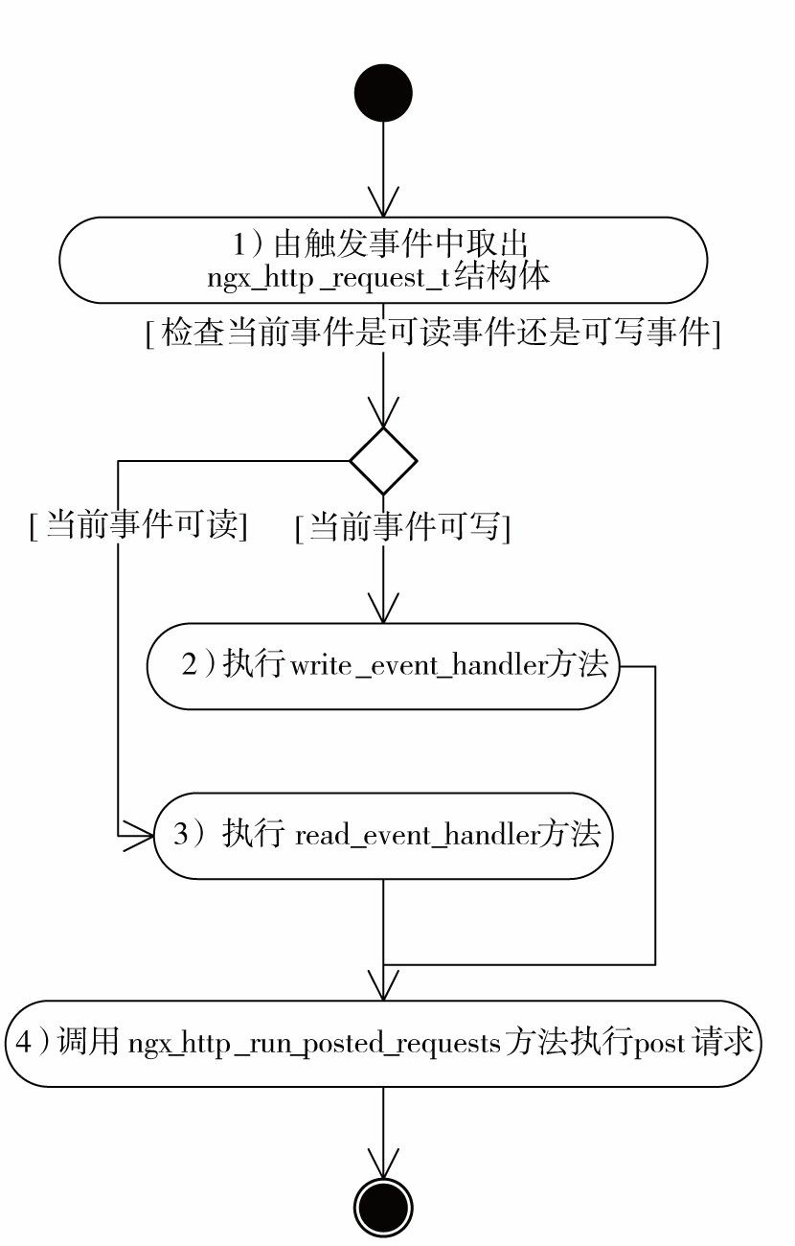

图11-7 ngx_http_request_handler方法的执行流程

通常来说，在接收完HTTP头部后，是无法在一次Nginx框架的调度中处理完一个请求 的。在第一次接收完HTTP头部后，HTTP框架将调度ngx_http_process_request方法开始处理请求，这时根据图11-6中的流程可以看到，如果某个checker方法返回了NGX_OK，则将会把控制权交还给Nginx框架。当这个请求上对应的事件再次触发时，HTTP框架将不会再调度ngx_http_process_request方法处理请求，而是由ngx_http_request_handler方法开始处理请求。下面来看看图11-7中列出的ngx_http_request_handler方法的流程：

1. ngx_http_request_handler是HTTP请求上读/写事件的回调方法。在ngx_event_t结构体表示的事件中，data成员指向了这个事件对应的ngx_connection_t连接，而根据11.3节中的内容可以看到，在HTTP框架的ngx_connection_t结构体中的data成员则指向了ngx_http_request_t结构体。毫无疑问，只有拥有了ngx_http_request_t结构体才可以处理HTTP请求，而第一个步骤是从事件中取出ngx_http_request_t结构体。
2. 检查这个事件的write可写标志，如果write标志为1，则调用ngx_http_request_t结构体中的write_event_handler方法。注意，我们在ngx_http_handler方法中（即图11-5的第6步）已经将write_event_handler设置为ngx_http_core_run_phases方法，而一般我们开发的不太复杂的HTTP模块是不会重新设置write_event_handler方法的，因此，一旦有可写事件时，就会继续 按照图11-6的流程执行ngx_http_core_run_phases方法，并继续按阶段调用各个HTTP模块实现的方法处理请求。
3. 调用ngx_http_request_t结构体中的read_event_handler方法。注意比较第2步和第3步， 如果一个事件的读写标志同时为1时，仅write_event_handler方法会被调用，即可写事件的处 理优先于可读事件（这正是Nginx高性能设计的体现，优先处理可写事件可以尽快释放内 存，尽量保持各HTTP模块少使用内存以提高并发能力）。
4. 调用ngx_http_run_posted_requests方法执行post请求，参见11.7节。

以上重点讨论了ngx_http_process_request和ngx_http_request_handler这两个方法，其中ngx_http_process_request方法负责在接收完HTTP头部后，第一次与各个HTTP模块共同按阶段处理请求，而对于ngx_http_request_handler方法，如果ngx_http_process_request没能处理完请求，这个请求上的事件再次被触发，那就将由此方法继续处理了。

这两个方法的共通之处在于，它们都会先按阶段调用各个HTTP模块处理请求，再处理post请求。关于post请求的内容下文会介绍，而按阶段处理请求实际上就是图11-6中描述的流 程，也就是通过每个阶段的checker方法来实现。在表11-1中可以看到，在各个HTTP模块能够介入的7个阶段中，实际上共享了4个checker方法：ngx_http_core_generic_phase、ngx_http_core_rewrite_phase、ngx_http_core_access_phase、ngx_http_core_content_phase，在10.6节中我们曾经简单地介绍过它们。

这4个checker方法的主要任务在于，根据phase_handler执行某个HTTP模块实现的回调方法，并根据方法的返回值决定：当前阶段已经完全结束了吗？下次要执行的回调方法是哪一个？究竟是立刻执行下一个回调方法还是先把控制权交还给epoll？下面通过介绍这4个checker方法来回答上述3个问题（其他checker方法仅由HTTP框架使用，这里不再详细介

绍）。

## ngx_http_core_generic_phase

从表11-1中可以看出，有3个HTTP阶段都使用了ngx_http_core_generic_phase作为它们的checker方法，这意味着任何试图在NGX_HTTP_POST_READ_PHASE、NGX_HTTP_PREACCESS_PHASE、NGX_HTTP_LOG_PHASE这3个阶段处理请求的HTTP模

块都需要了解ngx_http_core_generic_phase方法到底做了些什么。图11-8中描述了ngx_http_core_generic_phase方法的流程，可以看到，在调用了当前阶段的handler方法后，根据返回值的不同可能导致4种不同的结果。

下面说明图11-8中所列的5个步骤。

* + - 1. 首先调用HTTP模块实现的handler方法，这个方法的实现当然是不允许有阻塞操作的，它会立刻返回。根据它的返回值类型，将会有4种不同的结果：返回NGX_OK时直接跳转到第2步执行；返回NGX_DECLINED时跳转到第3步执行；返回NGX_AGAIN或者NGX_DONE时跳转到第4步执行；返回其他值时跳转到第5步执行。
      2. 如果HTTP模块实现的handler方法返回NGX_OK，这意味着当前阶段已经执行完毕， 需要跳转到下一个阶段执行。例如，在NGX_HTTP_ACCESS_PHASE阶段中可能有两个HTTP模块都注册了回调方法，在执行第1个HTTP模块的回调方法时，如果它返回了NGX_OK，那么就不再执行第2个HTTP模块实现的回调方法了，而是跳转到下一个阶段（如NGX_HTTP_POST_ACCESS_PHASE）开始执行。注意，此时ngx_http_core_generic_phase方法会返回NGX_AGAIN，从图11-6中可以看到，非NGX_OK的返回值不会使HTTP框架把进程控制权交还给epoll等事件模块，而是会继续立刻执行请求的后续处理方法。

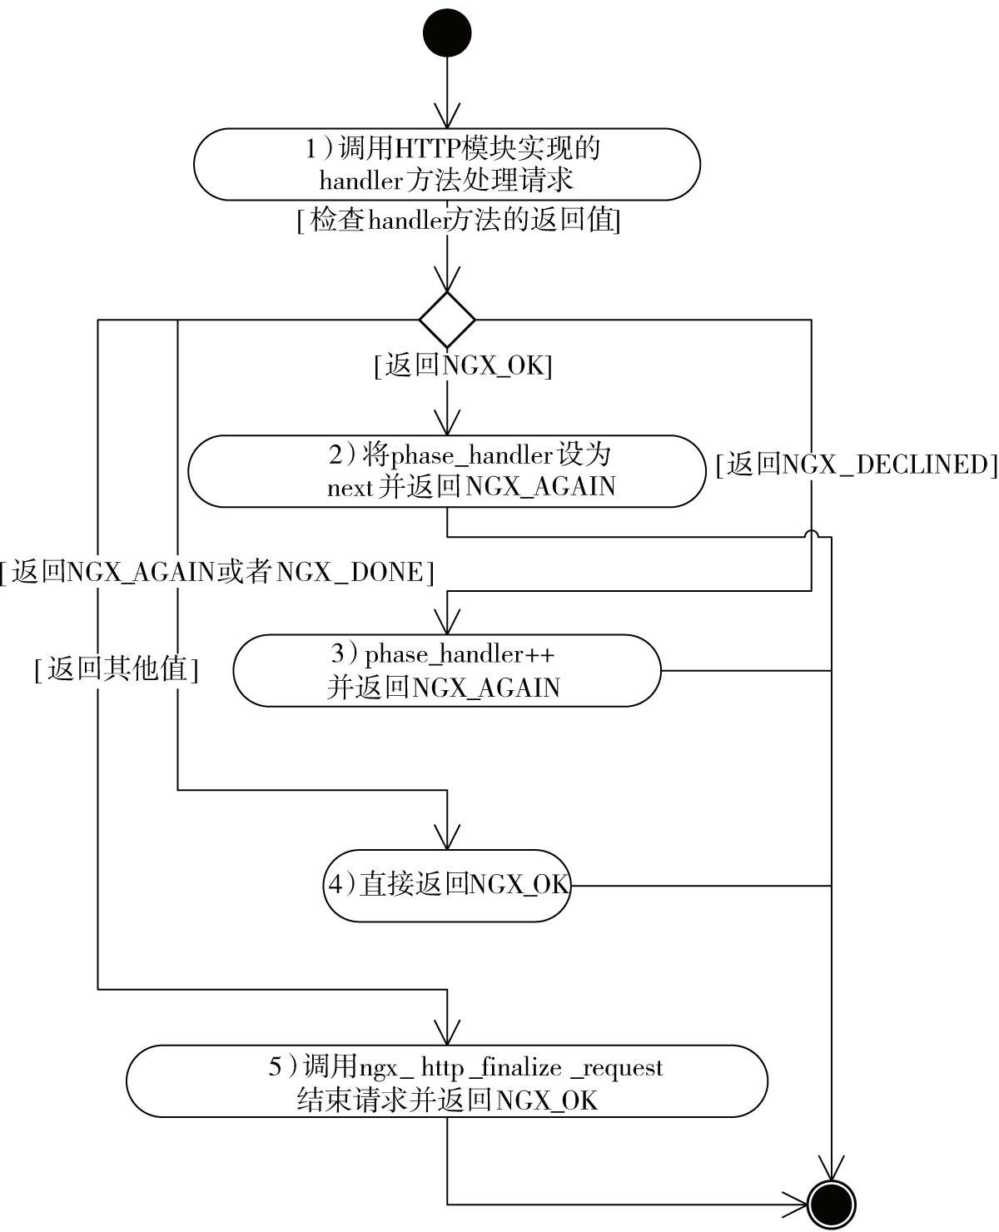

图11-8 ngx_http_core_generic_phase方法的执行流程

* + - 1. 如果handler方法返回NGX_DECLINED，则会执行下一个回调方法。继续第2步中的

例子，在NGX_HTTP_ACCESS_PHASE阶段，第1个HTTP模块的回调方法返回NGX_DECLINED后，下一个将要执行的方法仍然属于NGX_HTTP_ACCESS_PHASE阶段， 即第2个HTTP模块实现的回调方法。注意，这时ngx_http_core_generic_phase返回的仍然是NGX_AGAIN，它意味着HTTP框架会紧接着继续执行请求的后续处理方法。

* + - 1. 如果handler方法返回NGX_AGAIN或者NGX_DONE，则意味着刚才的handler方法无法在这一次调度中处理完这一个阶段，它需要多次调度才能完成，也就是说，刚刚执行过的handler方法希望：如果请求对应的事件再次被触发时，将由ngx_http_request_handler通过ngx_http_core_run_phases再次调用这个handler方法。直接返回NGX_OK会使得HTTP框架立刻把控制权交还给epoll事件框架，不再处理当前请求，唯有这个请求上的事件再次被触发才会继续执行。

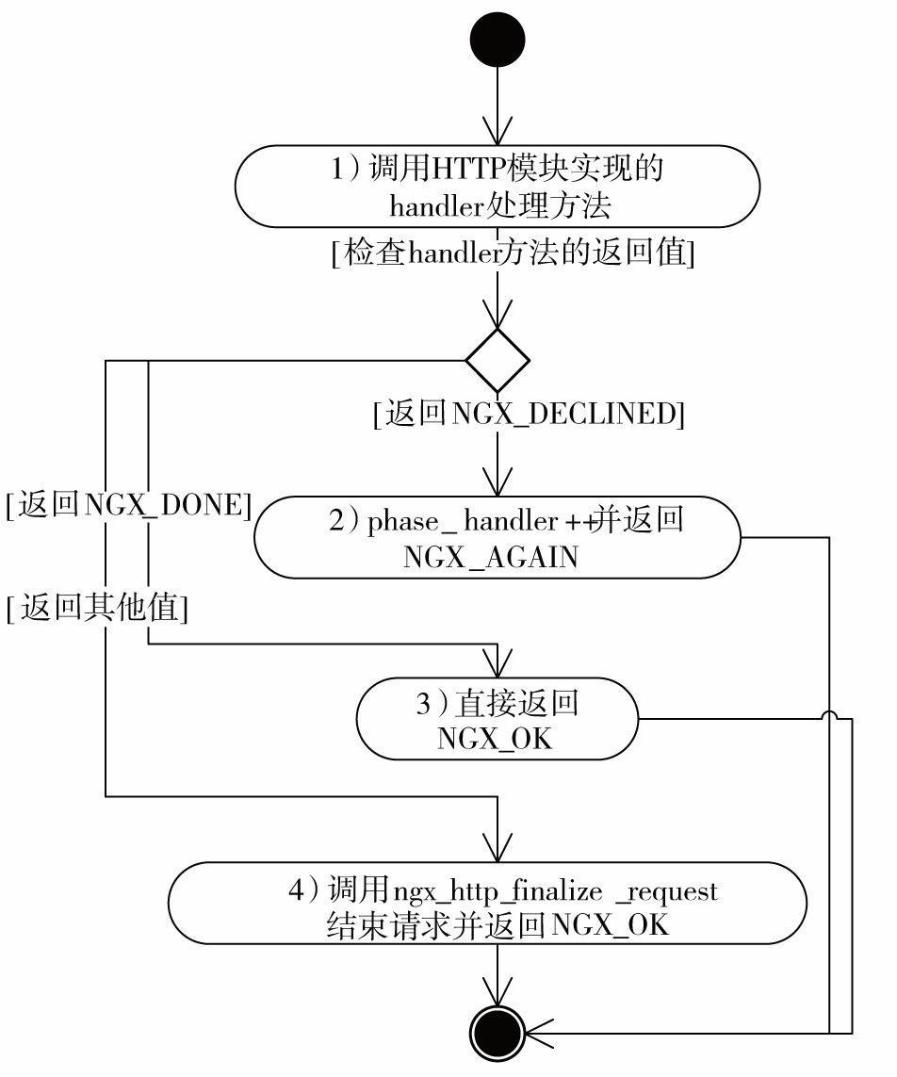

图11-9 ngx_http_core_rewrite_phase方法的执行流程

* + - 1. 如果handler方法返回了第2、第3、第4步中以外的返回值，则调用ngx_http_finalize_request结束请求。ngx_http_finalize_request方法中的参数就是handler方法的返回值，其影响参见11.10.6节。

当我们开发的HTTP模块试图介入NGX_HTTP_POST_READ_PHASE、NGX_HTTP_PREACCESS_PHASE、NGX_HTTP_LOG_PHASE这3个阶段处理请求时，实现的handler方法需要根据上述步骤决定返回值。ngx_http_core_generic_phase可以帮助我们较为简单地实现强大的异步无阻塞处理能力。

## ngx_http_core_rewrite_phase

ngx_http_core_rewrite_phase方法充当了用于重写URL的NGX_HTTP_SERVER_REWRITE_PHASE和NGX_HTTP_REWRITE_PHASE这两个阶段的

checker方法。图11-9中描述了ngx_http_core_rewrite_phase方法的流程，可以看到，在调用了当前阶段的handler方法后，根据返回值的不同可能会导致3种结果。

下面简要描述一下图11-9中所列的4个步骤。

1. 首先调用HTTP模块实现的handler方法，根据它的返回值类型，将会有3种不同的结果：返回NGX_DECLINED时跳转到第2步执行；返回NGX_DONE时跳转到第3步执行；返回其他值时跳转到第4步执行。
2. 如果handler方法返回NGX_DECLINED，将phase_handler加1表示将要执行下一个回调方法。注意，此时返回的是NGX_AGAIN，HTTP框架不会把进程控制权交还给epoll事件框架，而是继续立刻执行请求的下一个回调方法。
3. 如果handler方法返回NGX_DONE，则意味着刚才的handler方法无法在这一次调度中处理完这一个阶段，它需要多次的调度才能完成。注意，此时返回NGX_OK，它会使得

HTTP框架立刻把控制权交还给epoll等事件模块，不再处理当前请求，唯有这个请求上的事件再次被触发时才会继续执行。

1. 如果handler方法返回除去NGX_DECLINED或者NGX_DONE以外的其他值，则调用ngx_http_finalize_request结束请求，其参数为handler方法的返回值。

可以注意到，ngx_http_core_rewrite_phase方法与ngx_http_core_generic_phase方法有一个显著的不同点：前者永远不会导致跨过同一个HTTP阶段的其他处理方法，就直接跳到下一个阶段来处理请求。原因其实很简单，可能有许多HTTP模块在NGX_HTTP_SERVER_REWRITE_PHASE和NGX_HTTP_REWRITE_PHASE阶段同时处理重写

URL这样的业务，HTTP框架认为这两个阶段的HTTP模块是完全平等的，序号靠前的HTTP 模块优先级并不会更高，它不能决定序号靠后的HTTP模块是否可以再次重写URL。因此， ngx_http_core_rewrite_phase方法绝对不会把phase_handler直接设置到下一个阶段处理方法的流程中，即不可能存在类似下面的代码。

ngx_int_t ngx_http_core_rewrite_phase(ngx_http_request_t *r, ngx_http_phase_handler_t* ph)

{

…

r->phase_handler = ph->next;

…

}

## ngx_http_core_access_phase

ngx_http_core_access_phase方法是仅用于NGX_HTTP_ACCESS_PHASE阶段的处理方

法，这一阶段用于控制用户发起的请求是否合法，如检测客户端的IP地址是否允许访问。它涉及nginx.conf配置文件中satisfy配置项的参数值，见表11-2。

表11-2 相对于NGX_HTTP_ACCESS_PHASE阶段处理方法，satisfy配置项参数的意义

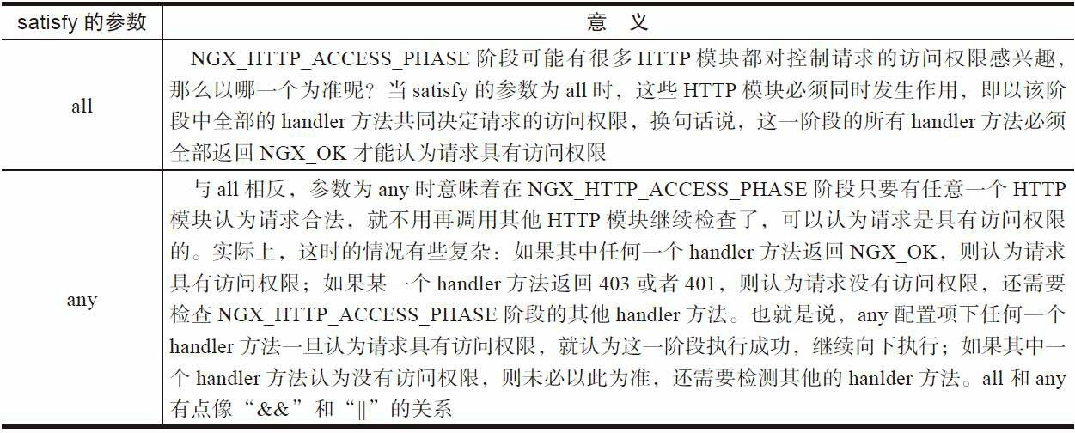

对于表11-2的any配置项，是通过ngx_http_request_t结构体中的access_code成员来传递handler方法的返回值的，因此，ngx_http_core_access_phase方法会比较复杂，如图11-10所示。

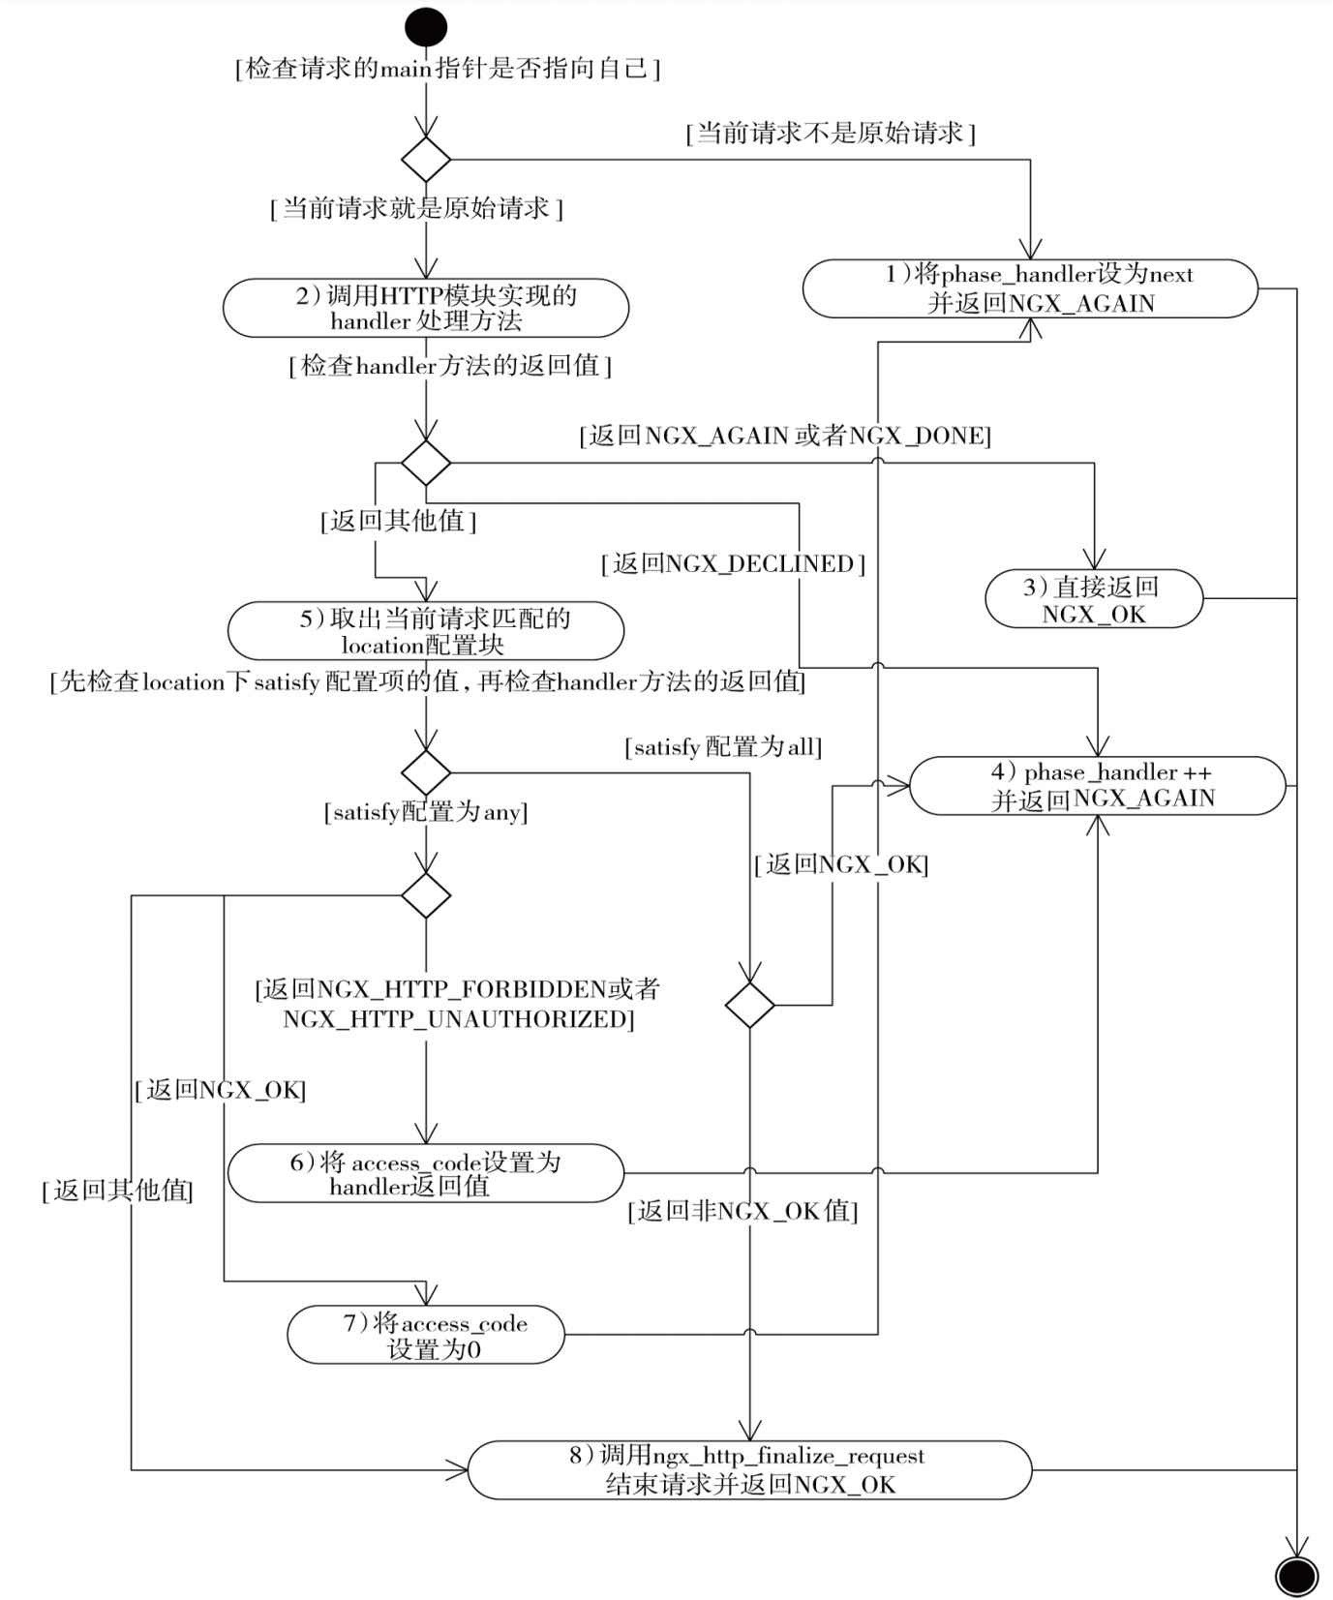

图11-10 ngx_http_core_access_phase方法的执行流程

下面开始分析ngx_http_core_access_phase方法的流程。

1. 既然NGX_HTTP_ACCESS_PHASE阶段用于控制客户端是否有权限访问服务，那么它就不需要对子请求起作用。如何判断请求究竟是来自客户端的原始请求还是被派生出的子请求呢？很简单，检查ngx_http_request_t结构体中的main指针即可。在11.3节介绍过的ngx_http_init_request方法会把main指针指向其自身，而由这个请求派生出的其他子请求中的main指针，仍然会指向ngx_http_init_request方法初始化的原始请求。因此，检查main成员与ngx_http_request_t自身的指针是否相等即可，如下面的源代码。

if (r != r->main) {

r->phase_handler = ph->next; return NGX_AGAIN;

}

如果当前请求只是一个派生出的子请求的话，是不需要执行

NGX_HTTP_ACCESS_PHASE阶段的处理方法的，那么直接将phase_handler设为下一个阶段

（实际上是NGX_HTTP_POST_ACCESS_PHASE阶段）的处理方法的序号。这时会返回

NGX_AGAIN，也就是希望HTTP框架立刻执行新的HTTP阶段的处理方法。

1. 如果当前请求就是来自客户端的原始请求，那么调用HTTP模块在这一阶段中实现handler方法，它的返回值将会导致出现3个分支：返回NGX_AGAIN或者NGX_DONE时跳转到第3步执行；返回NGX_DECLINED时跳转到第4步执行；返回其他值时跳转到第5步继续向下执行。同时，在第5步之后，这个返回值由于nginx.conf文件中配置项satisfy的参数值不同， 也将具有不同的意义。
2. 返回NGX_AGAIN或者NGX_DONE意味着当前的NGX_HTTP_ACCESS_PHASE阶段没有一次性执行完毕，所以在这一步中会暂时结束当前请求的处理，将控制权交还给事件模块，ngx_http_core_access_phase方法结束。当请求中对应的事件再次触发时才会继续处理该请求。
3. 返回NGX_DECLINED意味着handler方法执行完毕且“意犹未尽”，希望立刻执行下一个handler方法，无论其是否属于NGX_HTTP_ACCESS_PHASE阶段，在这一步中只需要把phase_handler加1，同时ngx_http_core_access_phase方法返回NGX_AGAIN即可。
4. 现在开始处理非第3、第4步中返回值的情况。由于NGX_HTTP_ACCESS_PHASE阶段是在NGX_HTTP_FIND_CONFIG_PHASE阶段之后的，因此这时请求已经找到了匹配的location配置块，先把location块对应的ngx_http_core_loc_conf_t配置结构体取出来，因为这里有一个配置项satisfy是下一步需要用到的。
5. 检查ngx_http_core_loc_conf_t结构体中的satisfy成员，如果值为NGX_HTTP_SATISFY_ALL（即nginx.conf文件中配置了satisfy all参数），则意味着所有NGX_HTTP_ACCESS_PHASE阶段的handler方法必须共同作用于这个请求。这时，handler方法的返回值就具有不同的意义了。如果它的返回值是NGX_OK，则意味着这个handler方法所在的HTTP模块认为当前请求是具备访问权限的，需要再次检查NGX_HTTP_ACCESS_PHASE阶段的下一个HTTP模块的handler方法，于是会跳到第4步执 行；反之，如果返回值不是NGX_OK，就意味着当前请求无权访问服务，这时需要跳到第8 步调用ngx_http_finalize_request方法结束请求，方法的参数也就是这个返回值。

如果ngx_http_core_loc_conf_t结构体中的satisfy成员值为NGX_HTTP_SATISFY_ANY（即nginx.conf文件中配置了satisfy any参数），也就是说，并不强制要求NGX_HTTP_ACCESS_PHASE阶段的所有handler方法必须同时起作用，那么这时handler方法的返回值又具有了不同的意义。如果该返回值是NGX_OK，则表示第2步执行的handler方法认为这个请求有权限访问服务，而且不用再调用NGX_HTTP_ACCESS_PHASE阶段的其他handler方法了，直接跳到第7步执行；如果返回值是NGX_HTTP_FORBIDDEN或者NGX_HTTP_UNAUTHORIZED，则表示这个HTTP模块的handler方法认为请求没有权限访问服务，但只要NGX_HTTP_ACCESS_PHASE阶段的任何一个handler方法返回NGX_OK就认为请求合法，所以后续的handler方法可能会更改这一结果。这时将请求的access_code成员设置

为handler方法的返回值，用于传递当前HTTP模块的处理结果，然后跳到第4步执行下一个

handler方法；如果返回值为其他值，可以认为请求绝对无权访问服务，则跳到第8步执行。

1. 上面已经解释过，在satisfy any配置下，handler方法返回NGX_OK时意味着这个请求具备访问权限，将请求的access_code成员置为0，跳到第1步执行。
2. 调用ngx_http_finalize_request方法结束请求。

虽然ngx_http_core_access_phase方法有些复杂，即它为NGX_HTTP_ACCESS_PHASE阶段中的handler方法的返回值增加了过多的含义，但当我们开发的HTTP模块需要处理请求的访问权限时，就会发现ngx_http_core_access_phase方法给我们带来强大的功能，可以实现复杂的权限控制。

## ngx_http_core_content_phase

ngx_http_core_content_phase是NGX_HTTP_CONTENT_PHASE阶段的checker方法，可以说 它 是 我 们 开 发 HTTP 模 块 时 最 常 用 的 一 个 阶 段 了 。 顾 名 思 义 ， NGX_HTTP_CONTENT_PHASE阶段用于真正处理请求的内容。其余10个阶段中各HTTP模块的处理方法都是放在全局的ngx_http_core_main_conf_t结构体中的，也就是说，它们对任何一个HTTP请求都是有效的。但在NGX_HTTP_CONTENT_PHASE阶段却很自然地有另一种需 求，有的HTTP模块可能仅希望在这个处理请求内容的阶段，仅仅针对某种请求唯一生效， 而不是对所有请求生效。例如，仅当请求的URI匹配了配置文件中的某个location块时，再根据location块下的配置选择一个HTTP模块执行它的handler处理方法，并以此替代NGX_HTTP_CONTENT_PHASE阶段的其他handler方法（这些handler方法对于该请求将得不到执行）。

既然我们希望请求在NGX_HTTP_CONTENT_PHASE阶段的handler方法仅与location相关，那么就肯定与ngx_http_core_loc_conf_t结构体相关了，注意handler成员：

struct ngx_http_core_loc_conf_s {

…

ngx_http_handler_pt handler;

…

｝

这个handler成员属于nginx.conf中匹配了请求的location块下配置的HTTP模块（当然，如果请求匹配的location块下没有配置HTTP模块处理请求，那么这个handler指针将为NULL空指针）。回顾一下第3章中的ngx_http_mytest方法，它正是在某个location下检测到mytest配置项后，取到当前location下的ngx_http_core_loc_conf_t结构体，并把handler成员设置为希望在NGX_HTTP_CONTENT_PHASE阶段处理请求的ngx_http_mytest_handler方法的。

实际上，为了加快处理速度，HTTP框架又在ngx_http_request_t结构体中增加了一个成员content_handler（参见11.3.1节），在NGX_HTTP_FIND_CONFIG_PHASE阶段就会把它设为匹配了请求URI的location块中对应的ngx_http_core_loc_conf_t结构体的handler成员（参见Nginx源代码的ngx_http_update_location_config方法）。

以上所述是NGX_HTTP_CONTENT_PHASE阶段的特殊之处，当然，它还可以像其余10 个阶段一样具备全局生效的handler方法，但如果设置了content_handler方法，会优先以content_handler为准，如图11-11所示。

下面详细介绍一下ngx_http_core_content_phase方法是如何处理

NGX_HTTP_CONTENT_PHASE阶段的请求的。

1. 首先检测ngx_http_request_t结构体的content_handler成员是否为空，其实就是看在NGX_HTTP_FIND_CONFIG_PHASE阶段匹配了URI请求的location内，是否有HTTP模块把处理方法设置到了ngx_http_core_loc_conf_t结构体的handler成员中。如果content_handler为空， 则跳到第2步开始执行全局有效的handler方法；否则仅执行content_handler方法，看看源代码

中做了些什么，如下所示。

r->write_event_handler = ngx_http_request_empty_handler; ngx_http_finalize_request(r, r->content_handler(r));

其中，首先设置ngx_http_request_t结构体的write_event_handler成员为不做任何事的ngx_http_request_empty_handler方法，也就是告诉HTTP框架再有可写事件时就调用ngx_http_request_empty_handler直接把控制权交还给事件模块。为何要这样做呢？因为HTTP 框架在这一阶段调用HTTP模块处理请求就意味着接下来只希望该模块处理请求，先把write_event_handler强制转化为ngx_http_request_empty_handler，可以防止该HTTP模块异步地处理请求时却有其他HTTP模块还在同时处理可写事件、向客户端发送响应。接下来调用content_handler方法处理请求，并把它的返回值作为参数传递给ngx_http_finalize_request方法来结束请求。ngx_http_finalize_request方法是非常复杂的，它会根据引用计数来确定自己的行为，具体参见11.10.6节。

1. 在没有content_handler方法时，又回到了我们惯用的方式，首先根据phase_handler序号调用handler处理方法，检测它的返回值：当返回值为NGX_DECLINED时跳到第4步，否则跳到第3步执行。
2. 如果NGX_HTTP_CONTENT_PHASE阶段中全局的handler方法没有返回NGX_DECLINED，则意味着不再执行该阶段的其他handler方法。因此，这时简单地以handler方法作为参数调用ngx_http_finalize_request结束请求即可。同时， ngx_http_core_content_phase方法返回NGX_OK，表示归还控制权给事件模块。

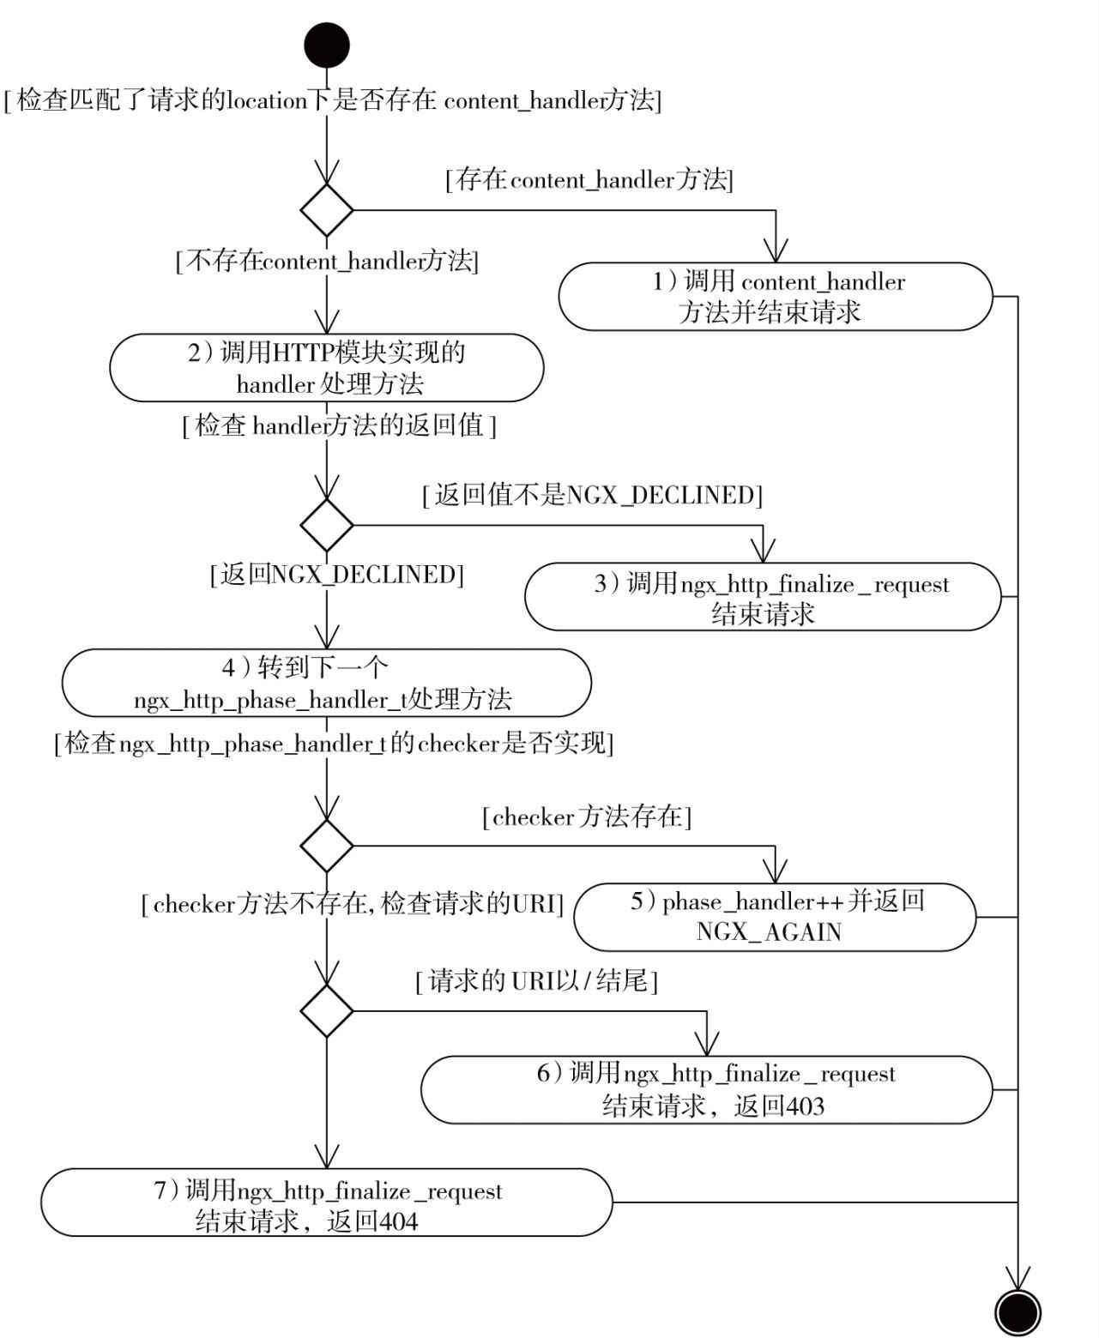

图11-11 ngx_http_core_content_phase方法的流程

1. 虽然handler方法返回了NGX_DECLINED，表示希望执行本阶段的下一个handler方

法，但是当前的handler方法是否已经是最后一个handler方法了呢？这需要进行检测，首先转到数组中的下一个handler方法，检测其checker方法是否存在，若存在，则跳到第5步执行， 若不存在，则结束请求，但需要根据URI确定返回什么样的HTTP响应，如果URI是以“/”结 尾，则跳到第6步执行，否则跳到第7步执行。

1. 既然handler方法返回NGX_DECLINED希望执行下一个handler方法，那么这一步把请求的phase_handler序号加1，ngx_http_core_content_phase方法返回NGX_AGAIN，表示希望HTTP框架立刻执行下一个handler方法。
2. 以NGX_HTTP_FORBIDDEN作为参数调用ngx_http_finalize_request方法，表示结束请求并返回403错误码。同时，ngx_http_core_content_phase方法返回NGX_OK，表示交还控制权给事件模块。
3. 以NGX_HTTP_NOT_FOUND作为参数调用ngx_http_finalize_request方法，表示结束请求并返回404错误码。同时，ngx_http_core_content_phase方法返回NGX_OK，表示交还控制权给事件模块。

NGX_HTTP_CONTENT_PHASE阶段是各HTTP模块最常介入的阶段。只有对ngx_http_core_content_phase方法的流程足够熟悉，才能实现复杂的功能。

注意 从ngx_http_core_content_phase方法中可以看到，请求在第10个阶段NGX_HTTP_CONTENT_PHASE后，并没有去调用第11个阶段NGX_HTTP_LOG_PHASE的处理方法，通过比较11.6节的其他checker方法，就会发现它与之前的方法都不同。事实上， 记录访问日志是必须在请求将要结束时才能进行的，因此，NGX_HTTP_LOG_PHASE阶段 的回调方法在11.10.2节介绍的ngx_http_free_request方法中才会调用到。

# subrequest与post请求

从11.6节中可以看到，HTTP框架无论是调用ngx_http_process_request方法（首次从业务上处理请求）还是ngx_http_request_handler方法（TCP连接上后续的事件触发时）处理请求， 最后都有一个步骤，就是调用ngx_http_run_posted_requests方法处理post请求（如图11-5中的第8步、图11-7中的第4步）。那么，什么是post请求？为什么要定义post请求？post请求又是怎样实现于HTTP框架中的呢？本节内容将回答这3个问题。

Nginx使用的完全无阻塞的事件驱动框架是难以编写功能复杂的模块的，可以想见，一个请求在处理一个TCP连接时，将需要处理这个连接上的可读、可写以及定时器事件，而可读事件中又包含连接建立成功、连接关闭事件，正常的可读事件在接收到HTTP的不同部分时又要做不同的处理，这就比较复杂了。如果一个请求同时需要与多个上游服务器打交道， 同时处理多个TCP连接，那么它需要处理的事件就太多了，这种复杂度会使得模块难以维 护。Nginx解决这个问题的手段就是第5章中介绍过的subrequest机制。

subrequest机制有以下两个特点：

* 从业务上把一个复杂的请求拆分成多个子请求，由这些子请求共同合作完成实际的用户请求。
* 每一个HTTP模块通常只需要关心一个请求，而不用试图掌握派生出的所有子请求， 这极大地降低了模块的开发复杂度。

这两个特点使得用户可以通过开发多个功能相对单一独立的模块，来共同完成复杂的业务。

post请求的设计就是用于实现subrequest子请求机制的，如果一个请求具备了post请求， 并且HTTP框架保证post请求可以在当前请求执行完毕后获得执行机会，那么subrequest功能

就可以实现了。子请求的设计在数据结构上是通过ngx_http_request_t结构体的3个成员

（posted_requests、parent、main）来保证的。下面看一下表示单向链表的posted_requests成 员，它的类型是ngx_http_posted_request_t结构体，如下所示。

typedef struct ngx_http_posted_request_s ngx_http_posted_request_t; struct ngx_http_posted_request_s {

// 指向当前待处理子请求的

ngx_http_request_t结构体

ngx_http_request_t *request;

// 指向下一个子请求，如果没有，则为

NULL空指针

ngx_http_posted_request_t *next;

};

这样，通过posted_requests就把各个子请求以单向链表的数据结构形式组织起来了。

ngx_http_request_t结构体中的parent指向了当前子请求的父请求，这为子请求向前寻找父请求提供了可能性。

ngx_http_request_t结构体中的main成员始终指向一系列有亲缘关系的请求中的唯一的那个原始请求。我们可以在任何一个子请求中通过main成员找到原始请求，而无论怎样执行子请求，都是围绕着main指向的原始请求进行的，在图11-12中可以看到。

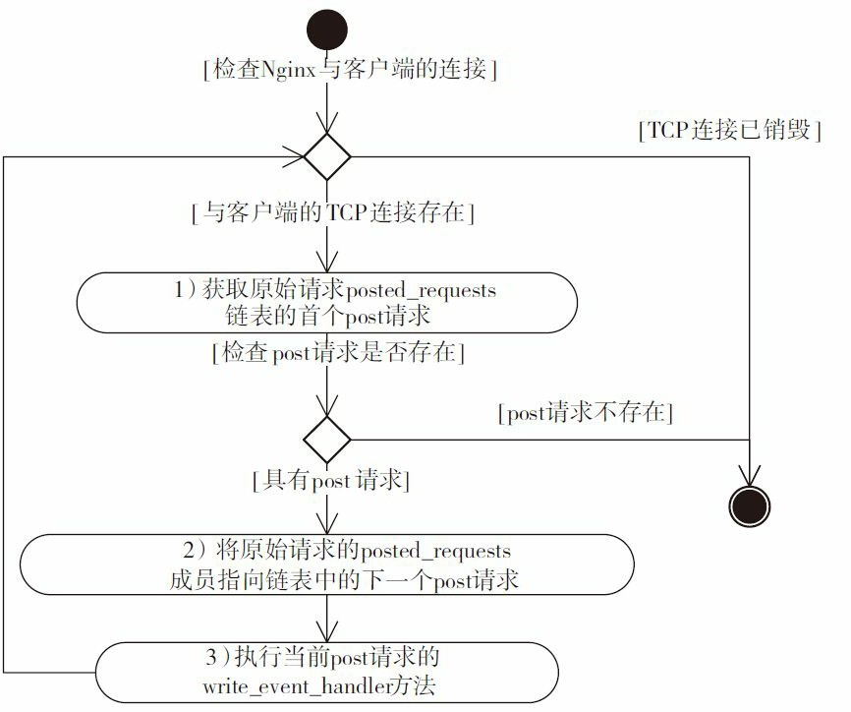

图11-12 post请求的执行

ngx_http_request_t结构体中的count成员将作为引用计数，每当派生出子请求时，原始请求的count成员都会加1，在真正销毁请求前，可以通过检查count成员是否为0以确认是否销毁原始请求，这样可以做到唯有所有的子请求都结束时，原始请求才会销毁，内存池、TCP 连接等资源才会释放。

对于subrequest子请求的用法，可参见5.4节，这里不再赘述。图11-12展示ngx_http_run_posted_requests方法是怎么执行一个请求的post请求的，也就是如果一个请求拥有子请求时，子请求是怎么被调度的。

从图11-12中可以看到，在执行某一个请求时，它的所有post请求都可能被执行一遍。下 面详细介绍以上流程。

1. 首先检查连接是否已销毁，如果连接被销毁，就结束ngx_http_run_posted_requests方法，否则根据ngx_http_request_t结构体中的main成员找到原始请求，这个原始请求的posted_requests成员指向待处理的post请求组成的单链表，如果posted_requests指向NULL空指 针，则结束ngx_http_run_posted_requests方法，否则取出链表中首个指向post请求的指针，并跳到第2步执行。
2. 将原始请求的posted_requests指针指向链表中下一个post请求（通过第1个post请求的 next指针可以获得），当然，下一个post请求有可能不存在，这在下一次循环中就会检测 到。
3. 调用这个post请求ngx_http_request_t结构体中的write_event_handler方法。为什么不是执行read_event_handler方法呢？原因很简单，子请求不是被网络事件驱动的，因此，执行post请求时就相当于有可写事件，由Nginx主动做出动作。

在本节可以看到，HTTP框架在处理一个请求时，如果发现其有子请求则一定会处理。通过修改原始请求的posted_requests指针，甚至还可以控制从哪一个子请求开始执行，当 然，直接修改HTTP框架中的成员很容易出错，一定要慎重。

# 处理HTTP包体

本节开始介绍HTTP框架为HTTP模块提供的工具方法。在HTTP中，一个请求通常由必选的HTTP请求行、请求头部，以及可选的包体组成，因此，在接收完HTTP头部后，就可以开始调用各HTTP模块处理请求了（见11.6节），然后由HTTP模块决定如何处理包体。

HTTP框架提供了两种方式处理HTTP包体，当然，这两种方式保持了完全无阻塞的事件驱动机制，非常高效。第一种方式就是把请求中的包体接收到内存或者文件中，当然，由于包体的长度是可变的，同时内存又是有限的，因此，一般都是将包体存放到文件中（本节不会详细讨论包体的存储策略）。第二种方式是选择丢弃包体，注意，丢弃不等于可以不接收包体，这样做可能会导致客户端出现发送请求超时的错误，所以，这个丢弃只是对于HTTP 模块而言的，HTTP框架还是需要“尽职尽责”地接收包体，在接收后直接丢弃。

本节将会遇到一个问题，这个问题需要用请求ngx_http_request_t结构体中的count引用计数解决。举个例子，HTTP模块在处理请求时，接收包体的同时可能还需要处理其他业务， 如使用upstream机制与另一台服务器通信，这样两个动作都不是一次调度可以完成的，它们各自都可能需要多次调度才能完成，那么在其中一个动作出现错误导致请求失败时，如果销毁请求可能会导致另一个动作出现严重错误，怎么办？这时就需要用到引用计数了。

在HTTP模块中每进行一类新的操作，包括为一个请求添加新的事件，或者把一些已经由定时器、epoll中移除的事件重新加入其中，都需要把这个请求的引用计数加1。这是因为需要让HTTP框架知道，HTTP模块对于该请求有独立的异步处理机制，将由该HTTP模块决定这个操作什么时候结束，防止在这个操作还未结束时HTTP框架却把这个请求销毁了（如其他HTTP模块通过调用ngx_http_finalize_request方法要求HTTP框架结束请求），导致请求出现不可知的严重错误。这就要求每个操作在“认为”自身的动作结束时，都得最终调用到ngx_http_close_request方法，该方法会自动检查引用计数，当引用计数为0时才真正地销毁请

求。实际上，很多结束请求的方法最后一定会调用到ngx_http_close_request方法（参见

11.10.3节）。

由于HTTP包体是可变长度的，接收包体可能导致HTTP框架将TCP连接上的读事件再次添加到epoll和定时器中，表示希望事件驱动机制发现TCP连接上接收到全部或者部分HTTP 包体时，回调相应的方法读取套接字缓冲区上的TCP流，这时必须把请求的引用计数加1， 这在图11-13的第1步中就可以看到。类似的，在第5章介绍的subrequest子请求的使用方法 中，派生子请求也是独立的动作，它会向epoll和定时器中添加新的事件，引用计数也会加1，而upstream试图连接新的服务器，它同样也需要把当前请求的引用计数加1。当这类操作结束时，如HTTP包体全部接收完毕时，务必调用或者间接地调用ngx_http_close_request方 法，把引用计数减1，这才能使引用计数机制正常工作。

注意 引用计数一般都作用于这个请求的原始请求上，因此，在结束请求时统一检查原始请求的引用计数就可以了。当然，目前的HTTP框架也要求我们必须这样做，因为ngx_http_close_request方法只是把原始请求上的引用计数减1。对应到代码就是操作r->main-

>count成员，其中r是请求对应的ngx_http_request_t结构体。

下面来看看HTTP框架提供的方法是如何使用的，接收包体的方法其实在3.6.4节中已经讲过，再来回顾一下。

ngx_int_t ngx_http_read_client_request_body(ngx_http_request_t *r, ngx_http_client_body_handler_pt post_handler

调用了ngx_http_read_client_request_body方法就相当于启动了接收包体这一动作，在这个动作完成后，就会回调HTTP模块定义的post_handler方法。post_handler是一个函数指针，如下所示。

typedef void (*ngx_http_client_body_handler_pt) (ngx_http_request_t *r);

而决定丢弃包体时，HTTP框架提供的方法是ngx_http_discard_request_body，如下所示。

ngx_int_t ngx_http_discard_request_body(ngx_http_request_t *r)

当然，它是不需要再让HTTP模块定义类似post_handler的回调方法的，当丢弃包体后，

HTTP框架会自动调用ngx_http_finalize_request方法把引用计数减1，详见11.8.2节。

在11.8.1节中将会讨论HTTP框架是怎样实现ngx_http_read_client_request_body方法的，而在11.8.2节中则会讨论ngx_http_discard_request_body方法的实现，由于这两个方法都需要被事件框架多次调度，学习它们的设计方法可以帮助我们开发高效的Nginx模块。

## 接收包体

在讨论ngx_http_read_client_request_body方法的实现方式前，先来看一下用于保存HTTP 包体的结构体ngx_http_request_body_t，如下所示。

typedef struct {

// 存 放

HTTP包体的临时文件

ngx_temp_file_t *temp_file;*

*/*接收

HTTP包体的缓冲区链表。当包体需要全部存放在内存中时，如果一块ngx_buf_t缓冲区无法存放完，这时就需要使用

ngx_chain_t链表来存放

*/*

*ngx_chain_t* bufs;

// 直接接收

HTTP包体的缓存

ngx_buf_t *buf;*

*/*根据

content-length头部和已接收到的包体长度，计算出的还需要接收的包体长度

*/

off_t rest;

// 该缓冲区链表存放着将要写入文件的包体

ngx_chain_t *to_write;

/*HTTP包体接收完毕后执行的回调方法，也就是

ngx_http_read_client_request_body方法传递的第2个参数

*/

ngx_http_client_body_handler_pt post_handler;

} ngx_http_request_body_t;

这个ngx_http_request_body_t结构体就存放在保存着请求的ngx_http_request_t结构体的

request_body成员中，接收HTTP包体就是围绕着这个数据结构进行的。

上文说过，在接收较大的包体时，无法在一次调度中完成。通俗地讲，就是接收包体不是调用一次ngx_http_read_client_request_body方法就能完成的。但是HTTP框架希望对于它的用户，也就是HTTP模块而言，接收包体时只需要调用一次ngx_http_read_client_request_body 方法就好，这时就需要有另一个方法在ngx_http_read_client_request_body没接收到完整的包体时，如果连接上再次接收到包体就被调用，这个方法就是ngx_http_read_client_request_body_handler。

ngx_http_read_client_request_body_handler方法对于HTTP模块是不可见的，它在“幕后”工作。当继续接收发自客户端的包体时，将由它来处理。可见，它与ngx_http_read_client_request_body方法有很多共通之处，它们都会去试图读取连接套接字上的缓冲区，把它们共性的部分提取出来构成ngx_http_do_read_client_request_body方法，它负责具体的读取包体工作。本节的内容就在于说明这3个方法的流程。

图11-13为ngx_http_read_client_request_body方法的流程图，在该图中同时可以看到

ngx_http_request_t结构体中的request_body成员是如何分配和使用的。

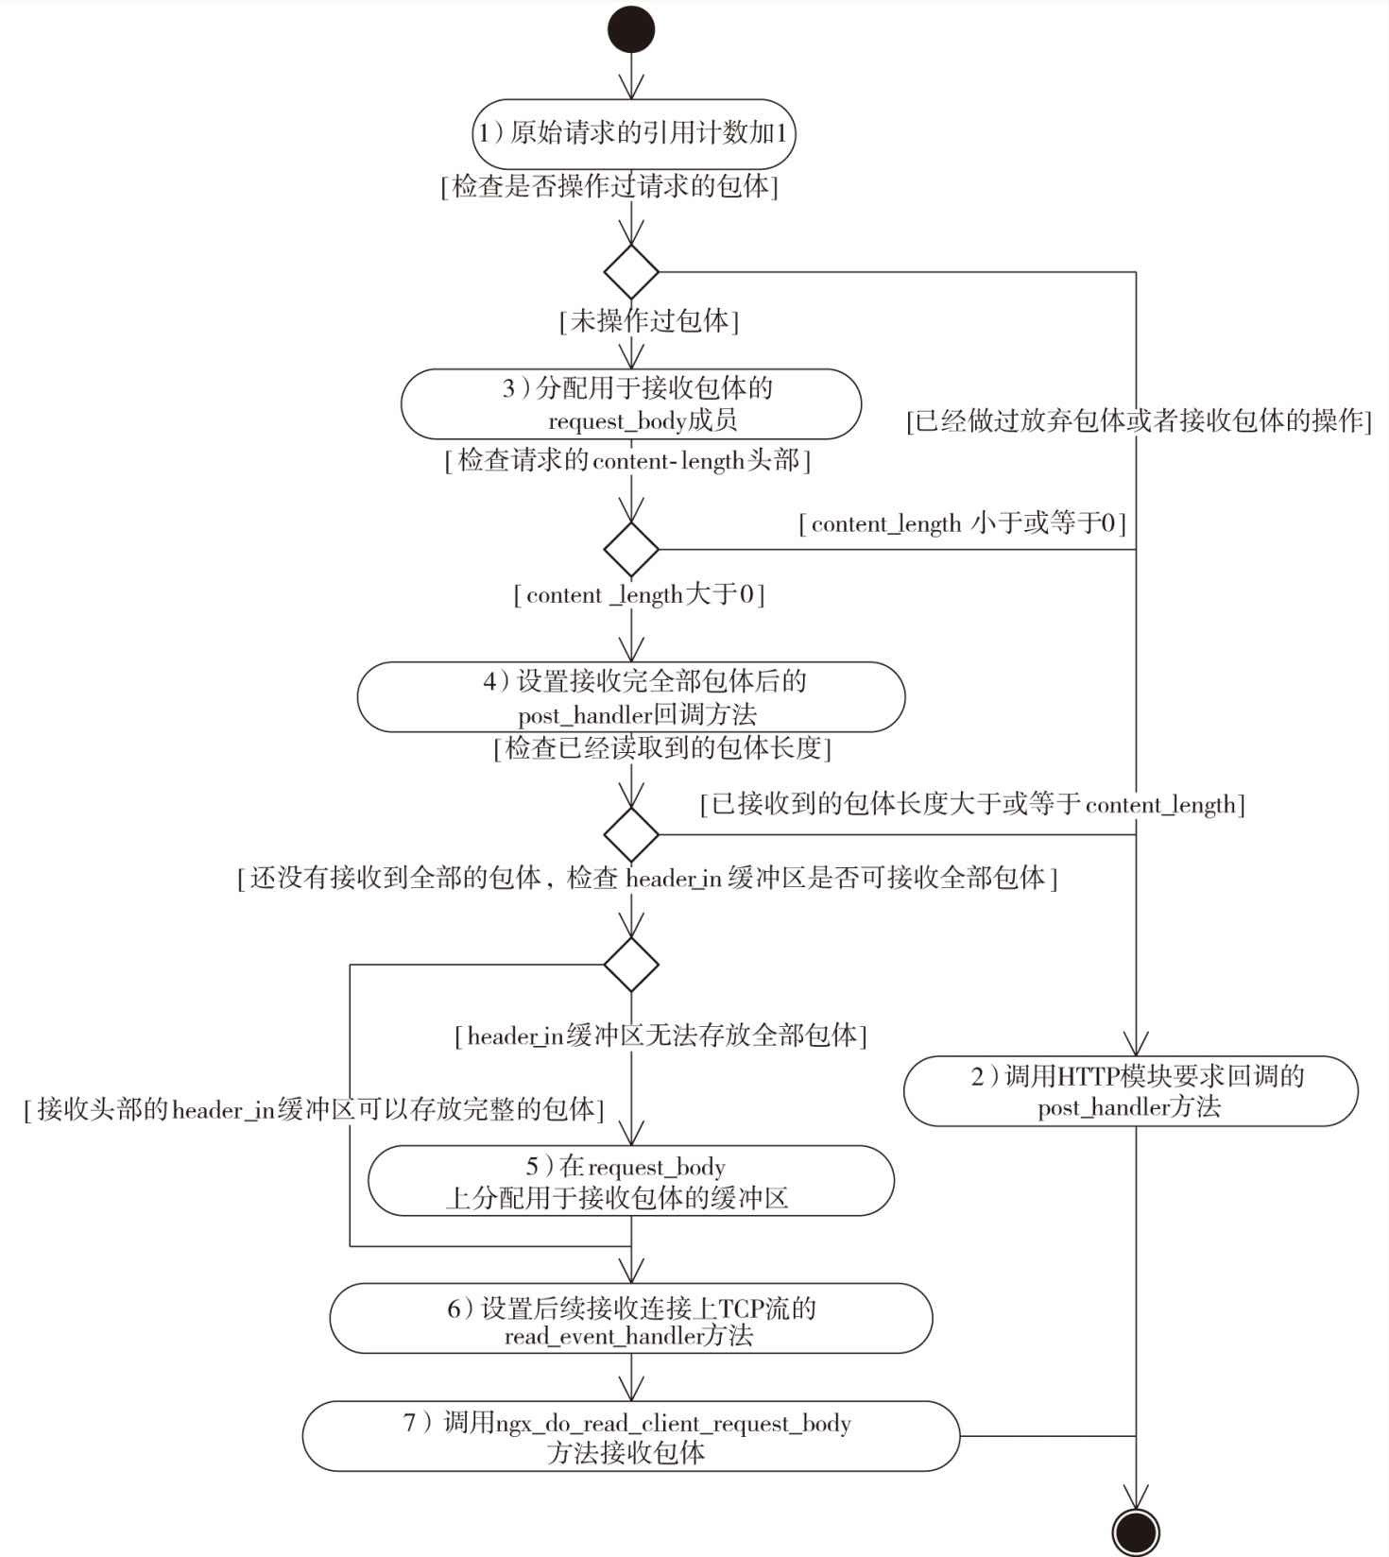

图11-13 ngx_http_read_client_request_body方法的流程图

图11-13把ngx_http_read_client_request_body方法的主要流程概括为7个步骤，下面详细说

明一下。

* + - 1. 首先把该请求对应的原始请求的引用计数加1。这同时是在要求每一个HTTP模块在传入的post_handler方法被回调时，务必调用类似ngx_http_finalize_request的方法去结束请 求，否则引用计数会始终无法清零，从而导致请求无法释放。

检查请求ngx_http_request_t结构体中的request_body成员，如果它已经被分配过了，证明已经读取过HTTP包体了，不需要再次读取一遍，这时跳到第2步执行；再检查请求ngx_http_request_t结构体中的discard_body标志位，如果discard_body为1，则证明曾经执行过丢弃包体的方法，现在包体正在被丢弃中，仍然跳到第2步执行。只有这两个条件都不满 足，才说明真正需要接收HTTP包体，这时跳到第3步执行。

* + - 1. 这一步将直接执行各HTTP模块提供的post_handler回调方法，接着， ngx_http_read_client_request_body方法返回NGX_OK。
      2. 分配请求的ngx_http_request_t结构体中的request_body成员（之前request_body是NULL

空指针），准备接收包体。

* + - 1. 检查请求的content-length头部，如果指定了包体长度的content-length字段小于或等于0，当然不用继续接收包体，跳到第2步执行；如果content-length大于0，则意味着继续执行， 但HTTP模块定义的post_handler方法不会知道在哪一次事件的触发中会被回调，所以先把它设置到request_body结构体的post_handler成员中。
      2. 注意，在11.5节描述的接收HTTP头部的流程中，是有可能接收到HTTP包体的。首先我们需要检查在header_in缓冲区中已经接收到的包体长度，确定其是否大于或者等于content- length头部指定的长度，如果大于或等于则说明已经接收到完整的包体，这时跳到第2步执 行。

当上述条件不满足时，再检查header_in缓冲区里的剩余空闲空间是否可以存放下全部的

包体（content-length头部指定），如果可以，就不用分配新的包体缓冲区浪费内存了，直接跳到第6步执行。

当以上两个条件都不满足时，说明确实需要分配用于接收包体的缓冲区了。缓冲区长度由nginx.conf文件中的client_body_buffer_size配置项指定，缓冲区就在ngx_http_request_body_t 结构体的buf成员中存放着，同时，bufs和to_write这两个缓冲区链表首部也指向该buf。

* + - 1. 设置请求ngx_http_request_t结构体的read_event_handler成员为上面介绍过的ngx_http_read_client_request_body_handler方法，它意味着如果epoll再次检测到可读事件或者读事件的定时器超时，HTTP框架将调用ngx_http_read_client_request_body_handler方法处理， 该方法所做的工作参见图11-15。
      2. 调用ngx_http_do_read_client_request_body方法接收包体。该方法的意义在于把客户端与Nginx之间TCP连接上套接字缓冲区中的当前字符流全部读出来，并判断是否需要写入文 件，以及是否接收到全部的包体，同时在接收到完整的包体后激活post_handler回调方法，如 图11-14所示。

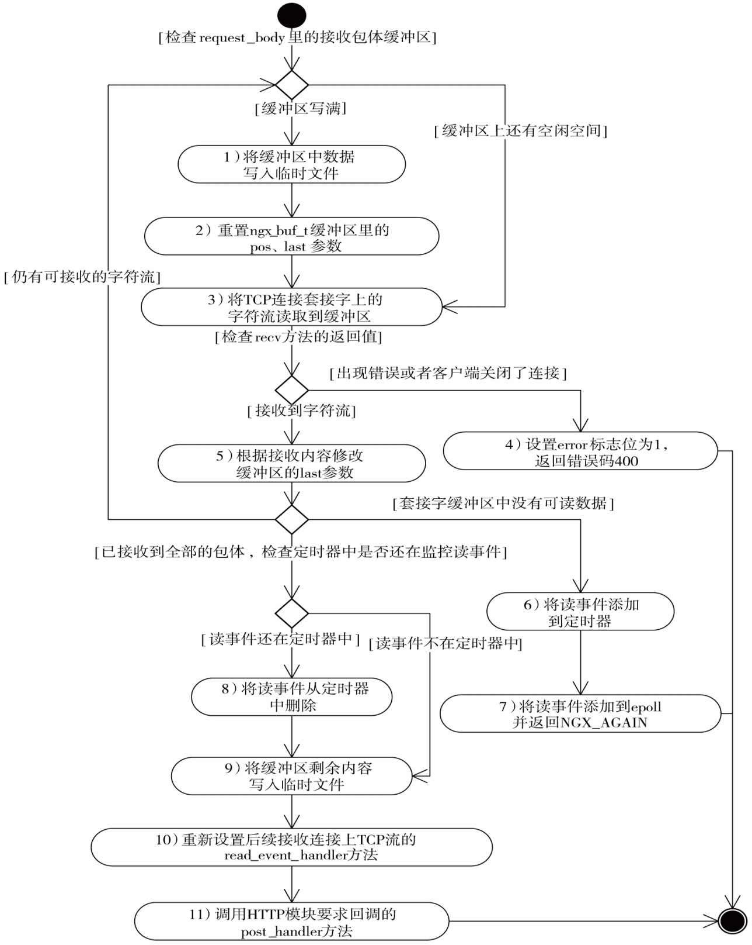

图11-14 ngx_http_do_read_client_request_body方法的流程图

图11-14中列出的ngx_http_do_read_client_request_body方法流程稍显复杂，下面详细解释一下这11个步骤。

1. 首先检查请求的request_body成员中的buf缓冲区，如果缓冲区还有空闲的空间，则跳到第3步读取内核中套接字缓冲区里的TCP字符流；如果缓冲区已经写满，则调用ngx_http_write_request_body方法把缓冲区中的字符流写入文件。
2. 通过第1步把request_body缓冲区中的内容写入文件后，缓冲区就可以重复使用了， 只需要把缓冲区ngx_buf_t结构体的last指针指向start指针，缓冲区即可复用。
3. 调用封装了recv的方法从套接字缓冲区中读取包体到缓冲区中。如果recv方法返回错误，或者客户端主动关闭了连接，则跳到第4步执行；如果读取到内容，则跳到第5步执行。
4. 设置ngx_http_request_t结构体的error标志位为1，同时返回NGX_HTTP_BAD_REQUEST错误码。
5. 根据接收到的TCP流长度，修改缓冲区参数。例如，把缓冲区ngx_buf_t结构体的last 指针加上接收到的长度，同时更新request_body结构体中表示待接收的剩余包体长度的rest成员、更新ngx_http_request_t结构体中表示已接收请求长度的request_length成员。

根据rest成员检查是否接收到完整的包体，如果接收到了完整的包体，则跳到第8步继续执行；否则查看套接字缓冲区上是否仍然有可读的字符流，如果有则跳到第1步继续接收包体，如果没有则跳到第6步。

1. 如果当前已经没有可读的字符流，同时还没有接收到完整的包体，则说明需要把读事件添加到事件模块，等待可读事件发生时，事件框架可以再次调度到这个方法接收包体。这一步是调用ngx_add_timer方法将读事件添加到定时器中，超时时间以nginx.conf文件中的client_body_timeout配置项参数为准。
2. 调用ngx_handle_read_event方法将读事件添加到epoll等事件收集器中，同时

ngx_http_do_read_client_request_body方法结束，返回NGX_AGAIN。

1. 到这一步，表明已经接收到完整的包体，需要做一些收尾工作了。首先不需要检查是否接收HTTP包体超时了，要把读事件从定时器中取出，防止不必要的定时器触发。这一步会检查读事件的timer_set标志位，如果为1，则调用ngx_del_timer方法把读事件从定时器中移除。
2. 如果缓冲区中还有未写入文件的内容，调用ngx_http_write_request_body方法把最后的包体内容也写入文件。
3. 在图11-13的第5步中曾经把请求的read_event_handler成员设置为ngx_http_read_client_request_body_handler方法，现在既然已经接收到完整的包体了，就会把read_event_handler设为ngx_http_block_reading方法，表示连接上再有读事件将不做任何处 理。
4. 执行HTTP模块提供的post_handler回调方法后，ngx_http_do_read_client_request_body

方法结束，返回NGX_OK。

图11-13中的第6步把请求的read_event_handler成员设置为ngx_http_read_client_request_body_handler方法，从11.6节的图11-7可以看出，这个请求连接上的读事件触发时的回调方法ngx_http_request_handler会调用read_event_handler方法，下面根据图11-15来看看这时ngx_http_read_client_request_body_handler方法做了些什么。

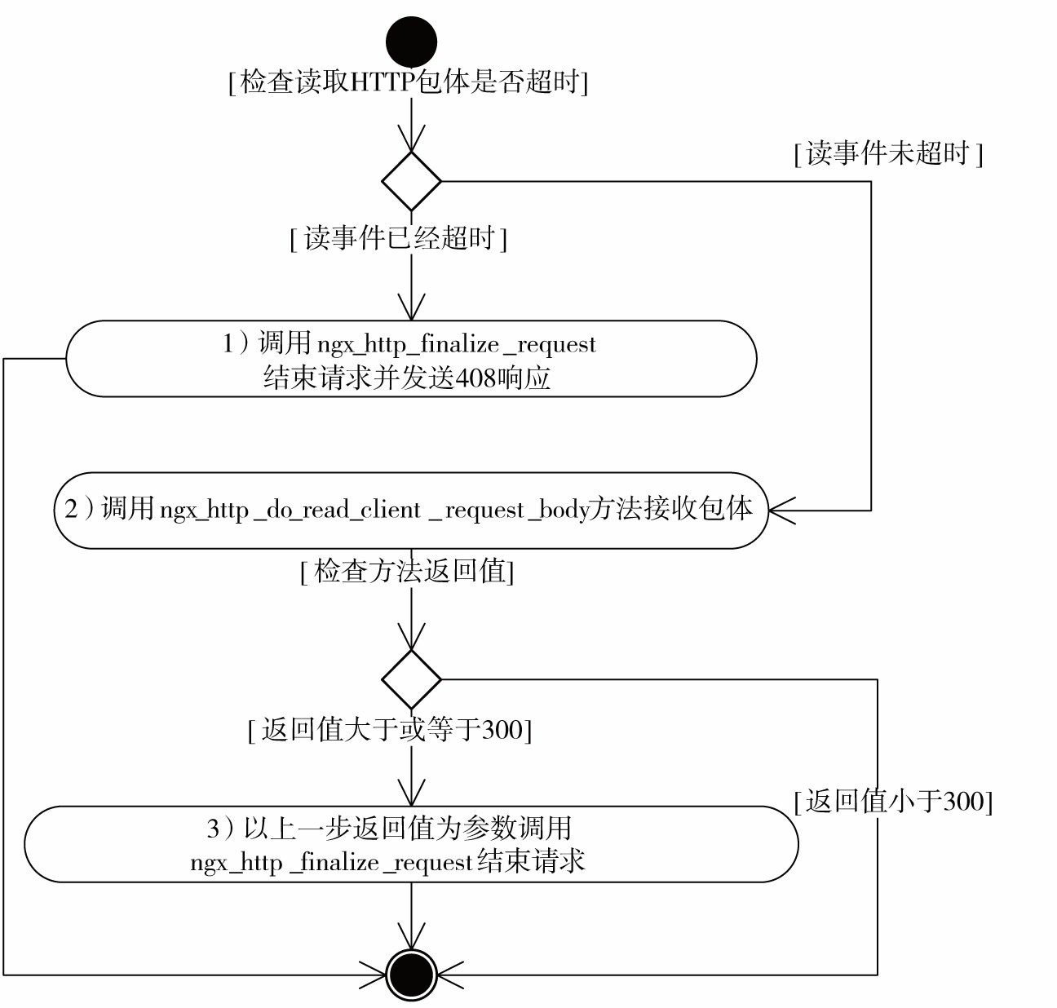

图11-15 ngx_http_read_client_request_body_handler方法的流程图

简单解释一下图11-15中的3个步骤。

1. 首先检查连接上读事件的timeout标志位，如果为1，则表示接收HTTP包体超时，这时把连接ngx_connection_t结构体上的timeout标志位也置为1，同时调用ngx_http_finalize_request方法结束请求，并发送408超时错误码。如果没有超时，则跳到第2步执行。
2. 调用图11-14中介绍的ngx_http_do_read_client_request_body方法接收包体，检测这个方法的返回值，如果它大于300，那么一定表示希望返回错误码。例如，图11-14的第4步就返回了400错误码，这时跳到第3步执行；否则ngx_http_read_client_request_body_handler方法结束，直接返回NGX_OK。
3. 调用ngx_http_finalize_request方法结束请求，第2个参数传递的是ngx_http_do_read_client_request_body方法的返回值，详见11.10.6节。

以上3个方法完整地描述了HTTP框架接收包体的流程，以及最后如何执行HTTP模块实现的post_handler方法。读者可以参照它再看看第3章中开发HTTP模块时是如何接收包体的， 相信经过本章的分析，读者会对这一机制有新的认识。

## 放弃接收包体

对于HTTP模块而言，放弃接收包体就是简单地不处理包体了，可是对于HTTP框架而 言，并不是不接收包体就可以的。因为对于客户端而言，通常会调用一些阻塞的发送方法来发送包体，如果HTTP框架一直不接收包体，会导致实现上不够健壮的客户端认为服务器超时无响应，因而简单地关闭连接，可这时Nginx模块可能还在处理这个连接。因此，HTTP模块中的放弃接收包体，对HTTP框架而言就是接收包体，但是接收后不做保存，直接丢弃。

HTTP框架提供了一个方法—ngx_http_discard_request_body用于丢弃包体，使用上也非常简单，直接调用这个方法就可以了，不像11.8.1节中接收包体一样还需要一个回调方法。下面先来看看ngx_http_discard_request_body方法的定义。

ngx_int_t ngx_http_discard_request_body(ngx_http_request_t *r)

可以看到，它是没有post_handler回调方法的，那么接收完全部的包体后怎么办呢？很简单，在图11-18的第3步就是接收到全部包体后的动作，其代码如下所示。

ngx_http_finalize_request(r, NGX_DONE);

这里实际上相当于把原始请求的引用计数减1了，当然，如果引用计数为0（如HTTP模块已经调用过结束请求的方法），还是会真正结束请求的。

放弃接收包体和接收包体的实现方式是极其相似的，它也使用了3个方法实现，HTTP模块调用的ngx_http_discard_request_body方法用于第一次启动丢弃包体动作，而ngx_http_discarded_request_body_handler是作为请求的read_event_handler方法的，在有新的可读事件时会调用它处理包体。ngx_http_read_discarded_request_body方法则是根据上述两个方法通用部分提取出的公共方法，用来读取包体且不做任何处理。

下面看看ngx_http_discard_request_body方法做了些什么，如图11-16所示。下面解释一下图11-16中所列的7个步骤。

1. 首先检查当前请求是一个子请求还是原始请求。为什么要检查这个呢？因为对于子请求而言，它不是来自客户端的请求，所以不存在处理HTTP请求包体的概念。如果当前请求是原始请求，则跳到第2步中继续执行；如果它是子请求，则直接返回NGX_OK表示丢弃包体成功。
2. 检查请求连接上的读事件是否在定时器中，这是因为丢弃包体不用考虑超时问题

（linger_timer例外，本章不考虑此情况）。如果读事件的timer_set标志位为1，则从定时器中移除此事件。还要检查content-length头部，如果它的值小于或等于0，同样意味着可以直接返回NGX_OK，表示成功丢弃了全部包体。或者检查ngx_http_request_t结构体的request_body成员，如果它已经被赋值过且不再为NULL空指针，则说明已经接收过包体了，这时也需要返回NGX_OK表示成功。

1. 就像11.8.1节中介绍的那样，在接收HTTP头部时，还是要检查是否凑巧已经接收到完整的包体（如果包体很小，那么这是非常可能发生的事），如果已经接收到完整的包体，

则跳到第1步直接返回NGX_OK，表示丢弃包体成功，否则，说明需要多次的调度才能完成丢弃包体这一动作，此时把请求的read_event_handler成员设置为ngx_http_discarded_request_body_handler方法。

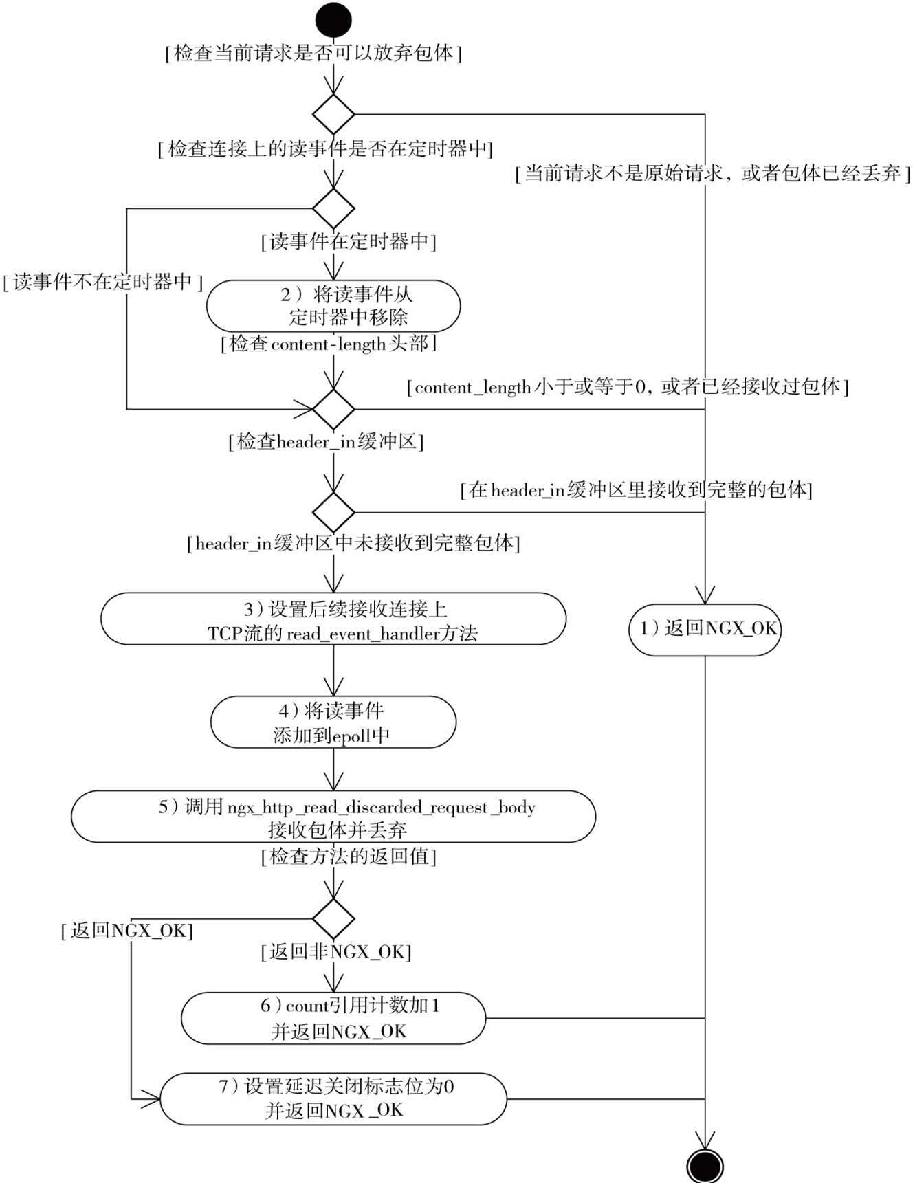

图11-16 ngx_http_discard_request_body方法的流程图

1. 调用ngx_handle_read_event方法把读事件添加到epoll中。
2. 调用ngx_http_read_discarded_request_body方法接收包体，检测它的返回值。如果返回NGX_OK，则跳到第7步，否则跳到第6步。
3. 返回非NGX_OK表示Nginx的事件框架触发事件需要多次调度才能完成丢弃包体这一动作，于是先把引用计数加1，防止这边还在丢弃包体，而其他事件却已让请求意外销毁， 引发严重错误。同时把ngx_http_request_t结构体的discard_body标志位置为1，表示正在丢弃包体，并返回NGX_OK，当然，这时的NGX_OK绝不表示已经成功地接收完包体，只是说明ngx_http_discard_request_body执行完毕而已。
4. 返回NGX_OK表示已经接收到完整的包体了，这时将请求的lingering_close延时关闭 标志位设为0，表示不需要为了包体的接收而延时关闭了，同时返回NGX_OK表示丢弃包体成功。

从以上步骤可以看出，当ngx_http_discard_request_body方法返回NGX_OK时，是可能表达很多意思的。HTTP框架的目的是希望各个HTTP模块不要去关心丢弃包体的执行情况，这些工作完全由HTTP框架完成。

下面再看看在第5步调用的ngx_http_read_discarded_request_body方法的执行流程，如图

* 1. 所示。

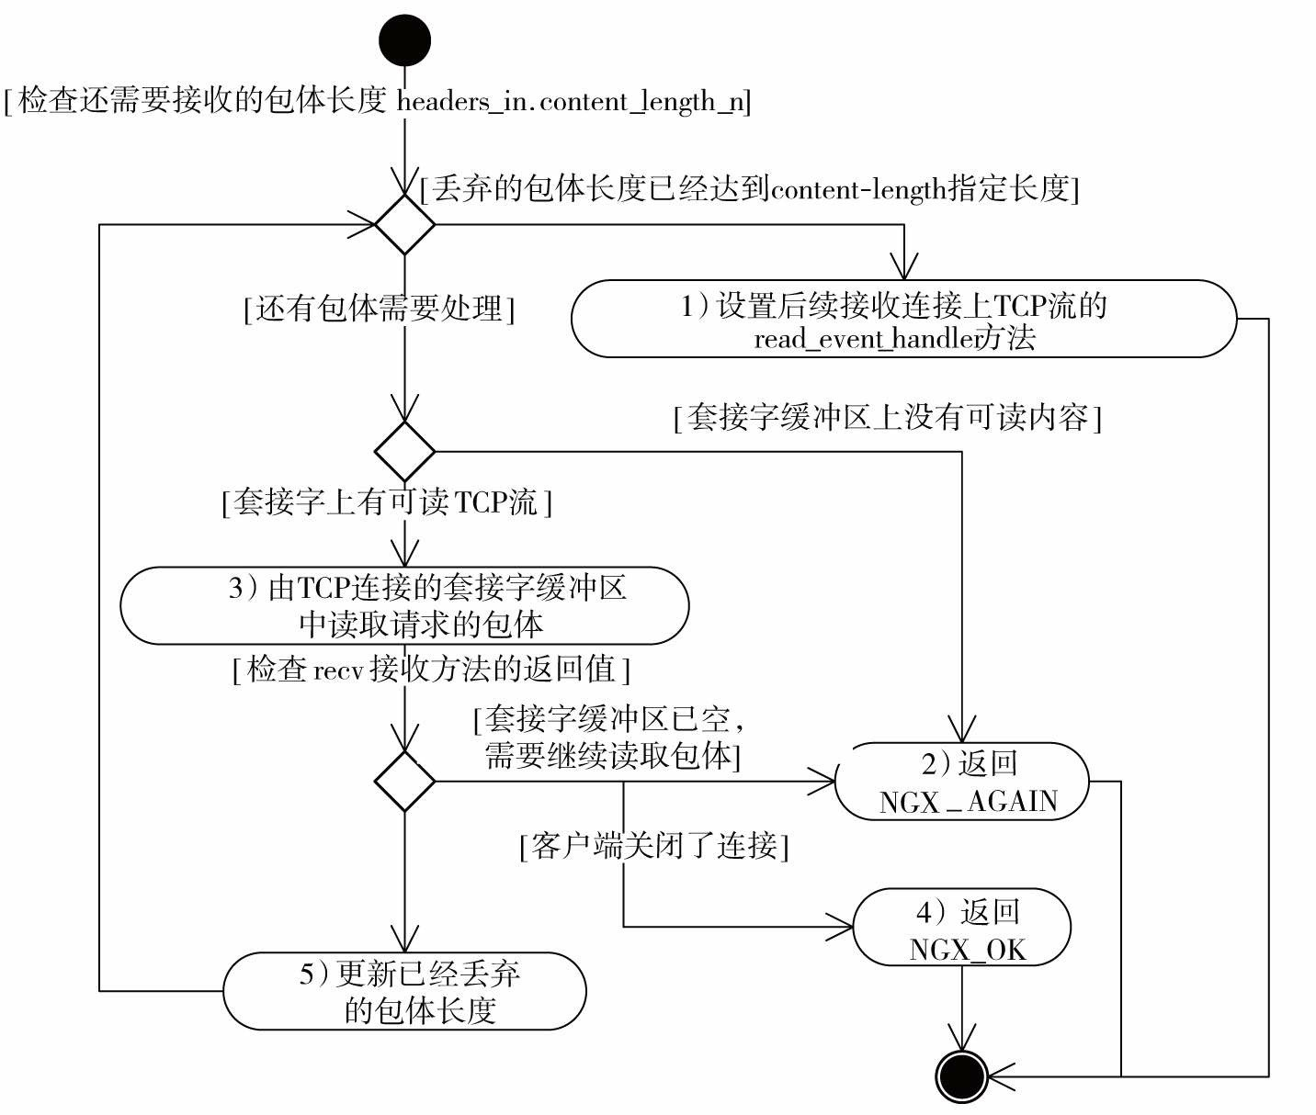

图11-17 ngx_http_read_discarded_request_body方法的流程图

可以看到，虽然ngx_http_read_discarded_request_body方法与ngx_http_do_read_client_request_body方法很类似，但前者比后者简单多了，毕竟不需要保存接收到的包体。下面简单分析一下图11-17中的5个步骤。

* + 1. 丢弃包体时请求的request_body成员实际上是NULL空指针，那么用什么变量来表示已经丢弃的包体有多大呢？实际上这时使用了请求ngx_http_request_t结构体headers_in成员里 的content_length_n，最初它等于content-length头部，而每丢弃一部分包体，就会在content_length_n变量中减去相应的大小。因此，content_length_n表示还需要丢弃的包体长

度，这里首先检查请求的content_length_n成员，如果它已经等于0，则表示已经接收到完整的包体，这时要把read_event_handler重置为ngx_http_block_reading方法，表示如果再有可读事件被触发时，不做任何处理。同时返回NGX_OK，告诉上层的方法已经丢弃了所有包体。

* + 1. 如果连接套接字的缓冲区上没有可读内容，则直接返回NGX_AGAIN，告诉上层方法需要等待读事件的触发，等待Nginx框架的再次调度。
    2. 调用recv方法读取包体。根据返回值确定，如果套接字缓冲区中没有读取到内容， 而需要继续读取则跳到第2步；如果客户端主动关闭了连接，则跳到第4步；如果读取到了内容，则跳到第5步。
    3. 既然客户端主动关闭了连接，直接返回NGX_OK告诉上层方法结束丢弃包体动作即可。
    4. 接收到包体后，要更新请求的content_length_n成员（参见第1步中的描述），同时再跳回到第1步准备再次接收包体。

最后再看看请求的ngx_handle_read_event指定的ngx_http_discarded_request_body_handler 方法，在新的可读事件被触发时，HTTP框架将会调用它来处理事件，图11-18给出了该方法的流程。

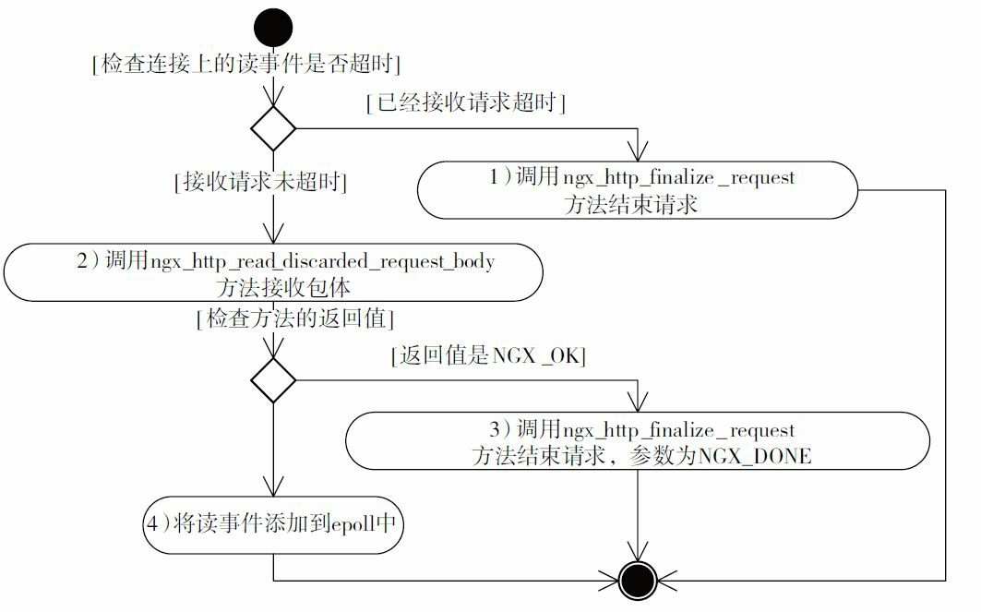

图11-18 ngx_http_discarded_request_body_handler方法的流程图

实际上，ngx_http_discarded_request_body_handler方法还涉及lingering_time的处理，为了减少非主干内容的篇幅，本章将不涉及此内容，因此图11-18中也没有给出。下面分析一下图11-18中的4个步骤：

1. 首先检查TCP连接上的读事件的timedout标志位，为1时表示已经超时，这时调用ngx_http_finalize_request方法结束请求，传递的参数是NGX_ERROR，流程结束。
2. 调用ngx_http_read_discarded_request_body方法接收包体，检测其返回值。如果返回NGX_OK，则跳到第3步执行，否则跳到第4步。
3. 此时表示已经成功地丢弃完所有的包体，这一步骤将请求的正在丢弃包体discard_body标志位置为0，将延迟关闭标志位lingering_close也置为0，再调用ngx_http_finalize_request方法结束请求注意，它的第2个参数是NGX_DONE，11.10.6节将会介

绍NGX_DONE参数引发的动作。然后流程结束。

1. 仍然需要调用ngx_handle_read_event方法把读事件添加到epoll中，期待新的可读事件到来。

以上介绍了丢弃包体的全部流程，可以看到，这个简单的动作其实也需要很多步骤才能完成，但它非常高效，没有任何阻塞进程，也没有让进程休眠的操作。同时，对于HTTP模块而言，它使用起来也比较简单，值得读者学习。

# 发送HTTP响应

本节开始讨论第3章中已出现过的发送HTTP响应的两个方法：ngx_http_send_header方法和ngx_http_output_filter方法。这两个方法将负责把HTTP响应中的应答行、头部、包体发送给客户端。Nginx是一个全异步的事件驱动架构，那么仅仅调用ngx_http_send_header方法和ngx_http_output_filter方法，就可以把响应全部发送给客户端吗？当然不是，当响应过大无法一次发送完时（TCP的滑动窗口也是有限的，一次非阻塞的发送多半是无法发送完整的HTTP响应的），就需要向epoll以及定时器中添加写事件了，当连接再次可写时，就调用ngx_http_writer方法继续发送响应，直到全部的响应都发送到客户端为止。

以上大致说了一下HTTP框架为发送响应所要做的工作，然而，对于各个HTTP模块而 言，绝大多数情况下发送HTTP响应时就是这个请求结束的时候，难道说还要像接收包体那样，传递一个post_handler回调方法，等所有的响应都发送完时再回调HTTP模块的post_handler方法来关闭请求吗？这个设计显然是不好的，根据HTTP的特点，只要开始发送响应基本上可以确定请求就要结束了。因此，HTTP采用的设计是，使用ngx_http_output_filter 方法发送响应时，必须与结束请求的ngx_http_finalize_request方法配合使用

（ngx_http_finalize_request方法会把请求的write_event_handler设置为ngx_http_writer方法，并将写事件添加到epoll和定时器中），这样就使得真正负责在后台异步地发送响应的ngx_http_writer方法对HTTP模块而言也是透明的。

11.9.1节中将介绍发送HTTP响应行、头部的ngx_http_send_header方法，11.9.2节将介绍发送响应包体的ngx_http_output_filter方法，同时在这两节中还会穿插介绍如何配合ngx_http_finalize_request方法使用，实现异步的发送机制。最后在11.9.3节会介绍在后台发送响应的ngx_http_writer方法。

## ngx_http_send_header

ngx_http_send_header方法负责构造HTTP响应行、头部，同时会把它们发送给客户端。发送响应头部使用了第6章所述的流水线式的过滤模块思想，即通过提供统一的接口，让各个感兴趣的HTTP模块加入到ngx_http_send_header方法中，然后通过每个过滤模块C源文件中独有的ngx_http_next_header_filter指针将各个过滤头部的方法连接起来，这样，在调用ngx_http_send_header方法时，实际就是依次调用了所有头部过滤模块的方法，其中，链表里的最后一个头部过滤方法将负责发送头部。因此，这些过滤模块组成的链表顺序是非常重要的，我们在第6章的6.2.1节和6.2.2节已经介绍过这部分内容，这里不再赘述。

调用ngx_http_send_header方法时，最后一个头部过滤模块叫做ngx_http_header_filter_module模块，之前的头部过滤模块会根据特性去修改表示请求的ngx_http_request_t结构体中headers_out成员里的内容，而最后一个头部过滤模块ngx_http_header_filter_module提供的ngx_http_header_filter方法则会根据HTTP规则把headers_out中的成员变量序列化为字符流，并发送出去，而本节的重点就在于说明ngx_http_header_filter方法所做的工作。

在了解ngx_http_header_filter方法之前，我们还是得先回顾一下事件驱动机制，因为它要求任何操作都不可以阻塞进程，ngx_http_header_filter方法当然也不能例外。那么，如果要发送的响应头部大于套接字可写的缓存，无法一次把响应头部发送出去怎么办？这就需要使用ngx_http_request_t结构体中ngx_chain_t类型的成员out了，它将会保存没有发送完的（剩余

的）响应头部。那么，什么时候发送请求out成员中保存的剩余响应头部呢？这就要结合用于结束请求的ngx_http_finalize_request方法来说了。

当ngx_http_header_filter方法无法一次性发送HTTP头部时，将会有以下两个现象同时发生。

* + - * 请求的out成员中将会保存剩余的响应头部。
      * ngx_http_header_filter方法返回NGX_AGAIN。

如果这个响应没有包体，那么这时通常已经可以调用ngx_http_finalize_request方法来结束请求了，参见11.10.6节中ngx_http_finalize_request方法的原型，它的第2个参数很关键，我们需要把NGX_AGAIN传进去，这样ngx_http_finalize_request方法就理解了实际上还需要HTTP 框架继续发送请求out成员中保存的剩余响应字符流。ngx_http_finalize_request方法会设置请求的write_event_handler成员为ngx_http_writer方法，这样，当连接上有可写事件时，就会调用11.9.3节描述的ngx_http_writer方法继续发送剩余的HTTP响应。下面先来看看ngx_http_header_filter方法的流程图，如图11-19所示。

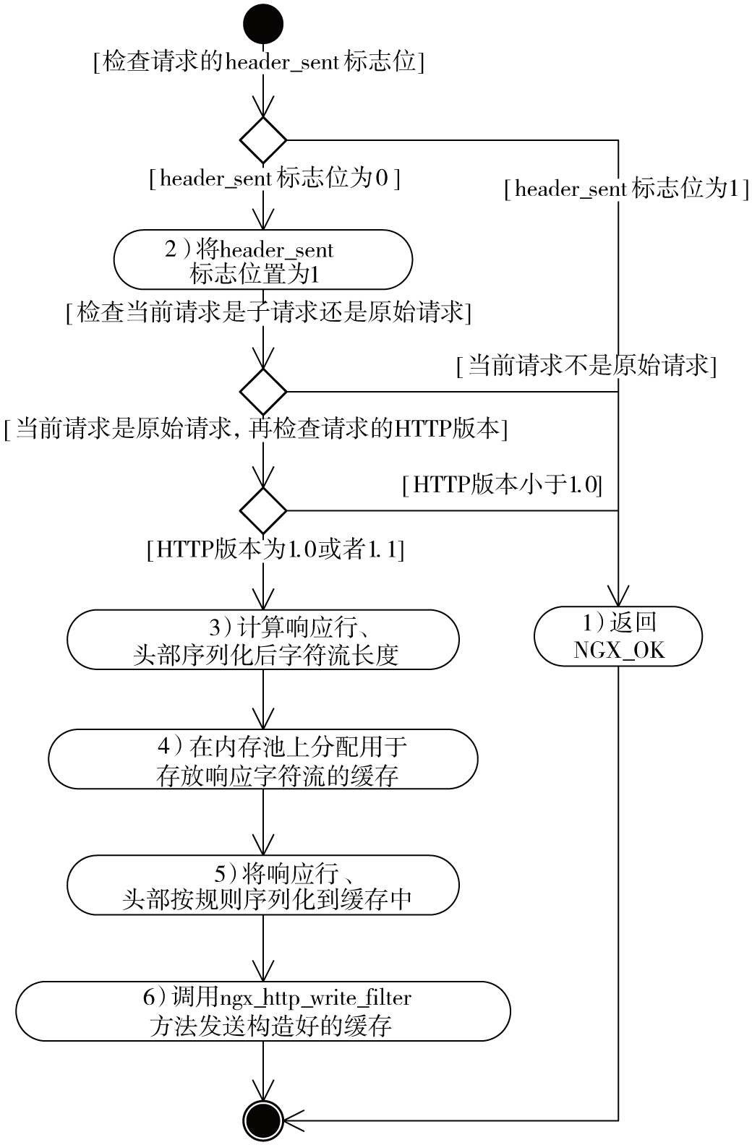

图11-19 ngx_http_header_filter方法的流程图

下面描述一下图11-19中的6个步骤。

1. 首先检查请求ngx_http_request_t结构体的header_sent标志位，如果header_sent为1，则表示这个请求的响应头部已经发送过了，不需要再向下执行，直接返回NGX_OK即可。
2. 正式进入发送响应头部阶段，为防止反复地发送响应头部，将header_sent标志位置为1。同时需要检查当前请求是否是客户端发来的原始请求，如果当前请求只是一个子请求，它是不存在发送HTTP响应头部这个概念的，因此，如果当前请求不是main成员指向的原始请求时，跳到第1步直接返回NGX_OK。如果HTTP版本小于1.0，同样不需要发送响应头部，仍然跳到第1步返回NGX_OK。
3. 根据请求headers_out结构体中的错误码、HTTP头部字符串，计算出如果把响应头部序列化为一个字符串共需要多少字节。
4. 在请求的内存池中分配第3步计算出的缓冲区。
5. 将响应行、头部按照HTTP的规范序列化地复制到缓冲区中。
6. 将第4步中分配的缓冲区作为参数调用ngx_http_write_filter方法，将响应头部发送出去。

注意，第6步是通过调用ngx_http_write_filter方法来发送响应头部的。事实上，这个方法是包体过滤模块链表中的最后一个模块ngx_http_write_filter_module的处理方法，当HTTP模块调用ngx_http_output_filter方法发送包体时，最终也是通过该方法发送响应的（在11.9.2节中将详细地介绍这一方法）。当一次无法发送全部的缓冲区内容时，ngx_http_write_filter方法是会返回NGX_AGAIN的（同时将未发送完成的缓冲区放到请求的out成员中），也就是说， 发送响应头部的ngx_http_header_filter方法会返回NGX_AGAIN。如果不需要再发送包体，那么这时就需要调用ngx_http_finalize_request方法来结束请求，其中第2个参数务必要传递NGX_AGAIN，这样HTTP框架才会继续将可写事件注册到epoll，并持续地把请求的out成员

中缓冲区里的HTTP响应发送完毕才会结束请求。

## ngx_http_output_filter

ngx_http_output_filter方法用于发送响应包体，它的第2个参数就是用于存放响应包体的缓冲区，如下所示。

ngx_int_t ngx_http_write_filter(ngx_http_request_t *r, ngx_chain_t* in)

其中第2个参数in在第6章中已有过详细的介绍，这里不再赘述。用于过滤包体的HTTP 模块将以ngx_http_next_body_filter作为链表指针连接成一个流水线，ngx_http_output_filter方法在发送包体时会依次调用各个过滤包体方法，其中最后一个过滤包体方法就是11.9.1节中介绍过的ngx_http_write_filter方法，它属于ngx_http_write_filter_module模块。

本节与ngx_http_send_header方法的介绍一样，不会讨论每个过滤模块的功能，我们只看最后一个包体过滤模块是怎样发送响应包体的。在图11-20中，ngx_http_write_filter方法展示了HTTP框架是如何开始发送HTTP响应包体的。

图11-20中描述的ngx_http_write_filter方法主要有13个步骤，下面详细介绍这些步骤到底是如何工作的。

1. 首先检查请求的连接上ngx_connection_t结构体的error标志位，如果error为1表示请求出错，那么直接返回NGX_ERROR。
2. 找到请求的ngx_http_request_t结构体中存放的等待发送的缓冲区链表out，遍历这个ngx_chain_t类型的缓冲区链表，计算出out缓冲区共占用了多大的字节数，为第9步发送响应做准备。

注意 这个out链表通常都保存着待发送的响应。例如，在调用ngx_http_send_header

方法时，如果HTTP响应头部过大导致无法一次性发送完，那么剩余的响应头部就会在out链表中。

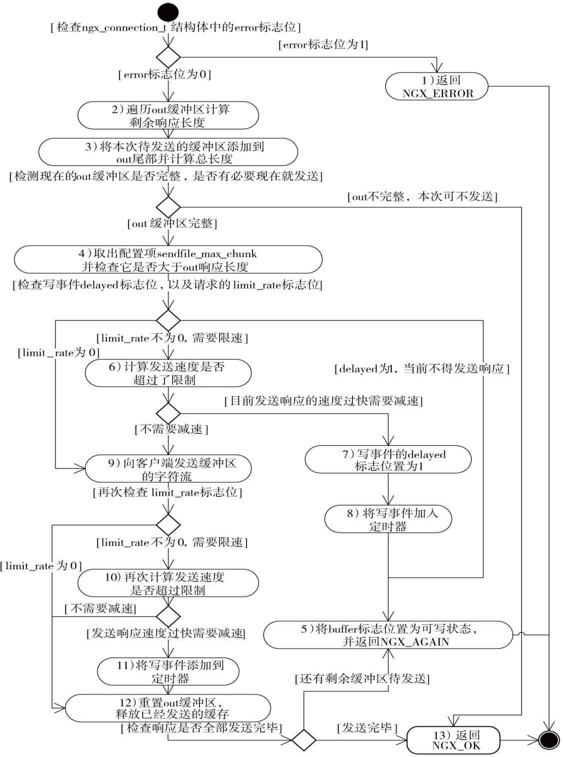

图11-20 ngx_http_write_filter方法的流程图

1. ngx_http_write_filter方法的第2个参数in就是本次要发送的缓冲区链表（正是由HTTP 模块构造、传递），本步骤将类似第2步遍历这个ngx_chain_t类型的缓存链表in，将in中的缓冲区加入到out链表的末尾，并计算out缓冲区共占用多大的字节数，为第9步发送响应做准备。

在第2、第3步的遍历过程中，会检查缓冲区中每个ngx_buf_t块的3个标志位：flush、recycled、last_buf，如果这3个标志位同时为0（即待发送的out链表中没有一个缓冲区表示响应已经结束或需要立刻发送出去），而且本次要发送的缓冲区in虽然不为空，但以上两步骤中计算出的待发送响应的大小又小于配置文件中的postpone_output参数，那么说明当前的缓冲区是不完整的且没有必要立刻发送，于是跳到第13步直接返回NGX_OK。

1. 取出nginx.conf文件中匹配请求的sendfile_max_chunk配置项（如它属于某个location块 下的配置项），为第9步计算发送响应的速度做准备。

首先检查连接上写事件的标志位delayed，如果delayed为1，则表示这一次的epoll调度中请求仍需要减速，是不可以发送响应的，delayed为1指明了响应需要延迟发送，这时跳到第5 步执行；如果delayed为0，表示本次不需要减速，那么再检查ngx_http_request_t结构体中的limit_rate发送响应的速率，如果limit_rate为0，表示这个请求不需要限制发送速度，直接跳到第9步执行；如果limit_rate大于0，则说明发送响应的速度不能超过limit_rate指定的速度， 这时跳到第6步执行。

1. 将客户端对应的ngx_connection_t结构体中的buffered标志位放上NGX_HTTP_WRITE_BUFFERED宏，同时返回NGX_AGAIN，这是在告诉HTTP框架out缓冲区中还有响应等待发送。
2. ngx_http_request_t结构体中的limit_rate成员表示发送响应的最大速率，当它大于0

时，表示需要限速，首先需要计算当前请求的发送速度是否已经达到限速条件。

这里需要解释第2章中介绍过的nginx.conf文件里的两个配置项：limit_rate和limit_rate_after。limit_rate表示每秒可以发送的字节数，超过这个数字就需要限速；然而，限 速这个动作必须是在发送了limit_rate_after字节的响应后才能生效（对于小响应包的优化设计）。下面看看这一步是如何使用这两个配置项来计算限速的，如下所示。

limit = r->limit_rate * (ngx_time() - r->start_sec + 1)

- (c->sent - clcf->limit_rate_after);

第9章已介绍过ngx_time()方法，它取出了当前时间，而start_sec表示开始接收到客户端请求内容的时间，c->sent表示这条连接上已经发送了的HTTP响应长度，这样计算出的变量limit就表示本次可以发送的字节数了。如果limit小于或等于0，它表示这个连接上的发送响应速度已经超出了limit_rate配置项的限制，所以本次不可以继续发送，跳到第7步执行；如 果limit大于0，表示本次可以发送limit字节的响应，那么跳到第9步开始发送响应。

1. 由于达到发送响应的速度上限，这时将连接上写事件的delayed标志位置为1。
2. 将写事件加入定时器中，其中超时时间要根据第7步算出的limit来计算，如下所示：

ngx_add_timer(c->write, (ngx_msec_t) (- limit * 1000 / r->limit_rate + 1));

limit是已经超发的字节数，它是0或者负数。这个定时器的超时时间是超发字节数按照limit_rate速率算出需要等待的时间再加上1毫秒，它可以使Nginx定时器准确地在允许发送响 应时激活请求。之后转到第5步执行。

1. 本步将把响应发送给客户端。然而，缓冲区中的响应可能非常大，那么这一次应该发送多少字节呢？这要根据第6步计算出的limit变量，以及第4步取得的配置项sendfile_max_chunk来计算，同时要根据第2、第3步遍历缓冲区计算出的待发送字节数来决定，这3个值中的最小值即作为本次发送的响应长度。

发送响应后再次检查请求的limit_rate标志位，如果limit_rate为0，则表示不需要限速， 跳到第12步执行；如果limit_rate大于0，则表示需要限速，跳到第10步执行。

1. 再次按照第6步中的方法计算刚发送了部分响应后，请求的发送速率是否达到limit_rate上限，如果不需要减速就直接跳到第12步；否则继续执行第11步。
2. 这时表示第9步发送的响应速度还是过快了，已经超发了一些响应，那么这里类似第8步，计算出至少要经过多少毫秒后才可以继续发送，调用ngx_add_timer方法将写事件按照上面计算出的毫秒作为超时时间添加到定时器中。同时，把写事件的delayed标志位置为1。
3. 重置ngx_http_request_t结构体的out缓冲区，把已经发送成功的缓冲区归还给内存 池。如果out链表中还有剩余的没有发送出去的缓冲区，则添加到out链表头部，跳到第5步执行；如果已经将out链表中的所有缓冲区都发送给客户端了，则执行第13步。
4. 返回NGX_OK表示成功。

以上较为详尽地描述了负责实际发送响应的ngx_http_write_filter方法是怎样工作的，包括如何更新请求里的out缓冲区，如何根据限速条件以及配置文件中的sendfile_max_chunk参数决定一次可以发送多少字节的响应。

ngx_http_send_header方法最终会调用ngx_http_write_filter方法来发送响应头部，而ngx_http_output_filter方法最终也是调用ngx_http_write_filter方法来发送响应包体的，同样， ngx_http_output_filter也有可能得到返回值NGX_AGAIN（图11-20的第5步），它表示还有未发送的响应缓冲区在out成员中。这时，需要以NGX_AGAIN作为参数调用ngx_http_finalize_request方法，该方法将把写事件的回调方法设为ngx_http_writer方法，并由它来把剩下的响应全部发送给客户端。

## ngx_http_writer

本节介绍的ngx_http_writer方法对各个HTTP模块而言是不可见的，但实际上它非常重 要，因为无论是ngx_http_send_header还是ngx_http_output_filter方法，它们在调用时一般都无法发送全部的响应，剩下的响应内容都得靠ngx_http_writer方法来发送。如何把ngx_http_writer方法设置为请求写事件的回调方法呢？这部分内容将在11.10.6节中介绍，此 处关注的重点是ngx_http_writer方法在后台究竟做了些什么。图11-21是ngx_http_writer方法的流程图，如果这个请求的连接上可写事件被触发，也就是TCP的滑动窗口在告诉Nginx进程可以发送响应了，这时ngx_http_writer方法就开始工作了。

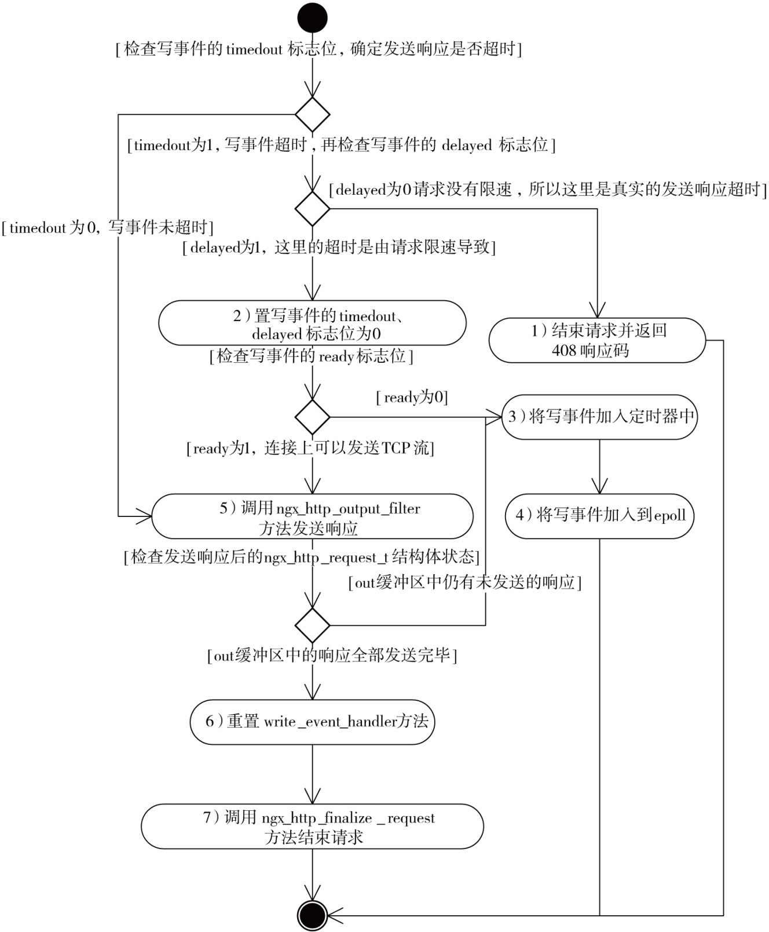

图11-21 ngx_http_writer方法的流程图

下面将详细介绍图11-21中的7个步骤。

1. 首先检查连接上写事件的timedout标志位，如果timedout为0，则表示写事件未超时， 跳到第5步执行；如果timedout为1，则表示当前的写事件已经超时，这时有两种可能性：第一种，由于网络异常或者客户端长时间不接收响应，导致真实的发送响应超时；第二种，由于上一次发送响应时发送速率过快，超过了请求的limit_rate速率上限，而上节的ngx_http_write_filter方法就会设置一个超时时间将写事件添加到定时器中，这时本次的超时只是由限速导致，并非真正超时（结合图11-20理解）。那么，如何判断这个超时是真的超时还是出于限速的考虑呢？这要看事件的delayed标志位。从图11-20中可以看出，如果是限速把写事件加入定时器，一定会把delayed标志位置为1，如其中的第7步和第11步。如果写事件的delayed标志位为0，那就是真的超时了，这时调用ngx_http_finalize_request方法结束请 求，传入的参数是NGX_HTTP_REQUEST_TIME_OUT，表示需要向客户端发送408错误码； 如果delayed标志位为1，则继续执行第2步。
2. 既然当前事件的超时是由限速引起的，那么此时可以把写事件的timedout标志位和delayed标志位都重置为0。

再检查写事件的ready标志位，如果为1，则表示在与客户端的TCP连接上可以发送数据，跳到第5步执行；如果为0，则表示暂不可发送数据，跳到第3步执行。

1. 将写事件添加到定时器中，这里的超时时间就是配置文件中的send_timeout参数，与限速功能无关。
2. 调用ngx_handle_write_event方法将写事件添加到epoll等事件收集器中，同时ngx_http_writer方法结束。
3. 调用ngx_http_output_filter方法发送响应，其中第2个参数（也就是表示需要发送的缓冲区）为NULL指针。这意味着，需要调用各包体过滤模块处理out缓冲区中的剩余内容，最后调用ngx_http_write_filter方法把响应发送出去。

发送响应后，查看ngx_http_request_t结构体中的buffered和postponed标志位，如果任一个不为0，则意味着没有发送完out中的全部响应，这时跳到第3步执行；请求main指针指向请求自身，表示这个请求是原始请求，再检查与客户端间的连接ngx_connection_t结构体中的buffered标志位，如果buffered不为0，同样表示没有发送完out中的全部响应，仍然跳到第3步执行；除此以外，都表示out中的全部响应皆发送完毕，跳到第6步执行。

1. 将请求的write_event_handler方法置为ngx_http_request_empty_handler，也就是说，如果这个请求的连接上再有可写事件，将不做任何处理。
2. 调用ngx_http_finalize_request方法结束请求，其中第2个参数传入的是ngx_http_output_filter方法的返回值。

注意 ngx_http_writer方法仅用于在后台发送响应到客户端。

# 结束HTTP请求

对于事件驱动的架构来说，结束请求是一项复杂的工作。因为一个请求可能会被许多个事件触发，这使得Nginx框架调度到某个请求的回调方法时，在当前业务内似乎需要结束HTTP请求，但如果真的结束了请求，销毁了与请求相关的内存，多半会造成重大错误，因为这个请求可能还有其他事件在定时器或者epoll中。当这些事件被回调时，请求却已经不存在了，这就是严重的内存访问越界错误！如果尝试在属于某个HTTP模块的回调方法中试图结束请求，先要把这个请求相关的所有事件（有些事件可能属于其他HTTP模块）都从定时器和epoll中取出并调用其handler方法，这又太复杂了，另外，不同HTTP模块上的代码耦合太紧密将会难以维护。

那HTTP框架又是怎样解决这个问题的呢？HTTP框架把一个请求分为多种动作，如果HTTP框架提供的方法会导致Nginx再次调度到请求（例如，在这个方法中产生了新的事件， 或者重新将已有事件添加到epoll或者定时器中），那么可以认为这一步调用是一种独立的动作。例如，接收HTTP请求的包体、调用upstream机制提供的方法访问第三方服务、派生出subrequest子请求等。这些所谓独立的动作，都是在告诉Nginx，如果机会合适就再次调用它们处理请求，因为这个动作并不是Nginx调用一次它们的方法就可以处理完毕的。因此，每一种动作对于整个请求来说都是独立的，HTTP框架希望每个动作结束时仅维护自己的业

务，不用去关心这个请求是否还做了其他动作。这种设计大大降低了复杂度。

这种设计具体又是怎么实现的呢？实际上，在11.8节中已经介绍过，每个HTTP请求都有一个引用计数，每派生出一种新的会独立向事件收集器注册事件的动作时（如ngx_http_read_client_request_body方法或者ngx_http_subrequest方法），都会把引用计数加1， 这样每个动作结束时都通过调用ngx_http_finalize_request方法来结束请求，而ngx_http_finalize_request方法实际上却会在引用计数减1后先检查引用计数的值，如果不为0是不会真正销毁请求的。

也就是说，HTTP框架要求在请求的某个动作结束时，必须调用ngx_http_finalize_request 方法来结束请求。ngx_http_finalize_request方法也设计得比较复杂，在第3章中曾经谈到过它最基本的用法，本节中将详细讨论ngx_http_finalize_request方法到底做了些什么。

在说明ngx_http_finalize_request方法前，先介绍一下HTTP框架提供的几个更低级别的结束请求方法。

## ngx_http_close_connection

ngx_http_close_connection方法是HTTP框架提供的一个用于释放TCP连接的方法，它的目的很简单，就是关闭这个TCP连接，当且仅当HTTP请求真正结束时才会调用这个方法。图11-22列出了ngx_http_close_connection方法所做的工作。

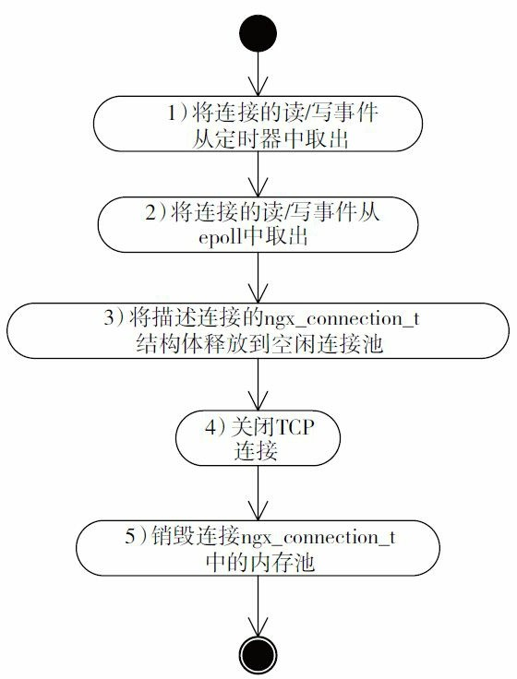

图11-22 ngx_http_close_connection方法的流程图

下面先来分析一下这个底层的方法ngx_http_close_connection究竟做了些什么。

* + - 1. 首先将连接的读/写事件从定时器中取出。实际上就是检查读/写事件的time_set标志位，如果为1，则证明事件在定时器中，那么需要调用ngx_del_timer方法把事件从定时器中移除。
      2. 调用ngx_del_conn宏（或者ngx_del_event宏）将读/写事件从epoll中移除。实际上就是调用第9章重点介绍过的ngx_event_actions_t接口中的del_conn方法，当事件模块是epoll模块时，就是从epoll中移除这个连接的读/写事件。同时，如果这个事件在ngx_posted_accept_events或者ngx_posted_events队列中，还需要调用ngx_delete_posted_event宏把事件从post事件队列中移除。
      3. 调用ngx_free_connection方法把表示连接的ngx_connection_t结构体归还给ngx_cycle_t

核心结构体的空闲连接池free_connections。

* + - 1. 调用系统提供的close方法关闭这个TCP连接套接字。5）销毁ngx_connection_t结构体中的pool内存池。

可见，这个ngx_http_close_connection方法主要是针对连接做了一些工作，它是非常基础的方法。

## ngx_http_free_request

ngx_http_free_request方法将会释放请求对应的ngx_http_request_t数据结构，它并不会像ngx_http_close_connection方法一样去释放承载请求的TCP连接，每一个TCP连接可以反复地承载多个HTTP请求，因此，ngx_http_free_request是比ngx_http_close_connection更高层次的方法，前者必然先于后者调用。下面看看图11-23中ngx_http_free_request方法到底做了哪些工作。

在描述图11-23之前，先来看一个数据结构ngx_http_cleanup_t，它的定义如下。

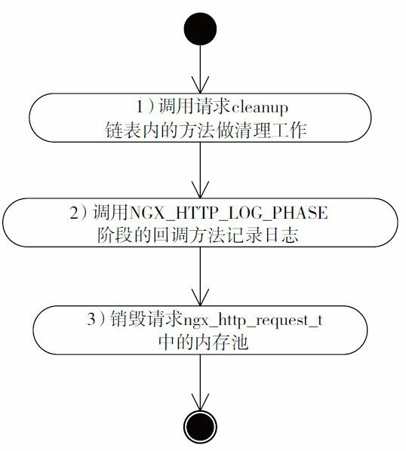

图11-23 ngx_http_free_request方法的流程图

typedef struct ngx_http_cleanup_s ngx_http_cleanup_t; struct ngx_http_cleanup_s {

// 由

HTTP模块提供的清理资源的回调方法

ngx_http_cleanup_pt handler;

// 希望给上面的

handler方法传递的参数

void *data;*

*/*一个请求可能会有多个

ngx_http_cleanup_t清理方法，这些清理方法间就是通过next指针连接成单链表的

*/*

*ngx_http_cleanup_t* next;

};

事实上，任何一个请求的ngx_http_request_t结构体中都有一个ngx_http_cleanup_t类型的成员cleanup，如果没有需要清理的资源，则cleanup为空指针，否则HTTP模块可以向cleanup中以单链表的形式无限制地添加ngx_http_cleanup_t结构体，用以在请求结束时释放资源。再看看handler方法的定义，如下所示。

typedef void (*ngx_http_cleanup_pt)(void *data);

如果需要在请求释放时执行一些回调方法，首先需要实现一个ngx_http_cleanup_pt方法。当然，HTTP框架还很友好地提供了一个工具方法ngx_http_cleanup_add，用于向请求中添加ngx_http_cleanup_t结构体，其定义如下。

ngx_http_cleanup_t * ngx_http_cleanup_add(ngx_http_request_t *r, size_t size)

这个方法返回的就是已经插入请求的ngx_http_cleanup_t结构体指针，其中data成员指向 的内存都已经分配好，内存的大小由size参数指定。

注意 事实上，在3.8.2节中曾经简单地介绍过同样用于清理资源的ngx_pool_cleanup_t，它与ngx_http_cleanup_pt是不同的，ngx_pool_cleanup_t仅在所用的内存池销毁时才会被调用来清理资源，它何时释放资源将视所使用的内存池而定，而ngx_http_cleanup_pt是在ngx_http_request_t结构体释放时被调用来释放资源的。

下面说明一下ngx_http_free_request方法所做的3项主要工作。

1. 循环地遍历请求ngx_http_request_t结构体中的cleanup链表，依次调用每一个ngx_http_cleanup_pt方法释放资源。
2. 在11个ngx_http_phases阶段中，最后一个阶段叫做NGX_HTTP_LOG_PHASE，它是用

来记录客户端的访问日志的。在这一步骤中，将会依次调用NGX_HTTP_LOG_PHASE阶段的所有回调方法记录日志。官方的ngx_http_log_module模块就是在这里记录access log的。

1. 销毁请求ngx_http_request_t结构体中的pool内存池。在销毁内存池时，挂在该内存池下的由各Nginx模块实现的ngx_pool_cleanup_t方法也会被调用，注意它与第1步的区别。

注意 如果打开了统计HTTP请求的功能，ngx_http_free_request方法还会更新共享内存中的统计请求数量的两个原子变量：ngx_stat_reading、ngx_stat_writing，详见14.2.1节。

## ngx_http_close_request

ngx_http_close_request方法是更高层的用于关闭请求的方法，当然，HTTP模块一般也不会直接调用它的。在上面几节中反复提到的引用计数，就是由ngx_http_close_request方法负责检测的，同时它会在引用计数清零时正式调用ngx_http_free_request方法和ngx_http_close_connection方法来释放请求、关闭连接。先来看看图11-24中列出的ngx_http_close_request方法所做的工作。

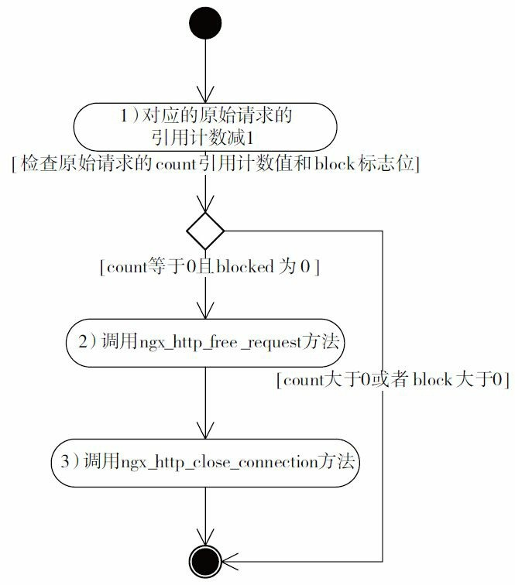

图11-24 ngx_http_close_request方法的流程图

下面简单说明一下ngx_http_close_request方法所做的工作。

1. 首先，由ngx_http_request_t结构体的main成员中取出对应的原始请求（当然，可能就是这个请求本身），再取出count引用计数并减1。然后，检查count引用计数是否已经为0， 以及blocked标志位是否为0。如果count已经为0，则证明请求没有其他动作要使用了，同时

blocked标志位也为0，表示没有HTTP模块还需要处理请求，所以此时请求可以真正释放，这时跳到第2步执行；如果count引用计数大于0，或者blocked大于0，这样都不可以结束请求， ngx_http_close_request方法直接结束。

1. 调用ngx_http_free_request方法释放请求。 3）调用ngx_http_close_connection方法关闭连接。

注意 在官方发布的HTTP模块中，ngx_http_request_t结构体中的blocked标志位主要 由异步I/O使用，ngx_http_close_request方法正是通过blocked配合着异步I/O工作，如果AIO 上下文中还在处理这个请求，blocked必然是大于0的，这时ngx_http_close_request方法不能结束请求。由于本章不涉及异步AIO，所以略过不提。

## ngx_http_finalize_connection

ngx_http_finalize_connection方法虽然比ngx_http_close_request方法高了一个层次，但HTTP模块一般还是不会直接调用它。ngx_http_finalize_connection方法在结束请求时，解决了keepalive特性和子请求的问题，图11-25中展示了它所做的工作。

下面简单分析一下ngx_http_finalize_connection方法所做的工作。

1. 首先查看原始请求的引用计数，如果不等于1，则表示还有多个动作在操作着请求， 接着继续检查discard_body标志位。如果discard_body为0，则直接跳到第3步；如果discard_body为1，则表示正在丢弃包体，这时会再一次把请求的read_event_handler成员设为ngx_http_discarded_request_body_handler方法，就如同11.8.2节中描述的一样。

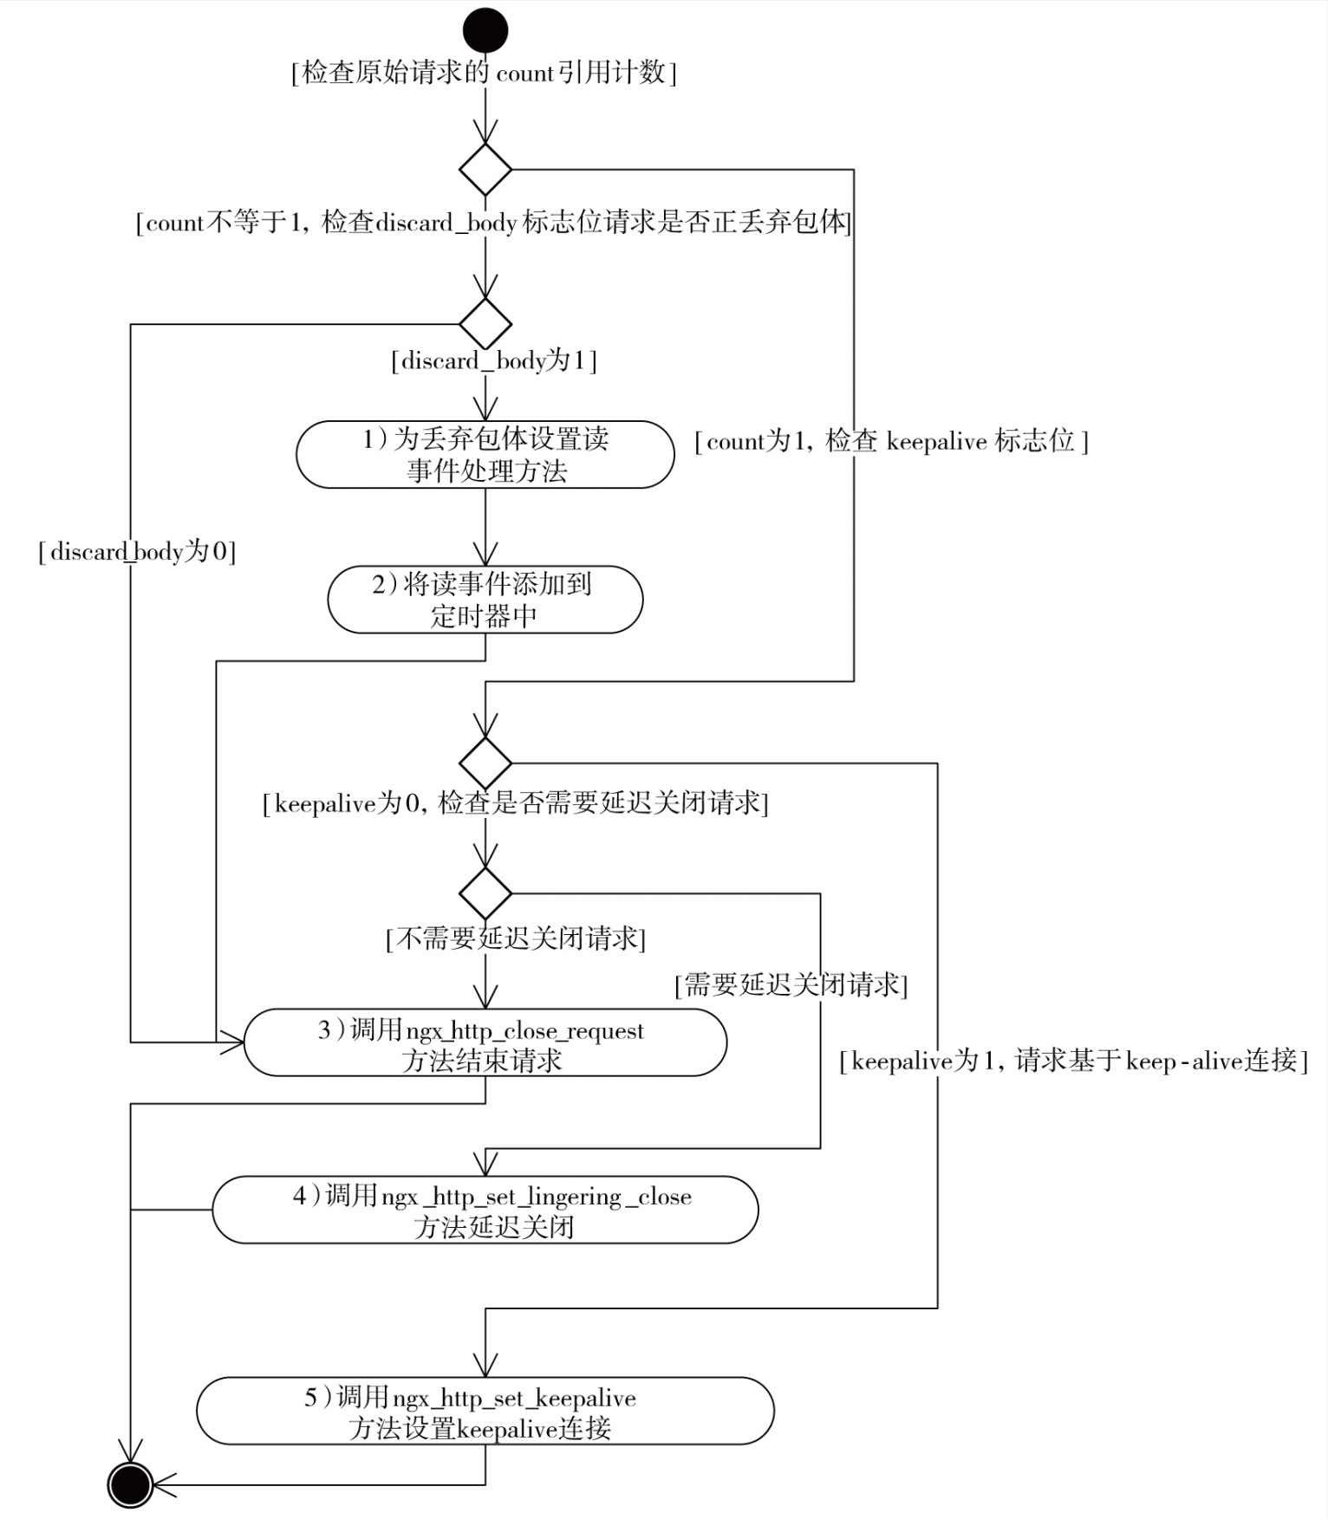

图11-25 ngx_http_finalize_connection方法的流程

如果引用计数为1，则说明这时要真的准备结束请求了。不过，还要检查请求的

keepalive成员，如果keepalive为1，则说明这个请求需要释放，但TCP连接还是要复用的，这时跳到第5步执行；如果keepalive为0就不需要考虑keepalive请求了，但还需要检测请求的lingering_close成员，如果lingering_close为1，则说明需要延迟关闭请求，这时也不能真的去结束请求，而是跳到第4步，如果lingering_close为0，才真的跳到第5步结束请求。

1. 将读事件添加到定时器中，其中超时时间是lingering_timeout配置项。3）调用11.10.3节介绍的ngx_http_close_request方法结束请求。
2. 调用ngx_http_set_lingering_close方法延迟关闭请求。实际上，这个方法的意义就在于把一些必须做的事情做完（如接收用户端发来的字符流）再关闭连接。
3. 调用ngx_http_set_keepalive方法将当前连接设为keepalive状态。它实际上会把表示请求的ngx_http_request_t结构体释放，却又不会调用ngx_http_close_connection方法关闭连接，同时也在检测keepalive连接是否超时，对于这个方法，此处不做详细解释。

## ngx_http_terminate_request

ngx_http_terminate_request方法是提供给HTTP模块使用的结束请求方法，但它属于非正常结束的场景，可以理解为强制关闭请求。也就是说，当调用ngx_http_terminate_request方法结束请求时，它会直接找出该请求的main成员指向的原始请求，并直接将该原始请求的引用计数置为1，同时会调用ngx_http_close_request方法去关闭请求。与上文不同的是，它是HTTP框架提供给各个HTTP模块直接使用的方法，篇幅所限，这个方法就不再详细介绍了。

## ngx_http_finalize_request

ngx_http_finalize_request方法是开发HTTP模块时最常使用的结束请求方法，在第3章中早已介绍过它的简单用法。事实上，ngx_http_finalize_request方法被HTTP框架设计得极为复

杂，各种结束请求的场景都被它考虑到了，下面将详细讲述这个方法究竟做了些什么。首先回顾一下它的定义。

void ngx_http_finalize_request(ngx_http_request_t *r, ngx_int_t rc)

其中，参数r就是当前请求，它可能是派生出的子请求，也可能是客户端发来的原始请求。后面的参数rc就非常复杂了，它既可能是NGX_OK、NGX_ERROR、NGX_AGAIN、NGX_DONE、NGX_DECLINED这种系统定义的返回值，又可能是类似NGX_HTTP_REQUEST_TIME_OUT这样的HTTP响应码，因此，ngx_http_finalize_request方法的流程异常复杂。学习如何正确地使用ngx_http_finalize_request方法非常关键，因为会涉及不同动作导致的引用计数增加、异常情况下自动构造响应、未发送完所有响应时自动向事件框架添加写事件回调方法ngx_http_writer等各种场景。大多数情况下，我们都会把其他Nginx方法的返回值作为rc参数来调用ngx_http_finalize_request方法，但如果要编写复杂的HTTP模

块，还是需要清晰地认识ngx_http_finalize_request方法的工作原理。

下面把ngx_http_finalize_request方法的主要流程简化为了17个主要步骤，如图11-26所示。

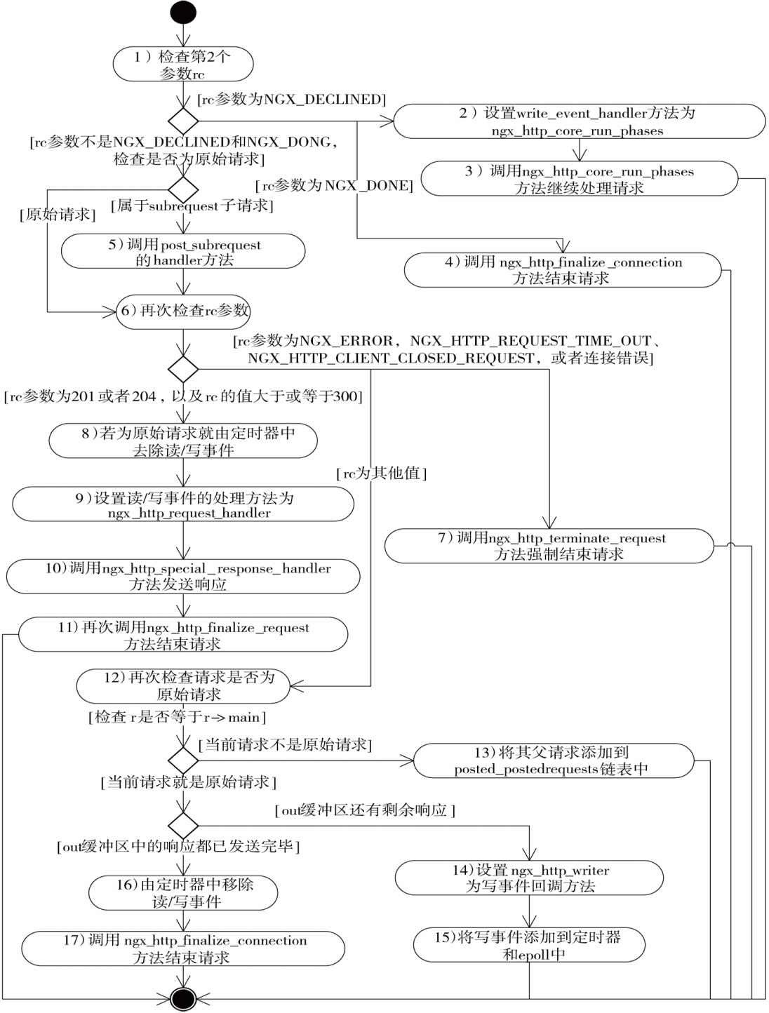

图11-26 ngx_http_finalize_request方法的流程图

下面解释一下ngx_http_finalize_request方法所做的工作。

1. 首先检查rc参数。如果rc为NGX_DECLINED，则跳到第2步执行；如果rc为NGX_DONE，则跳到第4步执行；除此之外，都继续执行第5步。
2. NGX_DECLINED参数表示请求还需要按照11个HTTP阶段继续处理下去，参考11.6节的内容可以知道，这时需要继续调用ngx_http_core_run_phases方法处理请求。这一步中首先会把ngx_http_request_t结构体的write_event_handler设为ngx_http_core_run_phases方法。同时， 将请求的content_handler成员置为NULL空指针，11.6节已介绍过这个成员，它是一种用于在NGX_HTTP_CONTENT_PHASE阶段处理请求的方式，将其设置为NULL是为了让ngx_http_core_content_phase方法（11.6.4节介绍）可以继续调用NGX_HTTP_CONTENT_PHASE阶段的其他处理方法。
3. 调用ngx_http_core_run_phases方法继续处理请求，ngx_http_finalize_request方法结束。
4. NGX_DONE参数表示不需要做任何事，直接调用ngx_http_finalize_connection方法， 之后ngx_http_finalize_request方法结束。当某一种动作（如接收HTTP请求包体）正常结束而请求还有业务要继续处理时，多半都是传递NGX_DONE参数。由11.10.4节我们知道，这个ngx_http_finalize_connection方法还会去检查引用计数情况，并不一定会销毁请求。
5. 检查当前请求是否为subrequest子请求，如果不是，则跳到第6步执行；如果是子请求，那么调用post_subrequest下的handler回调方法。在第6章中曾经介绍过subrequest的用法， 可以看到post_subrequest正是此时被调用的。
6. 第1步只是把rc参数的两种特殊值处理掉了，现在又需要再次检查rc参数了。如果rc

值为NGX_ERROR、NGX_HTTP_REQUEST_TIME_OUT、NGX_HTTP_CLOSE、

NGX_HTTP_CLIENT_CLOSED_REQUEST，或者这个连接的error标志为1，那么跳到第7步执

行；如果rc为NGX_HTTP_CREATED、NGX_HTTP_NO_CONTENT或者大于或等于NGX_HTTP_SPECIAL_RESPONSE，则表示请求的动作是上传文件，或者HTTP模块需要HTTP框架构造并发送响应码大于或等于300以上的特殊响应，这时跳到第8步执行；其他情况下，直接跳到第12步执行。

1. 这一步直接调用ngx_http_terminate_request方法强制结束请求，同时， ngx_http_finalize_request方法结束。
2. 检查当前请求的main是否指向自己，如果是，这个请求就是来自客户端的原始请求

（非子请求），这时检查读/写事件的timer_set标志位，如果timer_set为1，则表明事件在定时器中，需要调用ngx_del_timer方法把读/写事件从定时器中移除。

1. 设置读/写事件的回调方法为ngx_http_request_handler方法，这个方法在11.6节中介绍过，它会继续处理HTTP请求。
2. 调用ngx_http_special_response_handler方法，该方法负责根据rc参数构造完整的HTTP响应。为什么可以在这一步中构造这样的响应呢？回顾一下第7步，这时rc要么是表示上传成功的201或者204，要么就是表示异步的300以上的响应码，对于这些情况，都是可以让HTTP框架独立构造响应包的。
3. 再次调用ngx_http_finalize_request方法结束请求，不过这时的rc参数实际上是第10步ngx_http_special_response_handler方法的返回值。
4. 再次检查请求的main成员是否指向自己，即当前请求是否为原始请求。如果不是客户端发来的原始请求，跳到13步继续执行；如果是原始请求，那么还需要检查out缓冲区内是否还有没发送完的响应，如果有，则跳到第14步继续执行，如果没有，则可以结束请求了，此时跳到第16步。
5. 由于当前请求是子请求，那么正常情况下需要跳到它的父请求上，激活父请求继续

向下执行，所以这一步首先根据ngx_http_request_t结构体的parent成员找到父请求，再构造一个ngx_http_posted_request_t结构体把父请求放置其中，最后把该结构体添加到原始请求的posted_requests链表中，这样11.7节中介绍过的ngx_http_run_posted_requests方法就会在图11- 12描述的流程中调用父请求的write_event_handler方法了。

1. 在11.9节中多次讲到，当HTTP响应过大，无法一次性发送给客户端时，需要调用ngx_http_finalize_request方法结束请求，而该方法会把11.9.3节介绍的ngx_http_writer方法注册给epoll和定时器，当连接再次可写时就会继续发送剩余的响应，这些工作就是在第14、第15 步中完成的。这一步先把请求的write_event_handler成员设为ngx_http_writer方法。
2. 如果写事件的delayed标志位为0，就把写事件添加到定时器中，超时时间就是nginx.conf文件中的send_timeout配置项；当然，如果delayed为1，则表示限制发送速度，从11.9.2节可以看出，在需要限速时，根据计算得到的超时时间已经把写事件添加到定时器中了。再调用ngx_handle_write_event方法把写事件添加到epoll中。
3. 到了这里真的要结束请求了。首先判断读/写事件的timer_set标志位，如果timer_set

为1，则需要把相应的读/写事件从定时器中移除。

1. 调用11.10.4节中介绍过的ngx_http_finalize_connection方法结束请求。

事实上，ngx_http_finalize_request方法的分支流程远不止上面的17步，为了让读者清晰地理解其主要工作，许多不太重要的分支都从图10-26中去除了。到此，读者应当对ngx_http_finalize_request方法有了相当全面的了解，这时再开发HTTP模块就可以灵活地指定rc参数了。

# 小结

本章系统地介绍了HTTP框架是如何运行的，特别是它如何与第9章介绍的事件框架交互，以及如何与本书第二部分介绍的普通HTTP模块交互。阅读完本章内容后，相信读者会对HTTP模块的开发有一个全新的认识，甚至对于在HTTP请求的处理过程中HTTP模块占用的服务器资源都会有深入的了解，也就是说，这时读者应当具备开发复杂的HTTP模块的能力了，甚至可以处理非HTTP，而是其他基于TCP的应用层协议，它们也可以仿照HTTP框架，定义一种新的模块类型和处理框架，从而高效地处理新业务。

upstream机制实际上也属于HTTP框架的内容，下一章中我们将介绍它的实现原理。

# 第12章 upstream机制的设计与实现

第5章中曾经举例说明过upstream机制的一种基础用法，本章将讨论upstream机制的设计和实现，以此帮助读者全面了解如何使用upstream访问上游服务器。upstream机制是事件驱动框架与HTTP框架的综合，它既属于HTTP框架的一部分，又可以处理所有基于TCP的应用层协议（不限于HTTP）。它不仅没有任何阻塞地实现了Nginx与上游服务器的交互，同时又很好地解决了一个请求、多个TCP连接、多个读/写事件间的复杂关系。为了帮助Nginx实现反向代理功能，upstream机制除了提供基本的与上游交互的功能之外，还实现了转发上游应用层协议的响应包体到下游客户端的功能（与下游之间当然还是使用HTTP）。在这些过程

中，upstream机制使用内存时极其“节省”，特别是在转发响应包体时，它从不会把一份上游的协议包复制多份。考虑到上下游间网速的不对称，upstream机制还提供了以大内存和磁盘文件来缓存上游响应的功能。

因此，拥有高性能、高效率以及高度灵活性的upstream机制值得我们花费精力去了解它的设计、实现，这样才能更好地使用它。同时，通过学习它的设计思想，也可以深入了解配合应用层业务基于第9章的事件框架开发Nginx模块的方法。

由于upstream机制较为复杂，同时在第11章“HTTP框架”中我们已经非常熟悉如何使用事件驱动架构了，所以本章将不会纠结于事件驱动架构的细节、分支，而是专注于upstream机制的主要流程。也就是说，本章将会略过处理upstream的过程中超时、连接关闭、失败后重新执行等非核心事件，仅聚焦于正常的处理过程（在由源代码对应的流程图中，就是会把许多执行失败的分支略过，对于这些错误分支的执行情况，读者可以通过阅读ngx_http_upstream源代码来了解）。虽然upstream机制也包含了部分文件缓存功能的代码，但限于篇幅，本章将不介绍文件缓存，这部分内容也会直接略过。经过这样处理，读者就可以清晰、直观地看到upstream到底是如何工作的了，如果还需要了解细节，那么可以由主要流程附近的相关代码查询到各种分支的处理方式。

Nginx访问上游服务器的流程大致可以分为以下6个阶段：启动upstream机制、连接上游服务器、向上游服务器发送请求、接收上游服务器的响应包头、处理接收到的响应包体、结束请求。本章首先在12.1节系统地讨论upstream机制的设计目的，以及为了实现这些目的需要用到的数据结构，之后会按照顺序介绍上述6个阶段。

# upstream机制概述

本节将说明upstream机制的设计目的，包括它能够解决哪几类问题。接下来就会介绍一个关键结构体ngx_http_upstream_t以及它的conf成员（ngx_http_upstream_conf_t结构体），事实上这两个结构体中的各个成员意义有些混淆不清，有些仅用于upstream框架使用，有些却是希望使用upstream的HTTP模块来设置的，这也是C语言编程的弊端。因此，如果希望直接编写使用upstream机制的复杂模块，可以采取顺序阅读的方式；如果希望更多地了解upstream的工作流程，则不妨先跳过对这两个结构体的详细说明，继续向下了解upstream流程，在流程的每个阶段中都会使用到这两个结构体中的成员，到时可以再返回查询每个成员的意义，这样会更有效率。

## 设计目的

那么，到底什么是upstream机制？它的设计目的有哪些？先来看看图12-1。

* + - 1. 上游和下游

图12-1中出现了上游和下游的概念，这是从Nginx视角上得出的名词，怎么理解呢？我们不妨把它看成一条产业链，Nginx是其中的一环，离消费者近的环节属于下游，离消费者远的环节属于上游。Nginx的客户端可以是一个浏览器，或者是一个应用程序，又或者是一个服务器，对于Nginx来说，它们都属于“下游”，Nginx为了实现“下游”所需要的功能，很多时候是从“上游”的服务器获取一些原材料的（如数据库中的用户信息等）。图12-1中的两个英文单词，upstream表示上游，而downstream表示下游。因此，所谓的upstream机制就是用来使HTTP模块在处理客户端请求时可以访问“上游”的后端服务器。

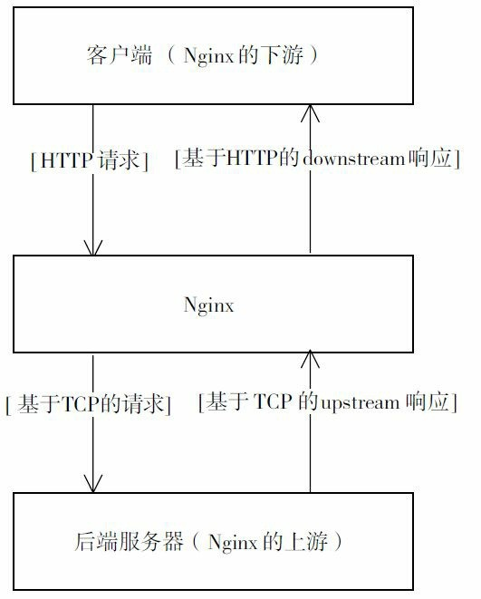

图12-1 upstream机制的场景示意图

* + - 1. 上游服务器提供的协议

Nginx不仅仅可以用做Web服务器。upstream机制其实是由ngx_http_upstream_module模块实现的，它是一个HTTP模块，使用upstream机制时客户端的请求必须基于HTTP。

既然upstream是用于访问“上游”服务器的，那么，Nginx需要访问什么类型的“上游”服务器呢？是Apache、Tomcat这样的Web服务器，还是memcached、cassandra这样的Key-Value存储系统，又或是mongoDB、MySQL这样的数据库？这就涉及upstream机制的范围了。其实非

常明显，回顾一下第9章中系统介绍过的主要用于处理TCP的事件驱动架构，基于事件驱动架构的upstream机制所要访问的就是所有支持TCP的上游服务器。因此，既有ngx_http_proxy_module模块基于upstream机制实现了HTTP的反向代理功能，也有类似ngx_http_memcached_module的模块基于upstream机制使得请求可以访问memcached服务器。

* + - 1. 每个客户端请求实际上可以向多个上游服务器发起请求

在图12-1中，似乎一个客户端请求只能访问一个上游服务器，事实上并不是这样，否则Nginx的功能就太弱了。对于每个ngx_http_request_t请求来说，只能访问一个上游服务器，但对于一个客户端请求来说，可以派生出许多子请求，任何一个子请求都可以访问一个上游服务器，这些子请求的结果组合起来就可以使来自客户端的请求处理复杂的业务。

可为什么每个ngx_http_request_t请求只能访问一个上游服务器？这是由于upstream机制还有更复杂的目的。以反向代理功能为例，upstream机制需要把上游服务器的响应全部转发给客户端，那么如果响应的长度特别大怎么办？例如，用户下载一个5GB的视频文件， upstream机制肯定不能够在Nginx接收了完整的响应后，再把它转发给客户端，这样效率太差了。因此，upstream机制不只提供了直接处理上游服务器响应的功能，还具有将来自上游服务器的响应即时转发给下游客户端的功能。因为有了这个独特的需求，每个ngx_http_request_t结构体只能用来访问一个上游服务器，大大简化了设计。

* + - 1. 反向代理与转发上游服务器的响应转发响应时同样有两个需要解决的问题。

1. 下游协议是HTTP，而上游协议可以是基于TCP的任何协议，这需要有一个适配的过程。所以，upstream机制会将上游的响应划分为包头、包体两部分，包头部分必须由HTTP模块实现的process_header方法解析、处理，包体则由upstream不做修改地进行转发。
2. 上、下游的网速可能差别非常大，通常在产品环境中，Nginx与上游服务器之间是内

网，网速会很快，而Nginx与下游的客户端之间则是公网，网速可能非常慢。对于这种情况，将会有以下两种解决方案：

* 当上、下游网速差距不大，或者下游速度更快时，出于能够并发更多请求的考虑，必然希望内存可以使用得少一些，这时将会开辟一块固定大小的内存（由ngx_http_upstream_conf_t中的buffer_size指定大小），既用它来接收上游的响应，也用它来把保存的响应内容转发给下游。这样做也是有缺点的，当下游速度过慢而导致这块充当缓冲区的内存写满时，将无法再接收上游的响应，必须等待缓冲区中的内容全部发送给下游后才能继续接收。
* 当上游网速远快于下游网速时，就必须要开辟足够的内存缓冲区来缓存上游响应

（ngx_http_upstream_conf_t中的bufs指定了每块内存缓冲区的大小，以及最多可以有多少块内存缓冲区），当达到内存使用上限时还会把上游响应缓存到磁盘文件中（当然，磁盘文件也是有大小限制的，ngx_http_upstream_conf_t中的max_temp_file_size指定了临时缓存文件的最大长度），虽然内存和磁盘的缓冲都满后，仍然会发生暂时无法接收上游响应的场景，但这种概率就小得多了，特别是临时文件的上限设置得较大时。

转发响应时一个比较难以解决的问题是Nginx对内存使用得太“节省”，即从来不会把接收到的上游响应缓冲区复制为两份。这就带来了一个问题，当同一块缓冲区既用于接收上游响应，又用于向下游发送响应，同时可能还在写入临时文件，那么，这块缓冲区何时可以释放，以便接收新的缓冲区呢？对于这个问题，Nginx是采用多个ngx_buf_t结构体指向同一块内存的做法来解决的，并且这些ngx_buf_t缓冲区的shadow域会互相引用，以确保真实的缓冲区真的不再使用时才会回收、复用。

## ngx_http_upstream_t数据结构的意义

使用upstream机制时必须构造ngx_http_upstream_t结构体，下面详述其中每个成员的意

义。

typedef struct ngx_http_upstream_s ngx_http_upstream_t; struct ngx_http_upstream_s {

// 处理读事件的回调方法，每一个阶段都有不同的

read_event_handler

ngx_http_upstream_handler_pt read_event_handler; // 处理写事件的回调方法，每一个阶段都有不同的

write_event_handler

ngx_http_upstream_handler_pt write_event_handler; /*表示主动向上游服务器发起的连接。关于ngx_peer_connection_t结构体，可参见

9.3.2节

*/

ngx_peer_connection_t peer;

// 当向下游客户端转发响应时（ ngx_http_request_t结构体中的subrequest_in_memory标志位为

0），如果打开了缓存且认为上游网速更快（ conf配置中的

buffering标志位为1），这时会使用

pipe成员来转发响应。在使用这种方式转发响应时，必须由

HTTP模块在使用

upstream机制前构造

pipe结构体，否则会出现严重的coredump错误。详见

12.8.1节

*/

ngx_event_pipe_t *pipe;

// 定义了向下游发送响应的方式

ngx_output_chain_ctx_t output;

ngx_chain_writer_ctx_t writer;

// 使 用

upstream机制时的各种配置，详见12.1.3节

ngx_http_upstream_conf_t *conf;

/*HTTP模块在实现process_header方法时，如果希望

upstream直接转发响应，就需要把解析出的响应头部适配为HTTP的响应头部，同时需要把包头中的信息设置到

headers_in结构体中，这样，在图

12-5的第

8步中，会把

headers_in中设置的头部添加到要发送到下游客户端的响应头部headers_out中

*/

ngx_http_upstream_headers_in_t headers_in; // 用于解析主机域名，本章不作介绍

ngx_http_upstream_resolved_t *resolved; /*接收上游服务器响应包头的缓冲区，在不需要把响应直接转发给客户端，或者buffering标志位为

0的情况下转发包体时，接收包体的缓冲区仍然使用buffer。注意，如果没有自定义

input_filter方法处理包体，将会使用buffer存储全部的包体，这时

buffer必须足够大！它的大小由ngx_http_upstream_conf_t配置结构体中的buffer_size成员决定

*/

ngx_buf_t buffer;

// 表示来自上游服务器的响应包体的长度

size_t length;

/* out_bufs在两种场景下有不同的意义：①当不需要转发包体，且使用默认的input_filter方法（也就是

ngx_http_upstream_non_buffered_filter方法）处理包体时， out_bufs将会指向响应包体，事实上，

out_bufs链表中会产生多个ngx_buf_t缓冲区，每个缓冲区都指向

buffer缓存中的一部分，而这里的一部分就是每次调用recv方法接收到的一段

TCP流。②当需要转发响应包体到下游时（ buffering标志位为

0，即以下游网速优先，参见

12.7节），这个链表指向上一次向下游转发响应到现在这段时间内接收自上游的缓存响应

*/

ngx_chain_t *out_bufs;

/*当需要转发响应包体到下游时（ buffering标志位为

0，即以下游网速优先，参见

12.7节），它表示上一次向下游转发响应时没有发送完的内容

*/

ngx_chain_t *busy_bufs;

/*这个链表将用于回收out_bufs中已经发送给下游的ngx_buf_t结构体，这同样应用在buffering标志位为

0即以下游网速优先的场景

*/

ngx_chain_t *free_bufs;

/*处理包体前的初始化方法，其中

data参数用于传递用户数据结构，它实际上就是下面的input_filter_ctx指针

*/

ngx_int_t (*input_filter_init)(void *data); /*处理包体的方法，其中data参数用于传递用户数据结构，它实际上就是下面的

input_filter_ctx指针，而

bytes表示本次接收到的包体长度。返回

NGX_ERROR时表示处理包体错误，请求需要结束，否则都将继续upstream流程

*/

ngx_int_t (*input_filter)(void *data, ssize_t bytes); /*用于传递HTTP模块自定义的数据结构，在

input_filter_init和

input_filter方法被回调时会作为参数传递过去

*/

void *input_filter_ctx;

// HTTP模块实现的

create_request方法用于构造发往上游服务器的请求

ngx_int_t (*create_request)(ngx_http_request_t *r); /*与上游服务器的通信失败后，如果按照重试规则还需要再次向上游服务reinit_request方法

*/

ngx_int_t (*reinit_request)(ngx_http_request_t *r); /*解析上游服务器返回响应的包头，返回NGX_AGAIN表示包头还没有接收完整，返回

NGX_HTTP_UPSTREAM_INVALID_HEADER表示包头不合法，返回NGX_ERROR表示出现错误，返回

NGX_OK表示解析到完整的包头

*/

ngx_int_t (*process_header)(ngx_http_request_t *r); // 当前版本下

abort_request回调方法没有任意意义，在upstream的所有流程中都不会调用

*/

void (*abort_request)(ngx_http_request_t *r); // 请求结束时会调用，参见

12.9.1节

void (*finalize_request)(ngx_http_request_t *r, ngx_int_t rc);

/*在上游返回的响应出现Location或者

Refresh头部表示重定向时，会通过ngx_http_upstream_process_headers方法（参见图12-5中的第

8步）调用到可由HTTP模块实现的

rewrite_redirect方法

*/

ngx_int_t (*rewrite_redirect)(ngx_http_request_t *r, ngx_table_elt_t *h, size_t prefix); // 暂无意义

ngx_msec_t timeout;

// 用于表示上游响应的错误码、包体长度等信息

ngx_http_upstream_state_t *state;

// 不使用文件缓存时没有意义

ngx_str_t method;

// schema和

uri成员仅在记录日志时会用到，除此以外没有意义

ngx_str_t schema;

ngx_str_t uri;

/*目前它仅用于表示是否需要清理资源，相当于一个标志位，实际不会调用到它所指向的方法

*/

ngx_http_cleanup_pt *cleanup;

// 是否指定文件缓存路径的标志位，本章不讨论文件缓存，略过

unsigned store:1;

// 是否启用文件缓存，本章仅讨论

cacheable标志位为0的场景

unsigned cacheable:1;

// 暂无意义

unsigned accel:1;

// 是否基于

SSL协议访问上游服务器

unsigned ssl:1;

/*向下游转发上游的响应包体时，是否开启更大的内存及临时磁盘文件用于缓存来不及发送到下游的响应包体

*/

unsigned buffering:1;

/*request_bufs以链表的方式把

ngx_buf_t缓冲区链接起来，它表示所有需要发送到上游服务器的请求内容。所以， HTTP模块实现的

create_request回调方法就在于构造request_bufs链表

*/

ngx_chain_t *request_bufs;

/*request_sent表示是否已经向上游服务器发送了请求，当request_sent为

1时，表示

upstream机制已经向上游服务器发送了全部或者部分的请求。事实上，这个标志位更多的是为了使用ngx_output_chain方法发送请求，因为该方法发送请求时会自动把未发送完的

request_bufs链表记录下来，为了防止反复发送重复请求，必须有

request_sent标志位记录是否调用过ngx_output_chain方法

*/

unsigned request_sent:1;

/*将上游服务器的响应划分为包头和包尾，如果把响应直接转发给客户端， header_sent标志位表示包头是否发送，

header_sent为

1时表示已经把包头转发给客户端了。如果不转发响应到客户端，则header_sent没有意义

*/

unsigned header_sent:1;

};

到目前为止，ngx_http_upstream_t结构体中有些成员仍然没有使用到，还有更多的成员其实仅是HTTP框架自己使用

12.1.3 ngx_http_upstream_conf_t配置结构体

ngx_http_upstream_t结构体中的conf成员是非常关键的，它指定了upstream的运行方式。注意，它必须在启动upstream

typedef struct {

/*当在

ngx_http_upstream_t结构体中没有实现resolved成员时，

upstream这个结构体才会生效，它会定义上游服务器的配置

*/

ngx_http_upstream_srv_conf_t *upstream; /*建立

TCP连接的超时时间，实际上就是写事件添加到定时器中时设置的超时时间，参见图12-3中的第

8步

*/

ngx_msec_t connect_timeout;

/*发送请求的超时时间。通常就是写事件添加到定时器中设置的超时时间，参见图12-4中的第

3步

*/

ngx_msec_t send_timeout;

/*接收响应的超时时间。通常就是读事件添加到定时器中设置的超时时间，参见图12-4中的第

5步

*/

ngx_msec_t read_timeout;

// 目前无意义

ngx_msec_t timeout;

// TCP的

SO_SNOLOWAT选项，表示发送缓冲区的下限

size_t send_lowat;

/*定义了接收头部的缓冲区分配的内存大小（ ngx_http_upstream_t中的

buffer缓冲区），当不转发响应给下游或者在

buffering标志位为

0的情况下转发响应时，它同样表示接收包体的缓冲区大小

*/

size_t buffer_size;

/*仅当buffering标志位为

1，并且向下游转发响应时生效。它会设置到ngx_event_pipe_t结构体的

busy_size成员中，具体含义参见

12.8.1节

*/

size_t busy_buffers_size;

/*在

buffering标志位为

1时，如果上游速度快于下游速度，将有可能把来自上游的响应存储到临时文件中，而max_temp_file_size指定了临时文件的最大长度。实际上，它将限制

ngx_event_pipe_t结构体中的

temp_file*/

size_t max_temp_file_size;

// 表示将缓冲区中的响应写入临时文件时一次写入字符流的最大长度

size_t temp_file_write_size;

// 以 下

3个成员目前都没有任何意义

size_t busy_buffers_size_conf;

size_t max_temp_file_size_conf;

size_t temp_file_write_size_conf;

// 以缓存响应的方式转发上游服务器的包体时所使用的内存大小

ngx_bufs_t bufs;

/*针对

ngx_http_upstream_t结构体中保存解析完的包头的headers_in成员，

ignore_headers可以按照二进制位使得

upstream在转发包头时跳过对某些头部的处理。作为32位整型，理论上

ignore_headers最多可以表示

32个需要跳过不予处理的头部，然而目前upstream机制仅提供

8个位用于忽略

8个

HTTP头部的处理，包括：

#define NGX_HTTP_UPSTREAM_IGN_XA_REDIRECT 0x00000002

#define NGX_HTTP_UPSTREAM_IGN_XA_EXPIRES 0x00000004

#define NGX_HTTP_UPSTREAM_IGN_EXPIRES 0x00000008

#define NGX_HTTP_UPSTREAM_IGN_CACHE_CONTROL 0x00000010

#define NGX_HTTP_UPSTREAM_IGN_SET_COOKIE 0x00000020

#define NGX_HTTP_UPSTREAM_IGN_XA_LIMIT_RATE 0x00000040

#define NGX_HTTP_UPSTREAM_IGN_XA_BUFFERING 0x00000080

#define NGX_HTTP_UPSTREAM_IGN_XA_CHARSET 0x00000100*/

ngx_uint_t ignore_headers;

/*以二进制位来表示一些错误码，如果处理上游响应时发现这些错误码，那么在没有将响应转发给下游客户端时，将会选择下一个上游服务器12.9节中介绍的

ngx_http_upstream_next方法

*/

ngx_uint_t next_upstream;

/*在

buffering标志位为

1的情况下转发响应时，将有可能把响应存放到临时文件中。在ngx_http_upstream_t中的

store标志位为1时，

store_access表示所创建的目录、文件的权限

*/

ngx_uint_t store_access;

/*决定转发响应方式的标志位， buffering为

1时表示打开缓存，这时认为上游的网速快于下游的网速，会尽量地在内存或者磁盘中缓存来自上游的响应；如果

buffering为

0，仅会开辟一块固定大小的内存块作为缓存来转发响应

*/

ngx_flag_t buffering;

// 暂无意义

ngx_flag_t pass_request_headers;

// 暂无意义

ngx_flag_t pass_request_body;

/*表示标志位。当它为

1时，表示与上游服务器交互时将不检查

Nginx与下游客户端间的连接是否断开。也就是说，即使下游客户端主动关闭了连接，也不会中断与上游服务器间的交互

*/

ngx_flag_t ignore_client_abort;

/*当解析上游响应的包头时，如果解析后设置到headers_in结构体中的

status_n错误码大于400，则会试图把它与

error_page中指定的错误码相匹配，如果匹配上，则发送

error_page中指定的响应，否则继续返回上游服务器的错误码。详见ngx_http_upstream_intercept_errors方法

*/

ngx_flag_t intercept_errors;

/*buffering标志位为

1的情况下转发响应时才有意义。这时，如果cyclic_temp_file为

1，则会试图复用临时文件中已经使用过的空间。不建议将

cyclic_temp_file设为

1*/

ngx_flag_t cyclic_temp_file;

// 在

buffering标志位为

1的情况下转发响应时，存放临时文件的路径

ngx_path_t *temp_path;

/*不转发的头部。实际上是通过ngx_http_upstream_hide_headers_hash方法，根据hide_headers和

pass_headers动态数组构造出的需要隐藏的HTTP头部散列表

*/

ngx_hash_t hide_headers_hash;

/*当转发上游响应头部（ ngx_http_upstream_t中

headers_in结构体中的头部）给下游客户端时，如果不希望某些头部转发给下游，就设置到hide_headers动态数组中

*/

ngx_array_t *hide_headers;

/*当转发上游响应头部（ ngx_http_upstream_t中

headers_in结构体中的头部）给下游客户端时， upstream机制默认不会转发如“

Date”、“

Server”之类的头部，如果确实希望直接转发它们到下游，就设置到

pass_headers动态数组中

*/

ngx_array_t *pass_headers;

// 连接上游服务器时使用的本机地址

ngx_addr_t *local;

/*当ngx_http_upstream_t中的store标志位为

1时，如果需要将上游的响应存放到文件中，

store_lengths将表示存放路径的长度，而store_values表示存放路径

*/

ngx_array_t *store_lengths;

ngx_array_t *store_values;

/*到目前为止， store标志位的意义与ngx_http_upstream_t中的store相同，仍只有

0和

1被使用到

*/

signed store:2;

/*上面的

intercept_errors标志位定义了400以上的错误码将会与

error_page比较后再行处理，实际上这个规则是可以有一个例外情况的，如果将intercept_404标志位设为

1，当上游返回

404时会直接转发这个错误码给下游，而不会去与error_page进行比较

*/

unsigned intercept_404:1;

/*当该标志位为 1时，将会根据ngx_http_upstream_t中headers_in结构体里的

X-Accel-Buffering头部（它的值会是

yes和

no）来改变

buffering标志位，当其值为yes时，

buffering标志位为1 。 因 此 ， change_buffering为

1时将有可能根据上游服务器返回的响应头部，动态地决定是以上游网速优先还是以下游网速优先

*/

unsigned change_buffering:1;

// 使 用

upstream的模块名称，仅用于记录日志

ngx_str_t module;

} ngx_http_upstream_conf_t;

ngx_http_upstream_conf_t结构体中的配置都比较重要，它们会影响访问上游服务器的方式。同时，该结构体中的大量成员是与如何转发上游

# 启动upstream

在把请求里ngx_http_request_t结构体中的upstream成员（ngx_http_upstream_t类型）创建并设置好，并且正确设置upstream->conf配置结构体（ngx_http_upstream_conf_t类型）后，就可以启动upstream机制了。启动方式非常简单，调用ngx_http_upstream_init方法即可。

注意，默认情况下请求的upstream成员只是NULL空指针，在设置upstream之前需要调用ngx_http_upstream_create方法从内存池中创建ngx_http_upstream_t结构体，该方法的原型如 下。

ngx_int_t ngx_http_upstream_create(ngx_http_request_t *r)

ngx_http_upstream_create方法只是创建ngx_http_upstream_t结构体而已，其中的成员还需要各个HTTP模块自行设置。启动upstream机制的ngx_http_upstream_init方法定义如下。

void ngx_http_upstream_init(ngx_http_request_t *r)

ngx_http_upstream_init方法将会根据ngx_http_upstream_conf_t中的成员初始化upstream，同时会开始连接上游服务器，以此展开整个upstream处理流程。图12-2简要描述了ngx_http_upstream_init方法所做的主要工作。

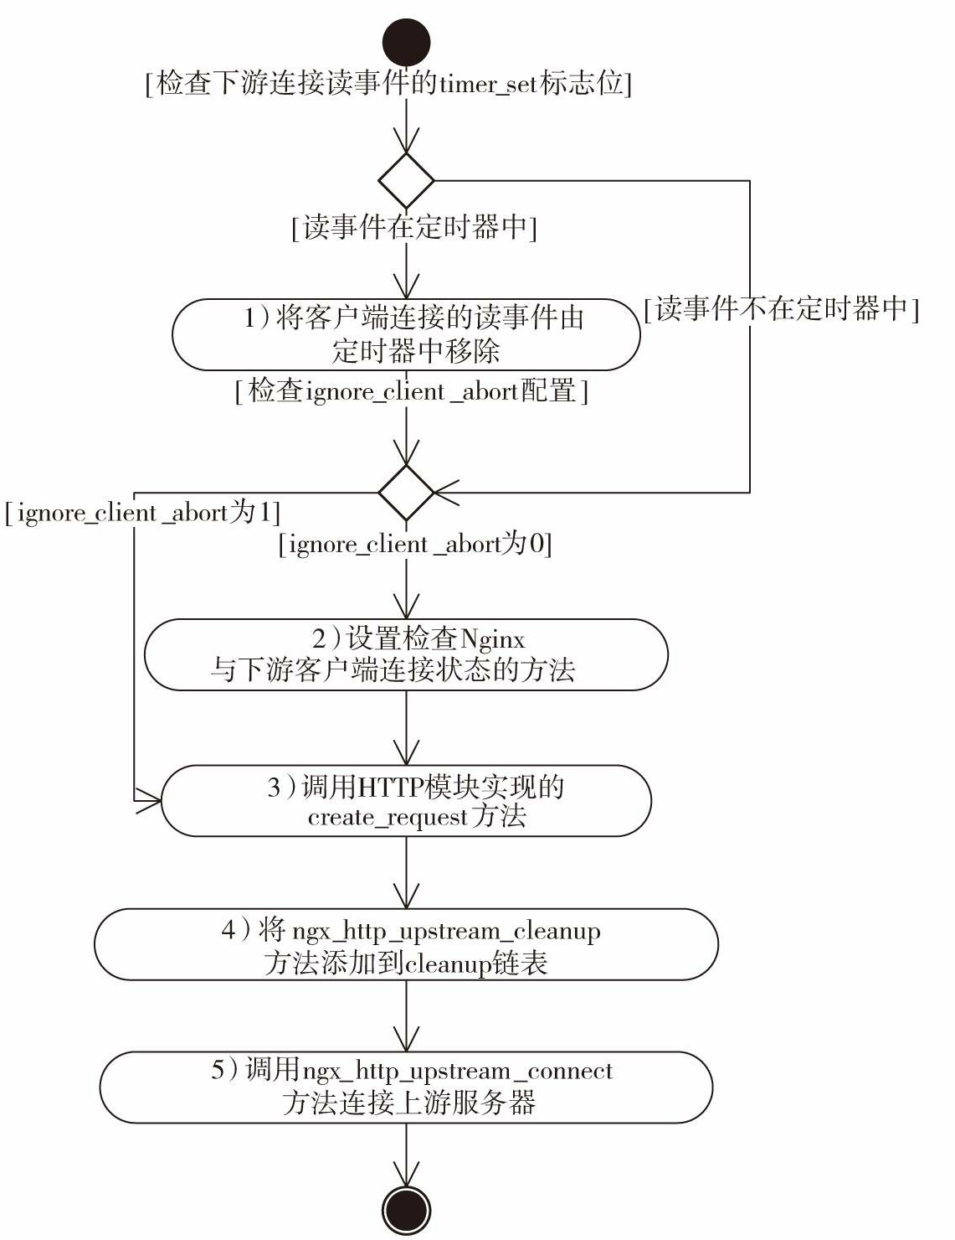

图12-2 ngx_http_upstream_init方法的流程图

下面依次说明图12-2中各个步骤的意义。

1. 首先检查请求对应于客户端的连接，这个连接上的读事件如果在定时器中，也就是说，读事件的timer_set标志位为1，那么调用ngx_del_timer方法把这个读事件从定时器中移除。为什么要做这件事呢？因为一旦启动upstream机制，就不应该对客户端的读操作带有超时时间的处理，请求的主要触发事件将以与上游服务器的连接为主。
2. 检查ngx_http_upstream_conf_t配置结构中的ignore_client_abort标志位（参见12.1.3

节），如果ignore_client_abort为1，则跳到第3步，否则（实际上，还需要让store标志位为 0、请求ngx_http_request_t结构体中的post_action标志位为0）就会设置Nginx与下游客户端之 间TCP连接的检查方法，如下所示。

r->read_event_handler = ngx_http_upstream_rd_check_broken_connection; r->write_event_handler = ngx_http_upstream_wr_check_broken_connection;

实际上，这两个方法都会通过ngx_http_upstream_check_broken_connection方法检查Nginx 与下游的连接是否正常，如果出现错误，就会立即终止连接。

1. 调用请求中ngx_http_upstream_t结构体里由某个HTTP模块实现的create_request方法， 构造发往上游服务器的请求（请求中的内容是设置到request_bufs缓冲区链表中的）。如果create_request方法没有返回NGX_OK，则upstream机制结束，此时会调用11.10.6节中介绍过的ngx_http_finalize_request方法来结束请求。
2. 在11.10.2节中介绍过，ngx_http_cleanup_t是用于清理资源的结构体，还说明了它何时会被执行。在这一步中，upstream机制就用到了ngx_http_cleanup_t。首先，调用ngx_http_cleanup_add方法向这个请求main成员指向的原始请求中的cleanup链表末尾添加一个新成员，然后把handler回调方法设为ngx_http_upstream_cleanup，这意味着当请求结束时，一定会调用ngx_http_upstream_cleanup方法（参见12.9.1节）。
3. 调用ngx_http_upstream_connect方法向上游服务器发起连接（详见12.3节）。

 注意 启动upstream机制时还有许多分支流程，如缓存文件的使用、上游服务器地址的选取等，图12-2概括了最主要的5个步骤，这样方便读者了解upstream的核心思想。其他 分支的处理不影响这5个主要流程，如需了解可自行查看ngx_http_upstream_init和ngx_http_upstream_init_request方法的源代码。

# 与上游服务器建立连接

upstream机制与上游服务器是通过TCP建立连接的，众所周知，建立TCP连接需要三次握手，而三次握手消耗的时间是不可控的。为了保证建立TCP连接这个操作不会阻塞进程， Nginx使用无阻塞的套接字来连接上游服务器。图12-2的第5步调用的ngx_http_upstream_connect方法就是用来连接上游服务器的，由于使用了非阻塞的套接字，当方法返回时与上游之间的TCP连接未必会成功建立，可能还需要等待上游服务器返回TCP的SYN/ACK包。因此，ngx_http_upstream_connect方法主要负责发起建立连接这个动作，如果这个方法没有立刻返回成功，那么需要在epoll中监控这个套接字，当它出现可写事件时，就说明连接已经建立成功了。

在图12-3中可以看到，如果连接立刻成功建立，在第9步就会开始向上游服务器发送请求，如果连接没有马上建立成功，在第8步就会将这个连接的写事件加入到epoll中，等待连接上的可写事件被触发后，回调ngx_http_upstream_send_request方法发送请求给上游服务器。

下面详细说明图12-3中每个步骤的意义。

1）调用socket方法建立一个TCP套接字，同时，这个套接字需要设置为非阻塞模式。2）由于Nginx的事件框架要求每个连接都由一个ngx_connection_t结构体来承载，因此这

一步将调用ngx_get_connection方法，由ngx_cycle_t核心结构体中free_connections指向的空闲连接池处获取到一个ngx_connection_t结构体，作为承载Nginx与上游服务器间的TCP连接。

1. 第9章我们介绍过事件模块的ngx_event_actions接口，其中的add_conn方法可以将TCP 套接字以期待可读、可写事件的方式添加到事件搜集器中。对于epoll事件模块来说， add_conn方法就是把套接字以期待EPOLLIN|EPOLLOUT事件的方式加入epoll中，这一步即调用add_conn方法把刚刚建立的套接字添加到epoll中，表示如果这个套接字上出现了预期的网

络事件，则希望epoll能够回调它的handler方法。

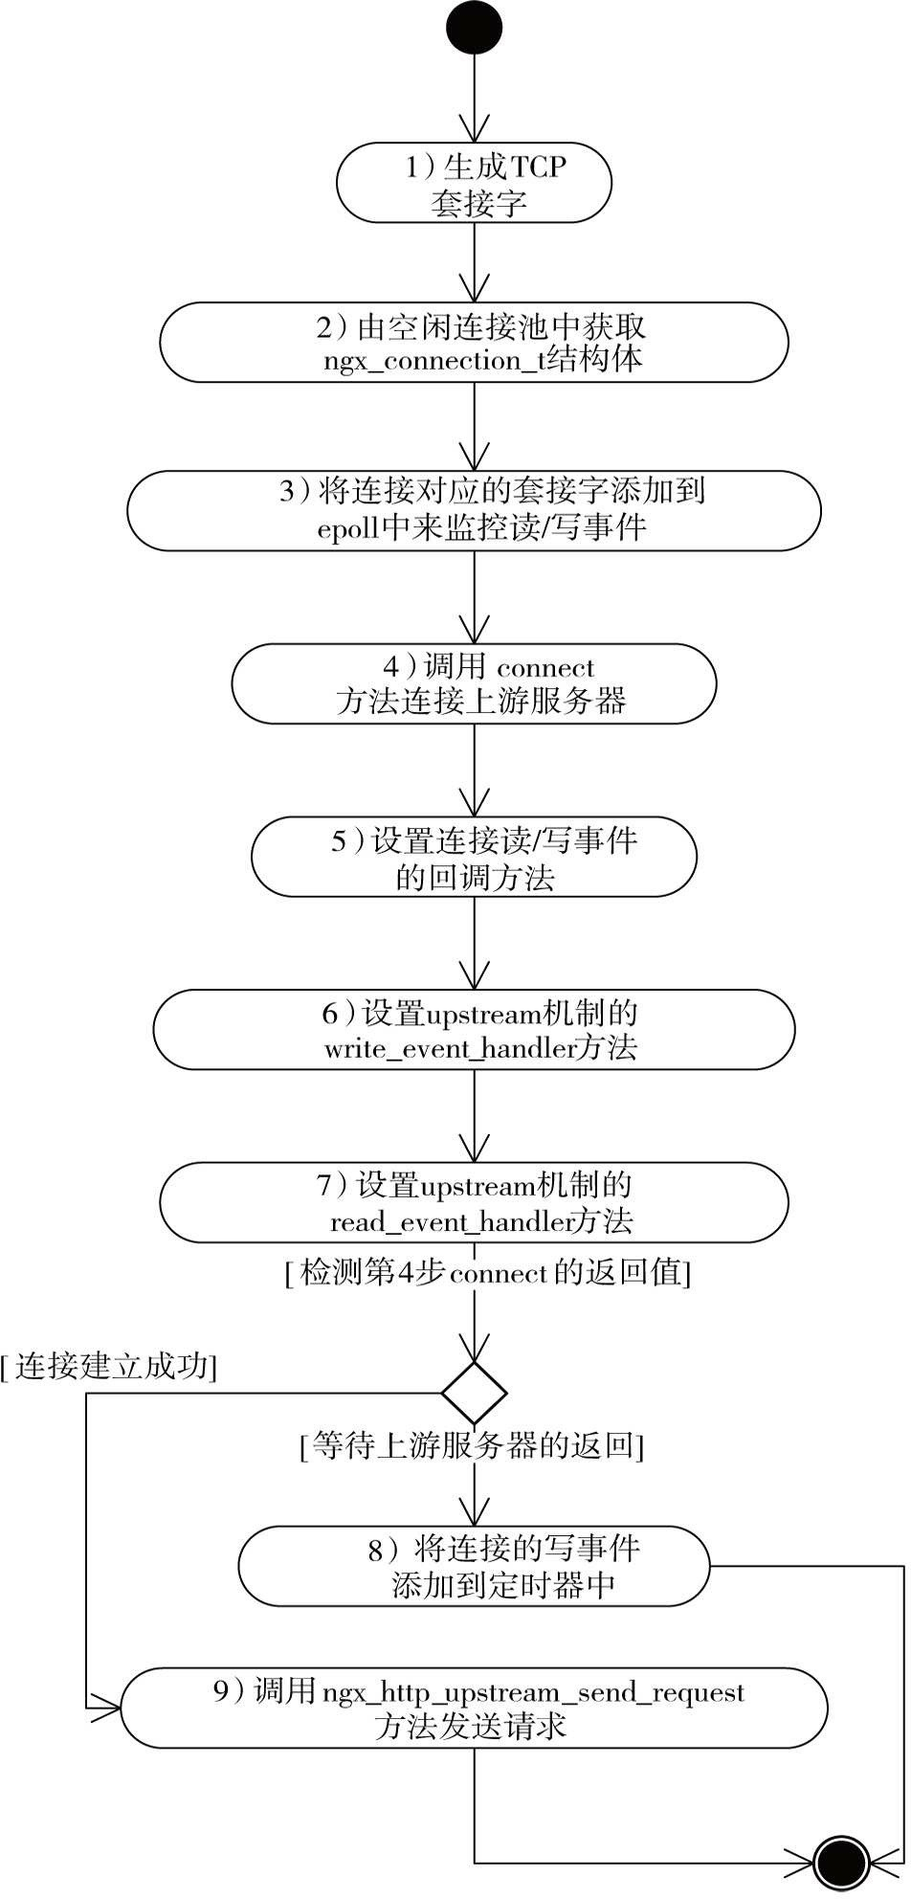

图12-3 ngx_http_upstream_connect方法的流程图

1. 调用connect方法向上游服务器发起TCP连接，作为非阻塞套接字，connect方法可能立刻返回连接建立成功，也可能告诉用户继续等待上游服务器的响应，对connect连接是否建立成功的检查会在第7步之后进行。注意，这里并没有涉及connect返回失败的情形，读者可以参考第11章中这种系统调用失败后的处理，本章不会讨论细节。
2. 将这个连接ngx_connection_t上的读/写事件的handler回调方法都设置为ngx_http_upstream_handler。下文会介绍ngx_http_upstream_handler方法。
3. 将 upstream 机 制 的 write_event_handler 方 法 设 为 ngx_http_upstream_send_request_handler。write_event_handler和read_event_handler的用法参见下面将要介绍的ngx_http_upstream_handler方法。这一步骤实际上决定了向上游服务器发送请求的方法是ngx_http_upstream_send_request_handler。
4. 设置upstream机制的read_event_handler方法为ngx_http_upstream_process_header，也就是由ngx_http_upstream_process_header方法接收上游服务器的响应。

现在开始检查在第4步中调用connect方法连接上游服务器是否成功，如果已经连接成

功，则跳到第9步执行；如果尚未收到上游服务器连接建立成功的应答，则跳到第8步执行。

1. 这一步处理非阻塞的连接尚未成功建立时的动作。实际上，在第3步中，套接字已经加入到epoll中监控了，因此，这一步将调用ngx_add_timer方法把写事件添加到定时器中，超时时间就是12.1.3节中介绍的ngx_http_upstream_conf_t结构体中的connect_timeout成员，这是在设置建立TCP连接的超时时间。
2. 如果已经成功建立连接，则调用ngx_http_upstream_send_request方法向上游服务器发送请求。注意，在第6步中设置的发送请求方法为ngx_http_upstream_send_request_handler，它与ngx_http_upstream_send_request方法的不同之处将在12.4节中介绍。

以上的第5、第6、第7步都与ngx_http_upstream_handler方法相关，同时我们又看到了类似ngx_http_request_t结构体中write_event_handler、read_event_handler的同名方法。实际上， ngx_http_upstream_handler方法与图11-7展示的ngx_http_request_handler方法也非常相似，下面看看它到底做了些什么。

static void ngx_http_upstream_handler(ngx_event_t *ev)*

*{*

*ngx_connection_t* c; ngx_http_request_t *r; ngx_http_upstream_t* u;

/*由事件的

data成员取得

ngx_connection_t连接。注意，这个连接并不是Nginx与客户端的连接，而是

Nginx与上游服务器间的连接

*/

c = ev->data;

// 由连接的

data成员取得ngx_http_request_t结构体

r = c->data;

/*由请求的

upstream成员取得表示upstream机制的Ngx_http_upstream_t结构体

*u = r->upstream;*

注意，

ngx_http_request_t结构体中的这个connection连接是客户端与

Nginx间的连接

*c = r->connection; if (ev->write) {*

当

Nginx与上游服务器间

TCP连接的可写事件被触发时， upstream的

write_event_handler方法会被调用

*u->write_event_handler(r, u);*

*} else {*

当

Nginx与上游服务器间

TCP连接的可读事件被触发时， upstream的

read_event_handler方法会被调用

*u->read_event_handler(r, u);*

*}*

ngx_http_run_posted_requests方法正是第

11章图

11-12所说的方法。注意，这个参数c是来自客户端的连接，

post请求的执行也与图11-12完全一致

*/

ngx_http_run_posted_requests(c);

}

# 发送请求到上游服务器

向上游服务器发送请求是一个阶段，因为请求的大小是未知的，所以发送请求的方法需要被epoll调度许多次后才可能发送完请求的全部内容。在图12-3中的第6步将ngx_http_upstream_t里的write_event_handler成员设为ngx_http_upstream_send_request_handler方法，也就是说，由该方法负责反复地发送请求，可是，在图12-3的第9步又直接调用了ngx_http_upstream_send_request方法发送请求，那这两种方法之间有什么关系吗？先来看看前者的实现，它相对简单，这里直接列举了它的主要源代码，如下所示。

static void ngx_http_upstream_send_request_handler(ngx_http_request_t *r, ngx_http_upstream_t* u)

{

ngx_connection_t *c;

// 获取与上游服务器间表示连接的

ngx_connection_t结构体

c = u->peer.connection;

// 写事件的

timedout标志位为

1时表示向上游服务器发送的请求已经超时

if (c->write->timedout) {

/*将超时错误传递给

ngx_http_upstream_next方法，该方法将会根据允许的错误重连策略决定：重新发起连接执行upstream请求，或者结束

upstream请求，详见12.9.2节

*ngx_http_upstream_next(r, u, NGX_HTTP_UPSTREAM_FT_TIMEOUT); return;*

*}*

header_sent标志位为

1时表明上游服务器的响应需要直接转发给客户端，而且此时

Nginx已经把响应包头转发给客户端了

*if (u->header_sent) {*

事实上，

header_sent为

1时一定是已经解析完全部的上游响应包头，并且开始向下游发送HTTP的包头了。到此，是不应该继续向上游发送请求的，所以把write_event_handler设为任何工作都没有做的ngx_http_upstream_dummy_handler方法

u->write_event_handler = ngx_http_upstream_dummy_handler;

// 将写事件添加到

epoll中

(void) ngx_handle_write_event(c->write, 0);

// 因为不存在继续发送请求到上游的可能，所以直接返回

return;

}

// 调 用

ngx_http_upstream_send_request方法向上游服务器发送请求

ngx_http_upstream_send_request(r, u);

}

可见，ngx_http_upstream_send_request_handler方法更多的时候是在检测请求的状态，而实际负责发送请求的方法是ngx_http_upstream_send_request，图12-4列出了ngx_http_upstream_send_request方法的主要执行步骤。

下面说明以上8个步骤的意义。

1. 调用ngx_output_chain方法向上游服务器发送ngx_http_upstream_t结构体中的request_bufs链表，这个方法对于发送缓冲区构成的ngx_chain_t链表非常有用，它会把未发送

完成的链表缓冲区保存下来，这样就不用每次调用时都携带上request_bufs链表。怎么理解呢？当第一次调用ngx_output_chain方法时，需要传递request_bufs链表构成的请求，如下所示。

rc = ngx_output_chain(&u->output, u->request_bufs);

这里的u就是请求对应的ngx_http_request_t结构体中的upstream成员（ngx_http_upstream_t 类型），如果ngx_output_chain一次无法发送完所有的request_bufs请求内容， ngx_output_chain_ctx_t类型的u->output会把未发送完的请求保存在自己的成员中，同时返回NGX_AGAIN。当可写事件再次触发，发送请求时就不需要再传递参数了，例如：

rc = ngx_output_chain(&u->output, NULL);

为了标识这一点，ngx_http_upstream_t结构体中专门有一个标志位request_sent表示是否已经传递了request_bufs缓冲区。因此，在第一次以request_bufs作为参数调用ngx_output_chain方法后，request_sent会置为1。

1. 检测写事件的timer_set标志位，timer_set为1时表示写事件仍然在定时器中，那么这一步首先把写事件由定时器中取出，再由ngx_output_chain的返回值决定是否再次向定时器中加入写事件，那时超时时间也会重置。

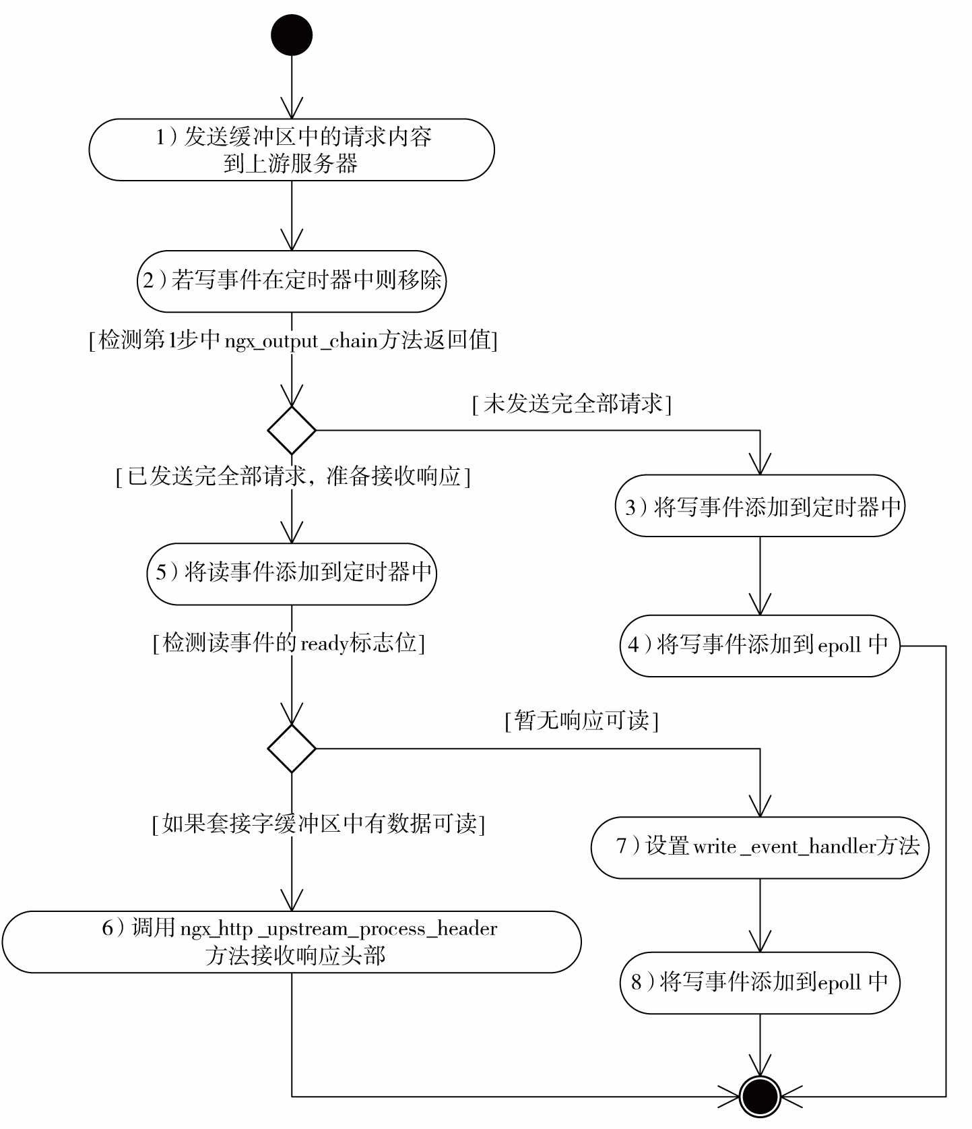

图12-4 ngx_http_upstream_send_request方法的流程图

检测ngx_output_chain的返回值，返回NGX_AGAIN时表示还有请求未被发送，此时跳到第3步；如果返回NGX_OK，则表示已经发送完全部请求，跳到第5步执行。

1. 调用ngx_add_timer方法将写事件添加到定时器中，防止发送请求超时。超时时间就是ngx_http_upstream_conf_t配置结构体的send_timeout成员。
2. 调用ngx_handle_write_event方法将写事件添加到epoll中， ngx_http_upstream_send_request方法结束。
3. 如果已经向上游服务器发送完全部请求，这时将准备开始处理响应，首先把读事件添加到定时器中检查接收响应是否超时，超时时间就是ngx_http_upstream_conf_t配置结构体的read_timeout成员。

检测读事件的ready标志位，如果ready为1，则表示已经有响应可以读出，这时跳到第6 步执行；如果ready为0，则跳到第7步执行。

1. 调用ngx_http_upstream_process_header方法接收上游服务器的响应，在12.5节中会详细讨论该方法。
2. 如果暂无响应可读，由于此时请求已经全部发送到上游服务器了，所以要防止可写事件再次触发而又调用ngx_http_upstream_send_request方法。这时，把write_event_handler设为ngx_http_upstream_dummy_handler方法，前文说过，该方法不会做任何事情。这样即使与上游间的TCP连接上再次有可写事件时也不会有任何动作发生，它就像第11章我们介绍的ngx_http_empty_handler方法。
3. 调用ngx_handle_write_event方法将写事件加入到epoll中。

在发送请求到上游服务器的这个阶段中，每当TCP连接上再次可以发送字符流时，虽然事件框架就会回调ngx_http_upstream_send_request_handler方法处理可写事件，但最终还是通过调用ngx_http_upstream_send_request方法把请求发送出去的。

# 接收上游服务器的响应头部

当请求全部发送给上游服务器时，Nginx开始准备接收来自上游服务器的响应。在图12- 3的第7步中设置了由ngx_http_upstream_process_header方法处理上游服务器的响应，而图12-4 的第8步也是通过调用该方法接收响应的，本节的内容就在于说明可能会被反复多次调用的ngx_http_upstream_process_header方法。

## 应用层协议的两段划分方式

在12.1.1节我们已经了解到，只要上游服务器提供的应用层协议是基于TCP实现的，那么upstream机制都是适用的。基于TCP的响应其实就是有顺序的数据流，那么，upstream机制只需要按照接收到的顺序调用HTTP模块来解析数据流不就行了吗？多么简单和清晰！然

而，实际上，应用层协议要比这复杂得多，这主要表现在协议长度的不可确定和协议内容的解析上。首先，应用层协议的响应包可大可小，如最小的响应可能只有128B，最大的响应可能达到5GB，如果属于HTTP框架的ngx_http_upstream_module模块在内存中接收到全部响应内容后再调用各个HTTP模块处理响应，就很容易引发OutOfMemory错误，即使没有错误也会因为内存消耗过大从而降低了并发处理能力。如果在磁盘文件中接收全部响应，又会带来大量的磁盘I/O操作，最终大幅提高服务器的负载。其次，对响应中的所有内容都进行解析并无必要（解析操作毕竟对CPU是有消耗的）。例如，从Memcached服务器上下载一幅图片， Nginx只需要解析Memcached协议，并不需要解析图片的内容，对于图片内容，Nginx只需要边接收边转发给客户端即可。

为了解决上述问题，应用层协议通常都会将请求和响应分成两部分：包头和包体，其中包头在前而包体在后。包头相当于把不同的协议包之间的共同部分抽象出来，不同的数据包之间包头都具备相同的格式，服务器必须解析包头，而包体则完全不做格式上的要求，服务器是否解析它将视业务上的需要而定。包头的长度要么是固定大小，要么是限制在一个数值

以内（例如，类似Apache这样的Web服务器默认情况下仅接收包头小于4KB的HTTP请求）， 而包体的长度则非常灵活，可以非常大，也可以为0。对于Nginx服务器来说，在process_header处理包头时，需要开辟的内存大小只要能够容纳包头的长度上限即可，而处理包体时需要开辟的内存大小情况较复杂，可参见12.6节~12.8节。

包头和包体存储什么样的信息完全取决于应用层协议，包头中的信息通常必须包含包体的长度，这是应用层协议分为包头、包体两部分的最主要原因。很多包头还会包含协议版本、请求的方法类型、数据包的序列号等信息，这些是upstream机制并不关心的，它已经在ngx_http_upstream_t结构体中抽象出了process_header方法，由具体的HTTP模块实现的process_header来解析包头。实际上，upstream机制并没有对HTTP模块怎样实现process_header方法进行限制，但如果HTTP模块的目的是实现反向代理，不妨将接收到的包头按照上游的应用层协议与HTTP的关系，把解析出的一些头部适配到ngx_http_upstream_t结构体中的headers_in成员中，这样，upstream机制在图12-5的第8步就会自动地调用ngx_http_upstream_process_headers方法将这些头部设置到发送给下游客户端的HTTP响应包头中。

包体的内容往往较为简单，当HTTP模块希望实现反向代理功能时大都不希望解析包

体。这样的话，upstream机制基于这种最常见的需求，把包体的常见处理方式抽象出3类加以实现，12.5.2节中将介绍这3种包体的处理方式。

## 处理包体的3种方式

为什么upstream机制不是仅仅负责接收上游服务器发来的包体，再交由HTTP模块决定如何处理这个包体呢？这是因为upstream有一个最重要的使命要完成！Nginx作为一个试图取代Apache的Web服务器，最基本的反向代理功能是必须存在的，而实现反向代理的Web服务器并不仅仅希望可以访问上游服务器，它更希望upstream能够实现透传、转发上游响应的功 能。

upstream机制不关心如何构造发送到上游的请求内容，这事实上是由各个使用upstream的HTTP模块实现的create_request方法决定的（目前的HTTP反向代理模块是这么做的：Nginx将客户端的请求全部接收后再透传给上游服务器，这种方式很简单，又对减轻上游服务器的并发负载很有帮助），但对响应的处理就比较复杂了，下面举两个例子来说明其复杂性。

如果Nginx与上游服务器间的网速很快（例如，两者都在一个机房的内网中，或者两者间拥有专线），而Nginx与下游的客户端间网速又很慢（例如，下游客户端通过公网访问机房内的Nginx），这样就会导致Nginx接收上游服务器的响应非常快，而向下游客户端转发响应时很慢，这也就为upstream机制带来一个需求：应当尽可能地把上游服务器的响应接收到Nginx服务器上，包括将来自上游的、还没来及发送到下游的包体缓存到内存中，如果使用的内存过大，达到某个限制阈值后，为了降低内存的消耗，还需要把包体缓存到磁盘文件中。

如果Nginx与上游服务器间的网速较慢（假设是公网线路），而Nginx与下游的客户端间的网速很快（例如，客户端其实是Nginx所在机房里的另一个Web服务器），这时就不存在大量缓存上游响应的需求了，完全可以开辟一块固定大小的内存作为缓冲区，一边接收上游响应，一边向下游转发。每当向下游成功转发部分响应后就可以复用缓冲区，这样既不会消耗大量内存（增加Nginx并发量），又不会使用到磁盘I/O（减少了用户等待响应的时间）。

因此，upstream机制提供了3种处理包体的方式：不转发响应（即不实现反向代理）、转发响应时以下游网速优先、转发响应时以上游网速优先。怎样告诉upstream机制使用哪种方式处理上游的响应包体呢？当请求ngx_http_request_t结构体的subrequest_in_memory标志位为1 时，将采用第1种方式，即不转发响应；当subrequest_in_memory为0时，将转发响应。而ngx_http_upstream_conf_t配置结构体中的buffering标志位，会决定转发响应时是否开启更多的内存和磁盘文件用于缓存上游响应，如果buffering为0，则以下游网速优先，使用固定大小的内存作为缓存；如果buffering为1，则以上游网速优先，使用更多的内存、硬盘文件作为缓 存。

## 不转发响应

不转发包体是upstream机制最基本的功能，特别是客户端请求派生出的子请求多半不需要转发包体，upstream机制的最低目标就是允许HTTP模块以TCP访问上游服务器，这时HTTP模块仅希望解析包头、包体，没有转发上游响应的需求。upstream机制提供的解析包头的回调方法是process_header，而解析包体的回调方法则是input_filter。在12.6节将会描述这种处理包体的最基本方式是如何工作的。

## 转发响应时下游网速优先

在转发响应时，如果下游网速快于上游网速，或者它们速度相差不大，这时不需要开辟大块内存或者磁盘文件来缓存上游的响应。我们将在12.7节中讲述这种处理方式下upstream 机制是如何工作的。

## 转发响应时上游网速优先

在转发响应时，如果上游网速快于下游网速（由于Nginx支持高并发特性，所以大多数时候都用于做最前端的Web服务器，这时上游网速都会快于下游网速），这时需要开辟内存或者磁盘文件缓存来自上游服务器的响应，注意，缓存可能会非常大。这种处理方式比较复杂，在12.8节中我们会详细描述其主要流程。

## 接收响应头部的流程

下面开始介绍读取上游服务器响应的ngx_http_upstream_process_header方法，这个方法主要用于接收、解析响应头部，当然，由于upstream机制是不涉及应用层协议的，谁使用了upstream谁就要负责解析应用层协议，所以必须由HTTP模块实现的process_header方法解析响应包头。当包头接收、解析完毕后，ngx_http_upstream_process_header方法还会决定以哪种方式处理包体（参见12.5.2节中介绍的3种包体处理方式）。

在接收响应包头的阶段中，处理连接读事件的方法始终是ngx_http_upstream_process_header，也就是说，该方法会反复被调用，在研究其流程时需要特别注意。图12-5描述了它的主要流程。

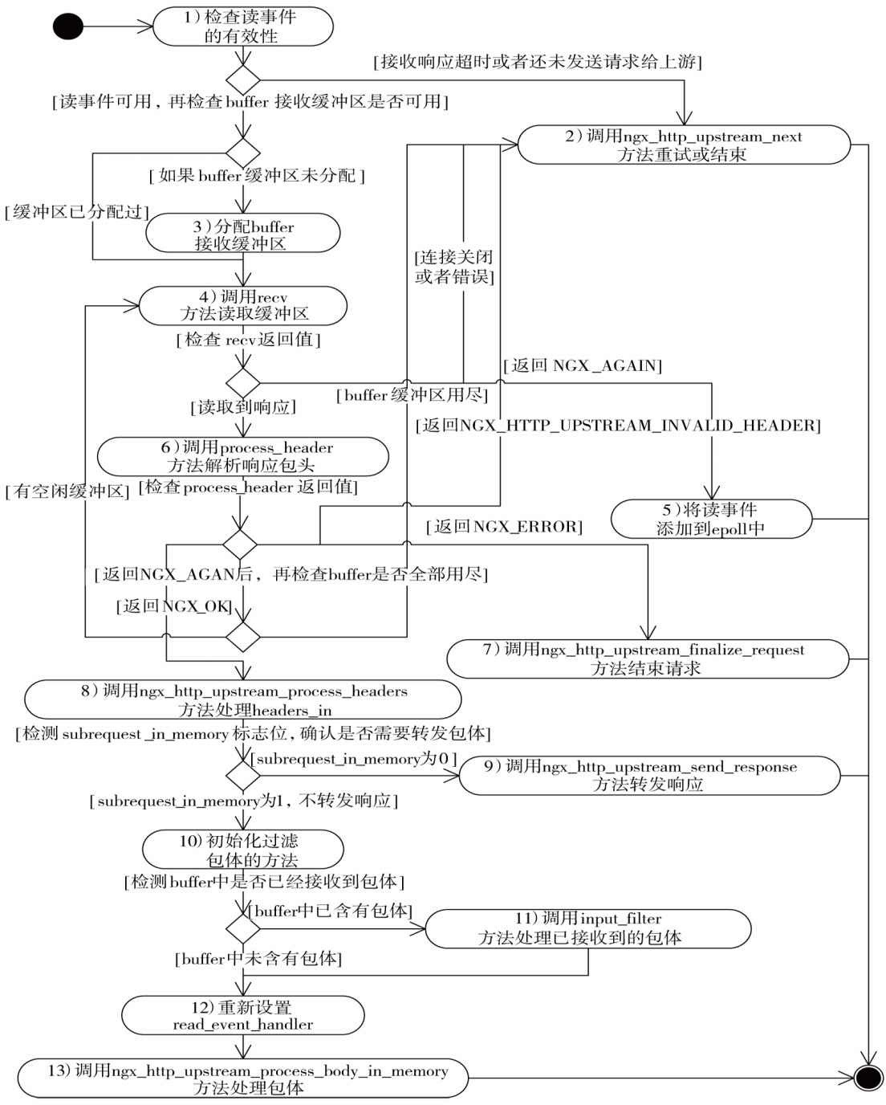

图12-5 ngx_http_upstream_process_header方法的流程图

下面详细介绍图12-5中的13个步骤。

1. 首先检查读事件是否有效，包括检查timedout标志位是否为1，如果timedout为1，则表示读取响应已经超时，这时跳到第2步调用ngx_http_upstream_next方法决定下一步的动作， 其中传递的参数是NGX_HTTP_UPSTREAM_FT_TIMEOUT。如果timedout为0，则继续检查request_sent标志位。如果request_sent为0，则表示还没有发送请求到上游服务器就收到来自上游的响应，不符合upstream的设计场景，这时仍然跳到第2步调用ngx_http_upstream_next方法，传递的参数是NGX_HTTP_UPSTREAM_FT_ERROR。如果读事件完全有效，则跳到第3 步执行。
2. 只有请求触发了失败条件后，才会执行ngx_http_upstream_next方法，该方法将会根据配置信息决定下一步究竟是重新发起upstream请求，还是结束当前请求，在12.9.2节会详细说明该方法的工作流程。当前读事件处理完毕。
3. 检查ngx_http_upstream_t结构体中接收响应头部的buffer缓冲区，如果它的start成员指向NULL，说明缓冲区还未分配内存，这时将按照ngx_http_upstream_conf_t配置结构体中的buffer_size成员指定的大小来为buffer缓冲区分配内存。
4. 调用recv方法在buffer缓冲区中读取上游服务器发来的响应。检测recv方法的返回 值，有3类返回值会导致3种不同的结果：如果返回NGX_AGAIN，则表示还需要继续接收响应，这时跳到第5步执行；如果返回0（表示上游服务器主动关闭连接）或者返回NGX_ERROR，这时跳到第2步执行ngx_http_upstream_next方法，传递的参数是

NGX_HTTP_UPSTREAM_FT_ERROR；如果返回正数，这时该数值表示接收到的响应长度， 跳到第6步处理响应。

1. 调用ngx_handle_read_event方法将读事件再添加到epoll中，等待读事件的下次触发。ngx_http_upstream_process_header方法执行完毕。
2. 调用HTTP模块实现的process_header方法解析响应头部，检测其返回值：返回

NGX_HTTP_UPSTREAM_INVALID_HEADER表示包头不合法，这时跳到第2步调用ngx_http_upstream_next方法，传递的参数是NGX_HTTP_UPSTREAM_FT_INVALID_HEADER；返回NGX_ERROR表示出现错误，直接跳到第7步执行；返回NGX_OK表示解析到完整的包头，这时跳到第8步执行；返回NGX_AGAIN表示包头还没有接收完整，这时将检测buffer缓冲区是否用尽，如果缓冲区已经用尽，则说明包头太大了，超出了缓冲区允许的大小，这时跳到第2步调用ngx_http_upstream_next方法，传递的参数依然是NGX_HTTP_UPSTREAM_FT_INVALID_HEADER，其表示包头不合法，而如果缓冲区还有空闲空间，则返回第4步继续接收上游服务器的响应。

1. 调用ngx_http_upstream_finalize_request方法结束请求（详见12.9.3节）， ngx_http_upstream_process_header方法执行完毕。
2. 调用ngx_http_upstream_process_headers方法处理已经解析出的头部，该方法将会把已经解析出的头部设置到请求ngx_http_request_t结构体的headers_out成员中，这样在调用ngx_http_send_header方法发送响应包头给客户端时将会发送这些设置了的头部。

接下来检查是否需要转发响应，ngx_http_request_t结构体中的subrequest_in_memory标志位为1时表示不需要转发响应，跳到第10步执行；subrequest_in_memory为0时表示需要转发响应到客户端，跳到第9步执行。

1. 调用ngx_http_upstream_send_response方法开始转发响应给客户端，同时ngx_http_upstream_process_header方法执行完毕。
2. 首先检查HTTP模块是否实现了用于处理包体的input_filter方法，如果没有实现，则使用upstream定义的默认方法ngx_http_upstream_non_buffered_filter代替input_filter，其中input_filter_ctx将会被设置为ngx_http_request_t结构体的指针。如果用户已经实现了input_filter 方法，则表示用户希望自己处理包体（如ngx_http_memcached_module模块），这时首先调用

input_filter_init方法为处理包体做初始化工作。

1. 在第6步的process_header方法中，如果解析完包头后缓冲区中还有多余的字符，则表示还接收到了包体，这时将调用input_filter方法第一次处理接收到的包体。
2. 设置upstream的read_event_handler为ngx_http_upstream_process_body_in_memory方 法，这也表示再有上游服务器发来响应包体，将由该方法来处理（参见12.6节）。
3. 调用ngx_http_upstream_process_body_in_memory方法开始处理包体。

从 上 面 的 第 12 步 可 以 看 出 ， 当 不 需 要 转 发 响 应 时 ， ngx_http_upstream_process_body_in_memory方法将作为读取上游服务器包体的回调方法。什么时候无须转发包体呢？在subrequest_in_memory标志位为1时，实际上，这也意味着当前请求是个subrequest子请求。也就是说，在通常情况下，如果来自客户端的请求直接使用upstream机制，那都需要将上游服务器的响应直接转发给客户端，而如果是客户端请求派生出的子请求，则不需要转发上游的响应。因此，当我们开发HTTP模块实现某个功能时，若需要访问上游服务器获取一些数据，那么可开发两个HTTP模块，第一个HTTP模块用于处理客户端请求，当它需要访问上游服务器时就派生出子请求访问，第二个HTTP模块则专用于访问上游服务器，在子请求解析完上游服务器的响应后，再激活父请求处理客户端要求的业务。

注意 以上描述的开发场景是Nginx推荐用户使用的方式，虽然可以通过任意地修改subrequest标志位来更改以上特性，但目前这种设计对于分离关注点还是非常有效的，是一种很好的设计模式，如无必要最好不要更改。

从上面的第9步可以看出，当需要转发包体时将调用ngx_http_upstream_send_response方法来转发包体。ngx_http_upstream_send_response方法将会根据ngx_http_upstream_conf_t配置结构体中的buffering标志位来决定是否打开缓存来处理响应，也就是说，buffering为0时通常会默认下游网速更快，这时不需要缓存响应（在12.7节中将会介绍这一流程）。如果buffering为

1，则表示上游网速更快，这时需要用大量内存、磁盘文件来缓存来自上游的响应（在12.8

节中会介绍这一流程）。

# 不转发响应时的处理流程

实际上，这里的不转发响应只是不使用upstream机制的转发响应功能而已，但如果HTTP 模块有意愿转发响应到下游，还是可以通过input_filter方法实现相关功能的。

当请求属于subrequest子请求，且要求在内存中处理包体时（在第5章介绍过ngx_http_subrequest方法，通过它派生子请求时，可以将最后一个flag参数设置为NGX_HTTP_SUBREQUEST_IN_MEMORY宏，这样就将ngx_http_request_t结构体中的subrequest_in_memory标志位设为1了），就会进入本节描述的不转发响应这个流程。或者通过主动设置subrequest_in_memory标志位为1也可以做到，当然并不推荐这样做。为什么呢？ 因为不需要转发响应时的应用场景通常如下：业务需求导致需要综合上游服务器的数据来重新构造发往客户端的响应，如从上游的数据库或者Tomcat服务器中获取用户权限信息等。这时，根据Nginx推荐的设计模式，应当由原始请求处理客户端的请求，并派生出子请求访问上游服务器，在这种场景下，一般会希望在内存中解析上游服务器的响应。

注意 其实，在内存中处理上游响应的包体也有两种方式，第一种方式接收到全部的包体后再开始处理，第二种方式是每接收到一部分响应后就处理这一部分。第一种方式可能浪费大量内存用于接收完整的响应包体，第二种方式则会始终复用同一块内存缓冲区。HTTP模块可以自由地选择使用哪种方式。

ngx_http_upstream_process_body_in_memory就是在upstream机制不转发响应时，作为读事件的回调方法在内存中处理上游服务器响应包体的。每次与上游的TCP连接上有读事件触发时，它都会被调用，HTTP模块通过重新实现input_filter方法来处理包体，在12.6.1节中会讨论如何实现这个回调方法；如果HTTP模块不实现input_filter方法，那么upstream机制就会自动使用默认的ngx_http_upstream_non_buffered_filter方法来处理包体，在12.6.2节中会讨论这个默认的input_filter方法做了些什么；在12.6.3节中将会具体分析

ngx_http_upstream_process_body_in_memory方法的工作流程。

## input_filter方法的设计

先来看一下input_filter回调方法的定义，如下所示。

ngx_int_t (*input_filter)(void *data, ssize_t bytes);

其中，bytes参数是本次接收到的包体长度。而data参数却不是指向接收到的包体的，它实际上是在启动upstream机制之前，所设置的ngx_http_upstream_t结构体中的input_filter_ctx成员，下面看一下它的定义。

void *input_filter_ctx;

它被设计为可以指向任意结构体，其实就是用来传递参数的。因为在内存中处理包体时，可能需要一个结构体作为上下文存储状态、结果等一些信息，这个结构体必须在启动upstream机制前设置。同时，在处理包体前，还会调用一次input_filter_init方法（HTTP模块如果需要在开始接收包体时初始化变量，都会在这个方法中实现），下面看一下它的定义。

ngx_int_t (*input_filter_init)(void *data);

data参数意义同上，仍然是input_filter_ctx成员。

下面将重点讨论如何在input_filter方法中处理包体。首先要弄清楚是从哪里获取到本次接收到的上游响应包体。答案是可由ngx_buf_t类型的buffer缓冲区获得。buffer缓冲区中的last 成员指向本次接收到的包体的起始地址，而input_filter方法的bytes参数表明了本次接收到包体的字节数。通过buffer->last和bytes获取到本次接收到的包体后，下面的工作就是由HTTP模块处理接收到的包体。

在处理完这一次收到的包体后，需要告诉buffer缓冲区已经处理过刚接收到的包体吗？

这就需要看业务需求了。

如果我们需要反复使用buffer缓冲区，即buffer指向的这块内存需要复用，或者换句话 说，下次接收到的响应将会覆盖buffer上刚刚接收到的响应，那么input_filter方法被调用时必须处理完buffer缓冲区中的全部内容，这种情况下不需要修改buffer缓冲区中的成员。当再次接收到后续的包体时，将会继续从buffer->last指向的内存地址处覆盖上次的包体内容。

如果我们希望buffer缓冲区保存部分或者全部的包体，则需要进行针对性的处理。我们知道，在ngx_buf_t表示的缓冲区中，start和end成员圈定了缓冲区的可用内存，这对于buffer 缓冲区来说同样成立，last成员将指向接收到的上游服务器的响应包体的起始内存地址。因此，自由地移动last指针就是在改变buffer缓冲区。例如，如果希望buffer缓冲区存储全部包体内容，那么不妨把last指针向后移动bytes字节（参见12.6.2节）；如果希望buffer缓冲区尽可能地接收包体，等缓冲区满后再从头接收，那么可以检测last指针，在last未达到end指针的位置时可以继续向后移动，直到last到达end指针处，在到达end指针后可以把last指针指向start成员，这样又会重头复用这块内存了。

input_filter的返回值非常简单，只要不是返回NGX_ERROR，就都认为是成功的，当然，不出错时最好还是返回NGX_OK。如果返回NGX_ERROR，则请求会结束，参见图12- 6。

## 默认的input_filter方法

如果HTTP模块没有实现input_filter方法，那么将使用ngx_http_upstream_non_buffered_filter方法作为input_filter，这个默认的方法将会试图在buffer 缓冲区中存放全部的响应包体。

ngx_http_upstream_non_buffered_filter方法其实很简单，下面直接列出其主要代码来分析该方法。

static ngx_int_t ngx_http_upstream_non_buffered_filter(void *data, ssize_t bytes)

{

/*前文说过，

data参数就是ngx_http_upstream_t结构体中的input_filter_ctx，当

HTTP模块未实现input_filter方法时，

input_filter_ctx成员会指向请求的ngx_http_request_t结构体

*/*

*ngx_http_request_t* r = data; ngx_buf_t *b;*

*ngx_chain_t* cl, **ll; ngx_http_upstream_t *u; u = r->upstream;*

*/*找到

out_bufs链表的末尾，其中cl指向链表中最后一个ngx_chain_t元素的

next成员，所以cl最后一定是NULL空指针，而

ll指向最后一个缓冲区的地址，它用来在后面的代码中向out_bufs链表添加新的缓冲区

*for (cl = u->out_bufs, ll = &u->out_bufs; cl; cl = cl->next)*

*{*

*ll = &cl->next;*

*}*

free_bufs指向空闲的

ngx_buf_t结构体构成的链表，如果free_bufs此时是空的，那么将会重新由

r->pool内存池中分配一个ngx_buf_t结构体给

cl；如果

free_bufs链表不为空，则直接由free_bufs中获取一个ngx_buf_t结构体给

cl*/

cl = ngx_chain_get_free_buf(r->pool, &u->free_bufs); if (cl == NULL) {

return NGX_ERROR;

}

// 将新分配的

ngx_buf_t结构体添加到out_bufs链表的末尾

*ll = cl;*

*/*修改新分配缓冲区的标志位，表明在内存中，

flush标志位为可能发送缓冲区到客户端服务，参见12.7节

*/

cl->buf->flush = 1;

cl->buf->memory = 1;

// buffer缓冲区才是真正接收上游服务器响应包体的缓冲区

b = &u->buffer;

// last实际指向本次接收到的包体首地址

cl->buf->pos = b->last;

// last向后移动

bytes字节，意味着

buffer需要保存这次收到的包体

b->last += bytes;

// last和

pos成员确定了

out_bufs链表中每个缓冲区的包体数据

cl->buf->last = b->last;

cl->buf->tag = u->output.tag;

/*如果没有设置包体长度，

u->length就是NGX_MAX_SIZE_T_VALUE，那么到这里结束

*/

if (u->length == NGX_MAX_SIZE_T_VALUE) { return NGX_OK;

}

// 更 新

length，需要接收到的包体长度减少bytes字节

u->length -= bytes; return NGX_OK;

}

可以看到，默认的input_filter方法会试图让独立的buffer缓冲区保存全部的包体，这就要求我们对上游服务器的响应包体大小有绝对正确的判断，否则一旦上游服务器发来的响应包体超过buffer缓冲区的大小，请求将会出错。

注意 对于上述这段代码的理解，可参见图12-8第4步中ngx_chain_update_chains方法的执行过程，它们是配对执行的。

## 接收包体的流程

本节介绍的实际就是ngx_http_upstream_process_body_in_memory方法的执行流程，它会负责接收上游服务器的包体，同时调用HTTP模块实现的input_filter方法处理包体，如图12-6 所示。

下面分析图12-6，了解一下在内存中处理包体的流程。

1. 首先要检查Nginx接收上游服务器的响应是否超时，也就是检查读事件的timedout标

志位。如果timedout为1，则表示读取响应超时，这时跳到第2步调用ngx_http_upstream_finalize_request方法结束请求，传递的参数是NGX_ETIMEDOUT（详见12.9.3节）；如果timedout为0，则继续执行第3步。

1. 调用ngx_http_upstream_finalize_request方法结束请求，该方法类似于ngx_http_finalize_request方法，它们都需要一个rc参数，来决定该方法的行为。
2. 在保存着响应包体的buffer缓冲区中，last成员指向空闲内存块的地址（下次还会由last处开始接收响应包体），而end成员指向缓冲区的结尾，用end-last即可计算出剩余空闲内存。如果缓冲区全部用尽，则跳到第2步调用ngx_http_upstream_finalize_request方法结束请 求；如果还有空闲缓冲区，则跳到第4步接收包体。
3. 调用recv方法接收上游服务器的响应，接收到的内容存放在buffer缓冲区的last成员指向的内存中。检查recv的返回值，不同的返回值会导致3种结果：如果返回NGX_AGAIN，则表示期待下一次的读事件，这时跳到第6步执行；如果返回NGX_ERROR或者上游服务器主动关闭连接，则跳到第2步结束请求；如果返回正数，则表示接收到的响应长度，这时跳到第5步处理包体。
4. 调用HTTP模块实现的input_filter方法处理本次接收到的包体。检测input_filter方法的返回值，返回NGX_ERROR时跳到第2步结束请求。否则，再检测读事件的ready标志位，如果ready为1，则表示仍有TCP流可以读取，这时跳到第3步执行；如果ready为0，则跳到第6 步执行。
5. 调用ngx_handle_read_event方法将读事件添加到epoll中。
6. 调用ngx_add_timer方法将读事件添加到定时器中，超时时间为ngx_http_upstream_conf_t配置结构体中的read_timeout成员。

在内存中处理包体的关键在于如何实现input_filter方法，特别是在该方法中对buffer缓冲

区的管理。如果上游服务器的响应包体非常小，可以考虑本节说明的这种方式，它的效率很高。

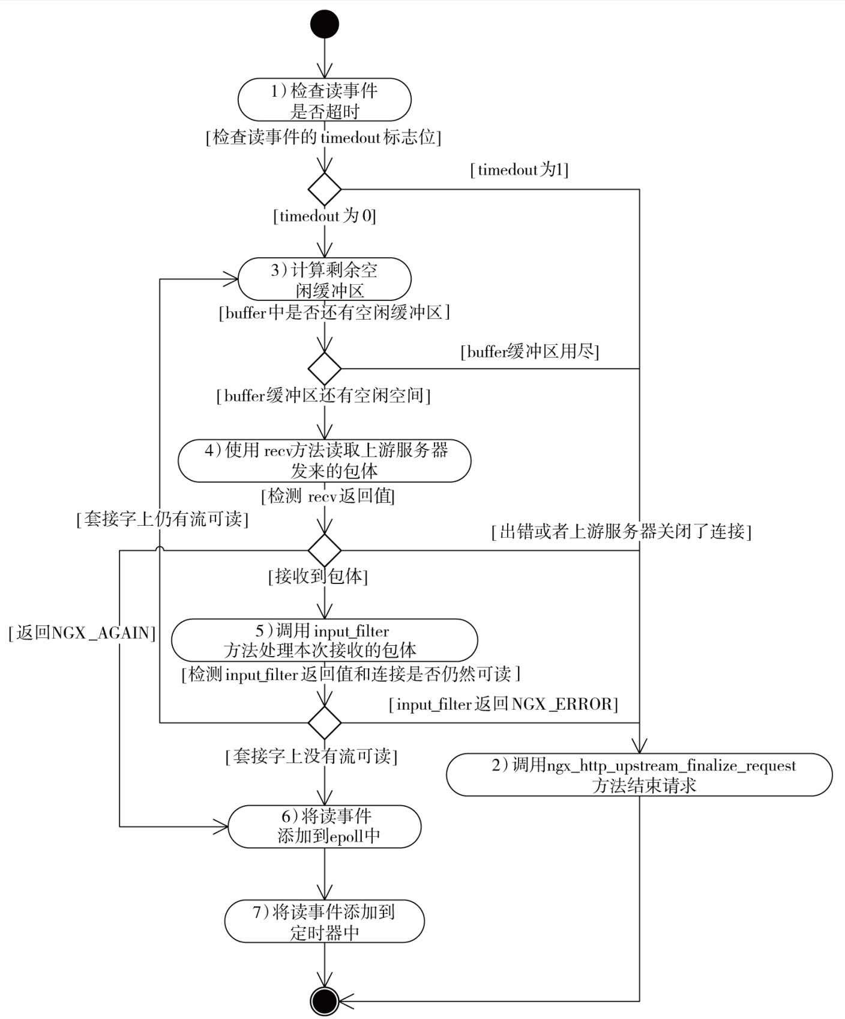

图12-6 ngx_http_upstream_process_body_in_memory方法的流程图

# 以下游网速优先来转发响应

转发上游服务器的响应到下游客户端，这项工作必然是由上游事件来驱动的。因此，以下游网速优先实际上只是意味着需要开辟一块固定长度的内存作为缓冲区。在图12-5的第9 步中会调用ngx_http_upstream_send_response方法向客户端转发响应，在该方法中将会判断buffering标志位，如果buffering为1，则表明需要打开缓冲区，这时将会优先考虑上游网速， 尽可能多地接收上游服务器的响应到内存或者磁盘文件中；而如果buffering为0，则只开辟固定大小的缓冲区内存，在接收上游服务器的响应时如果缓冲区已满则暂停接收，等待缓冲区中的响应发送给客户端后缓冲区会自然清空，于是就可以继续接收上游服务器的响应了。这种设计的好处是没有使用大量内存，这对提高并发连接是有好处的，同时也没有使用磁盘文件，这对降低服务器负载、某些情况下提高请求处理能力也是有益的。

本节我们讨论的正是buffering标志位为0时的转发响应方式，事实上，这时使用的缓冲区也是接收上游服务器头部时所用的内存，其大小由ngx_http_upstream_conf_t配置结构体中的buffer_size配置指定。

注意 buffering标志位的值其实可以根据上游服务器的响应头部而改变。在12.1.3节中我们介绍过change_buffering标志位，当它的值为1时，如果process_header方法解析出X- Accel-Buffering头部并设置到headers_in结构体中后，将根据该头部的值改变buffering标志位。 当X-Accel-Buffering头部值为yes时，对于本次请求而言，buffering相当于重设为1，如果头部值为no，则相当于buffering改为0，除此以外的头部值将不产生作用（参见ngx_http_upstream_process_buffering方法）。因此，转发响应时究竟是否需要打开缓存，可以 在运行时根据请求的不同而灵活变换。

## 转发响应的包头

转发响应包头这一动作是在ngx_http_upstream_send_response方法中完成的，无论buffering标志位是否为0，都会使用该方法来发送响应的包头，图12-7和图12-9共同构成了ngx_http_upstream_send_response方法的完整流程。先来看一下图12-7，它描述了单一缓冲区下是如何转发包头到客户端，以及为转发包体做准备的。

因为转发响应包头这一过程并不存在反复调用的问题，所以图12-7中主要完成了两项工作：将12.5节中解析出的包头发送给下游的客户端、设置转发包体的处理方法。下面详细解释图12-7描述的11个步骤。

1. 调用ngx_http_send_header方法向下游的客户端发送HTTP包头。在接收上游服务器的响应包头时，在图12-5的第6步中，HTTP模块会通过process_header方法解析包头，并将解析出的值设置到ngx_http_upstream_t结构体的headers_in成员中，而在第8步中， ngx_http_upstream_process_headers方法则会把headers_in中的头部设置到将要发送给客户端的headers_out结构体中，ngx_http_send_header方法就是用来把这些包头发送给客户端的。这一步同时会将header_sent标志位置为1（header_sent标志位在12.4节中发送请求到上游服务器时会使用）。

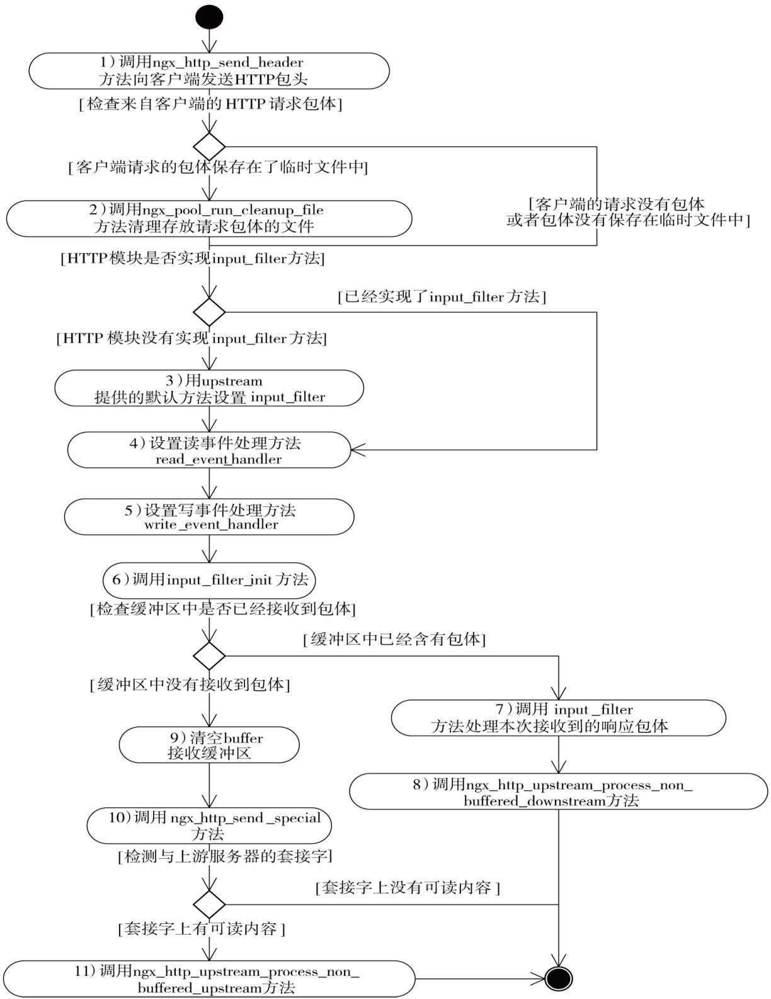

图12-7 buffering标志位为0时发送响应包头的流程

1. 如果客户端的请求中有HTTP包体，而且曾经调用过11.8.1节中的ngx_http_read_client_request_body方法接收HTTP包体并把包体存放在了临时文件中，这时就会调用ngx_pool_run_cleanup_file方法清理临时文件。为什么要在这一步清理临时文件呢？因为上游服务器发送响应时可能会使用到临时文件，之后收到响应解析响应包头时也不可以清理临时文件，而一旦开始向下游客户端转发HTTP响应时，则意味着肯定不会再需要客户端请求的包体了，这时可以关闭、转移或者删除临时文件，具体动作由HTTP模块实现的hander 回调方法决定。
2. 如果HTTP模块没有实现过滤包体的input_filter方法，则再把12.6.2节介绍过的默认的ngx_http_upstream_non_buffered_filter方法作为处理包体的方法，它的工作就在于使用out_bufs 链表指向接收到的buffer缓冲区内容。在12.7.2节中将会综合介绍它的作用。
3. 设置读取上游服务器响应的方法为ngx_http_upstream_process_non_buffered_upstream， 即设置upstream中的read_event_handler回调方法，这样，当上游服务器接收到响应时，通过ngx_http_upstream_handler方法可最终调用ngx_http_upstream_process_non_buffered_upstream来接收响应。
4. 将ngx_http_upstream_process_non_buffered_downstream设置为向下游客户端发送包体的方法，也就是把请求ngx_http_request_t中的write_event_handler设置为这个方法，这样，一 旦TCP连接上可以向下游客户端发送数据时，会通过ngx_http_handler方法最终调用到ngx_http_upstream_process_non_buffered_downstream来发送响应包体。
5. 调用HTTP模块实现的input_filter_init方法（当HTTP模块没有实现input_filter方法时， 它是默认任何事情也不做的ngx_http_upstream_non_buffered_filter_init方法），为input_filter方法处理包体做初始化准备。

检测buffer缓冲区在解析完包头后，是否还有已经接收到的包体（实际上就是检查buffer

缓冲区中的last指针是否等于pos指针）。如果已经接收到包体，则跳到第7步执行；如果没有接收到包体，则跳到第9步执行。

1. 调用input_filter方法处理包体。
2. 调用ngx_http_upstream_process_non_buffered_downstream方法把本次接收到的包体向下游客户端发送。
3. 将buffer缓冲区清空，其实就是执行下面两行语句：

u->buffer.pos = u->buffer.start;

u->buffer.last = u->buffer.start;

pos指针一般指向未经处理的响应，而last指针一般指向刚接收到的响应，这时把它们全部设为指向缓冲区起始地址的start指针，即表示清空缓冲区。

1. 调用ngx_http_send_special方法，如下所示。

if (ngx_http_send_special(r, NGX_HTTP_FLUSH) == NGX_ERROR) { ngx_http_upstream_finalize_request(r, u, 0); return;

}

NGX_HTTP_FLUSH标志位意味着如果请求r的out缓冲区中依然有等待发送的响应， 则“催促”着发送出它们。

1. 如果与上游服务器的连接上有可读事件，则调用ngx_http_upstream_process_non_buffered_upstream方法处理响应；否则，当前流程结束，将控制权交还给Nginx框架。

以上步骤提到的下游处理方法ngx_http_upstream_process_non_buffered_downstream和上游处理方法ngx_http_upstream_process_non_buffered_upstream都将在下文中介绍。

## 转发响应的包体

当接收到上游服务器的响应时，将会由ngx_http_upstream_process_non_buffered_upstream 方法处理连接上的这个读事件，该方法比较简单，下面直接列举源代码说明其流程。

static void ngx_http_upstream_process_non_buffered_upstream(ngx_http_request_t *r, ngx_http_upstream_t* u)

{

ngx_connection_t *c;

// 获 取

Nginx与上游服务器间的TCP连接

c

c = u->peer.connection;

// 如果读取响应超时（超时时间为

read_timeout），则需要结束请求

if (c->read->timedout) {

// ngx_http_upstream_finalize_request方法可参见

* + 1. 节

ngx_http_upstream_finalize_request(r, u, 0); return;

}

/*这个方法才是真正决定以固定内存块作为缓存时如何转发响应的，注意，传递的第

2个参数是

0*/

}

ngx_http_upstream_process_non_buffered_request(r, 0);

可以看到，实际接收上游服务器响应的其实是ngx_http_upstream_process_non_buffered_request方法，先不着急看它的实现，先来看看向下游客户端发送响应时调用的ngx_http_upstream_process_non_buffered_downstream方法是怎样实现的，如下所示。

static void ngx_http_upstream_process_non_buffered_downstream(ngx_http_request_t *r)*

*{*

*ngx_event_t* wev;

ngx_connection_t *c; ngx_http_upstream_t* u;

// 注意，这个

c是

Nginx与客户端之间的TCP连接

c = r->connection; u = r->upstream; wev = c->write;

/*如果发送超时，那么同样要结束请求，超时时间就是

nginx.conf文件中的send_timeout配置项

*/

if (wev->timedout) { c->timedout = 1;

// 注意，结束请求时传递的参数是

NGX_HTTP_REQUEST_TIME_OUT

ngx_http_upstream_finalize_request(r, u, NGX_HTTP_REQUEST_TIME_OUT); return;

}

// 同样调用该方法向客户端发送响应包体，注意，传递的第

2个参数是

1

ngx_http_upstream_process_non_buffered_request(r, 1);

}

无论是接收上游服务器的响应，还是向下游客户端发送响应，最终调用的方法都是ngx_http_upstream_process_non_buffered_request，唯一的区别是该方法的第2个参数不同，当需要读取上游的响应时传递的是0，当需要向下游发送响应时传递的是1。下面先看看该方法到底做了哪些事情，如图12-8所示。

图12-8中的do_write变量就是ngx_http_upstream_process_non_buffered_request方法中的第2 个参数，当然，首先它还会有一个初始化，如下所示。

do_write = do_write || u->length == 0;

这里的length变量表示还需要接收的上游包体的长度，当length为0时，说明不再需要接收上游的响应，那只能继续向下游发送响应，因此，do_write只能为1。do_write标志位表示本次是否向下游发送响应。下面详细解释图12-8中的每个步骤。

* + - 1. 如果do_write标志位为1，则跳到第2步开始向下游发送响应；如果do_write为0，则表示需要由上游读取响应，这时跳到第6步执行。注意，在图12-8中，这一步是在一个大循环中执行的，也就是说，与上、下游间的通信可能反复执行。
      2. 首先检查缓存中来自上游的响应包体，是否还有未转发给下游的。这个检查过程很简单，因为每当在缓冲区中接收到上游的响应时，都会调用input_filter方法来处理。当HTTP 模块没有实现该方法时，我们就会使用12.6.2节介绍过的ngx_http_upstream_non_buffered_filter 方法来处理响应，该方法会在out_bufs链表中增加ngx_buf_t缓冲区（没有分配实际的内存） 指向buffer中接收到的响应。因此，在向下游发送包体时，直接发送out_bufs缓冲区指向的内容即可，每当发送成功时则会在下面的第4步中更新out_bufs缓冲区，从而将已经发送出去的ngx_buf_t成员回收到free_bufs链表中。

事实上，检查是否有内容需要转发给下游的代码是这样的：

if (u->out_bufs || u->busy_bufs) { …

}

可能有人会奇怪，为什么除了out_bufs缓冲区链表以外还要检查busy_bufs呢？这是因为在第3步向下游发送out_bufs指向的响应时，未必可以一次发送完。这时，在第4步中，会使用busy_bufs指向out_bufs中的内容，同时将out_bufs置为空，使得它在继续处理接收到的响应包体的ngx_http_upstream_non_buffered_filter方法中指向新收到的响应。因此，只有out_bufs和busy_bufs链表都为空时，才表示没有响应需要转发到下游，这时跳到第5步执行，否则跳到第2步向下游发送响应。

* + - 1. 调用ngx_http_output_filter方法向下游发送out_bufs指向的内容，其代码如下。

rc = ngx_http_output_filter(r, u->out_bufs);

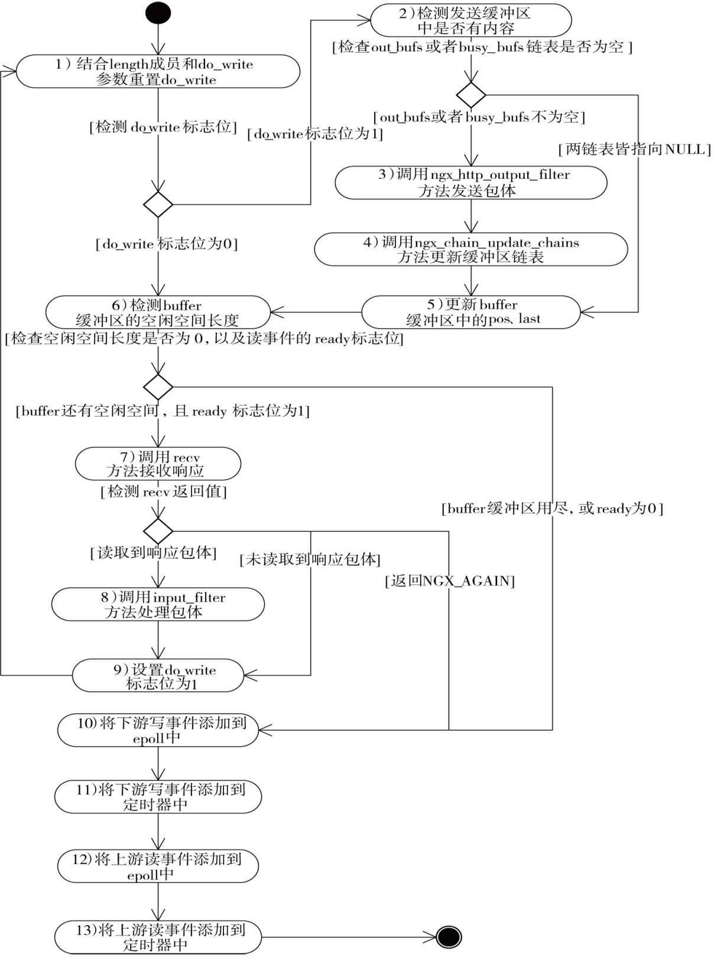

图12-8 ngx_http_upstream_process_non_buffered_request方法的流程图

读者在这里可能会有疑问，在busy_bufs不为空时，不是也有内容要发送吗？注意， busy_bufs指向的是上一次ngx_http_output_filter未发送完的缓存，这时请求ngx_http_request_t结构体中的out缓冲区已经保存了它的内容，不需要再次发送busy_bufs了。

* + - 1. 调用ngx_chain_update_chains方法更新上文说过的free_bufs、busy_bufs、out_bufs这3个缓冲区链表，它们实际上做了以下3件事情。
* 清空out_bufs链表。
* 把out_bufs中已经发送完的ngx_buf_t结构体清空重置（即把pos和last成员指向start）， 同时把它们追加到free_bufs链表中。
* 如果out_bufs中还有未发送完的ngx_buf_t结构体，那么添加到busy_bufs链表中。这一步与ngx_http_upstream_non_buffered_filter方法的执行是对应的。
  + - 1. 当busy_bufs链表为空时，表示到目前为止需要向下游转发的响应包体都已经全部发送完了（也就是说，ngx_http_request_t结构体中的out缓冲区都发送完了），这时将把buffer接收缓冲区清空（pos和last成员指向start），这样，buffer接收缓冲区中的内容释放后，才能继续接收更多的响应包体。
      2. 获取buffer缓冲区中还有多少剩余空间，即：

size = u->buffer.end - u->buffer.last;

这里获取的size就是第7步recv方法能够接收的最大字节数。

当size大于0，且与上游的连接上确实有可读事件时（检查读事件的ready标志位），就 会跳到第7步开始接收响应，否则直接跳到10步准备结束本次调度中的转发动作。

* + - 1. 调用recv方法将上游的响应接收到buffer缓冲区中。检查recv的返回值，如果返回正数，则表示确实接收到响应，跳到第8步处理接收到的包体；如果返回NGX_AGAIN，则表示期待epoll下次有读事件时再继续调度，这时跳到第10步执行；如果返回0，则表示上游服务器关闭了连接，跳到第9步执行。
      2. 调用input_filter方法处理包体（参考12.6.2节的默认处理方法）。
      3. 执行到这一步表示读取到了来自上游的响应，这时设置do_write标志位为1，同时跳到第1步准备向下游转发刚收到的响应。
      4. 调用ngx_handle_write_event方法将Nginx与下游之间连接上的写事件添加到epoll中。
      5. 调用ngx_add_timer方法将Nginx与下游之间连接上的写事件添加到定时器中，超时时间就是配置文件中的send_timeout配置项。
      6. 调用ngx_handle_read_event方法将Nginx与上游服务器之间的连接上的读事件添加到epoll中。
      7. 调用ngx_add_timer方法将Nginx与上游服务器之间连接上的读事件添加到定时器中，超时时间就是ngx_http_upstream_conf_t配置结构体中的read_timeout成员。

阅读完第11章，读者应该很熟悉Nginx读/写事件的处理过程了。另外，理解转发包体这一过程最关键的是弄清楚缓冲区的用法，特别是分配了实际内存的buffer缓冲区与仅仅负责指向buffer缓冲区内容的3个链表（out_bufs、busy_bufs、free_bufs）之间的关系，这样就对这种转发过程的优缺点非常清楚了。如果下游网速慢，那么有限的buffer缓冲区就会降低上游的发送响应速度，可能对上游服务器带来高并发压力。

# 以上游网速优先来转发响应

如果上游服务器向Nginx发送响应的速度远快于下游客户端接收Nginx转发响应时的速 度，这时可以通过将ngx_http_upstream_conf_t配置结构体中的buffering标志位设为1，允许upstream机制打开更大的缓冲区来缓存那些来不及向下游转发的响应，允许当达到内存构成的缓冲区上限时以磁盘文件的形式来缓存来不及向下游转发的响应。什么是更大的缓冲区 呢？由12.7节我们知道，当buffering标志位为0时，将使用ngx_http_upstream_conf_t配置结构体中的buffer_size指定的一块固定大小的缓冲区来转发响应，而当buffering为1时，则使用bufs成员指定的内存缓冲区（最多拥有bufs.num个，每个缓冲区大小固定为bufs.size字节）来转发响应，当上游响应占满所有缓冲区时，使用最大不超过max_temp_file_size字节的临时文件来缓存响应。

事实上，官方发布的ngx_http_proxy_module反向代理模块默认配置下就是使用这种方式来转发上游服务器响应的，由于它涉及了多个内存缓冲区的配合问题，以及临时磁盘文件的使用，导致它的实现方式异常复杂，12.8.1节介绍的ngx_event_pipe_t结构体是该转发方式的核心结构体，需要基于它来理解转发流程。

这种转发响应方式集成了Nginx的文件缓存功能，本节将只讨论纯粹转发响应的流程， 不会涉及文件缓存部分（以临时文件缓存响应并不属于文件缓存，因为临时文件在请求结束后会被删除）。

## ngx_event_pipe_t结构体的意义

如果将ngx_http_upstream_conf_t配置结构体的buffering标志位设置为1，那么

ngx_event_pipe_t结构体必须要由HTTP模块创建。

注意 upstream中的pipe成员默认指向NULL空指针，而且upstream机制永远不会为它

自动实例化，因此，必须由使用upstream的HTTP模块为pipe分配内存。

ngx_event_pipe_t结构体维护着上下游间转发的响应包体，它相当复杂。例如，缓冲区链表ngx_chain_t类型的成员就定义了6个（包括free_raw_bufs、in、out、free、busy、preread_bufs），为什么要用如此复杂的数据结构支撑看似简单的转发过程呢？这是因为Nginx的宗旨就是高效率，所以它绝不会把相同内容复制到两块内存中，而同一块内存如果既要用于接收上游发来的响应，又要准备向下游发送，很可能还要准备写入临时文件中，这就带来了很高的复杂度，ngx_event_pipe_t结构体的任务就在于解决这个问题。

理解这个结构体中各个成员的含义将会帮助我们弄清楚buffering为1时转发响应的流程， 特别是可以弄清楚Nginx绝不复制重复内存的高效做法是如何实现的。当然，我们也可以先跳到12.8.2节综合理解这种转发方式下的运行机制，再针对流程中遇到的ngx_event_pipe_t结构体中的成员返回到本节来查询其意义。下面看一下它各个成员的意义。

typedef struct ngx_event_pipe_s ngx_event_pipe_t;

// 处理接收自上游的包体的回调方法原型

typedef ngx_int_t (*ngx_event_pipe_input_filter_pt) (ngx_event_pipe_t *p, ngx_buf_t* buf);

// 向下游发送响应的回调方法原型

typedef ngx_int_t (*ngx_event_pipe_output_filter_pt)(void *data, ngx_chain_t* chain); struct ngx_event_pipe_s {

// Nginx与上游服务器间的连接

ngx_connection_t *upstream;

// Nginx与下游客户端间的连接

ngx_connection_t *downstream;

/*直接接收自上游服务器的缓冲区链表，注意，这个链表中的顺序是逆序的，也就是说，链表前端的

ngx_buf_t缓冲区指向的是后接收到的响应，而后端的ngx_buf_t缓冲区指向的是先接收到的响应。因此， free_raw_bufs链表仅在接收响应时使用

*/*

*ngx_chain_t* free_raw_bufs;

/*表示接收到的上游响应缓冲区。通常，

in链表是在

input_filter方法中设置的，可参考ngx_event_pipe_copy_input_filter方法，它会将接收到的缓冲区设置到in链表中

*/*

*ngx_chain_t* in;

// 指向刚刚接收到的一个缓冲区

ngx_chain_t **last_in;

/*保存着将要发送给客户端的缓冲区链表。在写入临时文件成功时，会把

in链表中写入文件的缓冲区添加到out链表中

*/*

*ngx_chain_t* out;

// 指向刚加入

out链表的缓冲区，暂无实际意义

ngx_chain_t **last_out;

// 等待释放的缓冲区

ngx_chain_t *free;*

*/*设置

busy缓冲区中待发送的响应长度触发值，当达到busy_size长度时，必须等待

busy缓冲区发送了足够的内容，才能继续发送out和

in缓冲区中的内容

*ssize_t busy_size;*

表示上次调用

ngx_http_output_filter方法发送响应时没有发送完的缓冲区链表。这个链表中的缓冲区已经保存到请求的out链表中，

busy仅用于记录还有多大的响应正等待发送

*/*

*ngx_chain_t* busy;

/*处理接收到的来自上游服务器的缓冲区。一般使用

upstream机制默认提供的ngx_event_pipe_copy_input_filter方法作为

input_filter*/

ngx_event_pipe_input_filter_pt input_filter;

/*用于

input_filter方法的成员，一般将它设置为ngx_http_request_t结构体的地址

*/*

*void* input_ctx;

/*表示向下游发送响应的方法，默认使用

ngx_http_output_filter方法作为

output_filter*/

ngx_event_pipe_output_filter_pt output_filter;

// 指 向

ngx_http_request_t结构体

void *output_ctx;

// 标志位，

read为

1时表示当前已经读取到上游的响应

unsigned read:1;

/*标志位，为

1时表示启用文件缓存。本章描述的场景都忽略了文件缓存，也就是默认cacheable值为

0*/

unsigned cacheable:1;

// 标志位，为

1时表示接收上游响应时一次只能接收一个ngx_buf_t缓冲区

unsigned single_buf:1;

/*标志位，为

1时一旦不再接收上游响应包体，将尽可能地立刻释放缓冲区。所谓尽可能是指，一旦这个缓冲区没有被引用，如没有用于写入临时文件或者用于向pool内存池

*unsigned free_bufs:1;*

提供给

HTTP模块在

input_filter方法中使用的标志位，表示Nginx与上游间的交互已结束。如果

HTTP模块在解析包体时，认为从业务上需要结束与上游间的连接，那么可以把upstream_done标志位置为

1*/

unsigned upstream_done:1;

/*Nginx与上游服务器之间的连接出现错误时，

upstream_error标志位为

1，一般当接收上游响应超时，或者调用recv接收出现错误时，就会把该标志位置为

1*/

unsigned upstream_error:1;

/*表示与上游的连接状态。当

Nginx与上游的连接已经关闭时， upstream_eof标志位为

1*/

unsigned upstream_eof:1;

/*表示暂时阻塞住读取上游响应的流程，期待通过向下游发送响应来清理出空闲的缓冲区，再用空出的缓冲区接收响应。也就是说，

upstream_blocked标志位为1时会在

ngx_event_pipe方法的循环中先调用ngx_event_pipe_write_to_downstream方法发送响应，然后再次调用

ngx_event_pipe_read_upstream方法读取上游响应

*/

unsigned upstream_blocked:1;

// downstream_done标志位为

1时表示与下游间的交互已经结束，目前无意义

unsigned downstream_done:1;

/*Nginx与下游客户端间的连接出现错误时，

downstream_error 标志位为

1。在代码中，一般是向下游发送响应超时，或者使用ngx_http_output_filter方法发送响应却返回NGX_ERROR时，把

downstream_error 标志位设为

1*/

unsigned downstream_error:1;

/* cyclic_temp_file标志位为

1时会试图复用临时文件中曾经使用过的空间。不建议将cyclic_temp_file设为

1。它是由

ngx_http_upstream_conf_t配置结构体中的同名成员赋值的

*/

unsigned cyclic_temp_file:1;

// 表示已经分配的缓冲区数目，

allocated受到bufs.num成员的限制

ngx_int_t allocated;

/*bufs记录了接收上游响应的内存缓冲区大小，其中

bufs.size表示每个内存缓冲区的大小，而bufs.num表示最多可以有

num个接收缓冲区

*/

ngx_bufs_t bufs;

// 用于设置、比较缓冲区链表中

ngx_buf_t结构体的tag标志位

ngx_buf_tag_t tag;

// 已经接收到的上游响应包体长度

off_t read_length;

/*与

ngx_http_upstream_conf_t配置结构体中的

max_temp_file_size含义相同，同时它们的值也是相等的，表示临时文件的最大长度

*off_t max_temp_file_size;*

与

ngx_http_upstream_conf_t配置结构体中的

temp_file_write_size含义相同，同时它们的值也是相等的，表示一次写入文件时的最大长度

*/

ssize_t temp_file_write_size;

// 读取上游响应的超时时间

ngx_msec_t read_timeout;

// 向下游发送响应的超时时间

ngx_msec_t send_timeout;

// 向下游发送响应时，

TCP连接中设置的send_lowat“水位”

ssize_t send_lowat;

// 用于分配内存缓冲区的连接池对象

ngx_pool_t *pool;

// 用于记录日志的

ngx_log_t对象

ngx_log_t *log;

// 表示在接收上游服务器响应头部阶段，已经读取到的响应包体

ngx_chain_t *preread_bufs;

// 表示在接收上游服务器响应头部阶段，已经读取到的响应包体长度

size_t preread_size;

// 仅用于缓存文件的场景，本章不涉及，故不再详述该缓冲区

ngx_buf_t *buf_to_file;

// 存放上游响应的临时文件，最大长度由

max_temp_file_size成员限制

ngx_temp_file_t *temp_file;

// 已使用的

ngx_buf_t缓冲区数目

int num;

};

注意，ngx_event_pipe_t结构体仅用于转发响应。

* + 1. 转发响应的包头

开始转发响应也是通过ngx_http_upstream_send_response方法执行的。图12-9展示了转发响应包头和初始化ngx_event_

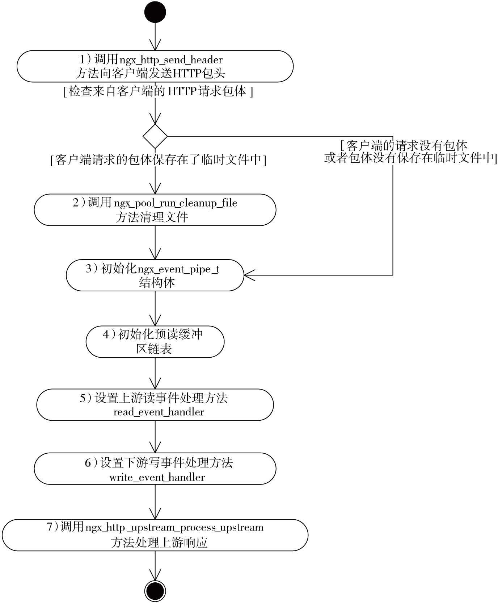

图12-9 buffering标志位为0时转发响应包头的流程图

下面说明一下图12-9中的步骤。

1. 首先调用ngx_http_send_header方法向下游客户端发送ngx_http_request_t结构体的headers_out中设置过的HTTP响应
2. 如果客户端请求中存在HTTP包体，而且包体已经保存到临时文件中了，这时将会调用ngx_pool_run_cleanup_file
3. ngx_http_upstream_t结构体中的pipe成员并不是在这一步中创建，它仅在这一步中初始化部分成员，因此，一旦p

// 注意，这里是直接引用必须分配过内存的

pipe指针

ngx_event_pipe_t* p = u->pipe;

/*设置向下游客户端发送响应的方法为

ngx_http_output_filter，该方法在第11章中介绍过

*p->output_filter = (ngx_event_pipe_output_filter_pt) ngx_http_output_filter;*

output_ctx指向当前请求的

ngx_http_request_t结构体，这是因为接下来转发包体的方法都只接受ngx_event_pipe_t参数，且只能由

output_ctx成员获取到表示请求的ngx_http_request_t结构体

*/

p->output_ctx = r;

// 设置转发响应时启用的每个缓冲区的

tag标志位

p->tag = u->output.tag;

// bufs指定了内存缓冲区的限制

p->bufs = u->conf->bufs;

// 设 置

busy缓冲区中待发送的响应长度触发值

p->busy_size = u->conf->busy_buffers_size;

// upstream在这里被初始化为

Nginx与上游服务器之间的连接

p->upstream = u->peer.connection;

// downstream在这里被初始化为

Nginx与下游客户端之间的连接

p->downstream = c;

// 初始化用于分配内存缓冲区的内存池

p->pool = r->pool;

// 初始化记录日志的

log成员

p->log = c->log;

// 设置临时存放上游响应的单个缓存文件的最大长度

p->max_temp_file_size = u->conf->max_temp_file_size;

// 设置一次写入文件时写入的最大长度

p->temp_file_write_size = u->conf->temp_file_write_size;

// 以当前

location下的配置来设置读取上游响应的超时时间

p->read_timeout = u->conf->read_timeout;

// 以当前

location下的配置来设置发送到下游的超时时间

p->send_timeout = clcf->send_timeout;

// 设置向客户端发送响应时

TCP 中 的 send_lowat“水位”

p->send_lowat = clcf->send_lowat;

1. 初始化preread_bufs预读缓冲区链表（所谓预读，就是在读取包头时也预先读取到了部分包体），注意，该链表

p->preread_bufs->buf = &u->buffer; p->preread_bufs->next = NULL;

p->preread_size = u->buffer.last - u->buffer.pos;

实际上就是把preread_bufs中的缓冲区指向存放头部的buffer缓冲区，在图12-11中的第1步会介绍它的用法。

1. 设置处理上游读事件回调方法为ngx_http_upstream_process_upstream。
2. 设置处理下游写事件的回调方法为ngx_http_upstream_process_downstream。
3. 调用ngx_http_upstream_process_upstream方法处理上游发来的响应包体。

ngx_event_pipe_t结构体是打开缓存转发响应的关键，下面的章节中我们会一直与它“打交道”。

* + 1. 转发响应的包体

在图12-9中我们看到，处理上游读事件的方法是ngx_http_upstream_process_upstream，处理下游写事件的方法是ngx_

ngx_int_t ngx_event_pipe(ngx_event_pipe_t *p, ngx_int_t do_write)

其中，p参数正是负责转发响应的ngx_event_pipe_t结构体，而do_write则是标志位，其为1时表示需要向下游客户端发

下面介绍图12-10中的10个步骤。

1. 检查do_write标志位，如果do_write为0，则直接跳到第5步开始读取上游服务器发来的响应；如果do_write为1，则
2. 调用ngx_event_pipe_write_to_downstream方法（参见12.8.5节）向下游客户端发送响应包体，检测其返回值：如果

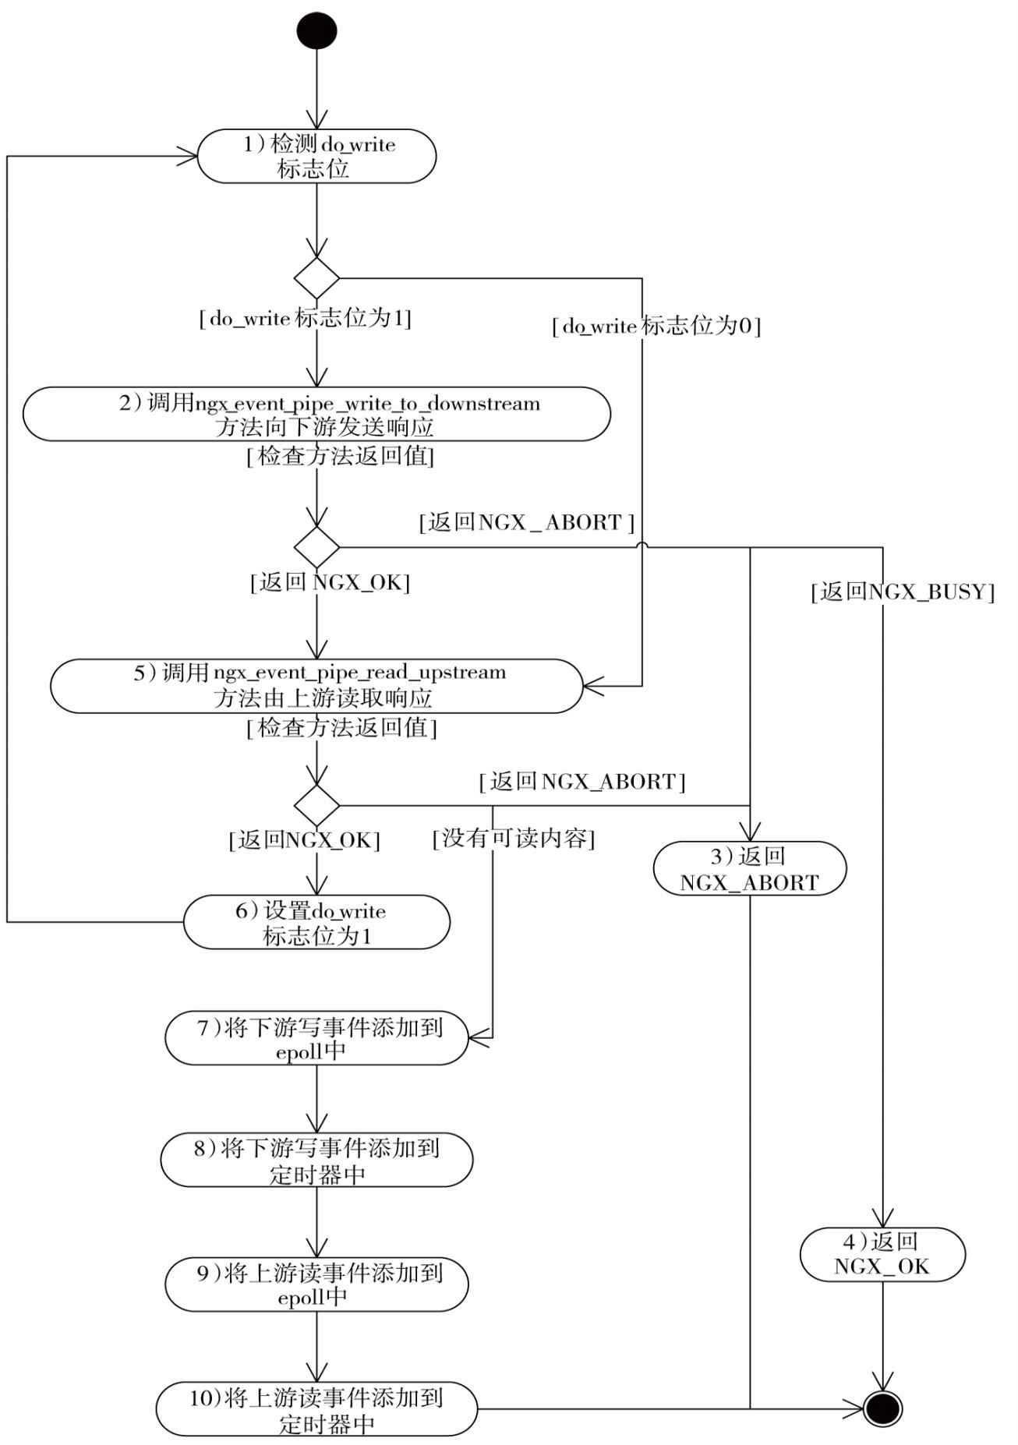

图12-10 ngx_event_pipe方法的流程图

1. ngx_event_pipe方法结束，返回NGX_ABORT表示请求处理失败。
2. ngx_event_pipe方法结束，返回NGX_OK表示本次暂不往下执行。
3. 调用ngx_event_pipe_read_upstream方法（参见12.8.4节）读取上游服务器的响应，同时检测其返回值以及ngx_eve
4. 设置do_write标志位为1，继续跳到第1步向下游发送刚收到的上游响应，重复这个循环。
5. 调用ngx_handle_read_event方法将上游的读事件添加到epoll中，等待下一次接收到上游响应的事件出现。
6. 调用ngx_add_timer方法将上游的读事件添加到定时器中，超时时间就是ngx_event_pipe_t结构体的read_timeout成
7. 调用ngx_handle_write_event方法将下游的写事件添加到epoll中，等待下一次可以向下游发送响应的事件出现。
8. 调用ngx_add_timer方法将下游的写事件添加到定时器中，超时时间就是ngx_event_pipe_t结构体的send_timeout成

可以看到，ngx_event_pipe方法在没有涉及缓存细节的情况下设计了转发响应的流程，它是通过调用ngx_event_pipe_

* + 1. ngx_event_pipe_read_upstream方法

ngx_event_pipe_read_upstream方法负责接收上游的响应，在这个过程中会涉及以下4种情况。

* 接收响应头部时可能接收到部分包体。
* 如果没有达到bufs.num上限，那么可以分配bufs.size大小的内存块充当接收缓冲区。
* 如果恰好下游的连接处于可写状态，则应该优先发送响应来清理出空闲缓冲区。
* 如果缓冲区全部写满，则应该写入临时文件。

这4种情况会造成ngx_event_pipe_read_upstream方法较为复杂，特别是任何一个ngx_buf_t缓冲区都存在复用的情况，

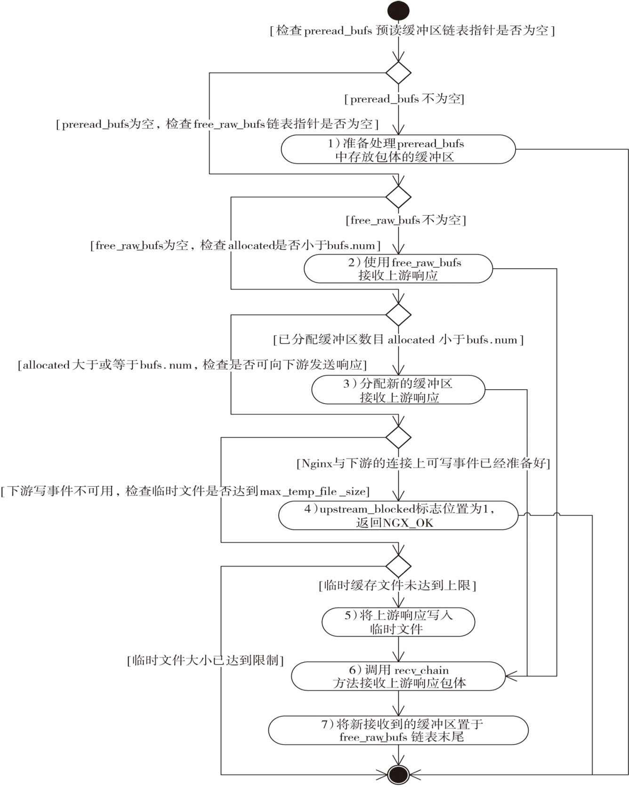

图12-11 使用缓冲区接收上游响应的流程图

图12-11中的步骤很清晰，主要是在寻找使用哪一块缓冲区接收上游响应。注意，在选择缓冲区时也有优先级。下面

1. 首先检查ngx_event_pipe_t结构体中的preread_bufs缓冲区（若无特殊说明，以下介绍的成员都属于ngx_event_pipe
2. 检查free_raw_bufs缓冲区链表，free_raw_bufs用来表示一次ngx_event_pipe_read_upstream方法调用过程中接收到
3. 将已经分配的缓冲区数量（allocated成员）与bufs.num配置相比，如果allocated小于bufs.num，则可以从pool内存池
4. 检查Nginx与下游的连接downstream成员，检查它的写事件的ready标志位，如果ready为1，则表示当前可以向下
5. 检查临时文件中已经写入的响应内容长度（也就是temp_file->offset）是否达到配置上限（也就是max_temp_file_s
6. 调用recv_chain方法接收上游的响应。
7. 将新接收到的缓冲区置到free_raw_bufs链表的最后。

图12-11中的这7个步骤将会找出一个缓冲区接收上游的响应，并把这个缓冲区添加到free_raw_bufs链表中，下面我

图12-12展示了ngx_event_pipe_read_upstream方法的全部流程，其中主要包括一个接收上游响应的循环，而每一次接

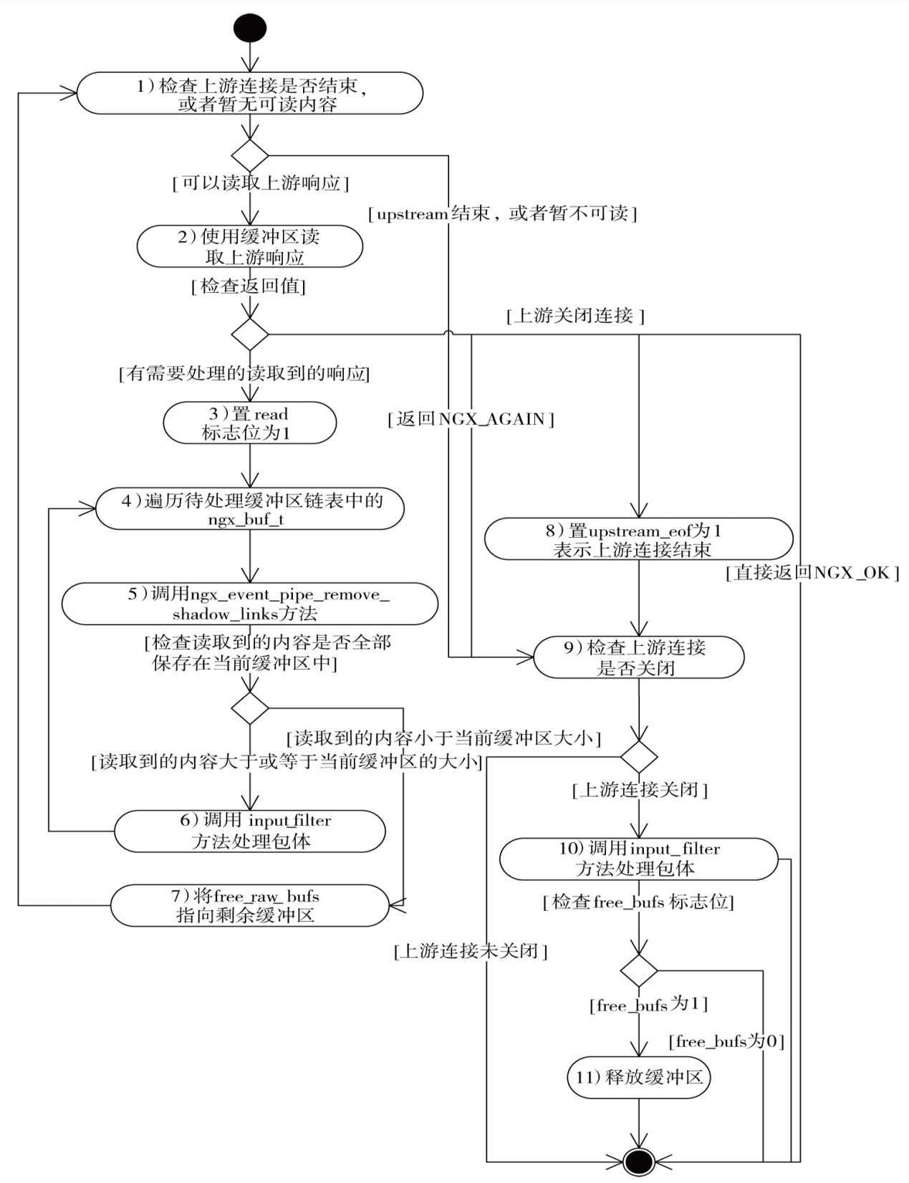

图12-12 ngx_event_pipe_read_upstream方法接收上游响应的流程

1. 检查上游连接是否结束，以及与上游连接的读事件是否已经就绪，代码如下。

// 这

3个标志位的意义可参见

12.8.1节，其中任一个为

1都表示上游连接需要结束

if (p->upstream_eof || p->upstream_error || p->upstream_done) {

// 跳到第

9步执行

break;

}

/*如果读事件的

ready标志位为

0，则说明没有上游响应可以接收；

preread_bufs预读缓冲区为空，表示接收包头时没有收到包体，或者收到过包体但已经处理过了

*/

if (p->preread_bufs == NULL && !p->upstream->read->ready) {

// 跳到第

9步执行

break;

}

如果这两个条件有一个满足，则需要跳到第9步，准备结束ngx_event_pipe_read_upstream方法，否则继续执行第2步

1. 接收上游响应，这一步实际上就是执行图12-11中列出的7个步骤。它会导致3种结果：①如果free_raw_bufs链表中
2. 置read标志位为1，表示接收到的包体待处理。
3. 从接收到的缓冲区链表中取出一块ngx_buf_t缓冲区。
4. 调用ngx_event_pipe_remove_shadow_links方法将这块缓冲区中的shadow域释放掉，因为刚刚接收到的缓冲区，必
5. 检查本次读取到的包体是否大于或等于缓冲区的剩余空间大小。这一步的意义在于，如果当前接收到的长度小
6. 将本次接收到的缓冲区添加到free_raw_bufs链表末尾，继续第1步执行这个大循环。
7. 将upstream_eof标志位置为1，表示上游服务器已经关闭了连接。
8. 检查upstream_eof和upstream_error标志位是否有任意一个为1，如果有，则说明上游连接已经结束，这时如果free
9. 再次调用input_filter方法处理free_raw_bufs中的缓冲区（类似第6步，但这次只处理可能剩余的最后一个缓冲区
10. 检查free_bufs标志位，如果free_bufs为1，则说明需要尽快释放缓冲区中用到的内存，这时调用ngx_pfree方法释

可以看到，ngx_event_pipe_read_upstream方法将会把接收到的响应存放到内存或者磁盘文件中，同时用ngx_buf_t缓

* + 1. ngx_event_pipe_write_to_downstream方法

ngx_event_pipe_write_to_downstream方法负责把in链表和out链表中管理的缓冲区发送给下游客户端，因为out链表中的

下面详细分析一下图12-13中的13个步骤。

1. 首先检查上游连接是否结束，判断依据与图12-12中的第1步非常相似，检查upstream_eof、upstream_error还有ups
2. 调用output_filter方法把out链表中的缓冲区发送到下游客户端。
3. 调用output_filter方法把in链表中的缓冲区发送到下游客户端。
4. 将downstream_done标志位置为1（目前没有任何意义），ngx_event_pipe_write_to_downstream方法结束。
5. 计算busy缓冲区中待发送的响应长度，检查它是否超过busy_size配置，如果其大于或等于busy_size，则跳到第10
6. 首先检查out链表是否为空，如果out中有内容，那么立刻跳到第7步准备发送out缓冲区中的响应，如果out为空，
7. 取出out链表首部的第一个ngx_buf_t缓冲区，检查待发送的长度加上这个缓冲区后是否已经超过busy_size配置，

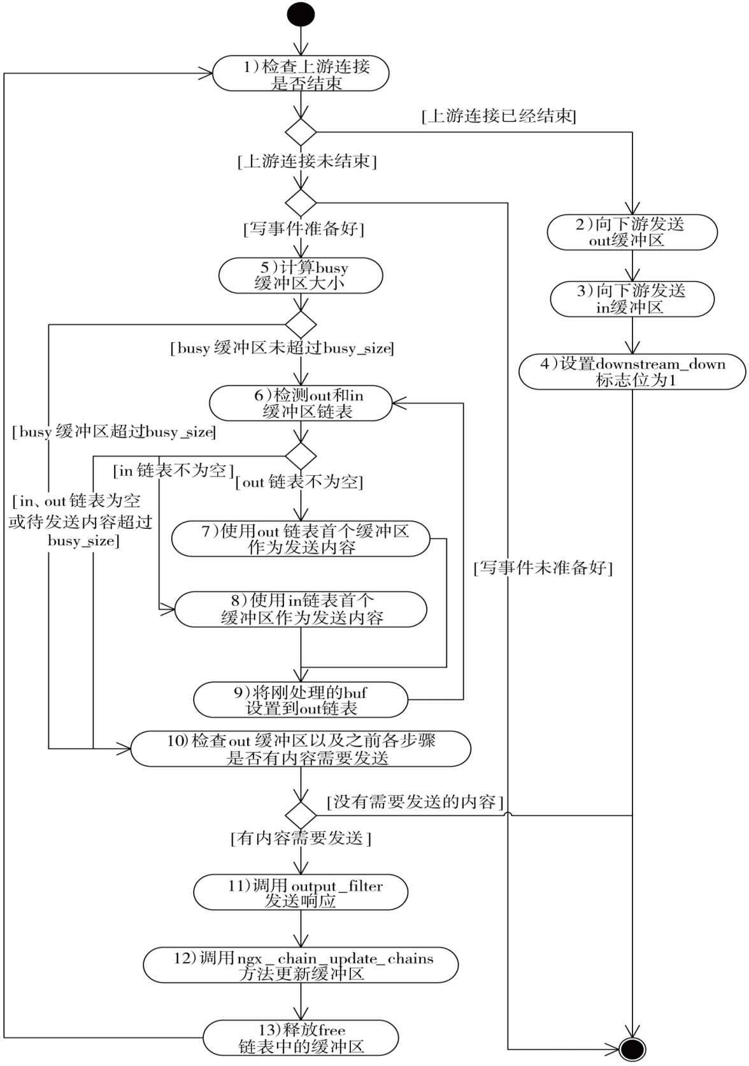

图12-13 ngx_event_pipe_write_to_downstream方法的流程图

1. 取出in链表首部的第一个缓冲区准备发送，所有步骤与第7步相同。
2. 将刚才调用ngx_event_pipe_free_shadow_raw_buf方法处理过的缓冲区再添加到out链表首部（待发送的内容都添加
3. 检查out链表以及之前各个步骤中是否有需要发送的内容（其实是通过一个局部变量flush作为标志位来表示是否
4. 调用output_filter方法向下游发送out缓冲区。
5. 调用ngx_chain_update_chains方法更新free、busy、out缓冲区。在图12-8的第4步中曾经介绍过该方法，不再赘述
6. 遍历free链表中的缓冲区，释放缓冲区中的shadow域，这样，这些暂不使用的缓冲区才可以继续用来接收新的

至此，buffering配置为1时转发上游响应到下游的整个流程就全部介绍完了，它的流程复杂，但效率很高，作为反向

# 结束upstream请求

当Nginx与上游服务器的交互出错，或者正常处理完来自上游的响应时，就需要结束请求了。这时当然不能调用第11章中介绍的ngx_http_finalize_request方法来结束请求，这样upstream中使用到的资源（如与上游间建立的TCP连接）将无法释放，事实上，upstream机制提供了一个类似的方法ngx_http_upstream_finalize_request用于结束upstream请求，在12.9.1节中将会详细介绍这个方法。除了直接调用ngx_http_upstream_finalize_request方法结束请求以外，还有两种独特的结束请求方法，分别是ngx_http_upstream_cleanup方法和ngx_http_upstream_next方法。

在启动upstream机制时，ngx_http_upstream_cleanup方法会挂载到请求的cleanup链表中

（参见图12-2的第3步），这样，HTTP框架在请求结束时就会调用ngx_http_upstream_cleanup 方法（参见11.10.2节ngx_http_free_request方法的流程），这保证了ngx_http_upstream_cleanup 一定会被调用。而ngx_http_upstream_cleanup方法实际上还是通过调用ngx_http_upstream_finalize_request来结束请求的，如下所示。

static void ngx_http_upstream_cleanup(void *data) {

ngx_http_request_t *r = data;

ngx_http_upstream_t *u = r->upstream; …

/*最终还是调用

ngx_http_upstream_finalize_request方法来结束请求，注意传递的是

NGX_DONE参数

*/

ngx_http_upstream_finalize_request(r, u, NGX_DONE); }

当处理请求的流程中出现错误时，往往会调用ngx_http_upstream_next方法。例如，在图12-5中，如果在接收上游服务器的包头时出现错误，接下来就会调用该方法，这是因为upstream机制还提供了一个较为灵活的功能：当与上游的交互出现错误时，Nginx并不想立刻认为这个请求处理失败，而是试图多给上游服务器一些机会，可以重新向这台或者另一台上游服务器发起连接、发送请求、接收响应，以避免网络故障。这个功能可以帮助HTTP模块实现简单的负载均衡机制（如最常见的HTTP反向代理模块）。而该功能正是通过ngx_http_upstream_next方法实现的，因为该方法在结束请求之前，会检查ngx_peer_connection_t结构体的tries成员（参见9.3.2节）。tries成员会初始化为每个连接的最大重试次数，每当这个连接与上游服务器出现错误时就会把tries减1。在出错时ngx_http_upstream_next方法首先会检查tries，如果它减到0，才会真正地调用ngx_http_upstream_finalize_request方法结束请求，否则不会结束请求，而是调用ngx_http_upstream_connect方法重新向上游发起请求，如下所示。

static void ngx_http_upstream_next(ngx_http_request_t *r, ngx_http_upstream_t *u, ngx_uint_t ft_type) {

…

/*只有向这台上游服务器的重试次数

tries减为

0时，才会真正地调用

ngx_http_upstream_finalize_request方法结束请求，否则会再次试图重新与上游服务器交互，这个功能将帮助感兴趣的

HTTP模块实现简单的负载均衡机制。

u->conf->next_upstream表示的含义在

12.1.3节中已介绍过，它实际上是一个

32位的错误码组合，表示当出现这些错误码时不能直接结束请求，需要向下一台上游服务器再次重发

*/

if (u->peer.tries == 0 || !(u->conf->next_upstream & ft_type)) {

ngx_http_upstream_finalize_request(r, u, status); return;

}

// 如果与上游间的

TCP连接还存在，那么需要关闭

if (u->peer.connection) {

ngx_close_connection(u->peer.connection); u->peer.connection = NULL;

}

// 重新发起连接，参见

12.3节

ngx_http_upstream_connect(r, u);

}

下面来看一下ngx_http_upstream_finalize_request到底做了些什么工作。

ngx_http_upstream_finalize_request方法还是会通过调用HTTP框架提供的ngx_http_finalize_request方法释放请求，但在这之前需要释放与上游交互时分配的资源，如文件句柄、TCP连接等。它的源代码很简单，下面直接列举其源代码说明它所做的工作。

static void ngx_http_upstream_finalize_request(ngx_http_request_t *r, ngx_http_upstream_t *u, ngx_int_t rc) {

ngx_time_t *tp;

// 将

cleanup指向的清理资源回调方法置为

NULL空指针

if (u->cleanup) {

*u->cleanup = NULL;

u->cleanup = NULL;

}

// 释放解析主机域名时分配的资源

if (u->resolved && u->resolved->ctx) {

ngx_resolve_name_done(u->resolved->ctx); u->resolved->ctx = NULL;

}

if (u->state && u->state->response_sec) {

// 设置当前时间为

HTTP响应结束时间

tp = ngx_timeofday();

u->state->response_sec = tp->sec - u->state->response_sec; u->state->response_msec = tp->msec - u->stat

u->state->response_length = u->pipe->read_length; }

}

/*表示调用

HTTP模块负责实现的

finalize_request方法。

HTTP模块可能会在

upstream请求结束时执行一些操作

*/

u->finalize_request(r, rc);

/*如果使用了

TCP连接池实现了

free方法，那么调用

free方法（如

ngx_http_upstream_free_round_robin_peer）释放连接资源

*/

if (u->peer.free) {

u->peer.free(&u->peer, u->peer.data, 0); }

// 如果与上游间的

TCP连接还存在，则关闭这个

TCP连接

if (u->peer.connection) {

ngx_close_connection(u->peer.connection); }

u->peer.connection = NULL;

if (u->store && u->pipe && u->pipe->temp_file && u->pipe->temp_file->file.fd != NGX_INVALID_FILE) {

/*如果使用了磁盘文件作为缓存来向下游转发响应，则需要删除用于缓存响应的临时文件

*/

if (ngx_delete_file(u->pipe->temp_file->file.name.data) == NGX_FILE_ERROR)

{

ngx_log_error(NGX_LOG_CRIT, r->connection->log, ngx_errno, ngx_delete_file_n " \"%s\" failed", u->p

}

/*如果已经向下游客户端发送了

HTTP响应头部，却出现了错误，那么将会通过下面的

ngx_http_send_special(r, NGX_HTTP_LAST)将头部全部发送完毕

*/

if (u->header_sent && rc != NGX_HTTP_REQUEST_TIME_OUT

&& (rc == NGX_ERROR || rc >= NGX_HTTP_SPECIAL_RESPONSE)) {

rc = 0;

}

if (rc == NGX_DECLINED) {

return;

}

r->connection->log->action = "sending to client"; if (rc == 0)

{

rc = ngx_http_send_special(r, NGX_HTTP_LAST); }

/*最后还是通过调用

HTTP框架提供的

ngx_http_finalize_request方法来结束请求

*/

ngx_http_finalize_request(r, rc);

}

# 小结

本章介绍的upstream机制也属于HTTP框架的一部分，它同样是基于事件框架实现了异步访问上游服务器的功能，同时，它并不满足于仅仅帮助应用级别的HTTP模块基于TCP访问上游，而是提供了非常强大的转发上游响应功能，而且在转发方式上更加灵活、高效，并且对于内存的使用相当节省，这些功能帮助Nginx的ngx_http_proxy_module模块实现了强大的反向代理功能。同时，配合着ngx_http_upstream_ip_hash_module或者Round Robin相关的代码

（它们负责管理ngx_peer_connection_t上游连接），ngx_http_upstream_next方法还可以帮助

HTTP模块实现简单的负载均衡功能。

由于upstream机制属于HTTP框架，所以它仅抽象出了通用代码，而尽量地把组装发往上游请求、解析上游响应的部分都交给使用它的HTTP模块实现，这使得使用upstream的HTTP 模块不会太复杂，而性能却非常高效，算是在灵活性和简单性之间找到了一个平衡点。在阅读完本章后，我们就有可能写出非常强大的访问第三方服务器的代码了，在这个过程中，尽量使用upstream已经提供的各种功能，将会简化HTTP模块的开发过程。

# 第13章 邮件代理模块

本章将说明Nginx官方提供的一系列邮件模块，这些邮件模块配合Nginx事件框架共同构建了支持POP3、SMTP、IMAP这3种协议的邮件代理服务器，它们把邮件代理服务器的主要功能抽象成一个类似于HTTP框架的邮件框架，以灵活地支持Nginx扩展更多的邮件协议，而POP3、SMTP、IMAP模块将作为普通的邮件模块使用这套框架。作为邮件代理服务器的Nginx虽然也访问上游服务器，但由于它不使用HTTP框架，所以无法使用第12章介绍的upstream机制，然而“邮件代理”其实同样具有部分的反向代理功能，本章13.7节介绍的透传TCP部分其实也有点像一个简化版的upstream机制。

本章首先介绍邮件代理功能到底做了哪些事情，接下来会分析Nginx如何实现邮件代理功能。实际上，本章更像是第10章~第12章的简化版本，所以在本章中将不会再次描述曾经介绍过的如何异步地、无阻塞地提供服务，以及如何使用epoll、定时器等事件框架。读者也应当熟悉Nginx的这套设计方法了，因此本章仅会描述邮件模块的主要阶段，不会深入细

节。另外，本章也不会详细说明POP3、SMTP、IMAP，因为Nginx并非真正的邮件服务器。本章的重点在于了解邮件代理服务器的使用方法，以及应该如何扩展邮件代理模块的功能， 同时了解通过邮件模块继续熟悉Nginx事件框架的用法，继而熟悉如何利用它开发高性能服务器。

# 邮件代理服务器的功能

在第8章中介绍过邮件模块，它提供了邮件代理服务器的功能。什么是邮件代理服务

器？顾名思义，它不会提供实际的邮件服务器功能，而是把客户端的请求代理到上游的邮件服务器中。那么，客户端为何不直接访问真正的邮件服务器，反而多此一举地访问邮件代理服务器呢？原因可以在后续章节描述的Nginx实现中找到，其中最重要的是Nginx并不是简单地透传邮件协议到上游，它还有一个认证的过程，如图13-1所示。

从图13-1中可以看出，Nginx在与下游客户端交互过程中，还会访问认证服务器，只有认证服务器通过了并且被告知Nginx上游的邮件服务器地址后，Nginx才会向上游的邮件服务器发起通信请求。同时，Nginx可以解析客户端的协议获得必要的信息，接下来它还可以根据客户端发来的信息快速、独立地与邮件服务器做简单的认证交互，之后才会开始在上、下游之间透传TCP流。这些行为都意味着Nginx的高并发特性将会降低上游邮件服务器的并发压力。

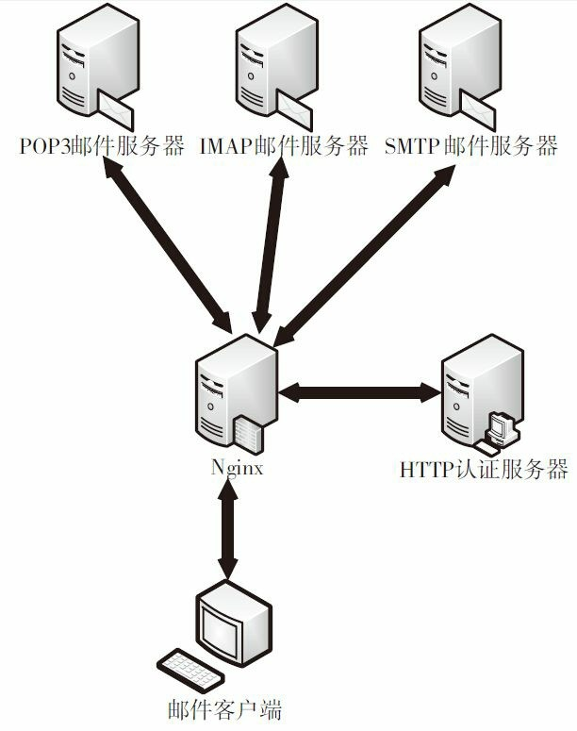

图13-1 Nginx在邮件代理场景中的位置

Nginx与下游客户端、上游邮件服务器间都是使用邮件协议，而与认证服务器之间却是通过类似HTTP的形式进行通信的。例如，发往认证服务器的请求如下所示：

GET *auth HTTP*1.0

Host: auth.server.hostname Auth-Method: plain

Auth-User: user Auth-Pass: password

Auth-Protocol: imap Auth-Login-Attempt: 1

Client-IP: 192.168.1.1

而认证服务器会返回最常见的成功响应，即类似下面的字符流：

HTTP/1.0 200 OK

Auth-Status: OK

Auth-Server: 192.168.1.10

Auth-Port: 110 Auth-User: newname

当然，认证服务器的返回要复杂得多。由于本章既不会介绍认证服务器如何实现，也不会介绍上游的邮件服务器如何实现，所以对协议部分不会继续深入介绍。

一般情况下，客户端发起的邮件请求在经过Nginx这个邮件代理服务器后，网络通信过程如图13-2所示。

从网络通信的角度来看，Nginx实现邮件代理功能时会把一个请求分为以下4个阶段。

* + - 接收并解析客户端初始请求的阶段。
    - 向认证服务器验证请求合法性，并获取上游邮件服务器地址的阶段。
    - Nginx根据用户信息多次与上游邮件服务器交互验证合法性的阶段。
    - Nginx在客户端与上游邮件服务器间纯粹透传TCP流的阶段。

由此可以了解到，这些Nginx邮件模块的目的非常明确，就是使用事件框架在大量并发连接下高效地处理这4个阶段的请求。

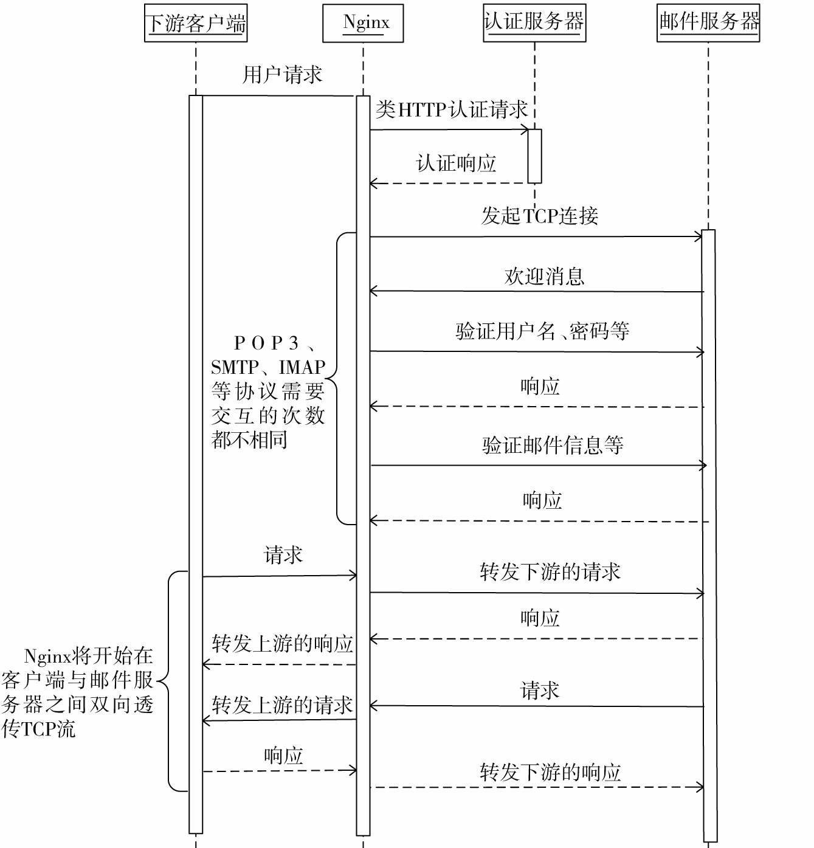

图13-2 邮件代理功能的示意序列图

为了让读者对邮件代理服务器有直观的认识，下面再来看看nginx.conf配置文件。邮件模块定义的nginx.conf配置文件与HTTP模块非常相似。例如，常见的配置可能就像下面的这段配置一样。

mail {

// 邮件认证服务器的访问

URL

auth_http IP:PORT/auth.php;

// 当透传上、下游间的

TCP流时，每个请求所使用的内存缓冲区大小

proxy_buffer 4k; server {

/*对于

POP3协议，通常都是监听110端口。

POP3协议接收初始客户端请求的缓冲区固定为128字节，配置文件中无法设置

*/

listen 110; protocol pop3; proxy on;

}

server {

// 对 于

IMAP，通常都是监听143端口

listen 143; protocol imap;

// 设置接收初始客户端请求的缓冲区大小

imap_client_buffer 4k; proxy on;

}

server {

// 对 于

SMTP，通常都是监听25端口

listen 25; protocol smtp; proxy on;

// 设置接收初始客户端请求的缓冲区大小

smtp_client_buffer 4k;

}

}

mail{}块下的配置项将会被本章介绍的邮件模块所使用。就像HTTP模块中的配置一 样，直属于mail{}块下的配置称为main级别的配置，而在server{}块下的配置则称为svr配置

（不使用HTTP，故没有loc级别的配置）。

# 邮件模块的处理框架

本节首先会从总体上说明邮件框架是如何处理请求的，接着会介绍这一新的模块类型有什么样的接口，以及应当如何定义，最后将会简单地说明邮件框架的初始化过程。

## 一个请求的8个独立处理阶段

图13-2大致介绍了请求的处理过程，而对于邮件框架而言，通常可以把请求的处理过程分为8个阶段。这里“阶段”的划分依据是什么呢？由于Nginx是异步的、非阻塞的处理方式， 所有负责独立功能的一个（或者几个）方法可能被epoll或者定时器无数次地驱动、调度，故而可以把相同代码可能被反复多次调用的过程称为一个阶段。下面按照这种划分方式，把请求分为8个阶段，如图13-3所示。

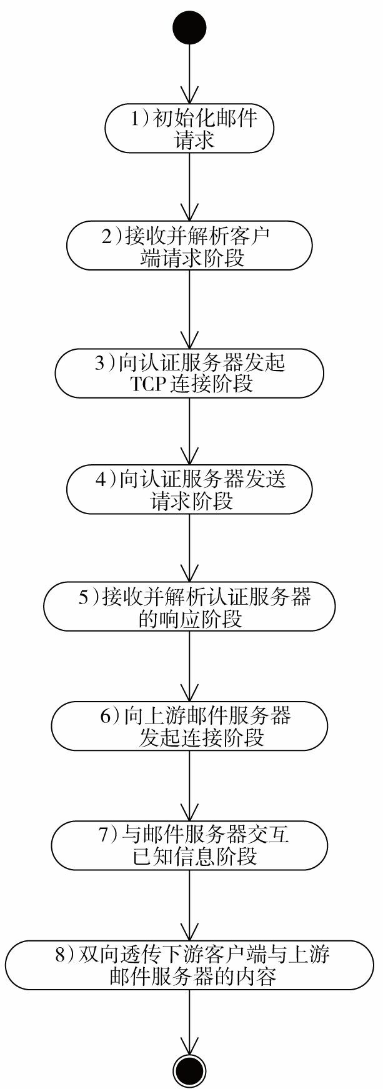

图13-3 邮件框架中处理一个请求的主要阶段

这8个阶段必须依次向下进行，它们的意义如下。

* + - 1. 当客户端发起的TCP连接建立成功时，就会回调邮件框架初始化时设定的ngx_mail_init_connection方法，在这个方法中会初始化将要用到的数据结构，并设置下一个阶段的处理方法。
      2. 接收、解析客户端的请求。这个阶段会读取客户端发来的TCP流，并使用状态机解析它，如果解析后发现已接收到完整的请求，则进入下一阶段；否则，将会继续把连接上的读事件添加到epoll中，并等待epoll的下一次调度，以便继续读取客户端请求。
      3. 解析到完整的请求后，就需要向认证服务器发起类似HTTP的请求来验证请求是否合法。Nginx与认证服务器间仍然是通过TCP通信的，发起三次握手自然算是一个独立的阶段。
      4. 当Nginx与认证服务器成功建立TCP连接时，ngx_mail_auth_http_module模块将会构造、发送请求到认证服务器。在13.4.3节中将要介绍的ngx_mail_auth_http_write_handler方法会确保全部的请求都发送到认证服务器中。
      5. Nginx接收认证服务器的响应是通过ngx_mail_auth_http_read_handler完成的，在该方法中，每接收一部分响应都要使用状态机来解析，在接收完整的响应（包括响应行和HTTP 头部）后，还会分析响应结果以确定请求是否合法，如果合法，将继续执行下一阶段。
      6. 这一阶段将从认证服务器返回的响应中获得上游邮件服务器的地址，接着向上游邮件服务器发起TCP连接。
      7. 在TCP连接建立成功后，接下来是Nginx与邮件服务器使用POP3、SMTP或者IMAP交互的阶段。这一过程主要是Nginx将请求中的用户、密码、发件人、收件人等信息传递给邮件服务器，这个过程是双向的，直到Nginx认为邮件服务器同意继续向下进行时，才会继续

下一阶段。

* + - 1. 这一阶段是最主要的透传邮件协议阶段。只要Nginx收到下游客户端的TCP流（无论是哪一种邮件协议），会原封不动地转发给上游的邮件服务器，同样，如果收到上游的TCP 流，也会原样转发给下游。

邮件框架的目标就是健壮、高效地处理这8个阶段。

## 邮件类模块的定义

在第8章说过，每一个Nginx模块都会使用ngx_module_t结构体来表示，而ngx_module_t中的ctx成员将指向各种模块的特有接口。

首先介绍的邮件模块是NGX_CORE_MODULE类型的ngx_mail_module模块，它定义了一种新的模块类型，叫做NGX_MAIL_MODULE。同时，它会管理所有NGX_MAIL_MODULE类型的邮件模块。这些邮件模块的ctx成员指向的抽象接口叫做ngx_mail_module_t，如下所示。

typedef struct {

// POP3、

SMTP、

IMAP邮件模块提取出的通用接口

ngx_mail_protocol_t *protocol;*

*/*创建用于存储

main级别配置项的结构体，该结构体中的成员将保存直属于mail{}块的配置项参数

*/*

*void* (*create_main_conf)(ngx_conf_t *cf);*

*/*解析完

main级别配置项后被回调

*/*

*char* (*init_main_conf)(ngx_conf_t *cf, void* conf);

/*创建用于存储

srv级别配置项的结构体，该结构体中的成员将保存直属于server{}块的配置项参数

*/*

*void* (*create_srv_conf)(ngx_conf_t *cf);*

*/*svr级别可能存在与

main级别同名的配置项，该回调方法会给具体的邮件模块提供一个手段，以便从prev和

conf参数中获取到已经解析完毕的main和

srv配置项结构体，自由地重新修改它们的值

*/*

*char* (*merge_srv_conf)(ngx_conf_t *cf, void* prev, void *conf);

} ngx_mail_module_t;

每一个邮件模块都会实现ngx_mail_module_t接口。除了最上面的protocol成员以外，其实ngx_mail_module_t与ngx_http_module_t非常相似，当然，那些同名成员的功能也是相似的。下面看一下这个protocol接口定义了哪些内容。

typedef struct ngx_mail_protocol_s ngx_mail_protocol_t;

// 4个

POP3、SMTP、

IMAP等应用级别的邮件模块所要实现的接口方法

typedef void (*ngx_mail_init_session_pt)(ngx_mail_session_t *s, ngx_connection_t* c);

typedef void (*ngx_mail_init_protocol_pt)(ngx_event_t *rev); typedef void (*ngx_mail_auth_state_pt)(ngx_event_t *rev);*

*typedef ngx_int_t (*ngx_mail_parse_command_pt) (ngx_mail_session_t *s); struct ngx_mail_protocol_s {

// 邮件模块名称

ngx_str_t name;

// 当前邮件模块中所要监听的最常用的

4个端口

in_port_t port[4];

/*邮件模块类型。目前

type 仅 可 以 取 值 为 ： NGX_MAIL_POP3_PROTOCOL、NGX_MAIL_IMAP_PROTOCOL、NGX_MAIL_SMTP_PROTOCOL*/

ngx_uint_t type;

// 与客户端建立起

TCP连接后的初始化方法

ngx_mail_init_session_pt init_session;

// 接收、解析客户端请求的方法

ngx_mail_init_protocol_pt init_protocol;

// 解析客户端邮件协议的接口方法，由

POP3、SMTP、

IMAP等邮件模块实现

ngx_mail_parse_command_pt parse_command;

// 认证客户端请求的方法

ngx_mail_auth_state_pt auth_state;

/*当处理过程中出现没有预见到的错误时，将会返回

internal_server_error指定的响应到客户端

*/

ngx_str_t internal_server_error;

};

可以看到，ngx_mail_protocol_t接口定义了POP3、SMTP、IMAP等应用级别的邮件模块加入到邮件框架时所要实现的接口以及需要遵循的规则。

关于POP3、SMTP、IMAP模块的定义，这里不再介绍，读者可以自行查看Nginx源代

码。在下面的章节中，读者将看到它们如何结合邮件框架来实现邮件代理功能。

## 邮件框架的初始化

当nginx.conf文件中出现mail{}或者imap{}配置项时，ngx_mail_module模块就从ngx_mail_block方法开始它的初始化过程（与第10章中的HTTP框架非常相似），如图13-4所示。

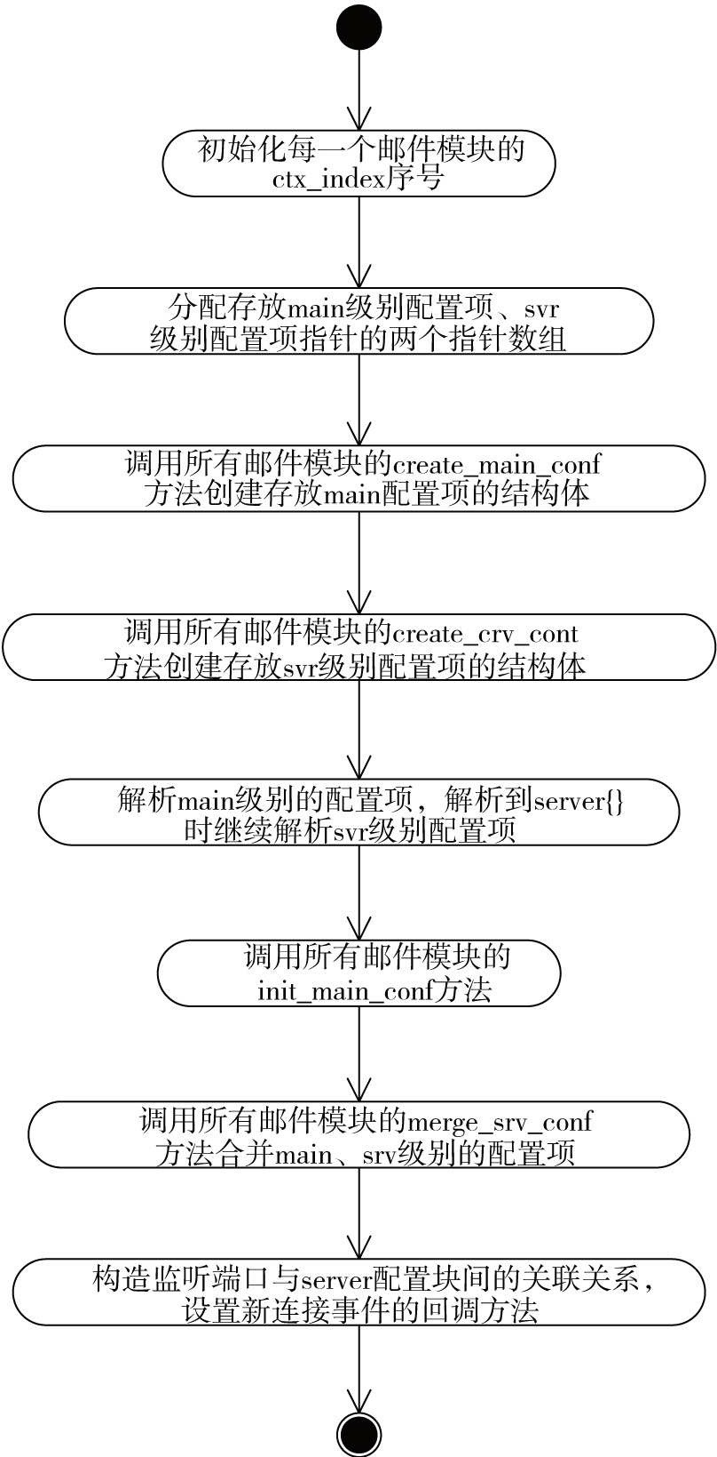

图13-4 邮件框架初始化的流程图

上述过程实际上就是图10-9的简化版，这里不再细说。其中最后一步中设置的TCP连接建立成功后的回调方法为ngx_mail_init_connection，在13.3节中会说明此方法。

# 初始化请求

Nginx与客户端建立TCP连接后，将会回调ngx_mail_init_connection方法开始初始化邮件协议，这是在处理每个邮件请求前必须要做的工作。其中，初始化请求时将会创建类似于HTTP请求中的ngx_http_request_t这样的核心结构体：ngx_mail_session_t，在13.3.1节中将会对它进行介绍。另外，在13.3.2节中会说明TCP连接建立成功时ngx_mail_init_connection方法到底做了哪些工作。

## 描述邮件请求的ngx_mail_session_t结构体

ngx_mail_session_t结构体保存了一个邮件请求的生命周期里所有可能用到的元素，如下所示。

typedef struct {

// 目前未使用

uint32_t signature;

// 下游客户端与

Nginx之间的连接

ngx_connection_t *connection;

// out中可以存放需要向下游客户端发送的内容

ngx_str_t out;

/*这个缓冲区用于接收来自客户端的请求。这个缓冲区中所使用的内存大小与请求是有关系的，对于POP3请求固定为

128字节，对于SMTP请求，由

nginx.conf配置文件中的smtp_client_buffer配置项决定，对于IMAP请求，则由

imap_client_buffer配置项决定

*/

ngx_buf_t *buffer;

/*ctx将指向一个指针数组，它的含义与HTTP请求的

ngx_http_request_t结构体中的

ctx一致，保存着这个请求中各个邮件模块的上下文结构体指针

*/

void **ctx;

// main级别配置结构体组成的指针数组

void **main_conf;

/*srv级别配置结构体组成的指针数组，这两个指针数组的意义与第10章介绍过的

HTTP框架中的同名数组基本一致，只是它们是用于main{}配置块下的配置结构体

*/

void **srv_conf;

// 解析主机域名

ngx_resolver_ctx_t *resolver_ctx; /*请求经过认证后， Nginx就开始代理客户端与邮件服务器间的通信了，这时会生成

proxy上下文用于此目的，详见13.5节

*/

ngx_mail_proxy_ctx_t *proxy;

/*表示与邮件服务器交互时，当前处理哪种状态。对于POP3请求来说，会隶属于

ngx_pop3_state_e定义的7种状态；对于

IMAP请求来说，会隶属于ngx_imap_state_e定义的

8种状态；对于

SMTP请求来说，会隶属于ngx_smtp_state_e定义的13种状态

*/

ngx_uint_t mail_state;

// 邮件协议类型目前仅有以下

3个

// #define NGX_MAIL_POP3_PROTOCOL 0

// #define NGX_MAIL_IMAP_PROTOCOL 1

// #define NGX_MAIL_SMTP_PROTOCOL 2

unsigned protocol:3;

// 标志位。

blocked为

1时表示当前的读或写操作需要被阻塞

unsigned blocked:1;

// 标志位。

quit为

1时表示请求需要结束

unsigned quit:1;

// 以 下

3个标志位仅在解析具体的邮件协议时由邮件框架使用

unsigned quoted:1;

unsigned backslash:1;

unsigned no_sync_literal:1;

/*当使用

SSL协议时，该标志位为1说明使用

TLS传输层安全协议。由于本书不涉及SSL，故略过

*/

unsigned starttls:1;

/*表示与认证服务器交互时的记录认证方式。目前有6个预设值，分别是：

#define NGX_MAIL_AUTH_PLAIN 0

#define NGX_MAIL_AUTH_LOGIN 1

|  |  |  |  |
| --- | --- | --- | --- |
| #define | NGX_MAIL_AUTH_LOGIN_USERNAME | 2 |  |
| #define | NGX_MAIL_AUTH_APOP | 3 |  |
| #define | NGX_MAIL_AUTH_CRAM_MD5 | 4 |  |
| #define | NGX_MAIL_AUTH_NONE | 5 | */ |

unsigned auth_method:3;

/*用于认证服务器的标志位，为

1时表示得知认证服务器要求暂缓接收响应，这时Nginx会继续等待认证服务器的后续响应

*/

unsigned auth_wait:1;

/*用于验证的用户名，在与认证服务器交互后会被设为认证服务器返回的响应中的Auth-User头部

*/

ngx_str_t login;

/*相对于

login用户名的密码，在与认证服务器交互后会被设为认证服务器返回的响应中的Auth-Pass头部

*/

ngx_str_t passwd;

// 作 为

Auth-Salt验证的信息

ngx_str_t salt;

// 以 下3个成员仅用于IMAP通信

ngx_str_t tag;

ngx_str_t tagged_line;

ngx_str_t text;

// 当前连接上对应的

Nginx服务器地址

ngx_str_t *addr_text;

// 主机地址

ngx_str_t host;

// 以 下4个成员仅用于SMTP的通信

unsigned esmtp:1;

ngx_str_t smtp_helo;

ngx_str_t smtp_from;

ngx_str_t smtp_to;

/*在与邮件服务器交互时（即与认证服务器交互之后，透传上下游TCP流之前），

command表示解析自邮件服务器的消息类型

*/

ngx_uint_t command;

// args动态数组中会存放来自下游客户端的邮件协议中的参数

ngx_array_t args;

// 当前请求尝试访问认证服务器验证的次数

ngx_uint_t login_attempt;

// 以下成员用于解析

POP3/IMAP/SMTP等协议的命令行

ngx_uint_t state;

u_char *cmd_start;

u_char *arg_start;

u_char *arg_end;

ngx_uint_t literal_len;

} ngx_mail_session_t;

想要了解邮件框架的处理流程，离不开ngx_mail_session_t结构体的帮助。如果在阅读邮件请求的处理过程中遇到ngx_mail_session_t结构体的成员，那么可以返回本章查询其意义。

## 初始化邮件请求的流程

初始化邮件请求的流程非常简单，如图13-5所示。

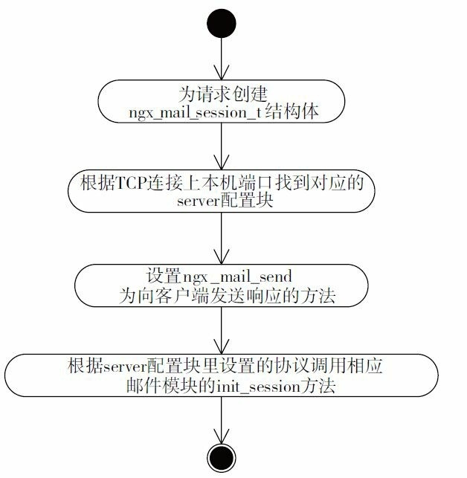

图13-5 初始化邮件请求的流程

实际上，初始化流程中最关键的一步就是调用POP3、SMTP、IMAP等具体邮件模块实现ngx_mail_protocol_t接口中的init_session方法，这些邮件模块会根据自己处理的协议类型初始化ngx_mail_session_t结构体。在POP3、SMTP、IMAP邮件模块内实现的init_session方法 中，都会设置由各自实现的init_protocol方法接收、解析客户端请求，这里不再详细说明每个 邮件模块是如何实现init_session方法的。

# 接收并解析客户端请求

无论是POP3、SMTP还是IMAP邮件模块，在处理客户端的请求时，都是使用ngx_mail_protocol_t接口中的init_protocol方法完成的，它们的流程十分相似：首先反复地接收客户端请求，并使用状态机解析是否收到足够的信息，直到接收了完整的信息后才会跳到下一个邮件认证阶段执行（通过调用ngx_mail_auth方法）。

使用状态机解析来自客户端的TCP流的方法其实就是通过ngx_mail_protocol_t接口中的parse_command方法来完成的，POP3、SMTP、IMAP邮件模块实现的parse_command方法都在ngx_mail_parser.c源文件中。由于本章不涉及邮件协议的细节，这里不再一一说明。

# 邮件认证

邮件认证工作由ngx_mail_auth方法执行。邮件认证服务器的地址在nginx.conf文件的auth_http配置项中设置（参见13.1节），这一认证流程相对独立，其认证功能是由ngx_mail_auth_http_module邮件模块提供的。在与认证邮件服务器打交道的过程中，结构体ngx_mail_auth_http_ctx_t会贯穿其始终，它保存有连接、请求内容、响应内容、解析状态等必要的成员，在认证完邮件后将会通过销毁内存池来销毁这个结构体。

## ngx_mail_auth_http_ctx_t结构体

ngx_mail_auth_http_ctx_t结构体是在其成员pool指向的内存池中分配的，它的地址实际上保存在ngx_mail_session_t的ctx指针数组中（实际上，在ngx_mail_auth_http_module模块ctx_index成员指出的序号对应的ctx数组元素中，相当于该模块的上下文结构体）。邮件框架提供给各个邮件模块的两个方法用于在ctx指针数组中设置、取出上下文结构体的地址，如下所示。

#define ngx_mail_get_module_ctx(s, module) (s)->ctx[module.ctx_index]

#define ngx_mail_set_ctx(s, c, module) s->ctx[module.ctx_index] = c;

其实际用法跟HTTP框架中的ngx_http_set_ctx方法非常相似。例如，假设指针ctx就是刚刚分配的ngx_mail_auth_http_ctx_t结构体地址，而s是每个请求的ngx_mail_session_t结构体指

针，那么可以这样设置到请求的ctx数组中：

ngx_mail_set_ctx(s, ctx, ngx_mail_auth_http_module);

下面详细介绍ngx_mail_auth_http_ctx_t结构体中的每个成员。

typedef struct ngx_mail_auth_http_ctx_s ngx_mail_auth_http_ctx_t; // 解析认证服务器

HTTP响应的方法指针

typedef void (*ngx_mail_auth_http_handler_pt) (ngx_mail_session_t *s, ngx_mail_auth_http_ctx_t* ctx); struct ngx_

/* request缓冲区保存着发往认证服务器的请求。它是根据解析客户端请求得到的

ngx_mail_session_t，使用

ngx_mail_auth_http_create_request方法构造出的内存缓冲区。这里的请求是一种类

HTTP的请求

*/

ngx_buf_t *request;

// 保存认证服务器返回的类

HTTP响应的缓冲区。缓冲区指向的内存大小固定为

1KB

ngx_buf_t *response;

// Nginx与认证服务器间的连接

ngx_peer_connection_t peer;

/*解析来自认证服务器类

HTTP的响应行、头部的方法（参见图

13-6），默认为

ngx_mail_auth_http_ignore_status_line方法

*/

ngx_mail_auth_http_handler_pt handler; /*在使用状态机解析认证服务器返回的类

HTTP响应时，使用

state表示解析状态

*/

ngx_uint_t state;

/* ngx_mail_auth_http_parse_header_line方法负责解析认证服务器发来的响应中类

HTTP的头部，以下

4个成员用于解析响应头部

*/

u_char *header_name_start;

u_char *header_name_end;

u_char *header_start;

u_char *header_end;

// 认证服务器返回的

Auth-Server头部

ngx_str_t addr;

// 认证服务器返回的

Auth-Port头部

ngx_str_t port;

// 错误信息

ngx_str_t err;

// 错误信息构成的字符串

ngx_str_t errmsg;

/*错误码构成的字符串。如果认证服务器返回的头部里有

Auth-Error-Code，那么将会设置到

errcode中。

errmsg和

errcode在发生错误时会直接将其作为响应发给客户端

*/

ngx_str_t errcode;

/*认证服务器返回

Auth-Wait头部时带的时间戳将会被设到

sleep成员中，而

Nginx等待的时间也将由

sleep维护，当

sleep降为

0时将会设置

quit标志位为

1，表示请求非正常结束，把错误码返回给用户

*/

time_t sleep;

// 用于邮件认证的独立内存池，它的初始大小为

2KB

ngx_pool_t *pool;

};

## 与认证服务器建立连接

图13-6中描述了ngx_mail_auth方法所做的工作，包括初始化与认证服务器交互之前的工作、发起TCP连接等。

图13-6中设置了Nginx与下游客户端间TCP连接上的读事件处理方法为ngx_mail_auth_http_block_read，这个方法所做的唯一工作其实就是再次调用ngx_handle_read_event方法把读事件又添加到epoll中，这意味着它不会读取任何客户端发来的请求，但同时保持着读事件被epoll监控。在与认证服务器间TCP连接上，写事件的处理方法为ngx_mail_auth_http_write_handler，它负责把构造出的request缓冲区中的请求发送给认证服务器；读事件的处理方法为ngx_mail_auth_http_read_handler，这个方法在接收到认证服务器的响应后会调用ngx_mail_auth_http_ignore_status_line方法首先解析HTTP响应行。

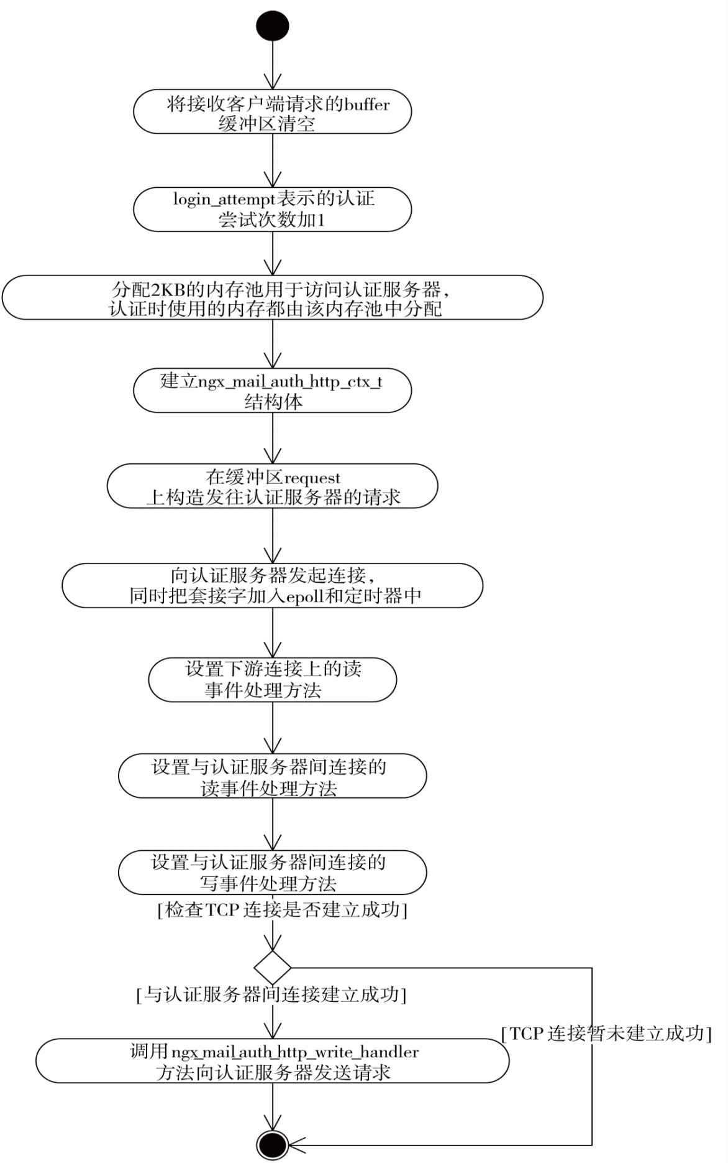

图13-6 启动邮件认证、向认证服务器发起连接的流程

## 发送请求到认证服务器

ngx_mail_auth_http_write_handler会发送request缓冲区中的请求到认证服务器，它的代码非常简单，如下所示。

static void ngx_mail_auth_http_write_handler(ngx_event_t *wev) {

ssize_t n, size;

ngx_connection_t *c;

ngx_mail_session_t *s;

ngx_mail_auth_http_ctx_t *ctx; ngx_mail_auth_http_conf_t *ahcf; // 写事件上的

data成员存放的是

Nginx与认证服务器间的

TCP连接

c = wev->data;

// 连接的

date成员指向

ngx_mail_session_t结构体

s = c->data;

// 获得描述认证过程的

ngx_mail_auth_http_ctx_t结构体

ctx = ngx_mail_get_module_ctx(s, ngx_mail_auth_http_module); /*如果向认证服务器发送请求超时，则关闭连接、销毁内存池

*/

if (wev->timedout) {

ngx_close_connection(c);

ngx_destroy_pool(ctx->pool); ngx_mail_session_internal_server_error(s); return;

}

/*计算还剩下多少字节的请求没有发送出去，

pos和

last之间的内容就是待发送的请求

*/

size = ctx->request->last - ctx->request->pos; // 向认证服务器发送请求

n = ngx_send(c, ctx->request->pos, size); // 如果发送失败，则关闭连接、销毁内存池，并向客户端发送错误响应

if (n == NGX_ERROR) {

ngx_close_connection(c);

ngx_destroy_pool(ctx->pool); ngx_mail_session_internal_server_error(s); return;

}

// 如果成功发送了请求

if (n > 0) {

// 更 新

request缓冲区

ctx->request->pos += n; /*size表示还需要发送的请求长度，

n表示本次发送的请求长度，当它们相等时，意味着已经将全部响应发送到认证服务器

*/

if (n == size) {

/*将

Nginx与认证服务器间连接的写事件回调方法设为任何事情都不做的

ngx_mail_auth_http_dummy_handler方法

*/

wev->handler = ngx_mail_auth_http_dummy_handler; /*由于不再需要发送请求，所以不需要再监控发送是否超时。如果

*/

if (wev->timer_set) {

ngx_del_timer(wev); }

// 将写事件添加到

epoll中

if (ngx_handle_write_event(wev, 0) != NGX_OK) {

ngx_close_connection(c); ngx_destroy_pool(ctx->pool); ngx_mail_session_internal_server_error(s)

return;

}

}

// 如果定时器中没有写事件，那么把它添加到定时器中监控发送请求是否超时

if (!wev->timer_set) {

ahcf = ngx_mail_get_module_srv_conf(s, ngx_mail_auth_http_module); ngx_add_timer(wev, ahcf->timeout); }

}

## 接收并解析响应

接收并解析认证服务器响应的方法是ngx_mail_auth_http_read_handler，该方法要同时负责解析响应行和HTTP头部，较为复杂，图13-7描述了其中的主要流程。

图13-6中所描述的流程包括两个阶段，首先接收到完整的HTTP响应行，其次接收到完整的HTTP响应头部。这两个阶段都并非一次调度就一定可以完成的，因此，当没有收到足够的TCP流供状态机解析时，都会期待epoll下一次重新调度图13-6中的流程。在全部解析完响应后，将可以得知认证是否通过，如果请求合法，那么可以从HTTP响应头部中得到上游邮件服务器的地址，接着通过调用ngx_mail_proxy_init方法进入与邮件服务器交互的阶段。

# 与上游邮件服务器间的认证交互

对于POP3、SMTP、IMAP来说，客户端与邮件服务器之间最初的交互目的都不太相 同。例如，对于POP3和IMAP来说，与邮件服务器间的TCP连接一旦建立成功，邮件服务器会发送一个欢迎信息，接着客户端（此时，Nginx是邮件服务器的客户端）发送用户名，在

邮件服务器返回成功后再发送密码，等邮件服务器验证通过后，才会进入到邮件处理阶段： 对于Nginx这个邮件代理服务器来说，就是进入到纯粹地透传Nginx与上、下游间两个TCP连接之间的数据流（见13.7节）。但对于SMTP来说，这个交互过程又有所不同，进入邮件处理阶段前需要交互传输邮件来源地址、邮件目标地址（也就是From…To…）等信息。

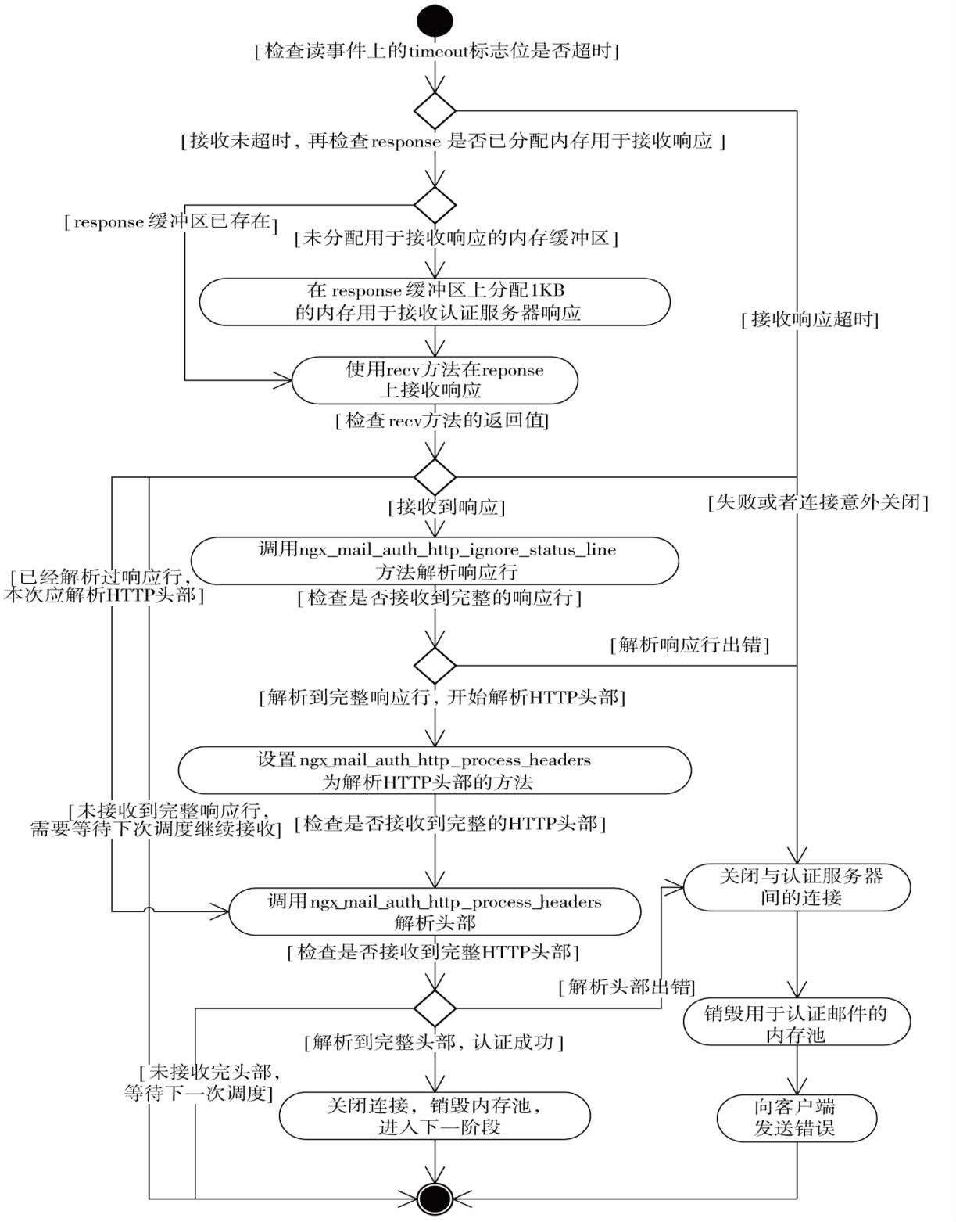

图13-7 接收并解析来自认证服务器的响应

无论如何，Nginx作为邮件代理服务器在接收到客户端的请求，并且收集到足够进行认证的信息后，将会由Nginx与上游的邮件服务器进行独立的交互，直到邮件服务器认为可以进入到处理阶段时，才会开始透传协议。这一阶段将围绕着ngx_mail_proxy_ctx_t结构体中的成员进行。下面以POP3协议为例简单地说明Nginx是如何与邮件服务器交互的。

## ngx_mail_proxy_ctx_t结构体

ngx_mail_session_t结构体中的proxy成员指向ngx_mail_proxy_ctx_t结构体，该结构体含有Nginx与上游间的连接upstream，以及与上游通信时接收上游TCP消息的缓冲区，如下所示。

typedef struct {

// 与上游邮件服务器间的连接

ngx_peer_connection_t upstream;

/*用于缓存上、下游间

TCP消息的内存缓冲区，内存大小由

nginx.conf文件中的

proxy_buffer配置项决定

*/

ngx_buf_t *buffer;

} ngx_mail_proxy_ctx_t;

注意 proxy成员最初也是NULL空指针，直到调用ngx_mail_proxy_init方法后才会为proxy指针分配内存。

## 向上游邮件服务器发起连接

根据ngx_mail_proxy_init方法可以启动Nginx与上游邮件服务器间的交互，下面看一下该方法主要做了哪些工作。

void ngx_mail_proxy_init(ngx_mail_session_t *s, ngx_addr_t* peer) {

…

// 创 建

ngx_mail_proxy_ctx_t结构体

ngx_mail_proxy_ctx_t *p = ngx_pcalloc( s->connection->pool, sizeof(ngx_mail_proxy_ctx_t)); if (p == NULL) {

ngx_mail_session_internal_server_error(s); return;

}

// 注意，之前的

proxy成员指向的是

NULL空指针

s->proxy = p;

…

// 向上游的邮件服务器发起无阻塞的

TCP连接

ngx_int_t rc = ngx_event_connect_peer(&p->upstream); …

/*需要监控接收邮件服务器的响应是否超时，于是把与上游间连接的读事件添加到定时器中

*/

ngx_add_timer(p->upstream.connection->read, cscf->timeout); // 设置连接的

data成员指向

ngx_mail_session_t结构体

p->upstream.connection->data = s; /*设置

Nginx与客户端间连接读事件的回调方法为不会读取内容的

ngx_mail_proxy_block_read方法，因为当前阶段

Nginx不会与客户端交互

*/

s->connection->read->handler = ngx_mail_proxy_block_read; /*设置

Nginx与上游间的连接写事件回调方法为什么事都不做的

ngx_mail_proxy_dummy_handler方法，这意味着接下来向上游发送

TCP流时，将不再通过

epoll这个事件框架来调度，下一节将看到实际的用法

*/

p->upstream.connection->write->handler = ngx_mail_proxy_dummy_handler; /*建立

Nginx与邮件服务器间的内存缓冲区，缓冲区大小由

nginx.conf文件中的

proxy_buffer配置项决定

*/

s->proxy->buffer = ngx_create_temp_buf(s->connection->pool, pcf->buffer_size); // 注意，设置

out为空，表示将不会再通过

out向客户端发送响应

s->out.len = 0;

// 根据用户请求的协议设置实际的邮件认证方法

switch (s->protocol) {

case NGX_MAIL_POP3_PROTOCOL:

// 设 置

POP3协议进行邮件交互认证的方法

p->upstream.connection->read->handler = ngx_mail_proxy_pop3_handler; s->mail_state = ngx_pop3_start; br

case NGX_MAIL_IMAP_PROTOCOL:

// 设 置

IMAP进行邮件交互认证的方法

p->upstream.connection->read->handler = ngx_mail_proxy_imap_handler; s->mail_state = ngx_imap_start; br

default: /* NGX_MAIL_SMTP_PROTOCOL */

// 设 置

SMTP进行邮件交互认证的方法

p->upstream.connection->read->handler = ngx_mail_proxy_smtp_handler; s->mail_state = ngx_smtp_start; br

}

}

可以看到，其中最重要的工作在于分配了ngx_mail_proxy_ctx_t结构体，并为成员buffer分配了内存缓冲区，用于接收上游的TCP消息，同时使用upstream与上游建立了TCP连接，最后

针对不同的邮件协议分别设置了ngx_mail_proxy_pop3_handler、ngx_mail_proxy_imap_handler 或者ngx_mail_proxy_smtp_handler方法，用于Nginx与上游邮件服务器间的交互。

## 与邮件服务器认证交互的过程

由于每种协议的交互过程都不相同，因此下面仅以POP3协议为例简单地说明这一过程是如何实现的，如下所示。

static voidngx_mail_proxy_pop3_handler(ngx_event_t *rev) {

u_char *p;

ngx_int_t rc;

ngx_connection_t *c;

ngx_mail_session_t *s;

ngx_mail_proxy_conf_t *pcf;

// line将会保存发往上游邮件服务器的消息

ngx_str_t line;

// 获 取

Nginx与上游间的连接

c = rev->data;

// 获 得

ngx_mail_session_t结构体

s = c->data;

// 如果读取上游邮件服务器响应超时，则向客户端发送错误响应

if (rev->timedout) {

c->timedout = 1;

ngx_mail_proxy_internal_server_error(s); return;

}

// 读取上游邮件服务器发来的响应到

buffer缓冲区中

rc = ngx_mail_proxy_read_response(s, 0); // 还需要继续接收邮件服务器的消息，期待下一次的调度

if (rc == NGX_AGAIN) {

return;

}

// 消息不合法，或者邮件服务器没有验证通过，则返回错误给客户端

if (rc == NGX_ERROR) {

ngx_mail_proxy_upstream_error(s); return;

}

switch (s->mail_state) {

case ngx_pop3_start:

// 构造发送给邮件服务器的用户信息

line.len = sizeof("USER ") - 1 + s->login.len + 2; line.data = ngx_pnalloc(c->pool, line.len); if (line

ngx_mail_proxy_internal_server_error(s); return;

}

p = ngx_cpymem(line.data, "USER ", sizeof("USER ") - 1); p = ngx_cpymem(p, s->login.data, s->login.len)

s->mail_state = ngx_pop3_user; break;

case ngx_pop3_user:

// 构造发送给邮件服务器的密码信息

line.len = sizeof("PASS ") - 1 + s->passwd.len + 2; line.data = ngx_pnalloc(c->pool, line.len); if (lin

ngx_mail_proxy_internal_server_error(s); return;

}

p = ngx_cpymem(line.data, "PASS ", sizeof("PASS ") - 1); p = ngx_cpymem(p, s->passwd.data, s->passwd.le

s->mail_state = ngx_pop3_passwd; break;

case ngx_pop3_passwd:

/*在收到服务器返回的密码验证通过信息后，将

Nginx与下游客户端间、

Nginx与上游邮件服务器间的

TCP连接上读

/写事件的回调方法都设置为

ngx_mail_proxy_handler方法（参见

* 1. 节）

s->connection->read->handler = ngx_mail_proxy_handler; s->connection->write->handler = ngx_mail_proxy_h

// 进入透传上、下游

TCP阶段

ngx_mail_proxy_handler(s->connection->write); return;

default:

#if (NGX_SUPPRESS_WARN)

ngx_str_null(&line);

#endif

break;

}

/*向上游的邮件服务器发送验证信息。注意，这里向邮件服务器发送

TCP流与本书的其他章节都不相同，它不再通过

epoll检测到

TCP连接上出现可写事件而触发。事实上，它是由连接上出现的可读事件触发的，因为读取到了邮件服务器的消息，才向邮件服务器发送消息。之所

TCP消息包都非常短小

*/

if (c->send(c, line.data, line.len) < (ssize_t) line.len) {

ngx_mail_proxy_internal_server_error(s); return;

}

// 清 空

buffer缓冲区

s->proxy->buffer->pos = s->proxy->buffer->start; s->proxy->buffer->last = s->proxy->buffer->start; }

一旦收到用户名、密码验证通过的消息，就会由ngx_mail_proxy_handler方法进入透传上、下游TCP流的阶段。

# 透传上游邮件服务器与客户端间的流

ngx_mail_proxy_handler方法同时负责处理上、下游间的四个事件（两个读事件、两个写事件）。该方法将完全实现上、下游邮件协议之间的透传，本节将通过直接研究这个方法来看看如何用固定大小的缓存实现透传功能（有些类似于upstream机制转发响应时仅用了固定缓存的模式，但upstream机制只是单向的转发，而透传则是双向的转发）。

下面先来介绍双向转发TCP流时将会用到的两个缓冲区：ngx_mail_session_t中的buffer缓冲区用于转发下游客户端的消息给上游的邮件服务器，而ngx_mail_proxy_ctx_t中的buffer缓冲区则用于转发上游邮件服务器的消息给下游的客户端。在这两个ngx_buf_t类型的缓冲区中， pos指针指向待转发消息的起始地址，而last指针指向最后一次接收到的消息的末尾。当pos 等于last时，意味着全部缓存消息都转发完了，这时会把pos和last都指向缓冲区的首部start指针，相当于清空缓冲区以便再次复用完整的缓冲区。相关代码如下所示。

static void ngx_mail_proxy_handler(ngx_event_t *ev) {

// 当前的动作，用于记录日志

char *action, *recv_action,* send_action; /*size变量具有两种含义：在读取消息时，

size表示

recv方法中空闲缓冲区的大小，在发送消息时，表示将要发送的消息长度

*/

size_t size;

// send或者

recv方法的返回值

ssize_t n;

// b表示用于接收

TCP消息的缓冲区，或者指向用于发送消息的缓冲区

ngx_buf_t *b;

// do_write标志位决定本次到底是发送还是接收

TCP消息

ngx_uint_t do_write;

/*每次透传

TCP，上、下游的客户端与邮件服务器之间必然有一个负责提供消息，另一个负责接收

Nginx转发的消息。

src用来表示

Nginx与提供消息一方之间的连接，而

dst表示

Nginx与接收消息一方之间的连接

*/

ngx_connection_t *c, *src,* dst; ngx_mail_session_t *s;

ngx_mail_proxy_conf_t *pcf;

/*注意，事件

ev既可能属于

Nginx与下游间的连接，也有可能属于

Nginx与上游间的连接，此时无法判断连接

c究竟是来自于上游还是下游

*/

c = ev->data;

/*无论是在上游连接还是下游连接上，

ngx_connection_t结构体的

data成员都将指向

ngx_mail_session_t结构体

*/

s = c->data;

// 无论上、下游，只要接收或者发送消息出现了超时，都需要终止透传操作

if (ev->timedout) {

…

// ngx_mail_proxy_close_session方法会同时关闭上、下游的

TCP连接

ngx_mail_proxy_close_session(s); return;

}

/*注意，

ngx_mail_session_t结构体中的

connection成员一定指向

Nginx与下游客户端间的

TCP连接

*/

if (c == s->connection) {

// 以下分支意味着收到了下游连接上的事件（无论是可读事件还是可写事件）

if (ev->write) {

/*当下游可写事件被触发时，意味着本次

Nginx将负责把接收自上游的缓存消息发送给下游

*/

recv_action = "proxying and reading from upstream"; send_action = "proxying and sending to client";

src来源连接为上游连接

src = s->proxy->upstream.connection; // 设

dst目标连接为下游连接

dst = c;

// 设置用于向下游发送的消息缓冲区

b = s->proxy->buffer; } else {

/*当下游可读事件被触发时，意味着本次

Nginx将负责先读取下游的响应到缓存中，为下一步转发给上游做准备

*/

recv_action = "proxying and reading from client"; send_action = "proxying and sending to upstream";

src来源连接为下游连接

src = c;

// 设

dst目标连接为上游连接

dst = s->proxy->upstream.connection; // 设置用于接收下游消息的缓冲区

b = s->buffer;

}

} else {

// 以下分支意味着收到了上游连接上的事件

if (ev->write) {

/*当上游可写事件被触发时，意味着本次

Nginx将负责把接收自下游的缓存消息发送给上游

*/

recv_action = "proxying and reading from client"; send_action = "proxying and sending to upstream";

src来源连接为下游连接

src = s->connection; // 设

dst来源连接为上游连接

dst = c;

// 设置用于向上游发送的消息缓冲区

b = s->buffer;

} else {

/*当上游可读事件被触发时，意味着本次

Nginx将负责接收上游的消息到缓存中，为下一步把这个消息转发给下游做准备

*/

recv_action = "proxying and reading from upstream"; send_action = "proxying and sending to client";

src来源连接为上游连接

src = c;

// 设

dst来源连接为下游连接

dst = s->connection; // 设置用于接收上游消息的缓冲区

b = s->proxy->buffer; }

}

// 当前触发事件的

write标志位将决定

do_write本次是发送消息还是接收消息

do_write = ev->write 1 : 0; /*进入向

dst连接发送消息或者由

src连接上接收消息的循环，直到套接字上暂无可读或可写事件时才退出

*/

for ( ;; ) {

if (do_write) {

// 如果本次将发送

TCP消息，那么首先计算出要发送的消息长度

size = b->last - b->pos; // 检查需要发送的消息长度

size是否大于

0，以及目标连接当前是否可写

if (size && dst->write->ready) {

c->log->action = send_action; // 调 用

send方法向

dst目标连接上发送

TCP消息

n = dst->send(dst, b->pos, size); if (n == NGX_ERROR) {

// 发送错误时直接结束请求

ngx_mail_proxy_close_session(s); return;

}

if (n > 0) {

// 更新消息缓冲区

b->pos += n;// 如果缓冲区中的消息全部发送完，则清空缓冲区以复用

if (b->pos == b->last) {

b->pos = b->start; b->last = b->start; }

}

}

}

// 为下面读取

TCP消息做准备，先计算接收缓冲区上的空闲空间大小

size = b->end - b->last; // 检查空闲缓冲区大小是否大于

0，以及源连接上当前是否可读

if (size && src->read->ready) {

c->log->action = recv_action; // 调 用

recv方法由

src源连接上接收

TCP消息

n = src->recv(src, b->last, size); // 如果没有读取到内容，或者对方主动关闭了

TCP连接，则跳出循环

if (n == NGX_AGAIN || n == 0) {

break;

}

if (n > 0) {

// 如果读取到了消息，则应试图在本次

ngx_mail_proxy_handler方法的执行中将它立即发送出去

*/

do_write = 1;

// 更新消息缓冲区

b->last += n;

// 重新执行循环，检查是否可以立即转发出去

continue;

}

if (n == NGX_ERROR) {

src->read->eof = 1; }

}

break;

}

c->log->action = "proxying"; // 如果上、下游间的连接中断，则结束透传流程

if ((s->connection->read->eof && s->buffer->pos == s->buffer->last) || (s->proxy->upstream.connection->read

action = c->log->action; c->log->action = NULL; c->log->action = action; ngx_mail_proxy_close_session(s

}

// 下面将会把

Nginx与上、下游

TCP连接上的

4个读

/写事件再次添加到

epoll中监控

if (ngx_handle_write_event(dst->write, 0) != NGX_OK) {

ngx_mail_proxy_close_session(s); return;

}

if (ngx_handle_read_event(dst->read, 0) != NGX_OK) {

ngx_mail_proxy_close_session(s); return;

}

if (ngx_handle_write_event(src->write, 0) != NGX_OK) {

ngx_mail_proxy_close_session(s); return;

}

if (ngx_handle_read_event(src->read, 0) != NGX_OK) {

ngx_mail_proxy_close_session(s); return;

}

/*接收下游客户端的消息时还是需要检查超时的，防止“僵死”的客户端占用

Nginx服务器资源

*/

if (c == s->connection) {

pcf = ngx_mail_get_module_srv_conf(s, ngx_mail_proxy_module); ngx_add_timer(c->read, pcf->timeout); }

}

可以看到，ngx_mail_proxy_handler方法很简单，不过百行代码就完成了透传功能。至于在这一阶段中客户端究竟与

# 小结

本章介绍了Nginx是如何设计并实现官方提供的邮件代理服务器的，当需要支持新的邮件协议时，类似于HTTP框架的邮件框架可以较容易地集成新的邮件模块。邮件框架和HTTP 框架都是应用事件框架很好的例子。如果用户更希望Nginx作为基于TCP的其他应用层协议服务器，而不是局限于Web服务器，那么可以对比和参考这两个框架，编写一种新的Nginx模 块，从而充分利用Nginx底层的强大设计功能。

# 第14章 进程间的通信机制

本章并不是说明Linux下有哪些进程通信方式，而是为了说明Nginx选择了哪些方式来同步master进程和多个worker进程间的数据，Nginx框架是怎样重新封装了这些进程间通信方式的，以及在开发Nginx模块时应该怎样使用这些封装过的方法。

Nginx由一个master进程和多个worker进程组成，但master进程或者worker进程中并不会再创建线程（Nginx的多线程机制一直停留在测试状态，虽然不排除未来Nginx可能发布支持多线程版本的可能性，但直到目前最新的1.2.x版本仍然未支持多线程），因此，本章的内容不会涉及线程间的通信。

# 概述

Linux提供了多种进程间传递消息的方式，如共享内存、套接字、管道、消息队列、信号等，每种方式都有其优缺点，而Nginx框架使用了3种传递消息传递方式：共享内存、套接字、信号。在14.2节将会介绍Nginx是怎样使用、封装共享内存的；在14.4节会介绍进程间怎样使用套接字通信，以及如何使用基于套接字封装的Nginx频道；在14.5节中将会介绍进程间怎样通过发送、接收信号来传递消息。

在多个进程访问共享资源时，还需要提供一种机制使各个进程有序、安全地访问资源， 避免并发访问带来的未知结果。Nginx主要使用了3种同步方式：原子操作、信号量、文件 锁。在14.3节将会介绍在Nginx中原子操作是怎样实现的，同时还会介绍基于原子变量实现的自旋锁；在14.6节将会介绍信号量，与“信号”不同的是，中文译名仅有一字之差的“信号

量”其实是用于同步代码段的执行的；在14.7节将会介绍文件锁。

由于Nginx的每个worker进程都会同时处理千万个请求，所以处理任何一个请求时都不应该阻塞当前进程处理后续的其他请求。例如，不要随意地使用信号量互斥锁，这会使得worker进程在得不到锁时进入睡眠状态，从而导致这个worker进程上的其他请求被“饿死”。鉴于此，Nginx使用原子操作、信号量和文件锁实现了一套ngx_shmtx_t互斥锁，当操作系统支持原子操作时ngx_shmtx_t就由原子变量实现，否则将由文件锁来实现。顾名思义， ngx_shmtx_t锁是可以在共享内存上使用的，它是Nginx中最常见的锁。

# 共享内存

共享内存是Linux下提供的最基本的进程间通信方法，它通过mmap或者shmget系统调用在内存中创建了一块连续的线性地址空间，而通过munmap或者shmdt系统调用可以释放这块内存。使用共享内存的好处是当多个进程使用同一块共享内存时，在任何一个进程修改了共享内存中的内容后，其他进程通过访问这段共享内存都能够得到修改后的内容。

注意 虽然mmap可以以磁盘文件的方式映射共享内存，但在Nginx封装的共享内存操作方法中是没有使用到映射文件功能的。

Nginx定义了ngx_shm_t结构体，用于描述一块共享内存，代码如下所示。

typedef struct {

// 指向共享内存的起始地址

u_char *addr;

// 共享内存的长度

size_t size;

// 这块共享内存的名称

ngx_str_t name;

// 记录日志的

ngx_log_t对象

ngx_log_t *log;

// 表示共享内存是否已经分配过的标志位，为

1时表示已经存在

ngx_uint_t exists;

} ngx_shm_t;

操作ngx_shm_t结构体的方法有以下两个：ngx_shm_alloc用于分配新的共享内存，而ngx_shm_free用于释放已经存在的共享内存。在描述这两个方法前，先以mmap为例说明Linux 是怎样向应用程序提供共享内存的，如下所示。

void *mmap(void* start, size_t length, int prot, int flags, int fd, off_t offset);

mmap可以将磁盘文件映射到内存中，直接操作内存时Linux内核将负责同步内存和磁盘文件中的数据，fd参数就指向需要同步的磁盘文件，而offset则代表从文件的这个偏移量处开始共享，当然Nginx没有使用这一特性。当flags参数中加入MAP_ANON或者MAP_ANONYMOUS参数时表示不使用文件映射方式，这时fd和offset参数就没有意义，也不需要传递了，此时的mmap方法和ngx_shm_alloc的功能几乎完全相同。length参数就是将要在内存中开辟的线性地址空间大小，而prot参数则是操作这段共享内存的方式（如只读或者可

读可写），start参数说明希望的共享内存起始映射地址，当然，通常都会把start设为NULL空 指针。

先来看看如何使用mmap实现ngx_shm_alloc方法，代码如下。

ngx_int_t ngx_shm_alloc(ngx_shm_t *shm) {

// 开辟一块

shm->size大小且可以读

/写的共享内存，内存首地址存放在

addr中

shm->addr = (u_char *) mmap(NULL, shm->size, PROT_READ|PROT_WRITE, MAP_ANON|MAP_SHARED, -1, 0); if (shm->ad

return NGX_ERROR;

}

return NGX_OK;

}

这里不再介绍shmget方法申请共享内存的方式，它与上述代码相似。

当不再使用共享内存时，需要调用munmap或者shmdt来释放共享内存，这里还是以与

mmap配对的munmap为例来说明。

int munmap(void *start, size_t length);

其中，start参数指向共享内存的首地址，而length参数表示这段共享内存的长度。下面看看ngx_shm_free方法是怎样通过munmap来释放共享内存的。

void ngx_shm_free(ngx_shm_t *shm) {

// 使 用

ngx_shm_t中的

addr和

size参数调用

munmap释放共享内存即可

if (munmap((void *) shm->addr, shm->size) == -1) {

ngx_log_error(NGX_LOG_ALERT, shm->log, ngx_errno, "munmap(%p, %uz) failed", shm->addr, shm->size); }

}

Nginx各进程间共享数据的主要方式就是使用共享内存（在使用共享内存时，Nginx一般

是由master进程创建，在master进程fork出worker子进程后，所有的进程开始使用这块内存中的数据）。在开发Nginx模块时如果需要使用它，不妨用Nginx已经封装好的ngx_shm_alloc方法和ngx_shm_free方法，它们有3种实现（不映射文件使用mmap分配共享内存、以/dev/zero文件使用mmap映射共享内存、用shmget调用来分配共享内存），对于Nginx的跨平台特性考虑得很周到。下面以一个统计HTTP框架连接状况的例子来说明共享内存的用法。

作为Web服务器，Nginx具有统计整个服务器中HTTP连接状况的功能（不是某一个Nginx worker进程的状况，而是所有worker进程连接状况的总和）。例如，可以用于统计某一时刻下Nginx已经处理过的连接状况。下面定义的6个原子变量就是用于统计ngx_http_stub_status_module模块连接状况的，如下所示。

// 已经建立成功过的

TCP连接数

ngx_atomic_t ngx_stat_accepted0;

ngx_atomic_t *ngx_stat_accepted = &ngx_stat_accepted0; /*已经从

ngx_cycle_t核心结构体的

free_connections连接池中获取到

ngx_connection_t对象的活跃连接数

*/

ngx_atomic_t ngx_stat_active0;

ngx_atomic_t *ngx_stat_active = &ngx_stat_active0; /*连接建立成功且获取到

ngx_connection_t结构体后，已经分配过内存池，并且在表示初始化了读

/写事件后的连接数

*/

ngx_atomic_t ngx_stat_handled0;

ngx_atomic_t *ngx_stat_handled = &ngx_stat_handled0; // 已经由

HTTP模块处理过的连接数

ngx_atomic_t ngx_stat_requests0;

ngx_atomic_t *ngx_stat_requests = &ngx_stat_requests0; // 正在接收

TCP流的连接数

ngx_atomic_t ngx_stat_reading0;

ngx_atomic_t *ngx_stat_reading = &ngx_stat_reading0; // 正在发送

TCP流的连接数

ngx_atomic_t ngx_stat_writing0;

ngx_atomic_t *ngx_stat_writing = &ngx_stat_writing0;

ngx_atomic_t原子变量将会在14.3节详细介绍，本节仅关注这6个原子变量是如何使用共享内存在多个worker进程中使用这些统计变量的。

size_t size, cl;

ngx_shm_t shm;

/*计算出需要使用的共享内存的大小。为什么每个统计成员需要使用

128字节呢？这似乎太大了，看上去，每个

ngx_atomic_t原子变量最多需要

8字节而已。其实是因为

Nginx充分考虑了

CPU的二级缓存。在目前许多

CPU架构下缓存行的大小都是

128字节，而下面需要统计的变量都是访问非常频繁的成员，同时它们占用的内存又非常少，所以采用了每个成员都使用

128字节存放的形式，这样速度更快

*/

cl = 128;

size = cl /* ngx_accept_mutex */

+ cl /* ngx_connection_counter */

+ cl; /* ngx_temp_number */

// 定义了

NGX_STAT_STUB宏后才会统计上述

6个原子变量

#if (NGX_STAT_STUB)

size += cl /* ngx_stat_accepted */

+ cl /* ngx_stat_handled */

+ cl /* ngx_stat_requests */

+ cl /* ngx_stat_active */

+ cl /* ngx_stat_reading */

+ cl; /* ngx_stat_writing */

#endif

// 初始化描述共享内存的

ngx_shm_t结构体

shm.size = size;

shm.name.len = sizeof("nginx_shared_zone"); shm.name.data = (u_char *) "nginx_shared_zone"; shm.log = cycle

// 开辟一块共享内存，共享内存的大小为

shm.size

if (ngx_shm_alloc(&shm) != NGX_OK) {

return NGX_ERROR;

}

// 共享内存的首地址就在

shm.addr成员中

shared = shm.addr;

// 原子变量类型的

accept锁使用了

128字节的共享内存

ngx_accept_mutex_ptr = (ngx_atomic_t *) shared; // ngx_accept_mutex就是负载均衡锁，

spin值为

-1则是告诉

Nginx这把锁不可以使进程进入睡眠状态，详见

14.8节

*/

ngx_accept_mutex.spin = (ngx_uint_t) -1; /*原子变量类型的

ngx_connection_counter将统计所有建立过的连接数（包括主动发起的连接）

*/

ngx_connection_counter = (ngx_atomic_t *) (shared + 1 * cl); #if (NGX_STAT_STUB)

// 依次初始化需要统计的

6个原子变量，也就是使用共享内存作为原子变量

ngx_stat_accepted = (ngx_atomic_t *) (shared + 3 * cl); ngx_stat_handled = (ngx_atomic_t *) (shared + 4 * c

这6个统计变量在初始化后，在处理请求的流程中由于其意义不同，所以其值会有所变化。例如，在HTTP框架中，刚开始接收客户端的HTTP请求时使用的是ngx_http_init_request 方法，在这个方法中就会将ngx_stat_reading统计变量加1，表示正处于接收用户请求的连接数加1，如下所示。

(void) ngx_atomic_fetch_add(ngx_stat_reading, 1);

而当读取完请求时，如在ngx_http_process_request方法中，开始处理用户请求（不再接收TCP消息），这时会把ngx_stat_reading统计变量减1，如下所示。

(void) ngx_atomic_fetch_add(ngx_stat_reading, -1);

这6个统计变量都是在关键的流程中进行维护的，每个worker进程修改的都是共享内存中的统计变量，它们对于整个Nginx服务来说是全局有效的。ngx_http_stub_status_module模块将负责在接收到相应的HTTP查询请求后，把这些统计变量以HTTP响应的方式发送给客户端。该模块也可以作为14.3节原子变量的使用案例。

# 原子操作

能够执行原子操作的原子变量只有整型，包括无符号整型ngx_atomic_uint_t和有符号整型ngx_atomic_t，这两种类型都使用了volatile关键字告诉C编译器不要做优化。

想要使用原子操作来修改、获取整型变量，自然不能使用加减号，而要使用Nginx提供的两个方法：ngx_atomic_cmp_set和ngx_atomic_fetch_add。这两个方法都可以用来修改原子变量的值，而ngx_atomic_cmp_set方法同时还可以比较原子变量的值，下面具体看看这两个方法。

static ngx_inline ngx_atomic_uint_t ngx_atomic_cmp_set(ngx_atomic_t *lock, ngx_atomic_uint_t old, ngx_atomic_ui

ngx_atomic_cmp_set方法会将old参数与原子变量lock的值做比较，如果它们相等，则把lock设为参数set，同时方法返回1；如果它们不相等，则不做任何修改，返回0。

static ngx_inline ngx_atomic_int_t ngx_atomic_fetch_add(ngx_atomic_t *value, ngx_atomic_int_t add)

ngx_atomic_fetch_add方法会把原子变量value的值加上参数add，同时返回之前value的值。

在Nginx各种锁的实现中，可以看到原子变量和这两个方法的多种用法。

即使操作系统的内核无法提供原子性的操作，那么Nginx也会对上述两个方法提供一种实现，这在14.3.1节中会简单说明；对于各种硬件体系架构，原子操作的实现不尽相同，在14.3.2节中将会以最常见的X86架构为例，说明Nginx是怎样实现上述两个原子操作方法的。在14.3.3节，介绍Nginx封装的ngx_spinlock自旋锁是怎样使用原子变量实现的。

## 不支持原子库下的原子操作

当无法实现原子操作时，就只能用volatile关键字在C语言级别上模拟原子操作了。事实上，目前绝大多数体系架构都是支持原子操作的，给出这一节内容更多的是方便读者理解ngx_atomic_cmp_set方法和ngx_atomic_fetch_add方法的意义。先来看看ngx_atomic_cmp_set方法的实现，如下所示。

static ngx_inline ngx_atomic_uint_t ngx_atomic_cmp_set(ngx_atomic_t *lock, ngx_atomic_uint_t old, ngx_atomic_ui

{

// 当原子变量

lock与

old相等时，才能把

set设置到

lock中并返回

1

if (*lock == old) {

*lock = set;

return 1;

}

// 若原子变量

lock与

old不相等，则返回

0

return 0;

}

ngx_atomic_fetch_add方法的实现也很简单，如下所示。

static ngx_inline ngx_atomic_int_t ngx_atomic_fetch_add(ngx_atomic_t *value, ngx_atomic_int_t add) {

ngx_atomic_int_t old;

// 将原子变量

value加上

add值之后，再返回原先

value的值

old = *value;

*value += add;

return old;

}

## x86架构下的原子操作

Nginx要在源代码中实现对整型的原子操作，自然必须通过内联汇编语言直接操作硬件才能做到，本节以基于x86的SMP多核架构为例来看看Nginx是如何实现这两个基本的原子操作的（由于参考着x86架构下的实现即可以简单地推导出其他架构下的实现，故其他架构下的原子操作实现方法不再一一说明）。

使用GCC编译器在C语言中嵌入汇编语言的方式是使用 asm 关键字，如下所示。

asm volatile ( 汇编语句部分

: 输出部分

/* 可 选

*/

: 输入部分

/* 可 选

*/

: 破坏描述部分

/* 可 选

*/

);

以上加入的volatile关键字用于限制GCC编译器对这段代码做优化。这段内联的汇编语言包括4个部分。

* + - 1. 汇编语句部分

引号中所包含的汇编语句可以直接用占位符%来引用C语言中的变量（最多10个，

%0~%9）。

下面简单介绍一下随后用到的两个汇编语句，先来看看cmpxchglr,[m]这个语句，Nginx源代码中对这一汇编语句有一段伪代码注释，如下所示。

// 如 果

eax寄存器中的值等于

m

if (eax == [m]) {

// 将

zf标志位设为

1

zf = 1;

// 将

m值设为

r

[m] = r;

// 如 果

eax寄存器中的值不等于

m

} else {

// zf标志位设为

0

zf = 0;

// 将

eax寄存器中的值设为

m

eax = [m];

}

从上面这段伪代码可以看出，cmpxchgl r,[m]语句首先会用m比较eax寄存器中的值，如果相等，则把m的值设为r，同时将zf标志位设为1；否则将zf标志位设为0。

再看一个语句sete[m]，它正好配合着上面的cmpxchgl语句使用，这里不妨简单地认为它的作用就是将zf标志位中的0或者1设置到m中。

* + - 1. 输出部分

这部分可以将寄存器中的值设置到C语言的变量中。

* + - 1. 输入部分

可以将C语言中的变量设置到寄存器中。

* + - 1. 破坏描述部分

通知编译器使用了哪些寄存器、内存。

简单了解了GCC如何内联汇编语言后，下面来看看ngx_atomic_cmp_set方法的实现，如下所示。

static ngx_inline ngx_atomic_uint_t ngx_atomic_cmp_set(ngx_atomic_t *lock, ngx_atomic_uint_t old, ngx_atomic_ui

{

u_char res;

// 在

C语言中嵌入汇编语言

asm volatile (

// 多核架构下首先锁住总线

" lock; "

// 将

*lock的值与

eax寄存器中的

old相比较，如果相等，则置

*lock的值为

set

"cmpxchgl %3, %1;"

// cmpxchgl的比较若是相等，则把

zf标志位

1写入

res变量，否则

res为

0

"sete %0;"

: "=a" (res) : "m" (*lock), "a" (old), "r" (set) : "cc", "memory"); return res;

}

现在简单地说明一下上述代码，在嵌入汇编语言的输入部分，"m"(*lock)表示*lock变量是在内存中，操作*lock时直接通过内存（不使用寄存器）处理，而"a"(old)表示把old变量写入eax寄存器中，"r"(set)表示把set变量写入通用寄存器中，这些都是在为cmpxchgl语句做准备。“cmpxchgl%3,%1”相当于“cmpxchglset*lock”（含义参照上面介绍过的伪代码）。这3行汇编语句的意思如下：首先锁住总线防止多核的并发执行，接着判断原子变量*lock与old值是否相等，若相等，则把*lock值设为set，同时设res为1，方法返回；若不相等，则设res为0， 方法返回。

在了解ngx_atomic_fetch_add方法前，再介绍一个汇编语句xaddl。下面先来看看Nginx 对“xaddlr,[m]”语句做的伪码注释，如下所示。

temp = [m];

[m] += r;

r = temp;

可以看到，xaddl执行后[m]值将为r和[m]之和，而r中的值为原[m]值。现在看看

ngx_atomic_fetch_add方法是如何实现的，如下所示。

static ngx_inline ngx_atomic_int_t ngx_atomic_fetch_add(ngx_atomic_t *value, ngx_atomic_int_t add) {

asm volatile (

// 首先锁住总线

"lock;"

// *value的值将会等于原先

*value值与

add值之和，而

add为原

*value值

"xaddl %0, %1;"

:"+r" (add) : "m" (*value) : "cc", "memory"); return add;

}

可见，ngx_atomic_fetch_add将使得*value原子变量的值加上add，同时返回原先*value的值。

## 自旋锁

基于原子操作，Nginx实现了一个自旋锁。自旋锁是一种非睡眠锁，也就是说，某进程如果试图获得自旋锁，当发现锁已经被其他进程获得时，那么不会使得当前进程进入睡眠状态，而是始终保持进程在可执行状态，每当内核调度到这个进程执行时就持续检查是否可以获取到锁。在拿不到锁时，这个进程的代码将会一直在自旋锁代码处执行，直到其他进程释放了锁且当前进程获取到了锁后，代码才会继续向下执行。

可见，自旋锁主要是为多处理器操作系统而设置的，它要解决的共享资源保护场景就是进程使用锁的时间非常短（如果锁的使用时间很久，自旋锁会不太合适，那么它会占用大量的CPU资源）。在14.6节和14.7节介绍的两种睡眠锁会导致进程进入睡眠状态。睡眠锁与非睡眠锁应用的场景不同，如果使用锁的进程不太希望自己进入睡眠状态，特别它处理的是非常核心的事件时，这时就应该使用自旋锁，其实大部分情况下Nginx的worker进程最好都不要进入睡眠状态，因为它非常繁忙，在这个进程的epoll上可能会有十万甚至百万的TCP连接等待着处理，进程一旦睡眠后必须等待其他事件的唤醒，这中间极其频繁的进程间切换带来的负载消耗可能无法让用户接受。

注意 自旋锁对于单处理器操作系统来说一样是有效的，不进入睡眠状态并不意味

着其他可执行状态的进程得不到执行。Linux内核中对于每个处理器都有一个运行队列，自旋锁可以仅仅调整当前进程在运行队列中的顺序，或者调整进程的时间片，这都会为当前处理器上的其他进程提供被调度的机会，以使得锁被其他进程释放。

用户可以从锁的使用时间长短角度来选择使用哪一种锁。当锁的使用时间很短时，使用自旋锁非常合适，尤其是对于现在普遍存在的多核处理器来说，这样的开销最小。而如果锁的使用时间很长时，那么一旦进程拿不到锁就不应该再执行任何操作了，这时应该使用睡眠锁将系统资源释放给其他进程使用。另外，如果进程拿不到锁，可能只会导致某一类请求

（不是进程上的所有请求）不能继续执行，而epoll上的其他请求还是可以执行的，这时应该选用非阻塞的互斥锁，而不能使用自旋锁。

下面介绍基于原子操作的自旋锁方法ngx_spinlock是如何实现的。它有3个参数，其中， lock参数就是原子变量表达的锁，当lock值为0时表示锁是被释放的，而lock值不为0时则表示 锁已经被某个进程持有了；value参数表示希望当锁没有被任何进程持有时（也就是lock值为0），把lock值设为value表示当前进程持有了锁；第三个参数spin表示在多处理器系统内，当ngx_spinlock方法没有拿到锁时，当前进程在内核的一次调度中，该方法等待其他处理器释放锁的时间。下面来看一下它的源代码。

void ngx_spinlock(ngx_atomic_t *lock, ngx_atomic_int_t value, ngx_uint_t spin) {

ngx_uint_t i, n;

// 无法获取锁时进程的代码将一直在这个循环中执行

for ( ;; ) {

// lock为

0时表示锁是没有被其他进程持有的，这时将

lock值设为

value参数表示当前进程持有了锁

if (*lock == 0 && ngx_atomic_cmp_set(lock, 0, value)) {

// 获取到锁后

ngx_spinlock方法才会返回

return;

}

// ngx_ncpu是处理器的个数，当它大于

1时表示处于多处理器系统中

if (ngx_ncpu > 1) {

/*在多处理器下，更好的做法是当前进程不要立刻“让出”正在使用的

CPU处理器，而是等待一段时间，看看其他处理器上的进程是否会释放锁，这会减少进程间切换的次数

*/

for (n = 1; n < spin; n <<= 1) {

/*注意，随着等待的次数越来越多，实际去检查

lock是否释放的频繁会越来越小。为什么会这样呢？因为检查

lock值更消耗

CPU，而执行

ngx_cpu_pause对于

CPU的能耗来说是很省电的

*/

for (i = 0; i < n; i++) {

/*ngx_cpu_pause是在许多架构体系中专门为了自旋锁而提供的指令，它会告诉

CPU现在处于自旋锁等待状态，通常一些

CPU会将自己置于节能状态，降低功耗。注意，在执行

ngx_cpu_pause后，当前进程没有“让出”正使用的处理器

*/

ngx_cpu_pause(); }

/*检查锁是否被释放了，如果

lock值为

0且释放了锁后，就把它的值设为

value，当前进程持有锁成功并返回

*/

if (*lock == 0 && ngx_atomic_cmp_set(lock, 0, value)) {

return;

}

}

}

/*当前进程仍然处于可执行状态，但暂时“让出”处理器，使得处理器优先调度其他可执行状态的进程，这样，在进程被内核再次调度时，

for循环代码中可以期望其他进程释放锁。注意，不同的内核版本对于

sched_yield系统调用的实现可能是不同的，但它们的目的都是暂时“让出”处理器

*/

ngx_sched_yield();

}｝

释放锁时需要Nginx模块通过ngx_atomic_cmp_set方法将原子变量lock值设为0。

可以看到，ngx_spinlock方法是非常高效的自旋锁，它充分考虑了单处理器和多处理器的系统，对于持有锁时间非常短的场景很有效率。

# Nginx频道

ngx_channel_t频道是Nginx master进程与worker进程之间通信的常用工具，它是使用本机套接字实现的。下面先来看看socketpair方法，它用于创建父子进程间使用的套接字。

int socketpair(int d, int type, int protocol, int sv[2]);

这个方法可以创建一对关联的套接字sv[2]。下面依次介绍它的4个参数：参数d表示域， 在Linux下通常取值为AF_UNIX；type取值为SOCK_STREAM或者SOCK_DGRAM，它表示在套接字上使用的是TCP还是UDP；protocol必须传递0；sv[2]是一个含有两个元素的整型数 组，实际上就是两个套接字。当socketpair返回0时，sv[2]这两个套接字创建成功，否则socketpair返回–1表示失败。

当socketpair执行成功时，sv[2]这两个套接字具备下列关系：向sv[0]套接字写入数据， 将可以从sv[1]套接字中读取到刚写入的数据；同样，向sv[1]套接字写入数据，也可以从sv[0]中读取到写入的数据。通常，在父、子进程通信前，会先调用socketpair方法创建这样一组套接字，在调用fork方法创建出子进程后，将会在父进程中关闭sv[1]套接字，仅使用sv[0]套接字用于向子进程发送数据以及接收子进程发送来的数据；而在子进程中则关闭sv[0]套接字，仅使用sv[1]套接字既可以接收父进程发来的数据，也可以向父进程发送数 据。

再来介绍一下ngx_channel_t频道。ngx_channel_t结构体是Nginx定义的master父进程与

worker子进程间的消息格式，如下所示。

typedef struct {

// 传递的

TCP消息中的命令

ngx_uint_t command;

// 进 程

ID，一般是发送命令方的进程

ID

ngx_pid_t pid;

// 表示发送命令方在

ngx_processes进程数组间的序号

ngx_int_t slot;

// 通信的套接字句柄

ngx_fd_t fd;

} ngx_channel_t;

这个消息的格式似乎过于简单了，没错，因为Nginx仅用这个频道同步master进程与

worker进程间的状态，这点从针对command成员已经定义的命令就可以看出来，如下所示。

// 打开频道，使用频道这种方式通信前必须发送的命令

#define NGX_CMD_OPEN_CHANNEL 1

// 关闭已经打开的频道，实际上也就是关闭套接字

#define NGX_CMD_CLOSE_CHANNEL 2

// 要求接收方正常地退出进程

#define NGX_CMD_QUIT 3

// 要求接收方强制地结束进程

#define NGX_CMD_TERMINATE 4

// 要求接收方重新打开进程已经打开过的文件

#define NGX_CMD_REOPEN 5

在8.6节我们介绍过master进程是如何监控、管理worker子进程的，那图8-8中的master又是如何启动、停止worker子进程的呢？正是通过socketpair产生的套接字发送命令的，即每次

要派生一个子进程之前，都会先调用socketpair方法。在Nginx派生子进程的

ngx_spawn_process方法中，会首先派生基于TCP的套接字，如下所示。

ngx_pid_t ngx_spawn_process(ngx_cycle_t *cycle, ngx_spawn_proc_pt proc, void* data, char *name, ngx_int_t respawn

…

// ngx_processes[s].channel数组正是将要用于父、子进程间通信的套接字对

if (socketpair(AF_UNIX, SOCK_STREAM, 0, ngx_processes[s].channel) == -1) {

return NGX_INVALID_PID;

}

// 接下来会把

channel套接字对都设置为非阻塞模式

…

}

上段代码提到的ngx_processes数组定义了Nginx服务中所有的进程，包括master进程和

worker进程，如下所示。

#define NGX_MAX_PROCESSES 1024

// 虽然定义了

NGX_MAX_PROCESSES个成员，但已经使用的元素仅与启动的进程个数有关

ngx_process_t ngx_processes[NGX_MAX_PROCESSES];

它的类型是ngx_process_t，对于频道来说，这个结构体只关心它的channel成员。

typedef struct {

…

// socketpair创建的套接字对

ngx_socket_t channel[2];

} ngx_process_t;

如何使用频道发送ngx_channel_t消息呢？Nginx封装了4个方法，首先来看看用于发送消息的ngx_write_channel方法。

ngx_int_t ngx_write_channel(ngx_socket_t s, ngx_channel_t *ch, size_t size, ngx_log_t *log);

这里的s参数是要使用的TCP套接字，ch参数是ngx_channel_t类型的消息，size参数是

ngx_channel_t结构体的大小，log参数是日志对象。

再来看看读取消息的方法ngx_read_channel。

ngx_int_t ngx_read_channel(ngx_socket_t s, ngx_channel_t *ch, size_t size, ngx_log_t *log);

这里的参数意义与ngx_write_channel方法完全相同，只是要注意s套接字，它与发送方使用的s套接字是配对的。例如，在Nginx中，目前仅存在master进程向worker进程发送消息的场景，这时对于socketpair方法创建的channel[2]套接字对来说，master进程会使用channel[0]套接字来发送消息，而worker进程则会使用channel[1]套接字来接收消息。

worker进程是怎样调度ngx_read_channel方法接收频道消息呢？毕竟Nginx是单线程程 序，这唯一的线程还在同时处理大量的用户请求呢！这时就需要使用ngx_add_channel_event

方法把接收频道消息的套接字添加到epoll中了，当接收到父进程消息时子进程会通过epoll的事件回调相应的handler方法来处理这个频道消息，如下所示。

ngx_int_t ngx_add_channel_event(ngx_cycle_t *cycle, ngx_fd_t fd, ngx_int_t event, ngx_event_handler_pt handler)

cycle参数自然是每个Nginx进程必须具备的ngx_cycle_t核心结构体；fd参数就是上面说过的需要接收消息的套接字，对于worker子进程来说，就是对应的channel[1]套接字；event参数是需要检测的事件类型，在上述场景下必然是EPOLLIN；handler参数指向的方法就是用于读取频道消息的方法，Nginx定义了一个ngx_channel_handler方法用于处理频道消息。

当进程希望关闭这个频道通信方式时，可以调用ngx_close_channel方法，它会关闭这对套接字，如下所示。

void ngx_close_channel(ngx_fd_t *fd, ngx_log_t* log);

参数fd就是上面说过的channel[2]套接字数组。

# 信号

Linux提供了以信号传递进程间消息的机制，Nginx在管理master进程和worker进程时大量使用了信号。什么是信号？它是一种非常短的消息，短到只有一个数字。在中文译名中，信号相比下文将要介绍的信号量只少了一个字，但它们完全是两个概念，信号量仅用于同步代码段，而信号则用于传递消息。一个进程可以向另外一个进程或者另外一组进程发送信号消息，通知目标进程执行特定的代码。

Linux定义的前31个信号是最常用的，Nginx则通过重定义其中一些信号的处理方法来使用信号，如接收到SIGUSR1信号就意味着需要重新打开文件。使用信号时Nginx定义了一个ngx_signal_t结构体用于描述接收到信号时的行为，如下所示。

typedef struct {

// 需要处理的信号

int signo;

// 信号对应的字符串名称

char *signame;

// 这个信号对应着的

Nginx命令

char *name;

// 收 到

signo信号后就会回调

handler方法

void (*handler)(int signo);

} ngx_signal_t;

另外，Nginx还定义了一个数组，用来定义进程将会处理的所有信号。例如：

#define NGX_RECONFIGURE_SIGNAL HUP

ngx_signal_t signals[] = {

{ ngx_signal_value(NGX_RECONFIGURE_SIGNAL), "SIG" ngx_value(NGX_RECONFIGURE_SIGNAL), "reload",

ngx_signal_handler },

…

}

上面的例子意味着在接收到SIGHUP信号后，将调用ngx_signal_handler方法进行处理，以便重新读取配置文件，或者说，当收到用户发来的如下命令时：

./nginx -s reload

这个新启动的Nginx进程会向实际运行的Nginx服务进程发送SIGHUP信号（执行这个命令后拉起的Nginx进程并不会重新启动服务器，而是仅用于发送信号，在ngx_get_options方法中会重置ngx_signal全局变量，而main方法中检查到其非0时就会调用ngx_signal_process方法向正在运行的Nginx服务发送信号，之后main方法就会返回，新启动的Nginx进程退出），这样运行中的服务进程也会调用ngx_signal_handler方法来处理这个信号。

在定义了ngx_signal_t类型的signals数组后，ngx_init_signals方法会初始化所有的信号，如 下所示。

ngx_int_t ngx_init_signals(ngx_log_t *log) {

ngx_signal_t *sig;

// Linux内核使用的信号

struct sigaction sa;

// 遍 历

signals数组，处理每一个

ngx_signal_t类型的结构体

for (sig = signals; sig->signo != 0; sig++) {

ngx_memzero(&sa, sizeof(struct sigaction)); // 设置信号的处理方法为

handler方法

sa.sa_handler = sig->handler; // 将

sa中的位全部置为

0

sigemptyset(&sa.sa_mask); // 向

Linux注册信号的回调方法

if (sigaction(sig->signo, &sa, NULL) == -1) {

ngx_log_error(NGX_LOG_EMERG, log, ngx_errno, "sigaction(%s) failed", sig->signame); return NGX_ERRO

}

}

return NGX_OK;

}

这样进程就可以处理信号了。如果用户希望Nginx处理更多的信号，那么可以直接向

signals数组中添加新的ngx_signal_t成员。

# 信号量

信号量与信号不同，它不像信号那样用来传递消息，而是用来保证两个或多个代码段不被并发访问，是一种保证共享资源有序访问的工具。使用信号量作为互斥锁有可能导致进程睡眠，因此，要谨慎使用，特别是对于Nginx这种每一个进程同时处理着数以万计请求的服务器来说，这种导致睡眠的操作将有可能造成性能大幅降低。

信号量提供的用法非常多，但Nginx仅把它作为简单的互斥锁来使用，下面只会介绍这种用法。定义一个sem_t类型的变量后，即可围绕着它使用信号量。使用前，先要调用sem_init方法初始化信号量，如下所示。

int sem_init(sem_t *sem, int pshared, unsigned int value);

其中，参数sem即为我们定义的信号量，而参数pshared将指明sem信号量是用于进程间同步还是用于线程间同步，当pshared为0时表示线程间同步，而pshared为1时表示进程间同步。由于Nginx的每个进程都是单线程的，因此将参数pshared设为1即可。参数value表示信号量sem的初始值。下面看看在ngx_shmtx_create方法中是如何初始化信号量的。

ngx_int_t ngx_shmtx_create(ngx_shmtx_t *mtx, void *addr, u_char* name) {

…

#if (NGX_HAVE_POSIX_SEM)

// 信号量

mtx->sem初始化为

0，用于进程间通信

if (sem_init(&mtx->sem, 1, 0) == -1) {

ngx_log_error(NGX_LOG_ALERT, ngx_cycle->log, ngx_errno, "sem_init() failed"); } else {

mtx->semaphore = 1;

}

#endif

return NGX_OK;

}

ngx_shmtx_t结构体将会在14.8节中介绍。可以看到，在定义了NGX_HAVE_POSIX_SEM

宏后，将开始使用信号量。另外，sem_destroy方法可以销毁信号量。例如：

void ngx_shmtx_destory(ngx_shmtx_t *mtx) {

#if (NGX_HAVE_POSIX_SEM)

if (mtx->semaphore) {

if (sem_destroy(&mtx->sem) == -1) {

ngx_log_error(NGX_LOG_ALERT, ngx_cycle->log, ngx_errno, "sem_destroy() failed"); }

}

#endif

}

信号量是如何实现互斥锁功能的呢？例如，最初的信号量sem值为0，调用sem_post方法将会把sem值加1，这个操作不会有任何阻塞；调用sem_wait方法将会把信号量sem的值减1， 如果sem值已经小于或等于0了，则阻塞住当前进程（进程会进入睡眠状态），直到其他进程将信号量sem的值改变为正数后，这时才能继续通过将sem减1而使得当前进程继续向下执 行。因此，sem_post方法可以实现解锁的功能，而sem_wait方法可以实现加锁的功能。

例如，ngx_shmtx_lock方法在加锁时，有可能到使用sem_wait的分支去试图获得锁，如下 所示。

void ngx_shmtx_lock(ngx_shmtx_t *mtx) {

…

// 如果没有拿到锁，这时

Nginx进程将会睡眠，直到其他进程释放了锁

while (sem_wait(&mtx->sem) == -1) {

}

…

}

ngx_shmtx_lock方法会在14.8节详细说明。ngx_shmtx_unlock方法在释放锁时也会用到sem_post方法，如下所示。

void ngx_shmtx_unlock(ngx_shmtx_t *mtx) {

…

// 释放信号量锁时是不会使进程睡眠的

if (sem_post(&mtx->sem) == -1) {

ngx_log_error(NGX_LOG_ALERT, ngx_cycle->log, ngx_errno, "sem_post() failed while wake shmtx"); }

…

}

在14.8节中我们将会讨论Nginx是如何让原子变量和信号量合作以实现高效互斥锁的。

# 文件锁

Linux内核提供了基于文件的互斥锁，而Nginx框架封装了3个方法，提供给Nginx模块使用文件互斥锁来保护共享数据。下面首先介绍一下这种基于文件的互斥锁是如何使用的，其实很简单，通过fcntl方法就可以实现。

int fcntl(int fd, int cmd, struct flock *lock);

这个方法接收3个参数，其中参数fd是打开的文件句柄，参数cmd表示执行的锁操作，参数lock描述了这个锁的信息。下面依次说明这3个参数。

参数fd必须是已经成功打开的文件句柄。实际上，nginx.conf文件中的lock_file配置项指定的文件路径，就是用于文件互斥锁的，这个文件被打开后得到的句柄，将会作为fd参数传递给fcntl方法，提供一种锁机制。

这里的cmd参数在Nginx中只会有两个值：F_SETLK和F_SETLKW，它们都表示试图获得互斥锁，但使用F_SETLK时如果互斥锁已经被其他进程占用，fcntl方法不会等待其他进程释放锁且自己拿到锁后才返回，而是立即返回获取互斥锁失败；使用F_SETLKW时则不同，锁被占用后fcntl方法会一直等待，在其他进程没有释放锁时，当前进程就会阻塞在fcntl方法

中，这种阻塞会导致当前进程由可执行状态转为睡眠状态。

参数lock的类型是flock结构体，它有5个成员是需要用户关心的，如下所示。

struct flock {

…

// 锁类型，取值为

F_RDLCK、

F_WRLCK或

F_UNLCK

short l_type;

// 锁区域起始地址的相对位置

short l_whence;

// 锁区域起始地址偏移量，同

l_whence共同确定锁区域

long l_start;

// 锁的长度，

0表示锁至文件末

long l_len;

// 拥有锁的进程

ID

long l_pid; …

};

从flock结构体中可以看出，文件锁的功能绝不仅仅局限于普通的互斥锁，它还可以锁住文件中的部分内容。但Nginx封装的文件锁仅用于保护代码段的顺序执行（例如，在进行负载均衡时，使用互斥锁保证同一时刻仅有一个worker进程可以处理新的TCP连接），使用方式要简单得多：一个lock_file文件对应一个全局互斥锁，而且它对master进程或者worker进程都生效。因此，对于l_start、l_len、l_pid，都填为0，而l_whence则填为SEEK_SET，只需要这个文件提供一个锁。l_type的值则取决于用户是想实现阻塞睡眠锁还是想实现非阻塞不会睡眠的锁。

对于文件锁，Nginx封装了3个方法：ngx_trylock_fd实现了不会阻塞进程、不会使得进程进入睡眠状态的互斥锁；ngx_lock_fd提供的互斥锁在锁已经被其他进程拿到时将会导致当前进程进入睡眠状态，直到顺利拿到这个锁后，当前进程才会被Linux内核重新调度，所以它是阻塞操作；ngx_unlock_fd用于释放互斥锁。下面我们一一列举它们的源代码。

ngx_err_t ngx_trylock_fd(ngx_fd_t fd) {

struct flock fl;

// 这个文件锁并不用于锁文件中的内容，填充为

0

fl.l_start = 0;

fl.l_len = 0;

fl.l_pid = 0;

// F_SETLK意味着不会导致进程睡眠

fl.l_type = F_WRLCK;

fl.l_whence = SEEK_SET; // 获 取

fd对应的互斥锁，如果返回

-1，则这时的

ngx_errno将保存错误码

if (fcntl(fd, F_SETLK, &fl) == -1) {

return ngx_errno; }

return 0;

}

使用ngx_trylock_fd方法获取互斥锁成功时会返回0，否则返回的其实是errno错误码，而这个错误码为NGX_EAGAIN或者NGX_EACCESS时表示当前没有拿到互斥锁，否则可以认为fcntl执行错误。

ngx_lock_fd方法将会阻塞进程的执行，使用时需要非常谨慎，它可能会导致worker进程宁可睡眠也不处理其他正常请求，如下所示。

x_err_t ngx_lock_fd(ngx_fd_t fd) {

struct flock fl;

fl.l_start = 0;

fl.l_len = 0;

fl.l_pid = 0;

// F_SETLKW会导致进程睡眠

fl.l_type = F_WRLCK;

fl.l_whence = SEEK_SET; // 如果返回

-1，则表示

fcntl执行错误。一旦返回

0，表示成功地拿到了锁

if (fcntl(fd, F_SETLKW, &fl) == -1) {

return ngx_errno; }

return 0;

}

只要ngx_lock_fd方法返回0，就表示成功地拿到了互斥锁，否则就是加锁操作出现错误。

ngx_unlock_fd方法用于释放当前进程已经拿到的互斥锁，如下所示。

ngx_err_t ngx_unlock_fd(ngx_fd_t fd) {

struct flock fl;

fl.l_start = 0;

fl.l_len = 0;

fl.l_pid = 0;

// F_UNLCK表示将要释放锁

fl.l_type = F_UNLCK;

fl.l_whence = SEEK_SET; // 返 回

0表示成功

if (fcntl(fd, F_SETLK, &fl) == -1) {

return ngx_errno; }

return 0;

}

当关闭fd句柄对应的文件时，当前进程将自动释放已经拿到的锁。

# 互斥锁

基于原子操作、信号量以及文件锁，Nginx在更高层次封装了一个互斥锁，使用起来很方便，许多Nginx模块也是更多直接使用它。下面看一下表14-1中介绍的操作这个互斥锁的5 种方法。

表14-1 互斥锁的5种操作方法

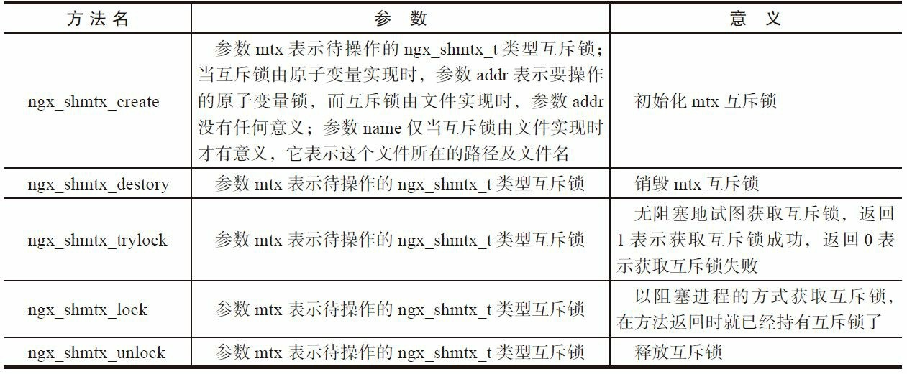

表14-1中的5种方法非常全面，获取互斥锁时既可以使用不会阻塞进程的ngx_shmtx_trylock方法，也可以使用ngx_shmtx_lock方法告诉Nginx必须持有互斥锁后才能继续向下执行代码。它们都通过操作ngx_shmtx_t类型的结构体来实现互斥操作，下面再来看一下ngx_shmtx_t中有哪些成员，如下所示。

typedef struct {

#if (NGX_HAVE_ATOMIC_OPS)

// 原子变量锁

ngx_atomic_t *lock;

#if (NGX_HAVE_POSIX_SEM)

// semaphore为

1时表示获取锁将可能使用到的信号量

ngx_uint_t semaphore;

// sem就是信号量锁

sem_t sem;

#endif

#else

// 使用文件锁时

fd表示使用的文件句柄

ngx_fd_t fd;

// name表示文件名

u_char *name;

#endif

/*自旋次数，表示在自旋状态下等待其他处理器执行结果中释放锁的时间。由文件锁实现时，

spin没有任何意义

*/

ngx_uint_t spin;

} ngx_shmtx_t;

注意 读者可能会觉得奇怪，既然ngx_shmtx_t结构体中的spin成员对于文件锁没有任何意义，为什么不放在#if(NGX_HAVE_ATOMIC_OPS)宏内呢？这是因为，对于使用ngx_shmtx_t互斥锁的代码来说，它们并不想知道互斥锁是由文件锁、原子变量或者信号量实 现的。同时，spin的值又具备非常多的含义（C语言的编程风格导致可读性比面向对象语言差些），当仅用原子变量实现互斥锁时，spin只表示自旋等待其他处理器的时间，达到spin 值后就会“让出”当前处理器。如果spin为0或者负值，则不会存在调用PAUSE的机会，而是直接调用sched_yield“让出”处理器。假设同时使用信号量，spin会多一种含义，即当spin值为(ngx_uint_t)–1时，相当于告诉这个互斥锁绝不要使用信号量使得进程进入睡眠状态。这点很重要，实际上，在实现第9章提到的负载均衡锁时，spin的值就是(ngx_uint_t)–1。

可以看到，ngx_shmtx_t结构体涉及两个宏：NGX_HAVE_ATOMIC_OPS、

NGX_HAVE_POSIX_SEM，这两个宏对应着互斥锁的3种不同实现。

第1种实现，当不支持原子操作时，会使用文件锁来实现ngx_shmtx_t互斥锁，这时它仅有fd和name成员（实际上还有spin成员，但这时没有任何意义）。这两个成员使用14.7节介绍的文件锁来提供阻塞、非阻塞的互斥锁。

第2种实现，支持原子操作却又不支持信号量。

第3种实现，在支持原子操作的同时，操作系统也支持信号量。

后两种实现的唯一区别是ngx_shmtx_lock方法执行时的效果，也就是说，支持信号量只会影响阻塞进程的ngx_shmtx_lock方法持有锁的方式。当不支持信号量时，ngx_shmtx_lock取锁与14.3.3节中介绍的自旋锁是一致的，而支持信号量后，ngx_shmtx_lock将在spin指定的一段时间内自旋等待其他处理器释放锁，如果达到spin上限还没有获取到锁，那么将会使用sem_wait使得当前进程进入睡眠状态，等其他进程释放了锁内核后才会唤醒这个进程。当 然，在实际实现过程中，Nginx做了非常巧妙的设计，它使得ngx_shmtx_lock方法在运行一段时间后，如果其他进程始终不放弃锁，那么当前进程将有可能强制性地获得到这把锁，这也是出于Nginx不宜使用阻塞进程的睡眠锁方面的考虑。

## 文件锁实现的ngx_shmtx_t锁

本节介绍如何通过文件锁实现表14-1中的5种方法（也就是Nginx对fcntl系统调用封装过的ngx_trylock_fd、ngx_lock_fd和ngx_unlock_fd方法实现的锁）。

ngx_shmtx_create方法用来初始化ngx_shmtx_t互斥锁，ngx_shmtx_t结构体要在调用ngx_shmtx_create方法前先行创建。下面看一下该方法的源代码。

ngx_int_t ngx_shmtx_create(ngx_shmtx_t *mtx, void *addr, u_char* name) {

// 不用在调用

ngx_shmtx_create方法前先行赋值给

ngx_shmtx_t结构体中的成员

if (mtx->name) {

/*如果

ngx_shmtx_t中的

name成员有值，那么如果与

name参数相同，意味着

mtx互斥锁已经初始化过了；否则，需要先销毁

mtx中的互斥锁再重新分配

mtx*/

if (ngx_strcmp(name, mtx->name) == 0) {

// 如 果

name参数与

ngx_shmtx_t中的

name成员相同，则表示已经初始化了

mtx->name = name;

// 既然曾经初始化过，证明

fd句柄已经打开过，直接返回成功即可

return NGX_OK;

}

/*如果

ngx_shmtx_t中的

name与参数

name不一致，说明这一次使用了一个新的文件作为文件锁，那么先调用

ngx_shmtx_destory方法销毁原文件锁

*/

ngx_shmtx_destory(mtx);

}

// 按 照

name指定的路径创建并打开这个文件

mtx->fd = ngx_open_file(name, NGX_FILE_RDWR, NGX_FILE_CREATE_OR_OPEN, NGX_FILE_DEFAULT_ACCESS); if (mtx->fd

// 一旦文件因为各种原因（如权限不够）无法打开，通常会出现无法运行错误

return NGX_ERROR;

}

/*由于只需要这个文件在内核中的

INODE信息，所以可以把文件删除，只要

fd可用就行

*/

if (ngx_delete_file(name) == NGX_FILE_ERROR) {

}

mtx->name = name;

return NGX_OK;

}

ngx_shmtx_create方法需要确保ngx_shmtx_t结构体中的fd是可用的，它的成功执行是使用互斥锁的先决条件。

ngx_shmtx_destory方法用于关闭在ngx_shmtx_create方法中已经打开的fd句柄，如下所示。

void ngx_shmtx_destory(ngx_shmtx_t *mtx) {

// 关 闭

ngx_shmtx_t结构体中的

fd句柄

if (ngx_close_file(mtx->fd) == NGX_FILE_ERROR) {

ngx_log_error(NGX_LOG_ALERT, ngx_cycle->log, ngx_errno, ngx_close_file_n " \"%s\" failed", mtx->name);

}

ngx_shmtx_trylock方法试图使用非阻塞的方式获得锁，返回1时表示获取锁成功，返回0

表示获取锁失败。

ngx_uint_t ngx_shmtx_trylock(ngx_shmtx_t *mtx) {

ngx_err_t err;

// 由

14.7节介绍过的

ngx_trylock_fd方法实现非阻塞互斥锁的获取

err = ngx_trylock_fd(mtx->fd); if (err == 0) {

return 1;

}

// 如 果

err错误码是

NGX_EAGAIN，则表示现在锁已经被其他进程持有了

if (err == NGX_EAGAIN) {

return 0;

}

ngx_log_abort(err, ngx_trylock_fd_n " %s failed", mtx->name); return 0;

}

ngx_shmtx_lock方法将会在获取锁失败时阻塞代码的继续执行，它会使当前进程处于睡眠状态，等待其他进程释放锁后内核唤醒它。可见，它是通过14.7节介绍的ngx_lock_fd方法实现的，如下所示。

void ngx_shmtx_lock(ngx_shmtx_t *mtx) {

ngx_err_t err;

// ngx_lock_fd方法返回

0时表示成功地持有锁，返回

-1时表示出现错误

err = ngx_lock_fd(mtx->fd); if (err == 0) {

return;

}

ngx_log_abort(err, ngx_lock_fd_n " %s failed", mtx->name); }

ngx_shmtx_lock方法没有返回值，因为它一旦返回就相当于获取到互斥锁了，这会使得代码继续向下执行。

ngx_shmtx_unlock方法通过调用ngx_unlock_fd方法来释放文件锁，如下所示。

void ngx_shmtx_unlock(ngx_shmtx_t *mtx) {

ngx_err_t err;

// 返 回

0即表示释放锁成功

err = ngx_unlock_fd(mtx->fd); if (err == 0) {

return;

}

ngx_log_abort(err, ngx_unlock_fd_n " %s failed", mtx->name); }

可以看到，ngx_shmtx_t互斥锁在使用文件锁实现时是非常简单的，它只是简单地封装了

14.7节介绍的文件锁。

## 原子变量实现的ngx_shmtx_t锁

当Nginx判断当前操作系统支持原子变量时，将会优先使用原子变量实现表14-1中的5种方法（即原子变量锁的优先级高于文件锁）。不过，同时还需要判断其是否支持信号量，因为支持信号量后进程有可能进入睡眠状态。下面介绍一下如何使用原子变量和信号量来实现ngx_shmtx_t互斥锁，注意，它比文件锁的实现要复杂许多。

ngx_shmtx_t结构中的lock原子变量表示当前锁的状态。为了便于理解，我们还是用接近

自然语言的方式来说明这个锁，当lock值为0或者正数时表示没有进程持有锁；当lock值为负 数时表示有进程正持有锁（这里的正、负数仅相对于32位系统下有符号的整型变量）。Nginx是怎样快速判断lock值为“正数”或者“负数”的呢？很简单，因为有符号整型的最高位是用于表示符号的，其中0表示正数，1表示负数，所以，在确定整型val是负数或者正数时， 可通过判断(val&0x80000000)==0语句的真假进行。

下面看一下初始化ngx_shmtx_t互斥锁的ngx_shmtx_create方法究竟做了些什么事情。

ngx_int_t ngx_shmtx_create(ngx_shmtx_t *mtx, void *addr, u_char* name) {

mtx->lock = addr;

// 注意，当

spin值为

-1时，表示不能使用信号量，这时直接返回成功

if (mtx->spin == (ngx_uint_t) -1) {

return NGX_OK;

}

// spin值默认为

2048

mtx->spin = 2048;

// 同时使用信号量

#if (NGX_HAVE_POSIX_SEM)

// 以多进程使用的方式初始化

sem信号量，

sem初始值为

0

if (sem_init(&mtx->sem, 1, 0) == -1) {

ngx_log_error(NGX_LOG_ALERT, ngx_cycle->log, ngx_errno, "sem_init() failed"); } else {

// 在信号量初始化成功后，设置

semaphore标志位为

1

mtx->semaphore = 1;

}

#endif

return NGX_OK;

}

spin和semaphore成员都将决定ngx_shmtx_lock阻塞锁的行为。ngx_shmtx_destory方法的唯一目的就是释放信号量，如下所示。

void ngx_shmtx_destory(ngx_shmtx_t *mtx) {

// 支持信号量时才有代码需要执行

#if (NGX_HAVE_POSIX_SEM)

/*当这把锁的

spin值不为

(ngx_uint_t) -1时，且初始化信号量成功，

semaphore标志位才为

1*/

if (mtx->semaphore) {

// 销毁信号量

if (sem_destroy(&mtx->sem) == -1) {

ngx_log_error(NGX_LOG_ALERT, ngx_cycle->log, ngx_errno, "sem_destroy() failed"); }

}

#endif

}

以非阻塞方式获取锁的ngx_shmtx_trylock方法较为简单，可直接判断lock原子变量的值， 当它为非负数时，直接将其置为负数即表示持有锁成功。怎样把0或者正数置为负数呢？很简单，使用语句val|0x80000000即可把非负数的val变为负数，这种方法效率最高，即直接修改val的最高符号标志位为1。

ngx_uint_t ngx_shmtx_trylock(ngx_shmtx_t *mtx) {

ngx_atomic_uint_t val;

// 取 出

lock锁的值，通过判断它是否为非负数来确定锁状态

val = *mtx->lock;

/*如果

val为

0或者正数，则说明没有进程持有锁，这时调用

ngx_atomic_cmp_set方法将

lock锁改为负数，表示当前进程持有了互斥锁

*/

return ((val & 0x80000000) == 0 && ngx_atomic_cmp_set(mtx->lock, val, val | 0x80000000)); }

注意 (val&0x80000000)==0是一行语句，而ngx_atomic_cmp_set(mtx-

>lock,val,val|0x80000000)又是一行语句，多进程的Nginx服务将有可能出现虽然第1行语句执行成功（表示锁未被任何进程持有），但在执行第2行语句前，又有一个进程拿到了锁，这时第2行语句将会执行失败。这正是ngx_atomic_cmp_set方法自身先判断lock值是否为非负数val 的原因，只有lock值为非负数val，它才会确定将lock值赋为负数val|0x80000000并返回1，否则返回0（详见14.3.2节）。

阻塞式获取互斥锁的ngx_shmtx_lock方法较为复杂，在不支持信号量时它与14.3.3节介绍的自旋锁几乎完全相同，但在支持了信号量后，它将有可能使进程进入睡眠状态。下面我们分析一下它的操作步骤。

void ngx_shmtx_lock(ngx_shmtx_t *mtx) {

ngx_uint_t i, n;

ngx_atomic_uint_t val;

// 没有拿到锁之前是不会跳出循环的

for ( ;; ) {

/*lock值是当前的锁状态。注意，

lock一般是在共享内存中的，它可能会时刻变化，而

val是当前进程的栈中变量，下面代码的执行中它可能与

lock值不一致

*/

val = *mtx->lock;

/*如果

val为非负数，则说明锁未被持有。下面试图通过修改

lock值为负数来持有锁

*/

if ((val & 0x80000000) == 0

&& ngx_atomic_cmp_set(mtx->lock, val, val | 0x80000000)) {

/*在成功地将

lock值由原先的

val改为非负数后，表示成功地持有了锁，

ngx_shmtx_lock方法结束

*/

return;

}

// 仅在多处理器状态下

spin值才有意义，否则

PAUSE指令是不会执行的

if (ngx_ncpu > 1) {

// 循环执行

PAUSE，检查锁是否已经释放

for (n = 1; n < mtx->spin; n <<= 1) {

// 随着长时间没有获得到锁，将会执行更多次

PAUSE才会检查锁

for (i = 0; i < n; i++) {

// 对于多处理器系统，执行

ngx_cpu_pause可以降低功耗

ngx_cpu_pause(); }

// 再次由共享内存中获得

lock原子变量的值

val = *mtx->lock; /*检查

lock是否已经为非负数，即锁是否已经被释放，如果锁已经释放，那么会通过将

lock原子变量值设置为负数来表示当前进程持有了锁

*/

if ((val & 0x80000000) == 0

&& ngx_atomic_cmp_set(mtx->lock, val, val | 0x80000000)) {

// 持有锁成功后立刻返回

return;

}

}

}

// 支持信号量时才继续执行

#if (NGX_HAVE_POSIX_SEM)

// semaphore标志位为

1才使用信号量

if (mtx->semaphore) {

// 重新获取一次可能在共享内存中的

lock原子变量

val = *mtx->lock;

// 如 果

lock值为负数，则

lock值加上

1

if ((val & 0x80000000) && ngx_atomic_cmp_set(mtx->lock, val, val + 1)) {

/*检查信号量

sem的值，如果

sem值为正数，则

sem值减

1，表示拿到了信号量互斥锁，同时

sem_wait方法返回

0。如果

sem值为

0或者负数，则当前进程进入睡眠状态，等待其他进程使用

ngx_shmtx_unlock方法释放锁（等待

sem信号量变为正数），到时

Linux内核会重新调度当前进程，继续检查

sem值是否为正，重复以上流程

*/

while (sem_wait(&mtx->sem) == -1) {

ngx_err_t err; err = ngx_errno; // 当

EINTR信号出现时，表示

sem_wait只是被打断，并不是出错

if (err != NGX_EINTR) {

break;

}

}

}

// 循环检查

lock锁的值，注意，当使用信号量后不会调用

sched_yield

continue;

}

#endif

// 在不使用信号量时，调用

sched_yield将会使当前进程暂时“让出”处理器

ngx_sched_yield();

}

}

可以看到，在不使用信号量时（例如，NGX_HAVE_POSIX_SEM宏没打开，或者spin的值为(ngx_uint_t)–1），ngx_shmtx_lock方法与ngx_spinlock方法非常相似，而在使用信号量后

将会使用可能让进程进入睡眠的sem_wait方法代替“让出”处理器的ngx_sched_yield方法。这 里不建议在Nginx worker进程中使用带信号量的ngx_shmtx_lock取锁方法。

ngx_shmtx_unlock方法会释放锁，虽然这个释放过程不会阻塞进程，但设置原子变量lock 值时是可能失败的，因为多进程在同时修改lock值，而ngx_atomic_cmp_set方法要求参数old 的值与lock值相同时才能修改成功，因此，ngx_atomic_cmp_set方法会在循环中反复执行，直到返回成功为止。该方法的实现如下所示：

void ngx_shmtx_unlock(ngx_shmtx_t *mtx) {

ngx_atomic_uint_t val, old, wait; // 试图循环重置

lock值为正数，此时务必将互斥锁释放

for ( ;; ) {

// 由共享内存中的

lock原子变量取出锁状态

old = *mtx->lock;

// 通过把最高位置为

0，将

lock变为正数

wait = old & 0x7fffffff; // 如果变为正数的

lock不是

0，则减去

1

val = wait wait - 1 : 0;

// 将

lock锁的值设为非负数

val

if (ngx_atomic_cmp_set(mtx->lock, old, val)) {

// 设置锁成功后才能跳出循环，否则将持续地试图修改

lock值为非负数

break;

}

}

#if (NGX_HAVE_POSIX_SEM)

/*如果

lock锁原先的值为

0，也就是说，并没有让某个进程持有锁，这时直接返回；或者，

semaphore标志位为

0，表示不需要使用信号量，也立即返回

*/

if (wait == 0 || !mtx->semaphore) {

return;

}

/*通过

sem_post将信号量

sem加

1，表示当前进程释放了信号量互斥锁，通知其他进程的

sem_wait继续执行

*/

if (sem_post(&mtx->sem) == -1) {

ngx_log_error(NGX_LOG_ALERT, ngx_cycle->log, ngx_errno, "sem_post() failed while wake shmtx"); }

#endif

}

由于原子变量实现的这5种互斥锁方法是Nginx中使用最广泛的同步方式，当需要Nginx 支持数以万计的并发TCP请求时，通常都会把spin值设为(ngx_uint_t)–1。这时的互斥锁在取锁时都会采用自旋锁，对于Nginx这种单进程处理大量请求的场景来说是非常适合的，能够大量降低不必要的进程间切换带来的消耗。

# 14.9 小结

Nginx是一个能够并发处理几十万甚至几百万个TCP连接的高性能服务器，因此，在进行进程间通信时，必须充分考虑到不能过分影响正常请求的处理。例如，使用14.4节介绍的套接字通信时，套接字都被设为了无阻塞模式，防止执行时阻塞了进程导致其他请求得不到处理，又如，Nginx封装的锁都不会直接使用信号量，因为一旦获取信号量互斥锁失败，进程就会进入睡眠状态，这会导致其他请求“饿死”。

当用户开发复杂的Nginx模块时，可能会涉及不同的worker进程间通信，这时可以从本章介绍的进程间通信方式上进行选择，从使用上说，ngx_shmtx_t互斥锁和共享内存应当是第三方Nginx模块最常用的进程间通信方式了，ngx_shmtx_t互斥锁在实现中充分考虑了是否引发睡眠的问题，用户在使用时需要明确地判断出是否会引发进程睡眠。当然，如果不使用Nginx封装过的进程间通信方式，则需要注意跨平台，以及是否会阻塞进程的运行等问题。

# 第15章 变量

Nginx有许多功能体现在nginx.conf这个脚本式的配置文件里，这些配置项的格式五花八门、风格各异，原因是它们都由各Nginx模块自定义，并没有什么统一的标准，这在第4章已经提及。然而，我们可以看到许多广为流传的配置项，它们都支持在一行配置中，加入诸如

$符号紧跟字符串的方式，试图表达实时请求中某些共性参数，就像编程语言中的变量与 值，这使得Nginx的使用成本、学习成本大幅降低，Nginx用户仅在nginx.conf中做些修改就可以拥有更复杂的功能了。

例如在指定access.log请求访问日志格式的时候，ngx_http_log_module模块就允许Nginx管理员非常灵活地定义日志格式，以方便诸如awstats等第三方统计工具能够依据个性化的日志为站长们分析出有意义的结果来，例如：

log_format main '$remote_addr $remote_user ' ' [$time_local] "$request" $status '

'$host $body_bytes_sent $gzip_ratio "$http_referer" ' '"$http_user_agent" "$http_x_forwarded_for"';

access_log logs/access.log main;

又比如，在限制用户的请求访问速度时，怎样判断不同的TCP连接是来自于同一用户的请求呢？有些场景是依据TCP连接的对端IP，但如果客户端是通过代理服务器访问则又不可靠。还有些场景会依据http头部的cookie，甚至更小众的需求可以依据URI或者URL参数。ngx_http_limit_req_module模块提供这样复杂的功能以满足广泛的场景，所依据的也是在nginx.conf配置文件中提供$这样的配置项以描述请求，比如可以依据对端IP进行限速：

limit_req_zone $binary_remote_addr zone=one:10m rate=1r/s;

在这两个例子中，其实都是在模块中使用Nginx定义的内部变量，像$remote_addr这样的 参数。这些内部变量在Nginx官方代码中定义，目前是在ngx_http_variables.c文件的ngx_http_core_variables数组中定义的。在本章中，我们首先学习如何在自己的模块中使用已

有的常用内部变量，使模块具备类似access_log或者limit_req模块在nginx.conf文件中配置内部 变量的功能。

除了要能够使用已有变量外，我们还需要具备定义新的内部变量的能力，使其他Nginx 模块也能够使用我们定义的新变量。这些新变量与现有的内部变量是一致的，也是在使用到的时候开始解析、缓存。

官方的ngx_http_rewrite_module模块还提供了配置文件脚本式语法的执行，允许在配置文件里直接定义全新的变量，由于它不在代码中而是在nginx.conf中定义，所以称其为外部变 量，例如：

set $parameter1 "abcd";

set $memcached_key "$uri$args";

本章将先以一个简洁的例子描述使用变量的基本开发方法，再通过说明Nginx对变量的实现原理使读者更透彻地理解这种开发方式，进而再扩展这个例子，帮助读者更灵活地掌握变量的使用。最后，则会以一个简单的外部变量配置为例，介绍脚本引擎是怎样编译、执行脚本指令的。

# 使用内部变量开发模块

使用Nginx预定义的内部变量的方法非常简单，将你需要使用的变量名作为参数传入

（例如在解析配置文件的时候），调用ngx_http_get_variable_index方法，获取到这个变量名对应的索引值，如下：

ngx_int_t

ngx_http_get_variable_index(ngx_conf_t *cf, ngx_str_t* name);

字符串ngx_str_t类型的name就是变量名，这个变量名必须是某个Nginx模块定义过的，返回值就是这个变量的索引值。关于变量的索引在15.2节再详细说明，通常来说，使用索引值而不是变量字符串来获取变量值是个好主意，它会加快Nginx的执行速度。事实上，Nginx提供了两种方式来找出要使用的内部变量，一种是索引过的变量，可直接由数组下标找到元素；另一种是添加到散列表的变量，需要将字符串变量名由散列方法算出散列值，再从散列表中找出元素，遇到元素冲突时需要遍历开散列表的槽位链表（参见第7章）。可见，哪个更快是一目了然的，当然，索引变量要比散列变量占用多一点的内存。

保存这个索引值（例如在你的配置结构体中）。处理请求时，则使用这个索引值，调用

ngx_http_get_indexed_variable方法获取到变量的值，如下：

ngx_http_variable_value_t *

ngx_http_get_indexed_variable(ngx_http_request_t *r, ngx_uint_t index)

index参数就是ngx_http_get_variable_index方法获得的变量索引，而r参数当然就是请求了，每一个变量的值都随着请求的不同而变化。方法的返回值就是变量值，当然返回NULL 即没有解析出变量。

最基本的使用变量方法就是如此简单，我们先不探究更灵活的使用方式和数据成员的详细意义，先以一个可运行的例子来给不熟悉的读者朋友一个直观的认识。

在配置文件中使用变量可以提高模块功能的灵活性，也是Nginx模块的常用手法。就如第4章所述，nginx.conf中的配置项格式如何设计完全是模块的自由，即使把配置项设计得无比另类也不影响我们使用内部变量。然而，符合惯例的设计会降低使用、维护成本，因此， 最好还是在配置文件中使用变量时在变量名前加上“$”符号。本节的这个例子将实现以下功能：在配置文件中指定某些location下的请求来临时，必须根据配置项myallow指定的变量及其判定值来决定请求是否被允许。比如，如果在nginx.conf中加入下面这段配置，这个模块就会通过myallow选项决定某些请求必须具备testHeader:xxx这样的http头部才能放行，有些请求则必须来自于IP 10.69.50.199才能放行，只要是Nginx定义的内部变量都可以放在myallow中。

location /test1 {

myallow $http_testHeader xxx;

root /www/test1;

}

location /test2 {

root /www/test2;

}

location / {

root /www;

myallow $remote_addr 10.69.50.199; }

当location内的请求到达时，myallow配置将会在NGX_HTTP_ACCESS_PHASE阶段产生

作用，当具备相应的如$varaible内部变量，且其值为myallow的第2个参数时，这个请求才能继续进行，否则返回403错误码。

笔者构造这个例子虽然试图简单到只使用http内部变量，却仍然使用到了第4章的配置项解析、第11章的HTTP访问控制阶段，读者阅读时若有疑问可翻阅这两章回顾。

## 定义模块

这次把模块名取为ngx_http_testvariable_module，通过config配置文件把模块编译进Nginx 的方法参见第3章，这一小节仅定义表示模块的数据结构，如下：

ngx_module_t ngx_http_testvariable_module =

{

NGX_MODULE_V1,

&ngx_http_testvariable_module_ctx, ngx_http_testvariable_commands,

NGX_HTTP_MODULE, /* module type */

NULL, /* init master */

NULL, /* init module */

NULL, /* init process */

NULL, /* init thread */

NULL, /* exit thread */

NULL, /* exit process */

NULL, /* exit master */

NGX_MODULE_V1_PADDING

};

这个模块是一个普通http模块，所以不需要在通用的master、worker进程启动过程中引入回调方法，而是在ngx_http_testvariable_module_ctx中决定了在http{}配置解析时的调用方式， 15.1.2节会描述这一结构体的定义。ngx_http_testvariable_commands描述了模块如何解析配置项，在15.1.3节会详细描述。

## 定义http模块加载方式

ngx_http_testvariable_module_ctx的定义如下：

static ngx_http_module_t ngx_http_testvariable_module_ctx =

{

// 不需要在解析配置项前做些什么。如果需要添加新变量，则必须在这个回调方法中实现

NULL, /* preconfiguration */

// 解析配置完毕后会回调

ngx_http_mytest_init

ngx_http_mytest_init, /* postconfiguration */

// myallow配置不能存在于

http{}和

server{}配置下，所以通常下面这

4个回调方法不用实现

NULL, /* create main configuration */

NULL, /* init main configuration */

NULL, /* create server configuration */

NULL, /* merge server configuration */

// 生成存放

location下

myallow配置的结构体

ngx_http_mytest_create_loc_conf, /* create location configuration */

// 因为不存在合并不同级别下冲突的配置项的需求，所以不需要

merge方法

NULL /* merge location configuration */

};

这个定义表明，http配置项解析完毕后需要调用ngx_http_mytest_init方法，因为在这个方法中，我们将会把ngx_http_testvariable_module模块加入到请求的处理流程中；而ngx_http_mytest_create_loc_conf回调方法负责生成存储配置的ngx_myallow_loc_conf_t结构体：

typedef struct {

// 变 量

variable的索引值

int variable_index;

// myallow配置后第

1个参数，表示待处理变量名

ngx_str_t variable;

// myallow配置后第

2个参数，表示变量值必须为

equalvalue才能放行请求

ngx_str_t equalvalue;

} ngx_myallow_loc_conf_t;

ngx_http_mytest_create_loc_conf方法只是负责在每个location下生成ngx_myallow_loc_conf_t结构体，所以一如既往的简单：

static void *

ngx_http_mytest_create_loc_conf(ngx_conf_t *cf) {

ngx_myallow_loc_conf_t *conf;

conf = ngx_pcalloc(cf->pool, sizeof(ngx_myallow_loc_conf_t)); if (conf == NULL) {

return NULL;

}

// 没有出现

myallow配置时

variable_index成员为

-1

conf->variable_index = -1;

return conf;

}

ngx_http_mytest_init方法用来把处理请求的方法ngx_http_mytest_handler加入到Nginx的11个HTTP处理阶段中，由于我们是需要控制请求的访问权限，因此会把它加入到NGX_HTTP_ACCESS_PHASE阶段中，如下：

static ngx_int_t

ngx_http_mytest_init(ngx_conf_t *cf)

{

ngx_http_handler_pt *h;

ngx_http_core_main_conf_t *cmcf;

// 取出全局唯一的核心结构体

ngx_http_core_main_conf_t

cmcf = ngx_http_conf_get_module_main_conf(cf, ngx_http_core_module); // 在

cmcf->phases[NGX_HTTP_ACCESS_PHASE]阶段添加处理方法

h = ngx_array_push(&cmcf->phases[NGX_HTTP_ACCESS_PHASE].handlers); if (h == NULL) {

return NGX_ERROR;

}

// 处理请求的方法是本模块的

ngx_http_mytest_handler方法

*h = ngx_http_mytest_handler;

return NGX_OK;

}

## 解析配置中的变量

解析配置项的ngx_http_testvariable_commands数组定义如下：

static ngx_command_t ngx_http_testvariable_commands[] =

{

{

ngx_string("myallow"),

// 配置项只能存在于

location内，且只能有

2个参数

NGX_HTTP_LOC_CONF | NGX_CONF_TAKE2, ngx_http_myallow,

NGX_HTTP_LOC_CONF_OFFSET,

0,

NULL

},

ngx_null_command

};

解析myallow配置项时完全没有使用预置的解析方法，全靠新定义的ngx_http_myallow方法。由于我们把配置项定义为：

myallow $remote_addr 10.69.50.199;

所以，解析时第1个参数需要确认第1个字符必须是以“$”符号开始，之后的字符串必须是一个已经定义的变量，第2个参数则做普通字符串处理，如下：

static char *

ngx_http_myallow(ngx_conf_t * cf, ngx_command_t *cmd, void* conf) {

ngx_str_t *value;

ngx_myallow_loc_conf_t *macf = conf;

value = cf->args->elts;

// myallow只会有

2个参数，加上其自身，

cf->args应有

3个成员

if (cf->args->nelts != 3) {

return NGX_CONF_ERROR;

}

// 第

1个参数必须是

$打头的字符串

if (value[1].data[0] == '$') {

// 去除第

1个

$字符后，

value[1]就是变量名

value[1].len--;

value[1].data++;

// 获取变量名在

Nginx中的索引值，加速访问

macf->variable_index = ngx_http_get_variable_index(cf, &value[1]); if (macf->variable_index == NGX_ERRO

return NGX_CONF_ERROR;

}

macf->variable = value[1];

} else {

return NGX_CONF_ERROR;

}

// 保 存

myallow的第

2个参数

macf->equalvalue= value[2];

return NGX_CONF_OK;

}

这样，每个location下都有的ngx_myallow_loc_conf_t结构体就存放了可能存在的这两个参数，留待处理请求时使用。

## 处理请求

ngx_http_mytest_init方法已经决定http请求到达Nginx后，将会在NGX_HTTP_ACCESS_PHASE阶段按照模块顺序调用到这个自定义的ngx_http_mytest_handler 方法。在这个方法中，我们首先需要取出请求选用的location下的ngx_myallow_loc_conf_t结构体，它表明了location下是否具有myallow配置项——这由variable_index是否为-1决定。接着，调用ngx_http_get_indexed_variable方法取出做了索引的变量，再比较变量的值是否与equalvalue字符串完全相同，若相同则权限判断阶段通过，否则返回403拒绝请求。方法实现如下：

static ngx_int_t ngx_http_mytest_handler(ngx_http_request_t *r) {

ngx_myallow_loc_conf_t *conf;

ngx_http_variable_value_t *vv;

// 先取到当前

location下本模块的配置项存储结构体

conf = ngx_http_get_module_loc_conf(r, ngx_http_testvariable_module); if (conf == NULL) {

return NGX_ERROR;

}

// 如 果

location下没有

myallow配置项，放行请求

if (conf->variable_index == -1) {

return NGX_DECLINED;

}

// 根据索引过的

variable_index下标，快速取得变量值

vv

vv = ngx_http_get_indexed_variable(r, conf->variable_index); if (vv == NULL || vv->not_found) {

return NGX_HTTP_FORBIDDEN;

}

// 比较变量值是否与

conf->equalvalue相同，完全相同才会放行请求

if (vv->len == conf->equalvalue.len && 0 == ngx_strncmp(conf->equalvalue.data,vv->data,vv->len)) {

return NGX_DECLINED;

}

// 否则，返回

403拒绝请求继续向下执行

return NGX_HTTP_FORBIDDEN;

}

如此，这个简单的模块就开发完成了。这个例子很简单，仅用于快速上手，使用变量的更多功能前我们必须先理清变量工作的原理。

# 内部变量工作原理

理解内部变量的设计要从其应用场景入手。顾名思义，“内部”变量是在Nginx的代码内部定义的，也就是说，它是由Nginx模块在C代码中定义的。读者对C语言应该是比较熟悉 的，变量通常有“声明”、“定义”、“赋值”、“使用”这4个阶段，而上面所说的定义，实际上更像是C语言里的声明，为什么呢？因为现在只是说明有这么一个变量，而没有实际分配用于存储变量值的内存。什么时候分配存储变量值的内存空间呢？只有对变量赋值的时候！这有两个原因，一是变量值的大小是不确定的，提前分配会导致内存浪费或者不必要的内存拷 贝；二是一个变量可能在很多场景的请求中是得不到使用的，提前分配是不必要的。接着， Nginx框架会从性能的角度考虑，将所有内部变量生成散列表，同时也允许各个模块将它们各自需要的变量索引到一个数组中，加快访问速度。

在请求到来时，Nginx对变量的赋值通常是采取“用时赋值”的策略，也就是说，只有当某个模块试图取变量的值时才会对变量进行赋值，而不是接收了完整的HTTP头部后就开始解析变量。当然，后者这种提前赋值更符合直观理解，但是绝大部分变量就是这么设计的， 为什么呢？因为Nginx是一个极度追求性能、应用场景单一的平台，它主要用于Web前端，许多Nginx模块各自负责着不同的请求，因此，对于每个请求都去解析一遍所有的变量，这个代价就有些大了，反而是对于一个请求而言，首次使用一个变量时才去解析、给它赋值、缓存变量值，之后就直接取缓存值，这种方式性能高得多，有点像Linux进程fork时的“copy on write”，原因都是一个请求多半只使用全部变量的一小部分。

使用变量时，Nginx提供了两种方式找到变量：一是根据索引值直接找到数组里的相应变量；二是根据变量名字符串hash出的散列值，依据散列表找到相应的变量。没有第3种方式，因此，如果我们定义了一个变量，但设定为不能hash进入散列表，同时，使用该变量的模块又没有把它加入索引数组，那么这个变量是无法使用的。

## 何时定义变量

开发Nginx模块时，什么时候、在哪个回调方法里定义变量呢？这当然不是随意的，因为变量的赋值等许多工作都是由Nginx框架来做的，所以Nginx的HTTP框架要求：所有的HTTP模块都必须在ngx_http_module_t结构体中的preconfiguration回调方法中定义新的变量。为什么要在这里定义变量呢？我们回顾第10章HTTP框架的初始化流程，图10-10为了使主流程更清晰忽略了变量的处理，我们从图10-10中第3步创建配置结构体开始，给出变量的初始化流程图，如图15-1所示。

简单解释图15-1里各个步骤与变量间的关系：

* + - 1. 调用各HTTP模块的create_(main/src/loc)_conf方法，用于第3步解析配置项时存放配 置参数。也得有个地方存放配置文件中的变量名或者索引！
      2. 按照所有HTTP模块的顺序，调用它们的preconfiguration方法（如果实现的话）。要想定义变量，这是唯一的机会。

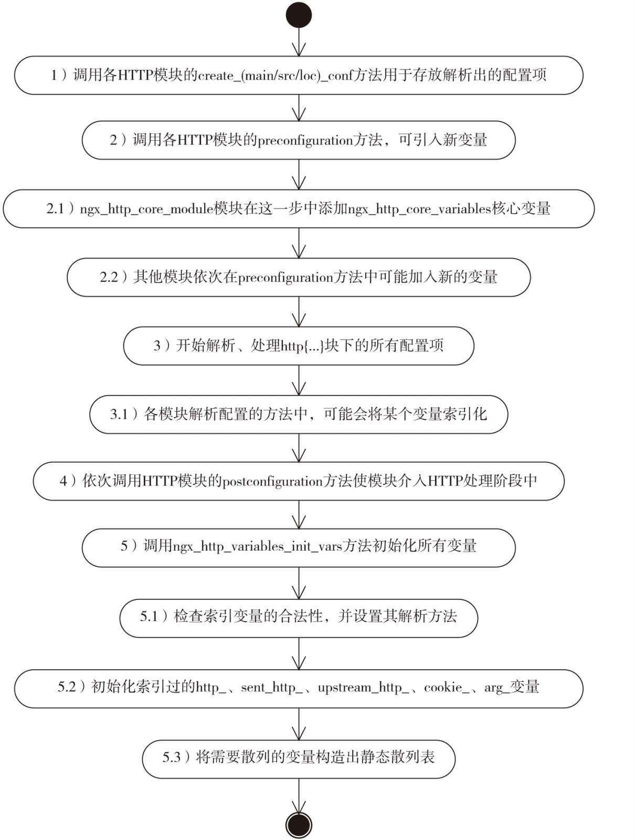

图15-1 HTTP变量的初始化

2.1）HTTP模块中，ngx_http_core_module模块是排名第1的，所以会首先执行它的preconfiguration方法（实际为ngx_http_core_preconfiguration方法）：

static ngx_http_module_t ngx_http_core_module_ctx = { ngx_http_core_preconfiguration, /* preconfiguration */

...

};

而这个方法中其实就干了一件事：调用ngx_http_variables_add_core_vars方法，把用于存 放变量的结构体初始化，再将Nginx核心变量加入准备hash的数组variables_keys中。核心变量可以在<http://nginx.org/cn/docs/http/ngx_http_core_module.html#variables>页面中查看，这里不再重复。

在15.1节的例子中我们使用的变量$remote_addr实际上就是ngx_http_core_module模块定义的，它通过ngx_http_core_variables数组有这么一行定义代码：

static ngx_http_variable_t ngx_http_core_variables[] = {

{ ngx_string("remote_addr"), NULL, ngx_http_variable_remote_addr, 0, 0, 0 },

}

ngx_http_variables_add_core_vars方法会将ngx_http_core_variables数组里的所有核心变量添加到Nginx框架中。下一节我们再谈这个过程是怎样进行的。

2.2）在2.1步之后，其他HTTP模块才可以在各自的preconfiguration方法中加入自定义的内部变量，15.3节中有一个简单的例子。

* + - 1. 解析配置文件http{}块中的配置项，根据配置项名称找到其对应模块的ngx_command_t结构体，根据解析方法来处理配置项。

3.1）需要使用变量的模块，通常会在解析配置的这一步中将待使用的变量索引化。为什么呢？因为变量索引化是有代价的，所有索引化的变量都会导致存储请求的结构体ngx_http_request_t增加内存占用。而索引化又是有好处的，它的算法复杂度是O(1)，而使用

散列表则先需要hash出散列值，再需要处理散列桶冲突后的链表遍历问题。那么，是否索引变量就与server、location配置相关了，所以只有确定会用到变量的请求才进行索引，这样通常都把是否使用变量交给配置项决定。

* + - 1. 调用各HTTP模块的postconfiguration方法。这时解析完配置了，初始化完变量了，这里会决定模块怎样介入到HTTP请求的处理中。
      2. 调用ngx_http_variables_init_vars方法初始化HTTP变量。这一方法主要包括3个子步骤。

5.1）一个变量是否进行索引，应该由使用它的模块决定，而不是由定义它的模块决

定。这样就可能带来冲突，如果使用模块索引了一个变量，其实却没有其他模块定义它怎么办？或者说，有模块定义了它，但是这个模块没有编译进Nginx怎么办？所以， ngx_http_variables_init_vars方法首先要确保索引了的变量都是合法的：索引过的变量必须是定义过的；其次，使用索引变量的模块只知道索引某个变量名，此时需要把相应的变量值解析方法等属性也设置好。

5.2）通常变量名是非常明确的，可以在C代码中定义变量时用hard code的方式编写变量名，然而还有一些变量具有两个特点：它们的名称是未知的，但是如何解析它们却是一目了然的。例如，HTTP的URL中的变量，就像请求/sitemap.xmlpage_num=2里的page_num，如何解析它是非常明确的，就是在HTTP请求行？符号后的参数中按规则解析出page_num即可。这样的参数五花八门，什么样的都有，解析方法实际只有一个：根据变量名在一段字符串中找到即可。这样的请求Nginx总结为5类，它们仅需要5个固定的解析变量方法即可，而每类中的变量名是不确定的，由使用变量的模块决定。这5类变量都由HTTP框架定义，而要求使用它们的模块必须在变量名中强制定义前缀为http_、sent_http_、upstream_http_、cookie_或者arg_。这5类变量参见表15-1。

表15-1 5类特殊HTTP变量

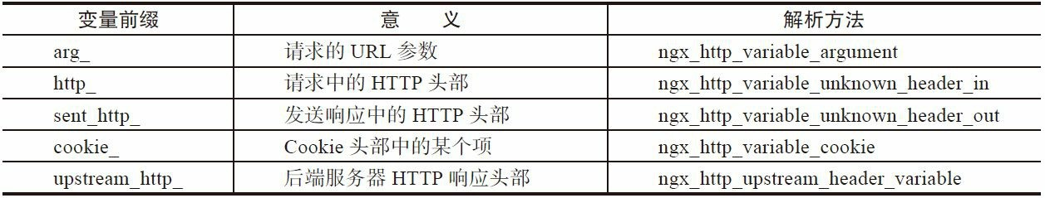

5.3）定义变量的模块是希望变量可以被快速访问的，然而，它不能寄希望于变量被索引，因为是否索引是使用变量模块的权力！于是定义的变量就需要被hash为散列表来加速访问。另一个问题是5.2步的5类名字不明确的HTTP变量怎么办？只有使用变量的模块才知道明确的变量名，定义它们的ngx_http_core_module模块不知道变量名就无法按照变量名hash成散列表。所以这一步构造散列表，将除表15-1的5类变量以外的、没有显式设置不要hash（参见15.2.2节）的变量生成到一个静态的开散列表中。

下面在了解变量的工作机制之前，还要先介绍相关的结构体。

## 相关数据结构详述

变量由变量名和变量值组成。对于同一个变量名，随着场景的不同会具有多个不同的值，如果认为变量值和变量名一一对应从而使用一个结构体表示，毫无疑问会有大量内存浪费在相同的变量名的存储上。因此，Nginx中有一个保存变量名的结构体，叫做ngx_http_variable_t，它负责指定一个变量名字符串，以及如何去解析出相应的变量值。所有的变量名定义ngx_http_variable_t都会保存在全局唯一的ngx_http_core_main_conf_t对象中，解析变量时也是围绕着它进行。

存储变量值的结构体叫做ngx_http_variable_value_t。它既有可能是在读取变量值时被创建出来，也有可能是在初始化一个HTTP请求时就预创建在ngx_http_request_t对象中，这将视描述变量名的ngx_http_variable_t结构体成员而定。

## 变量的定义ngx_http_variable_t

我们先来看看ngx_http_variable_t的结构：

struct ngx_http_variable_s {

// name就是字符串变量名，例如

nginx.conf中常见的

$remote_addr这样的字符串，

// 当然，

$符号是不包括的

ngx_str_t name;

// 如果需要变量最初赋值时就进行变量值的设置，那么可以实现

set_handler方法。如果我们定义的

// 内部变量允许在

nginx.conf中以

set方式又重新设置其值，那么可以实现该方法（参考args参数，

// 它就是一个内部变量，同时也允许

set方式在

nginx.conf里重新设置其值），详见15.4节

ngx_http_set_variable_pt set_handler;

// 每次获取一个变量的值时，会先调用

get_handler方法，所以

Nginx的官方模块变量的解析大都

// 在此方法中完成

ngx_http_get_variable_pt get_handler;

// 这个整数是作为参数传递给

get_handler、set_handler回调方法使用

uintptr_t data;

// 变量的特性，下文详述

ngx_uint_t flags;

// 这个数字也就是变量值在请求中的缓存数组中的索引

ngx_uint_t index;

};

typedef struct ngx_http_variable_s ngx_http_variable_t;

下面看看上面的get_handler和set_handler对应的方法类型ngx_http_set_variable_pt是怎样 的，当本章后续定义新的自有变量时，就必须要实现相应的解析变量值的方法：

typedef void (*ngx_http_set_variable_pt) (ngx_http_request_t *r, ngx_http_variable_value_t* v, uintptr_t data);

typedef ngx_int_t (*ngx_http_get_variable_pt) (ngx_http_request_t *r,ngx_http_variable_value_t* v, uintptr_t data

可以看到，它们均接收3个参数，表示请求的r，表示变量值的v，以及一个可能使用到的参数data，这个data也就是定义变量名的ngx_http_variable_t结构体中的data成员。这两个解 析方法和data成员在15.2.5节会详细说明。

flags成员是一个整型，它是按位来设计的，目前仅有前4位设定了含义，所以共有4种取值的组合，这前4位定义如下所示：

#define NGX_HTTP_VAR_CHANGEABLE 1

#define NGX_HTTP_VAR_NOCACHEABLE 2

#define NGX_HTTP_VAR_INDEXED 4

#define NGX_HTTP_VAR_NOHASH 8

每个flags标志位的含义见表15-2。

表15-2 HTTP变量名ngx_http_variable_t中的flags标志位意义

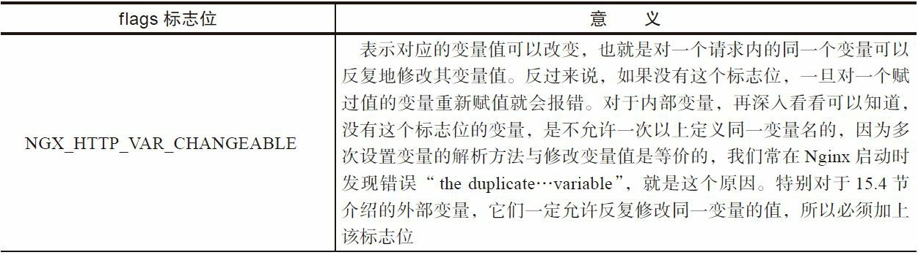

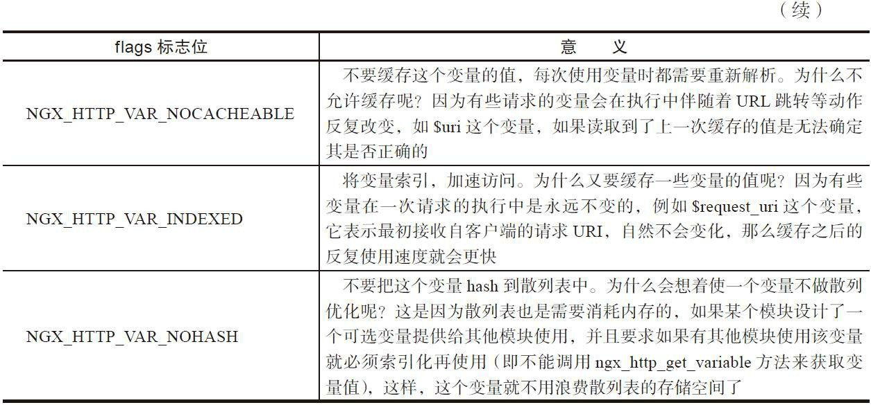

 提示 Nginx中有一个“Embedded Variables”概念，例如ngx_http_fastcgi_module、ngx_http_gzip_module等模块都提供了这样的“嵌入式变量”。其实，这种变量就是指本模块提供了可选变量仅供其他模块（而不是更改nginx.conf配置文件的用户）使用，而其他模块使用时也只能先把变量索引化再使用，不能依据散列表使用变量。这种“嵌入式变量”通常就会指定flags中含有NGX_HTTP_VAR_NOHASH标志。这里有两点需要注意：①变量是可选的，也就是说，使用了该模块的其他Nginx模块不用这个变量一样可以工作，所以这个变量不应当占用散列表；②若其他模块使用该变量，则必须先通过ngx_http_get_variable_index方法把变量索引化，才能获取变量值。

## 变量值ngx_http_variable_value_t

描述变量值的结构为ngx_http_variable_value_t，实际上等价于ngx_variable_value_t：

typedef ngx_variable_value_t ngx_http_variable_value_t;

看看它包括哪些成员：

typedef struct {

// 变量值必须是在一段连续内存中的字符串，值的长度就是

len成员

unsigned len:28;

// valid为

1时表示当前这个变量值已经解析过，且数据是可用的

unsigned valid:1;

// no_cacheable为

1时表示变量值不可以被缓存，它与ngx_http_variable_t结构体flags成员

// 里 的

NGX_HTTP_VAR_NOCACHEABLE标志位是相关的，即设置这个标志位后no_cacheable就会为

1

unsigned no_cacheable:1;

// not_found为

1表示当前这个变量值已经解析过，但没有解析到相应的值

unsigned not_found:1;

// 仅 由

ngx_http_log_module模块使用，用于日志格式的字符转义，其他模块通常忽略这个字段

unsigned escape:1;

// data就指向变量值所在内存的起始地址，与

len成员配合使用

u_char *data;

} ngx_variable_value_t;

## 存储变量名的数据结构

HTTP框架的核心结构体ngx_http_core_main_conf_t中有3个成员与HTTP变量是相关的， 如下所示：

typedef struct {

// 存储变量名的散列表，调用

ngx_http_get_variable方法获取未索引的变量值时就靠这个

// 散列表找到变量的解析方法

ngx_hash_t variables_hash;

// 存储索引过的变量的数组，通常各模块使用变量时都会在

Nginx启动阶段从该数组中获得索引号，

// 这样，在

Nginx运行期内，如果变量值没有被缓存，就会通过索引号在variables数组中找到

// 变量的定义，再解析出变量值

ngx_array_t variables;

// 用于构造

variables_hash散列表的初始结构体

ngx_hash_keys_arrays_t *variables_keys;

} ngx_http_core_main_conf_t;

这3个成员中，variables_hash、variables会在Nginx的正常运行中使用，而variables_keys 纯粹只在Nginx启动时临时用一下，它只是用于构建variables_hash散列表，variables_hash成

功生成后variables_keys就功成身退了。

## 缓存变量值的数据结构

变量值如果可以被缓存，那么它一定只能缓存在每一个HTTP请求内，对于Nginx这样一个Web服务器来说，不可能为不同的HTTP请求缓存同一个值。因此缓存的变量值就在表述一个HTTP请求的ngx_http_request_t结构体中，如下：

struct ngx_http_request_s {

// variables数组存储所有序列化了的变量值，数组下标即为索引号

ngx_http_variable_value_t *variables;

}

当HTTP请求刚到达Nginx时，就会创建缓存变量值的variables数组，如下：

ngx_http_request_t * ngx_http_create_request(ngx_connection_t *c)*

*{*

*ngx_http_request_t* r; ngx_http_core_main_conf_t *cmcf;

cmcf = ngx_http_get_module_main_conf(r, ngx_http_core_module);

// 缓存变量值的

variables数组下标，与索引化的、表示变量名的数组cmcf->variables下标，

// 它们是一一对应的

r->variables = ngx_pcalloc(r->pool, cmcf->variables.nelts * sizeof(ngx_http_variable_value_t));

}

一旦某个变量的ngx_http_variable_value_t值结构体被缓存，取值时就会优先使用它。

## 内存布局

了解了相应的结构体后，我们可以从它们在Nginx内存中如何布局入手，掌握其用法。

欲了解其内存布局，当然首先从ngx_http_core_main_conf_t中的3个成员来串起各结构体。variables_keys仅用于构造variables_hash散列表，它也是Nginx构造散列表的必经步骤， 读者朋友可以参考第7章，这里不再介绍。我们重点看看variables_hash散列表中的变量与variables索引数组中的变量有何关联，参见图15-2。

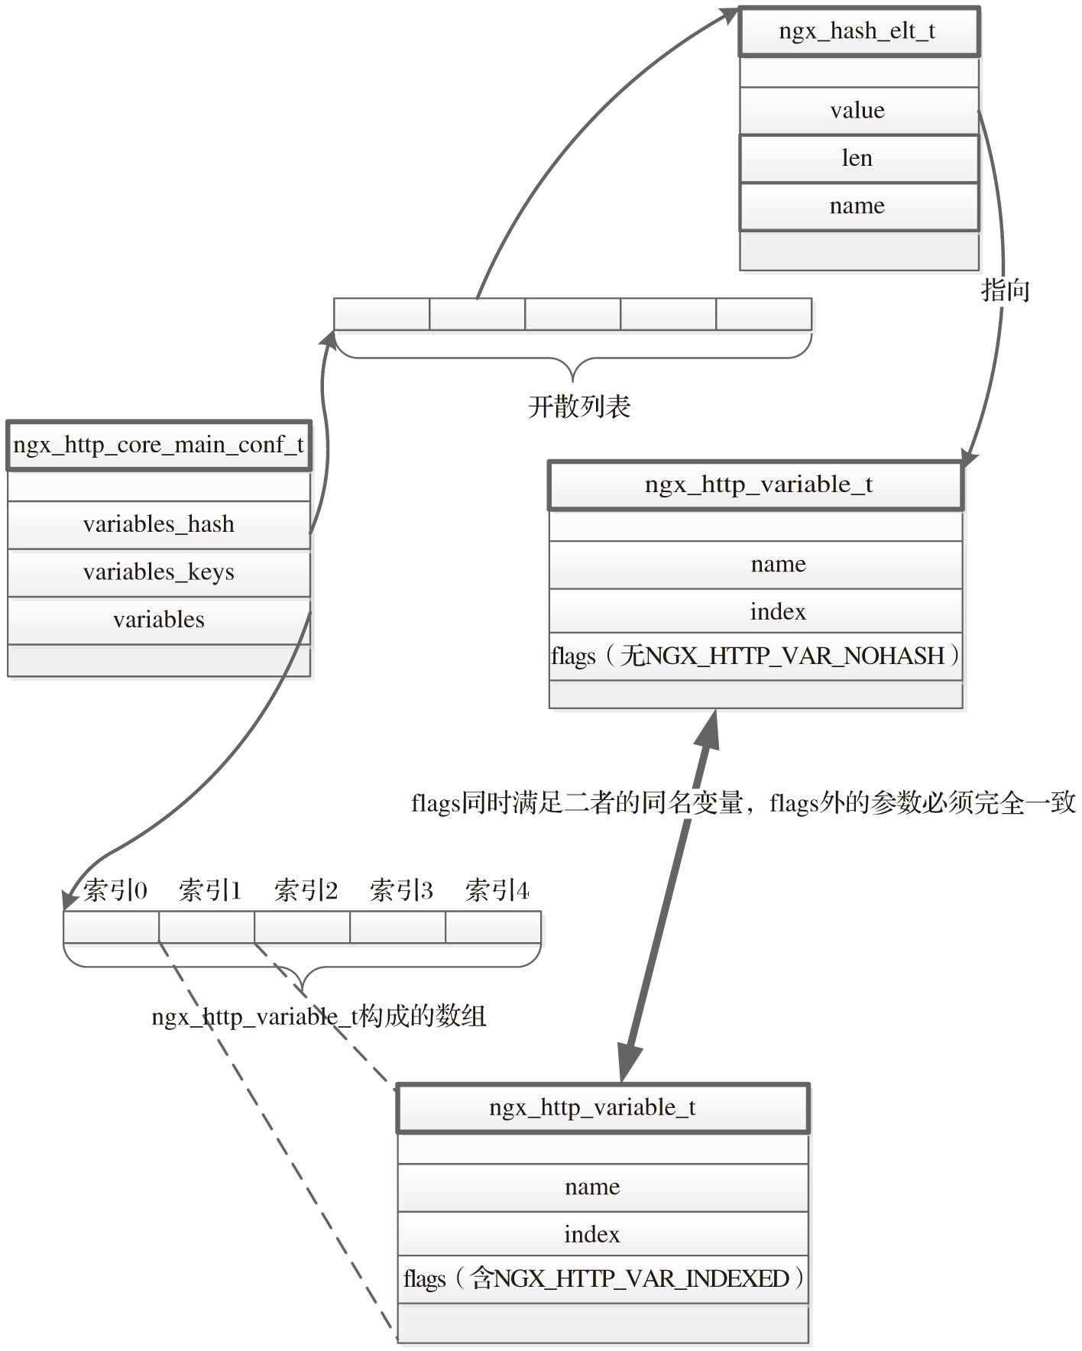

图15-2 定义变量的ngx_http_variable_t结构体在内存中的布局

可以看到，散列表与索引数组中都存放着各自的ngx_http_variable_t结构体，即使name相同的同一个变量，如果既被索引又被hash的话，仍然会有两份ngx_http_variable_t结构体，除了flags成员会有不同外，它们的其他成员都是相等的。使其各成员“相等”这个操作是在图15- 1的第5.1步骤的ngx_http_variables_init_vars方法完成的，感兴趣的朋友可以阅读源代码。

这里的含义就是，同一个变量名称可以同时既被索引又被hash，但一定只有一种解析变量的方法，所以，同一变量可以同时拥有两个ngx_http_variable_t结构体。

无论是索引还是hash，都必须针对明确的变量名。可是在表15-1中却有5类特殊变量，它们只是前缀固定为http_、sent_http_、upstream_http_、cookie_或者arg_，唯有在模块使用1个具体的变量时才能确定完整的变量名称。确定了完整名称的特殊变量是可以被索引的，却不应该被hash到散列表中，为什么呢？因为进入散列表的变量都是由模块重定义解析方法的， 而这5类特殊变量则可以复用HTTP框架已经准备好的通用解析方法。所以索引变量、散列表变量、特殊变量会组合为5种关系，如图15-3所示。

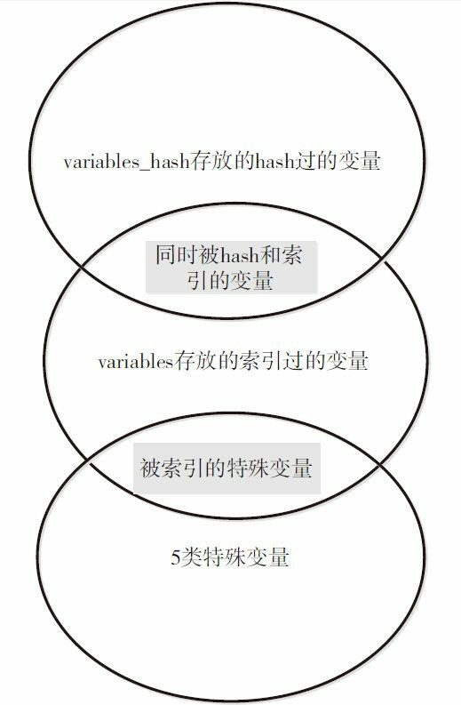

图15-3 索引变量、hash变量、特殊变量间的集合关系

图15-3中有4个要点：

* 1. 同一个变量可以同时被hash和索引。
  2. 变量并非要么在散列表中，要么在索引数组中。对于特殊变量，是可以绕开二者用

ngx_http_get_variable方法获取其值的。

* 1. 对于特殊变量，是可以使用索引的方式来获取其值的，这也是最常用的方式。
  2. 不要重定义特殊变量，重定义的特殊变量可能存在于散列表中（未设置NGX_HTTP_VAR_NOHASH标志位）。

下面我们通过图15-4来看看索引过的变量在内存中是怎么使用的。

变量的索引由两部分组成，一是定义变量的ngx_http_variable_t结构体构成的索引数组； 二是描述变量值的ngx_http_variable_value_t结构体构成的数组。前者在Nginx只有全局的唯一一份，存储在ngx_http_core_main_conf_t结构体的variables中；后者对每一个HTTP请求都会有一份，存储在ngx_http_request_t结构体的variables中。这两者间同属于一个变量的名字、值在各自数组中的索引号都是一一对应的。

想以索引方式使用变量的模块，都会在模块初始化阶段获得索引号，在Nginx运行中、HTTP请求到达时，则会根据这个索引号，要么从ngx_http_variable_t构成的数组中找到变量定义并使用get_handler方法解析出变量值（如果flags参数指明可以缓存，那么还会缓存到请求中），要么从ngx_http_variable_value_t构成的数组中直接获得缓存的变量值。

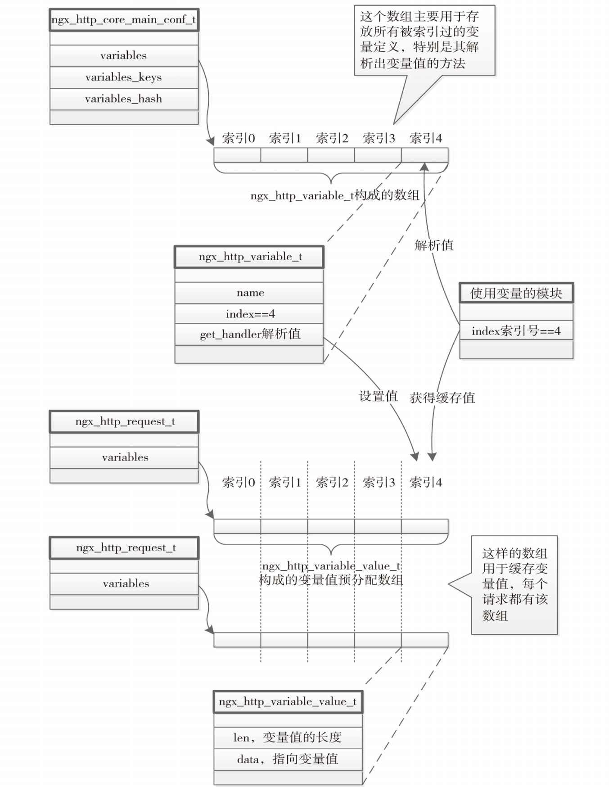

图15-4 索引过的变量内存使用示意图

每一个HTTP请求都必须为所有缓存的变量建立ngx_http_variable_value_t数组，这似乎有些内存浪费，因此，不使用索引而是散列表来使用变量也是可以的，此时其内存布局如图15-5所示。

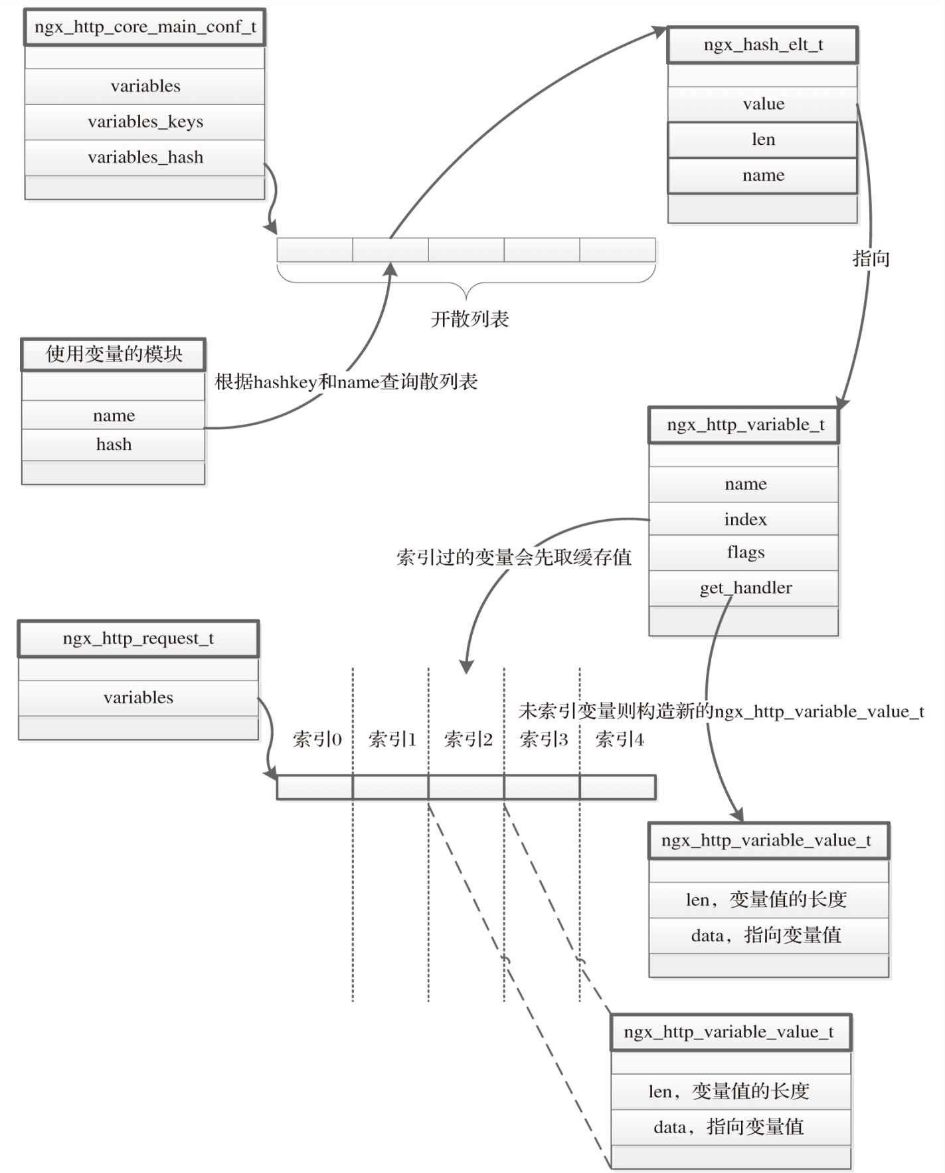

图15-5 散列过的变量内存使用示意图

此时，使用变量的模块不用在Nginx初始化阶段做些什么，只要这个变量已经有模块定义过，那么在处理请求时，仅需要把变量名字符串按照hash方法求出散列值，就可以在ngx_http_core_main_conf_t结构体的variables_hash散列表中找到定义变量的ngx_http_variable_t 结构体，如果其flags成员指明变量是被索引的，那么会根据index成员直接向请求的variables 数组里获得预分配的ngx_http_variable_value_t结构体，这个变量值若没有解析过，就会用该结构体传给get_handler方法解析、缓存（如果可以的话）。如果flags成员没有说明变量被索引过，那么就会在请求的内存池里新分配1个ngx_http_variable_value_t结构体，用于传递给get_handler方法解析、承载变量值。

## 定义变量的方法

定义新的内部变量时，通过ngx_http_add_variable方法进行，其定义如下：

ngx_http_variable_t

*ngx_http_add_variable(ngx_conf_t* cf, ngx_str_t *name, ngx_uint_t flags);

在15.2.1节已经介绍过，添加变量必须是在preconfiguration回调方法中，第1个参数cf直接把preconfiguration中的ngx_conf_t指针传入即可，cf的用途有两个：定义新变量一定会放到全局唯一的ngx_http_core_main_conf_t结构体，参数cf可以找到这个全局配置结构体；分配变量相关结构体的内存时，可以用cf的内存池。第2个参数就是变量的名称。第3个参数等价于ngx_http_variable_t中的flags成员。

返回值就是已经准备好的、用于定义变量的ngx_http_variable_t结构体。此时，这个结构体的name和flags成员已经设置好了，这时需要定义变量模块做的工作就是指定解析方法，包括指定get_handler、set_handler（很少设置）、data（如果有必要的话）。在15.2.5节中再来介绍如何实现解析方法。

 注意 如果这个变量曾经被其他模块添加过，那么此时的返回值ngx_http_variable_t 就是其他模块已经设置过的对象，它的get_handler等成员可能已经设置过了。开发模块新变量时应当妥善处理这种变量名冲突问题。

## 使用变量的方法

使用变量时会使用表15-3中所列的4个方法。

使用变量时有两种方式：第一种方式是索引变量，表15-3的前3个方法都只用于索引变量，索引变量效率更高（且可以被缓存），但可能会消耗稍多点的内存；第二种方式是非索引的、hash过的变量，ngx_http_get_variable方法用于此目的。

注意 如果这个变量被索引过，那么ngx_http_get_variable方法会优先在ngx_http_request_t中缓存变量值的variables数组中的获取值。是否被索引过的依据就是检查flags参数是否含有NGX_HTTP_VAR_INDEXED标志位。

表15-3 获取HTTP变量值的3个方法

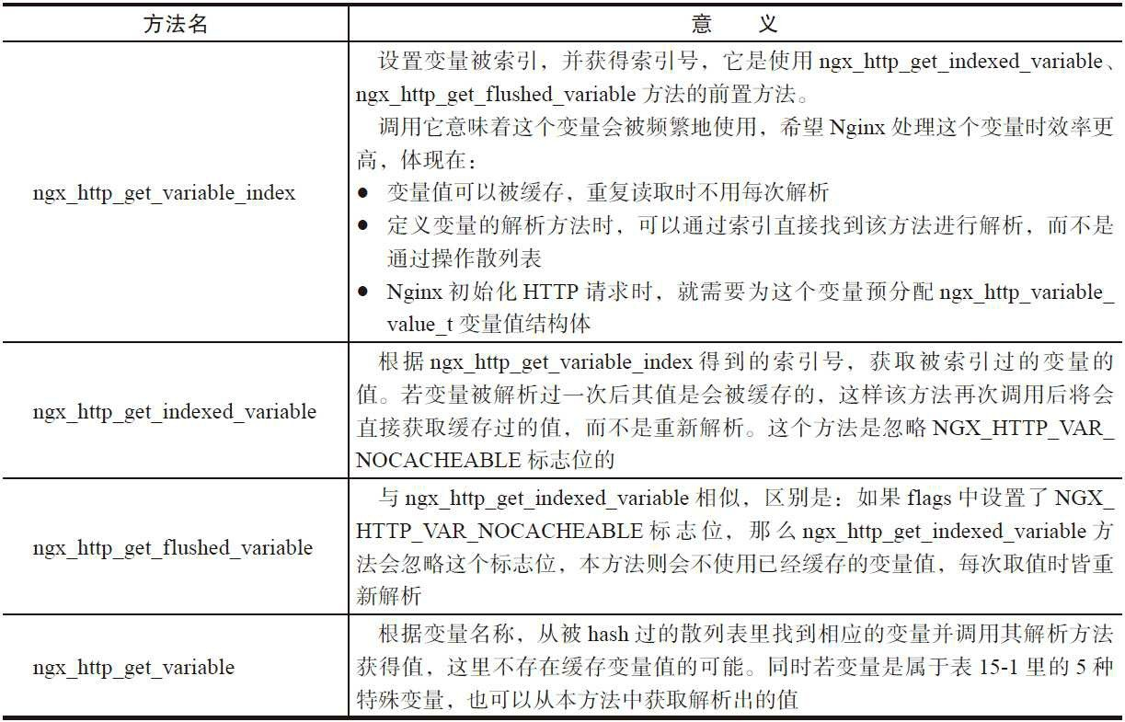

## 如何解析变量

首先回顾一下解析变量的主要方法get_handler的方法原型：

typedef ngx_int_t (*ngx_http_get_variable_pt) (ngx_http_request_t *r,ngx_http_variable_value_t* v, uintptr_t data

参数r和data都用来帮助生成变量值，而v则是存放值的载体。结构体v已经分配好内存了

（调用get_handler的函数负责），当然分配好的内存中是不包括字符串变量值的。可以使用请求r的内存池来分配新的内存放置变量值，这样请求结束时变量值就会被释放，可见变量值的生命周期与请求是一致的，而变量名则不然。将参数v的data和len成员指向变量值字符串即完成了变量的解析。这一过程本来共性特征并不多，然而uintptr_t data参数却有一些通用的“玩法”，本节则简要介绍一下：

1. uintptr_t data参数不起作用

如果只是生成一些和用户请求无关的变量值，例如当前时间、系统负载、磁盘状况等， 那么这与读者朋友的需求有关，使用各种手法获得变量值后赋给参数v的data和len成员即

可。或者说，ngx_http_request_t*r中的成员已经足够解析出变量值了，data参数不用也罢。举个例子，HTTP框架提供了一个变量——body_bytes_sent，表示一个请求的响应包体长度，常用在access.log访问日志中，它的解析方法设置为ngx_http_variable_body_bytes_sent，uintptr_t data因为不使用则设为0，如下所示：

static ngx_http_variable_t ngx_http_core_variables[] = {

{ngx_string("body_bytes_sent"),NULL, ngx_http_variable_body_bytes_sent,

0, 0, 0 },

}

而ngx_http_variable_body_bytes_sent解析响应包体长度变量的值时仅从请求r中就获取到足够信息了，如下：

static ngx_int_t ngx_http_variable_body_bytes_sent(ngx_http_request_t *r,*

*ngx_http_variable_value_t* v, uintptr_t data)

{

off_t sent;

// 发送的总响应值减去响应头部即可

sent = r->connection->sent - r->header_size;

...

}

1. uintptr_t data参数作为指针使用

uintptr_t是一个可以放置指针的整型，所以，uintptr_t data就被设计为既用来做整型偏移值，又用来做指针。下面看看HTTP框架把data用来做指针的一个例子，我们知道有5类特殊变量，它们以特殊的字符串打头，例如http_或者sent_http_，实际上每一个这样的变量其解析方法都大同小异，遍历解析出来的r->headers_in.headers或者r->headers_in.headers数组，找到变量名再返回其值即可。那么怎样设计通用的解析方法呢？答案就是把uintptr_t data作为指

针指向实际的变量名字符串。如下所示，当出现了如http_这样的变量被模块使用时，就把data作为指针来保存实际的变量名字符串v[i].name（ngx_http_variables_init_vars初始化特殊变量时的代码段）。

if (ngx_strncmp(v[i].name.data, "http_", 5) == 0) { v[i].get_handler = ngx_http_variable_unknown_header_in; v[i].data = (uintptr_t) &v[i].name;

}

而解析变量的get_handler方法再把data转为ngx_str_t字符串变量名即可，如下：

static ngx_int_t ngx_http_variable_unknown_header_in(ngx_http_request_t *r,*

*ngx_http_variable_value_t* v, uintptr_t data)

{

return ngx_http_variable_unknown_header(v, (ngx_str_t *) data, &r->headers_in.headers.part, sizeof("http_")

}

ngx_http_variable_unknown_header方法就只是遍历ngx_list_t链表类型的headers数组，找到符合变量名的头部后，将其值作为变量值返回即可。

1. uintptr_t data参数作为序列化内存的相对偏移量使用

很多时候，变量值很有可能就是原始的HTTP字符流中的一部分连续字符串，如果能够复用，就不用为变量的字符串值再次分配、拷贝内存了。另外各HTTP模块在使用get_handler 解析变量时，HTTP框架可能在请求的自动解析过程中已经得到了需要的变量值，这部分计算工作也可以不用再做一遍。那么能不能据此两点加快解析速度呢？data参数作为整型设计的目的就在于此。

HTTP框架中会解析很多请求的头部，如http_host、http_user_agent等，它们实际上已经在请求头部接收完整时就已经解析完了，如果某个Nginx模块需要使用这个变量，完全可以复用，能够复用的依据在于：HTTP框架解析后的变量值，其定义成员在ngx_http_request_t结构体里的位置是固定不变的。这样就可以用data承载偏移量直接把ngx_http_variable_value_t里的 data、len指向变量值字符串即可。例如主机名变量http_host其实正对应着ngx_http_request_t结

构体里的headers_in成员的host成员，而访问浏览器http_user_agent变量则对应着ngx_http_request_t结构体里的user_agent成员，它们的解析方法都是专门用于找出已经解析过HTTP头部的变量的ngx_http_variable_header方法，而data则是偏移量，如下：

static ngx_http_variable_t ngx_http_core_variables[] = {

{ ngx_string("http_host"), NULL, ngx_http_variable_header, offsetof(ngx_http_request_t, headers_in.host), 0, 0 },

{ ngx_string("http_user_agent"), NULL, ngx_http_variable_header, offsetof(ngx_http_request_t, headers_in.user_agent), 0, 0 },

}

在第4章我们已经介绍过offsetof方法，它接收两个参数，并认为第1个参数是一个struct结构体，第2个参数是其成员，返回的就是成员在其结构体中的偏移量。看看ngx_http_variable_header方法做了些什么：

static ngx_int_t

ngx_http_variable_header(ngx_http_request_t *r, ngx_http_variable_value_t *v, uintptr_t data)*

*{*

*ngx_table_elt_t* h;

// data偏移量就是解析过的

ngx_table_elt_t类型的成员，在ngx_http_request_t结构体中的偏移量

h = *(ngx_table_elt_t* *) ((char *) r + data); if (h) {

// 将

len和

data指向字符串值

v->len = h->value.len; v->valid = 1;

v->no_cacheable = 0;

v->not_found = 0;

v->data = h->value.data;

} else {

v->not_found = 1;

}

return NGX_OK;

}

# 定义内部变量

15.2节已经完整介绍了定义内部变量的方法，本节我们扩展15.1节的例子，定义新的内部变量供其他模块使用（就像嵌入式变量，即本模块配置项是不支持该变量的），例如使ngx_http_log_module模块可以将新定义的变量记录到access.log访问日志文件中。

我们定义的这个新的嵌入式内部变量叫做is_chrome，顾名思义，就是表示这个请求是否来自于chrome浏览器。首先，要在源代码中定义这个变量名称，如下：

static ngx_str_t new_varaible_is_chome = ngx_string("is_chrome");

在15.2.1节中我们说过，必须在preconfiguration阶段定义变量，所以先要声明一个在

preconfiguration阶段执行的方法：

static ngx_int_t ngx_http_mytest_add_variable(ngx_conf_t *cf);

并在ngx_http_module_t中新增调用ngx_http_mytest_add_variable方法，如下：

static ngx_http_module_t ngx_http_testvariable_module_ctx =

{

ngx_http_mytest_add_variable, /* preconfiguration */

ngx_http_mytest_init, /* postconfiguration */

...

};

下面我们开始实现添加变量的ngx_http_mytest_add_variable方法：

ngx_http_mytest_add_variable方法：

static ngx_int_t

ngx_http_mytest_add_variable(ngx_conf_t *cf) {

ngx_http_variable_t *v;

// 添加变量

v = ngx_http_add_variable(cf, &new_varaible_is_chome, NGX_HTTP_VAR_CHANGEABLE); if (v == NULL) {

return NGX_ERROR;

}

// 如 果

is_chrome这个变量没有被添加过，那么

get_handler就是

NULL空指针

v->get_handler = ngx_http_ischrome_variable; // 这里的

data成员没有使用价值，故设为

0

v->data = 0;

return NGX_OK;

}

最后定义is_chrome变量的解析方法：

static ngx_int_t

ngx_http_ischrome_variable(ngx_http_request_t *r, ngx_http_variable_value_t *v, uintptr_t data)

{

// 实际上

r->headers_in.chrome已经根据

user_agent头部解析过请求是否来自于

chrome浏览器

if (r->headers_in.chrome) {

*v = ngx_http_variable_true_value; return NGX_OK;

}

*v = ngx_http_variable_null_value; return NGX_OK;

}

如此，is_chrome变量已经在这个模块中添加到Nginx中了，然而这个测试模块却没有相关的配置项直接使用该变量。所以只有其他使用到该变量的模块才可能提供相应的配置项在nginx.conf中供大家使用。例如，access_log里可以这么配置：

log_format main '$remote_addr - [$time_local] "$request" '

'$status $body_bytes_sent "$http_referer" '

'"$http_user_agent" ischrome: $is_chrome’

;

这样就会记录请求是否来自于chrome。其实这个变量也就是15.1节介绍过的嵌入式变量。

# 外部变量与脚本引擎

ngx_http_rewrite_module模块使用了Nginx的脚本引擎，提供了外部变量的功能。“外部变量”与前几节介绍的变量有什么不同呢？这里的定义是，变量名称是在nginx.conf的配置文件里声明的（不像在C源代码中定义的内部变量），且在配置文件里确定了变量的赋值。

ngx_http_rewrite_module模块定义的外部变量格式为：

set $variable value;

这一行配置通过set关键字定义了一个在nginx.conf中指定的新变量variable，并将其赋值为value。这个value是一个文本字符串，实际上value中还可以含有多个变量，也可以是变量 与文本字符串的组合。这种外部变量的定义非常有用，尤其是配合rewrite重定向URL、if关键字等，可以起到意想不到的效果，我们可以在互联网上找到多种巧妙的用法，通过修改nginx.conf就得到了丰富的功能。

很多程序员认为nginx.conf的设计有些脚本语言的味道，因为它可以定义变量、可以跳转到不同的程序段执行、拥有if这样的判断型配置等（当然这些都是ngx_http_rewrite_module模块提供的，使用它们必须要将ngx_http_rewrite_module模块编译进Nginx）。但这门“脚本语 言”却有些独特的味道，与编译型语言相比，它是不存在预编译这个步骤的，只有Nginx启动过程中才会把脚本式配置项载入Nginx进程中（当然，把Nginx的启动理解为“编译”步骤的 话，它其实更像是编译语言）。与解释型语言相比，它又不是执行到某一行脚本时才会解释它，而是Nginx一启动就会检查配置项的合法性，并把所有的脚本式语句都“解释”为C程序， 等待HTTP请求到来时执行。

外部变量虽然在Nginx启动时就被编译为C代码，但它们是在请求处理过程中才被执行、生效的。就像下面这段配置：

location *image* {

set imagewidth 100;

}

location / {

}

在这段配置里，只有请求匹配到*image*后，外部变量imagewidth才会被定义并被赋值为100（或者imagewidth已经被定义过而被修改值为100），这样之后的脚本、模块才可以使用imagewidth变量。反之，请求没有匹配到*image*就不会执行这段set脚本。

因此，外部变量的设计可以总结为两个步骤：

1. Nginx启动时将配置文件中的set脚本式配置编译为相关的数据与执行方法。
2. 接收到HTTP请求时，在NGX_HTTP_SERVER_REWRITE_PHASE或者NGX_HTTP_REWRITE_PHASE阶段中查找匹配了的location下是否有待执行的脚本，如果有 则依次执行。

本节并不会完整介绍ngx_http_rewrite_module模块用到的所有脚本语法，以及Nginx脚本引擎的完整用法。然而外部变量已经足够有代表性了，通过上面的配置作为例子介绍其工作原理，读者朋友就可以清晰地了解到脚本引擎的用法，进而可以展开阅读ngx_http_rewrite_module模块源代码了解更多的细节。

## 相关数据结构

同一段脚本被编译进Nginx中，在不同的请求里执行时效果是完全不同的，所以，每一个请求都必须有其独有的脚本执行上下文，或者称为脚本引擎，这是最关键的数据结构。在Nginx中，是由ngx_http_script.h文件里定义的ngx_http_script_engine_t结构体充当这一角色，如下所示：

typedef struct {

// 指向待执行的脚本指令

u_char *ip;

// 变量值构成的栈

ngx_http_variable_value_t *sp;

// 脚本引擎执行状态

ngx_int_t status;

// 指向当前脚本引擎所属的

HTTP请求

ngx_http_request_t *request;

...

} ngx_http_script_engine_t;

我们来看看与外部变量相关的4个成员。

ngx_http_variable_value_t*sp是一个栈。我们知道任何语言都需要“栈”这样一个数据结构作为编译工具，例如在函数的调用、表达式的解析时。对set定义的外部变量也一样，它需要sp这个栈来存放变量值。栈当然也有大小，目前的默认大小为10个变量值。

request很简单，指向了HTTP请求。

u_char*ip可以想象为IP寄存器，因为它们的目的是一致的，都是指向下一行将要执行的代码。然而ip却是一个u_char*类型，它指向的类型是不确定的。它指向的一定是待执行的脚本指令，难道没有规律吗？用面向对象的语言来说，它指向的是实现了ngx_http_script_code_pt接口的类。当然C语言里没有接口、类的概念，在C语言里要想实现上述目的，通常会用嵌套结构体的方法，比如表示接口的结构体A，要放在表示实现接口的类

——结构体B的第1个位置。这样一个指向B的指针，也可以强制转换类型为A再调用A的成员。如果读者朋友觉得比较抽象，那么u_char*ip指向ngx_http_script_code_pt函数指针就是一个非常好的例子。

首先，ngx_http_script_code_pt是一个函数指针，当然它即使是一个结构体也无所谓。看看它的定义：

typedef void (*ngx_http_script_code_pt) (ngx_http_script_engine_t *e);

ngx_http_script_code_pt的唯一参数就是脚本引擎ngx_http_script_engine_t，它表示了当前指令的脚本上下文。

ngx_http_script_code_pt相当于抽象基类的一个接口，所以会有相应的结构体担当类的角色。对于“set”配置来说，编译变量名（即第1个参数）由一个实现了ngx_http_script_code_pt 接口的类担当，这个类实际上是由结构体ngx_http_script_var_code_t来承担的，如下所示：

typedef struct {

// 在本节的例子中，

code指向的脚本指令方法为ngx_http_script_set_var_code

ngx_http_script_code_pt code;

// 表 示

ngx_http_request_t中被索引、缓存的变量值数组variables中，当前解析的、

// set设置的外部变量所在的索引号

uintptr_t index;

} ngx_http_script_var_code_t;

我们可以注意到，第1个成员就是ngx_http_script_code_pt code，这意味着可以把ngx_http_script_var_code_t强转为ngx_http_script_code_pt方法执行。

看到了uintptr_t类型的index成员，大家可能又会想，又要“多用途”了吗？既作普通整型又做指针？这里纯粹只是Nginx的习惯而已，index成员只用来做表示索引号的整型，用于与ngx_http_request_t请求中索引化的variables变量值配合工作。这里我们已经看到，set定义的外部变量只能作为索引变量使用（不能作为hash变量使用）。

set的第2个参数是变量值，它也需要一个新的结构体ngx_http_script_value_code_t来编

译，看看它的定义：

typedef struct {

// 在本节的例子中，

code指向的脚本指令方法为ngx_http_script_value_code

ngx_http_script_code_pt code;

// 若外部变量值是整数，则转为整型号赋给

value，否则value为

0

uintptr_t value;

// 外部变量值（

set的第

2个参数）的长度

uintptr_t text_len;

// 外部变量值的起始地址

uintptr_t text_data;

} ngx_http_script_value_code_t;

对于ngx_http_script_code_pt方法的实现我们在15.4.3节再解释。那么为什么一行set脚本要分别由编译变量名、编译变量值的2个结构体来表示呢？因为set有很多不同的使用场景， 对变量名来说，就存在变量名首次出现与非首次出现，而变量值就有纯字符串、字符串与其他变量的组合等情况。把变量名的编译提取为ngx_http_script_var_code_t结构体，使所有变量名的编译可以复用其index成员，而具体的ngx_http_script_code_pt指令执行则可以各自实现； 把变量值的编译提取为ngx_http_script_value_code_t结构体则可以复用text_len、text_data成

员。

ngx_http_script_engine_t是随着HTTP请求到来时才创建的，所以它无法保存Nginx启动时就编译出的脚本。保存编译后的脚本这个工作实际上是由ngx_http_rewrite_loc_conf_t结构体

承担的，如下所示：

typedef struct {

// 保存着所属

location下的所有编译后的脚本（按照顺序）

ngx_array_t *codes;

// 每一个请求的

ngx_http_script_engine_t脚本引擎中都会有一个变量值栈，

// 即上面提到的ngx_http_variable_value_t *sp，它的大小就是stack_size

ngx_uint_t stack_size;

} ngx_http_rewrite_loc_conf_t;

从名称就可以看出，ngx_http_rewrite_loc_conf_t其实就是ngx_http_rewrite_module模块在

location级别的配置结构体，即每一个location下都会有1个ngx_http_rewrite_loc_conf_t结构

体。如果这个location下没有脚本式配置，那么其成员codes数组就是空的，否则codes数组就会放置承载着被解析后的脚本指令的结构体。

成员codes数组的设计是比较独特的。前文我们说过，脚本指令都是实现了“接口ngx_http_script_code_pt”的各个不同的充当“类”的结构体，这些结构体可以是ngx_http_script_var_code_t、ngx_http_script_value_code_t等，它们的类型不同，占用的内存也不同，如何把它们整个放入1个数组中呢（注意：不是把它们的指针放到数组中！）？以下3 点就可以做到：

1. codes数组设计成每个元素仅占1个字节的大小，也就是说，我们不奢望一个数组元素就能存放表示1个脚本指令的结构体。
2. 每次要将1个指令放入codes数组中时，将根据指令结构体的占用内存字节数N，在codes数组中分配N个元素存储这1个指令，再依次把指令结构体的内容都拷贝到这N个数组

成员中。如下所示：

void *

ngx_http_script_start_code(ngx_pool_t *pool, ngx_array_t* *codes, size_t size)

{

if (*codes == NULL) {

// codes数组的每

1个元素只占

1个字节

*codes = ngx_array_create(pool, 256, 1); if (*codes == NULL) {

return NULL;

}

}

// 这 个

size就是类似

ngx_http_script_value_code_t表示脚本指令的结构体所占用的内存字节数，

// 这 个ngx_array_push_n就会直接创建size个数组元素，仅用来存储

1个表示指令的结构体

return ngx_array_push_n(*codes, size);

}

1. HTTP请求到来、脚本指令执行时，每执行完一个脚本指令的ngx_http_script_code_pt 方法后，该方法必须主动地告知所属指令结构体占用的内存数N，这样从当前指令所在的codes数组索引中加上N后就是下一条指令。

这样我们就把实现外部变量的关键结构体都介绍了，再以图15-6来形象地表示内存中它们之间的关系。

图15-6以“set$variable value;”配置项作为示例，两个HTTP请求（A和B）同时执行到该行

脚本，其中，A请求正准备执行值value的指令ngx_http_script_value_code_t，而B请求已经执行完值的入栈，正要执行指令ngx_http_script_var_code_t。ngx_http_script_engine_t脚本引擎的sp成员始终指向变量值栈里正要操作的值，而ip成员则始终指向将要执行的下一条指令结构体。

## 编译“set”脚本

仍然以set为例看看脚本配置是如何在Nginx的启动过程中编译的。当发现“set$variable value;”配置时，其编译流程（处理set配置的ngx_http_rewrite_set方法）如图15-7所示。

详细介绍一下图15-7的各个步骤：

1. 首先验证set后续参数的合法性，例如第1个参数必须是以$符号开始的变量名。
2. 在15.2.3节我们介绍过定义内部变量的ngx_http_add_variable方法，添加外部变量一样是调用这个方法。需要注意的是，外部变量是允许重复定义的，即可以先执行set$variable value1再执行set$variable value2，这样当后者调用ngx_http_add_variable方法时，返回的ngx_http_script_var_code_t结构体其实是前者已经定义好的。所以对于外部变量而言， ngx_http_add_variable方法传入的flags必须含有NGX_HTTP_VAR_CHANGEABLE标志位（参见表15-2）。

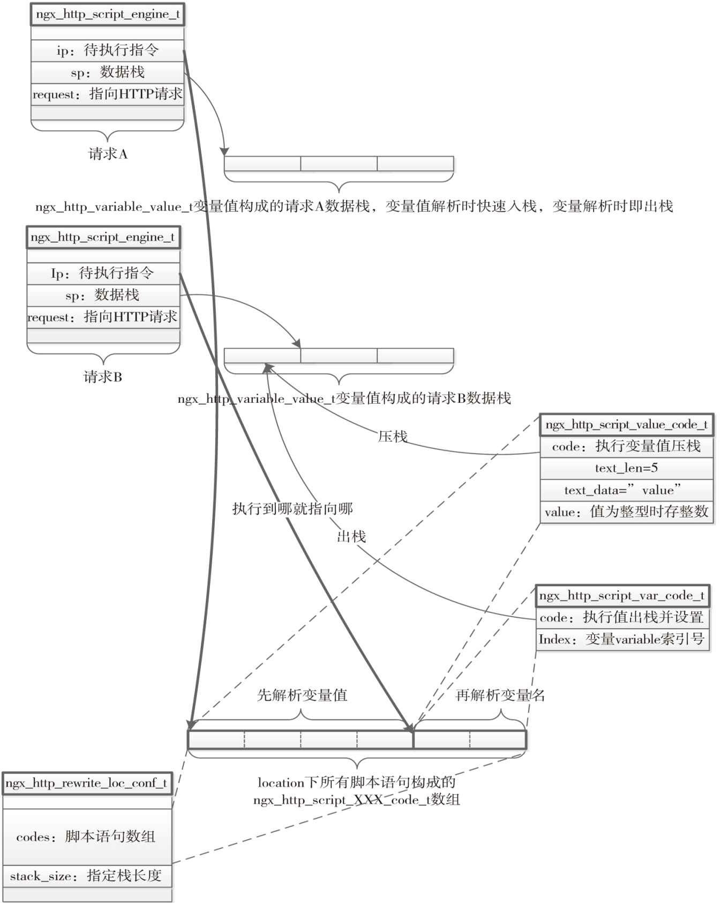

图15-6 外部变量实现的各数据结构间的内存关系示意图

图中以“set$variable value;”作为示例，脚本由右向左解析为ngx_http_script_value_code_t、ngx_http_script_var_code_t

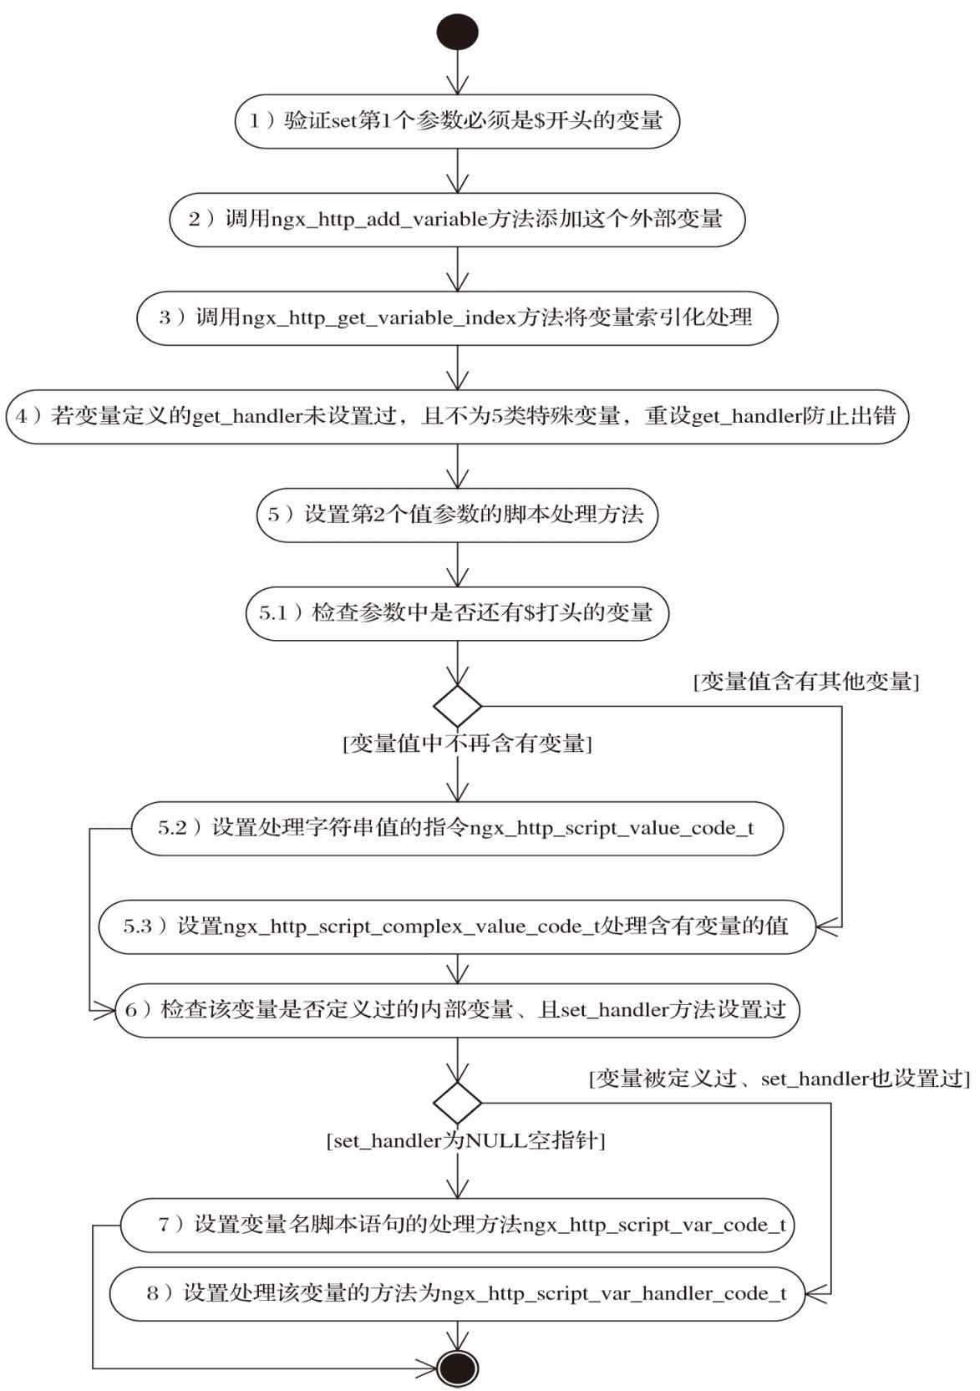

图15-7 编译set脚本配置的流程

1. 前文我们说过，变量是分为定义和使用两部分的，唯有打算使用它时才应该索引 化，把它的值缓存到请求的variables数组中。而对ngx_http_rewrite_module模块的外部变量而言，set配置既定义了一个变量，也表明会使用这个变量。所以一定会调用ngx_http_get_variable_index方法把变量索引化的，同时索引值会保存到ngx_http_script_var_code_t结构体的index成员里（参见15.4.1节）。
2. 内部变量的get_handler方法是必须实现的，因为通常都是采用“惰性求值”，即只有读取这个变量值时才会去调用get_handler计算出这个值。然而外部变量是不同的，每一次set都会立刻给变量重新赋值，同时读取变量值时，因为变量值是被索引化的，所以可以直接从请求的variables数组里取到set后的值。这样get_handler似乎是没有用武之地的。然而，可能有些模块会在set脚本执行之前就使用到外部变量了，此时外部变量的值是不存在的，即缓存的variables数组里变量值是空的。从15.2节可知，此时会调用get_handler方法来读取变量值，所以外部变量的get_handler方法也不可以为NULL，它被定义为ngx_http_rewrite_var方法，这个方法所做的唯一工作就是把变量值置为ngx_http_variable_null_value空值：

ngx_http_variable_value_t ngx_http_variable_null_value = ngx_http_variable("");

当第2步添加变量时获得的ngx_http_variable_t中get_handler为NULL时，如果变量名的前缀属于5类特殊变量（参见表15-1），那么在所有配置项解析完毕后（当然也包括脚本式配置set），在图15-1的第5.2步骤中就会给这类变量重新设置get_handler方法。所以对于非5类特殊变量且get_handler为NULL时，就得把get_handler设置为ngx_http_rewrite_var方法，使得外部变量未赋值时读取它可以获得空值。

1. 开始处理set的第2个值参数（即调用ngx_http_rewrite_value方法处理）。

5.1）这个参数可以是纯字符串，也可以含有其他变量，这二者之间的处理方式是不同

的。所以首先检查这第2个值参数里有没有$符号，若像本节的例子set$variable value中值中是没有变量的，则跳到5.2执行；否则执行5.3步骤。

5.2）到这里我们已经可以开始编译纯字符串的变量值了。就像上一节介绍的那样，纯字符串值的指令结构体是ngx_http_script_value_code_t，我们首先会把它添加到所在location下 的ngx_http_rewrite_loc_conf_t配置结构体的codes数组中，如下：

ngx_http_script_value_code_t *val;

val = ngx_http_script_start_code(cf->pool, &lcf->codes, sizeof(ngx_http_script_value_code_t));

接着，如同15.4.1节介绍过的那样，将ngx_http_script_value_code_t的4个成员赋值：

n = ngx_atoi(value->data, value->len); if (n == NGX_ERROR) {

n = 0;

}

val->code = ngx_http_script_value_code; val->value = (uintptr_t) n;

val->text_len = (uintptr_t) value->len; val->text_data = (uintptr_t) value->data;

实际执行脚本指令的ngx_http_script_value_code方法在下一节介绍。

5.3）如果值参数中含有其他变量，那么处理方式会复杂一些。此时ngx_http_script_complex_value_code_t会作为指令结构体添加到codes数组中。本章不对此做详细介绍。

1. 把变量值编译好后，再来编译变量名。如果set的变量其实是一个定义过的内部变量，那么第2步返回的就是被某个Nginx模块定义过的ngx_http_variable_t，它的set_handler很 可能设置过。如果set_handler设置过则执行第8步，否则执行第7步。
2. 大部分情况下，内部变量不会与外部变量混合在一起使用。此时，我们首先把ngx_http_script_var_code_t指令结构体添加到codes数组中，再把变量的索引号传到index成 员，并设置变量指定的执行方法为ngx_http_script_set_var_code（下一节再介绍其实现），如

下所示：

vcode->code = ngx_http_script_set_var_code; vcode->index = (uintptr_t) index;

1. 如果一个内部变量希望在nginx.conf文件中用set命令修改其值，那么它就会实现set_handler方法，意思是，执行到set指令时，解析变量值时请调用这个set_handler方法吧。如何实现这一意图呢？新增一个ngx_http_script_var_handler_code_t指令结构体，专门处理这种“内外混用”的变量：

typedef struct { ngx_http_script_code_pt code; ngx_http_set_variable_pt handler; uintptr_t data;

} ngx_http_script_var_handler_code_t;

可以看到它并没有index成员，为什么呢？因为set_handler方法是由内部变量定义过的， 这个方法肯定能够找到变量值（不需要关心它是否通过索引下标）。

当执行到set脚本指令设置这个变量的值时，就调用set_handler方法（即上面的handler回 调方法）处理。

这一步骤就是将ngx_http_script_var_handler_code_t指令结构体添加到codes数组中，并正确给其各成员赋值：

ngx_http_script_var_handler_code_t *vhcode;

vhcode = ngx_http_script_start_code(cf->pool, &lcf->codes,

sizeof(ngx_http_script_var_handler_code_t)); vhcode->code = ngx_http_script_var_set_handler_code;

vhcode->handler = v->set_handler; vhcode->data = v->data;

它的data成员就被赋值为set第2个参数变量值，handler方法则为内部变量已经定义过的set_handler方法，而code执行指令方法则为ngx_http_script_var_set_handler_code，下一节我们会详细介绍。

## 脚本执行流程

当HTTP请求执行到NGX_HTTP_SERVER_REWRITE_PHASE或者

NGX_HTTP_REWRITE_PHASE阶段时，就有可能执行脚本（前提是加入了ngx_http_rewrite_module模块，且nginx.conf里有该模块提供的脚本式配置）。图15-8展示了执行脚本的ngx_http_rewrite_handler方法主要流程。

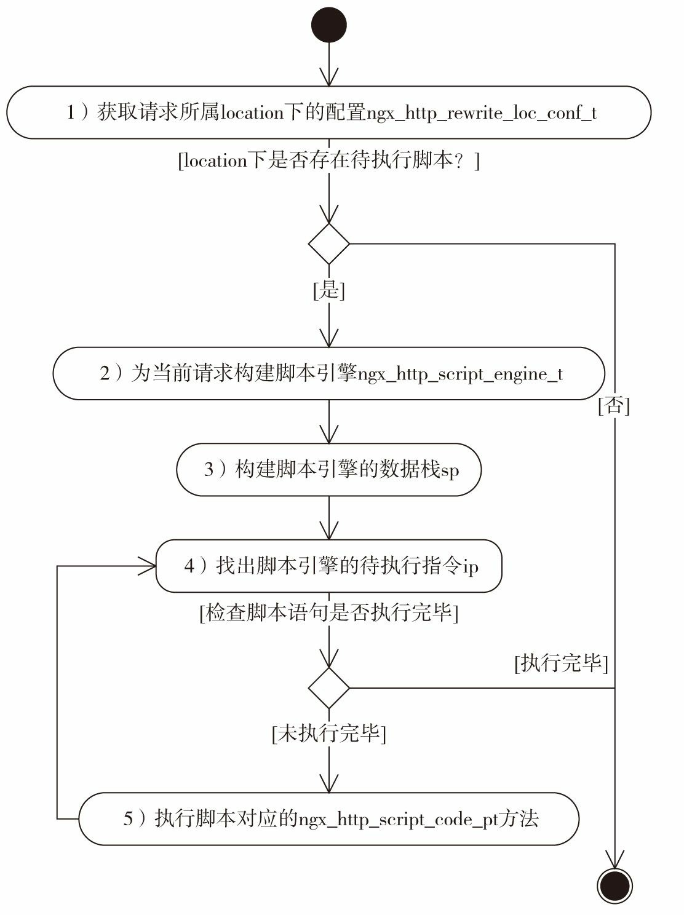

图15-8 执行脚本的流程

下面将会介绍图15-8的各步骤，同时也将介绍图15-7中第5.2、7、8步中编译后的指令：

1. 首先获取location所属的ngx_http_rewrite_loc_conf_t结构体，因为所有的脚本指令都保存在它的codes数组中，所以检查codes数组是否为NULL就可以知道，当前location下是否有脚本配置存在。若没有脚本，则ngx_http_rewrite_module方法可以直接结束。
2. 执行脚本前，一定要先建立一个脚本引擎ngx_http_script_engine_t，这个结构体只为这个请求、这个location服务。如下：

ngx_http_script_engine_t *e;

e = ngx_pcalloc(r->pool, sizeof(ngx_http_script_engine_t));

1. 建立变量值构成的栈，如下所示：

ngx_http_rewrite_loc_conf_t *rlcf;

rlcf = ngx_http_get_module_loc_conf(r, ngx_http_rewrite_module); e->sp = ngx_pcalloc(r->pool,

rlcf->stack_size * sizeof(ngx_http_variable_value_t));

1. 所有的脚本指令都在rlcf->codes数组中，虽然每个指令结构体大小不一致，但有两点可以确定：数组的第1个成员就是第1个指令结构体；每个指令结构体的第1个成员一定是ngx_http_script_code_pt函数指针，所以可以先把ip指向数组首地址，并把ip强制转化为ngx_http_script_code_pt方法执行脚本，其中每一个方法负责把ip移向下一条待执行的脚本指令，如下：

// codes数组第1个元素就是第

1个指令结构体

e->ip = rlcf->codes->elts;

// ip指向

NULL时就说明脚本执行完毕

while (*(uintptr_t *) e->ip) {

// 每

1个指令结构体的第

1个成员一定是ngx_http_script_code_pt方法

code = *(ngx_http_script_code_pt *) e->ip;

// 执行指令方法时，该方法负责移动

ip指针

code(e);

}

1. 现在我们可以详细看看每条脚本指令执行时到底是如何工作的。图15-7中第5.2步里编译了一条执行纯字符串值的脚本指令结构体，它在上面的code(e)执行时方法为ngx_http_script_value_code，看看到底做了些什么：

void ngx_http_script_value_code(ngx_http_script_engine_t *e)

{

ngx_http_script_value_code_t *code;

// 由 于

ngx_http_script_code_pt是指令结构体的第1个成员，所以

ip同时也指向了指令结构体。

// 对于编译纯字符串变量值而言，其指令结构体为

ngx_http_script_value_code_t，这样，

// 就 从

codes数组中取到了指令结构体code

code = (ngx_http_script_value_code_t *) e->ip;

// 为了能够执行下一条脚本指令，先把

ip移到下一个指令结构体的地址上。移动方式很简单，

// 右 移

sizeof(ngx_http_script_value_code_t)字节即可

e->ip += sizeof(ngx_http_script_value_code_t);

// e->sp指向了栈顶元素，处理脚本变量值时，先把这个值赋给栈顶元素

e->sp->len = code->text_len;

e->sp->data = (u_char *) code->text_data;

// 栈自动上移

e->sp++;

}

当变量是普通的外部变量时，图15-7中第7步设置了变量名的指令执行方法为

ngx_http_script_set_var_code，看看它是如何与变量值栈配合的：

void ngx_http_script_set_var_code(ngx_http_script_engine_t *e)

{

ngx_http_request_t *r; ngx_http_script_var_code_t* code;

// 同样由指向

ngx_http_script_set_var_code方法的指针ip可以获取到

ngx_http_script_

// var_code_t指令结构体

code = (ngx_http_script_var_code_t *) e->ip;

// 将

ip移到下一个待执行脚本指令

e->ip += sizeof(ngx_http_script_var_code_t); r = e->request;

// 首先把栈下移，指向

ngx_http_script_value_code设置的那个纯字符串的变量值

e->sp--;

// 根 据

ngx_http_script_var_code_t的index成员，可以获得被索引的变量值

// r->variables[code->index]，以下5行语句就是用

e->sp栈里的字符串来设置这个变量值

r->variables[code->index].len = e->sp->len; r->variables[code->index].valid = 1;

r->variables[code->index].no_cacheable = 0;

r->variables[code->index].not_found = 0;

r->variables[code->index].data = e->sp->data;

}

如果set的变量是像args这样的内部变量，它的处理方法又有不同。因为args变量的

set_handler方法不为NULL，看看它的定义：

static ngx_http_variable_t ngx_http_core_variables[] = {

{ ngx_string("args"),

// set_handler方法不是

NULL

ngx_http_variable_request_set, ngx_http_variable_request, offsetof(ngx_http_request_t, args),

// 允 许

set脚本来重新设置这个args变量，所以必须使flags标志位具有

NGX_HTTP_VAR_CHANGEABLE NGX_HTTP_VAR_CHANGEABLE|NGX_HTTP_VAR_NOCACHEABLE, 0 },

...

}

在图15-7的第8步中，对于设置了set_handler的变量，它的脚本指令执行方法为

ngx_http_script_var_set_handler_code，看看它的实现：

void ngx_http_script_var_set_handler_code(ngx_http_script_engine_t *e)

{

ngx_http_script_var_handler_code_t *code;

// 同样获取到指令结构体

code = (ngx_http_script_var_handler_code_t *) e->ip;

// 移 动

ip到下一条待执行指令

e->ip += sizeof(ngx_http_script_var_handler_code_t);

// 变量值栈移动

e->sp--;

// 将请求、变量值传递给

set_handler方法执行它

code->handler(e->request, e->sp, code->data);

}

所有的脚本指令执行时都与上面3个例子相似，读者朋友可以通过阅读源代码掌握

ngx_http_rewrite_module模块的更多脚本实现原理。

# 小结

本章由浅入深地先从如何使用内部变量说起，进而分析了内部变量的工作原理，包括定义、使用时各部分是如何配合使用的，再以一个例子说明如何定义新的内部变量（未使用的嵌入式变量）。

外部变量是由ngx_http_rewrite_module模块引入的，本章后半部分说明了该模块的脚本引擎是如何实现外部变量的，包括脚本在Nginx启动时的编译与HTTP请求到来时的执行，并分析了内部变量如何与外部变量混合着使用。

读者朋友通过阅读本章，可以在开发HTTP模块时很轻松地使用HTTP变量，甚至可以通过对比ngx_http_rewrite_module模块的实现，在自己的模块中开发新的脚本引擎。

# 第16章 slab共享内存

许多场景下，不同的Nginx请求间必须交互后才能执行下去，例如限制一个客户端能够并发访问的请求数。可是Nginx被设计为一个多进程的程序，服务更健壮的另一面就是， Nginx请求可能是分布在不同的进程上的，当进程间需要互相配合才能完成请求的处理时， 进程间通信开发困难的特点就会凸显出来。第14章介绍过一些进程间的交互方法，例如14.2 节的共享内存。然而如果进程间需要交互各种不同大小的对象，需要共享一些复杂的数据结构，如链表、树、图等，那么这些内容将很难支撑这样复杂的语义。Nginx在14.2节共享内存的基础上，实现了一套高效的slab内存管理机制，可以帮助我们快速实现多种对象间的跨Nginx worker进程通信。本章除了说明如何使用它以外，同时还会详细介绍实现原理，从中我们可以发现它的设计初衷及不适用的场景。Slab实现的源代码非常高效，然而却也有些生涩，本章会较多地通过源代码说明各种二进制位操作，以帮助读者朋友学习slab的编码艺 术。

# 操作slab共享内存的方法

操作slab内存池的方法只有下面5个：

// 初始化新创建的共享内存

void ngx_slab_init(ngx_slab_pool_t *pool);

// 加锁保护的内存分配方法

void *ngx_slab_alloc(ngx_slab_pool_t *pool, size_t size); // 不加锁保护的内存分配方法

void *ngx_slab_alloc_locked(ngx_slab_pool_t *pool, size_t size); // 加锁保护的内存释放方法

void ngx_slab_free(ngx_slab_pool_t *pool, void *p); // 不加锁保护的内存释放方法

void ngx_slab_free_locked(ngx_slab_pool_t *pool, void *p);

这5个方法是src/core/ngx_slab.h里仅有的5个方法，其精简程度可见一斑。ngx_slab_init由Nginx框架自动调用，使用slab内存池时不需要关注它。通常要用到slab的都是要跨进程通信的场景，所以ngx_slab_alloc_locked和ngx_slab_free_locked这对不加锁的分配、释放内存方法较少使用，除非模块中已经有其他的同步锁可以复用。因此，模块开发时分配内存调用ngx_slab_alloc，参数size就是需要分配的内存大小，返回值就是内存块的首地址，共享内存用尽时这个方法会返回NULL；释放这块内存时调用ngx_slab_free，参数p就是ngx_slab_alloc

返回的内存地址。还有一个参数ngx_slab_pool_t*pool又是怎么来的呢？

很简单，由下面的ngx_shared_memory_add方法即可拿到必须的ngx_slab_pool_t*pool参数：

// 告 诉Nginx初始化1块大小为size、名称为name的

slab共享内存池

ngx_shm_zone_t *ngx_shared_memory_add(ngx_conf_t* cf, ngx_str_t *name, size_t size, void* tag);

ngx_shared_memory_add需要4个参数，从第1个参数ngx_conf_t*cf的配置文件结构体就可以推测出，该方法必须在解析配置文件这一步中执行。所以在ngx_command_t里定义的配置项解析方法中可以拿到ngx_conf_t*cf，通常，我们都会在配置文件里设置共享内存的大小。当然，各http模块都是在解析http{}配置项时才会被初始化，定义http模块时ngx_http_module_t 的8个回调方法里也可以拿到ngx_conf_t*cf。

参数ngx_str_t*name是这块slab共享内存池的名字。显而易见，Nginx进程中可能会有许多个slab内存池，而且，有可能多处代码使用同一块slab内存池，这样才有必要用唯一的名字来标识每一个slab内存池。

参数size_t size设置了共享内存的大小。

参数void*tag则用于防止两个不相关的Nginx模块所定义的内存池恰好具有同样的名字，

从而造成数据错乱。所以，通常可以把tag参数传入本模块结构体的地址。tag参数会存放在

ngx_shm_zone_t的tag成员中。

注意 当我们执行-s reload命令时，Nginx会重新加载配置文件，此时，会触发再次初始化slab共享内存池。而在该过程中，tag地址同样将用于区分先后两次的初始化是否对应于同一块共享内存。所以，tag中应传入全局变量的地址，以使两次设置tag时传入的是相同地址。

如果前后两次设置的tag地址不同，则会导致即使共享内存大小没有变化，旧的共享内存也会被释放掉，然后再重新分配一块同样大小的共享内存，这是没有必要的。

ngx_shared_memory_add的返回值就是用来拿到ngx_slab_pool_t*pool的，如果返回NULL 表示获取共享内存失败。如果参数name已经存在，ngx_shared_memory_add会比较前一次name 对应的共享内存size是否与本次size参数相等，以及tag地址是否相等，如果相等，直接返回上一次的共享内存对应的ngx_shm_zone_t，否则会返回NULL。ngx_shm_zone_t究竟是怎样帮助我们拿到ngx_slab_pool_t*pool的呢？

先来看看ngx_shared_memory_add返回了一个怎样的结构体：

typedef struct ngx_shm_zone_s ngx_shm_zone_t; struct ngx_shm_zone_s {

// 在真正创建好

slab共享内存池后，就会回调init指向的方法

ngx_shm_zone_init_pt init;

// 当

ngx_shm_zone_init_pt方法回调时，通常在使用slab内存池的代码前需要做一些初始化工作，

// 这一工作可能需要用到在解析配置文件时就获取到的一些参数，而

data主要担当传递参数的职责

void *data;

// 描述共享内存的结构体

ngx_shm_t shm;

// 对应于ngx_shared_memory_add的tag参数

void *tag;

};

拿到了ngx_shm_zone_t结构体后，init成员是必须要设置的，因为Nginx后续创建好slab内存池后，一定会调用init指向的方法，这是约定好的。ngx_shm_zone_init_pt函数指针定义如下：

typedef ngx_int_t (*ngx_shm_zone_init_pt) (ngx_shm_zone_t *zone, void* data);

我们需要实现一个这样的方法，然后赋给ngx_shm_zone_t的init函数指针。这个方法被回调时，其第1个参数就是ngx_shared_memory_add返回的，而且是刚刚设置过其init函数指针成员的ngx_shm_zone_t结构体。对于ngx_shm_zone_init_pt的第2个参数void*data，在理解它之前先要搞清楚Nginx的reload重载配置文件流程。重新解析配置文件意味着所有的模块（包括http模块）都会重新初始化，然而，之前正处于使用中的共享内存可能是有数据的、可以复用的，如果丢弃了这些旧数据而重新开辟新的共享内存，是会造成严重错误的。所以如果处于重读配置文件流程中，会尽可能地使用旧共享内存（如果存在的话），表现在ngx_shm_zone_init_pt的第2个参数void*data上时，就意味着：如果Nginx是首次启动，data则为 空指针NULL；若是重读配置文件，由于配置项、http模块的初始化导致共享内存再次创建， 那么data就会指向第一次创建共享内存时，ngx_shared_memory_add返回的ngx_shm_zone_t中的data成员。读者朋友在处理data参数时请务必考虑以上场景，考虑如何使用老的共享内存， 以避免不必要的错误。

# 使用slab共享内存池的例子

假定这样一个场景：对于来自于同一个IP的请求，如果客户端访问某一个URL并且获得成功，则认为这次访问是重量级的，但需要限制过于频率的访问。因此，设计一个http过滤模块，若访问来自同一个IP且URL相同，则每N秒钟最多只能成功访问一次。例如，设定10 秒钟内仅能成功访问1次，那么某浏览器0秒时访问/method/access成功，在第1秒若仍然收到来自这个IP的相同请求，将会返回403拒绝访问。直到第11秒，这个IP访问/method/access才会再次成功。

现在来实现这样的模块。首先，产品级的Nginx一定会有多个worker进程，来自同一个IP 的多次TCP连接有可能会进入不同的worker进程处理，所以需要用共享内存来存放用户的访问记录。为了高效地查找、插入、删除访问记录，可以选择用Nginx的红黑树来存放它们， 其中关键字就是IP+URL的字符串，而值则记录了上次成功访问的时间。这样请求到来时， 以IP+URL组成的字符串为关键字查询红黑树，没有查到或查到后发现上次访问的时间距现在大于某个阀值，则允许访问，同时将该键值对插下红黑树；反之，若查到了且上次访问的时间距现在小于某个阀值，则拒绝访问。

考虑到共享内存的大小有限，长期运行时如果不考虑回收不活跃的记录，那么一方面红黑树会越发巨大从而影响效率，另一方面共享内存会很快用尽，导致分配不出新的结点。所以，所有的结点将通过一个链表连接起来，其插入顺序按IP+URL最后一次访问的时间组

织。这样可以从链表的首部插入新访问的记录，从链表尾部取出最后一行记录，从而检查是否需要淘汰出共享内存。由于最后一行记录一定是最老的记录，如果它不需要淘汰，也就不需要继续遍历链表了，因此可以提高执行效率。

下面按照以上设计实现一个http过滤模块，以此作为例子说明slab共享内存池的用法。

## 共享内存中的数据结构

对于每一条访问记录，需要包含3条数据：IP+URL的变长字符串（URL长度变化范围很大，不能按照最大长度分配等长的内存存放，这样太浪费）、描述红黑树结点的结构体、最近访问时间。如果为每条记录分配3块内存各自独立存放，似乎是很自然的、符合软件工程的行为。然而，应当考虑到Slab内存管理机制因为强调速度而采用了best-fit思想，这么做会产生最大1倍内存的浪费，所以，在设计数据存储时应当尽量把1条记录的3条数据放在1块连续内存上。如何实现呢？

先回顾下7.5.3节中给出的ngx_rbtree_node_t的定义：

typedef struct ngx_rbtree_node_s ngx_rbtree_node_t; struct ngx_rbtree_node_s {

// 每个结点的

hash值

ngx_rbtree_key_t key;

// 左子结点，由

Nginx红黑树自动维护

ngx_rbtree_node_t *left;

// 右子结点，由

Nginx红黑树自动维护

ngx_rbtree_node_t *right;

// 父节点，由

Nginx红黑树自动维护

ngx_rbtree_node_t *parent;

// 红色、黑色，由

Nginx红黑树自动维护

u_char color;

// 无 用

u_char data;

};

红黑树中的每个结点都对应着一个ngx_rbtree_node_t结构体，它的key成员必须要设置，

因为比较哈希过的整型要比挨个比较字符串中的字符快得多！它的data成员目前是无用的， 其他成员由ngx_rbtree自行处理。

接着ngx_rbtree_node_t的color成员之后（覆盖data成员），开始定义我们的结构体

ngx_http_testslab_node_t，如下所示：

typedef struct {

// 对应于

ngx_rbtree_node_t最后一个

data成员

u_char rbtree_node_data; // 按先后顺序把所有访问结点串起，方便淘汰过期结点

ngx_queue_t queue;

// 上一次成功访问该

URL的时间，精确到毫秒

ngx_msec_t last;

// 客户端

IP地址与

URL组合而成的字符串长度

u_short len;

// 以字符串保存客户端

IP地址与

URL

u_char data[1]; } ngx_http_testslab_node_t;

ngx_http_testslab_node_t上接ngx_rbtree_node_t、下接变长字符串，一条访问记录就是这样存放在一块连续内存上的，如图16-1所示。

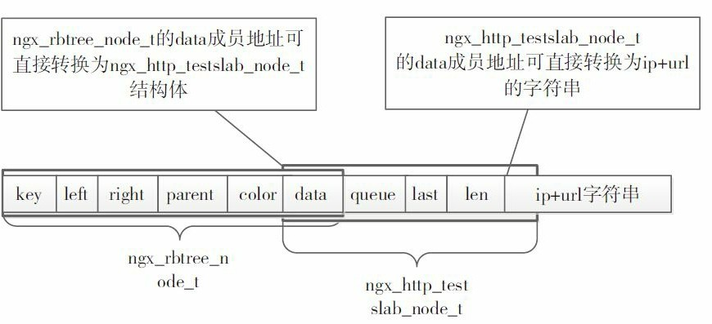

图16-1 用一段连续内存存放红黑树键、值的内存布局

由于多个进程都要操作红黑树，描述红黑树的ngx_rbtree_t和哨兵结点ngx_rbtree_node_t 都必须存放在共享内存中，同理，淘汰链表的表头也需要存放在共享内存中，因此下面来定义结构体ngx_http_testslab_shm_t，它会存放在自进程启动起从slab共享内存里分配的第1块内存中：

// ngx_http_testslab_shm_t保存在共享内存中

typedef struct {

// 红黑树用于快速检索

ngx_rbtree_t rbtree; // 使 用

Nginx红黑树必须定义的哨兵结点

ngx_rbtree_node_t sentinel; // 所有操作记录构成的淘汰链表

ngx_queue_t queue; } ngx_http_testslab_shm_t;

我们在哪里存放来自共享内存的ngx_http_testslab_shm_t结构体的指针呢？在这个例子中，由于仅有一个http{}块下的main级别配置项，这意味着对这个模块而言每个worker进程仅含一个main配置结构体，因此，可以把ngx_http_testslab_shm_t的指针放在这个结构体里。

此外，描述slab共享内存的ngx_slab_pool_t结构体指针也可以这样放置。所以，我们定义的配置结构体ngx_http_testslab_conf_t就是这样的：

// 注意：

ngx_http_testslab_conf_t不是放在共享内存中的

typedef struct {

// 共享内存大小

ssize_t shmsize;

// 两次成功访问所必须间隔的时间

ngx_int_t interval;

// 操作共享内存一定需要

ngx_slab_pool_t结构体

// 这个结构体也在共享内存中

ngx_slab_pool_t *shpool; // 指向共享内存中的

ngx_http_testslab_shm_t结构体

ngx_http_testslab_shm_t* sh;

} ngx_http_testslab_conf_t;

shmsize和interval成员仅为nginx.conf里的配置项，其中interval还用于表示是否通过配置项开启了模块的功能。

## 操作共享内存中的红黑树与链表

在7.2节中介绍过双向链表，它的操作很简单，在这个例子中当需要删除结点时调用

ngx_queue_remove方法，淘汰结点时则从链表尾部开始遍历，使用ngx_queue_last方法可以获

取到尾部的结点，而插入新结点时用ngx_queue_insert_head方法插入链表首部即可。

在7.5节中介绍过红黑树，删除结点时调用ngx_rbtree_delete方法即可，由于参数中直接传递的是结点指针，因此这里不需要做任何处理。但是插入、遍历时就稍复杂些，因为每个结点的真实关键字是一个变长字符串，ngx_rbtree_node_t中的key成员放的是字符串的hash

值，所以插入函数时不能直接使用预置的ngx_rbtree_insert_value方法。我们需要定义一个新的insert方法，并在初始化红黑树时把该方法传递给ngx_rbtree_init的第3个参数。当然，定义一个新的insert方法没有想象中那么难，只需要参考ngx_rbtree_insert_value方法的实现即可， 该方法认为ngx_rbtree_node_t中的key成员就是关键字，而我们则认为字符串才是真正的关键字，key仅用于加速操作红黑树，所以稍微改改就可以用了。

读者朋友在继续阅读前可以先浏览下src/core/ngx_rbtree.c中的ngx_rbtree_insert_value方法源码，这里不再列出。

void

ngx_rbtree_insert_value(ngx_rbtree_node_t *temp, ngx_rbtree_node_t* node, ngx_rbtree_node_t *sentinel)

接着，开始实现针对图16-1中这种内存布局记录的红黑树插入方法

ngx_http_testslab_rbtree_insert_value：

static void

ngx_http_testslab_rbtree_insert_value(ngx_rbtree_node_t *temp, ngx_rbtree_node_t *node, ngx_rbtree_node_t* sentin

ngx_rbtree_node_t **p;

ngx_http_testslab_node_t *lrn,* lrnt; for ( ;; ) {

// ngx_rbtree_node_t中的

key仅为

hash值

// 先比较整型的

key可以加快插入速度

if (node->key < temp->key) {

p = &temp->left;

} else if (node->key > temp->key) {

p = &temp->right;

} else { /* node->key == temp->key */

// 从

data成员开始就是

ngx_http_testslab_node_t结构体

lrn = (ngx_http_testslab_node_t *) &node->data; lrnt = (ngx_http_testslab_node_t *) &temp->data; p

if (*p == sentinel) {

break;

}

temp = *p;

}

*p = node;

node->parent = temp;

node->left = sentinel;

node->right = sentinel;

ngx_rbt_red(node);

}

在实现了插入方法后，就可以像下面这样初始化红黑树了：

ngx_http_testslab_conf_t *conf; ...

ngx_rbtree_init(&conf->sh->rbtree, &conf->sh->sentinel, ngx_http_testslab_rbtree_insert_value);

下面，我们开始实现含有业务逻辑的ngx_http_testslab_lookup和ngx_http_testslab_expire方法，前者含有红黑树的遍历。

ngx_http_testslab_lookup负责在http请求到来时，首先利用红黑树的快速检索特性，看一看共享内存中是否存在访问记录。查找记录时，首先查找hash值，若相同再比较字符串，在该过程中都按左子树小于右子树的规则进行。如果查找到访问记录，则检查上次访问的时间距当前的时间差是否超过允许阀值，超过了则更新上次访问的时间，并把这条记录重新放到

双向链表的首部（因为眼下这条记录最不容易被淘汰），同时返回NGX_DECLINED表示允许访问；若没有超过阀值，则返回NGX_HTTP_FORBIDDEN表示拒绝访问。如果红黑树中没有查找到这条记录，则向slab共享内存中分配一条记录所需大小的内存块，并设置好相应的值，同时返回NGX_DECLINED表示允许访问。代码如下：

// r是

http请求，因为只有请求执行时才会调用

ngx_http_testslab_lookup

// conf是全局配置结构体

// data和

len参数表示

IP+URL字符串，而

hash则是该字符串的

hash值

static ngx_int_t

ngx_http_testslab_lookup(ngx_http_request_t *r, ngx_http_testslab_conf_t *conf,

ngx_uint_t hash,

u_char* data,

size_t len)

{

size_t size;

ngx_int_t rc;

ngx_time_t *tp;

ngx_msec_t now;

ngx_msec_int_t ms;

ngx_rbtree_node_t *node, *sentinel; ngx_http_testslab_node_t *lr;

// 取到当前时间

tp = ngx_timeofday();

now = (ngx_msec_t) (tp->sec * 1000 + tp->msec); node = conf->sh->rbtree.root;

sentinel = conf->sh->rbtree.sentinel; while (node != sentinel) {

// 先 由

hash值快速查找请求

if (hash < node->key) {

node = node->left;

continue;

}

if (hash > node->key) {

node = node->right;

continue;

}

/* hash == node->key */

lr = (ngx_http_testslab_node_t *) &node->data; // 精确比较

IP+URL字符串

rc = ngx_memn2cmp(data, lr->data, len, (size_t) lr->len); if (rc == 0) {

// 找到后先取得当前时间与上次访问时间之差

ms = (ngx_msec_int_t) (now - lr->last); // 判断是否超过阀值

if (ms > conf->interval) {

// 允许访问，则更新这个结点的上次访问时间

lr->last = now;

// 不需要修改该结点在红黑树中的结构

// 但需要将这个结点移动到链表首部

ngx_queue_remove(&lr->queue); ngx_queue_insert_head(&conf->sh->queue, &lr->queue); // 返 回

NGX_DECLINED表示当前

handler允许访问，继续向下执行，参见

10.6.7节

return NGX_DECLINED;

} else {

// 向客户端返回

403拒绝访问，参见

10.6.7节

return NGX_HTTP_FORBIDDEN; }

}

node = (rc < 0) node->left : node->right; }

// 获取到连续内存块的长度

size = offsetof(ngx_rbtree_node_t, data) + offsetof(ngx_http_testslab_node_t, data) + len;

// 首先尝试淘汰过期

node，以释放出更多共享内存

ngx_http_testslab_expire(r, conf);

// 释放完过期访问记录后就有更大机会分配到共享内存

// 由于已经加过锁，所以没有调用

ngx_slab_alloc方法

node = ngx_slab_alloc_locked(conf->shpool, size); if (node == NULL) {

// 共享内存不足时简单返错，这个简单的例子没有做更多的处理

return NGX_ERROR;

}

// key里存放

ip+url字符串的

hash值以加快访问红黑树的速度

node->key = hash;

lr = (ngx_http_testslab_node_t *) &node->data; // 设置访问时间

lr->last = now;

// 将连续内存块中的字符串及其长度设置好

lr->len = (u_char) len;

ngx_memcpy(lr->data, data, len);

// 插入红黑树

ngx_rbtree_insert(&conf->sh->rbtree, node); // 插入链表首部

ngx_queue_insert_head(&conf->sh->queue, &lr->queue); // 允许访问，参见

10.6.7节

return NGX_DECLINED;

}

ngx_http_testslab_expire方法则负责从双向链表的尾部开始检查访问记录，如果上次访问的时间距当前已经超出了允许阀值，则可以删除访问记录从而释放共享内存。代码如下：

static void

ngx_http_testslab_expire(ngx_http_request_t *r,ngx_http_testslab_conf_t *conf) {

ngx_time_t *tp;

ngx_msec_t now;

ngx_queue_t *q;

ngx_msec_int_t ms;

ngx_rbtree_node_t *node;

ngx_http_testslab_node_t *lr;

// 取出缓存的当前时间

tp = ngx_timeofday();

now = (ngx_msec_t) (tp->sec * 1000 + tp->msec); // 循环的结束条件为，要么链表空了，要么遇到了一个不需要淘汰的结点

while (1) {

// 要先判断链表是否为空

if (ngx_queue_empty(&conf->sh->queue)) {

// 链表为空则结束循环

return;

}

// 从链表尾部开始淘汰

// 因为最新访问的记录会更新到链表首部，所以尾部是最老的记录

q = ngx_queue_last(&conf->sh->queue); // ngx_queue_data可以取出

ngx_queue_t成员所在结构体的首地址

lr = ngx_queue_data(q, ngx_http_testslab_node_t, queue); // 可以从

lr地址向前找到

ngx_rbtree_node_t

node = (ngx_rbtree_node_t *)

((u_char *) lr - offsetof(ngx_rbtree_node_t, data)); // 取当前时间与上次成功访问的时间之差

ms = (ngx_msec_int_t) (now - lr->last); if (ms < conf->interval) {

// 若当前结点没有淘汰掉，则后续结点也不需要淘汰

return;

}

// 将淘汰结点移出双向链表

ngx_queue_remove(q);

// 将淘汰结点移出红黑树

ngx_rbtree_delete(&conf->sh->rbtree, node); // 此时再释放这块共享内存

ngx_slab_free_locked(conf->shpool, node); }

}

准备工作就绪，接下来可以开始定义http过滤模块了。

## 解析配置文件

首先定义ngx_command_t结构体处理nginx.conf配置文件，并在其后接2个参数的test_slab 配置项，它仅能存放在http{}块中，代码如下：

static ngx_command_t ngx_http_testslab_commands[] = {

{ ngx_string("test_slab"),

// 仅支持在

http块下配置

test_slab配置项

// 必须携带

2个参数，前者为两次成功访问同一

URL时的最小间隔秒数

// 后者为共享内存的大小

NGX_HTTP_MAIN_CONF|NGX_CONF_TAKE2, ngx_http_testslab_createmem,

0,

0,

NULL },

ngx_null_command

};

下面实现解析配置项的方法ngx_http_testslab_createmem。只有当发现test_slab配置项且其后跟着的参数都合法时，才会开启模块的限速功能。代码如下：

static char *

ngx_http_testslab_createmem(ngx_conf_t *cf, ngx_command_t *cmd, void* conf) {

ngx_str_t *value;

ngx_shm_zone_t *shm_zone; // conf参数为

ngx_http_testslab_create_main_conf创建的结构体

ngx_http_testslab_conf_t *mconf = (ngx_http_testslab_conf_t* )conf; // 这块共享内存的名字

ngx_str_t name = ngx_string("test_slab_shm"); // 取 到

test_slab配置项后的参数数组

value = cf->args->elts;

// 获取两次成功访问的时间间隔，注意时间单位

mconf->interval = 1000*ngx_atoi(value[1].data, value[1].len); if (mconf->interval == NGX_ERROR || mconf->in

// 约定设置为

-1就关闭模块的限速功能

mconf->interval = -1;

return "invalid value";

}

// 获取共享内存大小

mconf->shmsize = ngx_parse_size(&value[2]); if (mconf->shmsize == (ssize_t) NGX_ERROR || mconf->shmsize ==

// 关闭模块的限速功能

mconf->interval = -1;

return "invalid value";

}

// 要 求

Nginx准备分配共享内存

shm_zone = ngx_shared_memory_add(cf, &name, mconf->shmsize, &ngx_http_testslab_module); if (shm_zone == NUL

// 关闭模块的限速功能

mconf->interval = -1;

return NGX_CONF_ERROR;

}

// 设置共享内存分配成功后的回调方法

shm_zone->init = ngx_http_testslab_shm_init; // 设 置

init回调时可以由

data中获取

ngx_http_testslab_conf_t配置结构体

shm_zone->data = mconf;

return NGX_CONF_OK;

}

全局ngx_http_testslab_conf_t配置结构体的生成由ngx_http_testslab_create_main_conf方法负责，它会设置到ngx_http_module_t中。其代码如下：

static void *

ngx_http_testslab_create_main_conf(ngx_conf_t *cf) {

ngx_http_testslab_conf_t *conf;

// 在

worker内存中分配配置结构体

conf = ngx_pcalloc(cf->pool, sizeof(ngx_http_testslab_conf_t)); if (conf == NULL) {

return NULL;

}

// interval初始化为

-1，同时用于判断是否未开启模块的限速功能

conf->interval = -1;

conf->shmsize = -1;

return conf;

}

ngx_shared_memory_add执行成功后，Nginx将会在所有配置文件解析完毕后开始分配共享内存，并在名为test_slab_shm的slab共享内存初始化完毕后回调ngx_http_testslab_shm_init方法，该方法实现如下：

static ngx_int_t

ngx_http_testslab_shm_init(ngx_shm_zone_t *shm_zone, void *data) {

ngx_http_testslab_conf_t *conf;

// data可能为空，也可能是上次

ngx_http_testslab_shm_init执行完成后的

shm_zone->data

ngx_http_testslab_conf_t *oconf = data; size_t len;

// shm_zone->data存放着本次初始化

cycle时创建的

ngx_http_testslab_conf_t配置结构体

conf = (ngx_http_testslab_conf_t *)shm_zone->data; // 判断是否为

reload配置项后导致的初始化共享内存

if (oconf) {

// 本次初始化的共享内存不是新创建的

// 此时，

data成员里就是上次创建的

ngx_http_testslab_conf_t

// 将

sh和

shpool指针指向旧的共享内存即可

conf->sh = oconf->sh;

conf->shpool = oconf->shpool; return NGX_OK;

}

// shm.addr里放着共享内存首地址

:ngx_slab_pool_t结构体

conf->shpool = (ngx_slab_pool_t *) shm_zone->shm.addr; // slab共享内存中每一次分配的内存都用于存放

ngx_http_testslab_shm_t

conf->sh = ngx_slab_alloc(conf->shpool, sizeof(ngx_http_testslab_shm_t)); if (conf->sh == NULL) {

return NGX_ERROR;

}

conf->shpool->data = conf->sh; // 初始化红黑树

ngx_rbtree_init(&conf->sh->rbtree, &conf->sh->sentinel, ngx_http_testslab_rbtree_insert_value); // 初始化按访

ngx_queue_init(&conf->sh->queue); // slab操作共享内存出现错误时，其

log输出会将

log_ctx字符串作为后缀，以方便识别

len = sizeof(" in testslab \"\"") + shm_zone->shm.name.len; conf->shpool->log_ctx = ngx_slab_alloc(conf->sh

return NGX_ERROR;

}

ngx_sprintf(conf->shpool->log_ctx, " in testslab \"%V\"%Z", &shm_zone->shm.name); return NGX_OK;

}

## 定义模块

先定义http模块的回调接口ngx_http_testslab_module_ctx，设置main级别配置结构体的生成方法为ngx_http_testslab_create_main_conf（因为是main级别，所以不需要实现其merge合并配置项方法），再设置http配置项解析完毕后的回调方法ngx_http_testslab_init，用于在11个http请求处理阶段中选择一个处理请求，如下所示：

static ngx_http_module_t ngx_http_testslab_module_ctx =

{

NULL, /* preconfiguration */

ngx_http_testslab_init, /* postconfiguration */

ngx_http_testslab_create_main_conf, /* create main configuration */

NULL, /* init main configuration */

NULL, /* create server configuration */

NULL, /* merge server configuration */

NULL, /* create location configuration */

NULL /* merge location configuration */

};

ngx_http_testslab_init方法用于设置本模块在NGX_HTTP_PREACCESS_PHASE阶段生效，代码如下：

static ngx_int_t

ngx_http_testslab_init(ngx_conf_t *cf)

{

ngx_http_handler_pt *h;

ngx_http_core_main_conf_t *cmcf;

cmcf = ngx_http_conf_get_module_main_conf(cf, ngx_http_core_module); // 设置模块在

NGX_HTTP_PREACCESS_PHASE阶段介入请求的处理

h = ngx_array_push(&cmcf->phases[NGX_HTTP_PREACCESS_PHASE].handlers); if (h == NULL) {

return NGX_ERROR;

}

// 设置请求的处理方法

*h = ngx_http_testslab_handler;

return NGX_OK;

}

这里请求的处理方法被设置为ngx_http_testslab_handler了，因为在15.2.2节中已经准备好了ngx_http_testslab_lookup方法，所以它的实现就变得很简单，如下所示：

static ngx_int_t

ngx_http_testslab_handler(ngx_http_request_t *r) {

size_t len;

uint32_t hash;

ngx_int_t rc;

ngx_http_testslab_conf_t *conf;

conf = ngx_http_get_module_main_conf(r, ngx_http_testslab_module); rc = NGX_DECLINED;

// 如果没有配置

test_slab，或者

test_slab参数错误，返回

NGX_DECLINED继续执行下一个

http handler

if (conf->interval == -1)

return rc;

// 以客户端

IP地址（

r->connection->addr_text中已经保存了解析出的

IP字符串）

// 和

url来识别同一请求

len = r->connection->addr_text.len + r->uri.len; u_char* data = ngx_palloc(r->pool, len); ngx_memcpy(data,

crc32算法将

IP+URL字符串生成

hash码

// hash码作为红黑树的关键字来提高效率

hash = ngx_crc32_short(data, len);

// 多进程同时操作同一共享内存，需要加锁

ngx_shmtx_lock(&conf->shpool->mutex); rc = ngx_http_testslab_lookup(r, conf, hash, data, len); ngx_shmtx_un

}

最后，定义ngx_http_testslab_module模块：

ngx_module_t ngx_http_testslab_module =

{

NGX_MODULE_V1,

&ngx_http_testslab_module_ctx, /* module context */

ngx_http_testslab_commands, /* module directives */

NGX_HTTP_MODULE, /* module type */

NULL, /* init master */

NULL, /* init module */

NULL, /* init process */

NULL, /* init thread */

NULL, /* exit thread */

NULL, /* exit process */

NULL, /* exit master */

NGX_MODULE_V1_PADDING

};

这样，一个支持多进程间共享数据、共同限制用户请求访问速度的模块就完成了。

# slab内存管理的实现原理

怎样动态地管理内存呢？先看看需要面对的两个主要问题：

* 在时间上，使用者会随机地申请分配、释放内存；
* 在空间上，每次申请分配的内存大小也是随机的。

这两个问题将给内存分配算法带来很大的挑战：当多次分配、释放不同大小的内存后， 将不可避免地造成内存碎片，而内存碎片会造成内存浪费、执行速度变慢！常见的算法有2 个设计方向：first-fit和best-fit。用最简单的实现方式来描述这2个算法就是：若已使用的内存 之间有许多不等长的空闲内存，那么分配内存时，first-fit将从头遍历空闲内存块构成的链 表，当找到的第1块空间大于请求size的内存块时，就把它返回给申请者；best-fit则不然，它也会遍历空闲链表，但如果一块空闲内存的空间远大于请求size，为了避免浪费，它会继续向后遍历，看看有没有恰好适合申请大小的空闲内存块，这个算法将试图返回最适合（例如内存块大小等于或者略大于申请size）的内存块。这样，first-fit和best-fit的优劣仿佛已一目了 然：前者分配的速度更快，但内存浪费得多；后者的分配速度慢一些，内存利用率上却更划算。而且，前者造成内存碎片的几率似乎要大于后者。

Nginx的slab内存分配方式是基于best-fit思路的，即当我们申请一块内存时，它只会返回恰好符合请求大小的内存块。但是，怎样可以更快速地找到best-fit内存块呢？Nginx首先有一 个假定：所有需要使用slab内存的模块请求分配的内存都是比较小的（绝大部分小于

4KB）。有了这个假定，就有了一种快速找到最合适内存块的方法，主要包括5个要点：

1. 把整块内存按4KB分为许多页，这样，如果每一页只存放一种固定大小的内存块， 由于一页上能够分配的内存块数量是很有限的，所以可以在页首上用bitmap方式，按二进制位表示页上对应位置的内存块是否在使用中。只是遍历bitmap二进制位去寻找页上的空闲内

存块，使得消耗的时间很有限，例如bitmap占用的内存空间小导致CPU缓存命中率高，可以按32或64位这样的总线长度去寻找空闲位以减少访问次数等。

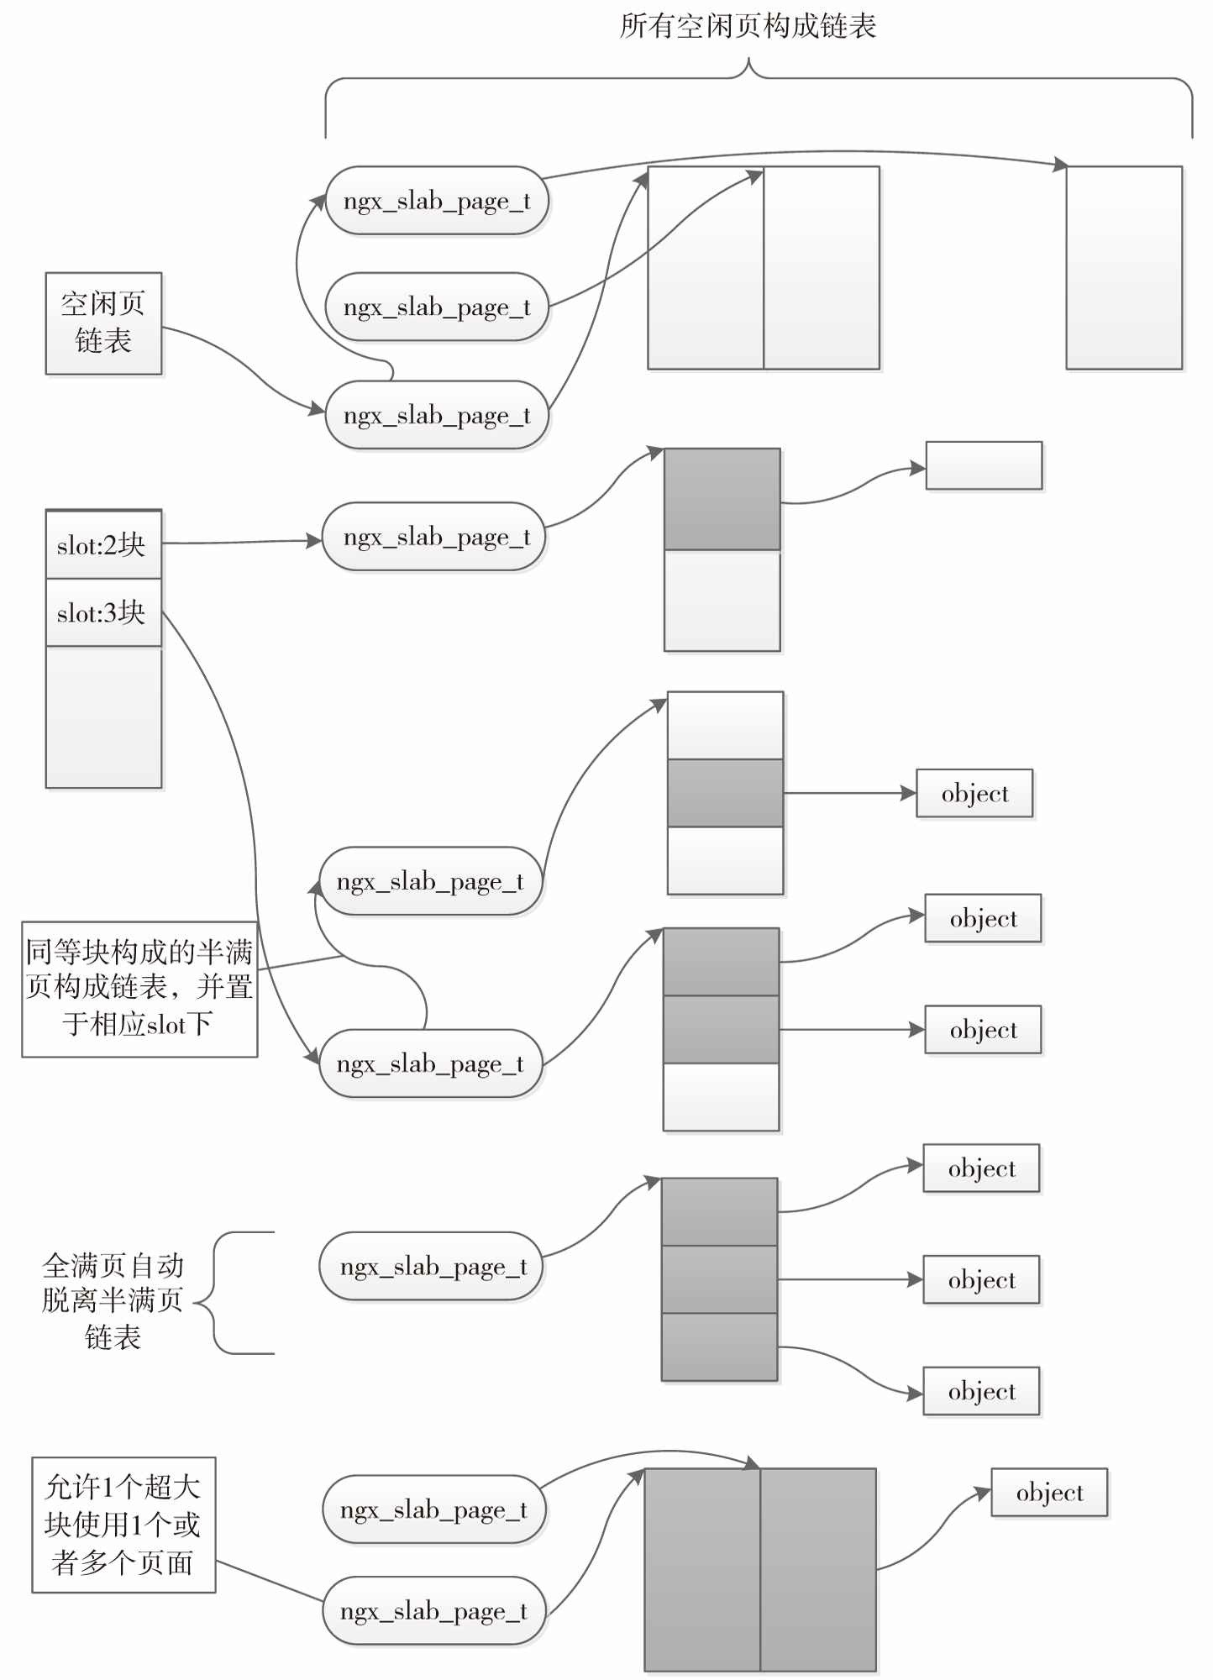

图16-2 slab内存示意图

1. 基于空间换时间的思想，slab内存分配器会把请求分配的内存大小简化为极为有限的几种（简化的方法有很多，例如可以按照fibonacci方法进行），而Nginx slab是按2的倍数， 将内存块分为8、16、32、64……字节，当申请的字节数大于8小于等于16时，就会使用16字节的内存块，以此类推。所以，一种页面若存放的内存块大小为N字节，那么，使用者申请的内存在N/2+1与N之间时，都将使用这种页面。这样最多会造成一倍内存的浪费，但使得页种类大大减少了，这会降低碎片的产生，提高内存的利用率。
2. 让有限的几种页面构成链表，且各链表按序保存在数组中，这样一来，用直接寻址法就可以快速找到。在Nginx slab中，用slots数组来存放链表首页。例如，如果申请的内存大小为30字节，那么根据最小的内存块为8字节，可以算出从小到大第3种内存块存放的内存大小为32字节，符合要求，从slots数组中取第3个元素则可以寻找到32字节的页面。
3. 这些页面中分为空闲页、半满页、全满页。为什么要这么划分呢？因为上述的同种页面链表不应当包含太多元素，否则分配内存时遍历链表一样非常耗时。所以，全满页应当脱离链表，分配内存时不应当再访问到它。空闲页应该是超然的，如果这个页面曾经为32字节的内存块服务，在它又成为空闲页时，下次便可以为128字节的内存块服务。因此，所有的空闲页会单独构成一个空闲页链表。这里slots数组采用散列表的思想，用快速的直接寻址方式将半满页展现在使用者面前。
4. 虽然大部分情况下申请分配的内存块是小于4KB的，但极个别可能会有一些大于

4KB的内存分配请求，拒绝它则太粗暴了。对于此，可以用遍历空闲页链表寻找地址连续的空闲页来分配，例如需要分配11KB的内存时，则遍历到3个地址连续的空闲页即可。

以上5点，就是Nginx slab内存管理方法的主要思想，如图16-2所示。

图16-2中，每一页都会有一个ngx_slab_page_t结构体描述，object是申请分配到的内存存

放的对象，阴影方块是已经分配出的内存块，空白方块则是未分配的内存块。下面开始详细描述slab算法。

## 内存结构布局

每一个slab内存池对应着一块共享内存，这是一段线性的连续的地址空间，这里不只是有将要分配给使用者的应用内存，还包括slab管理结构，事实上从这块内存的首地址开始就是管理结构体ngx_slab_pool_t，我们看看它的定义：

typedef struct {

// 为下面的互斥锁成员

ngx_shmtx_t mutex服务，使用信号量作进程同步工具时会用到它

ngx_shmtx_sh_t lock;

// 设定的最小内存块长度

size_t min_size;

// min_size对应的位偏移，因为

slab的算法大量采用位操作，从下面章节里可以看出先计算出

// min_shift很有好处

size_t min_shift;

// 每一页对应一个

ngx_slab_page_t页描述结构体，所有的

ngx_slab_page_t存放在连续的

//内存中构成数组，而

pages就是数组首地址

ngx_slab_page_t *pages;

// 所有的空闲页组成一个链表挂在

free成员上

ngx_slab_page_t free;

// 所有的实际页面全部连续地放在一起，第

1页的首地址就是

start

u_char *start;

// 指向这段共享内存的尾部

u_char *end;

// 在

14.8节中曾介绍过

Nginx封装的互斥锁，这里就是一个应用范例

ngx_shmtx_t mutex;

// slab操作失败时会记录日志，为区别是哪个

slab共享内存出错，可以在

slab中分配一段内存存

// 放描述的字符串，然后再用

log_ctx指向这个字符串

u_char *log_ctx;

// 实际就是

'\0'，它为上面的

log_ctx服务，当

log_ctx没有赋值时，将直接指向

zero，

// 表示空字符串防止出错

u_char zero;

// 由各个使用

slab的模块自由使用，

slab管理内存时不会用到它

void *data;

// 指向所属的

ngx_shm_zone_t里的

ngx_shm_t成员的

addr成员，在

* + 1. 节再详述

void *addr;

} ngx_slab_pool_t;

从图16-3中可以看到，这段共享内存由前至后分为6个部分：

* + - * ngx_slab_pool_t结构体。
      * 不同种类页面的半满页链表构成的数组，下文称为slots数组，便于大家对照Nginx源 码。将共享内存首地址加上sizeof(ngx_slab_pool_t)即可得到slots数组。
      * 所有页描述ngx_slab_page_t构成的数组，ngx_slab_pool_t中的pages成员指向这个数组， 下文简称为pages数组。
      * 为了让地址对齐、方便对地址进行位操作而“牺牲的”不予使用的内存。
      * 真实的页，页中的地址需要对齐以便进行位操作，因此其前后会有内存浪费。ngx_slab_pool_t中的start成员指向它。
      * 为了地址对齐牺牲的内存。

图16-3中一个slab共享内存与ngx_shm_zone_t和ngx_cycle_t的关系将在16.3.5节中详述。下面来看看slots数组与pages数组是如何工作的。

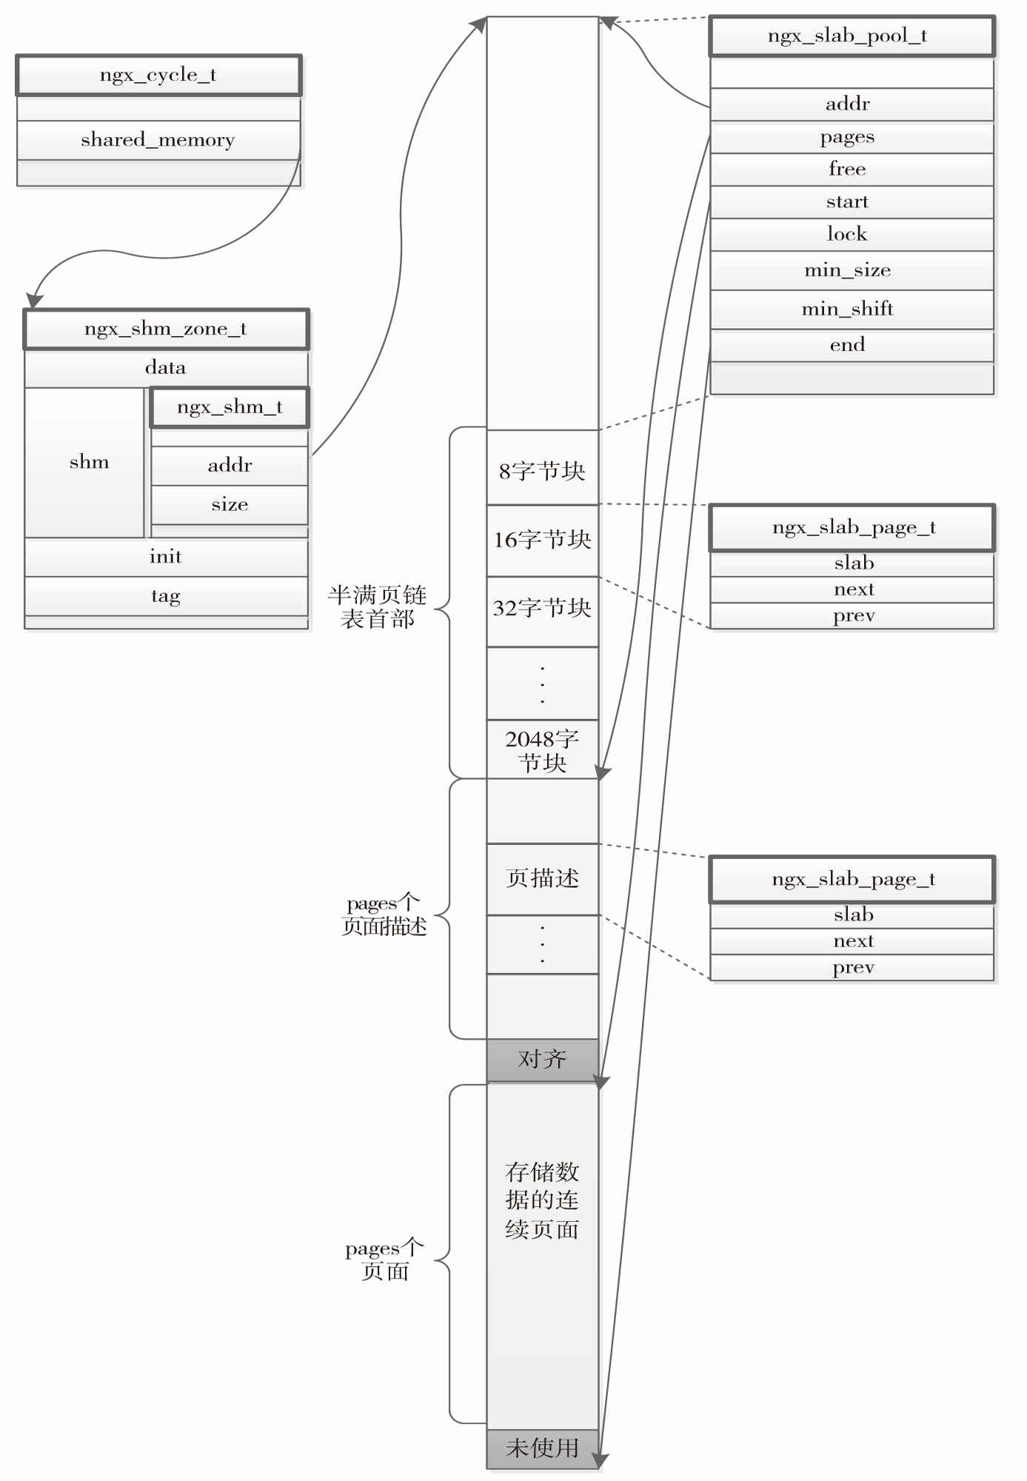

图16-3 一个slab共享内存池中的内存布局

无论是slots数组还是pages数组，都是以页为单位进行的，页在slab管理设计中是很核心的概念。每一页都有一个描述结构ngx_slab_page_t对应，下面来看看ngx_slab_page_t的定义是怎样的。

typedef struct ngx_slab_page_s ngx_slab_page_t; struct ngx_slab_page_s {

// 多用途

uintptr_t slab;

// 指向双向链表中的下一页

ngx_slab_page_t *next;

// 多用途，同时用于指向双向链表中的上一页

uintptr_t prev;

};

从图16-2中可以看到，页分为空闲页和已使用页，而已使用页中又分为还有空闲空间可供分配的半满页和完全分配完毕的全满页。每一页的大小由ngx_pagesize变量指定，同时为方便大量的位操作，还定义了页大小对应的位移变量ngx_pagesize_shift，如下：

ngx_uint_t ngx_pagesize;

ngx_uint_t ngx_pagesize_shift;

这两个变量可在ngx_os_init方法中初始化，如下：

ngx_int_t ngx_os_init(ngx_log_t *log) {

...

ngx_pagesize = getpagesize();

for (n = ngx_pagesize; n >>= 1; ngx_pagesize_shift++) { /* void */ }

...

}

全满页和空闲页较为简单。全满页不在任何链表中，它对应的ngx_slab_page_t中的next 和prev成员没有任何链表功能。

所有的空闲页构成1个双向链表，ngx_slab_pool_t中的free指向这个链表。然而需要注意的是，并不是每一个空闲页都是该双向链表中的元素，可能存在多个相邻的页面中，仅首页面在链表中的情况，故而首页面的slab成员大于1时则表示其后有相邻的页面，这些相邻的多个页面作为一个链表元素存在。但是，也并不是相邻的页面一定作为一个链表元素存在，如图16-4所示。

在图16-4中，有5个连续的页面，左边是描述页面的ngx_slab_page_t结构体，右边则是真正的页面，它们是一一对应的。其中，第1、2、4、5页面都是空闲页，第3页则是全满页。而free链表的第1个元素是第5页，第2个元素是第4页，可见，虽然第4、5页是连续的，但 是，由于分配页面与回收页面时的时序不同，导致这第4、5个页面间出现了相见不相识的现象，只能作为2个链表元素存在，这将会造成未来分配不出占用2个页面的大块内存，虽然原

本是可以分配出的。第3个元素是第1页。第2页附在第1页上，这还是与分配、回收页面的时机有关，事实上，当slab内存池刚刚初始化完毕时，free链表中只有1个元素，就是第1个页面，该页面的slab成员值为总页数。第3页是全满页，其next指针是为NULL，而prev也没有指针的含义。

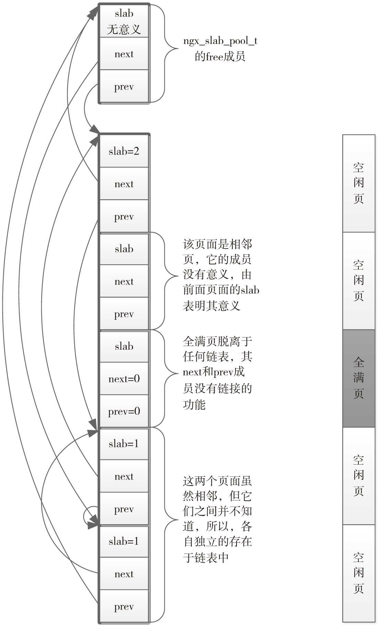

图16-4 空闲页与全满页的ngx_slab_page_t成员意义

对于半满页，存放相同大小内存块的页面会构成双向链表，挂在slots数组的相应位置上，图16-2中已经可以看到。那么，页面上究竟会分出多少种不同大小的内存块呢？

ngx_slab_pool_t中的min_size成员已经指定了最小内存块的大小，它在初始化slab的方法ngx_slab_init中赋值：

void ngx_slab_init(ngx_slab_pool_t *pool) {

...

pool->min_size = 1 << pool->min_shift; ...

}

而min_shift同样是为了位操作而设的，它的初始化则是将在16.3.3节介绍的

ngx_init_zone_pool方法里赋值的：

static ngx_int_t

ngx_init_zone_pool(ngx_cycle_t *cycle, ngx_shm_zone_t* zn) {

ngx_slab_pool_t *sp;

...

sp->min_shift = 3;

...

}

页面能够存放的最大内存块大小则由变量ngx_slab_max_size指定：

// 存放多个内存块的页面中，允许的最大内存块大小为

ngx_slab_max_size

static ngx_uint_t ngx_slab_max_size;

它的大小实际是页面大小的一半（在ngx_slab_init方法中设置）：

if (ngx_slab_max_size == 0) {

ngx_slab_max_size = ngx_pagesize / 2;

}

为什么是ngx_pagesize/2而不干脆就是ngx_pagesize呢？反正一个页面只存放一个内存块也可以啊！这是因为slab中把不等长的内存大小分为了4个大类，这样分类后，可以使得ngx_slab_page_t的3个成员与实际页面的内存管理在时间和空间上更有效率。这4大类的定义还需要1个变量ngx_slab_exact_size的参与，如下：

static ngx_uint_t ngx_slab_exact_size; static ngx_uint_t ngx_slab_exact_shift;

它的赋值也在ngx_slab_init方法中进行：

ngx_slab_exact_size = ngx_pagesize / (8 * sizeof(uintptr_t)); for (n = ngx_slab_exact_size; n >>= 1; ngx_slab_e

/* void */

}

ngx_slab_exact_size到底想表达什么意思呢？

其实就是，ngx_slab_page_t的slab中是否可以恰好以bitmap的方式指明页面中所有内存块的使用状态。例如，1个二进制位就可以用0和1表示内存块是否被使用，slab成员的类型是uintptr_t，它有sizeof(uintptr_t)个字节，每个字节有8位，这样按顺序slab就可以表示8*sizeof(uintptr_t)个内存块。如果1个页面中正好可以存放这么多内存块，那么slab就可以只当做bitmap使用，此时，该页面存放的内存块大小就是ngx_pagesize/(8*sizeof(uintptr_t))。以此作为标准划分，就可以更精确地使用slab成员了。表16-1就展示了4类内存是怎样划分的， 以及ngx_slab_page_t各成员的意义。

表16-1 4类内存中页面描述ngx_slab_page_t的各成员意义

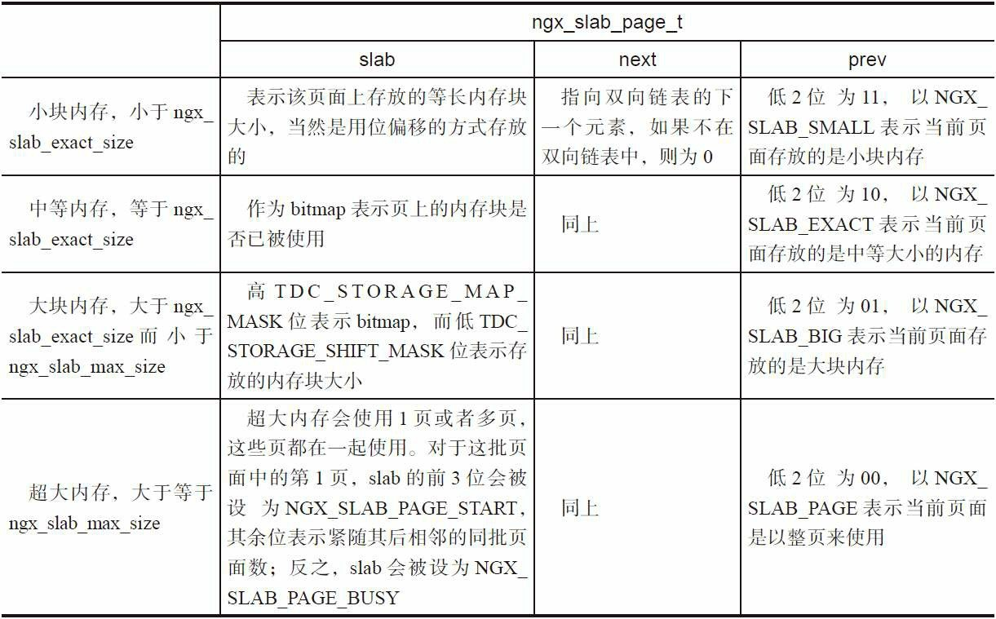

## 分配内存流程

分配内存时，主要涉及在半满面上分配和从空闲页上分配新页，并初始化这2个流程， 而半满页分配又涉及在bitmap上查找空闲块，对于小块、中等、大块内存这三种页面而言， 其bitmap放置的位置并不相同，图16-5主要说明了以上内容，下面详细解释图中的15个步 骤。

* + - 1. 如果用户申请的内存size大于前文介绍过的ngx_slab_max_size变量，则认为需要按页面来分配内存，此时跳转到步骤2；否则，由于一个页面可以存放多个内存块，因此需要考虑bitmap，此时跳转到步骤6继续执行。
      2. 判断需要分配多少个页面才能存放size字节，不足1页时按1页算。如下：

ngx_uint_t pages = (size >> ngx_pagesize_shift) + ((size % ngx_pagesize) ?1 : 0)

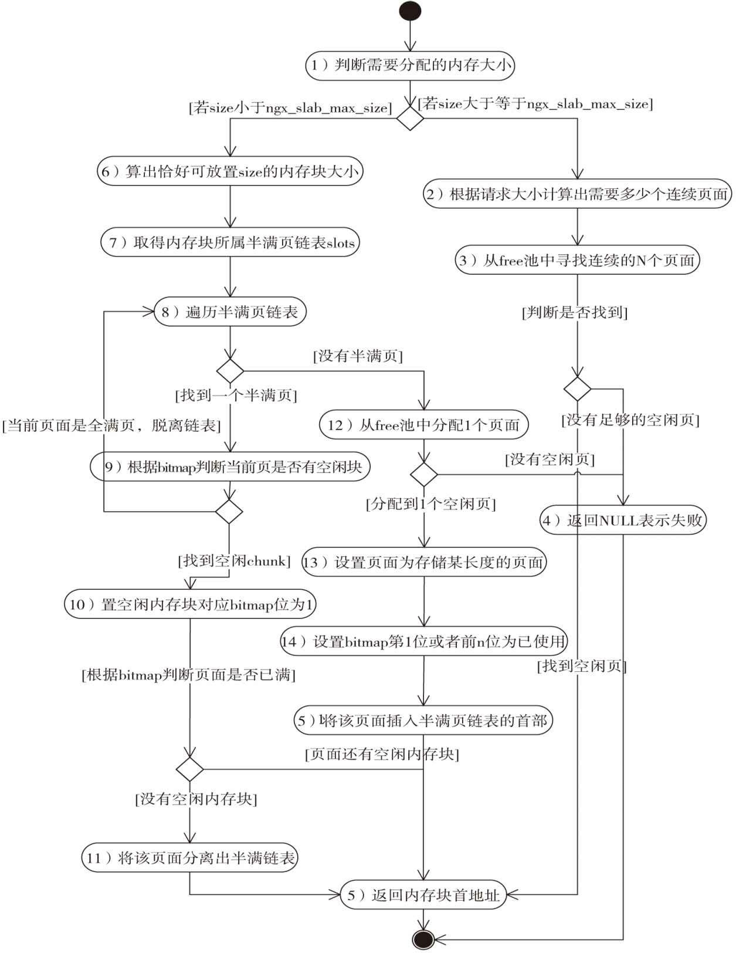

图16-5 分配slab内存的流程

* + - 1. 遍历free空闲页链表，找到能够容纳下size的连续页面。如果只需要分配1页，那么很简单，只要遍历到空闲页就可以结束；但如果要分配多页，free链表中的每个页描述ngx_slab_page_t中的slab指明了其后连续的空闲页数，所以获取多个连续页面时，只要查找free链表中每个元素的slab是否大于等于pages页面数即可。下面针对分配页面的ngx_slab_alloc_pages方法进行说明：

static ngx_slab_page_t *

ngx_slab_alloc_pages(ngx_slab_pool_t *pool, ngx_uint_t pages) {

ngx_slab_page_t *page,* p;

// 遍 历

free空闲页链表，参见图

**16-4**

for (page = pool->free.next; page != &pool->free; page = page->next) {

// 表明连续页面数足以容纳

size字节

if (page->slab >= pages) {

// 如果链表中的这个页描述指明的连续页面数大于要求的

pages，只取所需即可，

// 将剩余的连续页面数仍然作为一个链表元素放在

free池中

if (page->slab > pages) {

// page[pages]是这组连续页面中，第

1个不被使用到的页，所以，

// 将由它的页描述

ngx_slab_page_t中的

slab来表明后续的连续页数

page[pages].slab = page->slab - pages; // 接下来将剩余的连续空闲页的第

1个页描述

page[pages]作为

// 链表元素插入到

free链表中，取代原先所属的

page页描述

// 将

page[pages]的链表指向当前链表元素的前后元素

page[pages].next = page->next; page[pages].prev = page->prev; // 将链表的上一个元素指向

page[pages]

p = (ngx_slab_page_t *) page->prev; p->next = &page[pages]; // 将链表的下一个元素指向

page[pages]

page->next->prev = (uintptr_t) &page[pages]; } else {

// slab等于

pages时，直接将

page页描述移出

free链表即可

p = (ngx_slab_page_t *) page->prev; p->next = page->next;

page->next->prev = page->prev; }

// 这段连续页面的首页描述的

slab里，高

3位设

NGX_SLAB_PAGE_START

page->slab = pages | NGX_SLAB_PAGE_START; // 不在链表中

page->next = NULL;

// prev定义页类型：存放

size>=ngx_slab_max_size的页级别内存块

page->prev = NGX_SLAB_PAGE;

if (--pages == 0) {

// 如果只分配了

1页，此时就可以返回

page了

return page;

}

// 如果分配了连续多个页面，后续的页描述也需要初始化

for (p = page + 1; pages; pages--) {

// 连续页作为一个内在块一起分配出时，非第

1页的

slab都置为

NGX_SLAB_PAGE_BUSY

p->slab = NGX_SLAB_PAGE_BUSY; p->next = NULL;

p->prev = NGX_SLAB_PAGE;

p++;

}

// 连续的各个页描述都初始化完成后，返回页

page

return page;

}

}

// 没有找到符合要求的页面，返回

NULL

return NULL;

}

介绍完ngx_slab_alloc_pages方法可知，如果找到符合要求的页面，那么跳到第5步，返 回页面的首地址即可；没有找到这样的页面，跳到第4步返回NULL。

1. 返回NULL，表明分配不出新内存，OutOfMemory。
2. 返回可以使用的内存块首地址。
3. slab页面上允许存放的内存块以8字节起步，若字节数在ngx_slab_max_size以内时是按2的倍数递增的，那么这与第2步按页分配时是不同的，按页分配时最多浪费ngx_pagesize-1 字节的内存，例如分配4097字节时必须返回2个连续页；而按2的倍数分配时，则最多会浪费size-2字节内存，例如分配9字节时应返回16字节的内存块，浪费了7个字节。

此时size小于ngx_slab_max_size，因此要依据best-fit原则找一个恰好能放下size的内存块 大小。

1. 取出所有半满页链表构成的slots数组，由于链表是以内存块从小到大以2的整数倍按序放在数组中的，所以使用直接寻址的方式找到第6步指示的内存块所属半满页链表。
2. 遍历半满页链表。如果没有找到半满页，则跳到第12步去分配新页存放该内存块； 找到一个半满页，则继续执行第9步。
3. 根据表16-1可知，当内存块小于ngx_slab_max_size时，每页都必须使用bitmap来标识内存块的使用状况。而依据bitmap的存放位置不同，又分为小块、中等、大块内存。此时， 需要根据第6步算出的内存块大小，先找到bitmap的位置，再遍历它找到第1个空闲的内存 块。如果找到空闲内存块，则继续执行第10步；否则，这个半满面就名不符实了，它实际上就是一个全满页，所以可以脱离半满页链表了，继续第8步遍历链表。
4. 首先将找到的空闲内存块对应的bitmap位置为1，以示内存块在使用中。接着，检查这是否为当前页的最后一个空闲内存块，如果是，则半满页变为全满页，跳到第11步执行；否则，直接跳到第5步，返回这个内存块地址。
5. 将页面分离出半满页链表，再跳转到第5步。
6. 未找到半满页，需要从free空闲页链表中申请出新的一页，参见第3步介绍过的ngx_slab_alloc_pages方法，如果未分配出新页，跳到第4步返回NULL。
7. 设置新页面存放的内存块长度为第6步指定的值。同时设置它的页描述的prev成员低位，指明它是小块、中等还是大块内存块页面。
8. 新页面分配出了第1个内存块，对于中等、大块内存页来说，置bitmap第1位为1即可，但对于小块内存页，由于它的前几个内存块是用于bitmap的，因此不能再次被使用，所以对应的bit位需要置为1，并把下一个表明当前分配出的内存块的bit位也置为1。
9. 这个新页面由空闲页变为半满页，因此将页面插入半满页链表的首部。

## 释放内存流程

释放内存时不需要遍历链表、bitmap，所以速度更快。图16-6说明了释放内存的完整流程。

释放内存的流程如图16-6所示。

1. 首先判断释放的内存块地址是否合法，依据为是否在ngx_slab_pool_t的start、end成员指示的页面区之间。如果不合法，直接结束释放流程，例如：

void ngx_slab_free_locked(ngx_slab_pool_t *pool, void* p) {

if ((u_char *) p < pool->start || (u_char* ) p > pool->end) {

// p地址非法

...

1. 从待释放的内存块地址p可以快速得到它所属的页描述结构体，如下：

ngx_uint_t n = ((u_char *) p - pool->start) >> ngx_pagesize_shift; ngx_slab_page_t * page = &pool->pages[n];

page变量就是页描述结构体，在16.3.4节会详细介绍类似地址位运算。

1. 根据页描述结构体的prev成员，得到该页面是用于小块、中等、大块的内存，或者按页分配的内存。因为存放小块、中等、大块内存的页面含有bitmap，这样的页面处理时要再次核实bitmap中p对应的bit位是否为1，防止重复释放，此时跳到第5步执行；如果p当初是按页分配的，不需要考虑bitmap，释放起来更简单，继续执行第4步。
2. 由页描述的slab成员可以获得当前使用的内存究竟占用了多少页（参考图16-5的第3

步），如下：

ngx_uint_t pages = slab & ~NGX_SLAB_PAGE_START

接着，跳到第11步调用ngx_slab_free_pages释放这pages个页面。

1. 这个页面存放了多个内存块，参考表16-1可知，从页描述的slab成员可以获取这个页面存放多大的内存块。
2. 用页大小除以内存块大小，可以得到需要多少个bit位来存放bitmap。再根据地址p与页面首地址的相对偏移量，计算出p对应的内存块占用了bitmap中的哪个bit位。

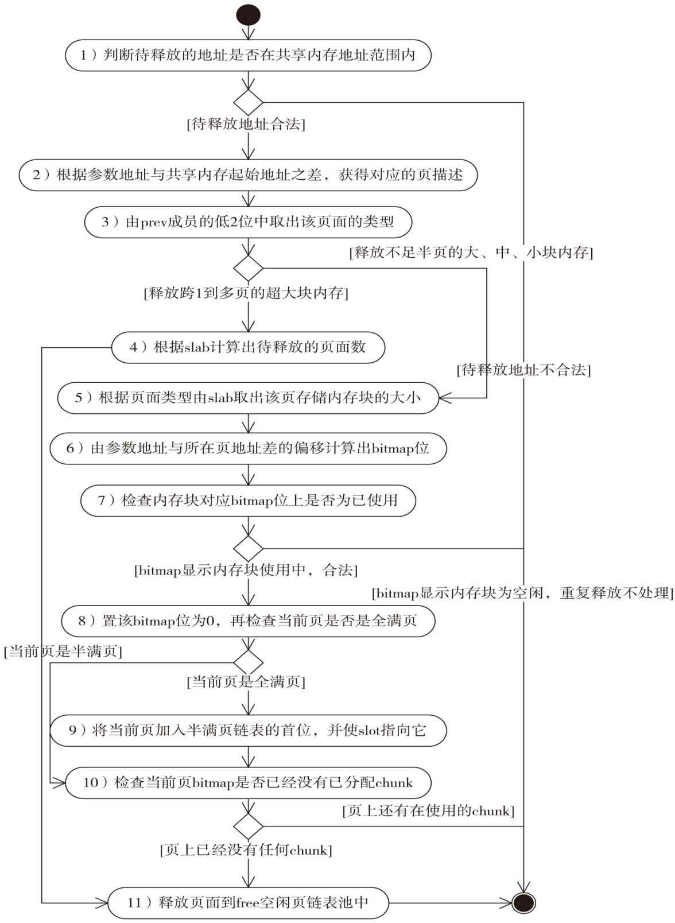

图16-6 释放slab内存的流程

1. 检查bitmap中该内存块对应的bit位是否为1。如果是1，那么执行第8步继续释放；否则，可以认为当前是在释放一个已经被释放的内存，结束释放流程。
2. 将这个bit位由1改为0，这样如果原先这是一个全满页，就会变为半满页，执行第9

步；否则，直接执行第10步。

1. 当前页面既然由全满页变为半满页，就必须插入slots中的半满页链表，供下次分配内存时使用。
2. 检查bitmap中是否还有值为0的bit位，判断当前页是否变为空闲页，如果变成了空闲页，则执行第11步将它加入到free链表中。
3. 回收页面，ngx_slab_free_pages方法负责将这些页面插入到free链表中，我们看看它的实现是怎样的：

static void

ngx_slab_free_pages(ngx_slab_pool_t *pool, ngx_slab_page_t* page, ngx_uint_t pages)

{

ngx_slab_page_t *prev;

// page将会加入到

free链表中，连续页面数为

pages，所以把

slab置为

pages

page->slab = pages--;

// 除 了

page本身，检查其后是否还有页面

if (pages) {

// 将紧邻的页面描述结构体所有成员置为

**0**

ngx_memzero(&page[1], pages * sizeof(ngx_slab_page_t)); }

...

// 将释放的首页

page的页描述插入到

free链表的首部

page->prev = (uintptr_t) &pool->free; page->next = pool->free.next;

page->next->prev = (uintptr_t) page; pool->free.next = page;

}

## 如何使用位操作

本节以较为复杂的小块内存页为例，介绍如何使用位操作来加速分配、释放内存，方便读者朋友阅读晦涩的位操作部分源代码。

除了NGX_SLAB_PAGE类型的页面，每个页面都可以存放多个内存块。这样，每个页面都需要有一个bitmap来表示每一个内存块究竟是被使用的还是空闲的。然而，如果一个页面存放的内存块大小小于ngx_slab_exact_size，那么一个uintptr_t是存放不下bitmap的。这时，将会使用页面里的前几个内存块充当bitmap，如图16-7所示。

实际上图16-7描述了一种在小块内存半满页上分配内存的场景。下面简要地用源码中用到的各种位操作来描述这一过程。

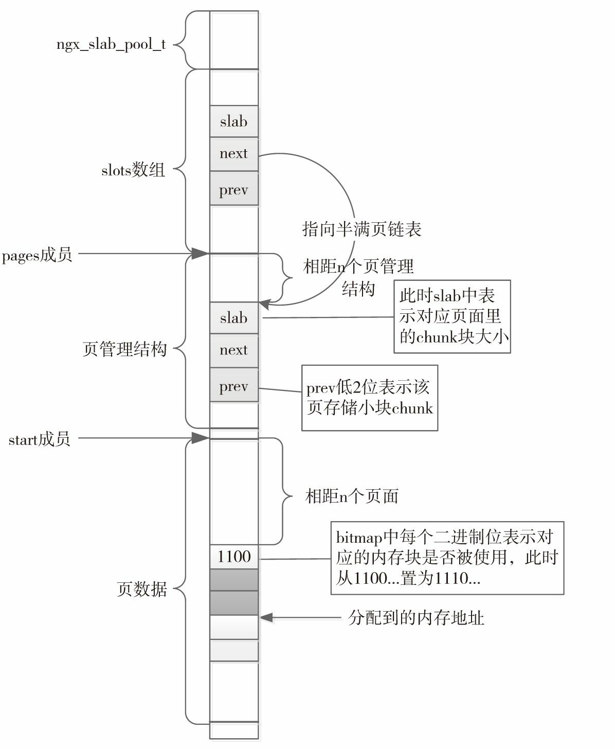

图16-7 小块内存页面的bitmap会直接占用页面中的内存

用户在ngx_slab_alloc方法中申请size_t size大小的内存，而slab中是按2的幂来决定页面能够存放的内存块大小的。哪一种大小的内存块恰好能够容纳size字节呢？很简单，如下所

示：

ngx_uint_t shift=1;

size_t s;

for (s = size - 1; s >>= 1; shift++) { /* void */ }

这样，我们获得了位操作必需的、恰好容纳size字节的内存块的偏移量shift。除此以外，还需要拿到slots数组，这里放置了半满页构成的链表，从共享首地址数起，加上sizeof(ngx_slab_pool_t)字节即可拿到，如下所示：

ngx_slab_pool_t *pool;

...

ngx_slab_page_t *slots = (ngx_slab_page_t* ) ((u_char *) pool + sizeof(ngx_slab_pool_t));

slots数组中按照内存块大小的顺序（从小到大），依次存放了各种等长块页面构成的半满页链表。选用哪一个slots数组呢？用shift偏移减去表达最小块的min_shift成员即可：

ngx_uint_t slot = shift - pool->min_shift; ngx_slab_page_t *page = slots[slot].next;

这样，page就将是一个半满页。如果slots中没有半满页，那么page是NULL。图16-5中描述的场景是含有半满页的，所以下面继续基于这个假定进行说明。

接着，我们发现用户希望分配的内存块大小是小于ngx_slab_exact_size的，此时，首先要找到bitmap的初始位置，准备按位来查找到空闲块。bitmap其实就在页面的首地址上，怎样用位操作快速找到页面呢？从图16-5中可以看到ngx_slab_pool_t的pages指针和start指针，它们是关键！

上面找到的page是半满页的ngx_slab_page_t描述结构体的首地址，用它减去pages就可以 得到该页面在整个slab中是第N个页面（这2个相减的变量都是ngx_slab_page_t*类型）。start 是对齐后slab第1个页面的起始地址，所以，start加上N*pagesize就可以得到该半满页的实际页面首地址，如下所示：

uintptr_t p = (page - pool->pages) << ngx_pagesize_shift; uintptr_t* bitmap = (uintptr_t *) (pool->start + p);

这样，bitmap变量将指向bitmap的首地址，同时也指向第1个页面。对于小块内存来说， 1个uintptr_t类型是注定存放不下bitmap的。到了按位比较找到空闲块的时候了，然而为了加快运算速度，我们并不能总按照二进制位来循环进行，可以先用uintptr_t类型快速与0xffffffffffffffff（下文的NGX_SLAB_BUSY宏）比较，如果相等则说明没有空闲块，而不等时才有必要按二进制位慢慢地找出那个空闲块。所以，现在我们有必要知道，多少个uintptr_t 类型可以完整地表达该页面的bitmap？用页面大小除以块大小可以知道页面能存放多少个 块，除以8就可以知道需要多少字节来存放bitmap，再除以sizeof(uintptr_t)就可以知道需要多少个uintptr_t来存放bitmap。实际上，这一系列操作下面这行语句就可以做到：

ngx_uint_t map = (1 << (ngx_pagesize_shift - shift)) / (sizeof(uintptr_t) * 8);

这里避免了更慢的除法，这就是位操作的优势！map就是bitmap需要的总uintptr_t数。下面我们看看怎样在一个存放小块内存的半满面中，根据bitmap的位操作快速找到空闲块。

// 共需要

map个

uintptr_t才能表达完整的

bitmap

for (uintptr_t n = 0; n < map; n++) {

// 通过用

uintptr_t与

NGX_SLAB_BUSY比较，快速

pass掉全满的

uintptr_t

if (bitmap[n] != NGX_SLAB_BUSY) {

// 确认当前

bitmap[n]上有空闲块，再一位一位的查找

for (uintptr_t m = 1, i = 0; m; m <<= 1, i++) {

// 这个位如果是

1则表示内存块已被使用，继续循环遍历

if ((bitmap[n] & m)) {

continue;

}

// 既然找到了空闲位，先把这个位从

0置为

**1**

bitmap[n] |= m;

// 那么，当前的这个

bit到底对应着该页面的第几个内存块呢？从

n和

i即可得到，

// n*sizeof(uintptr_t)*8+i。再使用

<<shift即可得到该内存块在页面上的字节偏移量

i = ((n *sizeof(uintptr_t)* 8) << shift) + (i << shift); // p就是那个空闲块的首地址，用

bitmap加上字节偏移

i得到

p = (uintptr_t) bitmap + i;

// 后续还有操作，例如判断如果页面由半满变为全满，则脱离链表

...

}

}

}

如果没有半满页，则需要从free空闲链表中分配出1页，再初始化该页中的bitmap。我们来看看源码中是怎样用位操作为初始化bitmap的。

// page是从

free空闲链表中新分配出的页面，用其与

pages数组相减后即可得到是第几个页面，

// 再左移

ngx_pagesize_shift即表示从

start起到实际页面的字节偏移量

p = (page - pool->pages) << ngx_pagesize_shift; // bitmap既是页面的首地址，也是

bitmap的起始

bitmap = (uintptr_t *) (pool->start + p);

// s为该页存放的块大小

s = 1 << shift;

// n表示需要多少个内存块才能放得下整个

bitmap

n = (1 << (ngx_pagesize_shift - shift)) *8* s; if (n == 0) {

n = 1;

}

// 因为前

n个内存块已经用于

bitmap了，它们不可以再被使用，所以置这些内存块对应的

bit位为

1。因为

// bitmap这里占用的内存块数，不可能连

1个

uintptr_t都放不下，所以只需要设置第

1个

uintptr_t即可

bitmap[0] = (2 << n) - 1;

// map表示需要多少个

uintptr_t才能放得下整个

bitmap

map = (1 << (ngx_pagesize_shift - shift)) / (sizeof(uintptr_t) * 8); for (i = 1; i < map; i++) {

// 设置剩余的

bit位为

**0**

bitmap[i] = 0;

}

// 根据前述

s和

n的意义，可知

s*n就是在这个页面里，第

1个可以使用的空闲块的偏移字节数。

// 再加上该页面与

start间的偏移量，

p就是空闲块与

start间的偏移量

p = ((page - pool->pages) << ngx_pagesize_shift) + s * n; // 于是得到该空闲块的首地址

p += (uintptr_t) pool->start;

而释放内存块时，位操作依然可以大大加速执行时间。

void ngx_slab_free_locked(ngx_slab_pool_t *pool, void* p) {

// 内存块指针

p与

start之间的偏移字节数，除以页面字节数的结果取整，就是

p所在的页面在所有

// 页面中的序号

ngx_uint_t n = ((u_char *) p - pool->start) >> ngx_pagesize_shift; // 根据

n就取到了

p所在页面的

ngx_slab_page_t页面描述结构体

ngx_slab_page_t * page = &pool->pages[n]; // 找到页面对应的

slab

uintptr_t slab = page->slab;

// slab的低

NGX_SLAB_PAGE_MASK位存放的是页面类型

ngx_uint_t type = page->prev & NGX_SLAB_PAGE_MASK; ...

}

拿到了type后，需要对4种页面区别对待。仍然以小块内存举例：

// 对于小块内存，

slab的低

NGX_SLAB_SHIFT_MASK位存放了内存块大小，

shift变量取出了块大小的位移量

shift = slab & NGX_SLAB_SHIFT_MASK;

// size取得的块大小

size = 1 << shift;

// 把内存块的首地址

p按页大小取余数，就是

p相对于该页面首地址的偏移字节，再除以块大小，

// 那 么

n就是该内存块在页面中的序号

n = ((uintptr_t) p & (ngx_pagesize - 1)) >> shift; // 现在把

n这个序号应用于

bitmap。

bitmap可能由多个

uintptr_t组成，而

n从属于某一个

uintptr_t，

// 先 把

n求得

uintptr_t中的余数表明这个内存块对应的

bit位，在其所属的

uintptr_t里的序号，

// 并 把

1左移这些位，这样，

m就是

p内存块

bit位所在

uintptr_t中的位

m = (uintptr_t) 1 << (n & (sizeof(uintptr_t) * 8 - 1)); // n再除以

uintptr_t能够表达的

bit位，此时表示

p内存块对应的那个

bit位前还有

n个表示

bitmap

// 的

uintptr_t

n /= (sizeof(uintptr_t) * 8);

// 把

p的相当于一页的低位去掉，此时

bitmap就是该页面的首地址，也是所有

bitmap的起始地址

bitmap = (uintptr_t *) ((uintptr_t) p & ~(ngx_pagesize - 1)); // 用

bitmap[n]与

m相与，可以再次确认

p相对应的内存块是否是在使用中，如果没有在使用中，

// 就是两次释放了

if (bitmap[n] & m) {

// 释放该内存块，其实就是把

bit位从

1置为

**0**

bitmap[n] &= ~m;

// 下面还要检查当前页面是否完全没有已使用内存块了，如果是这样，需要回收该页

...

}

对于中等内存块、大块内存块页面来说，由于bitmap是放在slab成员中的，所以位操作会更简单，这里就略过。

## slab内存池间的管理

Nginx允许多个模块各自独立地定义slab内存池，这意味着可以并存多个slab内存池。同时，Nginx允许模块A定义的内存池被模块B使用，这样内存池间必须被管理起来。描述整个Nginx的ngx_cycle_s结构体中有一个链表，保存着所有的slab内存池，如下所示：

struct ngx_cycle_s {

ngx_list_t shared_memory;

}

shared_memory以链表的方式保存着ngx_shm_zone_t结构体。前面在16.1节中就介绍过这个结构体，它对应着1个slab共享内存池。ngx_shm_zone_t具有自己的名字，还可以定义自己仅能够被某个模块使用（tag成员）。ngx_shared_memory_add方法就是在向shared_memory链表中添加描述一个slab内存池的ngx_shm_zone_t结构体，在ngx_init_cycle方法中，Nginx会遍

历shared_memory链表，依次地初始化每一个slab内存池。

# 小结

本章首先介绍使用slab内存池的方法，并以一个有代表性的例子介绍使用它的方法，读者朋友可以结合访问本书网站上可以运行的示例代码来阅读。

接着，我们开始剖析它的实现，slab也是Linux内核中一种优秀的内存管理机制，理解其设计思想不只有助于开拓思路，更可以改进它。例如，slab内存池其实对于大于4KB的内存的使用很不友好，在持续的分配释放中，连续着的空闲页会越来越少，尤其是有些空闲页明明是连续的，但是可能也认为它们是分离的，就像图16-4中的例子那样。又比如，假定我们申请的内存基本都是在4KB以上的，这就不能再使用操作系统的页大小作为内存池的页大小了，可以通过增加页的大小以提高内存的使用率（注意：这可能导致ngx_slab_page_t页描述的slab成员中存放的内存块大小位移超出NGX_SLAB_SHIFT_MASK，需要综合考虑）。

另外，slab的源码体现了极为优秀的编码艺术，大量的位操作极大地提高了效率，非常值得C程序员们认真学习。